Introdução

“A memória invade hoje em dia o espaço público das sociedades ocidentais. (…) A memória transforma-se em “obsessão comemorativa” e a valorização, por vezes mesmo a sacralização, dos “lugares de memória” engendra uma verdadeira “topolatria”. Esta memória superabundante e saturada sinaliza o espaço. Tudo doravante contribui para “fazer” memória. (…) Assim toma forma o “turismo da memória”, com a transformação de locais históricos em museus e em lugares de visitas organizadas, dotadas de estruturas de acolhimento adequadas (…), e promovido junto do público através de estratégias publicitárias dirigidas.
“(…) este processo decorre indubitavelmente de uma reificação do passado, ou seja, da sua transformação em objeto de consumo, estetizado, naturalizado e rentabilizado, pronto para ser utilizado pela indústria do turismo e do espétaculo, especialmente pelo cinema.”
Enzo Traverso,
In “O Passado, Modos de Usar”, Lisboa, 2012, pp. 10-11

O meu trabalho tem como motivação as transformações recentes de uma paisagem: de dispositivo de defesa contra as invasões napoleónicas à sua fruição moderna como polo de lazer. A paisagem em que, no seu conjunto, as Linhas de Torres se inserem, foi como é sabido transformada para fins militares de defesa nos inícios do século XIX. Passada a ameaça das invasões francesas, as construções entraram em decadência e algumas delas caíram mesmo no total olvido, até que, modernamente, um conjunto de autarquias em cujos territórios elas se implantam se uniu para, em conjunto, forjar e pôr em prática uma nova transformação: a da recuperação e valorização turístico-cultural desse património. Aquilo que foi, há dois séculos, um dispositivo de defesa militar do reino, transformou-se, agora, num dispositivo de consumo aberto a todos os interessados. Nesta introdução procurarei equacionar algumas das questões e contextos problemáticos mais vastos em que toda essa realidade de transformações se insere.
Como é salientado por muitos autores (por exemplo, GUILLAUME, 2003), a modernidade tornou crucial a ideia de património e propagou a ideia de museu. Fazer moderno, novo, é destruir, destruir numa escala nunca antes vista, dadas as necessidades da industrialização e as capacidades inéditas das máquinas que essas indústrias utilizam. Mas a modernidade é paradoxal, porque, ao destruir, criou também a consciência do valor do que devia ser preservado como memória e como documento, e portanto exibido. Digamos que a aceleração do progresso tem uma outra face, que lhe é inerente, que é a vontade de parar o tempo: aceleração e paragem, viagem cada vez mais rápida e contemplação (como no museu) são as duas faces, aparentemente paradoxais, da mesma moeda.
O mesmo movimento que desenvolveu a máquina a vapor, por exemplo (e os transportes por mar e terra que ela permitiu) é o que desenvolveu o culto romântico da natureza e do passado, da ruína, e consequentemente a arqueologia e a museologia, entre outras disciplinas. As deslocações/deslocalizações das pessoas passaram assim a ter essas duas facetas complementares: as das populações rurais para os complexos industriais, as das classes abastadas (burguesia) para os sítios de lazer e de arte, de que o Grand Tour é exemplo paradigmático. É isso também que leva à criação precoce, nos países mais industrializados, de paisagens musealizadas, ou seja, parques em que a natureza, em transformação em muitos locais, pudesse ser preservada como reserva de um bem que os mais esclarecidos (segundo o espírito oriundo das Luzes) sentiam em potencial perda. Criação do novo, recuperação do antigo não se opõem, portanto, antes se conjugam na modernidade e, desde a segunda metade do século XX, nesta nova fase da modernidade a que alguns chamam “pós-modernidade” (LYOTARD, s/d).
O consumo do inútil, do que é um luxo, é fundamental para a burguesia; isso foi, afinal, o que sempre distinguiu as classes possidentes; e a dita burguesia, que destronara a primazia do sangue para implementar a primazia do negócio, teve também de procurar os seus modos de luxo, em relação intrínseca com novas concepções do governo e das pessoas, consideradas agora não já súbditos mas cidadãos, quer dizer, indivíduos sobre os quais recaía a necessidade também de formas de lazer, de condições de higiene e de educação mínimas, inerente a uma população moderna e integrada num sistema dito democrático e muito mais abrangente nas suas forças de ordenamento e de disciplinarização (FOUCAULT, 2010).
A necessidade de uma cultura para o povo manifesta-se a muitos níveis (feiras internacionais, por exemplo, onde toda a gente podia admirar a diversidade do longínquo, do diverso, do exótico, etc. – v. por ex. o livro Zoos Humains, 2004 - juntando o prazer da observação e da participação ao conhecimento), mas está também relacionada com a noção de uma cultura popular, distinta da cultura erudita ou académica, prática e ideia que as próprias populações acabam por acarinhar e defender como seu elemento identitário. É a folclorização do povo (não esquecendo a multiplicidade de sentidos que esta palavra “povo” acarreta), tornado agora, na sua ambiguidade, raiz e fonte de toda a soberania, naturalmente sob a tutela das elites burguesas que tomaram a seu cargo a construção da ordem moderna, mais abrangente do que as anteriores. Assim, o que foi inventado pela burguesia como formas de lazer e de distinção de topo tendia e tende, com o tempo, a influenciar as outras classes sociais, inventando sempre esse topo novas modalidades, mais sofisticadas ou dispendiosas, de mercadorias distintivas/identitárias, como Bourdieu (1989), Baudrillard e outros acentuaram. Tempos de lazer, viagens, turismo, dispositivos de educação/fruição/contemplação (escola, museus, bibliotecas, parques, equipamentos de desporto, dispositivos de espetáculo e entretenimento, centros comerciais, etc.) tornaram-se indispensáveis para integrar pela primeira vez na história toda a população num sistema articulado e diferenciado de uniformização, disciplina e controlo, como tão bem nos explicou Michel Foucault, entre outros. Sistema diferenciado, porque o consumo está distribuído por opções muito diferentes umas das outras, e essas diferenças são outras tantas marcas identitárias ou modos de distinção/manifestação de identidades e hierarquizações sociais.
Como é bem sabido, Portugal não conheceu uma modernização como outros países centrais da Europa, nem no século XIX, nem mais recentemente, com o longo ruralismo dos tempos salazaristas, pelo que as ideias tipicamente modernas de planeamento, de racionalização de serviços, de ordenamento do território, por exemplo, ou de património, só aqui entraram muito tardiamente, impondo-se apenas, e até certo ponto, como ideias partilhadas por fracções relativamente significativas da população, após o 25 de Abril de 1974. Para um europeu do Norte, o nosso país era uma realidade exótica. Portugal, até ao 25 de Abril, estava de certo modo espelhado no discurso museográfico do Museu de Arte Popular de Belém, em Lisboa, herdeiro da ideologia salazarista da grande exposição do Mundo Português de 1940. As duas ditaduras peninsulares, como é sabido, procuraram sempre dividir Portugal e Espanha, sendo as áreas de fronteira apropriadamente as mais pobres dos dois países, e servindo a Espanha, a Portugal, como tampão que nos isolava da Europa, num tempo em que os transportes aéreos eram para ricos, e que a própria rede ferroviária ibérica tinha um sistema de carris que a distinguia/apartava da França, e portanto do resto do continente. Para muitos, da França só podiam vir, sob a forma de livros, as ideias revolucionárias (sobretudo, remontando agora a uma fase adiantada do século XIX, desde a introdução do caminho de ferro), ou então as terríveis invasões francesas de que trata o meu trabalho, e que, nos inícios desse mesmo século XIX, marcaram a memória do povo e contribuíram durante um certo tempo para fazer da França e das suas fórmulas de progresso o inimigo por excelência (bem patente na campanha de publicação de panfletos e na postura progressivamente anti-napoleónica da Igreja), à exceção de elites culturais identificadas com os ideais “igualitários” da Revolução Francesa.
O meu tema central de reflexão, estudar, recuperar, salvaguardar e pôr à disposição dos públicos (musealizar) as Linhas de Torres, é pois uma decisão/operação que tem um significado importante, não apenas nem sobretudo local (para os vários concelhos envolvidos), mas nacional e internacional, uma vez que se trata de perceber e expor qual o papel que uma série de forças e saberes conjugados tiveram na construção e uso de dispositivos que, em última análise, permitiram conter a 3ª invasão estrangeira. Mas, mais do que isso: é em última análise tentar compreender o papel frágil de Portugal no contexto europeu, fragilidade aliás recorrente (GIL, 2004).
As Invasões Francesas no seu conjunto inserem-se numa modificação radical do panorama europeu, tendo Portugal como teatro de operações de choque entre as duas grandes potências de então, a francesa, continental, e a inglesa, marítima. Entre outras consequências, tal facto obrigou a corte portuguesa, num ato inédito, a deslocar-se para a colónia do Brasil, o que viria a potenciar a independência daquele território. Estava em jogo a hegemonia da Europa e do mundo, realidade que de longe nos ultrapassava, e uma nova estratégia militar (que inclusivamente surpreendeu os franceses, como se verá adiante), o que contribui para conferir a este dispositivo militar que estudei um carácter inédito e inovador, de importância internacional. Não se trata, apenas, pois, de um conjunto de fortificações para a defesa de Lisboa; estão aqui implicados novos modos de pensamento e de ação, e todo um contexto político-militar, muito reveladores de um ponto de vista histórico.
Neste meu trabalho trata-se de mostrar a colaboração, ao nível militar, da tecnologia, know how e capacidade operacional e estratégica do exército português e do inglês (e de que formas Portugal foi, de certo modo, auxiliado/tutelado por esta força estrangeira em todo o processo), não esquecendo as populações que se viram compelidas a participar em toda a operação. E, ainda, tendo em consideração a realidade do lado francês invasor, tentando perceber as razões pelas quais as forças imperiais acabariam por sucumbir; e, obviamente o papel das Linhas de Torres no sucedido. Por outro lado, se a força política, diplomática e militar inglesa eram enormes e foram decisivas no plano da estratégia e da organização, o facto é que, no teatro concreto de confronto, nada se podia ter feito sem a participação ativa das populações portuguesas, quer na edificação do sistema defensivo quer na manutenção dos exércitos, quer ainda por via das forças de guerrilha que constantemente fustigavam o invasor, sempre que podiam. Musealizar essas ideias é importante.
Situando-se ao nível de toda uma área importante da região estremenha portuguesa, as linhas de defesa em causa, como conjunto de materialidades ao ar livre, e localizadas em pontos dominantes da paisagem, são realmente ideais para fazer e pensar patrimónios que sejam partilháveis, em todos os sentidos, porque inclusivamente permitem experiências cultural e fisicamente enriquecedoras de deslocação/caminhada hoje tão em voga, e servem de pontos de paragem numa rota, possibilitando então o desenvolvimento de sociabilidades, isto é, de convívio ao ar livre. Todos os ingredientes para que, como é hoje bem aceite/desejado pela generalidade das pessoas, o lazer e o saber, o prazer individual e o encontro com outros, a história e natureza se conjuguem. Esse é aliás também o espírito das recomendações da Unesco, por exemplo, e o que me disseram os meus entrevistados (ver apêndice 1).
Havendo uma larga bibliografia sobre o tema da patrimonialização/musealização de territórios, das invasões francesas, das paisagens culturais, e já em concreto sobre as Linhas de Torres (sobretudo a partir de 2010 em que se comemorou o seu bicentenário) em que é que o meu trabalho pode acrescentar algo que o justifique? A minha dissertação visa apenas iniciar uma reflexão crítica, a título pessoal, em jeito de balanço, sobre o que se tem feito neste âmbito, e bem assim sobre o que ainda se pode fazer, por parte de alguém, como eu, envolvido na equipa que tem estudado e promovido o assunto desde o início, como técnica dos serviços culturais de uma das autarquias intervenientes. Trata-se portanto de uma visão da experiência feita a partir de dentro, e necessariamente subjetiva, pessoal (embora escorada numa equipa), procurando posicioná-la no contexto português contemporâneo.
Neste contexto, e em particular a partir do anos 90, Portugal acordou para aquilo que se tem designado a gestão integrada do património, ou seja, a noção de que os valores históricos e paisagísticos/ambientais, como elementos de fruição e de participação pública, formam um todo indissociável. Neste âmbito, os museus, e em geral a atitude de musealização, como “máquina de memória” e “fábrica de identidades” (quer ao nível das comunidades, quer dos indivíduos, e no jogo local/global, singular/universal) têm tido um papel significativo. São estruturas de inclusão dirigidas a grandes massas populacionais, de todas as idades e graus de escolarização, num contexto caracterizado pela importância da mobilidade (turismo, passeios, caminhadas, expansão do virtual, etc.), da imagem e da “materialidade” (contacto direto com as realidades empíricas versus a atitude anterior de concentração da atenção em estudos que exigiam grande esforço fisicamente passivo, ou seja, a leitura). É a generalização de dispositivos de exibição de que fala, por exemplo, Bennett (2003), e que, ao nível das paisagens, se tornam particularmente expressivos, adentro de uma certa fetichização da natureza e de um olhar turístico, tudo produtos da modernidade e pós-modernidade consumista (PATERSON, 2006). A palavra de ordem é, hoje em dia, não tanto a de cultura (que seria preciso adquirir, e se tornou uma realidade vaga e pouco atrativa) mas a de animação - considerada indispensável para que os locais existam e, com eles e através deles, uma vez animados, as pessoas se sintam a existir também, como destinatários e participantes de narrativas, que passam tanto melhor quanto sejam lúdicas e performativas.
Vale pois a pena questionar, para além das estatísticas e dos discursos oficiais ou politicamente corretos, quais as formas de apreensão e eventual ganho, por parte das populações comuns (nomeadamente as menos escolarizadas) relativamente às políticas/iniciativas patrimoniais e em particular museológicas (no sentido alargado do termo). Quais as pessoas “atingidas” por estas políticas, no sentido positivo, é claro, e de que modo incorporaram/refizeram os discursos produzidos pelos mediadores culturais que musealizam realidades e organizam os circuitos, as caminhadas, as rotas, as palestras, os eventos, enfim, por todos aqueles que se empenham em transmitir, em comunicar uma mensagem/experiência patrimonial? Como é que isso atua/funciona ao nível do receptor contemporâneo, diversificado em extremo? Por outras palavras, que ganho efetivo têm para as populações (e sectores particulares destas) iniciativas como a da Rota Histórica das Linhas de Torres aqui em causa? Que impacte têm na sua visão da história, na sua noção de identidade local e nacional, na sua vivência? (SEMEDO e FERREIRA, 2010) Que passados ajudam a construir? As pessoas apenas se limitam a reproduzir, de modo mais ou menos in(exato), o que ouviram ou lhes foi apontado como interessante, ou guardam recordações que efetivamente representam um impacte positivo nas suas vidas? Como aferir isso? Ainda por outras palavras, para além do eventual prazer/satisfação momentâneos que um passeio (por exemplo) lhes pode proporcionar, qual a impressão mais duradoura que estas experiências deixam nas pessoas, consoante a sua idade, grau de escolarização, ideologia, etc.? Não tenho, nem poderei nunca ter, resposta para estas questões, mas parece-me que a sua formulação é já, sem si, importante, apontando para situações futuras de investigação e debate e, se possível, de eventual decisão.
Eis o que em última análise, e idealmente, gostaria de poder ter feito aqui – ou seja, uma pesquisa reflexiva e crítica, mesmo que embrionária, e não mais um trabalho puramente enunciador de evidências e de conclusões - em jeito de avaliação de um labor colectivo, e da minha própria participação nele, enunciando caminhos para uma eventual avaliação efetiva da substância intrínseca dos seus resultados já alcançados, e sabendo bem quanto uma avaliação dessas é extremamente difícil e, mesmo por amostragem, no limite impossível. Mas, se tentei dar alguns passos nesse sentido, talvez no futuro possa concretizá-los melhor, nomeadamente em diálogo com outros intervenientes. Foi assim que procurei, como se verá, desde já realizar entrevistas que me permitiram ver até que ponto as minhas conclusões, atitudes e perspectivas eram ou não comuns a outros membros da equipa a que tenho pertencido; e, aí, verifiquei que essa comunidade de ideias basicamente existe. Pois simultaneamente sei bem, como já dei a entender, quanto muita da produção discursiva sobre o património nem sempre ultrapassa o nível das intenções ou o impacte nas elites, nada mudando no conjunto das populações, que em Portugal, nomeadamente nos últimos anos, estão, como todos sabemos, sob um gravíssimo processo de empobrecimento efetivo.
Um eixo temático muito importante do meu trabalho é a ideia de paisagem e, em particular, de paisagem cultural; ambos conceitos altamente sujeitos a controvérsia. Adiante desenvolverei esse assunto, pois; mas gostaria ainda, a concluir esta introdução, de deixar aqui desde já uma referência a um aspeto crítico, a propósito do conceito (realmente já de si tão polissémico, e mesmo discutível) de paisagem, proposto pelo antropólogo britânico Tim Ingold (sobretudo na sua última obra, “Being Alive”, a qual, como as anteriores, o afirma como um autor inconfundível, particularmente estimulante) (INGOLD, 2011). Esse tópico mostra, inteligentemente, como pode ser menos adequada a noção que é mais comum nos estudos de “paisagem”, e que ainda uso neste meu trabalho, o que é importante explicitar. Trata-se de uma visão diferente que, em futuras reflexões, tratarei de “explorar”.
Ao utilizarmos a palavra “paisagem” estamos a usar um conceito convencional, moderno, mesmo ambíguo, que deriva de uma con-fusão entre dar forma a, trabalhar, moldar, como faziam os camponeses com a terra, numa vivência em que confundiam o seu corpo com os materiais e utensílios (o háptico), e a visão distanciada do pintor, ou do proprietário, que olha de longe as suas propriedades e os que nelas por sua conta trabalham, numa atitude de contemplação (o óptico).A consideração da paisagem como um objecto exterior de contemplação e fruição é hoje inevitável na sociedade de consumo de massas, mas não passaria pela cabeça de um trabalhador do campo tradicional, que nunca veria qualquer parcela da terra desse modo, como algo de exterior a si próprio, ou como um cenário de ação ou mesmo de guerra, como foi o das Linhas de Torres.
Evidentemente, a estratégia militar e o domínio visual a partir de pontos privilegiados (elevados) da paisagem estão intimamente conectados com a cartografia e mais tarde com a aviação, ou seja, com toda uma técnica de ver em conjunto e de ver de cima (o olhar de pássaro) que é fundamental para a síntese, a visão estratégica, isto é, para poder identificar as posições/movimentações inimigas e para a defesa e contra-ataque em pontos privilegiados do território. A arte da guerra esteve sempre profundamente ligada ao chamado progresso científico e tecnológico (para já não mencionar o quadro epistemológico de cada época), que hoje provoca em muitos sensações de nostalgia e de amargura, tais as suas consequências, tão evidentes e banalizadas, na sofisticação militar moderna.
A concluir esta introdução gostaria de frisar que o trabalho que apresento resulta de uma tarefa de equipa multidisciplinar ao longo de muitos anos. Foi um longo caminho que ainda prossegue e que consolidou entre todos os membros da equipa um espólio comum de experiências e conhecimentos. Para que o leitor disso se aperceba, ao modo de balanço a meio do processo, decidi entrevistar alguns dos meus companheiros de trabalho (ver apêndice 1). É notória, depois da consulta dessas entrevistas, a existência de uma quase unanimidade sobre o caráter extraordinário de que esta experiência se revestiu. Assim, tais entrevistas valem mais como testemunhos que reforçam as minhas próprias afirmações, do que propriamente como documentos de onde eu tenha extraído informação nova. Mais do que entrevistas puramente exploratórias, são um reforço, que considero muito importante, do que afirmo aqui (e pelo qual estou grata a esses companheiros) e um testemunho para o futuro do que significa um verdadeiro trabalho de equipa, único que tem possibilidades de verdadeiramente criar algo de novo e de sério.

Capítulo I

Paisagem e suas transformações.
O conceito de paisagem no contexto da modernidade e pós-modernidade

- Prólogo: grandes linhas da temporalidade de uma paisagem estremenha

Qualquer paisagem (na medida em que este conceito se liga sobretudo a um ato de visão, a um enfoque, de certo modo “emoldurado”, na tradição da pintura ocidental) é o resultado sensorial momentâneo de um conjunto de transformações, humanas e naturais imbricadas, e escalonadas ao longo do tempo, num processo em permanente mutação. Nela, a dicotomia natureza/cultura não tem qualquer pertinência, sendo até um obstáculo à compreensão da profunda relação dialógica e tensional entre esses dois polos, como se tornará bem claro quando falar de paisagem cultural. O observador contemporâneo, que contempla ou que se movimenta numa paisagem, retirará dessa experiência maior ou menor riqueza vivencial conforme consiga interpretar (ajudado ou não por instâncias mediadoras) o palimpsesto de ações/modificações (naturais e humanas) ainda legíveis na dita paisagem. É óbvio que aquela experiência nunca é estática, pois que uma paisagem – se quisermos, um território que se oferece à observação e simultaneamente à experiência da mobilidade – é uma realidade multifacetada e dinâmica, em permanente transformação segundo ritmos diversos – quer do ponto de vista daquilo que é observado, quer do ponto de vista do observador.
Uma paisagem é o resultado de um processo histórico e em parte cumulativo, e é vivenciada e incorporada por diferentes agentes (e até pelo mesmo agente) de modos diversos, pelo que ela é, acentuo, a todos os títulos, uma realidade diversificada, complexa e polissémica. Ou seja, nunca nada estando “parado” numa paisagem, também temos de incluir nessa mutabilidade o próprio olhar e as sensações/intelecções dos que a percorrem, a utilizam e em geral a fruem. A paisagem é um “corpo em movimento” vista a partir de “corpos em movimento” – ambos, paisagem e corpos, em permanente interação e portanto em mutação.
Adiante voltarei mais detidamente ao conceito de paisagem. Agora, a título de abertura sobre uma paisagem da Estremadura portuguesa de que principalmente se irá ocupar este trabalho, gostaria de destacar, de forma muito genérica e esquemática, quatro grandes momentos da sua historicidade. Na verdade, seria até mais correto falar de várias temporalidades simultâneas da paisagem, desde o tempo longo da geologia, por exemplo, até ao tempo curto do evento contemporâneo (ao modo bem conhecido de F. Braudel). Mas seja-me permitido o esquema que se segue, apesar do seu carácter convencional.
O primeiro momento desta paisagem diz respeito, naturalmente, ao tempo longo da constituição da realidade territorial estremenha, caracterizada em geral por uma grande diversidade orográfica, mas de relativa pequena escala, com as suas colinas e vales propiciando diferentes tipos de movimentações e utilizações por parte das comunidades humanas. Certamente que a ausência de grandes elevações ou de monótonas e extensas planícies e planaltos contribuíram, entre inúmeros outros fatores, para moldar a experiência humana neste território.
Num segundo momento, e subitamente, nos inícios do século XIX, ocorreu, devido à agressão das tropas imperiais francesas - que, como é sabido, invadiram o nosso território continental por três vezes seguidas (1807 - 1809 – 1810) - aquilo que constituiu um verdadeiro evento, ou seja, um fenómeno relativamente imprevisível no tempo curto, ao qual foi preciso fazer face rapidamente. Construiu-se assim, a breve prazo, todo um dispositivo original de defesa militar, envolvendo dois exércitos (o português e o inglês) e as populações civis locais. Ou seja, o que era até então uma paisagem rural, com os seus ritmos caracteristicamente lentos, conheceu de súbito um frenesim de atividade construtiva, transformadora, que a havia de marcar para sempre. Basicamente, estabeleceram-se e acentuaram-se barreiras físicas num território e/ou dispositivos de observação/defesa/ataque, que implicaram a constituição, para norte e no limite dessas barreiras edificadas, de toda uma zona de “terra queimada”. Ou seja, os recursos foram nesta última destruídos ou removidos, bem como as populações que aí viviam se deslocaram para o interior das Linhas, por forma a retirar ao adversário qualquer hipótese de utilizar como fonte de abastecimento essas áreas abandonadas; esta estratégia surpreendeu o adversário.
Acabada a fase das Guerras Peninsulares, a região em causa, e sobretudo os locais que tinham sido alvo de intervenções arquitectónicas militares, voltaram a uma situação de relativa “estabilidade”, em que se deu o abandono das estruturas e o retomar da vida rural, com as transformações (por vezes profundas) que naturalmente esta última foi conhecendo ao longo do tempo, no contexto da modernização. Alguns fortes ainda foram aproveitados no período das Guerras Liberais, numa última utilização de carácter militar. Mas, em geral, enquanto se davam transformações de maior ou menor escala nos campos e nas localidades, aquilo que tinha sido o foco de tão grande atividade monumental foi caindo na ruína, no abandono e no olvido.
Uma quarta fase convencional deste processo a que venho aludindo é então a intervenção recente, patrimonial, de um conjunto de autarquias, que se uniram em torno de um projeto comum de salvaguarda e revalorização, agora para outros fins, pacíficos, deste complexo arquitectónico militar e arqueológico, e que levou à sua musealização – Rota Histórica das Linhas de Torres (RHLT). O que se pretende, obviamente, é revitalizar os locais, atraindo a eles visitantes, para fins de recreio e de educação histórica, mas também ambiental, uma vez que se trata de um património que está em profunda unidade com a paisagem que o permitiu e onde ele faz sentido. Valores, portanto, históricos e arquitectónicos e valores ambientais da mais diversa índole, constituem aqui um todo apto à fruição, de óbvio interesse não só para a história local, mas também europeia, e mundial.
Referi acima alguns elementos sobre a paisagem da Estremadura no seu tempo longo. Sem dúvida que esses elementos, nomeadamente os geomorfológicos (existência de linhas de elevações em sequência e vales encaixados, todos de relativa pequena dimensão) estão em íntima relação com a estratégia seguida na edificação e uso militar do sistema construído. Mas como disse uma paisagem é dinâmica, e aquilo que hoje o visitante vê já não é a Estremadura tradicional (digamos, antes das grandes transformações operadas no pós 25 de Abril pela expansão urbana, acessibilidades, novas centralidades), tal como por exemplo é ainda referida brevemente por Orlando Ribeiro (1967). Mas há factores que este autor menciona que de certo modo permanecem. A imagem que ele nos dá, essencialmente voltada para a ligação da agricultura aos tipos de terreno em que se implanta, pode ser completada pela visão que nos deixa entrever a obra colectiva “Portugal. O Sabor da Terra” (texto de Mattoso e Suzanne Daveau – MATTOSO et al., 2010, pp.457-458), quando fala da Estremadura nestes termos: “É uma região marcada por um passado rico e por uma acentuada variedade. Não tem a grandeza austera dos planaltos transmontanos nem das planícies ribatejanas e alentejanas. Também não tem a imponência das altas e agrestes montanhas do Norte e do Centro. Não se organiza em função de nenhuma cidade importante. Está semeada por numerosas vilas e pequenas cidades. É um mundo de colinas e vales, geralmente amenos, mas nem sempre férteis, agrupados em numerosas unidades originais, umas adormecidas e estáticas, já esquecidas do seu passado florescente, outras vivamente animadas pela sua atual prosperidade. Abundam nela os paradoxos. (...) Foi sempre uma zona de passagem: é por aí que passa o mais importante eixo de circulação de todo o país, mas este divide-se numa série de vias diferentes desigualmente ativas e especializadas, que o diversificam e compõem.”
Está bem expressa, neste pequeno trecho de Mattoso e Daveau, a importância dos eixos de comunicação que permitem atravessar a região, e que tanto condicionará a implementação do sistema defensivo que irá acautelar as quatro principais estradas de ligação a Lisboa. Está também sugerido o carácter matizado, em mosaico, desta região, muito diversificada, e cujas características acabam por se definir pela negativa em relação a outras regiões do país – inexistência de altas montanhas ou de monótonos planaltos, a que acima aludi. Isso obviamente condicionou e ao mesmo tempo permitiu a conceção arquitectónico-estratégica do sistema defensivo.
No contexto complexo e por vezes caótico da Estremadura têm-se tomado iniciativas diversas de requalificação da vivência do território, quer em benefício dos habitantes, quer para promoção de visitas. A RHLT é disso mais um exemplo bem evidente, um “case study” que se pode considerar de sucesso, e que envolve seis autarquias num esforço comum de salvaguarda e qualificação, musealizando espaços e permitindo a sua vivência dinâmica como paisagens.

- A paisagem como um processo de transformações, no contexto da modernidade e pós-modernidade

Num livro muito interessante sobre a ideia de paisagem na literatura romântica italiana do século XIX, uma autora (GENDRAT-CLAUDEL, 2007) refere-se a um texto (particularmente difícil) de Lyotard sobre paisagem (inserto no livro “O Inumano”, publicado em Portugal - Lyotard 1989) intitulado “Scapeland”; este texto acentua particularmente o carácter esquivo da paisagem.
A paisagem é, como já aludi, uma realidade temporal, dinâmica, fluida, diria mesmo fugidia, complexa. Infelizmente somos conduzidos a observá-la, hoje, adentro de binómios muito discutíveis como o de natureza/cultura (com tudo o que a palavra “natureza” arrasta de mitologia da essência intemporal, do puro e limpo, do não poluído, do verde ecológico). A natureza, invenção moderna, está relacionada com a mitologia da criação do mundo antes do aparecimento humano, mas é também para muitos, ainda, uma máquina de reciclagem dos dejetos produzidos pelo consumo, pela civilização.
Um outro binómio/tensão a considerar é o de global (com a homogeneização inerente) /local, este último muitas vezes encarado como um espaço de conservação de tradições e portanto de autenticidade, palavra-chave para atrair a procura de visitantes. Evidentemente que o local, hoje, ao constituir-se por oposição/defesa relativamente ao global, já espelha este último, na busca de tradições ou originalidades que o diferenciem do homogéneo, e lhe dêem uma marca identitária. De facto, o espaço, como conceito mais ou menos extensivo, não qualificado, amorfo, opõe-se muitas vezes ao lugar, este visto como polo de afectos e de memórias, como “locus” impregnado de espiritualidade e proporcionador de bem-estar, como “casa do ser”, espaço identitário. Por seu turno, lugar conjuga-se aqui em rede com caminhos, percursos familiares, evocadores da infância/adolescência, ou seja, não deve ser visto como um ponto num mapa estático, mas como nó de um elo de relações espaciais de vizinhança. De certo modo opõe-se ao princípio do “não-lugar” (AUGÉ, 1994), entendido este como espaço fugidio de passagem e onde não há possibilidade de fixar âncoras identitárias/memoriais/afetivas.

  - Paisagem cultural: sua visão crítica

O conceito de paisagem cultural generalizou-se nas últimas décadas, e foi consagrado pela Unesco em 1992, percebendo-se o sentido e o objetivo de uma tal atitude. Segundo o documento oficial, bem conhecido, as paisagens culturais são as obras conjuntas do homem e da natureza que ilustram a evolução da sociedade e dos assentamentos humanos ao longo do tempo, sob influência das limitações e/ou das vantagens que apresenta o meio natural, e de forças sociais, económicas e culturais sucessivas, internas e externas. Trata-se de validar a noção óbvia de que qualquer património, incluindo o paisagístico, é extenso, e não tem, em última análise, limites físicos, a não ser aqueles que administrativamente lhe são impostos. Onde acaba ou começa uma paisagem? Por definição, ela está ligada à centralidade que tem o olhar (“gaze” em inglês) na nossa cultura e esse olhar é “peregrino”, deambula, é ávido de novos objetos de visão, é avesso a limites.
Por outro lado, também, a noção de paisagem cultural veicula a ideia igualmente óbvia de que todo o mundo foi transformado, ao longo de milénios, pela ação humana, não tendo em última análise qualquer sentido distinguir uma paisagem natural de uma paisagem humanizada. Mesmo nos recantos mais longínquos do planeta, mais recônditos, onde nos parece que a paisagem, quer dizer, que a morfologia e aparência do território estabilizaram, sabemos bem que isso não acontece, quanto mais não seja pelos efeitos da globalização.
Pelo que, ao defender – porque também de uma atitude de proteção e defesa relativamente ao chamado desenvolvimento se trata – a ideia de paisagens culturais, está-se a tentar (de forma mais ou menos bem sucedida...) fazer com que certos territórios ou áreas geográficas (qualquer que seja a sua dimensão, e sejam elas rurais ou urbanas) consideradas menos tocadas pelo chamado progresso (que hoje se percebe ser em larga medida predador e nem sempre benéfico, antes pelo contrário) não sejam atingidas, ou pelo menos não sejam atingidas completamente por ele. Aliás, como é bem sabido, esta atitude protetora é em geral a atitude patrimonial, a de tentar subtrair à usura do tempo certas parcelas da realidade entendidas como valores em risco de perda, a preservar. Quer sejam urbanas, quer sejam rurais (distinção que cada vez tem menos sentido, dada a extensão ao campo dos dispositivos e hábitos da cidade), as paisagens culturais testemunhariam formas de vida e de ocupação/organização do espaço que tenderiam a desaparecer, a ser substituídas por outras, e o que se pretende, evidentemente, é musealizá-las, ou seja, de certo modo parar o tempo nesses espaços, pelo menos até onde for possível.
É suposto uma paisagem cultural ter sinais, traços, que podem ser realidades vivas (flora, por exemplo) como manifestações da ação humana no passado, mais ou menos recente. Normalmente, ela é o que já designei atrás um palimpsesto (uma sobreposição) desses elementos-testemunho.
Procura-se assim conservar, proteger, manter sustentadamente, um conjunto de “valores” que de outro modo estariam condenados à extinção ou desaparecimento.
Só que, como todas as paisagens são culturais, ou seja, como se disse, não há (e terá havido alguma vez, desde que o Homo sapiens sapiens colonizou todo o planeta?) território intocado pelo homem, a própria ideia de “paisagem cultural” é necessariamente ambígua, ou, no mínimo, pouco precisa. O mundo – desde que o ser humano existe - nunca foi paisagem, natureza, território virgem, sobre o qual se veio depor a cultura, a civilização, a técnica, com os seus efeitos transformadores, benéficos e maléficos. O mundo humano sempre foi uma mescla dos dois. É por isso que a expressão “paisagem cultural”, admitindo a sua validade num contexto patrimonial e legal, tem para nós, creio, um valor exclusivamente administrativo, estratégico, porque como conceito apenas repete o senso comum, que é o senso (sentido) dos “desenvolvimentalistas” e empreendedores, ou seja, de todos aqueles que em última análise encaram o território, a Terra inteira, como uma vasta mercadoria: um conjunto de recursos submetidos à lei do valor universal – o capital (v. por exemplo HARVEY, 2005; CES, 2012, pp.42-42).

  - Paisagem, cultura, património, turismo e consumo

A paisagem convencionalmente dita cultural é um complexo de ideias/práticas/realidades, que se situa em múltiplos planos, desde o patrimonial, o monumental, o identitário, o mnemónico, ligado à memória e à rememoração, ao ritual da visita e da experiência corporal da deslocação, à invenção de tradições e ao desenvolvimento de discursos e de narrativas, entre muitos outros.
Como afirmei atrás, a modernidade caracterizou-se por um paradoxo estrutural: destruir o antigo, para fazer o novo, o moderno. Recriar o mundo de raiz. Mas, ao mesmo tempo, rapidamente muitos dos seus protagonistas (desde a Revolução Francesa, em que, como lembra Marc Guillaume (2003), uns destruíam os símbolos da nobreza, e outros apelavam para a sua conservação como obras do povo, representativas da nação, quando esse povo, ainda súbdito e não cidadão, trabalhava para os privilegiados) se aperceberam de que o novo precisa do antigo para se produzir. Nada se cria ex nihilo. Assim, ao lado da valorização da vida, de uma nova vida, livre do ponto de vista da burguesia, apadrinhando a quebra de barreiras (ao comércio e não só: em todos os sentidos imagináveis), a contingência, a experiência fluida, o vivencial, surgiu a necessidade imperiosa de conservar o antigo, travando a sua degradação e perda, dando-lhe novo destino, fazendo-o renascer. Mas para isso foram criadas instituições que, como o museu, o arquivo, a biblioteca, e outras, acabaram por encerrar a vida e as obras de arte e do espírito em espaços mais ou menos protegidos, ao abrigo das intempéries, dos roubos e dos vandalismos.
Foi criado o complexo de exibição (BENNETT, 2003) constituído por dispositivos derivados da vontade de guardar, proteger, mas ao mesmo tempo também de exibir (permitindo a contemplação e a fruição públicas) como objetos “sacralizados” as “obras grandiosas” da humanidade e do povo, exibição essa aliás própria da cidade moderna, das suas galerias e lojas, das suas montras, e dos hábitos de moda ostentatória da burguesia, que vinha mostrar, nos passeios públicos, as insígnias do seu bem-estar, nomeadamente através do vestuário e de outros índices de riqueza.
Por outro lado, as políticas patrimoniais são constitutivas da modernidade e do capitalismo, no seu desejo de maximizar os lucros e diminuir as perdas. Há que guardar, colecionar, estudar, expor, reutilizar o antigo como fonte de inspiração do moderno e como elemento de recreação e de cultura/educação pública. No fundo trata-se, por parte da burguesia, de uma reapropriação do capital cultural-simbólico da nobreza, “remasterizado”. Ao lado da vida prática (do negócio), a fruição do ócio torna-se um elemento de distinção. É preciso parar as destruições, fixar valores e novas interpretações, criar novos espaços expositivos públicos, como se disse acima. Desenvolver o gosto da viagem (o Grand Tour, por exemplo), das férias, da recordação – a fotografia tem aqui um papel capital – e da coleção, com o inerente fetichismo do objeto que alimenta toda a primeira museologia, e talvez não só. Realmente, pergunto-me, como muitos de nós, se toda a museologia, como de uma certa maneira, toda a sociedade contemporânea, não será, constituidamente, fetichista, isto é, presa ao valor metonímico do objeto parcial como objeto de desejo e miticamente representativo da “coisa total”, absoluta, para sempre ausente. É a ideia da perda, do luto e da melancolia.
Aquele absoluto nunca pode ser alcançado, é claro, nomeadamente por via da acumulação de bens materiais. Essa “coisa total” seria o universo fixo, governado por uma autoridade central criadora, ou seja, Deus, ideologia que se desgasta, para não dizer que se perde, irremediavelmente, com a laicização moderna. De certo modo, a cultura e o património tornam-se um culto laico que substitui, pelo menos parcialmente, os cultos religiosos nas sociedades do “progresso”.
Esta dialética do antigo e do novo, do morto e do vivo, da tradição e da inovação, percorre toda a contemporaneidade, tem implicações intermináveis, mas, para abreviar razões, é o que em última análise também permite perceber ideias tão diversas, como as de ecomuseu, de paisagem cultural, ou mesmo, até, de valorização de património imaterial, uma vez que a ideia de proteção e conservação tem “horror ao vazio”, é ávida sempre de um objeto mais abrangente e totalizante. Não quer apenas proteger objetos, quer conservar usos, hábitos, modos de fazer, comportamentos, e se possível, sentimentos e as próprias vivências das pessoas (daí a ideia do património incorpóreo ou imaterial). De facto, o que a máquina patrimonial quer abarcar é, em última análise, não apenas o antigo, o morto, o obsoleto reciclado, mas a própria vida, as próprias pessoas, a própria paisagem – territórios inteiros com a sua ecologia preservada, como gigantescos museus, em mítico equilíbrio. Trata-se de, utopicamente, criar um universo em que nada se perde, tudo se conserva ou recicla, multiplicando valor: essa é ainda a ideologia pós-moderna dos nossos dias, impregnada de melancolia.
Todo este processo se dá a par da busca de gostos e receitas perdidas (culinária), músicas perdidas (etnomusicologia), práticas produtivas perdidas e seus instrumentos (alfaia agrícola, máquinas em desuso, etc.- toda a história da tecnologia está ligada a isto), rituais e crenças perdidas ou remanescentes (muitas vezes apresentadas como tendo raízes ancestrais, vindas da pré-história e de cultos mágicos), etc., etc.
Ou seja, através destas investigações e dos dispositivos arquivísticos/museais a elas inerentes, com o auxílio da fotografia, do gravador de imagem (cinema), depois de som, o que se visa é a reconstituição, recuperação, revalorização e exibição de uma totalidade mítica experienciada como perdida: a própria vida quotidiana, os próprios sentimentos e sensações das pessoas já mortas, das comunidades já desaparecidas ou em vias de desaparecimento. O património está sempre, como aliás acentua Marc Guillaume (2003), ligado à ideia de perda, de ferida narcísica (trauma, individual ou coletivo), e portanto de sutura, de desejo de a colmatar. Ou seja, ele assegura uma ponte, verdadeiramente salvadora, tranquilizante, securizante, entre o presente e o passado, tendencialmente sem resto, sem perda, uma ligação que dê sentido à história. E a história, nesta visão ocidental orientada pelo progresso (progresso humano, progresso dos nossos conhecimentos sobre como ele se efetivou), o que é? É a história linear, cronológica, sucessiva, da separação da cultura em relação à natureza, do homem em relação ao animal, da máquina em relação ao trabalho humano escravo, da liberdade em relação à servidão, da vida vivida no mundo em relação à promessa de redenção no além. É a visão materialista da salvação cristã, é a história como narrativa teleológica contada agora de forma laica.
É este posicionamento ideológico que está por detrás de grande parte da cultura contemporânea da conservação, da museologia, da proteção do ambiente, da ecologia, da promoção de localismos supostamente típicos, de todo um conjunto de práticas de rememoração, comemoração, canonização de sítios, de pessoas, de monumentos, de paisagens. Essa canonização, as novas narrativas e representações insertas nesta espécie de religião laica, é certificada, evidentemente, pela presença de públicos, presença essa que representa um culto, o culto moderno da cultura, consubstanciado em viagens, caminhadas, percurso de rotas, observações de todo o género, fruição de uma sociedade hedonista do espetáculo e do entretenimento, onde se inserem e prosperam as chamadas indústrias culturais, a maior das quais é o turismo.
Frequentemente é nas épocas de profunda mudança e de crise que as pessoas e as comunidades mais falam de identidade, e mais se apegam a âncoras identitárias. Num momento como o que vivemos (o desmantelamento do chamado Estado social, ou seja, o fim do modelo da social democracia como o “menos imperfeito” dos sistemas sociais até hoje postos em prática), em que, tal como no desenvolvimento do capitalismo dos finais do século XIX- princípios do século XX, se dão profundas e inquietantes mudanças na estrutura da sociedade e do Estado – tornado tendencialmente - como diz Agamben – estado de exceção, é compreensível que as pessoas se preocupem com problemas identitários e procurem refúgios relativamente ao profundo descontrolo que estão a experienciar (AGAMBEN, 2010).
Que cultura e que formas de consumo irão surgir do desenvolvimento em curso do sistema neoliberal, tanto a nível europeu como internacional? Não sabemos. Qual o papel dos museus no seu sentido lato neste novo contexto, qual será o papel a desempenhar pelos museus futuros? Um ponto parece todavia previsível, entre outros: o continuado desenvolvimento do mercado do entretenimento, cada vez mais dominado por produtos de grande consumo, relativamente baratos, ligados à fusão telemática (telemóvel+ televisão+ internet, etc.), miniaturizada, portátil. E, de um modo geral, aquilo que Stiegler chama produtos culturais temporais que, por decorrerem no tempo, em fluxo, e portanto de algum modo mimetizarem o fluxo de consciência, são particularmente aptos para a captação do desejo.
A paisagem tornou-se, como tudo, uma mercadoria – é uma evidência. E, a propósito disso, gostaria de referir ainda aqui o interessante conceito de paisagem como propriedade visual efémera, que S. Lash e J. Urry propõem (2007, p. 270). Eles referem que as “indústrias culturais” se caracterizam por uma troca de meios financeiros [compra] por direitos de propriedade intelectual. Acrescentam que são indústrias onde a componente “desenho” [design] é muito intensa; ou seja, no caso por exemplo das indústrias de viagem e turismo essa intensidade é evidente, na proliferação de signos e de imagens a que estão associadas (op. cit., p. 270). Uma das componentes deste negócio é a compra do que chamam propriedade visual, ideia que me parece muito sugestiva, nomeadamente no contexto deste meu trabalho, pelo que ele envolve de consumo efémero de paisagens culturais, portanto com forte carga imagética e imaginativa, na medida em que se trata aqui, também, de reconstituir mentalmente um passado conturbado, quando o visitante se destina ao sistema defensivo da Rota das Linhas de Torres – com tudo o que isso envolve de fascínio e de fantasia, obviamente. Nesta compra de propriedade visual o visitante tem a possibilidade de olhar e de registar na memória paisagens, numa espécie de aquisição de direito de posse temporária, através do olhar. Ora, já no célebre livro “The Tourist Gaze” (London, Sage Publications, 2005, com numerosas edições) John Urry referia que a capacidade de olhar [a palavra adequada inglesa é “gaze”] para “vistas” não familiares é a característica definidora do turismo (URRY, 2005, p. 271), acrescentando aqueles dois autores (id., ib.) que “ o turismo pressupõe o pagamento em dinheiro de uma propriedade visual temporária que os visitantes podem adquirir quando têm direitos de posse temporária de espaços afastados da sua residência.”

  - Paisagens e comportamentos em tempos de crise

A paisagem, e em particular a paisagem dita cultural, é habitualmente considerada como um conjunto de recursos, de oportunidades de lazer e de entretenimento, ligadas ao turismo (v. URRY, 2002), à viagem, ao consumo, isto é, ela é um espaço de eventos e de encontros relacionada com todo um imaginário e também, por outro lado, com uma noção de valor que se pretende traduzir em benefício e lucro económico. Também, evidentemente, a ideia de paisagem cultural se relaciona com a noção de planeamento e de ordenamento do território, e toda a retórica de colonização do futuro que os acompanha.
Foi referido como a modernidade, ligada à burguesia e à quebra de fronteiras ao comércio, valorizou a mobilidade, que todos ligamos logo mentalmente ao comboio, ao navio, enfim, ao automóvel e avião, ou seja, ao transporte de pessoas e bens por terra, mar e ar, com a maior velocidade possível. Mas também ao corpo em movimento: caminhadas, aos desportos de ar livre, etc. – entretenimentos que atraem tanto mais quanto são baratos e se articulados com dois polos míticos: a saúde pessoal e o contacto (dito sadio... a obsessão sanitária é como sabemos típica da modernidade) com a natureza. É todo um imaginário da “mente sã em corpo são” que é aqui mobilizado. Assim, a viagem assume novos contornos. “Desloco-me, viajo, logo existo” – poderíamos considerar esta uma das frases notórias da modernidade, primeiro em relação com as elites, depois extensível ao denominado turismo de massas, que também tem acesso ao lazer. Viajar, e o modo como se viaja, é representativo do status do viajante, reforça também a sua identidade por oposição à diferença do que visita ou experiencia, e que difere do seu quotidiano habitual. O que leva o turista ou visitante a deslocar-se, é obviamente o desejo de fruir de um conjunto de experiências distintas daquelas que encorparam a sua vida, tanto no trabalho como no lazer. Logo, deslocar-me é entrar no fluxo das sensações, ativar os sentidos, tonificar os músculos, em suma, sentir o corpo (outra das obsessões contemporâneas: a vontade de fruir ao máximo com o corpo próprio). Por vezes, nos desportos/práticas físicas radicais, trata-se mesmo de experimentar os limites do corpo. A adrenalina é dada pela prática do perigo em si, do risco em si. O risco é um fator de atração. As pessoas querem ultrapassar os seus limites, por assim dizer, “como se estivessem num filme”, dizem alguns, ou seja, como se mudassem de personalidade e de cenário. Trata-se de uma mitologia, evidentemente, mas esse apelo ao “excesso de gozo” é constante na publicidade, prometendo uma satisfação jamais conseguida, para capturar o desejo (contínuo) do sujeito. O desejo vive e reproduz-se da sua própria insatisfação.
O capitalismo moderno é uma ideologia/prática da aceleração (a acumulação em múltiplos sentidos é-lhe inerente, constitutiva), e de excitação acelerada, de que tem falado tantas vezes o pensador italiano Paul Virilio (2000). Quer dizer que, para muitas pessoas, a viagem deixou de ser propriamente uma ou mais jornadas plenas de surpresas, aventuras, paragens, etc., para procurar depositar o mais rapidamente possível o passageiro do sítio A para o sítio B. A viagem, muitas vezes, é um transporte, uma deslocação, não bem já uma experiência como as viagens dantes eram, mas uma circulação sem paragens (ou com curtas paragens/escalas técnicas nalguns não-lugares) para levar rapidamente os consumidores aos locais onde podem consumir.
Esta aceleração está, como é bem sabido, em íntima conexão com um sujeito inquieto, insatisfeito, sempre em busca de novos objetos de prazer, isto é, como diria Jean Baudrillard, um sujeito que substituiu definitivamente o modelo (o objeto – que pode evidentemente ser uma pessoa - suposto proporcionar-lhe a experiência sublime, realizadora, plena) pela série, ou seja, pela sequência de experiências-tentativa, porque o mundo atual globalizado pós-moderno é uma sociedade da ânsia e da ansiedade, do espetáculo (DEBORD, 1991) e do entretenimento. Que se entende por espetáculo? Não apenas, certamente, o fenómeno hollywoodesco de se contemplar algo que nos fascina ou entretém, mas por algo mais profundo, de nos constituirmos a nós próprios como espetáculo, para nós e para os outros, ou seja, como imagens que procuram capturar a atenção e, de certo modo, seduzir (mesmo que essa sedução não se dirija a ninguém em particular; dirige-se ao nosso próprio espelho... ecrã de consciência). Amor-próprio, autoestima, equilíbrio e bem-estar são confundidos com a criação e desenvolvimento de um perfil de personalidade, de um perfil comportamental, de uma imagem visual que é suposto transmitirmos aos outros. Se possível irradiando juventude, à-vontade, bem-estar, enfim, transmitindo uma imagem de poder e de sucesso. Poder e sucesso atraem clientelas, geram mais poder e mais sucesso. É essa a sociedade do espetáculo, que não é algo meramente exterior, mas algo que está interiorizado como valor, que colonizou o desejo, desenhou o horizonte de expectativas, individuais e coletivas.
Imagens, experiências, sensações, é o que caracteriza o desejo do ser humano pós-moderno. Trata-se da ocupação de vazios, da perseguição de objetos de desejo que o mercado fabrica constantemente e vende através da publicidade. A publicidade não é o destaque de produtos úteis, correspondentes a necessidades (valor de uso), mas sim a criação constante de novos desejos, para excitar (excitação é uma palavra que quadra bem com a modernidade) o consumidor, para lhe colonizar o desejo. Nós consumimos signos, como Baudrillard acentuou à exaustão.
A valorização da experiência direta que o turismo diz permitir e incentivar é o símbolo da atitude moderna por excelência, que se centra no indivíduo e no seu juízo próprio, com grande importância da componente sensível, do imanente, versus o transcendente da experiência pré-moderna e medieval. A laicização da época moderna inverte de certo modo a hierarquia; o povo (conceito ambíguo) e sua cultura aparece como entidade supostamente detentora da essência da nação e portanto da soberania. Visitar o outro, o tipicamente diferente, é também uma forma de educação (primeiro das elites, e progressivamente das massas) - poder observar o exótico, comentar a ruína, aprender a distinguir “com gosto” o diverso, cultivar progressivamente uma certa tolerância, na qual, pelo menos, e passada a fase das colónias, se baseia hoje o discurso multicultural (ou seja, formas mais sofisticadas de “colonização”).
Viajar é ver com os próprios olhos – e nunca será demais acentuar o carácter fulcral da visão na cultura contemporânea, uma cultura voyeurista centrada na imagem, a ponto de se poder afirmar que esta, nas suas metamorfoses, está a substituir, pelo menos na sua importância primordial, o texto, o livro, o logos tal como o herdámos desde a antiga Grécia. Daí que o ato de fotografar, ou filmar, capturar imagens, seja praticamente indissociável da viagem.
Há toda uma série de subculturas entre os jovens (geek, hacker, nerd) e certos sociólogos gostam muito de caracterizar sucessões de gerações (x, y, z, etc.), mas em geral o jogo, e a utilização de máquinas de comunicação digital são dominantes, e nelas a visão é fundamental: todo o “texto” aparece como imagem; isso liga-se bem a uma época onde, como acentua Bernard Stiegler, o paradigma é o cinema, ou seja, um sentido que é líquido, que é temporal, que está sempre a escorrer, como acontece com a nossa consciência. Daí que estas máquinas e este modo de viver “cinematográfico” e informático prendam tão profundamente o desejo, permitindo uma identificação total do ser com a máquina, ao ponto de nos podemos perguntar se o jogo homem-máquina nos fugiu totalmente do controlo. Estamos numa sociedade, como afirmam numerosos autores, em que os complexos de exibição são dominantes, não só em recintos, mas no exterior, no espaço de circulação, e finalmente no próprio âmago da atitude das pessoas. A rede substituiu a comunidade, como diz Bauman; a comunicação virtual sobrepõe-se ao face a face (mas sobre a mitologia da presença também muito haveria a comentar...); e o encontro efetivo, presencial, é muitas vezes um momento entre dois encontros virtuais, tal como a viagem efetiva é apenas uma mediadora entre o seu sonho antecipado e a sua recordação retrospetiva. As temporalidades colidem. Virtual e real con-fundem-se. Cada localidade precisa de “acontecer”, de aparecer no mapa e no calendário, na agenda. Tudo isso tem a ver com o turismo e com os valores locais, entre os quais evidentemente os da fruição de paisagens, com toda a sua carga de imaginário. E para tanto cada local recorre à criação de eventos, proporcionadores de protagonismos, de encontros, de exibições e eventuais seduções, de promoções sociais, económicas, políticas ou outras, enfim, daquilo que hoje faz motivar as pessoas e as coletividades. Impera uma certa deriva e desorientação, dada a fluidez dos projetos, a rapidez e aceleração com que se exigem resultados, produtos, a necessidade constante de fazer atos de avaliação e autoavaliação de resultados que passam ao lado das estruturas lentas da sedimentação dos saberes tal como dantes eram supostos ser transmitidos pelas escolas, e em particular pelas universidades. Em consequência, as pessoas estão fragmentadas (como Bauman tanto gosta de insistir), naquilo que, com mais razão do que nunca, Freud chamou com antevisão “o mal-estar da civilização”, o desencanto, a histeria, a angústia mesmo.
Todo este diagnóstico, aqui necessariamente incompleto, está feito por numerosos autores, com maior ou menor acuidade, não só descritiva, mas explicativa, em termos de uma economia política que promove aceleradamente o desencanto e a exclusão. Ou seja, acentua-se, também ao nível da economia política da cultura e do conhecimento, o fosso entre produtores e consumidores, e, mesmo entre os produtores, o abismo entre aqueles que efetivamente conseguem realizar (ou terem a ilusão gratificante de realizar) algo de perdurável, e aqueles que se limitam a aplicar, de forma mais ou menos imaginativa, em combinatórias facilitadas pela informática e outras tecnologias, fórmulas importadas, quase do tipo “copy & paste”. Com a consciência de que a minha perspetiva não é exagerada, noto um divórcio cada vez maior entre a maioria das pessoas supostamente habilitadas e a sua capacidade para efetivamente usarem instrumentos conceptuais pertinentes (estes são extremamente difíceis de delimitar) e de fazerem um esforço para imaginar uma praxis coletiva que de algum modo nos salve da desorientação, da catástrofe – palavra que Bernard Stiegler constantemente utiliza. A noção apocalíptica de que vivemos “no fim dos tempos” está presente em muitos autores contemporâneos, sintomaticamente, como por exemplo o esloveno Slavoj Zizek (2010). Ou seja, a percepção de que somos contemporâneos, testemunhas e vítimas, de um momento limite, ou de profunda transição, faz hoje parte da consciência da maioria das pessoas. Mas ninguém sabe como sair dele. Parece-me indubitável que esse pano de fundo é fundamental para a compreensão do ambiente contemporâneo, incluindo os modos de utilização dos tempos livres e de lazer, ou seja, tudo quanto é o imaginário da evasão – da natureza, da paisagem, dos consumos culturais e de entretenimento, que são os novos campos de expansão do capitalismo. A valorização e musealização de paisagens culturais é apenas um exemplo disso. Sem tal consciência, perde-se de vista o núcleo problemático desta questão toda. Incluindo, é claro, a ideia de paisagem cultural.
Capítulo II
Paisagem cultural enquanto projeto museológico – o processo de musealização de uma paisagem cultural estremenha

1 Musealização de paisagens culturais: o conceito e alguns exemplos da sua aplicação, como formas de acrescentamento de valor patrimonial (material e imaterial)

Desde 1962 que a preocupação pela beleza e caráter das paisagens e dos sítios está manifesta em documentos da Unesco. O que tem mudado desde então é a vontade de estabelecer um plano mais abrangente de salvaguarda, valorização, e gestão, dirigido a uma extensão de “paisagens” cada vez maior, dentro do espírito de identificar e classificar o que tenha “valor cultural universal”. Como é bem sabido, a mesma Unesco organizou em 1972 em Paris a Convenção para a Proteção do Património Mundial, Cultural e Natural, em que já estava presente a repetida ideia de equilíbrio entre os seres humanos e o seu ambiente. Mais tarde, em 1992, a Convenção do Património Mundial, reunida em Santa Fé, criou o quadro internacional legal para o reconhecimento e proteção das chamadas paisagens culturais – a que já antes aludi. Deu-se o caso de também em 1992 se ter realizado no Rio de Janeiro a primeira “Cimeira da Terra”, Conferência das Nações Unidas sobre o ambiente e o desenvolvimento. E em 2000, o Conselho da Europa, por sua vez, efetuou a Convenção Europeia da Paisagem (Florença), em que se definiram “objectivos de qualidade paisagística”. Já agora, tem interesse acrescentar que o ICOMOS, em 2008 (Québec), elaborou a Carta dos Itinerários Culturais, documento que tem também óbvia pertinência para o meu caso de estudo. Todos estes documentos, e a atitude dos vários governos perante eles, mereceriam ser analisados criticamente, como é óbvio, não sendo porém esse o objectivo deste trabalho.
Nas diretrizes operacionais da Unesco, publicadas em 2002 e revistas sucessivamente em 2005, 2008 e 2012 (cf. http://whc.unesco.org/en/culturallandscape/) a noção de paisagens culturais aparece subdividida em três grandes categorias, nunca tendo tal noção mudado ao longo dessas revisões.
Permito-me transcrever aqui o texto da própria Unesco:
“As paisagens culturais são bens culturais e representam as «obras conjugadas do homem e da natureza» a que se refere o artigo 1º da Convenção. Ilustram a evolução da sociedade e dos povoamentos ao longo dos tempos, sob a influência dos constrangimentos físicos e/ou das vantagens oferecidas pelo seu ambiente natural e das sucessivas forças sociais, económicas e culturais, internas e externas.”
As paisagens culturais foram divididas pelos técnicos da UNESCO em três categorias principais. Transcrevo do mesmo documento:
“(i) A mais fácil de identificar é a paisagem claramente definida, intencionalmente concebida e criada pelo homem, englobando as paisagens de jardins e parques criadas por razões estéticas que estão muitas vezes (mas não sempre) associadas a construções ou conjuntos religiosos.
(ii) A segunda categoria é a paisagem essencialmente evolutiva. Resulta de uma exigência de origem social, económica, administrativa e/ou religiosa e atingiu a sua forma atual por associação e em resposta ao seu ambiente natural. Estas paisagens refletem esse processo evolutivo na sua forma e na sua composição. Subdividem-se em duas categorias:
- uma paisagem relíquia (ou fóssil) é uma paisagem que sofreu um processo evolutivo que foi interrompido, brutalmente ou por algum tempo, num dado momento do passado. Porém, as suas características essenciais mantêm-se materialmente visíveis;
- uma paisagem viva é uma paisagem que conserva um papel social ativo na sociedade contemporânea, intimamente associado ao modo de vida tradicional e na qual o processo evolutivo continua. Ao mesmo tempo, mostra provas manifestas da sua evolução ao longo do tempo.
(iii) A última categoria compreende a paisagem cultural associativa. A inscrição destas paisagens na Lista do Património Mundial justifica-se pela força da associação a fenómenos religiosos, artísticos ou culturais do elemento natural, mais do que por sinais culturais materiais, que podem ser insignificantes ou mesmo inexistentes.”
No caso específico do que se convencionou designar Rota Histórica das Linhas de Torres (RHLT) estamos perante uma série de paisagens que recobrem uma área bastante extensa, e também por isso relativamente diversificada, que inclui construções militares de diversos tipos, aproveitando (e mesclando-se, em perfeita simbiose com) a morfologia do terreno, como é próprio de obras militares de campo. Essas construções diferem assim, como barreiras físicas, fronteiras artificiais, da disposição em corredor que têm por exemplo a Muralha de Adriano (Reino Unido) ou a Muralha da China, e são portanto um dispositivo original, adaptado à paisagem estremenha portuguesa e a novas tácticas de guerra ensaiadas no início do século XIX. São, por consequência, únicas no mundo, como exemplo de um dispositivo militar de grande escala em simbiose perfeita (e necessária, para ser eficaz) entre características do terreno e características arquitectónicas, entre o “natural” e o “artificial”.
Elas anunciam também uma mudança na ética e no direito, poderia dizer, da guerra: de cavalheiresca, tradicional, respeitando certas regras de cortesia, ela vai até certo ponto (e ainda não totalmente, claro) passar a um sistema mais ardiloso (por parte dos ingleses e portugueses) que não caracterizarei como sendo do “vale tudo”, mas que permitiu muitas vezes apanhar o exército invasor, bem mais numeroso, de surpresa, e finalmente derrotá-lo. De facto, se a modernidade ocidental, com o seu racionalismo, privilegiou uma nova ordem e portanto, também, promoveu formas de ordenamento e vigilância do espaço e do território de escala e sentido inéditos (muitas vezes com carácter panóptico), isso teria de se tornar notório também, e em particular, ao nível militar e das tácticas e estratégias de guerra, nomeadamente de uma guerra europeia em que estavam em disputa, no nosso pequeno território, duas grandes potências imperiais, a França e a Inglaterra. Ora esta guerra peninsular diferiu em muito das tipicamente travadas na Europa Central por Napoleão, e do sistema de disposição dos exércitos contendores frente a frente, em campo aberto, por assim dizer. Serviu-se do território e das populações para armadilhar o inimigo e vencê-lo pela exaustão e astúcia, num labirinto de dificuldades, e desgastando-o entre uma terra queimada (o território que os soldados napoleónicos iam atravessando e onde os camponeses destruíam todos os víveres) e uma frente (uma barreira difícil de ultrapassar) contra a qual embateram na 3ª invasão, precisamente a das Linhas de Torres.
Trata-se de facto, neste caso das Linhas de Torres, de um conjunto ou complexo monumental - com núcleos significativos e dispostos em linha, por vezes descontínuos como a própria topografia ou os interesses estratégicos impunham - mas dos quais não podemos nem devemos abstrair as “vistas” que deles se obtêm, vistas essas que integram necessariamente toda a diversidade de construções posteriores, próprias de paisagens contemporâneas que evidentemente estão vivas, em evolução, situadas na periferia da grande Lisboa. Se integrarmos todos estes elementos, e considerarmos que a unidade que o conjunto tem se deve a uma motivação ou associação com uma realidade histórico-militar bem situada cronologicamente, e também que esta motivação defensiva se deve considerar adentro da esfera cultural em sentido amplo, penso que é possível avançar a ideia de que estamos perante uma série de paisagens de carácter associativo, segundo o critério convencional da UNESCO. Restaria saber se alguma vez a UNESCO admitiria classificar o sistema defensivo militar das Linhas de Torres como uma paisagem cultural única, ou, pelo contrário, como um conjunto de paisagens culturais, ou ainda, até, segundo critérios patrimoniais mais genéricos (um conjunto, por exemplo) sem envolver a noção de paisagem cultural, a qual parece implicar para a UNESCO certa uniformidade e continuidade interna, que não é propriamente o que mais caracteriza o complexo de obras em causa. Seja como for, este tipo de resoluções internacionais tem sempre um carácter abstrato e amplo, convencional como disse. Mas como temos visto, aqui, não há dúvida, estamos perante uma clara simbiose de elementos geomorfológicos/topográficos e de obras humanas que os aproveitaram/transformaram, em íntima correlação com um período bem definido da história nacional e europeia. São todos esses factores que dão unidade/coerência e conferem originalidade ao conjunto (na sua heterogeneidade) a nível, mesmo, mundial.
A hoje aparentemente trivial expressão “musealização de paisagens culturais” está de tal modo impregnada de sentidos subjacentes ou de conotações, que o seu simples comentário - dos temas nela implicados: museu, paisagem e cultura - se desdobra sempre noutros, num processo sem fim. Musealizar, como é bem sabido, é retirar algo do seu uso comum, quotidiano, profano, para o sacralizar na esfera dos objetos de contemplação (de culto), adentro do que convencionámos chamar museu. Nesse sentido, museu, como lugar (qualquer que seja a sua escala) apartado da vivência imediata, funcional, utilitária, é o correspondente moderno do templo ou igreja – polo de uma religião laica designada cultura.
Ora, a paisagem como museu é algo de perfeitamente compreensível, quando pensamos que ambos os conceitos (paisagem e museu) se ligam à primazia da visão (a palavra inglesa “gaze” é particularmente adaptada para designar este olhar (cf. URRY, 2002), quer dizer, à colocação de um objecto (devidamente enquadrado) a distância, relativamente a um sujeito, observador (capaz de abarcar aquele objecto como algo exterior a si).
Uma paisagem cultural é, de algum modo, um mundo ideal, inebriante, impregnado de sentidos, de história e de sinais de vida natural (sons, odores, etc.) – e é neste conjunto, simultaneamente denso de sensações e de ideias, de sugestões, que, em princípio, o visitante (pós)moderno quer ser imerso. Trata-se pois de um culto, poderíamos dizer mesmo de um ritual, na medida em que cada sujeito tende a inscrever a sua postura (o seu habitus) na do grupo que normalmente integra, e a cumprir uma série de etapas que a vivência/visita de uma paisagem cultural implica. Num caminho que é a busca da satisfação, da plenitude, da realização (impossível) do desejo. A caminhada contemporânea (prática tão comum que parece ter-se tornado uma autêntica obsessão comportamental das populações), nas suas várias formas e motivações, reproduz de certo modo a antiga peregrinação, viagem mais ou menos longa e cansativa, prova de esforço e de autodomínio que tem, nas várias etapas de paragem, e sobretudo no fim, o seu prémio, a sensação do devidamente cumprido. Ou seja, é a prestação de um culto – neste caso laico, obviamente - a algo ausente (como todo o culto, aliás, sempre foi) através das suas figuras presentes, num jogo de metonímias e de metáforas.
Nesse sentido, a paisagem cultural musealizada corresponde a um desiderato fundamental da atualidade, que é a vontade/necessidade de reconhecimento (a todos os níveis, aliás), como acentua M. Rowlands (2005, pp. 105-114), ocupando um nicho próprio na realidade global – e neste caso, na realidade global turística, atrativa para o visitante. Por isso, a paisagem exibe-se, como já afirmei antes, na sociedade do espetáculo (DEBORD, 1991), oferece-se como uma experiência global, única, marcante. A paisagem seduz no mundo das aparências, das imagens, do marketing cultural que impregna e permeia a realidade das coisas, dos discursos, das pessoas. A paisagem “produz-se” como a atriz que vai entrar em palco ou o indivíduo que se arranja para aparecer em público, de acordo com padrões aceitáveis, mas individualizados. É nessa política mercantil da sedução que a paisagem musealizada (mas não só, embora num sentido geral a pudéssemos considerar como o paradigma de toda a realidade pós-moderna) se deve/tem de integrar.
Assim, a musealização de paisagens culturais é algo que está no centro, no ponto de cruzamento, de muitas das características da pós-modernidade (mas, note-se, esse “centro” é um centro descentrado, movente, fluido, pois estamos numa rede em que cada nó, cada foco de atenção, permanentemente se desloca de forma multidimensional, num jogo de combinatórias em que as identidades são moventes, quase momentâneas, ou seja, não correspondem a modelos fixos, mas a elementos de série).
Daí a multiplicação dos eventos na paisagem, ou de uma paisagem de eventos, em que hoje vivemos, e que inclui reconstituições, cortejos, feiras, enfim, a componente “festiva” – exibições e ajuntamentos que chamem gente, público(s), sempre sob a égide da palavra mágica dos políticos e administradores da cultura: animação. Significativamente, a chamada cultura (que é uma cultura de massas, é certo, mas em que se esbatem os limites com o que dantes se chamava a “alta cultura”) não é já contemplação, concentração da atenção, meditação, atitude extática. Mas movimento, animação, quer dizer, excitação, consumo aditivo, com estímulos fortes (apesar do seu carácter repetitivo e elementar, básico) capazes de acordarem multidões cansadas da rotina do entretenimento. Busca-se, em certos casos, uma espécie de catarse coletiva, aliás desde sempre presente na festa, no que esta tem de intrinsecamente excessivo – mas hoje banalizada. A festa como o jogo são absolutamente constitutivos da sociedade; e o jogo é intrínseco à cultura informática.
As crianças e os adolescentes (que são evidentemente, também, consumidores de paisagens, de disneylândias até, se possível) têm uma palavra-chave para o que acabei de dizer: é preciso que uma realidade, uma experiência, um espaço, uma paisagem, um lapso de tempo sejam “divertidos”. É preciso entretenimento constante, poder-se-ia também dizer. Nada melhor como índice do tédio contemporâneo, ligado ao indivíduo solitário, e que se revela tão bem nas pessoas que na rua e transportes públicos circulam no seu espaço puramente autista, auto-protegido, com “phones”, ou mergulhadas no seu universo “interior”, com um olhar que evita o olhar dos outros ou se concentra num espaço-além, num espaço vazio.
Estamos numa sociedade em que as pessoas querem ser entretidas em todos os seus tempos livres por produtos sempre diferentes e surpreendentes (embora estes rodem em torno do mesmo esquema simples). Isto é visível na paisagem urbana do nosso dia a dia. A música de fundo tornou-se omnipresente, parecendo temer-se, acima de tudo, o silêncio, que antigamente estava ligado à reflexão, à contemplação ou ao simples repouso. A música de fundo é um ecrã imaginário de defesa contra a violência contemporânea da sociedade de controlo. Nós vivemos dentro de uma permanente paisagem de sons (mesmo o silêncio é um som) mas que, na cidade, não raro, são agressivos. Por isso - submetida ao jogo da representação, do espetáculo - sendo representação, a paisagem deve ser também um lugar, ou cenário, de representações, de eventos, de novos espetáculos. E cada um dos intervenientes um espetáculo (uma imagem) para os outros também.
Em suma, se toda a paisagem é já cultural, a designação de paisagem cultural tem o interesse -obviamente discutível- ou intenção de acentuar ainda mais esse aspeto de paisagem humanizada, na qual parece haver (ou nos é apresentado assim) uma espécie de equilíbrio (embora dinâmico) entre estes dois polos persistentes da nossa cosmovisão ocidental: o cultural e o natural.
Para refletir de forma comparativa sobre a RHLT, fui naturalmente estudar outros exemplos de paisagens culturais classificadas pela UNESCO (ver MITCHELL, et al., 2011). Não posso desenvolver aqui o assunto, por falta de espaço, referindo apenas que privilegiei, para perceber concretamente quais os critérios dominantes na UNESCO, três exemplos bem conhecidos: Sintra, Alto Douro Vinhateiro, e Aranjuez.
2 A transformação militar de uma paisagem nos inícios do século XIX: sistema defensivo das Linhas de Torres a norte de Lisboa durante a Guerra Peninsular

Se uma paisagem é um sistema contínuo de transformações, como tenho referido, não há dúvida de que nos inícios do século XIX se deu, no caso em análise, um dos mais intensos momentos desse processo.
Para o entender seria obviamente necessário referir todo o contexto histórico das chamadas Guerras Peninsulares (1807-1814) e as suas interligações com a Europa da época - palco do confronto entre os intentos imperialistas da França, liderada por Napoleão, e os da Grã-Bretanha ligados ao comércio marítimo global -, com o surgimento de vários novos países no continente, e com as repercussões de todo esse processo fora deste, nomeadamente o incremento dos movimentos independentistas das colónias da América Latina.
Portugal joga neste período um papel fundamental no xadrez político europeu (embora subalterno na medida em que lhe foi impossível manter uma neutralidade) (CRUZ, 2011; GOTTERI, 2004), que colocou em confronto, também no próprio território português, duas das suas principais potências, acima referidas, ou seja, a França e a Inglaterra (França, e durante uma certa altura, Espanha, de um lado; e Portugal, e Grã-Bretanha por outro). O papel estratégico de Portugal, em especial da cidade de Lisboa e do seu porto, justificou ao nível da política externa uma tomada de posição forçada ao lado da Inglaterra, aliado antigo, que poderia auxiliar os interesses comerciais nacionais contra a ameaça francesa, reforçada pela vizinha Espanha, com quem aquela tinha estabelecido uma aliança (Tratado de Fontaineblau, de 27 de Outubro de 1807).
Neste contexto, o controlo da capital do reino português assumia uma importância vital para ambos os principais intervenientes (VENTURA, 2011). As características da região a norte de Lisboa, nomeadamente o relevo típico da Estremadura, com colinas pouco elevadas intercaladas com vales encaixados, foram potencializadas para criar, entre a 2ª e a 3ª invasões, um sistema defensivo militar singular em todo o mundo, até certo ponto só comparável à Muralha da China ou à Muralha de Adriano. Com características únicas que irei apresentar posteriormente, ele evidencia uma nova estratégia militar de defesa que marcou a paisagem estremenha, ao implementar um conjunto de edificações e outras ações de transformação, como o abate de árvores para serventia de vistas, construção de obras de hidráulica, e outras, fazendo de uma paisagem rural uma paisagem militar fortificada. Mas a sua eficácia dependeu, também, da adesão das populações civis a todo um estratagema que obviamente ultrapassou em muito a mera construção de fortificações, o que demonstrarei mais adiante - como foi o exemplo do esforço solicitado à população para aderir à implementação da política de terra queimada, para norte das Linhas.
O sistema defensivo em causa mostrou ser eficiente, na medida em que travou a 3ª Invasão Francesa, no Sobral de Monte Agraço, com a retirada do exército napoleónico comandado pelo general Massena (15 de outubro de 1810), marcando simbolicamente o início da derrota dos intentos imperialistas de Napoleão, não só na Península, mas em geral (como ele próprio reconheceu mais tarde), por toda a Europa. Assim, esta transformação da paisagem estremenha do século XIX numa paisagem militar fortificada, não só é um valor histórico e patrimonial ao nível da arquitetura militar, como, dadas as implicações europeias do conflito, tem uma dimensão internacional. Uma visão museológica do assunto não pode esquecer este contexto, pois é esta a mensagem maior que nos transmitem estruturas que de monumental têm muito pouco, ou seja, o seu impacto no visitante só resulta se este já tiver (ou lhe for fornecida) uma certa consciência do que foram as Invasões Francesas no seu conjunto. Mesmo tomando em conta a valência paisagística da envolvente.
Não vou aqui desenvolver detalhadamente o contexto histórico das Guerras Peninsulares ou das Invasões Francesas, pois não é esse o propósito desta dissertação. Os trabalhos de musealização que aqui importam visaram, entre muitos outros objectivos, compreender o sistema geral das estruturas militares, a relação de simbiose entre a geomorfologia local e a implantação dessas obras militares, a importância da cartografia (saliente-se a cartografia topográfica e temática, a triangulação trigonométrica do território) e do reconhecimento do território, em relação com a visão, o olhar, do militar, e a sua consequente marca no terreno com a construção das Linhas de Defesa de Lisboa.
Mas, para entender cabalmente essa transformação e as suas implicações locais, nacionais e internacionais, é imperioso enquadrar, mesmo que resumidamente, este curto espaço temporal no contexto da Guerra Peninsular, e caracterizar, embora sumariamente, os efeitos das três Invasões Francesas. Estes foram especialmente gravosos durante a primeira delas, que permitiu aos franceses ocupar o território e governar o reino no período de 1807 e 1808, e são essenciais para se perceber o que passou em termos militares na 3ª Invasão.
No difícil xadrez político europeu, onde sempre teve uma posição frágil, Portugal foi envolvido no conflito que opôs essencialmente as duas principais forças internacionais à época (a França como potência continental e a Inglaterra como potência marítima), recebendo um ultimato francês para encerrar todos os portos portugueses ao comércio inglês, sob ameaça de invasão do seu território. Como é bem sabido, o propósito da França napoleónica era impor o Bloqueio Continental a toda a Europa e derrotar deste modo o Reino Unido, que vivia precisamente do comércio marítimo, para o qual o uso dos portos se tornava crucial.
Por sua vez, a Inglaterra posicionou-se, ameaçando Portugal, e declarando que, caso este cedesse ao referido ultimato, retaliava com a usurpação do Brasil e do comércio atlântico. A posição estratégica de Portugal e em especial de Lisboa e o seu porto marítimo, a sua influência ultramarina no Índico e sobretudo no Atlântico, a existência de uma armada considerável, bem como uma frota naval comercial igualmente importante, tornavam este reino apetecível para ambas as potências em confronto. Tratava-se de definir a hegemonia europeia e mundial, num claro movimento de mudança que se verificava na Europa com a criação das condições que iriam levar à plena expansão do capitalismo, e os princípios de uma nova ética e organização, a do Estado Moderno. Essa nova ideologia, a da burguesia triunfante, iria ter uma repercussão mundial, que se estendeu até hoje.
Quanto a Portugal, e dada a impossibilidade de manter por mais tempo a sua posição de neutralidade que sempre procurou diplomaticamente, em 1807 o território continental foi invadido pelos exércitos napoleónicos sob o comando do general Junot, que chegou até à capital, instalando-se nela. Mas, frustrando os intentos franceses de a capturar, a corte retirara-se quase em simultâneo (na verdade, in extremis) para o Brasil, estratégia que permitiu garantir a independência jurídica da casa real. Assim, embora a capital e o reino fossem tomados, de certa forma o poder político simbólico foi salvaguardado.
O general francês começou por se proclamar protetor do reino de Portugal contra os ingleses, tomando uma série de medidas de forma a reduzir Portugal a uma situação de completa subalternidade no xadrez político europeu, apesar do país ter juridicamente salvo a sua coroa. Subalternidade que Portugal irá manter de futuro com o chamado auxílio inglês, bem expressa posteriormente nas revoltas liberais.
Sendo Portugal um reino ocupado, teve de pagar um avultado imposto de guerra. Gerou-se uma situação complexa, em que se juntava à miséria da população uma cada vez mais generalizada compreensão do francês como ocupante e inimigo, e não como libertador das opressões monárquicas. De fato, era esta a imagem com que se apresentavam os exércitos de Napoleão, e convém compreender que, sobretudo numa fase inicial, havia grupos de intelectuais, artistas, políticos e alguns eclesiásticos que eram simpatizantes das ideias liberalizantes dos exércitos napoleónicos.
Mas em contraste com a confortável vida que vieram fazer em Lisboa pelo menos alguns dos oficiais franceses, a marcha de Junot sobre a península fora marcada por grandes esforços e dificuldades para o seu exército, essencialmente por um abastecimento deficiente do contingente das tropas, revelando aliás uma debilidade estrutural de conceção logística, que mais tarde muito contribuiria para as dificuldades das campanhas napoleónicas.
E, durante a ocupação francesa, apesar de uma certa apatia inicial, começaram a surgir tumultos e insurreições por parte da população, a qual, face às sérias dificuldades por que passava, sentia crescentemente essa ocupação como a de um inimigo opressor, e não libertador, que importava expulsar. Este sentimento progressivo de revolta era acirrado por uma literatura panfletária, em parte emanada do clero que fomentava uma forte campanha contra Napoleão. Mas embora fosse notória essa gradual revolta de intenso cariz popular, a falta de organização e também as dificuldades de armamento minimizavam-lhe o impacto. O elemento catalisador destas revoltas foram sem dúvida as sublevações espanholas, duramente castigadas pelos franceses, o que não impediu que alastrassem a Portugal, por contágio, como é exemplo célebre o episódio da vila de Olhão. Claro que, uma vez mais, todo este contexto só pode ser entendido numa visão europeia, e do que estava a acontecer a nível global; então, os movimentos de revolta e de insurreição da população armada começaram a atacar as guarnições francesas por todo o nosso país. Por exemplo, deveu-se à guerrilha (palavra que viria a ter um largo futuro, como sabemos, na guerra contemporânea) de camponeses o bloqueio da marcha do general Loison, sediado em Almeida, quando este pretendeu dirigir-se para a cidade do Porto, para conter os revoltosos, em 1808.
Mas é absolutamente evidente que sem o auxílio de um exército como o britânico não teria sido possível aos portugueses fazerem frente a tão poderoso invasor. Foi assim que o general Arthur Wellesley, futuro duque de Wellington, decidiu navegar com a sua força militar até à entrada do Tejo, onde estava fundeada uma esquadra russa que nunca retaliou. O forte de Peniche estava ocupado pelos franceses, de modo que os ingleses decidiram fazer o desembarque das suas tropas em Lavos, perto da Figueira da Foz. Estas forças tomaram a direção de Leiria, onde se juntaram às de Bernardino Freire, comandante do exército português em Montemor-o-Velho, perfazendo um contingente composto aproximadamente por 14 mil britânicos e 6 mil portugueses. Encontravam-se manifestamente em desvantagem em relação ao adversário. De facto, eram em menor número e tinham poder de fogo inferior, pois os franceses, apesar das baixas provocadas pelas guerrilhas e deserções, deveriam ser cerca de 30 mil homens no total. Mas, junto a Lisboa, as suas forças eram relativamente pequenas, na ordem dos 12 mil homens. Travaram-se então duas grandes batalhas, a batalha da Roliça (a 17 de Agosto de 1808), e a batalha do Vimeiro (a 21 de Agosto do mesmo ano) perto de Torres Vedras, ambas vencidas pelos aliados, o que levou à capitulação de Junot, com a solicitação de um armistício pelo General Kellermann (em 22 de Agosto de 1808) pedindo tréguas. Após alguns dias de discussão, foi possível estabelecer um acordo que estipulava a retirada das tropas francesas, acordo esse conhecido como Convenção de Sintra (a 30 de Agosto de 1808). Os termos da Convenção foram prontamente publicados em Inglaterra, em Setembro de 1808. Na perspectiva francesa esta retirada não seria de todo definitiva; apenas iria proporcionar uma nova reorganização e planear outra invasão (a 2ª), o que não tardou a acontecer, em Março de 1809, quando, sob o comando do General Soult, o exército francês invade o país por Trás-os-Montes e Alto Douro, conseguindo progredir até à cidade do Porto, e estabelecendo aí a fronteira. Rapidamente as tropas luso-britânicas, sob o comando do Tenente-General Arthur Wellesley e do Marechal William Beresford, entraram em confronto com o invasor na designada batalha do Douro (a 29 de Maio de 1809), reconquistando a cidade do Porto e expulsando as tropas francesas para a Galiza. As tropas de Wellesley ainda prosseguiram para sul, saindo vitoriosas na batalha de Talavera de la Reina (27 e 28 de julho de 1809), em território espanhol, regressando em seguida a Portugal.
Importava agora reorganizar, com os parcos recursos disponíveis, o exército luso-britânico, e delinear com máxima urgência uma estratégia militar que permitisse vencer o inimigo, pois que este apenas tinha sido repelido temporariamente, e não derrotado de forma definitiva. Ora, Portugal, com a sua ampla fronteira terrestre, estava longe de se poder defender ao longo dela, precisando antes de delinear uma estratégia de concentração de forças no interior do território, capazes de resistirem em alguns pontos favoráveis, com o principal propósito de atrasarem a progressão do invasor, e, ao mesmo tempo, de estarem em cada momento disponíveis para se deslocarem para onde fosse preciso, ou seja, de terem mobilidade tão eficaz quanto possível (PINTO, 2011). Tratava-se de fazer das fraquezas força, opondo a uma estratégia de ataque massivo em campo aberto típica das tropas napoleónicas, uma táctica de espera e desgaste a partir de um aproveitamento das próprias características físicas do terreno, recuando para posições mais favoráveis. É isso que em última análise também leva à conceção bem sucedida das Linhas de Torres. E é essa a narrativa museológica que temos de transmitir aos visitantes.
Goradas as intenções de Napoleão (que nunca percebeu ou previu bem todas as dificuldades que iria encontrar neste pequeno país periférico) para conquistar Portugal pela segunda vez em 1809, este preparou, como se esperava, terceira e nova ofensiva m 1810, nomeando, para o comando do novo Exército de Portugal, o Marechal Masséna, acompanhado de uma força militar assombrosa constituída por três corpos de exército, em cerca de 65 mil homens.
Debatendo-se Portugal com uma grave crise social e económica, pois era um país devastado pela guerra e pelos desmandos dos invasores, tinha ainda mais o senão acima mencionado, isto é, uma fronteira terrestre muito extensa com o país vizinho. As péssimas vias de comunicação (o que, diga-se de passagem, resultara a nosso favor na 1ª Invasão porque permitira ganhar tempo para a família real e a corte retirarem para o Brasil) dificultavam a mobilidade e o abastecimento, além de que eram escassas as forças militares disponíveis e devidamente treinadas, e as praças militares estavam mal guarnecidas em homens e armamento – todos estes factores representavam grandes desvantagens frente a um exército tão poderoso e treinado como o imperial. Perante tudo isto, a estratégia militar de Wellington concentrou-se essencialmente no ponto mais importante para os interesses ingleses, a cidade de Lisboa e o seu porto estratégico, o que também permitiria, por sua vez, a evasão das suas tropas em caso de derrota, salvaguardando ainda a possibilidade de poder fazer um reagrupamento e de preparar um eventual contra-ataque. Quer dizer, Portugal, com a sua corte no Brasil, tornou-se, em torno de Lisboa, o foco de uma guerra global europeia entre duas potências que se afrontavam fora dos seus territórios – uma situação inédita na história, até então. É isto que temos de mostrar, de fazer compreender, aos nossos visitantes – muito para além das estruturas físicas que podem admirar. Trata-se de musealizar algo de incorpóreo, de eminentemente político, e histórico-militar, onde as populações locais sofreram imensamente, sendo decisivas para o objectivo crucial de defender Lisboa – é isso, acentuo, que faz a originalidade e o interesse deste tema que abordo.
No documento em que Wellington ordenou a construção do sistema defensivo a Norte de Lisboa, de todos conhecido como Linhas de Torres Vedras, os seus objectivos são bem claros, como se constata no trecho seguinte: “O grande objectivo em Portugal é o domínio de Lisboa e do Tejo, e todas as medidas devem ser dirigidas para esse objectivo. Existe um outro, também relacionado com aquele primeiro objectivo, para o qual deveremos, igualmente, prestar atenção, a saber: o embarque das tropas britânicas, em caso de revés (…)” (NORRIS e BREMNER, 2001, p.29) A região a norte de Lisboa tem, como já foi várias vezes referido, características particulares, que formam como que uma barreira natural, de serranias, recortadas por vales encaixados. Destes, apenas quatro constituíam possíveis vias de comunicação - para a escala de uma força de grande calibre, à época – que possibilitassem a marcha, com todos os corpos, artilharia e abastecimentos, necessários a um exército que pretendesse tomar Lisboa. Sucintamente, tais vias de comunicação entroncavam em dois grandes nós, ou seja, o desfiladeiro do Calhandriz (Vila Franca de Xira/Loures) e o Desfiladeiro de Montachique (Mafra/Loures). Como é de compreender, foi nessas duas confluências de caminhos/estradas que se concentrou uma densidade maior de fortificações militares de campo em rede, pois se tinha a antecipada certeza de que o adversário se apresentaria por aí, se vindo de norte.
Já antes, deve dizer-se, o próprio Junot encarregara o coronel de engenharia Vicent de estudar a defesa da capital do reino de Portugal, e para essa tarefa contribuiu o major de engenharia militar Neves Costa, pioneiro na cartografia moderna topográfica, e uma figura a que se deveria dar maior relevância. É da autoria de Neves Costa a carta topográfica militar de uma parte da província da Estremadura, com a respectiva memória descritiva, onde apontava, na perspectiva da estratégia militar, obstáculos naturais de três níveis, assim como os locais mais importantes - sob o seu ponto de vista, mais estratégicos - para construir fortificações, de modo a garantir a defesa da cidade por terra (v. ESTÊVÃO, 2002, p. 66, a propósito dessa carta, no que toca ao município de Loures). Sem a acumulação deste conhecimento prévio, com algum rigor, do território, o comandante do exército anglo-luso, Wellington, não teria tido tempo de proceder ao reconhecimento, e cartografar em tempo útil, toda essa vasta zona. Com base no trabalho de Vincent e de Neves Costa, e também na sua experiência pessoal aquando dos confrontos na batalha do Vimeiro, Wellington conhecia já razoavelmente bem toda esta região acidentada, até porque esteve a viver em Torres Vedras por um período razoavelmente longo.
Seguindo a estratégia defensiva de Wellington, e sob as suas ordens, foi encarregado de dirigir os trabalhos de edificação das fortificações o tenente-coronel Fletcher e o seu sucessor John Jones, que coordenaram os trabalhos de implementação do sistema defensivo. Este estava organizado em quatro linhas que circundavam a cidade de Lisboa, num conjunto de fortificações militares que excedia uma centena e meia, formando uma barreira delimitada pelo oceano Atlântico e pelo rio Tejo:
- A 1ª Linha abrangia uma extensão de 46 km, compreendida entre Alhandra, junto ao Tejo, e a foz do rio Sizandro em Torres Vedras. Dispunha de várias obras militares, com mais de 100 bocas-de-fogo e capacidade para uma guarnição de 6280 homens; neste conjunto, merecem destaque o forte de São Vicente (Torres Vedras) e o Forte do Alqueidão (Sobral de Monte Agraço) pelas suas dimensões, e por, no segundo caso, ter funcionado como quartel-general e ter sido local de confronto com o exército comandado pelo General Masséna (BRANDÃO, s. d., p. 2);
- A 2ª Linha, distanciada da primeira cerca de 13 km para sul, com uma extensão de 39 km, apoiada na margem direita do rio Tejo, ligava a Póvoa de Santa Iria (Vila Franca de Xira), passando pelos altos da Raposeira, da serra de Serves, do Cabeço de Montachique (Loures), do Matoutinho, de Santa Maria, da serra de Chipre, até Ribamar (Mafra). Dispunha de várias obras militares, com mais de 70 bocas-de-fogo e capacidade para uma guarnição de 6300 homens (NORRIS, BREMNER, 2001, p. 112);
- A 3ª Linha, situada a cerca de 40 km a sul da anterior, com uma extensão de 3 km, constituía o perímetro defensivo da praia de embarque de São Julião da Barra, ligava Paço de Arcos à Torre da Junqueira, e pretendia garantir o reembarque das tropas inglesas em caso de insucesso. Dispunha de várias obras militares com 94 bocas-de-fogo e capacidade para uma guarnição de 5350 homens (NORRIS, all, 2001, p.113);
- A 4ª Linha, edificada sobre os Altos de Almada, tinha como propósito defender o estuário do Tejo do fogo inimigo, no caso de embarque das tropas inglesas, garantindo em segurança a saída da sua armada. É aquela que está atualmente em pior estado de conservação, não só devido aos efeitos da expansão urbana, como aos elementos erosivos sofridos pelas estruturas; aliás, sobre estas não há muita informação. (ver anexo1, ilustração 3)
Nunca é demais salientar, do meu ponto de vista, as inovações que este sistema defensivo apresentou e, para além desse aspeto, o que isso representou de mudança, ou de importante momento de transição, na conceção da estratégia defensiva militar e na arte de fazer a guerra (fato que surpreendeu um exército tão experiente como o francês, comandado por oficiais de grande gabarito).
Na verdade, as Linhas de Torres Vedras representam uma obra única na arquitetura militar, não só pela sua extensão, mas também pela inovação, pela sua conceção em linha, formando uma rede de fortificações, que embora não constituísse uma muralha física contínua, funcionou na prática como tal, criando barreiras que atrasavam ou impediam o avanço do adversário. A escolha do local de implantação, quer do conjunto, quer das obras militares por si mesmas, implica um conhecimento muito aturado do território e consequente aproveitamento das características geomorfológicas, de um modo tal que os vários fortes e redutos quase se confundem com a paisagem, pontuando as cumeadas das elevações, e as encostas dos vales encaixados de possível penetração, formando uma rede que lhe confere unidade, e não tanto monumentalidade, e evidenciando uma simbiose que singulariza o sistema. Podemos comparar assim este sistema defensivo militar, salvaguardas as devidas dimensões, a quaisquer obras de grande envergadura já classificadas pela UNESCO noutros pontos do mundo.
Mas outro aspeto que considero fundamental relevar, é que tal sistema defensivo não se resumia ao conjunto numeroso de fortificações, construídas em locais estratégicos; nem apenas à possibilidade de controle de vastas áreas de território, dominando visualmente as vias de comunicação e as movimentações dos exércitos invasores; nem tão pouco somente à possibilidade de fogo cruzado de artilharia para os vales ou eixos de penetração do inimigo; mas a sua conceção incorporava muitos outros aspetos, entre os quais obras defensivas acessórias menos perenes, que não chegaram à atualidade, mas foram muito importantes como elementos do dispositivo geral. Acrescente-se que todo ele visava vários propósitos, como por exemplo o de atrasar o inimigo, infligindo baixas (que preferencialmente se destinavam a aniquilar comandantes e a fazer feridos, uma vez que tal facto implicaria o desvio de esforços para os cuidados indispensáveis a prestar aos mesmos). E, evidentemente, um elemento não menos importante em todo o processo foi o envolvimento das populações, como irei elucidar mais adiante (BERGER, 2009).
Uma ideia fundamental, que volto a salientar, é a de que estamos perante um sistema militar defensivo, que não sendo monumental - nem aliás pretendia, desde a sua origem, ter essa intenção - e que sendo apenas constituído por fortificações militares de campo (edificadas em sigilo, para serem utilizadas por um período curto, e edificadas com um gasto mínimo de tempo, bem como de recursos financeiros e humanos), constitui um complexo articulado. Na realidade, trata-se, como tenho acentuado, de um conjunto, disposto em linha e em rede, de fortificações permanentes, semipermanentes e efémeras (reforçado nas extremidades por canhoneiras flutuantes), associadas a obras acessórias de defesa (tais como trincheiras, valas, cortaduras, represas, covas de lobo e abatizes), e a obras de hidráulica, para garantir a inundação de vastas áreas de terreno (em Torres Vedras, em Vila Franca de Xira e na várzea de Loures), de modo a criar artificialmente lençóis de água, e assim gerar sérios obstáculos à progressão do adversário. Não esquecer igualmente a colocação de minas para destruição de posições militares, pontes e estradas. Mas, também, de uma rede viária indispensável para assegurar uma comunicação, mobilidade e abastecimento eficazes, melhorando para o efeito as estradas já existentes, ou mesmo construindo de raiz estradas militares, que ligavam entre si as várias fortificações; e, ainda, a implementação de um sistema de comunicações com semáforos (um inglês e um outro português) (LIMA, 2010), tudo a somar a uma devastadora prática de terra queimada na retaguarda das Linhas, para impedir o reabastecimento local do atacante.
Todo este sistema defensivo complexo, e integrado no território, implicou uma transformação volumétrica na paisagem, quer a um nível visível (acrescentando construções acima da cota do terreno), quer ao nível, por assim dizer, invisível, pela construção de estruturas militares em negativo (fossos, trincheiras, covas de lobo, como referi). Também o abate de árvores para construção de estruturas, obstrução de vias, limpeza de vistas e facilitação de tiro de artilharia, se traduziu em modificações paisagísticas, mais ou menos vultuosas e duráveis.
Não se pode ainda, de modo algum, menosprezar o factor mobilidade, importante tendo em consideração a diferença numérica, o poder de fogo e a experiência das duas forças em confronto. Desconhecendo a força anglo-lusa qual seria o eixo de penetração do inimigo no seu avanço para Lisboa, a mobilidade era para essa força também um factor crítico. Assim, garantir os meios de mobilidade – como aliás em qualquer guerra - foi essencial; as várias guarnições militares destacadas em cada fortificação, e os outros corpos do exército anglo-luso posicionados em locais estratégicos, podiam rapidamente deslocar-se, e reforçar os pontos prováveis de confronto com o adversário, de acordo com as opções de movimentação no terreno deste último. Por outro lado, era sempre possível, aos britânicos e portugueses – desde que houvesse condições de mobilidade -, tirar partido dos acidentes do terreno, tentando encaminhar os pontos de confronto para os locais mais vantajosos para o exército anglo-luso. Não é de estranhar, portanto, a multiplicidade de quartéis-generais dos vários oficiais superiores e do próprio Wellington, que se movimentavam no terreno com bastante frequência, observando as posições inimigas e a sua estratégia de progressão (MASCARENHAS e BERGER, 2013).
Mas existem também outras mudanças na arte de fazer a guerra que esta experiência da Terceira Invasão revela, e que mostram que estamos num período de transição relativamente ao tipo de confronto em causa. Por exemplo, e como já referi, nota-se uma tendência, por parte do exército anglo-luso, para evitar a luta tradicional em campo aberto nalgumas situações, por escolha estratégica de Wellington. Este comportamento, aliás bem sentido (penosamente) pelos franceses, representa de facto a transição para um novo modo de fazer a guerra, em que as batalhas em campo aberto (a que o adversário estava particularmente habituado e adaptado) são preteridas por escaramuças, ou mesmo ações dispersas e surpreendentes, quase que do tipo guerrilha. Os franceses viram-se também perante o desafio de tentar a conquista de posições elevadas, o que lhes implicava um grande número de baixas humanas. Realmente uma táctica de desgaste sistemático do invasor, associada ao domínio de locais estratégicos de altura, implicaria sempre àquele um grande esforço em baixas humanas, bem como dificuldades em manter depois, mesmo se o conseguisse, as posições conquistadas.
Essa realidade difícil agravava-se se somarmos às circunstâncias referidas a falta de abastecimento do exército invasor pela política da terra queimada, algum desentendimento e atrito entre generais franceses, e mesmo o atraso dos reforços vindos de Espanha, país que também oferecia uma grande resistência ao invasor, nesta altura, em 1810.
Exemplo do que tenho referido a propósito das novas tácticas militares, e das dificuldades experimentadas pelos franceses, foi a batalha do Buçaco, que exprime bem, em vários relatos dos beligerantes em confronto, a dificuldade em dominar posições militares de altura, sob o fogo de artilharia, com vertentes de encostas de fortes inclinações, que eram muitas vezes ainda mais acentuadas artificialmente, com a construção de escarpamentos. No excerto que se segue, referente à batalha do Buçaco, retirado do mesmo relato de um capitão francês, são bem notórias as dificuldades de progressão que os invasores sentiram, numa escala que se tornou realmente mortífera: “Tratava-se, pois, de um verdadeiro assalto em execução, uma escalada a levar a cabo, sem protecção da artilharia, que não podia tomar posições senão nos cabeços ou no sopé da montanha, de onde não poderia agir a não ser apontando para as cabeças. Entretanto o inimigo, usufruindo de posições favoráveis, esmagava-nos sob o seu tiroteio, a que só as espingardas poderiam responder-lhe (…). Assim, os Ingleses faziam chover obuses sobre as nossas tropas ascendentes, balas de canhão e metralha durante o nosso lento e perigoso movimento!” (VENTURA, 2010, pp. 50-51).
Um outro aspeto importante é que a construção deste sistema defensivo militar não teria sido possível sem o auxílio da população civil. Esta participou de modo veemente no esforço de guerra, o que se traduziu, logo na primeira invasão, em sofrer todos os desmandos e pilhagens inerentes a um país ocupado por uma força estrangeira. Mais tarde, a população participou de modo efetivo na construção da defesa do território - e em particular deste sistema para defesa da capital de que aqui trato - como também colaborou no abastecimento do exército anglo-luso, completando o que os barcos vindos de Inglaterra, com munições e víveres, traziam, em proporções que eram insuficientes para as necessidades.
De fato, foi neste contexto, num país arrasado pelo conflito, que Wellington determinou a construção das Linhas Defensivas. Para esse efeito recrutou entre a população civil - na sua grande maioria camponeses - pessoas que tiveram que abandonar os seus trabalhos agrícolas, para construírem as fortificações, e todas as outras obras militares acessórias; essas populações eram provenientes das povoações próximas dos locais escolhidos para as futuras fortificações. Parte significativa da mão-de-obra foi constituída por camponeses, como disse, outra parte foi angariada nos regimentos de milicianos de Lisboa. Toda a mão-de-obra granjeada foi, por sua vez, organizada por 18 oficiais, e cerca de 150 sargentos e furriéis. As equipas trabalhavam em grupos de 1000 a 1500 homens, coordenados por um oficial engenheiro inglês e 150 capatazes. Enquanto os militares milicianos recebiam por este serviço quatro dinheiros, os trabalhadores rurais auferiam em média apenas um xelim diário (ESTÊVÃO, 2002, p. 67). Porém, nem sempre foi pacífica a arregimentação da população civil para estes trabalhos, apesar da indicação dada a todos os governadores militares dos distritos no sentido em que os mesmos deveriam participar com fornecimento de homens e mesmo até de mulheres e de crianças, além de materiais de construção necessários para a construção desta obra militar. Na verdade, houve, por vezes, algumas dificuldades em cumprir tal exigência. Segundo as ordens enviadas, era claro que o recrutamento estava acima de qualquer distinção social ou outro tipo de privilégios, dada a necessidade urgente em cumprir um prazo curto, o que muito desagradava sobretudo aos eclesiásticos. Foram elaboradas listas de faltosos, que eram enviadas para o secretário da Guerra, Pereira Forjaz (VICENTE, 2011).
Este recrutamento de mão-de-obra implicou uma vez mais um certo abandono dos campos, numa altura onde grassava a fome, situação que se agravou consideravelmente à medida que o Marechal Masséna avançava, e à sua frente se verificava um êxodo populacional, constituído por gente que procurou abrigo no interior das Linhas. A cidade de Lisboa e os seus arredores, incluindo a região de Setúbal, apesar da sua dimensão, não tiveram capacidade para absorver tantos milhares de pessoas, o que agravou as condições de vida dos habitantes e dos desalojados, os quais, com fome, e muitos deles desabrigados em pleno Inverno (nesse ano de 1810 bastante rigoroso), foram também muitas vezes vítimas mortais de doenças e epidemias. Mas aqueles que ficavam para trás, ou porque não quiseram partir e optaram por se esconder à passagem do exército invasor, ou porque se encontravam doentes, ou que, por qualquer outra razão, não se podiam deslocar, não tinham por vezes uma sorte mais afortunada.
Penso que importa também salientar a visão manifestada nalguns dos já mencionados relatos de origem francesa, onde é frequente destacarem que a política de terra queimada foi uma forma nova de fazer a guerra pela qual a população pagou um preço muito elevado. Alegam que o desespero de não encontrar ninguém, nem qualquer forma de abastecimento, agravou a violência e revolta dos soldados franceses, que lutavam por sobreviver, e que Wellington não se importou em sacrificar todo um país: “Glória, pois, ao general, a Lorde Wellington, por esta nova maneira de fazer a guerra! Ele arruinou e dispersou uma população inteira, abandonou-a à crueldade violenta do soldado que, não podendo morrer de fome, fazia também ponto de honra em levar mantimentos aos camaradas, que se entretinham a dar tiros na sua ausência.” (VENTURA, 2010, p. 67)
O sigilo da construção em curso foi fundamental para garantir que o exército invasor era, em toda esta operação, apanhado de surpresa, obviamente negativa. Os vários núcleos de construção não tinham conhecimento do plano geral, estratagema que o corpo de oficiais superiores do exército anglo-luso encontrou para manter em sigilo absoluto tal obra, e surpreender assim, como conseguiu, o inimigo.
No início desta dissertação referi que uma paisagem é uma realidade profundamente subjetiva. Era-o também, obviamente, para os intervenientes nos conflitos. Nos relatos de viagens ou nas memórias de guerra de ambos os lados, várias são as descrições de paisagens ou de aspectos que caracterizavam o modo de vida da população portuguesa na época. Nem todas as descrições são de imagens belas, e predominam os relatos de povoações vazias, de casas e moinhos destruídos, campos queimados, como se uma força avassaladora tivesse levado quase tudo e todos à sua frente, e abandonasse atrás de si um verdadeiro deserto.
Outra particularidade curiosa é analisar o protocolo existente entre os militares, suas formas e normas de comportamento, que na altura observavam certos procedimentos consagrados tradicionalmente em tempo de guerra. Porém, alguns desses procedimentos eram desrespeitados, não só porque a ética militar estava a mudar, como também porque se verificavam escaramuças e confrontos que se assemelhavam ao que hoje designaríamos guerrilha, e que surpreenderam, pela sua relativa novidade e eficácia, o invasor. Também é certo que o soldado francês, sem forma de se abastecer de víveres, cometia ações de depredação e rapina consideradas excessivas mesmo à época, exercendo formas de violência que ultrapassavam as normas habitualmente admitidas na pilhagem; esta era encarada pelos militares como forma legítima de reabastecimento normal em tempo de conflito, e meio de recompensa do esforço de combate.
Voltando agora novamente ao sistema defensivo e ao nível da arquitetura militar em si, o conjunto arquitetónico em causa aplicou inovadoramente o conceito de linha à conceção de fortificação moderna abaluartada de Vauban.
Cada obra militar das Linhas de Torres foi construída de modo a adaptar-se à morfologia específica do terreno de implantação, mas todas elas apresentam no seu conjunto alguma uniformidade. Note o leitor que a descrição que se segue só se tornará inteligível se for acompanhada pela observação das ilustrações constantes do anexo 2 deste trabalho. Realmente, apesar de cada uma das fortificações ser única, todas possuem de forma geral uma planta poligonal, sendo circundadas por um fosso seco, na sua totalidade, ou nos locais de maior facilidade de acesso. Um dos excelentes exemplos de adaptação ao terreno é o Forte do Zambujal (Mafra), integrado na Rota Histórica das Linhas de Torres, que tendo sido edificado em cima de uma espécie de esporão natural, apresenta a particularidade de se desenvolver em dois patamares, ou seja, em dois níveis ou plataformas, cujo desnível foi vencido com a construção de um túnel de acesso escavado na rocha. As canhoneiras mais importantes foram colocadas na extremidade da plataforma inferior, de modo a baterem a fogo de artilharia toda a zona do vale do Lisandro e alguns afluentes.
O fosso assumia, nestas estruturas militares de campo, uma função primordial; ele permitia delimitar o perímetro da obra militar, criando um obstáculo à progressão do adversário, caso este conseguisse atingir uma posição que lhe permitisse a abordagem e eventual acesso. Mas simultaneamente, ao ser aberto, o fosso fornecia a própria matéria-prima necessária para a construção do resto da fortificação: os reparos, as canhoneiras, o paiol e os traveses. Nalguns casos, a defesa do fosso era reforçada por paliçadas, que também poderiam ser colocadas no interior, junto dos acessos (ver apêndice 2).
Em perfil, uma praça abaluartada poderia ser composta pelos seguintes elementos, do interior para o exterior: a esplanada, a escarpa interior, o reparo (este último poderia ainda ter terrapleno, uma banqueta, um parapeito e uma escarpa) (ESTÊVÃO, 2002, p. 68). Todo este conjunto do reparo funcionava como um contraforte (NUNES, 1991). Em seguida teríamos o fosso com ou sem cuneta, fosso esse que poderia apresentar ou não uma paliçada em madeira; depois encontrava-se uma contraescarpa, seguida de um caminho aberto, uma banqueta exterior, e da existência ou não de uma outra paliçada; e, finalmente, a zona de esplanada (ver em anexo já referido o desenho esquemático de um perfil-tipo, que ajudará a perceber melhor esta descrição). Esta zona de esplanada era criada de forma a permitir a eficácia de linha de tiro do soldado colocado no interior da fortificação e protegido pelo reparo ou través. A banqueta interior (ver novamente anexo 2) permitia ao soldado subir e obter a visibilidade necessária para alvejar o inimigo, e logo após o tiro proteger-se, baixando-se, enquanto carregava a sua arma para nova descarga. (NORRIS e BREMNER, 2001)
O número de paióis por fortificação está na proporção da sua dimensão e/ou do número de canhoneiras e bocas-de-fogo disponíveis. Como não havia na época muitas peças de artilharia, o exército anglo-luso distribuiu estrategicamente a força de fogo existente pelas quatro linhas defensivas; mas cada fortificação podia e deveria colocar as suas peças de artilharia nos ângulos mais favoráveis ao ataque. Assim, por exemplo, numa dada fortificação podemos observar cinco canhoneiras, sabendo no entanto por fontes da época que apenas tinham na altura duas ou três peças de artilharia. Estas peças podiam deslocar-se para as canhoneiras mais importantes em cada momento de confronto efetivo. Foram assim usadas nas Linhas todas as que havia ao dispor, e reaproveitadas as peças vindas da frota naval. Além das peças de artilharia que estavam atribuídas a cada uma das fortificações, a sua capacidade de fogo poderia assim ser reforçada à medida que o exército anglo-luso se movimentava no terreno.
Quanto à tipologia, os paióis também apresentam várias possibilidades, desde os enterrados, como alguns exemplares do Forte do Alqueidão (Sobral de Monte Agraço), os semienterrados de planta rectangular com cobertura de uma só água, como por exemplo o do Forte do Arpim (Loures), ou outros também semienterrados mas de cobertura em cúpula, como é o caso do paiol de um dos Fortes da Aguieira (Vila Franca de Xira), ou então os de superfície, como é exemplo o paiol do Reduto do Mosqueiro (Loures). Todos eles eram protegidos por uma estrutura em terra que os circundava, com exceção da zona de entrada, e cobertos por cima com uma lona e por vezes também com sacos de terra, para ficarem não só mais camuflados, mas também poderem resistir, sem explodir facilmente, ao fogo do exército inimigo. (BERGER, 2009)
Além das canhoneiras - como é sabido, plataformas destinadas à colocação e manuseamento das peças de artilharia - no interior das fortificações foi erguido um tipo de estruturas defensivas designado través (trata-se mais uma vez de construções essencialmente feitas em terra), de forma rectangular ou em L (em alguns casos, como por exemplo, o Reduto da Ajuda Grande ou o Forte do Arpim, também existem no exterior, junto à entrada), com a função de defender o soldado, que, colocado no seu interior, ficava mais protegido do tiro do adversário, caso este alcançasse a posição. O soldado posicionado atrás da estrutura mencionada, conseguia não só proteger o corpo, mas manter a visibilidade para o tiro (ver apêndice 2).
Todo este sistema é composto por obras edificadas essencialmente em terra, ou seja, na denominada taipa militar, apresentando por vezes reforços (que podiam incluir revestimento parcial nalguns casos) em alvenaria, em certas estruturas, quando o material retirado do fosso assim o permitia; por sua vez, as referidas fortificações de campo eram também complementadas com a colocação de paliçadas de madeira exteriores e interiores. No interior, os reparos eram por vezes robustecidos com entrançados em vime, e sacos de terra, com o mesmo propósito de defender o soldado do tiro inimigo e dos estilhaços das balas.
Resumido, as obras militares foram produzidas com os materiais existentes na sua zona de implantação, usando a mão de obra das populações mais próximas, sob a orientação dos engenheiros militares. Por exemplo, no Reduto do Mosqueiro (Montachique, Loures), localizado numa falha geológica, podemos ver que parte da escarpa e contraescarpa ainda conservam algum revestimento em alvenaria, que de um lado é constituída por blocos de basalto e, do outro, por blocos de calcário, ambos locais. A cada obra militar estava atribuída uma guarnição, constituída por um determinado número de soldados, de acordo com a dimensão da mesma e da sua importância estratégica. Tal guarnição (no mínimo com cerca de uma centena de homens) podia variar em geral entre uma média de 350 soldados e muitos mais, como os 1590 colocados no Forte do Alqueidão, que funcionou como quartel-general.
Cada uma destas posições militares tinha contacto visual com várias outras fortificações, a vários níveis de proximidade, funcionando como pontos de observação. Mas, juntamente com esta característica fundamental para uma boa visualização das posições do inimigo e decisão das estratégias a tomar, o exército anglo-luso tinha implantado no terreno um sistema de semáforos, adaptado da marinha inglesa, que funcionava com base num grande mastro de madeira e várias bolas na horizontal, permitindo, de acordo com a posição e número desses elementos de sinalização, enviar rapidamente mensagens para qualquer posição das várias linhas (LUNA, SOUSA, 2008). Como este sistema não era muito fácil de manobrar, especialmente em dias de vento, também foi utilizado em simultâneo um sistema português, inventado por Francisco Ciera, sistema esse que usava uma espécie de persianas, ou de um sistema de ponteiro, que permitiam igualmente enviar e receber mensagens de forma eficaz. Evidentemente que ambos os sistemas eram complementados com o uso de estafetas a cavalo (LIMA, 2010).
Por tudo aquilo que foi exposto, e que está muito longe de esgotar os vários aspectos do tema, penso que ficou claro que durante um período curto, no início do século XIX, a região da Estremadura, e nesta, sobretudo a zona imediatamente a norte da capital do reino, sofreu uma transformação que marcou a paisagem, e cujos traços estão ainda hoje visíveis, sendo que as memórias a eles associadas não foram esquecidas. A paisagem foi então transfigurada não só pela construção de fortificações e outras obras defensivas suplementares; mas, também, pela transformação dos campos, quer pelo corte de árvores, quer pelas queimadas, quer pelo seu abandono. A tudo isto se juntou uma movimentação considerável de pessoas, entre dois exércitos, agravando a situação económica e social de milhares de indivíduos, e grande mortandade, assim se criando também uma multiplicidade de paisagens efémeras de numerosos eventos – das quais por definição só poderemos ter uma ideia (e transmiti-la ao visitante) através da imaginação (ver apêndice 2, onde se apresenta resumida e graficamente os principais aspectos deste sistema defensivo).
Este sistema defensivo, profundamente ligado à morfologia do terreno, está também intimamente ligado àqueles que o construíram, e aos que o usaram, e é igualmente indissociável de um momento histórico de grande relevo, com profundas consequências, numa Europa em mudança. Ainda hoje, apesar de muitos locais terem sido esquecidos ou degradados, o silêncio que reina sobre as ruínas que mal afloram do terreno parece trazer-nos de novo os sons de outrora: essa paisagem sonora da nossa imaginação enriquece a visita, legitima-a. O passado, afinal, é uma forma de viver o presente de forma mais plena.

3 A transformação museológica, nos inícios do século XXI, das Linhas de Defesa a Norte de Lisboa durante a Guerra Peninsular: resultados obtidos e perspetivas futuras da Rota Histórica das Linhas de Torres (RHLT)

3.1 O processo de desenvolvimento do projeto da Rota Histórica das Linhas de Torres desde a sua conceção até 2012 - historial e balanço de resultados

A Rota Histórica das Linhas de Torres é um projeto intermunicipal (das Câmaras de Arruda dos Vinhos, Loures, Mafra, Sobral de Monte Agraço, Torres Vedras e Vila Franca de Xira), integrado, de salvaguarda, investigação, restauro e valorização do denominado Sistema Defensivo a Norte de Lisboa, mais conhecido por Linhas de Torres Vedras. Na impossibilidade de intervir em tão extensa obra, como ficou exemplificado no capítulo anterior, houve a necessidade de selecionar, de acordo com o tempo e recursos disponíveis, um conjunto de fortificações militares de campo (segundo um conjunto de critérios, que serão apresentados mais adiante), promovendo a sua recuperação, e inserindo as mesmas num sistema em rede, de circuitos intermunicipais, apoiados por sua vez em seis centros de interpretação. A fase cofinanciada por fundos europeus do projeto decorreu entre 2007 e 2010, tendo a respetiva candidatura sido elaborada e apresentada em 2006 ao MFEE - Grants - Mecanismo Financeiro do Espaço Económico Europeu.
No texto elaborado pela equipa que preparou tal candidatura, texto esse apresentado por João Seabra Gomes (da atual Direcção-Geral do Património Cultural) ao Seminário internacional “A Importância das Linhas de Torres na Europa”, celebrado em Arruda dos Vinhos em Novembro de 2008, a determinada altura, escrevia-se:
“A riqueza e singularidade do conjunto das Linhas de Torres, bem como o carácter identitário simbólico afetivo que representa para o país, para a região e respetivas populações, levou a que estes seis municípios, com realidades sociais, económicas, culturais e até territoriais diversas, se unissem na proteção, reabilitação e promoção de um bem cultural que é comum, que atravessa as fronteiras concelhias e as identidades regionais (…).”
Para os seis municípios envolvidos, que possuem no seu território a 1ª e a 2ª Linhas Defensivas, o que esteve em causa, desde o início, foi o propósito oficialmente assumido de, a partir da criação de uma infra-estrutura de valorização e musealização, gerar, na linguagem utilizada nestes contextos, um produto turístico-cultural, alicerçado em circuitos de visita intermunicipal e centros de interpretação, em articulação com um território vasto e as suas comunidades. Mas também promover um recurso educativo potencialmente valioso para objetivos tão diversos como a chamada consciência de cidadania, a defesa do ambiente e a história nacional e europeia. Nos vários documentos oficiais do projeto, os objetivos apresentados são claros quanto aos propósitos que ele procura/visava atingir. Citando livremente, ei-los:
- Requalificar urbana e paisagisticamente as áreas de implantação do conjunto e dos sítios que o integram, numa intervenção ordenadora, que aproveite e valorize o seu valor paisagístico e cultural;
- Divulgar e promover a fruição das estruturas intervencionadas, permitindo uma melhor leitura daquelas estruturas e, consequentemente, do conjunto deste sistema defensivo, que abrange um vasto território;
- Criar um produto turístico e cultural integrado, de qualidade (isto é, baseado em informação rigorosa e intervenções valorativas, capazes de corresponder às exigências de diferentes visitantes), captando mais-valias resultantes da proximidade de importantes rotas turísticas nacionais e transnacionais;
- Transformar este património cultural e arquitectónico de grande dimensão num polo de desenvolvimento local e regional, ao nível dos vários municípios envolvidos;
- Comemorar o Bicentenário das Linhas de Torres em 2009/2010 (o que foi conseguido com sucesso).
Trata-se pois de, partindo de um património histórico-militar, criar uma rota histórica, turística e de lazer, atraindo visitantes nacionais e estrangeiros, com o intuito de investigar, salvaguardar e promover as várias valências do território, incluindo o ambiente, a história, o património edificado, nomeadamente estruturas vernáculas de utilização da terra e de exploração agropecuária, e mesmo aspetos como o do artesanato, gastronomia, saberes tradicionais (materiais e imateriais) entre muitas outras. Tudo isto, articulado em colaboração de várias autarquias, e feito também no espírito do que foram as recomendações da Unesco sobre Itinerários culturais (2008), a que aludi de início.
“Rota” implica, à partida, um conceito de mobilidade num território e, portanto, uma ideia de motivar os visitantes a percorrerem itinerários e, em cada um deles, a experimentarem as diferentes valências que vão encontrando à medida que se deslocam; os problemas que esse conceito e a sua execução levantam, na linha das minhas reflexões críticas anteriores, tiveram também eco nas entrevistas que realizei (ver apêndice respetivo).
No fundo, a RHLT propõe-se funcionar como um “chapéu”, um elemento inclusivo, que busca promover os valores/potencialidades dos diferentes territórios e suas comunidades. Os circuitos visam, como disse, e acentuo, levar o visitante a conhecer progressivamente vários troços do sistema defensivo, e consequentemente a fruir de diversos valores paisagísticos, mas também a conhecer e a vivenciar o que de particular cada local, ou parcela específica, pode oferecer, e, se possível, fazer o visitante permanecer nela algum tempo (por exemplo, um dia e uma noite), possibilitando um conjunto de experiências variadas. Assim, a ideia é a de captar diferentes públicos, nos seus interesses e gostos, como também a de suscitar a motivação para que o visitante volte outras vezes à região e continue a percorrer esta vasta rede de circuitos.
Na verdade, a ampla extensão do sistema defensivo - que engloba um território que vai desde a periferia de Lisboa e da linha do Tejo, até ao Atlântico - inclui tanto zonas de maior densidade urbana (algumas lamentavelmente de génese e morfologia desordenada), como zonas marcadamente rurais, com uma fisionomia caracteristicamente estremenha. Paisagens de cariz predominantemente mediterrâneo, que se imbricam com outras de características atlânticas, zonas de serra que alternam com áreas de baixa altitude, terrenos de interior, que contrastam com espaços próximos ao mar – eis o que faz a variedade desta região, como tenho referido. Todos esses elementos constituem uma “ementa” variada ao dispor do visitante. Tal diversidade (que por vezes se traduz numa paisagem com algo de caótico e até, temos de o admitir, de esteticamente desagradável) pode parecer um fator criador de dificuldades, ao nível da atratividade, da compreensão do conjunto e da sua apresentação como destino uniforme de visita. São conhecidos, aliás, os obstáculos de todo o tipo à vontade de implementar uma requalificação urbana de zonas já tão afetadas por uma expansão urbanística desordenada. Mas, também é certo que os contrastes visuais da zona ampliam a diversidade das potenciais experiências que ela permite, nomeadamente se considerarmos neste contexto um valor sempre essencial, que é a participação das comunidades locais (organizadas ou não em associações ou em empresas privadas), ampliando e diversificando a oferta, que pode ir desde desportos radicais, a reconstituições históricas, realização de feiras e outros eventos, como festivais gastronómicos, provas desportivas, passeios pedestres, “raids” hípicos, etc.
Note-se que - e o que vou afirmar a seguir é mesmo muito importante para entender a lógica e estrutura deste meu trabalho - se transcrevo aqui uma linguagem “empresarial”, é porque ela está indubitavelmente presente no projeto coletivo em causa, em que colaborei e colaboro; isso não implica que, a título individual, e como para trás ficou claro, a minha posição, num contexto académico, não seja a procura de uma distanciação, necessariamente crítica, em relação a tal discurso. É importante, mesmo vital, que se entenda a diferença entre estes dois planos da minha reflexão.
No caso específico das edificações militares integradas na área da Rota – cerca de 150 – apenas foram selecionadas para intervenção cerca de uma trintena. A título de exemplos, posso desde já referir casos em que se obteve uma efetiva valorização das realidades pré-existentes (ver apêndice 3). Um desses exemplos é o de uma fortificação cuja intervenção possibilitou uma requalificação urbana: o Forte da Casa, no município de Vila Franca de Xira, o qual, encontrando-se como que “engolido” no meio de uma urbanização, foi ao longo do tempo usado para diferentes funções, sendo, à altura da intervenção, um espaço baldio no interior do bairro; todavia, os habitantes locais não só o identificavam como um valor histórico, como reclamavam a sua valorização. A sua recuperação veio permitir não só recolher informações sobre a estrutura, que fundamentaram o projeto de restauro e musealização, mas também a sua reconversão numa zona de lazer, de carácter assumidamente urbano, onde aliás funciona agora o Centro de Interpretação da RHLT de Vila Franca de Xira. Outro exemplo interessante é o caso do Forte do Zambujal, localizado perto da povoação do mesmo nome, no município de Mafra, neste caso inserido em meio rural, e que desde sempre fora um local de brincadeiras, associado ao imaginário infantil de várias gerações. A sua intervenção foi assumida com júbilo pela comunidade, que ali tem desenvolvido várias ações de dinamização, cumprindo um papel ativo, não só na sua promoção, mas também na sua proteção contra eventuais atos de vandalismo.
É certo que durante o processo prévio de inventariação e diagnóstico das estruturas militares que compõem o sistema em causa, verificámos que algumas tinham sido destruídas por expansão da malha urbana, outras pelas atividades agrícolas, e algumas ainda pelos efeitos de 200 anos de abandono aos processos de erosão, além do vandalismo. Mas, com surpresa, apurámos também que a maioria delas ainda existe, embora em ruínas, e foi essa constatação e sua posterior caracterização que em última análise levou à abertura de vários processos de classificação, nominais. Como porém esta visão parcial do valor patrimonial do Sistema Defensivo não traduzia o entendimento das vontades municipais, em 2012, juntamente com o organismo de tutela, entendeu-se que o que importava era valorizar uma visão de conjunto, procedendo ao encerramento dos processos anteriores e à sua substituição por uma proposta de classificação como conjunto de Valor Nacional. Assim, a 1ª e 2ª Linhas de Defesa a Norte de Lisboa durante a Guerra Peninsular, também conhecidas como Linhas de Torres, estão na fase final do processo de classificação como conjunto de valor nacional. Desde sempre que a equipa técnica envolvida considerou que o interesse residia não nos imóveis em si, mas no seu conjunto e no território envolvente, visto que a concepção estratégica militar aqui presente se manifestava precisamente numa estrutura militar em rede, e não na eventual monumentalidade de cada núcleo. É praticamente indissociável, neste caso, o valor arquitectónico-militar do valor paisagístico. Entender o sistema defensivo em causa e o seu contexto, implica olhar em volta, descobrir a paisagem, e vivenciar o território. Implica subir aos altos das cumeadas, sentir a dificuldade de progressão, o vento agreste, os cheiros da flora, descortinar outras fortificações nos montes em redor, identificar as povoações, reconhecer os principais eixos possíveis de penetração do exército adversário, isto é, no fundo, “ler”/sentir o território. E, nessa leitura, ultrapassar necessariamente o tema específico das guerras peninsulares, e verificar que a paisagem em causa tem uma outra temporalidade mais ampla, é complexa, viva, dinâmica, com vários traços sobrepostos, é espessa; como todas as paisagens é (passe o lugar-comum um pouco simplista ou desadequado) um verdadeiro palimpsesto. Por isso, o desejo de a conhecer não deveria ser apenas o da passagem rápida pelos locais, mas o de se servir destes como polos para obter/fornecer experiências diversificadas, que nesse caso também não podem ser dissociadas das pessoas que habitam os referidos territórios e das narrativas e histórias que que têm para contar. O ideal pois seria estimular o visitante a passar da mera deslocação ao sítio, ao local, como se disse, para um objetivo mais vasto de interpretação do território nas suas potenciais e quase infinitas valências.
Todo este processo teve uma longa história e vicissitudes várias, até que, para conseguirem os recursos financeiros indispensáveis, e como já referi acima, os seis parceiros municipais submeteram a candidatura do projeto ao EEA Grants (Islândia, Liechtenstein e Noruega) através do Mecanismo Financeiro do Espaço Económico Europeu (MFEEE) em Abril de 2007, tendo aquela sido aprovada em Junho de 2008 (com uma subvenção, a fundo perdido, no valor de 1.494.200,00 euros, equivalente a 74,11% do investimento total elegível do projeto, que ascendeu a 2.016.219,00 euros) (confrontar com anexo 9 e tabela 1). No entanto, ao longo da execução, iniciada em 2008, foi concretizado ainda um conjunto significativo de ações, por parte dos municípios envolvidos, as quais não estavam contempladas na planificação inicial, sendo assim integralmente suportadas pelos próprios municípios. A implementação decorreu durante um total de cerca de 47 meses, com o objetivo de ser concluída na primavera de 2011, embora nalguns casos os trabalhos tenham prosseguido até 2012 (ver tabela 1).
Tabela 1 – Financiamento do projeto
Rota Histórica das Linhas de Torres | Valores
Ações previstas | 249
Ações financiadas pelo EEA Grants | 110
Valor global do projeto | 2.016.219,00 euros
Estrutura de financiamento EEA Grants | 74,11%
Estrutura de financiamento Municípios | 25,89%
Execução | 2007-2011
Fonte: Contrato de Financiamento celebrado ao Abrigo do Mecanismo Financeiro do Espaço Económico Europeu.
Para poder concretizar esta candidatura a qualquer fundo de financiamento externo aos municípios era imperativo encontrar um líder que assumisse a responsabilidade financeira da mesma. A solução encontrada foi a de constituir a chamada Plataforma Intermunicipal para as Linhas de Torres (PILT) em Outubro de 2006 com a representação dos seis parceiros municipais, a qual, embora sem personalidade jurídica, possibilitou a gestão do projeto em causa, mediante o estabelecimento de protocolos intermunicipais (a apresentação pública da Plataforma Intermunicipal da Defesa das Linhas de Torres foi realizada a 30 de Novembro de 2007, no Museu Militar de Lisboa).
Após a conclusão da candidatura, a dita PILT continua a gerir a Rota Histórica das Linhas de Torres; os elementos nela representados têm porém refletido sobre a possibilidade de substituir essa forma de funcionamento por uma estrutura mais eficaz, que dê continuidade ao projeto, não só garantindo a manutenção de tudo o que foi implementado, mas essencialmente promovendo a transformação de uma realidade já existente, mas que é ainda suscetível de ser muito melhorada como recurso, e que é a Rota Histórica das Linhas de Torres – a ideia é evidentemente torná-la um produto progressivamente mais rico, ou em vários produtos/programas, que possam atrair públicos cada vez mais diversificados e numerosos.
Tabela 2 – Programa de ações a executar - Rota Histórica das Linhas de Torres
Ações intermunicipais comuns | Ações municipais
- Colocação de sinalética informativa e direcional normalizada;  - Criação de uma estratégia de publicidade e marketing cultural, com criação e registo de uma marca;  - Criação de um Roteiro turístico-cultural associado à marca;  - Criação e/ou inclusão de itinerários e percursos pedestres, incluindo uma grande rota pedestre, a GR30;  - Abertura de uma página na internet;  - Publicação de estudos técnico-científicos, de monografias, de folhetos e de guias;  - Criação de exposições e catálogos;  - Realização de workshops, conferências e seminários nacionais e internacionais;  - Comemoração do Bicentenário das Linhas de Torres em 2009/2010 com um programa de eventos. | - Intervenções arqueológicas, restauro, musealização em obras militares;  - Criação de circuitos para públicos distintos;  - Melhoramento de acessos e colocação de equipamentos de apoio ao visitante;  - Abertura de Centros de Interpretação;  - Criação de materiais e ações de divulgação, promoção e dinamização.
Fonte: Candidatura apresentada ao MFEEE, EEA-GRANTS.
Desde o início que uma questão se tornou pertinente: como intervir em estruturas abandonadas há 200 anos? Devido à particularidade do património em causa e ao seu estado de conservação - estruturas pouco monumentais, essencialmente construídas em terra e por conseguinte mais vulneráveis à ação dos fatores atmosféricos e respetivos fenómenos erosivos da fauna e da flora invasora, localizadas em locais de altitude e muitas vezes isoladas, na sua maior parte não circunscritas ou protegidas por qualquer tipo de vedação - como intervir de modo a encontrar um equilíbrio entre a necessidade de conservação e a vontade de promover a sua interpretação por parte de quem as visita?
Mas, juntamente com a questão - como intervir? - colocou-se a questão - intervir onde? - Quais aqueles sítios que deveriam ser selecionados de acordo com os recursos disponíveis, e como? Antes de abordar essas questões referentes a metodologias de intervenção e a critérios de seleção, irei desde já apresentar sinteticamente as principais ações efetuadas.
É evidente que os critérios que presidiram às ações enunciadas não foram estabelecidos de forma aleatória. Apresento-os seguidamente, sem a preocupação (que aliás nunca existiu) de estabelecer uma hierarquia entre eles; antes, foi o resultado da sua interação permanentemente reequilibrada que permitiu definir a RHLT, ou seja, uma rede de percursos apoiados em centros de interpretação. Foram eles: - estado de conservação dos imóveis; - importância estratégica dos mesmos no sistema defensivo; - potencialidade de cada um relativamente à leitura da paisagem envolvente e à compreensão da estratégia militar subjacente ao conjunto do sistema; - capacidade da sua articulação com outras fortificações próximas, em termos de estabelecimento de percursos; - maior ou menor acessibilidade; - proximidade relativamente a núcleos urbanos com alguma qualidade patrimonial e de equipamentos disponíveis para visitantes; - potencialidade de permuta de públicos entre os vários destinos componentes da Rota e exteriores a ela. Obviamente, a Rota é sobretudo constituída por um conjunto de edificações militares históricas insertas em paisagens - o seu núcleo em termos de conteúdo, e o grande motivador do projeto - às quais se vem agregar todo um complexo de outros valores em interação. Pelo que os critérios utilizados tiveram sempre de certo modo essa visão presente, ou seja, o núcleo da questão e o agregado de valores que em torno dela giram.
Tabela 3 - Circuitos temáticos de visita da Rota Histórica das Linhas de Torres
Circuitos | Obras militares e Equipamentos | Municípios
1  Torres Vedras na Primeira Linha | - Forte de São de Vicente  - Forte de Olheiros  - Castelo de Torres Vedras  - Forte do Grilo  - Forte da Archeira  - Forte da Feiteira  - Centro de Interpretação das Linhas de Torres Vedras  - Museu Municipal Leonel Trindade | Torres Vedras  Torres Vedras  Torres Vedras  Torres Vedras  Torres Vedras  Torres Vedras  Torres Vedras  Torres Vedras
2  Wellington | - Forte do Alqueidão  - Forte do Machado  - Forte do Simplício  - Forte Novo  - Forte Grande  - Forte Pequeno  - Centro de Interpretação das Linhas de Torres  - Estrada Militar  - Serra do Socorro /Centro Interpretativo Ermida/Observatório de Paisagem | Sobral de Monte Agraço  Sobral de Monte Agraço  Sobral de Monte Agraço  Sobral de Monte Agraço  Mafra  Mafra  Sobral de Monte Agraço  Sobral de Monte Agraço  Mafra
3  A Defesa do Tejo | - Observatório de Paisagem/ Monumento às Linhas de Torres Vedras  - Primeiro Forte de Subserra  - Bateria Nova de Subserra  - Forte da Casa/ Centro Interpretativo do Forte da Casa | Vila Franca de Xira  Vila Franca de Xira  Vila Franca de Xira  Vila Franca de Xira
4  Grandes Desfiladeiros | - Forte do Cego  - Forte da Carvalha  - Reduto da Ajuda Grande  - Reduto da Ajuda Pequeno  - Forte do Arpim  - Forte da Aguieira  - Forte da Portela Grande  - Forte da Portela Pequeno  - Centro de Interpretação das Linhas de Torres  - Centro Interpretativo das Linhas de Torres | Arruda dos Vinhos  Arruda dos Vinhos  Loures  Loures  Loures  Vila Franca de Xira  Vila Franca de Xira  Vila Franca de Xira  Arruda dos Vinhos  Loures
5  O Nó das Linhas | - Forte da Feira  - Reduto de Ribas  - Reduto de Montachique  - Reduto do Mosqueiro | Mafra  Loures  Loures  Loures
6  Do Palácio ao Atlântico | - Forte do Zambujal  - Forte de São Julião  - Centro Interpretativo de Mafra | Mafra  Mafra  Mafra
Fonte: SILVEIRA, et al., 2012.
Indo agora a um caso particular ilustrativo do que acabei de afirmar: o Circuito Alrota/Arpim engloba três fortificações, a saber, o Reduto da Ajuda Pequeno, o Reduto da Ajuda Grande e o Forte do Arpim. Os dois primeiros são duas posições militares avançadas da 2ª Linha Defensiva, enquanto o último é uma das posições recuadas da 1ª Linha Defensiva. Todos eles permitem uma leitura do território e uma compreensão da estratégia militar que determinou a sua edificação. No caso do Reduto da Ajuda Grande, o enfoque do trabalho de investigação e recuperação incidiu nas zonas das canhoneiras, onde eram colocadas as peças de artilharia; nas entradas, com a reconstituição de uma paliçada interior em madeira; num dos través interiores em forma de L; e numa contraescarpa, a mais acentuada em termos de altura e inclinação, reforçada por um revestimento em alvenaria, pois era sobre ela que se posicionavam as principais canhoneiras que batiam, desde modo (em articulação com o Reduto da Ajuda Pequeno localizado mais a norte, ambos numa plataforma natural que permitia um vasto domínio territorial), um dos caminhos que ligava Arruda dos Vinhos e o Sobral de Monte Agraço a Bucelas, e, consequentemente, ao desfiladeiro do Trancão. Mas, no Forte do Arpim, além da entrada, com a reconstituição de um portão que decorreu da interpretação dos dados arqueológicos, o que foi privilegiado foi o paiol da fortificação. O Reduto da Ajuda Pequeno, cuja acessibilidade só pode ser pedonal, pertence ao grupo dos que são passíveis de serem visitados em circuitos pedestres, apenas possuindo uma manutenção mínima e uma informação sumária. Assim, quem opta por este circuito poderá em primeiro lugar escolher o modo de locomoção, e ao visitar as obras inseridas no mesmo, terá uma visão de todos os elementos arquitectónicos que caracterizam este tipo de fortificação militar de campo. Além do património histórico-militar, usufruirá das potencialidades da vila de Bucelas, com outros pontos de interesse ao nível patrimonial (e com acesso a uma gastronomia de qualidade e a vinhos de uma região demarcada, o vinho arinto, etc.). Ao longo do percurso, uma paisagem rural assinalada sobretudo pela exploração da vinha, o visitante desfruta de várias leituras possíveis das paisagens que atravessa: a diversidade da flora, que acompanha os relevos; a exposição solar e a precipitação, o tipo de solos, que permitem perceber o tipo de coberto vegetal e o modo de exploração agrícola; o povoamento relativamente disperso, caracterizado por casais ou quintas, com os moinhos, as azenhas, os lagares. Todas estas vertentes, ou “camadas” de fruição/leitura da paisagem, podem ser exploradas, juntamente com a visita a quintas produtoras de vinhos, com as suas enotecas. Mas, Bucelas, por sua vez, está relativamente perto de Lisboa e simultaneamente é um local que está analogamente perto de outros pontos da Rota Histórica das Linhas de Torres, através da rede viária (vias rápidas e autoestradas), tendo assim acessibilidades garantidas.
Ou seja, os exemplos apresentados atestam a estratégia que esteve por base da construção da Rota Histórica das Linhas de Torres, plano de intervenção que engloba várias fortificações que foram valorizadas, e por sua vez integradas numa rede de circuitos intermunicipais, observatórios de paisagem e num grande percurso pedestre, o GR30 (VV. AA. (2010c) pp. 62 a 89), que circunda as duas Linhas Defensivas. Todo este sistema em rede está por sua vez apoiado em seis Centros de Interpretação, espalhados ao longo da RHLT. Por sua vez, o Guia impresso, publicado em quatro idiomas (português, inglês, francês e espanhol), organiza a rede de circuitos em grandes temas, orientando a escolha do visitante, uma vez que é impossível aceder a todas as fortificações e centros num único dia. Esta segmentação da Rota em troços reforça o propósito de capturar o desejo do visitante para um novo percurso, voltando à zona, ou ficando nela, para conhecer outra parcela do território estremenho.
Os Centros de Interpretação também procuraram ser colocados em locais relativamente perto de algum dos circuitos mencionados, e em povoações, de preferência em imóveis que atraíssem não só o público interessado nesta temática, mas potenciando e articulando outras ofertas, outras sinergias, com o intercâmbio de públicos.
Cada equipamento apresenta um projeto museológico distinto, embora conservando a linha gráfica da RHLT, ajustando-se a cada espaço e ao esforço financeiro que cada parceiro despendeu no mesmo. Com a intenção de que o visitante não esgotasse o seu interesse na visita a um dos centros mencionados anteriormente, foram criados níveis de informação: todos possuem uma breve apresentação da RHLT e uma contextualização do Sistema Defensivo; cada um procura desenvolver, na medida do possível, uma temática específica, e por fim cada equipamento poderá também abordar alguns apontamentos da história local. Porém a pretendida complementaridade entre os centros não foi totalmente bem sucedida.
Na verdade, e realizando uma visita crítica aos seis centros em funcionamento, é notório que todos pretenderam abarcar na contextualização o máximo de aspetos relacionados com a Guerra Peninsular, perdendo-se um pouco dos propósitos iniciais. Também é certo que no momento em que os projetos museológicos estavam a ser elaborados, não havia muita investigação para algumas das temáticas, o que acabou por condicionar os conteúdos abordados. De qualquer modo, os parceiros estão conscientes desta deficiência e cientes de que qualquer projeto deste tipo só é viável, e sustentável, se ele continuar a investir também na investigação, e na produção de novos conteúdos e programas/eventos que dinamizem este tipo de equipamento, não perdendo de vista uma programação parcialmente intermunicipal.
Tabela 4 - Centros de Interpretação e sua temática
Centros de Interpretação RHLT | Localização | Temática especifica
Arruda dos Vinhos | Centro Cultural do Morgado | Política de Terra Queimada
Loures | Museu da Vinha e do Vinho | Esforço da população civil da construção do sistema defensivo e no esforço da guerra
Mafra | Palácio Nacional de Mafra | Impacto da 1ª Invasão e a permanência dos exércitos em Mafra.
Mafra | Núcleo Museológico da Serra do Socorro | Sistema de Comunicação- o semáforo
Sobral de Monte Agraço | Imóvel situado na Praça Central e incorpora o Posto de Turismo | Quartéis- Generais do exército anglo-português
Torres Vedras | Museu Municipal Leonel Trindade | Arquitetura militar- técnicas de construção e técnicas de combate/confronto
Vila Franca de Xira | Forte da Casa | Impacto das Invasões Napoleónicas, com enfoque em Vila Franca de Xira
Vila Franca de Xira | Observatório de paisagem em Alhandra- Monumento Comemorativo das Linhas de Torres | A importância da defesa do Tejo e da Estrada Real
Fonte: SILVEIRA, et al., 2012.
Como já foi salientado na primeira parte desta dissertação, os públicos são cada vez mais específicos nos seus interesses, e são igualmente ávidos de novas coisas, novas experiências.
Voltando um pouco atrás e retomando uma questão fundamental - como intervir nos imóveis militares - os dados compilados na fase de inventariação de todas as estruturas militares, a sua caracterização e o seu diagnóstico, foram fulcrais para a estruturação de todo o projeto, e imprescindíveis para efetivar uma estimativa de custos para as ações a implementar. Desde modo, com um aturado trabalho de campo, o grupo intermunicipal conseguiu reunir uma visão genérica do seu objeto de estudo (cada obra militar foi matéria de fichas de registo, que continuam a ser monitorizadas). Também aqui gostaria de salientar a valorosa e experiente colaboração técnica da antiga Direção Geral dos Edifícios e Monumentos Nacionais (DGEMN) - destacando o Arq.to João Seabra (ver entrevista) - instituição que como é sabido foi extinta, sendo alguns dos seus técnicos incorporados no Instituto de Gestão do Património Arquitectónico e Arqueológico (IGESPAR). Mas aí essa inestimável colaboração com os restantes elementos da Comissão Técnica continuou, e prossegue agora com esses técnicos, abrangidos por nova reformulação da administração central, como elementos da Direção-Geral do Património Cultural (DGPC), organismo que por sua vez, como se sabe, resulta da fusão do IGESPAR, do Instituto dos Museus e da Conservação (IMC) e da Direção Regional de Cultura de Lisboa e Vale do Tejo (DRCLVT).
Sem dúvida que um dos principais desafios foi o intento de articulação harmoniosa de um conjunto de fatores: a realização do indispensável diagnóstico sobre o estado de conservação - a maior parte das estruturas militares em terra apresentavam grande erosão e mesmo aquelas com parapeitos, escarpa e contraescarpa em pedra aparelhada, denotavam significativos depósitos de matéria orgânica, intrusões de espécies arbustivas e mesmo arbóreas, algumas de grande porte, com zonas de lacunas decorrentes do desprendimento e deslizamento dos elementos pétreos ou mesmo da taipa militar – e a execução de um plano de intervenção nas fortificações de molde a promover simultaneamente a sua leitura por parte do visitante, mas também garantir a sua estabilidade, a sua valorização, a sua integração na paisagem, e até fomentar a biodiversidade. Ora, com este conjunto de preocupações e de intenções a montante, foi demorada a reflexão teórica, prévia, de como intervir. Para o efeito convém destacar que a equipa técnica promoveu várias reuniões de trabalho interdisciplinares, encontros e seminários com alguns especialistas nacionais e internacionais, no sentido de recolher informação e a experiência de exemplos nacionais e estrangeiros, que possibilitassem a delimitação de estratégias, metodologias e boas práticas comuns a todas as intervenções, mas também, por outro lado, que fossem devidamente flexíveis para serem adaptadas à especificidade de cada obra militar. Quanto às escavações arqueológicas, estas visaram essencialmente esclarecer algumas dúvidas em relação às estruturas presentes em cada fortificação, e recolher elementos sobre técnicas construtivas, essenciais para fundamentar os restauros e as conservações executadas.
Um dos aspetos considerado prioritário e antecedente a qualquer outra ação foi o da metodologia de caracterização e gestão do coberto vegetal das estruturas militares. Esse aspeto foi fundamental para conhecer essa realidade, e a partir desse conhecimento delinear um plano de intervenção (com a componente ambiental, arqueológica e de conservação sempre presente e em articulação dialética), pois na sua maioria as estruturas militares encontravam-se cobertas por vegetação, o que dificultava qualquer tipo de diagnóstico sistemático sobre o seu estado de conservação. Mas cortar toda a vegetação, deixando as estruturas a nu, como já tinha sido realizado em algumas obras militares em anos anteriores, revelou-se uma medida muito nefasta. A remoção de todo o coberto vegetal aumentava evidentemente os efeitos dos principais agentes de erosão, nestes locais elevados. Realmente, se as raízes de alguns arbustos inseridos nas estruturas, por um lado, as fragilizavam, também é certo que a sua simples remoção, sem qualquer outra ação imediata de consolidação, poderia provocar derrubes parciais ou deslizamento das estruturas, quer elas fossem em terra, quer em alvenaria de pedra. Também era ponto assente entre os elementos da equipa que as estruturas tinham de ser valorizadas em harmonia com a paisagem envolvente, a qual, durante os cerca de duzentos anos de abandono daquelas estruturas, tinha - apesar de tudo - encontrado uma certa espécie de equilíbrio, que também não se queria perturbar de modo súbito e muito invasivo. Foi portanto preciso desenvolver um trabalho interdisciplinar, negociado entre os parceiros, a vários níveis, no que se tornou uma experiência muito enriquecedora para todos.
Após o trabalho de levantamento e caracterização do coberto vegetal de cada obra que foi intervencionada, caso a caso, escolheram-se as espécies e os indivíduos que seriam objeto de irradicação, usando por exemplo para o efeito não só o corte mecânico, como a aplicação de biocida sistémico, de modo a que a sua eliminação fosse conseguida de modo gradual. Houve o cuidado de fomentar o crescimento de gramíneas e/ou prados, como vegetação preferencial; no entanto, houve casos onde se procurou aplicar algumas nuances na referida metodologia de intervenção, e que servem de caso de estudo. Um deles foi o Forte do Arpim (Loures) que antes de qualquer intervenção, mesmo de inventariação, estava completamente inacessível, coberto essencialmente por um denso carrascal e silvas. Também apresentava a particularidade de possuir árvores e arbustos de porte grande e médio; o que se procurou aqui foi eliminar as silvas e carrascos, retirar e/ou abater as árvores doentes ou mortas e deixar as restantes, controlando o crescimento em altura e o da copa, por forma a permitir a visualização, a partir deste ponto, das outras posições militares com que se articulava no terreno. Esta solução procurou por um lado não danificar os reparos do forte - de facto, a remoção das árvores sem outra ação imediata de conservação seguida de restauro levaria à sua destruição acelerada - por outro lado, não nos pareceu também conveniente alterar de modo muito significativo o coberto vegetal, eliminando zonas de sombra, que não só se revelam agradáveis para o visitante, mas também contribuem para conservar uma certa humidade no solo. Um solo mais árido é um solo mais exposto aos agentes erosivos, principalmente numa estrutura em terra. Seguimos para este caso específico as recomendações da Vimy Declaration for the Conservation of Historic Battlefield Terrain (ver em anexo 4). Com efeito, a intervenção executada nesta obra militar segue um modelo um pouco diferenciado das restantes, precisamente para testar outra possibilidade, onde parte da vegetação, alguma de grande porte, se mantém, monitorizando anualmente os efeitos do coberto vegetal nas estruturas, em especial nas escarpas. Outro exemplo da adaptação da metodologia a um caso específico é o Reduto de Montachique, que apresenta a particularidade de estar localizado no interior do perímetro do Parque Municipal de Montachique. Aqui, apenas foram incluídas no plano de irradicação as espécies muito nefastas, como silvas e carrascos. Estando num parque, esta fortificação encontra-se coberta por árvores, algumas delas espécies protegidas, e mesmo exemplares únicos, como o caso do carvalhinho. Procedeu-se então a uma limpeza muito sumária do coberto vegetal; não foi retirado o húmus que cobre toda a fortificação para esta não ficar exposta à erosão; foram feitos desbastes e podas pontuais, conseguindo-se deste modo melhorar a leitura do imóvel na ótica do visitante. Neste local, mais do que noutros, foram identificadas imensas tocas de coelhos, raposas e texugos, nos reparos, canhoneiras e escarpas; gradualmente as mesmas vão sendo colmatadas quando abandonadas por esses animais, que se procura desviar para outras zonas do referido parque.
O levantamento do coberto vegetal também visa, num futuro muito próximo, criar um herbário. Aliás, no caso da Câmara Municipal de Loures, foi efetuada uma base de dados, georreferenciada, para incluir e gerir toda a informação, sobretudo do coberto vegetal. Folhetos e outras formas de divulgação, usando as novas tecnologias, podem fazer uso de toda esta compilação de informação, acrescentando aos percursos outras valências de carácter ambiental (ver a tese de mestrado de CONDE, 2010).
Após este trabalho prévio já mencionado, ao qual se juntou uma caracterização e diagnóstico mais exaustivo da cada obra militar, foram elaborados os planos de intervenção individuais, que incluíram várias vertentes, desde a investigação à musealização de todas as estruturas integradas na RHLT. Devidamente submetidos aos organismos de tutela, esses planos foram sendo executados à medida que decorria o prazo do programa financiado. O primeiro conjunto a ser aberto ao público foi o Circuito de Enxara - incluindo os dois Fortes de Enxara (Mafra) - logo seguido do núcleo museológico da Serra do Socorro, com a reconstituição do semáforo de comunicações, exemplar do sistema de comunicação inglês. O último circuito a ser inaugurado foi o de Ribas – que inclui três fortificações, um escarpamento e uma estrada militar- juntamente com o Centro de Interpretação das Linhas de Torres Vedras de Bucelas.
Ainda na tentativa de traçar as ações de musealização da obras militares, prévias à delimitação de circuitos de visita e a outro tipo de informações, as intervenções incluíram a elaboração de um programa de escavações arqueológicas. Estas foram essenciais porque fundamentaram os planos de intervenção seguintes (como já foi mencionado anteriormente, e que volto a reforçar), ao nível da conservação e restauro das estruturas intervencionadas. Por sua vez, as ações de conservação e restauro procuraram reproduzir as técnicas construtivas identificadas. Mesmo ao nível das argamassas houve esse cuidado, tendo sido estabelecido um protocolo com o Laboratório Nacional de Engenharia Civil (LNEC) para o estudo das ditas argamassas. Outra vertente visou a identificação de amostras das madeiras identificadas nas paliçadas e nas plataformas das canhoneiras, recolhidas durante os trabalhos arqueológicos, amostras que foram por sua vez analisadas pela empresa Terra Scenica, para podermos ter a caraterização das espécies vegetais utilizadas.
Em cada uma das obras musealizadas foi concebido um circuito de visita, delimitado por aplicação no solo de materiais dissonantes do resto, compactados (gravilha), acompanhados de sinalização informativa correspondente. A delimitação de um circuito interno de visita teve em consideração duas preocupações: a primeira consiste na orientação do percurso, de modo a que o visitante percorra o interior da fortificação, focando, no encaminhamento orientado dessa mobilidade de visita, os aspetos considerados mais relevantes por quem fez o plano de musealização e a narrativa associada à RHLT; a outra, relaciona-se com a preservação destas estruturas, muito frágeis, tentando deste modo evitar a subida aos reparos ou a outro tipo de estruturas. A par dessa delimitação interna dos circuitos, também se procedeu à delimitação externa do perímetro das fortificações com pinos de madeira a intervalos regulares entre si, e a uma distância do fosso de poucos metros, de modo a permitir uma visita exterior, contornando assim toda a fortificação. Esta delimitação exterior, conforme já foi mencionado acima, se serve também como elemento mediador da leitura do todo, visa igualmente a sua proteção, criando uma barreira que, não sendo intransponível, nem muito impactante visualmente, é clara quanto à proibição da entrada de veículos. Conforme a dimensão da obra em causa e a estimativa de visitas à mesma, tendo em consideração a sua relativa importância histórico-militar no conjunto, foram criadas zonas de estacionamento, parques ou simples bolsas, de dimensões diversificadas de acordo com as estimativas e tipo de públicos, zonas de receção dos visitantes - como é exemplo a estrutura construída de raiz no Forte do Alqueidão (Sobral de Monte Agraço) - e também colocado algum mobiliário urbano, como papeleiras e bancos. Ao nível da sinalética informativa houve o cuidado de uma certa homogeneização ao nível da linha gráfica, suporte e conteúdos, indispensáveis a qualquer “marca”, caracterizando de forma inequívoca a Rota Histórica das Linhas de Torres. Como informação mínima em cada obra militar musealizada, foram colocados dois painéis verticais, com dois níveis de informação: um, genérico e comum a todas as fortificações; outro, mais específico, e individualizado para cada imóvel militar. Poderá parecer escassa ou minimalista em termos informativos a solução encontrada nesta fase, mas foi necessário articular custos, durabilidade dos suportes (tendo em conta a sua manutenção em condições de forte exposição a agentes erosivos) e, também, a previsão de atos de vandalismo, que aliás se deram logo após a inauguração do primeiro circuito; vandalismo esse que condicionou os projetos futuros. Considerou-se igualmente que outro tipo de suporte, nomeadamente o tecnológico (smartphones, tablets, audioguias, etc.), teria de ser desenvolvido, e que este processo poderia vir a fornecer um certo tipo de informação mais interessante e interativa. Não esquecer, no entanto, que o visitante tem ao seu dispor as brochuras editadas, o guia da RHTL e a possibilidade de visitas comentadas.
O painel com informação mais genérica encontra-se colocado a alguns metros da obra militar, normalmente no início do caminho pedonal de acesso, ou, nalguns casos, junto ao parque ou bolsa de estacionamento. Este afastamento em relação ao alvo de visita procura provocar uma deslocação gradual do visitante, na sua aproximação, e nesse movimento, um distanciamento, que visa a sua apropriação do todo, ou parte significativa do todo que constitui a fortificação. A própria delimitação exterior do perímetro da obra militar com pinos de madeira auxilia o visitante nessa perceção (forma de objetivação do sítio). A informação contida neste painel é genérica, apresentando um mapa da época relativo à zona do estuário do Tejo e parte da Estremadura, com a representação dos relevos e das várias fortificações que constituem a 1ª e a 2ª Linhas Defensivas, assim como uma delimitação muito geral da 3ª Linha, localizada junto ao Forte de São Julião (Mafra). Este painel de comunicação genérica apresenta pois informação sumária para a contextualização da construção deste sistema defensivo militar. O outro painel igualmente vertical está colocado junto à entrada de cada uma das referidas fortificações, no exterior das mesmas, tendo neste caso conteúdos mais específicos sobre a obra a que diz respeito: uma planta e um perfil, igualmente da época, bem como dados sobre o número de homens que compunham a guarnição, o número de peças de artilharia, e o seu objetivo estratégico. No interior das fortificações optou-se por colocar uma sinalética mínima, de pequeno porte, em madeira, pouco acima do nível do pavimento de circulação. Estas pequenas placas identificam as principais estruturas militares, características deste tipo de arquitetura: o paiol, o/os traves(es) (podem existir vários), as canhoneiras. O fosso é fácil de reconhecer, e todas estas terminologias estão igualmente identificadas no painel vertical. Apesar da sinalização informativa comum a todas as fortificações, os dados recolhidos pelos trabalhos arqueológicos justificaram nalguns casos o reforço com outros painéis horizontais, como é exemplo o Forte do Zambujal (Mafra), ou mesmo verticais, como é o caso do Forte da Carvalha, no qual um painel colocado junto ao fosso transmite a existência de uma paliçada em madeira, identificada no seu interior.
Outro aspeto relacionado com a musealização destas estruturas foi o das reconstituições, sempre que informações das fontes e principalmente os dados da interpretação arqueológica permitiam a sua fundamentação. Assim, o paiol do Forte da Feira (Malveira – Mafra) foi reconstruído, incluindo uma das plataformas de madeira das canhoneiras, que serviam de pavimento, facilitando o manuseamento das peças de artilharia.
Para garantir as acessibilidades, foram melhoradas muitas estradas secundárias ou caminhos de terra batida e/ou, mesmo, efetuada a construção de novos acessos. Logicamente que a sinalização rodoviária também não foi descurada, havendo aqui, no entanto, alguns atrasos, não só pelos custos que representa, mas também pela morosidade na resposta dos organismos que tutelam essas questões.
Todo o processo que possibilitou a concretização no terreno do projeto da Rota Histórica das Linhas de Torres, com a musealização de estruturas militares, a criação de acessibilidades, os equipamentos de apoio ao visitante (incluindo os vários Centros de Interpretação), as várias e diversificadas ações de divulgação e dinamização, permitiu, até aos dias de hoje, recolocar, ou tornar mais visíveis na paisagem, estes locais estratégicos. Eles deixaram de ser “qualquer coisa arruinada” para passarem a ser considerados património, isto é, ganharam em valor. Estas fortificações, com este projecto, adquiriram visibilidade, que se traduz na participação mais ativa - quer da comunidade escolar, quer das comunidades locais/residentes - na sua defesa, divulgação e fruição. Esse objetivo está a ser alcançado, embora ainda estejamos no início de um processo. e a componente salvaguarda de certo modo está mais assegurada não só pelas ações de investigação e de valorização, mas também pelo processo de classificação deste sistema como conjunto de valor nacional, as publicações e outras atividades de promoção foram igualmente desenvolvidas. Para tentar reunir um corpo de informação histórica sobre esta temática incidindo no Sistema Defensivo das Linhas de Torres, foi editada uma monografia que resultou de um protocolo com a Academia de História (MONTEIRO, Miguel Corrêa (coord.) (2011). Brochuras várias, desdobráveis, e o guia em várias línguas, apresentam os vários circuitos que constituem a RHLT, como já foi mencionado acima. Ainda com a preocupação de fomentar a investigação publicaram-se as fontes documentais dos arquivos locais, trabalho que implicou a sua compilação, edição essa ao abrigo de um programa de financiamento da Fundação Calouste Gulbenkian.
Procurando sensibilizar a comunidade escolar, além de várias recriações e iniciativas lúdicas, como jogos de estratégia, realizaram-se cursos para formação de professores, que depois desenvolveram programas educativos sobre esta temática, que está presente nos programas escolares. Para o público em geral foram também concretizadas várias apresentações, muitas vezes por freguesia, ao nível dos seis parceiros municipais envolvidos, a par de seminários e colóquios para públicos mais especializados. Em vários encontros a RHTL esteve presente, divulgando o plano e as ações em curso, sempre na tentativa de ampliar e expandir conhecimento sobre este tema e conseguir também angariar interessados e articular-se com um maior número de parceiros. Ainda com o objetivo de conseguir uma maior divulgação foi possível, através do financiamento da Rede Portuguesa de Museus, no programa ProMuseus, executar um módulo expositivo itinerante. Também, na mesma sintonia, um Stand portátil modelar possibilita que a RHLT possa estar presente em vários espaços e em vários eventos, principalmente de promoção turística, como tem sido o caso da sua presença na Bolsa de Turismo de Lisboa (BTL), o que tem despertado interesse junto de alguns operadores turísticos.
As recriações históricas concretizadas (como a reconstituição do poste de sinais da Serra do Socorro, ou o acampamento no Forte de São Vicente, ou ainda a simulação da ocupação do palácio de Mafra, entre muitas outras) envolveram na sua maioria pessoas locais, que participaram de modo individual ou organizadas em movimentos associativos. Algumas destas experiências serviram para projetos pessoais de valorização enquadrados no programa Novas Oportunidades (ver entrevista com Ana Catarina Sousa).

  - Perspetivas futuras: o desafio da sustentabilidade de um projeto

O projeto da Rota Histórica das Linhas de Torres, como qualquer outro do seu tipo, e na linha também do que disseram os meus entrevistados, enfrenta vários desafios e debilidades, assim como contém múltiplas potencialidades que o distinguem de outros projetos culturais e de investigação, e também das restantes ofertas de rotas de turismo deste tipo, com carácter cultural e natural (na linguagem dos operadores). Uma tarefa essencial a todos os que integram a equipa é a de conseguirem identificar e ultrapassar dificuldades; e simultaneamente ampliar sinergias; o que nos remete para o tipo de modelo de gestão deste complexo cultural. Infelizmente sabemos que o Estado português tem sido sempre muito débil na administração do seu património histórico, e em particular quando ele não é monumental (JORGE, 2000), não possuindo as autarquias meios para contrabalançar essa deficiência; ora numa época dita de crise essas caraterísticas só tendem a acentuar-se para pior, não permitindo visões otimistas.
Se atentarmos nalguns exemplos nacionais de sítios musealizados, com ou sem núcleos ou centros interpretativos, inseridos ou não em rotas e/ou circuitos, o panorama não é animador. Mesmo naqueles que se enquadram na administração central e são promovidos pelos organismos que tutelam o património cultural e os museus, tem-se verificado que houve inicialmente (até pelo estímulo da comparticipação europeia) um investimento e um esforço significativo na musealização de sítios ou conjuntos temáticos, mas que, poucos anos depois, se verificou a ausência de uma planificação, acompanhada dos meios mínimos para uma manutenção; o que tende a levar tais sítios a um certo abandono.
Se o caso da Rota Histórica das Linhas de Torres, para além de ser um bem patrimonial, se basear na ideia de um destino turístico temático ligado à história europeia e à arquitetura militar, ele pode ser entendido como um estímulo para o desenvolvimento baseado num conceito de lazer e de turismo integrados, sustentável a médio e a longo prazo (veja-se por exemplo o caso de Óbidos).
Relembre-se que a Rota Histórica das Linhas de Torres foi sempre um “projeto em execução”, sobretudo de inspiração histórica e cultural, cujos objectivos aliás constam dos documentos oficiais das entidades promotoras (ver em anexo). Numa primeira fase ele foi cofinanciado, e pautou-se essencialmente por um conjunto de ações centradas na investigação arqueológica, na recolha documental, na salvaguarda, proteção, recuperação, interpretação, valorização e divulgação do património, e não tanto na sua estruturação como produto propriamente turístico; sobretudo nunca se pensou num turismo massificado. Contudo, e por uma questão de sustentação das aquisições em termos patrimoniais e até de desenvolvimento futuro da investigação, o projeto não pode descurar de forma alguma a preparação das etapas posteriores às enunciadas, que devem, na minha opinião, ir sempre muito além da vertente puramente turística, sem todavia a esquecer. Esta última, acentuo, é fundamental, mas sobretudo como um fator de sustentação.
Em boa verdade, e falando em termos gerais, em Portugal nunca houve, até tempos recentes, uma mentalidade entranhadamente empresarial, mais própria dos países onde se deu a reforma protestante, tão ligada ao espírito do capitalismo, como Max Weber (1996) nos ensinou. Por outro lado, o mundo da Cultura, no nosso país, só muito lentamente se foi articulando (inspirado pela Europa do Norte) com a mentalidade do lucro. A atividade cultural era considerada como autossatisfazendo-se sem a necessidade de ser forçosamente paga (com exceção das produções artísticas, sobretudo as de monta), isto é, como uma produção espontânea geradora de prazer para o autor e não tanto como um produto comercial. Veja-se por exemplo as dificuldades com que quase sempre viveu o cinema português, quando o cinema é noutros países há muito considerado uma indústria. Com a integração europeia e a modernização tardia de Portugal, essa situação foi mudando, e coincidiu com uma fase do capitalismo em que este privilegia cada vez mais o imaterial, ou seja, o cultural. Hoje todos sabemos que as atividades ditas culturais, no sentido mais amplo, são um dos motores económicos principais, numa época onde a grande indústria deu origem a uma híper-indústria ligada a um novo espírito do capitalismo (BOLTANSKI e CHIAPELLO,1999). Sem equipamentos e atividades/eventos ditos culturais nenhuma cidade deste mundo global atraí investidores, e portanto movimento económico. Por outras palavras, cultura (no sentido hedonista de entertainment) é hoje uma potente indústria, falando muitos até do capitalismo imaterial, cultural ou mesmo metafísico. Ou seja, o capital colonizou inteiramente aquilo que dantes se chamava as obras do espírito e, portanto, os tempos livres das pessoas, que querem a todo custo ocupar-se como consumidores compulsivos de produtos culturais (STIEGLER, 2006). E é aqui que entra o turismo, e de uma forma geral todas as formas de evasão de um presente tendencialmente desencantado. E é por isso, precisamente, que o passado e o património se tornam consumíveis por excelência, elementos de sonho e de fuga, de experiências sensíveis, que então se forem realizadas na chamada natureza, são uma espécie de paraíso prometido (ADORNO e HORKHEIMER, 1997). Daí a proliferação contemporânea do consumo de experiências que procuram ser multifacetadas de modo a permitirem múltiplas combinatórias, que devem ser sentidas como escolhas livres por parte do consumidor, o qual é essencialmente um individualista (um ser isolado) em busca de algo que ele próprio não sabe bem o que é, procurando ser surpreendido e envolvido. Ora, uma realidade como uma rota implica em geral uma experiência física de deslocação, algum esforço, mas também a sensação gratificante de liberdade e de novidade, capaz de produzir satisfação num sujeito sempre em busca de estímulos, porque em estado de carência identitária e afectiva, como Stiegler e tantos outros autores nos mostram. É este o universo de propostas que um projeto como a RHLT, na sua vertente turística, julga poder fornecer como elemento de consumo. Neste momento a RHLT é uma rota cultural que está a procurar transformar-se, para ter viabilidade, em algo que corresponda ao conjunto de espectativas que acima tracei.
Claro que este tipo de programas procura sempre o envolvimento das comunidades locais, o qual, a conseguir-se, é crucial para a garantir a sustentabilidade de uma prática enraizada e contínua. Por outro lado, para ter êxito, necessita de se apresentar como transcendendo a pura lógica comercial na sua banalidade; ela propõe algo que precisamente dê a sensação vivida ao habitante local e ao visitante temporário de que fogem à sua rotina diária. É portanto claro que na definição de linhas estratégicas para a Rota é essencial ter em conta as espectativas dos vários tipos de consumidores, muito variados, mas todos unidos pelo mesmo desejo de ter uma experiência única e sempre diversificada ao longo do tempo. Por isso, planeamento sim, mas nunca demasiado rígido, porque é essencial ao visitante contemporâneo ter no mínimo a ilusão de que pode escolher entre uma certa variedade de propostas. Esse espaço de pretensa liberdade e de surpresa, de descoberta, é essencial para a boa venda de qualquer produto.
Se atentarmos nalguns exemplos nacionais que se têm revelado pouco eficazes em termos de sustentabilidade, vários são os fatores que podem explicar a situação: a debilidade de meios específicos para apoio das políticas públicas de Cultura; a inexistência de uma articulação com os restantes agentes, públicos e privados, da região onde se inserem (ausência de sinergias); a dificuldade em articular iniciativas diversificadas, dinâmicas e adaptáveis a diferentes públicos, ou seja, variados interesses e motivações. Este fator de quebra de atratividade, aliado à de uma ausência de estratégia, a médio e/ou longo prazo, de autossustentabilidade, são no meu entender a primordial causa de fracasso – denunciando uma debilidade que no nosso país parece ser estrutural (GIL, 2004). Num contexto onde se assiste ao desmantelamento do Estado Social e à expansão de uma visão ultraliberal, os recursos, principalmente aqueles que vêm das instituições públicas, tenderão a ser cada vez mais escassos. Este facto, com o qual se debatem tantos organismos públicos, programadores culturais, investigadores, etc., é uma realidade expressa nas políticas culturais e de património mais recentes. Nos últimos anos, e apesar de discursos em contrário, o património assumiu uma cada vez menor relevância na máquina central governamental, política essa que acaba por asfixiar as realidades existentes e encaminhar muitos locais de valor patrimonial para uma morte anunciada. Muitos destes sítios ou circuitos onde se fez um esforço e um investimento significativo de requalificação e musealização, com vista à sua fruição pública, têm encontrado crescentes dificuldades.
Mas se se pretende que a RHLT seja também um produto vendável, isto é, autossustentado, como atrair os fluxos turísticos? E, se a par do antigo turismo de massas (criação de polos voltados para o consumo homogéneo de grandes quantidades de pessoas), cada vez mais se foi desenvolvendo a noção da importância de nichos e segmentos de mercado que se especializam, como atuar? Sabemos que a procura pelo touring cultural e/ou o turismo de natureza, nos termos da indústria turística (em relação à qual já tenho manifestado a minha distanciação crítica) estão num crescendo; mas, para o caso da RHLT e casos semelhantes, como se farão esses estudos de mercado? Quem irá caracterizar esses públicos potenciais e proceder à monitorização das situações, para permitir constantes correções dos planos em curso associados à RHLT? E como avaliar o impacte do que a RHLT tem para oferecer tanto aos diferentes tipos de visitantes (que temos de assumir como muito variados) como às próprias comunidades locais, quer em termos de benefício imediato quer de fator de bem-estar (digamos, satisfação cultural) a médio e a longo prazo? É óbvio que estas questões transcendem o âmbito desta dissertação e da minha competência; caiem na esfera da ação política e económica, local e central.
Numa estratégia a médio e a longo prazo é imprescindível conhecer e avaliar as aspirações das comunidades locais no que respeita ao património da sua vizinhança. Aí há que ter em atenção que nem as pessoas e suas aspirações são realidades fixas, nem o próprio património pode, também ele, ser pensado como algo estático. O mesmo raciocínio dinâmico se aplica aos potenciais visitantes exteriores. A tarefa de monitorizar todas estas mobilidades, interesses e espectativas, numa sociedade cada vez mais fluida e ávida de novidade, é capital, como se ponderou na primeira parte desta dissertação, não só para podermos corresponder a uma realidade contingente, como para podermos fornecer um discurso cada vez mais rico de perspectivas; ou seja, não só entreter ou informar a pessoas, mas despertar-lhes o sentido crítico, a noção de que a história é sempre uma narrativa ela própria historicamente situada. Mas, para tal, a investigação e o rigor científico deveriam ser parte da estratégia, e acompanhar as planificações anuais, assim como as de médio e longo prazo. Por outro lado, e como é evidente, qualquer modelo de funcionamento sustentado tem que contar com a participação empenhada de diferentes agentes sociais, ajustando-se ao longo do tempo à sua previsível mutação.
Enquadrado nesta reflexão, apresento em seguida um diagrama que visa contribuir para pensar uma possível forma de funcionamento da RHLT, no sentido de uma sustentabilidade crescente. Um dos desafios será seguramente e desde já ao nível de angariação de recursos. E aqui não entendo recursos só do ponto de vista financeiro, mas também os chamados recursos humanos e inputs decorrentes de estudos de investigação, não só de carácter arqueológico- histórico e museológico, mas também sociológico, económico, etc.

Diagrama 1 - Sugestão de Funcionamento da Rota Histórica das Linhas de Torres
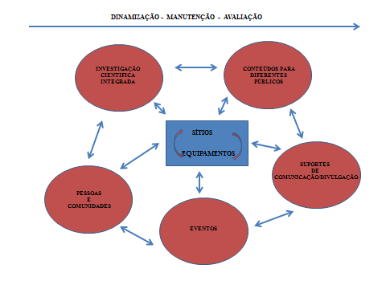

Legenda do diagrama 1:

Este diagrama representa uma hipótese de relações dialéticas entre vários campos e fluxos de interações:
- Em cima: ao longo do tempo (seta), as equipas envolvidas da “gestão” da RHLT, e outras entidades com elas relacionadas (estas de forma contínua ou pontualmente) devem sempre procurar manter o sistema vivo, através de ações de dinamização, manutenção, e avaliação. Ou seja, considerar a RHLT como um sistema aberto e um projeto, por definição, nunca acabado. A avaliação deverá ser realizada em relação ao funcionamento e resultados obtidos durante a execução das planificações / programas; mas também em relação aos diferentes públicos e à inte-relação com os parceiros e as comunidades.
- Em torno de SÍTIOS e de EQUIPAMENTOS (retângulo central) desenvolvem-se um conjunto de atividades (círculos) articuladas entre si e com estes sítios e equipamentos:
SÍTIOS - quer os diretamente relacionados com as operações militares do século XIX (Guerra Peninsular), quer outros locais de interesse histórico-cultural e/ou paisagístico que possam ser integrados nos circuitos de quem percorre a RHLT;
EQUIPAMENTOS - Centros de Acolhimento, Observatórios de Paisagem, museus e outros equipamentos culturais que possam servir de pontos de encontro em torno de temas relacionados com a RHLT. Numa perspetiva alargada, todas as valências arquitectónicas/patrimoniais visitáveis nos circuitos da RHLT, incluindo infraestruturas de acolhimento de visitantes (restauração, hotelaria, etc.) implementadas na região.
- INVESTIGAÇÃO CIENTÍFICA INTEGRADA - de natureza histórica, arqueológica, ambiental/paisagística, etc., por forma a dinamizar permanentemente todas as formas de conhecimento que possam interessar à temática em causa e seu contexto, corrigindo eventuais erros retroativamente, e abrindo novas frentes de pesquisa.
- CONTEÚDOS ADAPTADOS A DIFERENTES PÚBLICOS - sendo extremamente diversificados os interesses das pessoas ou grupos que procuram informação e conhecimentos sobre a RHLT, trata-se de adaptar, com rigor, os resultados da investigação a essa variedade de interesses, que deverá sempre ir desdobrando novas facetas ao longo do tempo.
- SUPORTES DE DIVULGAÇÃO/COMUNICAÇÃO - tudo quanto possa, nos locais (sob forma gráfica ou escrita), permitir uma melhor leitura direta dos mesmos, em geral mediada por “guias”, pessoas habilitadas a explicá-los. Mas também tudo quanto esteja disposto em rede nos Centros de Acolhimento e noutros locais, e inclua os mais diversos “produtos”, como folhetos, brochuras, livros, mas também suportes interativos, meios audiovisuais, etc.
- EVENTOS - para além de encontros científicos e de divulgação, destinados aos mais diferentes públicos, tem uma importância muito grande a atividade artística que se possa desenvolver em articulação com os conteúdos da RHLT, incluindo a realização de instalações, performances, etc. Por outro lado, os eventos propriamente lúdicos (animação dos sítios, atividades desportivas, etc.) tendo como “cenário” as paisagens da RHLT contribuirão para que esta seja uma realidade viva, e não uma estrutura “museológica” de algum modo fossilizada e portanto perdendo valor e interesse com o tempo. Os eventos acentuam, de forma calendarizada, a ideia – muito importante também para a política local - de que a RHLT não é um processo acabado e fechado, como se fosse um grande “monumento” à Guerra Peninsular, mas uma realidade inacabada, que se consuma diariamente ou periodicamente através das ações praticadas; não tanto uma memória, como mais um estímulo.
- PESSOAS E COMUNIDADES - envolver um número cada vez maior de pessoas individuais e entidades colectivas tem de ser um desígnio fundamental de sustentação e valorização. Tanto os elementos técnicos das autarquias, diretamente responsáveis, e / ou a nova estrutura de gestão como uma associação, como evidentemente parceiros e visitantes, num processo de “captação” permanente de um envolvimento participativo, dinâmico e inovador. A RHLT conseguirá assim ser um elemento atrativo permanente, porque a sustentabilidade de um processo é fundamental – e não apenas a sua concretização inicial. Ora, é através de pessoas e para as pessoas que ele existe.

O projeto da Rota Histórica das Linhas de Torres enfrenta agora, no curto prazo, e no meu entender, vários desafios; mas essa foi sempre a sua característica estruturante. No início poucos acreditavam que seria possível levar a cabo o que já foi conseguido, um projeto que partiu da iniciativa local e que foi angariando mais parceiros numa dinâmica que sempre procurou alternativas e soluções para os problemas e impasses. Se é certo que o financiamento do EEA-Grants foi decisivo para o arranque da RHLT ao nível da execução do que estava planeado, e que a RHLT agora se debate com recursos escassos, certamente as soluções não acorrerão ao ritmo desejado; mas, gradualmente, poderá desenvolver-se uma dinâmica de abrangência cada vez mais agregadora das ligações entre este património e o território onde se insere, incluindo as comunidades que o habitam. No fundo, trata-se de promover, a outro nível, o caráter simbiótico que caraterizou este sistema defensivo desde a sua construção, transmutando-o de um contexto de guerra oitocentista para um de património cultural do nosso século.

  - A Rota Histórica das Linhas de Torres na visão de alguns dos intervenientes neste processo de musealização

Nesta alínea, irei considerar o resultado das entrevistas realizadas (ver Apêndice 1), as quais, quer na escolha das pessoas que se dignaram prestar essa colaboração, e a quem muito agradeço, quer na seleção de questões postas, foram essencialmente de carácter qualitativo, visando explicitar neste trabalho qual a posição subjetiva de alguns dos agentes ligados à RHLT.
Aqui, porém, irei já tentar esboçar algumas ideias que eu própria extraio dessas entrevistas, ideias essas que visarão principalmente acentuar o que é comum nos conceitos-chave às várias pessoas entrevistadas, e o que distingue a posição desta ou daquela relativamente a esses conceitos, do meu ponto de vista, evidentemente. Espero, com esse tratamento do que me foi dito, ser o mais possível fiel à letra e ao espírito do meu contacto com os entrevistados. Tanto mais que as entrevistas foram gravadas em vídeo, e depois passadas para texto submetido aos entrevistados; ora, como é bem sabido, essa transcrição implica sempre perdas de informação (gestual, de maior ou menor ênfase que apenas a imagem e a audição permitem) e, na verdade, a criação de um texto ou discurso diferente daquele que as pessoas me foram transmitindo, improvisadamente, à medida que falavam.
A totalidade dos inquiridos viveu o projeto como uma experiência gratificante e no geral bem sucedida.
A RHLT é, de forma praticamente unânime, considerada como um produto cultural, embora alguns intervenientes tenham relutância na ideia, digamos, mercantil, subjacente a esta designação (produto), relutância essa que se acentua quando se fala de produto turístico. Por outro lado, embora a maior parte das pessoas aceite a ideia de produto, e do carácter cultural deste, muitas pensam que ainda se não passou da fase 1, ou seja, de salvaguardar e valorizar elementos histórico-culturais, patrimoniais, para a fase de os rentabilizar do ponto de vista de uma economia da cultura, ou, se quisermos, no âmbito das indústrias culturais e turísticas. Na verdade, e de acordo com a sua posição profissional, as pessoas oscilam entre uma valorização do cultural e da investigação (considerando a comercialização como uma necessidade imposta pela manutenção do processo) e uma clara assunção de que o objectivo de todo o trabalho feito é, em última análise, de natureza económica, ligada à ideia de desenvolvimento. Essa diferença de posições é facilmente compreensível, se considerarmos qual o cargo que cada pessoa ocupa. De notar porém que uma ou outra voz referiu que desenvolvimento pode ser, desde logo, associado simplesmente ao incremento do conhecimento e da consciência e envolvimento das pessoas relativamente a valores que antes desconheciam. De qualquer modo, a tendência das respostas vai no sentido de dizer que se o aspecto cultural é um adquirido indesmentível, a vertente turística é, ainda, um desiderato a cumprir, dependente de um modelo de gestão a criar.
No que toca ao que no projeto da RHLT se tornou mais interessante, posso elencar de seguida algumas ideias. De notar que certos intervenientes acentuaram que é o todo das ações realizadas pelo projeto e não apenas uma das suas partes que o tornam importante. Vejamos:
- colaboração exemplar de seis municípios envolvidos na PILT, sendo de acentuar que este foi um processo de génese regional e não estatal;
- o projeto da RHLT deveu-se a um financiamento de países nórdicos complementado com um esforço assinalável dos municípios envolvidos, não se tendo verificado grande investimento por parte do Estado central;
- investigação, salvaguarda e valorização do património, encaradas numa feição multidisciplinar e interdisciplinar;
- abertura do processo de classificação do sistema defensivo como Conjunto de valor nacional;
- acentuação da ideia de que o património da RHLT é de carácter único, representa uma concepção estratégico-militar inovadora, e tem relação com a história nacional e internacional;
- modo como a valorização dos sítios melhorou a consciência patrimonial e histórica das comunidades locais, incluindo o aspecto educativo;
- proporciona uma leitura mais rica da paisagem;
- valorização das populações anónimas que construíram o sistema defensivo militar e contribuíram para o esforço de guerra;
- incremento da coesão social e territorial;
- aumento de visitantes (de origem local, nacional, e internacional) à região, promovendo experiências de contacto muito interessantes.
A maioria dos entrevistados considerou que os meios utilizados foram adequados, pelo menos para a primeira fase do processo, ou seja, a fase de arranque que permitiu a sua implementação no terreno (genericamente, 2007 a 2011).
Quanto ao facto do projeto ter assumido o conceito estruturante de rota, a maior parte das pessoas com quem falei considera-o adequado, apontando para um complexo de elementos interligados em rede e situados em diferentes pontos do território, e portanto superando a noção de património circunscrito a objetos excepcionais ou isolados da envolvente. O conceito apela à mobilidade dos visitantes num território, o que potencia a diversidade de experiências e o aumento de conhecimentos, tanto dos elementos em que mais diretamente a RHLT se foca, como de outros das imediações.
No que toca aos elementos que diferenciam esta rota relativamente a outras, os entrevistados apontaram para tópicos como:
- paisagem peculiar;
- património único;
- conteúdo histórico próprio;
- relativa unidade geográfica;
- sistema militar defensivo único, aproveitando as características do terreno
- importância simbólica para a história nacional, europeia e mesmo mundial;
- diversidade de componentes e de experiências que permite;
- dirige-se a nichos específicos de público, alternativo aos mais frequentes;
- inclui pontos privilegiados de observação/leitura de paisagem;
- exige uma aparelhagem conceptual prévia, ou mediadores.
Todas as pessoas interrogadas consideram que o projeto da RHLT é, como aliás normalmente acontece com qualquer outro projeto de fundo, uma realidade em aberto. Ou seja, a sua permanência e sucesso implicará não apenas a manutenção do já conseguido mas o constante acrescentamento de novas valências, decorrentes quer da pesquisa quer de iniciativas várias. É preciso aqui, como em tudo, criar novidade e diversidade, para esta realidade seja viva.
O facto da RHLT abarcar uma região vasta, situada em arco a norte de Lisboa, e com muita diversidade interna, conforme tem sido mencionado, é uma mais-valia, porque se torna numa vantagem de escala: mais experiências e temas para oferecer. E futuramente o território sobre que incide deverá ainda ampliar-se mais, de forma a incluir a 3ª e a 4ª Linha Defensiva. A equipa da PILT também ganhou com essa abrangência da região, a qual se traduziu na própria multidisciplinaridade da equipa.
De um modo geral, todos os entrevistados consideraram que a proximidade de Lisboa pode ser muito importante e decisiva, dada a fácil acessibilidade, caso as valências turísticas da RHLT se consigam inserir em programas de visita já firmados no terreno, o que implica um esforço considerável, dada a concorrência da capital e certa inércia dos promotores turísticos, quer do Estado quer particulares. Se não houver cuidado, há o risco de asfixia pela captação de turistas para destinos, por assim dizer, de êxito garantido. A Rota terá de ser sempre um produto complementar em relação a Lisboa, na medida em que fornece alternativas ao espaço citadino.
Todos os intervenientes elogiaram o modo como a PILT funcionou, na articulação de seis municípios, o que é invulgar, mas concordaram em que ela se encontra esgotada como modelo de gestão, pela lentidão e burocracia que implica, precisando-se agora de uma estrutura mais ágil para poder desenvolver uma segunda fase, que será a da concorrência turística. Muitos apontam para a criação de uma associação, em que todavia as câmaras continuarão a ter um papel preponderante. Só nestas condições poderá a RHLT ser um elemento (motor), por pequeno que seja, de dinamização do desenvolvimento da região.
Todo esse desiderato de passar de uma fase 1 a uma fase 2 só poderá ser concretizado com o contributo de parcerias a todos os níveis e com todos os agentes locais e exteriores à região que for possível cativar para o projeto. É preciso desenvolver contactos em todas as direções, pois só em rede se conseguirá dar o salto qualitativo necessário. Como exemplos de entidades a incorporar, de um modo ou de outro, nesta abrangência, para além evidentemente das autarquias e freguesias que integram, pode enumerar-se:
- Organismo de tutela do Património (DGPC);
- Exército;
- Turismo de Portugal;
- Universidades, e em geral organismos de investigação;
- Empresas;
- Associações;
- Outras autarquias ou entidades com o mesmo tipo de património histórico e arquitectónico;
- Museus com a mesma temática e outras rotas implantadas em Portugal e no estrangeiro, nomeadamente as ligadas à temática das Guerras Napoleónicas e à História militar.
Para ser sustentável, a RHLT tem de suscitar, por parte das mais diversas entidades, o interesse suficiente para se enraizar como uma instituição, assegurando a permanência das suas funções e o dinamismo essencial para gerar constantemente novas valências. Sem essa dinâmica, nomeadamente nas épocas de crise por que passamos, com escassez de recursos para a Cultura, não haverá possibilidade do projeto se manter, porque irá definhando mesmo até aquilo que já foi adquirido. O projeto, em suma, chegou a um ponto de não retorno.

  - O conceito de rota e a Rota Histórica das Linhas de Torres como musealização de uma paisagem

A ideia de rota tem hoje uma grande aceitação, porque se inscreve na tendência geral para a integração de elementos em sistemas (neste caso, de sítios ou lugares em unidades mais vastas), mais ou menos lassos ou apertados (isto é, com uma conexão maior ou menor dos seus subsistemas) e, de preferência, diferenciados uns dos outros, para conseguirem ser atrativos (únicos, idealmente). Portanto, a ideia de rota insere-se bem nas noções interligadas de sistema e de fluxo. Procura-se assim superar o carácter pontual, casuístico, da fruição de lugares, para articular vários desses destinos sob um tema comum, que identifique o conjunto. Portanto, visa-se direcionar a focagem dos interessados para uma série de alvos inter-relacionados. Há rotas que se distinguem pela unidade geográfica (mais ou menos circunscritas no espaço), outras pela unidade temporal (mais ou menos circunscritas no tempo e referentes a um certo período histórico ou sucessão de acontecimentos) e outras, ainda, pela unidade temática ou de conteúdo, podendo abarcar os mais variados assuntos. Importante numa rota é o estabelecimento de percursos, isto é, a subdivisão da rota em unidades mais pequenas que se possam visitar em meio-dia, ou num dia, ou em mais de um dia, implicando pernoita. Por exemplo, no Guia publicado pela PILT identificam-se 6 itinerários, cada um com a sua designação, adentro da RHLT, havendo indicações de localização que em princípio permitem ao visitante chegar aos locais sem mediador.
Obviamente que falta fazer, na minha opinião, e em equipa com pessoas experientes em turismo da Estremadura portuguesa, todo um leque de percursos temporalizados, com ou sem transporte colectivo, com ou sem guias, etc., por forma a prever a inserção de cada proposta, consoante a sua duração (meio-dia, um dia, dois dias, mais de dois dias, etc.) em circuitos turísticos já implantados no terreno. Para cada opção haverá, é claro, que apresentar várias alternativas, conjugadas ou não com outros destinos turísticos na proximidade de elementos da RHLT. É aqui que as parcerias e as certificações de aliados da RHLT (como unidades hoteleiras ou restaurantes de algum modo certificados) se tornam obrigatórias, porque quem se desloca precisa de tudo isso.
Tudo o que se disse deve ser pensado tendo sempre em mira o polo turístico de Lisboa, e também alguns destinos nobres de larga tradição na região, como sejam por exemplo o palácio/convento de Mafra, ou a zona (património mundial) de Sintra. Ou, ainda, fluxos turísticos que passam pela região da RHLT, como sejam os que se dirigem a Óbidos ou Fátima, entre outros. A RHLT tem de se integrar, de diferentes formas, nesses destinos tradicionais, tentando reforçar a ideia de que o importante não é só um turismo de passagem (que, se for um turismo de cruzeiros, até é rentável), mas também aquele que implica alguma permanência na zona.
Este projeto tem que considerar vários níveis de ação ou áreas de intervenção que se relacionem entre si num sistema, cada um com o seu próprio ritmo, o que irá obrigar a criar uma equipa dedicada, com várias valências ao nível das suas competências técnicas e que seja a base dinamizadora de todas as áreas de atuação e parceiros envolvidos.
O esquema abaixo apresentado (ver página seguinte) visa dar uma ideia gráfica do funcionamento básico, que julgo deveria ser o da entidade a criar - uma associação- que possa servir de comutador entre a ação das autarquias e todo um conjunto de parceiros.
A partir de um núcleo de objetivos iniciais, deverá a associação, em articulação com parceiros, tentar desenvolver ou implementar parte dos projetos em curso, como seja a articulação com vários agentes, a aquisição da linha de merchandizing e (um dos aspectos mais fundamentais ao nível da estratégia de promoção e divulgação) - a concretização do site da RHLT. Resumindo, deverá desenvolver os seguintes aspetos:
- manutenção e monitorização dos sítios e dos equipamentos;
- manutenção, monitorização e implementação de novos projetos de intervenção e valorização de outras obras militares que compõem o sistema defensivo;
- meios de financiamento através de projetos;
- uma agenda de eventos (de pequena, média e grande escala) que comecem a sinalizar uma nova dinâmica;
- uma linha editorial própria (em parceria com editora);
- um site, dinâmico e atrativo;
- uma linha de merchandizing.

Diagrama 2 – A Rota Histórica das Linhas de Torres como elemento comutador
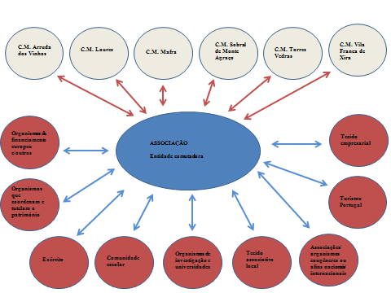

E com esta sugestão concluo o corpo do meu trabalho, consciente de que ele é apenas um pequeno contributo para uma tarefa, que todos desejamos, seja interminável.
III

Considerações finais

“(...) viajar, sim, é preciso viajar, seria preciso viajar. Mas acima de tudo não fazer turismo. Estas agências que quadriculam a terra, que a dividiram em percursos, em estadias, em clubes cuidadosamente preservados de qualquer proximidade social abusiva, que fizeram da natureza um “produto”, como outros quereriam fazer da literatura ou da arte, são as primeiras responsáveis pela ficcionalização do mundo, pela des-realização da sua aparência – na realidade, pela conversão de uns em espectadores e de outros em espetáculo.”
Marc Augé In “L’ Impossible Voyage. Le Tourisme et ses Images”, Paris, 1997, p. 14.

“A peculiaridade da vida turística é estar em movimento, não chegar.”
Zygmunt Bauman In “O Mal-Estar da Pós-Modernidade”, Rio de Janeiro, 1998, p. 114.

“As ruínas são frágeis porque estão reduzidas a um estado de fragmentos muitas vezes incoerentes, aleatórios. Paradoxalmente, é a força da ausência que se impõe nelas; eis o que produz efeito no que contempla. A perda da forma, a ameaça do desaparecimento são a base de uma experiência original que é a presença da ausência.”
Sophie Lacroix In “Ruine”, Paris, 2008, p. 28.

Neste trabalho, como se viu, confluem várias preocupações: apresentar o património das Linhas de Torres e dar conta do que tem sido feito por ele como Rota Histórica; integrá-lo na história e na paisagem, mostrando como resultou, afinal, de um conflito internacional no nosso território, em que Portugal se viu involuntariamente envolvido e secundarizado; acentuar como a sua fruição, hoje, pelos visitantes, com todos os problemas que levanta, e esforços que implica, é o único caminho para que se mantenha e seja útil, em múltiplos sentidos; e, ao mesmo tempo, refletir criticamente sobre o que todo este processo de musealização implica, e de que tipo de sociedade é sintoma. Necessariamente, tornou-se um objetivo difícil, dada a apertada dimensão de uma dissertação deste género. Os próprios conceitos básicos, como os de paisagem, património, natureza, museu, turismo, mobilidade, desenvolvimento, entre outros, implicam (sempre) larga discussão, podendo ser vistos de muitos ângulos. A quantidade de informação existente sobre o dispositivo militar e as estratégias a ele associadas, bem como a sua integração na história da guerra moderna, exigiriam outro espaço. Fiquei sempre balanceada – e tenho consciência disso – entre dois aspectos que, a priori, podem parecer contraditórios, e até certo ponto assumidamente o são. Um, é a minha ligação ao processo desde o seu início, enquanto técnica de uma autarquia, ligação não só intelectual mas também afetiva, de profundo empenhamento, que me leva a fazer ressaltar os aspectos positivos do que tem sido feito, e que são muitos, e indubitáveis. Outro, é o ponto de vista académico, crítico, de quem reflete pessoalmente e - tal como muitos dos meus entrevistados - quereria que se tivesse podido ir mais além, e sobretudo se inquieta com a capacidade de manutenção da RHLT, num contexto difícil para a “cultura” como aquele que atravessamos. Aliás, essa preocupação com a sustentabilidade da RHLT é um denominador-comum de todas as pessoas entrevistadas, conscientes de um fenómeno muito frequente entre nós: o de sermos bons a iniciar processos, mas o de muitas vezes sermos menos bons a mantê-los, o que só pode significar incrementá-los, expandi-los.
É preciso ativar uma rede académica, por assim dizer. E dela emanará uma dinâmica própria, que pode ir a par da mais pragmática de expansão e venda de marcas e produtos, e sinergias económicas, obviamente necessárias no modelo de sociedade em que vivemos. Creio ter também deixado claro que a RHLT se insere no processo contemporâneo de “musealização do mundo”, que é um processo global; e, dentro deste, da tendência para essa musealização não incidir sobre realidades isoladas, ou avulsas, mas sobre complexos maiores ou menores, a que em muitos casos se convencionou chamar “paisagens culturais”, com todos os problemas conceptuais que isso levanta; por outro lado, que esse processo só tem sustentabilidade se for participado, se envolver o mais diversificado tipo de parceiros possível; e que ele se insere bem dentro da tendência cada vez maior para a valorização da mobilidade das pessoas, em muitos sentidos.
No balanço final, as Guerras Peninsulares deixaram um Portugal exaurido, mais pobre, e que viria a curto trecho a perder a colónia do Brasil. A situação colonial era, aliás, genericamente frágil, e as pretensões portuguesas em África ligadas à ideia do “mapa cor de rosa”, no fim do século XIX, que desencadearam o ultimato britânico, viriam a ser mais um episódio demonstrativo da nossa fragilidade estrutural, e são consideradas como uma das causas da futura queda da monarquia. Assim, faz sentido valorizarmos, hoje, este sistema defensivo das quatro Linhas de proteção de Lisboa? Decididamente, sim. Mas creio também que, para além das estruturas, mais visíveis ou menos visíveis, e das paisagens, mais belas ou menos belas, e de toda a panóplia de ações de animação que se possa conceber, o importante é o discurso que possa estar subjacente. E esse tem de ser um discurso reflexivo sobre o papel de Portugal na Europa, quer dizer, deve basear-se num aprofundamento da história do país integrada na história do continente durante a modernidade. História não nacionalista, e portanto envolvendo estudiosos e instituições europeias, através de protocolos, por forma a poder-se analisar e salvaguardar uma documentação ainda inédita imensa, e outras realidades arqueológicas componentes das Linhas. Esse estudo e valorização, que não é incompatível – bem ao contrário - com a divulgação, a visita, e a fruição dos locais, é o que é sobretudo importante, é o que fica, de forma mais duradoura. É o que dá sentido ao nosso esforço, e também, pessoalmente, à continuidade, que espero assegurar pela pesquisa, do meu empenho nesta temática riquíssima. Esse é o desejo do investigador, cujo ganho é fundamentalmente o do prazer de criar conhecimento e de o partilhar. No início deste capítulo, que não quis intitular pretensiosamente de conclusões, mas de considerações finais, coloquei três citações, que suponho transmitirem ideias importantes. Viajar, sim, mas se possível parar um pouco em cada lugar, valorizar mais a qualidade do que a quantidade; este princípio aliás interessaria também às atividades económicas de uma região periférica do “íman” turístico de Lisboa. Gosto em chegar, porque se sabe que se vai parar ali, deixar que as coisas aconteçam à nossa volta, em vez de esperar contínuos eventos para artificialmente nos entreterem; recusar essa atitude infantil, se possível. E, por fim, ajustarmo-nos a uma poética da incompletude, da ausência, da fragilidade, que a ruína simboliza. As Linhas de Torres são hoje, por mais que façamos, vestígios de um passado que só a pesquisa continuada pode ajudar a perceber melhor. A maior parte das pessoas não tem essa atividade nem esse gosto de pesquisar. Transmitamos-lhes, se possível, ao menos, o gosto de parar, mesmo junto daquilo que parece menos imponente. Será um imenso salto qualitativo.

IV

BIBLIOGRAFIA

Nota prévia: a diversidade temática inerente ao âmbito desta dissertação impõe uma bibliografia que pode parecer excessivamente extensa para um mestrado; é óbvio que apesar disso é muito incompleta relativamente às matérias abordadas ou a que fiz alusão; incluo-a aqui não só como indicação de que tenciono continuar a explorá-la no prosseguimento das minhas pesquisas, como creio que, entretanto, ela poderá ser eventualmente útil a trabalhos de outras pessoas que de algum modo optem por caminhos afins dos que aqui encetei.

ADELINO, Eduardo Augusto das Neves, SOARES, Vicente Henrique Varela (1962-1963), Dicionário da terminologia Militar, Lisboa, Edição dos autores.

AGAMBEN, Giorgio (2002 – ed. it. orig. 1978), Enfance et Histoire. Destruction de L’ Expérience et Origine de l’ Histoire, Paris, Éditions Payot et Rivages.

AGAMBEN, Giorgio (2006 – ed. it. orig. 2005), Profanações, Lisboa, Cotovia.

AGAMBEN, Giorgio (2010), Estado de Excepção, Lisboa, Edições 70.

AGUDO, Juan Torrico (2006), Património e discursos identitários in PERALTA, Marta;

ANICO, Marta (organizadores), Patrimónios e Identidades, Oeiras, Celta Editora, 21-34.

AGUILAR, E., e outros (2003), La cultura como recurso en las políticas de desarrollo rural. Una lectura desde la globalización, in Cultura y Politica, Actas del IX Congresso de Antropología, Barcelona, ICA FAAEE,CD ROM.

ALSAYYAD, N. (org.), (2001), Consuming Tradicion, Manufacturing Heritage: Global Norms ans Urban Forms in the Age of Tourism, Routledge, Londres.

AMIROU, Rachid (2000), L’ Imaginaire du Tourisme Culturel, Paris, PUF.

ANICO, Marta (2006), Património, museus e representações culturais locais na contemporaneidade in PERALTA, Marta; ANICO, Marta (org.), Patrimónios e Identidades, Oeiras, Celta Editora, 93-100.

AUGÉ, Marc (1994), Não-Lugares. Introdução a uma Antropologia da Sobremodernidade, Lisboa, Bertrand Ed,.

AUGÉ, Marc (1997), L’Impossible Voyage. Le Tourisme et ses Images, Paris, Éditions Payot et Rivages.

AVVILEZ, Pedro S. F. de (2012), Sobre as condicionantes políticas e diplomáticas de Portugal durante a Guerra Peninsular (1808-1814), in Revista Militar, nº 2521/2522 – Fevereiro-Março, Lisboa, Empresa da Revista Militar, pp. 205-232.

BALDET, Marcel (s/d), A Vida Quotidiana nos Exércitos de Napoleão, Lisboa, Livros do Brasil.

BALTAZAR, Helena (2008), Os Turistas no Museu: (Dis) ou Indispensáveis? O Caso do Museu Alberto Sampaio em Guimarães, dissertação de mestrado em Museologia apresentada à FLUP. Disponível em http://hdl.handle.net/10216/9145

BAUDRILLARD, Jean (1975), A Sociedade de Consumo, Lisboa, Edições 70.

BAUMAN, Zygmunt (1993), Postmodern Ethics, London, Routledge.

BAUMAN, Zygmunt (1998), O Mal-Estar da Pós-Modernidade, Rio de Janeiro, Jorge Zahar Editor.

BAUMAN, Zygmunt (2000), Cambridge, Liquid Modernity, Polity.

BEBIANO, Rui (1993), Organização e papel do Exército in Mattoso, José, História de Portugal, Lisboa, Circulo de Leitores, , 5º vol., pp.253-263.

BEITES, Alexandre (2012), A inclusão da emoção na comunicação museológica – contributos do marketing de serviços in Ensaios e Práticas em Museologia, Porto, Departamento de Ciências e Técnicas do Património da FLUP, vol.2, pp. 10-23.

BENDER, Barbara (editor) (1993), Landscape. Politics and Perspectives, Oxford, Berg.

BENEDIKTSSON, Karl, LUND, Katrín Anna (2010), Conversations with Landscape, Farnham, Ashgate.

BENNETT, Tony (2003), The exhibitionary complex, Grasping the World. The Idea of the Museum, PREZIOSI, D., FARAGO, C. (Ed.), Farnham, Ashgate, pp. 413-441.

BERGER, José Paulo (no prelo) Breve Introdução do Sistema Defensivo Militar. Caracterização dos sistemas construtivos das obras militares das Linhas Defensivas a Norte de Lisboa, comunicação apresentada ao Workshop I – Projectos de Valorização das Obras Militares das Linhas de Defesa de Torres. Normalização de Procedimentos, Sacavém 2009, Plataforma Intermunicipal para as Linhas de Torres.

BERKELEY, Alice D. (ed.) (1991), New Lights on the Peninsular War. International Congress on the Iberian Peninsula. Selected Papers 1780-1840, Carcavelos, The British Historical Society of Portugal.
BOLTANSKY, Luc, CHIAPELLO, Ève (1999), Le Nouvel Esprit du Capitalisme, Paris, Gallimard.

BOURDIEU, Pierre (1989), O Poder Simbólico, Lisboa, Difel.

BRIGOLA, João (2010), Os Viajantes e o Livro dos Museus, Porto, Dafne Editora.

BRITO, Joaquim Pais de (2006), Patrimónios e identidades. A difícil construção do presente in PERALTA, Marta; ANICO, Marta (org.), Patrimónios e Identidades, Oeiras, Celta Editora, 43-51.

BUTTERY, David (2008), Wellington Contra Massena. A Terceira Invasão de Portugal. 1810-1811, Lisboa, Gradiva.

CAIRU, José da Silva Lisboa (1815), Memoria da vida publica do Lord Wellington: princepe de Waterloo, Duque da Victoria, Duque de Wellington, Duque de Ciudad Rodrigo, marechal dos exércitos de Portugal contra a invasão Franceza, field-marechal dos exércitos de S. M. B., Grão Cruz da Ordem da Torre e Espada, &c, &c, &c, Rio de Janeiro, Impressão Régia.

CANCELA D’ABREU, Alexandre d’Orey (2012), Paisagem e sua dimensão cultural, comunicação apresentada ao Seminário internacional Gestão de Paisagens Periurbanas agricultura e abandono, Loures, 10 e 11 de Maio de 2012, Euroscapes, disponível em http://www.euroscapes-eu.org/en/news/loures-seminar-landscape-management-of-peri-urban-areas-active-agriculture-and-land-abandonment.html, consultado a 4 de maio de 2013.

CANÊLHAS, Armando (s/d), O Tempo dos Franceses e as Linhas de Torres, edição de autor.

CARDOSO, Rui (2010), Invasões Francesas 200 Anos. Mitos, Histórias e Protagonistas, Lisboa, Imprensa Nacional Casa da Moeda.

CARERI, Francesco (2002), Walkscapes. El Andar como Práctica Estética, Barcelona, Editorial Gustavo Gili.

CARVALHO, Ana (2012), Os Museus e o Património Cultural Imaterial. Estratégias para o desenvolvimento de boas práticas, Lisboa, Edições Colibri.

CAUQUELIN, Anne (2008), A Invenção da Paisagem, Lisboa, Edições 70.

CES (2012), Dicionário das Crises e das Alternativas, Coimbra, Almedina/CES.

CHARTRAND, René, YOUNGHUSBAND, Bill (2000), The Portuguese Army of the Napoleonic Wars (I), Oxford, Osprey Publishing.

CHOUQUER, Gérard (2007), Quels Scénarios Pour L’ Histoire du Paysage? Orientations de Recherche Pour L’ Archéogéographie, Coimbra-Porto, CEAUCP.

CLASTRES, Pierre (1980), Recherches d’ Anthropologie Politique, Paris, Éditions du Seuil.

COLAFRANCESCHI, Daniela (2007), Landscape+100 Palabras para Habitarlo, Barcelona, Editorial Gustavo Gili.

CONDE, Catarina Gonçalves Rodrigues Vieira (2009), Regeneração de Percursos Culturais no Território: Aplicação às Linhas de Torres no Concelho de Vila Franca de Xira (dissertação de mestrado disponível em linha), Lisboa, ISCTE-IUL. http://hdl.handle.net/10071/2031

CONNERTON, Paul (1993), Como as Sociedades Recordam, Oeiras, Celta Editora.

CONZEN, Michael P. (editor) (1994), The Making of the American Landscape, 2ªedição, New York & London, Routledge.

CORREIA, Miguel Brito & LOPES, Flávio (2004), Património Arquitectónico e Arqueológico: Cartas, Recomendações e Convenções Internacionais, Lisboa, Livros Horizonte.

COSTA, Alexandre Alves, SCHMIDT, Luísa, JORGE, Vítor Oliveira Jorge (coordenadores) (2001), Ambiente, Cultura e Desenvolvimento, Porto, ADECAP.

CRESSWELL, Tim, MERRIMAN, Peter (editors) (2011), Geographies of Mobilities: Practices, Spaces, Subjects, Farnham, Ashgate.

CRUZ, Miguel Dantas da (2011), A Neutralidade Portuguesa na Europa da Revolução (1792-1807), Parede, Tribuna da História.

DAVIS, Peter (2011), Eco museums. A sence of place, 2nd ed., London & New York, Continuum.

DEBORD, Guy (1991), A Sociedade do Espectáculo, Lisboa, Mobilis in Mobile.

DICKS, Bella (2003), Culture on Display. The production of Contemporary Visitability, Maidenhead, Open University Press.

DOMINGUES, Álvaro (2001), A paisagem revisitada, Finisterra, vol. XXXVI, 72, pp. 55-66.

DOMINGUES, Mário (1972), Junot em Portugal. Evocação Histórica, Lisboa, Livraria Romano Torres.

DOOLEY, Mark, KAVANAGH, Liam (2007), The Philosophy of Derrida, Stocksfield, Acumen.

DUARTE, Marta Gonçalves de Almeida (2010 – Novembro), O Turismo na Paisagem Cultural de Sintra, dissertação de mestrado em Turismo, Escola Superior de Hotelaria e Turismo do Estoril. Disponível em: http://comum.rcaap.pt/bitstream/123456789/2420/1/2010.04.019_.pdf

ESTÊVÃO, Florbela (2002), O património das Linhas de Torres no município de Loures. Identificação e caracterização das obras militares, in VV.AA. (2002), Fortes, Fortins e Redutos. Um Contributo Para a História Local, Loures, Câmara Municipal, pp. 65-80.

ESTÊVÃO, Florbela (no prelo), Reflexão /debate sobre a valorização /musealização das estruturas militares, comunicação apresentada ao Workshop Projetos de Valorização das Obras Militares das Linhas de Defesa de Torres- normalização de procedimentos, Sacavém 2009, Plataforma Integrada para as Linhas de Torres.

ESTÊVÃO, Florbela (no prelo), Rota Histórica das Linhas de Torres. Produto Turístico e Cultural Integrado e Sustentável, comunicação apresentada ao Seminário Ibérico Educar Públicos para as Linhas de Torres: Envolver Parceiros Locais, Sacavém 2010, Plataforma Integrada para as Linhas de Torres.

FARIA, Margarida Lima de (2006), Trajectórias sociais e representações de “património”. Breve apresentação de um estudo caso in PERALTA, Marta; ANICO, Marta (org.), Patrimónios e Identidades, Oeiras, Celta Editora, 55-63.

FERRÃO, António (1925), A 1ª Invasão Francesa ( A Invasão de Junot Vista Através dos Documentos da Intendência Geral da Polícia, 1807-1808). Estudo Político e Social, Coimbra, Imprensa da Universidade.

FLETCHER, Ian, YOUNGHUSBAND, Bill (2003), The Lines of Torres Vedras 1809-1811, Oxford, Osprey Publishing.

FODDY, William (1996), Como Perguntar. Teoria e prática da construção de perguntas em entrevistas e questionários, Oeiras, Celta Editora.

FORTUNA, Carlos (1999), Identidades, Percursos, Paisagens Culturais, Oeiras, Celta Editora.

FOUCAULT, Michel (1975), Surveiller et Punir. Naissance de la Prison, Paris, Gallimard.

FOUCAULT, Michel (2004- 6ª ed. – ed. orig. franc. 1980), O Nascimento da Clínica, Rio de Janeiro, Editora Forense Universitária.

FOUCAULT, Michel (2010 – ed. orig. franc. 2004), Nascimento da Biopolítica, Lisboa, Edições 70.

FOWLER, Peter J. (2001), Cultural landscape: great concept, pity about the phrase, KELLY R. (eds), The Cultural Landscape. Planning for a sustainable partnership between people and place, London, ICOMOS UK, p. 77.

FOWLER, P. J. (2003), World Heritage Cultural Landscapes 1992-2002, Paris, World Heritage Centre, Disponível em: http://unesdoc.unesco.org/images/0013/001331/133121e.pdf

GENDRAT-CLAUDEL, Aurélie (2007), Paysage, "Fenêtre Ouverte" Sur le Roman: Le Cas de l'Italie Romantique, Le Paysage, "Fenêtre Ouverte" Sur le Roman: Le Cas de l'Italie Romantique, Paris, Presses de l’ Université Paris- Sorbonne, p. 48.

GIL, José (2004), Portugal, Hoje: O Medo de Existir, Lisboa, Relógio d’Água.

GILMAM, Derek (2010), The Idea of Cultural Heritage, New York, Cambridge University Press.

GOMES, João Seabra (2008), A Rota Histórica das Linhas de Torres, comunicação apresentada ao Seminário Internacional A Importância das Linhas de Torres na Europa, Arruda dos Vinhos, Plataforma Intermunicipal para as Linhas de Torres.

GOMES, Sérgio Alexandre da Rocha (2011), O Passado, a Identidade e as Teias do Governo. Estudos sobre os Entrelaçamentos das Práticas de Produção do Conhecimento Arqueológico e de Construção da Identidade Nacional Salazarista, dissertação de doutoramento em Arqueologia (policopiada), Porto, Faculdade de Letras da Universidade do Porto.

GOTTERI, Nicole (2006), Napoleão e Portugal, Lisboa, Editorial Teorema.

GRAÇA, Filipe (2003), Patrimonio Industrial, Experiencias Museológicas y Proyectos de Intervención en el Territorio in Estructuras y Paysajes Industriales, Proyectos socioculturales y turismo industrial, Gijón, Incuna, Asociáción de Arqueología Industrial, pp. 79-87.
GRAÇA, Filipe (2006), Transmitir o património imaterial e construir memórias: um desafio à vitalidade dos museus in Cadernos do Museu da Pólvora Negra – O papel dos museus na preservação do património imaterial. Modos de agir e sentir, Oeiras, Câmara Municipal de Oeiras/Museu da Pólvora Negra, pp. 10-13.

GRAY, Anthony (2011), The French Invasion of Portugal 1807-1811: rebellion, reaction and resistance, MA by Research, University of York, Department of History, York, Centre for Eighteenth Century Studies.

GUILLAUME, Marc (2003), A Política do Património, Porto, Campo das Letras.

HARVEY, David (2002 – 11ª ed.), Condição Pós-Moderna. Uma Pesquisa sobre as Origens da Mudança Cultural, São Paulo, Edições Loyola.

HARVEY, David (2005), A Produção Capitalista do Espaço, São Paulo, ANNABLUME editora.

HIRSCH, Eric, O' HANLON, Michael (eds.) (1995), The Anthropology of Landscape. Perspectives on Place and Space, Oxford, Clarendon Press.

HOLLIDAY, Adrian (2005), Doing and Writing. Qualitative Research, London, SAGE.

INGOLD, Tim (2000), The Perception of the Environment: Essays on Livelihood, Dwelling and Skill, London, Routledge.

INGOLD, Tim (2007), Lines. A Brief History, London, Routledge.

INGOLD, Tim (2011), Being Alive. Essays on Movement, Knowledge and Description, London, Routledge.

INGOLD, Tim (2012), The shape of the land in Landscapes Beyond Land: Routhes, Aesthetics, Narratives, New York, Berghahn Books.

INGOLD, Tim, VERGUNST, Jo Lee (editors) (2008), Ways of Walking. Ethnography and Practice on Foot, Aldershot, Ashgate.

JEUDY, Henri Pierre (1990) (dir. de), Patrimoines en Folie, Éditions de la Maison des Sciences de l’ Homme, Paris.

JONES, John T., (1832), Mémoire sur les Lignes de Torres Vedras, Élevées pour couvrir Lisbonne en 1810, Paris, Anselin.

JORGE, Vítor Oliveira (2005) (coord.), Conservar Para Quê?, Porto/Coimbra, Faculdade de Letras da Universidade do Porto/ CEAUCP.

JORGE, Vítor Oliveira (2006), Hedonismo, turismo, cultura light: “fique bem”na era do “capitalismo desorganizado”, Fragmentos, Memórias, Incisões. Novos contributos para pensar a arqueologia como um domínio da cultura, Lisboa, Edições Colibri/IELT, pp. 109-188.

JORGE, Vítor Oliveira (2006), Arqueologia, Património e Cultura, Lisboa, Instituto Piaget.

JORGE, Vítor Oliveira & THOMAS, Julian (eds.) (2006/2007), Overcoming the Modern Invention of Material Culture, Porto, ADECAP.

KNUDSEN, Daniel C. et al. (eds.) (2008 – 4th ed.), Landscape, Tourism and Meaning, London, Ashgate.

LACOSTE, Yves (1989 – ed. franc. de 1988), A Geografia – Isso Serve, em Primeiro Lugar, Para Fazer a Guerra, Campinas, Papirus.

LACROIX, Sophie (2008), Ruine, Paris, Éditions de la Villette.

LASH, Scott (1999), Another Modernity, a Different Rationality, Oxford, Blackwell Publishers.

LASH, Scott (2010), Intensive Culture: Social Theory, Religion & Contemporary Capitalism, London, Sage Publications.

LASH, Scott & URRY, John (2002-2ª ed.), Economies of Signs and Space, London, Sage Publications.

LENTZ, Thierry (2001), Napoléon, Paris, Le Cavalier Bleu.

LIMA, António Pires Pedroso de (2010), Bicentenário do Corpo Telegráfico 1810-2010, Lisboa, Comissão Portuguesa de História Militar.

LOBO, Francisco Sousa (1989), O fim de uma era, in História das Fortificações Portuguesas no Mundo, Dir. Rafael Moreira, Lisboa, Alfa.

LONGSTRETH, Richard (editor) (2008), Cultural Landscapes: Balancing Nature and Heritage in Preservation Practice, Minneapolis e London, University of Minnesota Press.

LOPES, Irina Alexandra (2012), O Projeto “Digitalização de Fontes Locais sobre a Guerra Peninsular (1807-1814), Mafra, Câmara municipal de Mafra. Disponível em http://arquivo.cm-mafra.pt/details?id=173037

LOURENÇO-GOMES, Lina & REBELO, João (2012), Alto Douro Vinhateiro património da humanidade: a complexidade de um programa de preservação, Pasos – revista de turismo y património cultural, vol. 10, nº 1, pp. 3-17. Disponível em: http://www.pasosonline.org/Publicados/10112/PS0112_01.pdf

LOW, Setha, LAWRENCE ZÚÑIGA, Denise (eds.) (2003), The Anthropology of Space and Place: Locating Culture, Oxford, Blackwell.

LOWENTHAL, David (1985), The Past is a Foreign Country, Cambridge, Cambridge University Press.

LUNA, Isabel, SOUSA, Ana Catarina (2008), Telegrafia Visual na Guerra Peninsular. 1807-1814, in Boletim Cultural, Mafra, Câmara Municipal de Mafra, pp. 67-141.

LYOTARD, Jean-François (s./d.), A Condição Pós-Moderna, Lisboa, Gradiva.

MACEDO, Jorge Borges de (1990), O Bloqueio Continental. Economia e Guerra Peninsular, Lisboa, Gradiva.

MACHADO, Célia (2012), Museus e vizinhança – o desafio de partilhar território in Ensaios e Práticas em Museologia, Porto, Departamento de Ciências e Técnicas do Património da FLUP, vol.2, pp. 70-90.

MARBOT, General Barón de (1965), Memorias Campañas de Napoeón en la Península Ibérica, Madrid, Editorial: Castalia.

MARCARENHAS, António José Maia de, BERGER, José Paulo Ribeiro (2013), As Linhas de Defesa de Lisboa Construídas na Guerra Peninsular: Memórias de Engenheiros Militares Coligidas por Ocasião do 2º Centenário, Lisboa, Direção de Infra-estruturas do Exército.

MATTOSO, José, DAVEAU, Suzanne, BELO, Duarte (2010), Portugal. O Sabor da Terra. Um Retrato Histórico e Geográfico por Regiões, Temas e Debates/Círculo de Leitores, Lisboa, Círculo de Leitores.

MELÍCIAS, André Filipe Vítor (2008), As Linhas de Torres Vedras. Construção e Impactos Locais, Torres Vedras, Livro do dia Editores.

MITCHELL, Nora, ROSSLER, TRICAUD, Pierre-Marie (2011), Paysages culturels du patrimoine mondial. Guide pratique de conservation et de gestion, Centre du Patrimoine Mondial, Paris, Unesco.

MONTEIRO, Miguel Corrêa (coord.) (2011), As Linhas de Torres Vedras. Um Sistema Defensivo a Norte de Lisboa, Torres Vedras, PILT – Plataforma Intermunicipal para as Linhas de Torres.

MOREIRA, Carlos Diogo (2006), O enigma de Teseu, ou as identidades questionadas in PERALTA, Marta; ANICO, Marta (org.), Patrimónios e Identidades, Oeiras, Celta Editora, 15-20.

NAME, Leo (2010), O conceito de paisagem na geografia e sua relação com o conceito de cultura, Geotextos, Bahia, Universidade Federal da Bahia, vol. 6, nº 2, Dez. 2010, pp. 163-186.

NEVES, José Acúrsio das (s/d), Obras Completas de José Acúrsio das Neves, vol. I – História Geral da Invasão dos Franceses em Portugal, e da Restauração deste Reino, tomos I e II, Porto, Edições Afrontamento.

NOIVO, António do Carmo Gomes (2010), A 1ª e a 2ª Linhas de Torres: a Valorização do Património e o Turismo Cultural, dissertação de mestrado em Arte, Património e Teoria do Restauro, Lisboa, Universidade de Lisboa, Faculdade de Letras.

NORRIS, A. H., BREMNER, R. W. (2001), As Linhas de Torres Vedras. As Três Primeiras Linhas e as Fortificações ao Sul do Tejo, Torres Vedras, Câmara Municipal de Torres Vedras.

NUNES, António Lopes Pires (1991), Dicionário Temático de Arquitectura Militar e Arte de Fortificar, Lisboa, Estado Maior do Exército.

OLWIG, Kenneth R. (1996), Recorvering the substantive nature of landscape, Washington DC, Annals of the Association of American Geographers, v. 86 (4), pp.630-653.

PATERSON, Mark (2006), Consumption and Everyday Life, London, Routledge.

PENA, António (2001), Loures. Um Roteiro Natural do Concelho, Loures, Câmara Municipal de Loures.

PERALTA, Elsa (2006), Memória do mar. Património marítimo e (re)imaginação identitária na construção do local PERALTA, Marta; ANICO, Marta (org.), Patrimónios e Identidades, Oeiras, Celta Editora, 75-84.

PERALTA, Elsa, ANICO, Marta (organizadoras) (2006), Patrimónios e Identidades. Ficções Contemporâneas, Oeiras, Celta Editora.

PIMENTEL, Cristina (2005), O Sistema Museológico Português (1833-1991). Em Direção a um Novo Modelo Teórico para o seu Estudo, Lisboa, Fundação C. Gulbenkian/FCT.

PINTO, Alexandre de Sousa (2011), A Estratégia e a Táctica de Wellington para a Defesa de Portugal in MONTEIRO, Miguel Corrêa (coord.), As Linhas de Torres Vedras. Um sistema defensivo a norte de Lisboa, Torres Vedras, Plataforma Intermunicipal para as Linhas de Torres, pp. 87-141.
RAMOS, Manuel João (Coord.) (2003), A Matéria do Património. Memórias e Identidades, Lisboa, Edições Colibri.

RIBEIRO, Orlando (1967- 3ª ed.), Portugal, o Mediterrâneo e o Atlântico, Lisboa, Livraria Sá da Costa Editora.

ROCA, Zoran, CLAVAL, Paul, AGNEW, John (editores) (2011), Landscapes, Identities and Development, London, Ashgate.

ROCA, Zoran, OLIVEIRA, José António, ROCA, Maria de Nazaré (2011), Claiming Territorial Identity and Local Development: From Wishes to Deeds in Landscapes, Identities and Development, ROCA, Zoran, CLAVAL, Paul,AGNEW, John (editores) , London, Ashgate, pp.319-334.

RODRIGUES, Manuel A. Ribeiro (1998), 300 Anos de Uniformes Militares do Exército de Portugal 1660-1960, Santarém, Madeira & Madeira Lda.

RODRIGUES, Manuel A. Ribeiro, SANTOS, Carlos Alberto (2000), Guerra Peninsular (1). Infantaria 1806-1815, Lisboa , Edições Destarte.

ROWLANDS, Michael (2005), Heritage and cultural property, The Material Culture Reader (ed. Victor Buchli), Oxford , Berg, pp. 105-114.

SAHLINS, Marshall (1983-2ª ed.), Economía de la Edad de Piedra, Madrid, Akal ed.

SANTOS, José Manuel Alves dos (2010), A Administração na Guerra Peninsular, Casal de Cambra, Caleidoscópio – Edição e Artes Gráficas.

SANTOS, Maria Noémia, PEREIRA, Teresa Gomes (2008), Guerras Peninsulares. Roteiro Histórico, Torres Vedras, Câmara Municipal de Torres Vedras.

SEALE, Clive, FILMER, Paul (1998), Doing social surveys in Researching Society and Culture, London, SAGE, pp. 125-145.

SEALE, Clive, GOBO, Giampietro, GUBRIUM, Jaber, SILVERMAN, David (2005), Qualitative Research Practice, London, SAGE.

SEMEDO, Alice (2002), The Profissional Museumsape: Portuguese Poetics and Politics, thesis for the degree of Doctor of Philosophy, Department of Museum Studies, Universty of Leicerster, Leicester Department of Museum Studies, Leicester, Universty of Leicerster.

SEMEDO, Alice (2003) Ainda a propósito do papel dos Museus in Domingues, Álvaro et al. A cultura em acção: impactos sociais e território, Porto: Afrontamento, pp. 121-127.

SEMEDO, Alice (2003), O Panorama Profissional Museológico Português. Algumas considerações, Porto, Revista da Faculdade de Letras, Ciências e Técnicas do Património, I série, vol.2, pp.165-181.

SEMEDO, Alice (2004), Da invenção do museu público: tecnologias e contextos, Revista da Faculdade de Letras, Porto, Ciências e Técnicas do Património, I série, vol. 3, pp. 129-136.

SEMEDO, Alice (2010), Práticas (I)Materiais em Museus, in SEMEDO, Alice, NASCIMENTO, Elisa Noronha (coord.), Porto, Atas I Seminário de Investigação em Museologia dos Países de Língua Portuguesa e Espanhola.

SEMEDO, Alice, FERREIRA, Inês (2010), Impactos sociais: que visões e que valores? Apresentação de projecto de investigação, in Seminário de Investigacíon en Museologia de los Países de Lengua Portuguesa y Española, II, Buenos Aires, Comité Internacional del ICOM para la Museolgia – ICOFOM, pp. 669-680.

SEMEDO, Alice, NASCIMENTO, Elisa Noronha (coord.) (2010), Actas do I Seminário de Investigação em Museologia dos Países de Língua Portuguesa e Espanhola, Universidade do Porto, Faculdade de Letras, Porto, Departamento de Ciências e Técnicas do Património.

SEMEDO, Alice, LOPES, João Teixeira (coord.) (2006), Museus, Discursos e Representações, Porto, Edições Afrontamento.

SEMEDO, Alice, FERREIRA, Inês (2011), Museus e Museologia: desafios para a construção de territórios colaborativos in Revista da Faculdade de Letras da Universidade do Porto, Porto, Sociologia, série I, vol. 21, pp. 97-119.

SERRÃO, Adriana Veríssimo (Coordenadora) (2012), A Filosofia e Arquitetura da Paisagem. Um Manual, Lisboa, Centro de Filosofia da Universidade de Lisboa.

SILVA, Carlos Guardado da (coord.) (2009), A Guerra Peninsular, Ed. Colibri/C. M. de Torres Vedras/Instituto de Estudos Regionais e do Municipalismo Alexandre Herculano.

SILVA, Carlos Guardado da (coord.) (2010), As Linhas de Torres Vedras, Ed. Colibri/C. M. de Torres Vedras/Instituto de Estudos Regionais e do Municipalismo Alexandre Herculano.

SILVA, Elsa Peralta da (2000), Património e Identidade. Os desafios do turismo cultural, ANTROPOlógicas, nº 4, pp. 217-224.

SILVA, Isabel Ferreira da, CALVO, Natália (2013), RHLT – Rota Histórica das Linhas de Torres. Relatório final no âmbito do curso de Empreendedorismo em Turismo Cultural e Paisagístico – ISCTE (policopiado).

SILVANO, Filomena (2001), Antropologia do Espaço, Oeiras, Celta Editora.

SILVEIRA, Carlos et al. (Coord.) (2011), Rota Histórica das Linhas de Torres, Guia, PILT, Vila Franca de Xira.

SOUSA, Maria Leonor Machado de (coord.) (2007), A Guerra Peninsular em Portugal. Relatos Britânicos, Casal de Cambra, Caleidoscópio – Edição e Artes Gráficas.

STIEGLER, Bernard (2006), Descrença e Descrédito. 1. A Decadência das Democracias Industriais, Lisboa, Edições Vendaval.

STIEGLER, Bernard (2009), Pour Une Nouvelle Critique de l’ Économie Politique, Paris, Galilée.

SWAFFIELD, Simon (editor) (2002), Theory in Landscape Architecture, Philadelphia, University of Pennsylvania Press.

TAYLOR, Ken, LENNON, Jane L. (editors) (2012), Managing Cultural Landscapes, London, Routledge.

THOMAS, Julian (1993), The politics of vision and the archaeology of landscape, Landscape. Politics and Perspectives (ed. Barbara Bender), Oxford, Berg, pp. 19-48.

THOMAS, Julian (2004), Archaeology and Modernity, London, Routledge.

THOMAS, Julian (2008), On the ocularcentrism of archaeology, Archaeology and the Politics of Vision in a Post-Modern Context, THOMAS, J., JORGE, V.O. (editors), Newcastle, Cambridge Scholars Publishing, pp. 1-12.

THOMAS, Julian, JORGE, Vítor Oliveira (editors) (2008), , Archaeology and the Politics of Vision in a Post-Modern Context, Newcastle, Cambridge Scholars Publishing.

TILLEY, C. (1994), A Phenomenology of the Landscape, Oxford, Berg.

TILLEY, Christopher et al. (eds.) (2006), Handbook of Material Culture, London, Sage Publications.

TRAVERSO, Enzo (2012), O passado, modos de usar, Lisboa, Edições Unipop.

URRY, John (1995), Consuming Places, London, Routledge.

URRY, John (2002 – 2nd ed.), The Tourist Gaze, London, Sage Publications.

URRY, John (2007), Mobilities, Cambridge, Polity Press.

VALENTE, Vasco Pulido (2007), Ir Pró Maneta. A Revolução contra os Franceses, Lisboa, Alêtheia Editores.

VENTURA, António (2010), Linhas de Torres Vedras. Memórias Francesas sobre a III Invasão, Lisboa, Livros Horizonte.

VENTURA, António (2011), Contextualizar as Linhas, MONTEIRO, Miguel Corrêa (coord.), As Linhas de Torres Vedras. Um sistema defensivo a norte de Lisboa, Torres Vedras, Plataforma Intermunicipal para as Linhas de Torres, pp. 17-83.

VENTURA, António, SOUSA, Maria Leonor Machado de (Coord.) (2007), Guerra Peninsular. 200 anos, Lisboa, Biblioteca Nacional de Portugal.

VICENTE, António Pedro (1993), A tempestade napoleónica, MEDINA, João (direção), História de Portugal. Dos Tempos PRÉ-HISTÓRICOS AOS NOSSOS DIAS, vol. VIII, Portugal Liberal, Amadora, Ediclube, pp.11-96.

VICENTE, António Pedro (2000), o Tempo de Napoleão em Portugal. Estudos Históricos, Lisboa, Comissão Portuguesa de História Militar.

VICENTE, António Pedro (2011), As Linhas de Torres Vedras: Impactos Económicos e Sociais in MONTEIRO, Miguel Corrêa (coord.), As Linhas de Torres Vedras. Um sistema defensivo a norte de Lisboa, Torres Vedras, Plataforma Intermunicipal para as Linhas de Torres, pp. 145-207.

VIRILIO, Paul (2000), Velocidade de Libertação, Lisboa, Relógio d’ Água.

VV.AA. (1995 - Outubro), “Turismo, Cultura e Lazer”, Lisboa, vol. 43 da Revista Crítica de Ciências Sociais.

VV.AA. (2002), Fortes, Fortins e Redutos. Um Contributo Para a História Local, Loures, Câmara Municipal de Loures.

VV.AA. (2003), Cultural Landscapes: The Challenges of Conservation, Unesco, World Heritage Centre, Paris (disponível em: http://unesdoc.unesco.org/images/0013/001329/132988e.pdf)

VV.AA. (2004), Zoos Humains. Au Temps des Exhibitions Humaines, Paris, La Découverte.

VV.AA. (2007) Paisaje Cultural. 4º Congreso Europeo sobre Investigación Arquitectónica y Urbana – EURAU 2008, Madrid, Ministerio de Fomento/Universidad Politécnica de Madrid.

VV.AA. (2008), Um General Que Chega, Um Príncipe Que Parte, Um País Que Resiste. Portugal 1807-1808, Ericeira, Mar de Letras Editora.

VV.AA. (2010a), Guerra Peninsular. Prelúdio Liberal do Tecido Político-Militar e a Transformação do Aparelho Militar Português, Lisboa, Instituto de Estudos Superiores Militares.

VV.AA. (2010b), Relatório Workshop Linhas de Torres, Lisboa, Group ILM.

VV.AA. (2010c), Revista Itinerante, número especial, Por Trilhos das Linhas de Torres Vedras, Lisboa, Itinerante – Divulgação Histórica e Cultural, s.r.l., pp. 62 a 89).

VV.AA. (2012), Loures 10 Paisagens. Euroscapes. Gestão de Paisagem em Áreas Urbanas e Periurbanas Europeias, Loures, Câmara Municipal Loures.

WALSH, Kevin (1992),The Representation of the Past. Museums and heritage in the post-modern world, London, Routledge.
WEBER, Max (1996-4ª ed.), A Ética Protestante e o Espírito do Capitalismo, Lisboa, Editorial Presença.

WIDGREN, Mats (2004), Can landscapes be read?, PALANG, H.et al (editors), European PALANG, H.et al (editors), European Rural Landscapes. Persistence and Change in a Globalising Environment, AA Dordercht , Kluwer Academic Publishers, pp. 455-465.

ZIZEK, Slavoj (2006), How to Read Lacan, London, Granta Books.

ZIZEK, Slavoj (2010), Viver no Fim dos Tempos, Lisboa, Relógio d’ Água.

Links (outros recursos em linha consultados):

http://www.gddc.pt/siii/docs/dec4-2005.pdf
(Convenção Europeia da Paisagem)
http://whc.unesco.org/en/culturallandscape/
(Definição de Paisagem Cultural - Unesco)
http://icomos.fa.utl.pt/eventos/apap2007.pdf
(Paisagem cultural: um conceito em re(evolução) – José Aguiar - ICOMOS – Portugal)
http://www.academia.edu/520009/Natureza_paisagens_culturais_e_os_produtos_turisticos_associados_ao_territorio
(Natureza, paisagens culturais e os produtos associados ao território, por vários autores – Universidade de Coimbra – Academia.edu)
http://www.icomos.org/landscapes/Declarados%20PM%20y%20bibliograf%EDa.pdf
(World Heritage Cultural Landscapes)
http://www.worldheritagesite.org/sites/aranjuez.html
(World Heritage Site – Aranjuez)
http://whc.unesco.org/pg.cfm?cid=31&id_site=723
(Cultural Landscape of Sintra)
http://www.ceg.ul.pt/finisterra/numeros/2001-72/72_17.pdf
(VV.AA, Identificação de Unidades de Paisagem)
http://www.coe.int/t/dg4/cultureheritage/heritage/landscape/default_fr.asp
(Convenção Europeia da Paisagem - Conselho da Europa)
http://www.coe.int/t/dg4/cultureheritage/heritage/Landscape/VersionsConvention/portuguese.pdf
(Convenção Europeia da Paisagem - Conselho da Europa – versão portuguesa)

V
APÊNDICES

Apêndice 1- Entrevistas

  - Guião das entrevistas

Ponto prévio:
- Seu nome e profissão/atividade
- Sua ligação ao projeto em causa (como viveu/acompanhou o projeto, quer a partir da sua entidade, quer na relação desta com outras entidades participantes)
- Em muita documentação publicada sobre a Rota Histórica das Linhas de Torres (RHLT) ela é apresentada como um produto cultural e turístico. Concorda com esta designação? E porquê?
- Quais são, para si, os objetivos mais interessantes deste projeto? Como sabe, ele envolve múltiplas componentes, desde a arqueológica, à do restauro e de conservação, de valorização e musealização, de qualificação de sítios e de paisagens, turística, e de fomento de sinergias com outras atividades, de envolvimento de populações, etc., etc.
- Na sua opinião, os recursos envolvidos foram razoáveis e adequados?
- No seu ponto de vista, quais são os objectivos mais positivos do projeto? E os menos positivos?
- Quais acha que podem ser as vantagens de conceber uma oferta cultural e turística sob a designação de rota?
- Quanto a si, o que poderá distinguir esta “oferta” de outras, de algum modo similares, que sejam do seu conhecimento?
- Para si, o projeto deve considerar-se basicamente concluído, ou, em alternativa, como um “work in progress”, ou seja, um projeto aberto a futuros desenvolvimentos? Porquê?
- Que vantagens poderá ter um projeto com estas características, ou seja, nomeadamente, a de abarcar um território relativamente vasto?
- A proximidade da região a Lisboa poderá ser, quanto a si, uma mais-valia?
- E agora, que principais desafios se colocam a esta iniciativa, implementada que está no terreno? Qual o modelo de gestão que lhe garanta sustentabilidade? Como sabe, atualmente, a RHLT está constituída como plataforma intermunicipal, sem personalidade jurídica, mas estão a ser encaradas outras formas de institucionalização da mesma.
- Em que medida, na sua opinião, a RHLT poderá ser um motor para o desenvolvimento sustentável da região em que se insere? De que modo é que pode promover, nacional e internacionalmente, esta região?
- Como se pode optimizar este produto no mercado turístico local, nacional e internacional, tendo sempre presente a extrema diversidade de potenciais visitantes, interessados, ou mesmo parceiros?
- E, na sequência da questão anterior, como conseguir um maior envolvimento, sempre desejável, dos agentes locais e regionais, públicos e privados, isto é, como assegurar a participação, cada vez maior, de novos elementos e entidades, nomeadamente numa fase de “crise” como aquela que atravessamos?
- Para concluir gostaria de saber se deseja incluir alguma observação ou comentário final.

  - Transcrição das entrevistas

    - Ana Catarina Sousa

Nº | Entrevistado | Instituição | Local | Data
1 | Ana Catarina Sousa (Professora Auxiliar da Faculdade de Letras) | Faculdade Letras de Universidade Clássica de Lisboa | Faculdade de Letras | 2013-06-24

P: Faculdade de Letras de Lisboa, entrevista a Ana Catarina Sousa. Vou começar por perguntar o nome, a profissão e a atividade.
R: Ana Catarina Sousa. Atualmente professora da Faculdade de Letras da Universidade de Lisboa, arqueóloga.
P: Arqueóloga. Na tua ligação ao projeto em causa, como é que o viveste e como é que acompanhaste essa ligação, dentro da tua entidade, porque na altura era a Câmara Municipal de Mafra, e os restantes parceiros?
R: Bem, este projeto dos fortes das Linhas de Torres, em termos pessoais, era uma temática que não me era estranha desde pequena, uma vez desde os meus dez anos que acompanhava o meu pai nas limpezas no Forte de São Vicente. Era uma temática que geneticamente me estava muito próxima. E quando surgiu o projeto das Linhas de Torres, inicialmente eu não estava no projeto, o qual estava mais dentro dos colegas da área de história. Depois rapidamente se percebeu que na intervenção era necessário um arqueólogo, e eu passei a participar no projeto julgo que por volta de 2001. Nessa altura ainda a tentar fazer o projeto com o IPPAAR, eu julgo que sou, dentro dos membros da equipa, aquela que começou mais cedo, juntamente com a Maria Miguel e a Isabel Luna, e nessa altura estávamos a participar com o IPPAAR numa candidatura que acho que era ao POC.
P: Era ao POC. Sim.
R: E nessa altura o que é que eu sentia? Trabalhávamos muito, dentro da nossa entidade ninguém percebia muito bem o que é que nós estávamos a fazer ainda, e depois houve umas jornadas, umas jornadas que foram feitas, umas Jornadas Intermunicipais, julgo que foi em 2001…
P: Sim, sim, em todos os seis parceiros…
R:… e isso foi a primeira iniciativa que mostrou à comunidade e também aos executivos a importância destas iniciativas. Portanto, a partir daí fui desenvolvendo o projeto, a par de outros projetos que estava a desenvolver na Câmara, mas efetivamente - eu tive um projeto muito absorvente na Câmara até 2008, que foi a construção de uma autoestrada - mas a partir de 2007, com o fim dos trabalhos, eu considerei o projeto estruturante do Gabinete de Arqueologia. Porque este tipo de projetos, são projetos que se desenvolvem a longo termo.
P: Claro.
R: Não têm resultados imediatos. E dentro das minhas atividades no gabinete eu tive vários ciclos, entre aspas, e o ciclo das Linhas de Torres, tendo começado em 2001, até foi quando fizemos o rastreio de todos os redutos, efetivamente começou a ser um eixo central da nossa atuação a partir de janeiro de 2007/2008; no fundo foi quando a candidatura começou.
P: Sim, claro.
R: Primeiro foi toda a fase de preparação da candidatura que deu trabalho, e que ainda não tinha uma parte operacional, mas a partir de 2008, e depois 2009, 2010 e 2011, foram anos particamente consagrados às Linhas de Torres, quer na parte da investigação, uma vez que eu era a responsável da Unidade de Trabalho da Investigação Histórica e Arqueológica, quer nas unidades de trabalho intermunicipais, e aí tentei de alguma forma uniformizar metodologias de intervenção e também trabalhar na parte da investigação histórica. Na parte da investigação histórica com a Academia Portuguesa da História na produção da Monografia, e também com a minha colega Irina Lopes. E depois a partir daí surgiu um novo projeto, que foi o projeto da digitalização das fontes, mas no fundo como responsável tentei catalisar vários projetos de investigação. Também um outro projeto que tentei catalisar de carácter intermunicipal e que eu julgo que ainda podia ser mais explorado, foi o projeto com o LNEC, dos estudos dos materiais. De facto foi produzido um documento técnico, mas falta transformar em conhecimento prático que depois reverta para as intervenções, que eu julgo que ainda é uma área que se pode desenvolver mais, e também divulgar aquela informação. Para além das intervenções arqueológicas que de facto tentei acompanhar de alguma maneira, mas, no atual quadro do regulamento dos trabalhos arqueológicos, efetivamente cada arqueólogo é responsável pelos seus trabalhos arqueológicos. Ainda que nós tentássemos de alguma forma, alguns de nós pelo menos, harmonizar metodologias, porque no fundo estávamos numa circunstância que eu julgo que em Portugal é única, e que é que é? De facto, eu julgo que houve doze escavações, não tenho a certeza de quantas escavações houve…
P: Penso que sim devem ter sido…
R: … doze, treze, escavações exatamente sobre o mesmo objecto e todas no mesmo período cronológico, não deve haver muitos casos assim, portanto, não podendo ser a mesma equipa a fazer todas as intervenções o interessante teria sido que entre estas…fichas de unidades estratigráficas e tudo o mais, fossem partilhadas, mas não foram, eu julgo que não foram. Mas, isso, ainda estamos para avaliar, acho que ainda falta isso, essa parte. Que é de apresentação e debate dos resultados dos trabalhos arqueológicos e também das várias metodologias de escavação utilizadas…eu acho que há muita área que ainda não está concretizada.
P: Sim.
R: Dos trabalhos arqueológicos não está mesmo.
P: Não está. Dentro da programação da PILT, está…até no fundo cabe a mim no fundo organizar isso no final do ano, eu estou a apontar para Outubro após as eleições, ou então em Novembro, fazer um encontro, que será em Sacavém porque este ano a PILT está de facto…
R: …em Loures.
P:… em Loures, com a presidência. E a ideia é fazermos um encontro nesse sentido, de apresentar todos os trabalhos que foram feitos…
R: Arqueológicos?
P: Arqueológicos…
R: Eu acho que sim.
P: … e depois de conservação e restauro.
R: Eu acho que é importante, e publicar.
P: E publicar. Publicar on-line, neste caso, não é, em PDF on-line, não há para já dinheiro para ser em papel, mas depois ficar disponível…
P: Ok. Ou então em blogues ou revistas da especialidade, etc.. Bom, a primeira questão é que em muita da documentação publicada sobre a Rota Histórica - e eu falo até da documentação oficial, editada pela própria PILT - ela foi sempre apresentada como um produto cultural e turístico. Concordas com esta designação?
R: Eu acho que sim. Eu acho que ela acima de tudo é um produto cultural, o turístico é aquilo que nós desejamos em que ele se transforme. Antes de tudo é um produto cultural e é essa força que se transforma numa mais-valia, porque é o conteúdo que ele tem que pode agora, para que ele se afirme e transforme efetivamente num produto turístico, ser uma base; para isso, talvez seja preciso mais do que…
P:... do que está feito.
R: … do que está feito; mas sim, claro.
P: Quais são para ti os objetivos mais interessantes deste projeto, uma vez que ele envolve múltiplas componentes, desde a arqueologia, restauro e conservação, musealização, requalificação de sítios, a parte turística…o fomento de sinergias entre vários parceiros privados e públicos, etc.?
R: Como arqueólogos, há muito poucos projetos em que nós conseguimos dar o salto para além da investigação. E eu posso dizer que eu já escavei mais de sessenta sítios e só nas Linhas de Torres é que consegui chegar ao fim e transformá-los em sítios visitáveis. Apesar de tudo…o facto é justamente termos todas essas etapas e conseguirmos chegar à etapa final que é a questão da valorização, e que é a mais-valia. Porque projetos de investigação há muitos, e eu julgo que em termos de investigação foi interessante, mas não é o mais importante do projeto, não é? O mais importante do projeto para mim é o facto de termos estas entidades todas, o facto de estar fortemente enraizado no território e de ter uma interação tão grande com muitas esferas, desde esferas internacionais, inglesas e doutros países, até à esfera local da junta de freguesia. E é justamente essa…
P: …dinâmica.
R: …think local, pensar local para global, que é… acho que é interessante, não é? Mais do que só a questão da pesquisa científica que é interessante, mas não vai mudar o nosso conhecimento sobre aquele período histórico. Pode ajudar a compreender melhor técnicas construtivas, alguma informação, mas aquilo que muda realmente é para já, naquelas comunidades, o conhecimento que eles têm sobre a história contemporânea, o qual eu acho objectivamente que mudou.
P: Sim.
R: Aquelas populações não conheciam aquela temática, houve um acréscimo de conhecimento daquela temática e também houve um despertar para um património, que por ser um património que lhe é próximo, provavelmente conseguem dar um passo para um outro património que já é de mais difícil leitura. Eu por exemplo…posso contar um exemplo, nós fizemos recriações históricas em Mafra, e as recriações históricas foram centradas desde 2004 a 2010, e a temática era a Corte de D. João em Mafra, na altura das Invasões Francesas, e depois também da Rota Histórica das Linhas de Torres, mas depois houve outros episódios. E os participantes dessas recriações históricas que eram habitantes de Mafra e muitos das aldeias dali, posso dizer que muitos deles encararam essa participação e esse contacto com a história e o património, como uma oportunidade para mudar a vida. Uma vez houve um grande número, e se calhar era interessante tu falares com eles, eu posso dar o contacto. Muitos deles fizeram o Programa Novas Oportunidades com a experiência que tiveram, e eu acho que isso realmente é muito interessante, porque não foi um nem dois, foram muitos casos de pessoas que fizeram o 9º ano e o 5º ano tendo como projeto as Invasões Francesas, as Linhas de Torres e eu acho que isso para mim é mais gratificante do que sair mais uma noticia numa revista… para mim é um facto gratificante ter mudado a vida daquelas pessoas. E portanto eu acho que ter chegado até aí, e saber com esse nível de adesão se pode de alguma forma chamar essas pessoas para outros patrimónios, porque houve muitos daquelas pessoas que depois passaram a visitar exposições de arqueologia, outras exposições; portanto é contaminante, não é?
P: Sim.
R: Claro que a questão turística é importante, mas a questão identitária eu julgo que é realmente muito importante neste caso. Nalgumas das localidades onde nós trabalhámos, algumas eram rurais onde talvez a questão identitária seja menos…
P: Premente.
R: Sim. Mas por exemplo uma delas, com certeza que em Loures vos aconteceu mais, por exemplo na Malveira, que é uma localidade que tem menos história, menos elementos patrimoniais, assumiu uma importância muito maior. Portanto, é talvez isso, se me perguntarem o que é que para mim foi o mais importante, foi mesmo isso.
P: Foi esse aspecto?
R: Sim, ter chegado a tal fase que de facto teve uma adesão nas pessoas… agora, claro que isto tudo pode cair, não é.
P: Claro.
R: Portanto, é uma luta constante.
P: Sim, o projeto é sempre para continuar, na minha opinião.
R: Senão desaparece.
P: Se estas sinergias que foram criadas acabam por…
R: E eu acho que já estão um bocadinho em perigo, ou não?
P: Acho que se tem de voltar a reativar uma série de coisas dentro da PILT. Penso que a PILT no meu entender está numa fase muito direcionada para a questão do turismo, não é?
R: Mas eu julgo que há condições para ser património mundial.
P: Também acho que sim.
R: E isso podia ser o motivo, porque não é só, como agora foi Coimbra, a questão patrimonial, é a questão do conceito, de tudo o mais, e eu acho que há condições…a paisagem que entra dentro da tua tese.
P: Exatamente.
R: O património cultural…
P: Eu aliás na tese defendo essa possibilidade.
R: É perfeitamente possível.
P: Como uma possibilidade, eu acho.
R: É perfeitamente possível.
P: Eu acho que sim, como paisagem…
R: Podes descarregar isso do site do IGESPAR, o meu parecer para a classificação como património nacional, viste?
P: Não. Não vi não.
R: Está lá no site.
P: Ai é? Vou ver.
R: Está assinado por mim e pelo João Soalheiro.
P: Está bem, está bem.
R: Mas acho que até era engraçado …
P: Sim, pôr em anexo.
R: …pôr em anexo, eu acho que são umas oito ou nove páginas, a explicar porquê.
P: Sim, sim. Esse por acaso nunca li, mas eu vou à procura.
R: Está na net, se fores ao site do IGESPAR, deves de encontrar lá.
P: Sim, está bem. Na tua opinião os recursos envolvidos foram razoáveis e adequados?
R: Eu acho que nós fizemos muitas omeletas com poucos ovos, sinceramente. Talvez o salto, se houvesse um pouco mais de dinheiro, se tivesse conseguido fazer… fazer um pouco mais. Mas nós sabemos qual foi a história do projeto foi preciso cortar.
P: Claro.
R: O que é que ficou a faltar? Foi o apoio todo ao visitante, estacionamentos, essa parte faltou.
P: Sim, até alguma informação complementar.
R: Sim.
P: Sejam os audioguias ou outras formas, não é?
R: Sim, essa parte faltou.
P: De mediação entre o visitante e o que está a ver, não é?
R: E mesmo os Centros Interpretativos…
P: Também faltou um bocadinho, porque eles são um bocado repetitivos, já os vi todos, quer dizer, e também falo em relação ao de Bucelas, o enfoque temático de cada um é muito diluído, aparecem sempre os contextos mais gerais, todos querem abordar as mesmas coisas...
R: O meu é um bocadinho diferente, não é?
P: Sim.
R: Ou não é?
P: É.
R: Mas está fechado também.
P: Infelizmente, não é?
R: Mas... pronto.
P: No nosso caso temos a mesa digital que associa várias vertentes, também temos um filme.
R: Também temos um filme. O filme, ele próprio…a história como é que foi feito o filme, posso-te contar muito sumariamente.
P: Sim.
R: O que é que foi o filme? Nós não tínhamos praticamente…por causa dos recursos, eu estou proibida pelo encenador de dizer quanto é que custou o filme que foi um preço irrisório, nós tínhamos muito pouco dinheiro, eu achei que no sitio onde estava que era no Convento de Mafra era importante, porque as pessoas não vão parar muito tempo para ler.
P: Sim.
R: E então queria fazer um filme. Vocês também fizeram?
P: Fizemos sim.
R: Mas a particularidade do nosso filme foi não só porque era totalmente low budget; como é que nós fizemos? Fizemos uma série de recriações históricas, que filmámos e juntámos todas. Mas tínhamos um fio condutor, tínhamos uma história, qual era a história do nosso?… Eu penso que podíamos pôr no You Tube. Qual era a história daquele filme? A história, nós tínhamos, houve um cronista que era o almoxarife do rei, era o Eusébio Gomes, e tinha um diário. E no diário dele…no fundo é um pouco a história do filme de Aljubarrota... no diário dele ele foi relatando os acontecimentos. Portanto, temos um narrador que está na biblioteca do Palácio de Mafra e escolhemos quatro episódios: um foi a execução de Jacinto Correia. Que foi o tal partisan, entre aspas, porque foi executado na Porta de Armas junto da Escola Prática de Infantaria em 25 de janeiro de 1808. Acho que foi mesmo o primeiro a revoltar-se. Portanto, o fuzilamento posso dizer que foi praticamente a Escola Prática de Infantaria vestida, os nossos figurantes a fazer de população e eles prontos para disparar, totalmente amador. E eu a pensar, então o que é que se diz quando se faz um fuzilamento? Tive que telefonar para o meu pai… mas ficou bem, fizemos o fuzilamento. Depois, cena a seguir, a construção dos fortes, filmámos uma recriação da construção dos fortes, foi basicamente filmar com alguns episódios, tinha um elemento polarizador que era uma miúda que estava a ajudar a mãe, porque as crianças também ajudaram na construção dos fortes.
P: Sim, também ajudaram, sim.
R: Depois foi as comunicações, fizemos uma recriação para as escolas e ao mesmo tempo aproveitámos. Até o Manuel Guisado participou lá a cavalo como mensageiro. E depois foi a festa que foi feita em Novembro, que foi a comemoração da vitória, que fizemos no Palácio de Mafra. São quatro episódios em Mafra. A única particularidade é que no fundo nós filmamos quatro recriações e juntámos tudo, e aí dá para ver realmente como é que nós fizemos omeletas sem ovos. De fato eu acho que a parte turística, promocional, é fraca... eu acho que agora praticamente não há folhetos, há poucos, não é?
P: Já começam a escassear alguns deles, ainda há, mas já há poucos. Há algumas brochuras de que realmente já há poucos exemplares, mas por exemplo na BTL voltou-se a participar este ano, e houve um retorno muito positivo.
R: Foi?
P: De agentes que iam mesmo à procura de informação, não é, agentes turísticos e etc., e já se fizeram duas visitas com agentes turísticos a alguns fortes, portanto começa a haver uma procura ...
R: Pois, mas depois eles chegam lá e veem-nos cheios de mato, também…
P: O problema está na manutenção. Quer dizer, eu acho que um dos problemas agora será de haver talvez alguma desarticulação. O meu receio, percebes, é que haja desarticulação numa fase de crise como estamos agora a viver. Portanto, não há dinheiro para uma série de coisas, não é?
R: Sim, mas cortar o mato também não é assim tanto.
P: Mas, sei lá, às vezes…
R: Pois.
P: …às vezes essas pequenas coisas, se todos não tiverem uma manutenção mínima criam-se espectativas no visitante e…
R: O agente turístico chega lá, vê aquilo uma vez, duas vezes, cheio de mato e nunca mais lá vai.
P: …e nunca mais lá volta, e pode ter a pouca sorte de ir a um sítio que é precisamente aquele que ainda não foi cortado, enquanto que os outros já foram todos cortados, não é? Tem que haver de facto uma coordenação no sentido de garantir, na minha opinião, que as obras têm de estar todas visitáveis.
R: E não estão.
P: As placas têm de ser substituídas, porque o máximo de duração são dois anos.
R: Sim, eu sei.
P: Por causa da erosão. Portanto do sol, dos ventos…
R: Eu estive na Serra do Socorro há pouco tempo e estavam todas brancas, não se via nadinha.
P: Não de vê nada, são como as nossas, temos dois casos que já não se vê praticamente nada, as primeiras a serem colocadas em 2010. Há de facto esse trabalho que tem de ser calendarizado, as coisas têm de estar sempre preparadas…
R: Isso é o mínimo.
P: É o mínimo.
R: É o mínimo, depois há o potenciar, que é a promoção, etc., etc….
P: E depois a continuação da investigação, porque os conteúdos, na minha opinião, tem de haver sempre input de conteúdos.
R: Claro, até porque é assim…
P: Para tudo, seja para ações, seja para programas, para os centros de interpretação, folhetos…
R: Mas há muita coisa ainda para explorar!
P: Então não há! Imensa coisa...
R: Só o projeto da Irina, das fontes, só daí há… e havia ainda o prémio da Academia que depois não se concretizou, não é?
P: Não, não. Ganhámos foi um prémio de turismo, não é?
R: Não, era a Academia Portuguesa da História, nós dávamos, mas era pouco dinheiro…
P: Não se concretizou porque não havia dinheiro para isso, quer dizer, não se conseguiu arranjar esse dinheiro ao nível da PILT.
R: Pois, se houvesse algum mecenas, não é? Era bom, era para que houvesse teses. Por exemplo, há uma coisa que se pode fazer, ainda há pouco aqui eu vi o registo das teses, há muitas teses feitas nas faculdades sobre este tema, que a PILT desconhece. Se calhar também podia haver o contacto, ainda há pouco tempo eu vi aqui o registo de uma tese que era sobre a 3ª Invasão Francesa, não sei o quê, dirigida pelo professor António Ventura. E há “n”, portanto se calhar essas pessoas que estão no mundo académico, aproximá-las…
P: Sim, sim, eu acho que sim.
R: … e isso não era muito difícil.
P: Acho que não.
R: É um trabalho que se podia tentar fazer, não é muito difícil. Agora isso não é o mais importante. Eu acho que o dinheiro não foi suficiente.
P: Pois.
R: Mesmo no meu caso, no meu caso então, mesmo considerando que o trabalho técnico foi todo feito por nós, o trabalho arqueológico, mas mesmo assim acho que não foi suficiente. Apesar de tudo eu acho que a opção que eu tomei de escavar menos, ou intervencionar menos monumentos foi melhor, concentrar o dinheiro, mas então o último forte que foi o Forte da Feira, só eu sei como é que eu acabei aquela escavação. Não tinha dinheiro nenhum para a escavação, os alunos iam de autocarro até à Malveira, eu muitas vezes pagava-lhes o almoço do meu bolso ou levava-os de volta à faculdade no meu carro. Foi assim que eu escavei o Forte da Feira. Não me deram qualquer apoio no final. Foi realmente muito difícil. Portanto, eu julgo que muitos dos projetos nalguns casos só se fizeram por teimosia e por determinação dos técnicos…e isso realmente uma pessoa aguenta fazer um ano, três anos, mas depois…
P: Claro.
R: A recriação que nós fizemos no Forte do Zambujal, fui eu e a minha colega que somos arqueólogas, que andámos a pôr a mesa, a fazer a comida para dar aos figurantes, quer dizer não é que seja nenhum desprestígio…
P: Mas há outras tarefas para fazer, não é?
R: Exatamente. Eu julgo que um projeto tem de estar sempre assente nas vontades das pessoas, mas quando está só assente na vontade das pessoas, quando as pessoas se vão embora, ou não estão, o projeto cai; também não é bom, não é?
P: Pois claro. Olha, no teu ponto de vista, quais são os objetivos mais positivos e os menos positivos? Aqueles que foram concretizados, não é? Se é que há negativos.
R: Os menos positivos só talvez, como houve muita coisa que se fez com pouco dinheiro, pensarem que…
P: …que agora se pode fazer do mesmo modo, não é?
R: …se pode fazer do mesmo modo. Porque este tipo de valorização destas estruturas, se calhar não se podia fazer o mesmo para outros períodos cronológicos.
P: Sim, claro, claro.
P: Podem os políticos cair no erro de pensarem que este modo pode ser aplicado a todos, não é?
R: Não, e isso não pode, imaginem que é um povoado fortificado calcolítico e isso não se prepara para valorização num ano.
P: Pois claro.
R: Nem em dois, nem em três, não é? Portanto esse é só, não é bem um aspecto negativo. O aspecto negativo, eu acho que foi não estar devidamente cuidado o aspecto da manutenção. Eu acho que esse é que é o aspecto negativo.
P: E a monitorização, também.
R: E a monitorização, na monitorização ainda tentámos fazer umas fichas, mas não sei alguém alguma vez as preencheu…Por isso é que eu acho que um interlocutor externo era importante, para tentar fazer de motor para essa inércia. Porque eu acho que é normal, essa inércia das pessoas…
P: É que já houve pessoas que entraram, outras saíram do projeto, não é?
R: É o que eu estou a dizer, quando os projetos estão apenas baseados nas pessoas...
P: E quem sai leva consigo o know-how, já se sabe, o conhecimento, e quem entra muitas vezes não tem tempo, para recolher toda a informação anterior.
R: E também porque a informação anterior não está suficientemente sistematizada.
P: Precisamente, precisamente não está.
R: Nós sabemos que um dos problemas é o do registo, mas eu acho que também é um dos problemas da PILT. Ainda bem que está feita a Monografia. Eu julgo que a monografia que foi idealizada inicialmente não era aquele tipo de monografia. Era uma monografia com a história do projeto e das intervenções, mas depois nós chegamos à conclusão a meio, eu cheguei à conclusão e aí em fui falar com a Academia Portuguesa de História, que era impossível fazer aquilo que se tinha pensado. A monografia teoricamente era sobre a história das intervenções.
P: Sim, mas não dava tempo…
R: Não dava, era impossível. Porque só lá para 2012 ou 2013, só agora se calhar é estamos em condições de a fazer.
P: Sim.
R: E se calhar ainda há muitos relatórios de escavação para fazer, etc., mas portanto eu acho também que os registos estão insuficientes, quer o site, o site então…
P: O site é muito negativo porque nem sequer está on-line, não é?
R:… o site é muito mau, a falta de sistematização da informação... Há o Guia, e eu acho que realmente é meritório, aquele Guia acho que foi um bom produto, não é?
P: Acho que sim.
R: Apesar de tudo eu acho que acabou por ser, eu também participei nele, mas acho que a pessoa que o esteve a coordenar, acho que fez um bom trabalho.
P: Sim, sim.
R: E não sei qual é o retorno das pessoas …
P: Tem muita adesão, compram muito tanto a monografia como o guia.
R: Compram, também os preços são acessíveis...
P: As pessoas quando compram dão o feedback que gostaram. O Guia então, sim. O Guia é muito bom.
R: Mas falta sensibilização para essa informação. Justamente mais de carácter técnico, para que quem chega …
P: Quem chega poder fazer, claro.
R: Poder fazer, porque nós até tínhamos feito inicialmente aquelas normativas, como é que se faz a desmatagem... e mesmo a arqueologia e isso parou tudo, não é?
P: Sim.
R: E não há dossiers, eu acho que deveria haver dossiers mesmo de relatório. Não sei, mas os sítios que foram intervencionados, que estavam em vias de classificação, têm que fazer um relatório para a tutela; não sei se já foram feitos ou não, alguns sim, que eu vi-os, os de Torres Vedras; outros não.
P: Outros estão a ser feitos.
R: Não são só aqueles relatórios de escavação, mas o relatório todo. Acho que era importante haver, eu já tinha falado nisso, nem que fosse para por on-line no site, toda essa informação para quem chegasse pudesse ter alguma informação. Porque também se pensarmos que quem chega ao projeto não tem nenhum sítio, nada, em que se basear…vai ter a tua tese, não é?
P: Na minha tese a maior parte das coisas não estão lá mencionadas.
R: Mas algo que compile todos os instrumentos de trabalho e toda a informação…não há!
P: Não.
R: Não há, e isso é uma lacuna, eu acho. Depois, à exceção da tua tese para a qual estás a fazer estas recolhas, não se vai perceber quais foram as opções que tomámos, por que optámos por uma coisa e não por outra…
P: Sim.
R: E isso está por fazer, não é?
P: Sim. Isso é abordado na tese sim, os critérios, por que é escolhemos uma coisa e não outra, e como é que se procedeu.
R: Esperemos que a tua tese venha a colmatar isso. Mas de qualquer maneira mesmo em termos municipais específicos falta essa documentação de base, para que o projeto não se dilua quando as pessoas ou partirem para outras atividades como eu, ou…
P: Mas por outro lado, para servirem também para divulgar a outros o que foi feito.
R: Claro!
P: Não só para consumo interno, digamos assim…
R: …mas para outras equipas.
P: A nível municipal ou o que seja, mas…
R: Sim, sim, sim.
P: No meu ponto de vista acho que este é um bom exemplo de uma caso de estudo, um bom exemplo do que deveria ser feito...
R: Era a tal monografia geral que deveríamos fazer.
P: Deveríamos fazer, eu acho que isso é imprescindível, devíamos arranjar forma de concretizar, não é? Eu acho que é uma falta mesmo.
R: Eu acho que é! Ia-se pedir à Gulbenkian, primeiro talvez começar - porque é muita coisa - pela arqueologia. Podemos pensar já a estrutura do texto globalmente, depois partíamos por parcelas, mas com uma estrutura já global, não é?
P: Sim.
R: Porque sinceramente, acho que faz falta, não é?
P: Acho que sim, acho que é essencial mesmo.
R: Mas de qualquer maneira aquilo que eu acho é que mesmo as pessoas que já não estão no projeto ativamente, ficaram sempre envolvidas com ele, não é? Eu acho que isso acontece. No meu caso, quando fui para o IGESPAR, naturalmente tinha que ficar envolvida com ele, porque estava envolvida na classificação.
P: Sim, sim.
R: Mas não sei quantas pessoas já abandonaram o projeto...
P: Pois algumas têm novas funções, mas eu acho que o projeto foi tão participado, que mesmo as pessoas que já não fazem parte atualmente da equipa…
R: Continuam.
P: Continuam, sim, ligadas, e à medida que vou fazendo entrevistas a algumas noto que as pessoas continuam atentas ao que acontece.
R: Sim, no meu caso específico, por exemplo, é sempre um dos projetos que eu mostro aos meus alunos. Tenho uma disciplina que é a Introdução à Arqueologia, que é uma coisa muito genérica, mas uma das áreas de que eu tento também falar é a valorização dos sítios arqueológicos, e apresento sempre o projeto da Rota. Portanto, eu acho que todos nós, nas novas funções, podemos continuar a fazer coisas. Quando estive no IGESPAR foi a questão da classificação e também da sensibilização. Também acho que a tutela, a administração central - fora casos específicos como foi o do João Seabra Gomes dos Monumentos Nacionais - também não deu muita atenção a este projeto. Tivemos o caso óptimo do João, que deu muita atenção. Mas mesmo na faculdade naturalmente ele continua a dar… E localmente também, porque eu moro em Mafra e estava a dizer-te que ainda há duas semanas a Associação Nacional de Dadores de Sangue fez o seu vigésimo aniversário e escolheram como evento fazer uma caminhada até ao Forte do Zambujal e pediram-me para eu a fazer também. Naturalmente que eu fui, para ver realmente o grau de adesão. Isto é muito bom.
P: É isso precisamente que se pretende.
R: Eu julgo que o projeto neste momento já não é nosso, não é?
P: Sim.
R: E acho que isso é o mais importante.
P: Claro. Eu acho que sim.
R: Agora se não formos nós a cuidar dele, pode…
P: Podemos ser de certa forma ainda o motor...
R: Sim.
P: Ou um dos motores, não é?
R: Sim, senão…
P: Um dos motores… Na tua opinião o que é que pode distinguir esta oferta de outras similares? Sob a designação de rota, o que é que torna esta Rota, digamos assim, única?
R: Eu acho que é o conceito e a paisagem, não é? O conceito porque há muitas rotas e agora o conceito das rotas têm-se difundido, e podem ser rotas temáticas, como a Rota do Fresco, ou a do Manuelino, ou agora a Rota das Judiarias... Agora, como diria o nosso amigo Masséna quando chegou às Linhas e tirou o chapéu, disse “ Que diabo, nós são sabíamos que existiam os fortes, mas as montanhas já estavam ali”. Eu acho que é justamente a questão do território, não é?
P: Sim.
R: Parece-me que mesmo que não tivessem sido construídos os fortes, só com a escolha daquelas posições faziam praticamente o sistema. Não era preciso construir aquilo, não sei, se calhar não era assim tão necessário, tinha servido à mesma para fazer a mesma situação. Portanto eu acho que é justamente a paisagem, o conteúdo histórico, de história contemporânea, que diz muito às pessoas também.
P: E que é internacional.
R: Que é internacional, exatamente. Há outras temáticas que também são internacionais, como a Rede de Judiarias também a ser apoiada pelo EEA Grants, não é? Mas está muito dispersa no território. Portanto, nós podemos num espaço relativamente curto e em poucas visitas percorrer as Linhas, enquanto que na Rede das Judiarias temos que andar de …
P: ...de norte a sul.
R: …é um bocadinho mais descontínuo, portanto a continuidade também é …
P: Uma mais-valia.
R: …isso, uma mais-valia.
P: Na tua opinião, e eu penso que já respondeste a isto, deve-se considerar este projeto concluído ou, em alternativa, um projeto em aberto?
R: Em aberto, naturalmente. Eu acho que qualquer projeto nunca está concluído, mas neste caso... não é só a divulgação e a promoção, nós sabemos que havia muitas partes do projeto que nós não executámos, não é?
P: Sim.
R: E é pena que não se execute. Já não estou a dizer fazer mais, eu julgo que recuperar mais fortes não parece que seja essa a necessidade, não é?
P: Neste momento penso que estão dois para serem recuperados, que eu saiba. Um é em Loures, que é a Bateria da Espadarinha, que é a posição mais recuada da 2ª Linha, que foi por cedência do Business Park; está dentro da área deles, e há dez anos atrás eles mudaram o projeto porque a fortificação ia ser completamente destruída. E na cedência ficou acordado que eles depois iriam contribuir para a valorização do mesmo. Portanto, neste momento eles vão pagar pelo menos a 1ª fase…
R: Então isso é bom.
P: … da recuperação desta obra militar. E segundo o que disse o Saldanha há também um forte, de que eu agora não recordo o nome, mas que pertence à PT; se calhar tu até deves saber.
R: Ah, sim. Mas não é da PT. Lá na Venda do Pinheiro?
P: Não sei, acho que é junto ao mar, não haverá um que pertence à PT? Não sei, ele mencionou que há um mesmo que é propriedade da PT, e ele, e se calhar não só ele, estão a tentar que a PT faça portanto a…
R: A recuperação.
P: … a recuperação.
R: Só se é o Forte de São Julião, não sei.
P: Talvez… e depois Vila Franca …
R: Não, São Julião é da Carvoeira.
P: … Vila Franca continua com a Central de Cervejas, não é?
R: Mas também já há muito tempo, isso nunca mais…
P: Sim, sim. E Vila Franca continua a tentar junto da Central de Cervejas também o forte que está dentro do perímetro…
R: Mas o que eu estou a dizer é assim: muito sinceramente, eu recuperei cinco fortes, os da Enxara eu não vou lá, mas devem estar cheios de mato, esses foram os primeiros, lembras-te?
P: Sim, esses foram os primeiros, sim.
R: …cheios de mato, portanto quase que é preciso fazer tudo de novo…não será preciso fazer tudo de novo, mas está muito mal.
P: Sim.
R: Na Serra do Socorro é preciso mudar os painéis, mas era também preciso um modelo diferente para montar o telégrafo e tudo o mais, esse está mais ou menos. O Forte do Zambujal vai-se mantendo, mas também tem bastante mato, não está tão mal como os da Enxara, mas não está bem. O da Malveira também. Aquilo que eu vejo… o Forte do Juncal que eu fiz com o Exército está completamente cheio de…que eu veja, nós não temos capacidade para manter aqueles…
P: Para a manutenção.
R: …quanto mais fazer ainda mais.
P: Claro. Sim, sim.
R: Acho que o projeto está em aberto já quase pela sobrevivência, porque se a vegetação crescer toda de novo, acabou-se, não é?
P: Sim, sim.
R: E depois para potenciar, não é?
P: Sim, sim.
R: Eu acho que nós estamos quase ainda num nível muito baixo.
P: Eu acho que estamos no nível 1, no meu entender, não é?
R: Se não formos para o menos 1 se continuar a degradação.
P: Se não houver manutenção, sim. Sim, eu acho que sim. Olha, na tua opinião a proximidade com a região de Lisboa, pode ser uma mais-valia, ou pelo contrário, funcionar…
R: Eu acho que é uma mais-valia. Depende - eu não sou da área do turismo - de qual é o objectivo, se é dormir lá, se é não dormir lá, se é de fazer visitas, mas de qualquer maneira, com uma acessibilidade muito próxima, pode-se fazer as visitas num dia, não é?
P: Sim.
R: Podem perfeitamente, eu acho que é uma mais-valia, naturalmente. Porque há outros projetos, eu sei que há, por exemplo aquela zona lá em cima, de Proença-a-Nova, A Guerra do Fantástico, e não sei o quê, não é o mesmo tipo de oferta do que esta, mas se as Linhas de Torres fossem no meio da Beira ou em Trás-os-Montes, provavelmente teriam muito menos visitantes, porque há património se calhar com outro tipo de interesse para o qual é difícil chamar visitantes. Eu vejo por exemplo Foz Côa, que tem interesse, é património mundial, e o facto de estar tão longe… é o dinheiro da gasolina, são os alojamentos, etc., que tornam difícil a atração de pessoas, não é?
P: Sim.
R: Portanto, naturalmente que eu acho que é uma mais-valia.
P: Sim, e Lisboa é uma cidade bastante procurada em termos turísticos.
R: Sim, claro.
P: Portanto. No fundo, cabe, penso eu, a nós, nós os promotores da Rota, capturar esse interesse.
R: Claro. Eu acho que não vai ser nunca para criar pontos de interesse para dormir, isso vai ser mais difícil, mas não quer dizer que não se consiga.
P: Sim, mas talvez se consiga o mesmo fluxo que se consegue atualmente com Sintra.
R: Sim, claro.
P: As pessoas vão a Sintra e pelo que eu saiba a maior parte dos turistas não dormem, não é?
R: Sim.
P: Passam, não é?
R: Sim, e apesar de tudo é importante economicamente.
P: É importante, claro. Olha, na tua opinião a RHLT poderá ser um motor sustentável para a região onde se insere?
R: Eu acho que pode ser se…passarmos do nível 1, para um nível um bocadinho acima…
P: Sim.
R: Porque neste momento penso que é importante para o desenvolvimento cultural das pessoas, das populações que lá vivem. Isso foi importante e foi educativo.
P: Sim.
R: O que é importante, porque isso também são níveis de desenvolvimento.
P: Pois são.
R: Mas se formos a ver a questão económica, eu acho que não é…
P: Que ainda não há esse retorno.
R: Não há retorno, eu julgo que não há. E depois também é difícil nós fazermos a quantificação dos visitantes. Acho que é um problema que tu também tens, não é?
P: Sim.
R: Como é que se quantifica? Só nos Centros Interpretativos.
P: Só, e aqueles que têm visitas guiadas, caso contrário uma pessoa não sabe.
R: Não sabemos.
P: Sabemos que vai lá muita gente, não é, curiosamente, eu até fico espantada sempre que vou a um sítio, até Ribas que eu pensava que era um sítio isolado, há sempre gente a passar, ou de bicicleta, ou a pé, é bom, mas a única forma de controlar é ou os Centros de Interpretação, ou então as visitas que são mesmo pedidas especificamente para aqueles locais.
R: E isso também é outro problema, as estruturas municipais; lembro-me que pelo menos no primeiro ano, nós não tínhamos capacidade para tantas visitas, não sei se vocês…
P: Nós por enquanto estamos a conseguir dar resposta, mas há colegas que já não. Por exemplo, o Sobral já tem dificuldade, Torres também tem dificuldade em dar resposta.
R: Aí já é um indicador. Eu sinceramente acho que era importante envolver os agentes privados nisto… e aí podia haver já retorno, seriam eles a fazerem as visitas em vez de sermos nós, porque nós temos outras atividades para fazer, nomeadamente estudar, divulgar, promover, e sermos nós a perder tempo a fazermos as visitas, não digo que é perder tempo, mas…
P: Sim, temos outras funções, não é?
R: Se fossem os privados... assim não sei se isto é sustentável.
P: Já há privados interessados, e empresas que já fazem. Já se começa a fazer.
R: Eu acho que, se se começasse a fazer isso, era o primeiro ponto para o retorno, não é? O problema é a mesma equipa fazer a investigação, largar os foguetes e apanhá-los, é impossível. E andar a cortar as ervas…não dá, não é sustentável. Portanto temos que nos concentrar naquilo que sabemos fazer.
P: Sim.
R: Porque senão não se consegue, eu acho que não se consegue.
P: Sim, concordo contigo. Na tua opinião, de que modo podemos optimizar este produto, no mercado turístico local, nacional e internacional, tendo em conta que ele pode interessar a vários tipos de público, a vários nichos de mercado, digamos assim, sob o ponto de vista turístico?
R: Eu, sinceramente não sou da área de turismo, mas de qualquer maneira julgo que tem que haver promoção, tem que se envolver vários tipos de agentes para os vários tipos de público. Talvez a parceria com o Turismo de Portugal, não sei avançou alguma coisa ou não.
P: Vai avançando lentamente, não é…
R: Também acho que é uma lacuna, eles é que nos podiam ajudar.
P: Eles pedem-nos sempre programas, como ele chamam, programas e pacotes pré-feitos. E na perspectiva deles, depois eles difundem ou promovem esses pacotes pré-feitos. Mas o problema é que penso que a equipa não tem conhecimento suficiente para fabricar os…
R: Os programas...
P: … os programas e os ditos pacotes turísticos.
R: Não havia aquela ideia do ISCTE...
P: Sim, mas essa…
R: Pediam muito dinheiro?
P: Temos uma parceria com eles; eles inclusivamente até fizeram uma pós-graduação e o tema foi as Linhas de Torres, precisamente. Mas eles pedem dinheiro.
R: Pois.
P: Já reduziram bastante, mas pedem algum dinheiro e politicamente nunca houve consenso para isso.
R: Por isso é que eu acho que é assim, para fazer essa promoção que nós queremos, eu acho que não pode ser ao nível municipal. Precisamos de outros interlocutores que dominem esta área, porque nós não dominamos. Eu acho que precisamos mesmo de empresas de promoção, de marketing, não é, porque caso contrário... fez-se aquela iniciativa com a Itinerante, mas não sei qual foi o impacto que aquilo teve.
P: Aquilo é mais para percursos pedestres, e na verdade percursos pedestres há praticamente todas as semanas, mais do que um.
R: É?
P: Em Loures por exemplo, todos os meses temos um percurso pedestre e o público vai sempre num crescendo, e até vai a mais do que um forte.
R: É?
P: Vão a Ribas, vão ao Arpim, vão à Ajuda, etc. Ainda este fim-de-semana foi uma outra entidade, e fizemos Agueira, Ribas, e Ajuda. Portanto há uma grande procura. Essencialmente de percursos pedestres, sem dúvida. Para caminhadas, é um público crescente.
R: Agora realmente eu acho que a solução não está na PILT, só… Claro que para a valorização se nós estivéssemos à espera da Administração Central teríamos ficado como estávamos, claro se não houver vontade das entidades em apoiar-nos ter-se-á que fazer alguma coisa. Mas não terá o mesmo impacto…
P: sim, sim. Claro, concordo contigo.
R: Mas eu acho sinceramente que extravasa a nossa competência técnica, digo eu.
P: Eu acho que sim. Olha, na sequência da questão anterior, na tua opinião como é que poderíamos conseguir um maior envolvimento com os agentes locais, regionais, públicos e privados? Ou seja, como é que nós podemos assegurar uma participação crescente de todos aqueles que no fundo vivem no território?
R: Têm que se… fizemos muito na altura do Centenário, mas tem que se continuar a fazer…
P: ... aquele tipo de eventos...
R: …eventos, direcionados para os vários públicos. Porque senão o interesse do assunto morre, não é?
P: Sim.
R: Desde a escola, a comunidade educativa... não faço ideia se já está incorporado nos projetos educativos dos vários museus, mas estava previsto haver atividades com as escolas, pelo menos em Mafra eu sei que a minha colega tinha desenvolvido vários programas com essa comunidade. Nós também fizemos ações de formação para professores.
P: Sim.
R: Desde a comunidade educativa, até às associações e às freguesias que tem de ser continuamente contactadas, até porque agora vão mudar os executivos.
P: Sim.
R: E podem não continuar as mesmas pessoas. E sensibilizar as freguesias, há as associações locais; havia a ideia de fazer os tais guardiões, e depois não sei como é que essa situação evoluiu…
P: Nós por acaso fizemos um protocolo com os escuteiros.
R: E tem resultado?
P: Para Guardiões dos Fortes. Têm participado nalgumas ações de limpeza, e eles desenvolvem atividade inserindo os fortes nas suas atividades anuais.
R: Em termos locais eu acho que é basicamente continuar com a parte educativa e com os professores. Fizemos muitas atividades educativas lá em Mafra, e cheguei a uma altura que percebi que era importante fazer algumas atividades com os miúdos, mas mais importante era fazer também com os professores, e dar-lhes formação uma vez que eles próprios havia muitas temáticas que desconheciam. Portanto, eu acho que continuar a formação com os professores e canalizar atividades para a comunidade educativa, é fundamental. Depois, ir fazendo ações de sensibilização com os agentes locais, quer dizer, com as associações locais, e ir fazendo eventos: recriações históricas, colóquios para vários níveis de público que possam tornar esta temática recorrentemente falada. O que não é falado esquece, naturalmente. Eu acho que tem que haver uma programação. E se não houver uma programação pública, esta temática fica aprisionada na Associação, na PILT, seja o que for, não é?
P: Sim, sim. Olha, para acabar, gostarias de fazer algum comentário final?
R: Eu acho realmente que estes programas destas rotas, destes projetos em Portugal - não sei se fizeste mais ou menos uma panorâmica do que é que acontece - muitas vezes têm um final infeliz.
P: Pois têm.
R: Pronto, e o meu voto é que esta Rota tenha um final feliz, porque quando as vontades dos técnicos que estiveram no projeto se perderem… ou porque se envolveram em outro projetos, e tudo o mais, o projeto cai. Eu gostava que o projeto não caísse. Eu acho que a classificação pode ser um pequeno catalisador.
P: Sim.
R: E também era importante que houvesse mais fontes de financiamento, para continuar a haver um projeto. E realmente o meu voto é que este não fosse mais um daqueles projetos…com um final infeliz, porque houve algum investimento, mais do que financeiro foi de grande esforço logístico das câmaras e da equipa, e daqui a dez anos espero estar ainda aqui a falar sobre o impacto das Linhas de Torres. Acho que é basicamente isso.
P: Está bem, muito obrigada, Ana, pela entrevista.
R: De nada.

    - Ana Umbelino

Nº | Entrevistado | Instituição | Local | Data
2 | Ana Umbelino (vereadora) | C. M. Torres Vedras | Gabinete da vereação | 2013-05-13

P- Câmara Municipal de Torres Vedras, entrevista com a Senhora vereadora Ana Umbelino. Gostaria de começar por um ponto prévio que será dizer-me o seu nome, a sua profissão e atividade.
R- O meu nome é Ana Umbelino, sou psicóloga de formação, e continuo ligada à minha entidade de origem que é a Agência de Desenvolvimento Regional do Oeste, tendo sido requisitada para exercer funções inicialmente de adjunta do Gabinete de Apoio ao Presidente, e depois mais tarde vim a ser eleita, e daí neste momento estar a tempo integral a desempenhar funções no cargo de vereadora na Câmara Municipal de Torres Vedras.
P- Em relação a este projeto, como viveu e acompanhou o mesmo, quer em relação à sua entidade, quer em relação aos outros parceiros?
R- Este é um projeto relativamente ao qual nós depositámos grandes esperanças e grandes espectativas. É óbvio que ao longo desta trajetória em que temos feito o acompanhamento do projeto experimentámos sentimentos diferentes, tivemos vivências diferentes. Sempre tivemos a preocupação, durante o período de vigência do apoio financeiro por parte do MFEEE, de cumprir escrupulosamente com o plano de ação desenhado, e houve uma grande preocupação de efetivamente respondermos ao contrato que foi firmado, e nesse sentido experimentámos alguma ansiedade no sentido de termos as obras concretizadas, quer do ponto de vista material, quer do ponto de vista imaterial. Numa fase mais recente, de facto temos muitas espectativas relativamente àquilo que poderá vir a ser a Rota Histórica das Linhas de Torres enquanto produto turístico.
P- Sim.
R- E nesse sentido consideramos ser fundamental levar a cabo algumas ações que de facto garantam a sustentabilidade do projeto, de todo o investimento, e de todo o empenho que foi dedicado ao mesmo. Daí que, do ponto de vista das vivências, elas sejam, enfim…ambíguas, no sentido em que por um lado temos uma grande expectativa relativamente ao futuro, por outro lado também tememos que todo o investimento que tem vindo a ser feito, possa resvalar para algo mais individualista, contingente, para aquilo que sejam as prioridades de cada município, e não um projeto integrado e colectivamente pensado pelos seis municípios envolvidos.
P- Passo assim à primeira questão de forma mais concreta. Em muita da documentação publicada, mesmo oficial, sobre a Rota Histórica das Linhas de Torres, ela é apresentada, pelo menos sempre na fase inicial, como um produto cultural e turístico. Concorda com esta designação? E porquê?
R- Sim, eu concordo com esta designação, eu julgo que o património histórico das Linhas de Torres Vedras é um ativo histórico-cultural que tem um potencial turístico. Eu creio que neste momento nós ainda não temos um produto turístico estruturado. Nós o que neste momento temos é um capital cultural muito interessante que poderá vir do ponto de vista turístico a ser explorado. Mas, penso que ainda não podemos falar de um produto turístico verdadeiramente estruturado. Julgo que todo o esforço que foi desenvolvido no sentido de primeiro dar a conhecer o que foram as Linhas de Torres Vedras, o que representaram na história do país e na história da europa, esse aspecto é fundamental e de facto reflete uma missão de natureza educativa ou pedagógica de que os municípios estão incumbidos. Por outro lado também nos cumpre, naturalmente, preservar e salvaguardar esse património e torná-lo susceptível de ser fruído, torná-lo acessível aos cidadãos. Por outro lado, parece-nos que pelas características peculiares e idiossincráticas deste património, o mesmo se reveste de um potencial turístico muito assinalável. Desde logo pela circunstância das Linhas de Torres Vedras, e falando concretamente nas fortificações, terem tido como sabemos um papel preponderante na trajetória que a Europa descreveu, na medida que também foram determinantes para inflectir o percurso que estava a ser levado a cabo por Napoleão. Portanto, foram determinantes a esse nível, o que lhes confere um carácter europeu e um carácter mundial. Portanto é algo que tem um interesse que não se circunscreve ao nível local, ou ao nível nacional. E depois a relação entre os diversos patrimónios, o património natural com o património militar, é muito interessante, e no fundo tudo aquilo que está condensado nas Linhas de Torres acaba por ser interessante para diferentes públicos, e pode de facto vir a representar do ponto de vista do desenvolvimento económico algo bastante interessante. Agora, julgo que essa vertente turística carece de desenvolvimento por parte dos municípios envolvidos e também naturalmente pela própria Administração Central. Portanto, julgo que deveria existir um maior investimento por parte da Administração Central relativamente a esta Rota, na estruturação deste produto, e depois na sua inter-relação com as demais rotas que existem ao nível do país.
P- Quais são para si os objetivos mais interessantes deste projeto? Pois, como sabe de certeza, ele envolve múltiplas componentes desde a arqueológica, à do restauro, conservação, valorização, musealização, requalificação de sítios, o envolvimento das populações - e o caso de Torres Vedras é um bom exemplo nos seis parceiros - , quais são, no fundo, destas valências todas, aquelas que considera mais significativas?
R- Julgo que desde logo é bastante significativo ter-se investido na recuperação, no restauro deste património. De facto ele estava um pouco abandonado.
P- Sim.
R- Tínhamos fortificações que, enfim, não tinham um plano de conservação, de manutenção e portanto julgo que foi muito importante envidarem-se esforços no sentido de garantir a salvaguarda e a preservação deste património. Por outro lado, e em concomitância, aquilo que foi levado a cabo foram ações de natureza educativa e pedagógica, e eu julgo que é fundamental de facto que todos os cidadãos conheçam a história, aquilo que inclusivamente lhe está próximo. Para além disso, penso que todo o movimento que foi criado a partir deste projeto, foi muito significativo na recuperação e na regeneração da envolvente. E portanto, esse aspecto é fundamental no sentido de valorizar o território. Não houve uma intervenção circunscrita aos sítios. Aquilo que se fez foi criar acessos, foi no fundo, potenciar toda a zona envolvente, e esse aspecto parece-me muito interessante. Por outro lado, claro que a musealização de algumas estruturas, de criação de centros de interpretação é também fundamental não só para dar a conhecer a história, como também para criar novos pontos de atração, novos pontos de interesse. Acresce que muitas das fortificações estavam situadas em zonas um pouco mais periféricas ou marginais, e tudo aquilo que mencionei há pouco, o investimento feito, é fundamental para regenerar e para integrar essas zonas mais marginais, mais periféricas, e nesse sentido também foi muito importante, como disse, para a valorização do território, para a criação de uma maior coesão territorial e por consequência também social. Por outro lado, em termos do envolvimento da população, julgo que foi muito interessante ao longo destes anos, e esse é um processo em continuidade, o de envolver os agentes culturais, envolver a população em geral, a sociedade civil, interessá-la pelo tema e fazer com que a mesma criasse conteúdos e que passasse a ter um papel importante em todo este sistema. Por exemplo, no caso de Torres Vedras, existe uma associação que garante inclusivamente algumas das visitas guiadas. Existe uma outra, ligada aos passeios pedestres, que com regularidade realiza esse tipo de ações. Portanto, eu julgo que se desencadeou uma relação muito interessante com os agentes culturais locais, e esse aspecto garante a sustentabilidade de todo o projeto. E garante que o mesmo não está circunscrito ao município, alargou-se, ancorou-se, digamos assim, na comunidade.
P- Considera que os recursos envolvidos foram razoáveis e adequados?
R- Eu julgo que sim, que foram razoáveis e adequados numa fase inicial. Agora neste momento o que me parece é que para passarmos para a estruturação de um produto turístico nós já vamos ter que colocar mais recursos. E por outro lado não podemos ter a perspectiva de que cumprimos com a candidatura e agora o processo está terminado. Não, de facto há um investimento contínuo que tem que ser realizado. Nesse sentido eu julgo que os recursos foram adequados, mas neste momento são insuficientes para respondermos a alguns desafios, nomeadamente ao nível do turismo.
P- No seu ponto de vista, quais são os aspectos mais positivos no projeto e, por oposição, os menos positivos?
R- Os mais positivos são desde logo a capacidade de se criar um projeto de natureza supraconcelhia, que eu julgo que é um desafio, e que e as tendências futuras se encaminham nesse sentido, no sentido de as cidades terem a capacidade de se integrarem em redes e de conseguirem desenvolver um trabalho que suplanta as suas fronteiras administrativas. E nessa perspectiva penso que foi um trabalho também instigante. Os aspectos menos positivos prendem-se com alguma morosidade na tomada de decisões e com alguma dificuldade no desenvolvimento de um trabalho sistemático, que, como digo, após o término da candidatura, garanta em timings adequados o fluir, digamos assim, do projeto. E penso que esse é o aspecto mais negativo, essa dificuldade em se decidir e decidir rapidamente.
P- Em tempo eficaz.
R- Exatamente.
P- Quais acha que podem ser as vantagens de uma oferta cultural e turística sob a designação de Rota? Uma vez que agora também há muitas rotas como oferta ao nível nacional, para não falar já ao nível internacional.
R- O conceito de rota é positivo na medida em que nos permite aglutinar uma série de recursos culturais e turísticos. E penso que do ponto de vista da comunicação facilita efetivamente a promoção, digamos assim, do que nós estamos a tentar difundir. Portanto a mais-valia da palavra rota é essa, é remeter para uma miríade de recursos culturais, naturais, turísticos, e que são facilmente comunicáveis porque a palavra rota condensa tudo isso. Agora como diz, e bem, existe neste momento uma proliferação de rotas, o que me parece é que tem que haver aí uma estratégia desde logo a nível nacional. Nos temos que ter uma estratégia nacional que nos permita criar uma inter-relação entre todas as rotas existentes. Porque muitas das rotas têm o mesmo substrato. No caso das Linhas de Torres, a ideia é criar complementaridade entre recursos culturais, e aí falamos não só no património físico que integra as Linhas de Torres Vedras, como integra também a gastronomia, como os vinhos, como o património natural. Ora se atentarmos nas outras rotas, as outras rotas também assentam nas mesmas premissas e também visam criar uma complementaridade entre recursos existentes no território. Nós temos que ser capazes de criar as inter-relações adequadas entre as diversas rotas e fazer que haja porventura uma migração de públicos. Ou a densificação, digamos assim, da experiência do turista, e não criar uma concorrência entre rotas, ou às tantas estar a banalizar o conceito, que depois poderá ter o efeito inverso, não é?
P- Claro, negativo. Quanto a si o que poderá distinguir esta oferta de outras que de algum modo são similares e que sejam do seu conhecimento? Ou seja, o que é diferencia a Rota Histórica das Linhas de Torres de outras rotas?
R- Eu penso que aquilo que a diferencia é de facto a essência da Rota, que é remeter para um sistema militar que é considerado um dos mais eficazes e eficientes da história, e por estar associado a um conjunto de acontecimentos históricos com uma magnitude e com uma intensidade ímpares. Portanto, aqui a componente histórica acaba por constituir o contributo ou a característica mais diferenciadora. É claro que depois de forma supletiva podemos aduzir outras razões como há pouco já mencionei…
P- Claro.
R- O facto de estarmos a falar de fortificações que ficam situadas em zonas muito interessantes do ponto de vista paisagístico…enfim, podemos aduzir outras razões, mas eu penso que o elemento central é de facto esse, remete para questões de natureza histórica, para o facto de inclusivamente, no caso de Portugal, ter estado em causa a nossa soberania, e ter havido um envolvimento das populações. Quando digo que é um sistema militar altamente eficaz, claro que associado a isso está tudo o resto, não é? A importância simbólica que esse sistema teve para o país e para aquele que foi o destino do país. E o facto de efetivamente as populações terem sido envolvidas. Eu penso que há uma carga histórica muito forte, e como digo a importância não se circunscreve aos portugueses, com os exércitos vieram pessoas de toda a Europa e as consequências do que aqui se passou, do que Portugal foi palco, repercutem-se noutros países da Europa e do mundo, dada também a importância geoestratégica que a Europa tinha a todos os níveis. E portanto, penso que é a questão histórica, digamos assim, que faz toda a diferença. Tudo o resto, claro, complementa e ajuda a valorizar.
P- Enriquece… No fundo já respondeu a esta pergunta seguinte, que é, para si o projeto deve considerar-se basicamente concluído, ou em alternativa como um “work in progress” ? Ou seja, um projeto aberto a futuros desenvolvimentos?
R- Pois eu julgo que terá que ser forçosamente um projeto aberto a futuros desenvolvimentos, porque aquilo que conseguimos em conjunto foi concretizar um conjunto de ações, essencialmente ações de carácter físico, que eram requeridas e eram fundamentais. Agora, claro, existe um conjunto alargado de ações com finalidades diferentes que têm que ser operacionalizadas e por outro lado a preservação do património é um processo contínuo, ad aeternum. Julgo que nós não devemos funcionar por ciclos de candidaturas. Temos que continuar a investir e investir ainda mais neste projeto.
P- Que vantagens poderá ter um projeto com estas características, ou seja, nomeadamente a de abarcar um território relativamente vasto?
R- Pois, aí eu penso que a característica de abarcar um território relativamente vasto traz mais-valias no sentido em que por um lado permite uma certa diversidade, por outro lado uma certa escala. Porque de facto as Linhas de Torres Vedras só fazem sentido se forem vistas numa perspectiva sistémica, não é? Se uma pessoa vier só a Torres Vedras ver o Forte de São Vicente, tem uma experiência muito mais limitada do que se percorrer os vários municípios. E se for ao centro de Interpretação que existe em Torres Vedras ou em outro lugar qualquer conhece uma parte da história. Mas, ao percorrer todos eles, constrói uma narrativa muito mais aprofundada. Julgo que esta ideia de se assumir um território como um todo e de criar estruturas de interpretação que são polinucleadas, traz uma grande vantagem pela diversidade que oferece ao visitante e também naturalmente ao turista. E penso que essa é uma das grandes mais-valias, portanto é a escala e a diversidade que encontramos reunidas nestes seis territórios Claro que isto depois também acarreta algumas dificuldades que são as dificuldades de integração e de articulação.
P- Sim.
R- Mas isso é inerente a qualquer projeto que supere a esfera municipal.
P- Claro. Na sua opinião, esta proximidade com a cidade de Lisboa pode ser uma mais-valia ou não?
R- Eu julgo que pode ser uma mais-valia, uma mais-valia porque nós podemos aproveitar a própria marca Lisboa e podemos criar relações de complementaridade, estou a pensar por exemplo no caso dos cruzeiros, que é um caso típico, não é? Nós sabemos há que milhares de turistas que acorrem a Lisboa porque estão a fazer cruzeiros. Quer dizer, se essas pessoas diversificarem os seus programas de um dia, de meio dia e não forem sempre para os mesmos locais, já padronizados e sempre iguais há décadas, eu penso que é uma mais-valia poderem visitar estes territórios aqui. Depois é claro que a proximidade com Lisboa pode ser vista de uma perspectiva negativa no sentido de as pessoas não dormirem nestes territórios e portanto ficarem em Lisboa ao invés de se alojarem no território integrante das Linhas de Torres. Mas eu penso que há que tentar reverter essa situação e fazer com que as pessoas fiquem em Lisboa, mas também possam pretender ter uma experiência um pouco mais ousada, e se formos capazes de aproveitar as unidades existentes e porventura até refuncionalizar algum património, criando estruturas de alojamento de nicho e mais diferenciadas, penso que conseguimos aproveitar muito bem a proximidade de Lisboa. Na minha perspectiva a proximidade de Lisboa é uma grande mais-valia e devemos tentar aproveitá-la. Porque se estivéssemos mais distantes, mais dificilmente se conseguiríamos aceder aos turistas…claro, pelo aeroporto, por uma série de outras razões, afluem a Lisboa, e felizmente o turismo em Lisboa está a aumentar.
P- Sim.
R- E, portanto, teremos que aproveitar essa tendência.
P- E agora, como já mencionou, que o equipamento, a Rota, é considerada como um equipamento que já está no terreno, quais são os principais desafios que se colocam a esta iniciativa, qual o modelo de gestão que na sua opinião pode garantir a sustentabilidade?
R- Nós aliás estamos a trabalhar no sentido de criar uma associação intermunicipal. Penso que faz sentido caminharmos para uma associação intermunicipal até porque neste momento não existe nenhuma estrutura com personalidade jurídica que reúna todos estes municípios e que dê uma certa substância ao trabalho que está a ser desenvolvido. Eu penso que em termos de modelos de gestão ele deve assentar numa equipa muito leve, mas que terá que ser uma equipa muito dedicada. Nós já fizemos alguma cenarização, chegamos à conclusão de que neste momento mercê das dificuldades económicas e financeiras que atravessam os vários municípios não teremos capacidade de criar uma equipa exógena, digamos assim, portanto teremos que aproveitar recursos internos, de todo o modo eu creio ser fundamental existir pelo menos a figura de um diretor executivo que possa dimanar dos municípios que fazem parte da associação, mas que garanta uma operacionalidade e uma eficiência a todo este processo. De outro modo tornar-se-á tudo muito lento. A importância da associação também remete para dois outros aspectos: por um lado a possibilidade de podemos de forma célere começar a desenvolver parcerias com agentes e com estruturas privadas e fazer coisas tão simples como cobrar um determinado preço pela realização de visitas guiadas, enfim, algo que é muito complexo uma vez que estamos a falar de seis municípios, para agilizar digamos assim, processos do dia-a-dia, do quotidiano…
P- Sim, sim.
R- …mas que pressuponham essa relação, e por outro lado tentarmos também dentro da associação intermunicipal incluirmos não só municípios, mas também outros atores, outros agentes. Penso que é fundamental incluirmos também os privados…
P- Claro.
R- … portanto para poder nomeadamente com os agentes turísticos ter uma relação de complementaridade, de empenhamento, de trabalho colaborativo e também com outras estruturas que possam existir nestes territórios. Julgo que caminharmos para uma associação intermunicipal é o passo a tomar, e depois ter a capacidade de aproveitar o capital e o património de conhecimentos e de competências que os próprios técnicos destes municípios foram desenvolvendo, complementá-los com apports que possam vir de outros atores e que estejam agregados na associação; mas ter de facto uma equipa mínima dedicada ao projeto, pois de outro modo julgo que de facto não vamos conseguir avançar ao ritmo que seria desejado. Depois aquilo que acontece quando não se consegue colectivamente avançar ao ritmo que é o desejado para todos, é que os municípios começam a agir de forma individualizada, e perde-se o sentido colectivo.
P- Em que medida, na sua opinião, a Rota histórica poderá funcionar como motor para o desenvolvimento sustentável da região em que se insere? E de que modo é que pode promover nacional e internacionalmente a mesma região?
R- A Rota Histórica poderá ter um papel importante ao nível do desenvolvimento de toda esta região, e aliás é esse o grande objectivo ao definir-se a construção e consolidação de um produto turístico. E pode por várias razões, se nós conseguirmos efetivamente captar turistas para toda esta região, há um conjunto de microempresas que podem surgir e outras que já existem no território, que podem conhecer alguma revitalização económica. O mesmo relativamente ao comércio de proximidade. Portanto, eu julgo que, se efetivamente conseguirmos criar fluxos significativos de turistas para esta região - há algo que neste momento nos preocupa muito, é o facto de nos centros históricos das cidades termos dificuldade em captar novos investimentos e inclusivamente existir algum definhamento do comércio tradicional - pode portanto haver uma revitalização. Nesse sentido parece-me de facto que poderão haver externalidades positivas do ponto de vista económico. No caso de Torres Vedras, e creio também nos restantes municípios, o turismo é um sector importante, não é o único, portanto, não são territórios que vivem exclusivamente do turismo e ainda bem, mas creio que no futuro poderá haver um investimento maior nesse sector, e esse sector poder alavancar o surgimento de outras atividades económicas que são neste momento fundamentais dada inclusivamente a estagnação da economia.
P-Claro.
R- Por isso sem dúvida. Do ponto de vista nacional e internacional, como é que esta região pode ser promovida? Em primeiro lugar nós temos que conseguir captar o interesse de quem vive próximo de nós. Por que é que tem sido importante ao nível dos municípios divulgar este património? Exatamente para que quem está mais perto se reveja, se sinta ligado, queira conhecer, queira visitar. E penso que cada vez mais estando nós próximos de Lisboa, temos numa primeira instância de conseguir captar quem vive em Lisboa, quem vai a Lisboa. Por outro lado, a nível internacional haverão consequências positivas ao nível deste território se conseguirmos criar algumas ligações com outras rotas existentes a nível europeu e se conseguirmos nos principais mercados emissores de turistas, aqueles que nos interessam estrategicamente, divulgar esta região e criar no fundo um destino, portanto, conseguirmos criar um destino.
P- Na sequência da questão anterior, como conseguir - e eu penso que em parte já referiu isso - um maior envolvimento sempre desejável dos agentes locais e regionais, públicos e privados? Ou seja, como assegurar a participação cada vez maior de todos os elementos e entidades, nomeadamente numa fase de crise como aquela que atravessamos?
R- Pois eu julgo que uma vez mais poderemos fazê-lo, e a associação intermunicipal será importante para se criar uma plataforma que aglutine todos estes agentes, e que se consiga criar alguns planos de ação em conjunto. Por outro lado eu julgo que a Rota Histórica das Linhas de Torres, tal como de resto alguns experts já a definiram, é um produto de segmento, acaba por ser um produto interessante para uma grande diversidade de potenciais turistas. É interessante para as famílias, é interessante para algum turismo de nicho, turistas que se interessam por sistemas militares, que têm interesses muito cirúrgicos. Portanto as Linhas de Torres acabam, pela diversidade que encerram, por serem interessantes para uma plêiade diversificada de potenciais turistas. Agora claro, para que tudo funcione tem que existir essa complementaridade e essa ligação a outros agentes. Quer dizer, não basta os municípios fazerem um investimento grande na musealização das estruturas, na criação de centros de interpretação, na criação de atividades regulares. Depois existe um conjunto de outros serviços que têm que ser outros atores a fornecer. Essa complementaridade será fundamental. Eu creio que já foram dados alguns passos, já foi feita inclusivamente formação, aos agentes da restauração, de agentes de viagens, etc., houve uma formação, a realização de visitas educacionais para começar a envolver todos estes parceiros. Agora, claro, tudo isso tem que ter continuidade e criar os contextos e os enquadramentos para que todas essas entidades possam dialogar e definir a tal estratégica, porque senão é tudo muito volátil e tudo muito oscilante, não é? Eu penso que será fundamental darmos agora esse passo.
P- E para concluir apenas lhe gostaria de perguntar se deseja fazer mais algum comentário final? Ou alguma observação…
R- Eu julgo que esta Rota é muito importante não só para estes municípios, mas também para o país. Eu penso que a Rota Histórica das Linhas de Torres pode ser valorizadora do próprio país. E daí que tenha que haver uma maior articulação vertical, entre os municípios e a administração central. Haver uma visão que preveja a articulação das várias rotas e do ponto de vista da própria promoção externa haja um investimento na divulgação de todas estas rotas, portanto haja um investimento que é um investimento a nível nacional. Os esforços não podem ser só feitos pelos municípios, até pelas suas capacidades limitadas. Eu acho que é interessante o projeto ter começado de baixo para cima, porque lá está, está mais enraizado, mais ancorado, mas há que também conseguir estabelecer uma articulação vertical com outras instâncias.
P- Sim.
R- Foram como digo, já feitas algumas diligências, amavelmente respondidas, mas não há de facto ainda uma estratégia bem definida. E esse aspecto será determinante, se queremos efetivamente falar de um produto turístico. Porque senão, é queremos apenas ter este património, mantê-lo preservado, dá-lo a conhecer, muito bem, acho que devemos fazê-lo e é essa a nossa obrigação. Mas se queremos de facto ir mais além e utilizá-lo para desenvolver e regenerar do ponto de vista económico toda esta região, há uma articulação que tem que ser feita ao nível vertical e depois também ao nível horizontal, e daí a criação desta associação.
P- A associação para envolver os parceiros.
R- Será fundamental a esse nível, até porque os municípios não têm vocação para venderem produtos turísticos, não é?
P- Claro.
R- Não é essa a vocação dos municípios, tem é que haver um diálogo com quem o faça e uma visão integrada que depois se traduza na prática. Eu penso que do ponto de vista teórico e conceptual não vamos à procura de modelos que não existam e que não tenham sido testados, temos é que ter capacidade de reproduzir os processos a nível deste território. Mas eu creio que a Rota poderá ser muito importante para o desenvolvimento de toda esta região. Sim.
P- Muito obrigada.
R- Ora essa, se precisar de mais alguma coisa depois disponha.
P- Está bem.

    - António Dias Emílio

Nº | Entrevistado | Instituição | Local | Data
3 | António Dias Emílio | Junta de Freguesia de Fanhões | Sede da Junta | 2013-05-28

P: Queria de todo de começar por agradecer a sua disponibilidade em participar nesta entrevista. Nós estamos, na Junta de Freguesia de Fanhões, e eu vou começar por lhe perguntar o seu nome, a sua profissão e a sua atividade.
R: Chamo-me António Dias Emílio, a minha profissão, que já não exerço na medida em que já sou reformado, foi durante muitos anos a de serralheiro mecânico e civil; e neste momento também sou autarca, há oito anos nesta junta de freguesia.
P: Portanto já tem uma vasta experiência enquanto autarca.
R: Além destes oito anos eu já sou autarca nesta freguesia desde 1976…
P: Ah, então é mesmo larguíssima. Olhe, a minha primeira pergunta é…gostava de saber a sua opinião sobre o objectivo ou o propósito da Rota Histórica das Linhas de Torres. Em muita documentação e até mesmo documentação oficial publicada pelas entidades que fazem parte da Rota, ela é apresentada como um produto cultural e turístico, o Sr. Presidente concorda com esta designação?
R: Eu concordo, mas como dizia há pouco ela tem de ser mais divulgada no campo estudantil. Porque eu acho que é uma área que deve ser explorada. E atendendo que até no concelho temos escolas que vão até ao 12º ano, com deslocações de vária ordem a esses centros. Tenho a certeza de que isso era uma mais-valia. Se for só para ficar assim, provavelmente não terá o êxito que deveria ter. Por isso é que eu digo que através de protocolos com as escolas, deve ser muito mais divulgada do que é.
P: Sim. No fundo já respondeu em parte à segunda pergunta... eu gostaria de saber: na sua opinião, quais são os aspectos mais interessantes que este projeto contém? Uma vez que houve várias coisas, não houve só a intervenção arqueológica, a histórica, ou a dinamização, houve e continua a haver percursos pedestres e provas associadas, o protocolo com os escuteiros…das várias coisas que já foram feitas; na sua opinião quais são as mais interessantes?
R: Eu acho que de uma forma geral a maior parte das que focou são interessantes. As pessoas hoje já frequentam os circuitos pedestres, bastante gente anda aí agora nesta altura do Verão, que é propícia a isso. Eu sei de muita gente que faz esses percursos. Mas há mais do que isso, como é óbvio. Do resto eu não sou um expert, por exemplo em termos de arqueologia. Tem uma procura muito grande, aqui a nossa área, pelas escolas. Aliás nós temos andado ali em Casaínhos a pintar e todos os dias, em Casaínhos e Fanhões, eu vejo já alunos…eu sei lá…já da faculdade ou coisa assim…E fazem bastantes deslocações ou de autocarro ou em carros. E com os professores, devem ser turmas, porque a nossa serra é rica nisso. Portanto, também devíamos aproveitar essa parte, juntar isso.
P: A parte do património geológico, não é?
R: Exatamente.
P: De facto esta serra é um campo de trabalho para os estudantes de geologia.
R: É verdade, de muitos.
P: Quase todos vêm aqui fazer trabalho de campo.
R: Todos os anos eles aí vêm, e nesta fase final agora das escolas é todos os dias. Acho que era muito interessante, porque nessa área a nossa freguesia, como sabe, toda a gente sabe, é bastante rica nisso.
P: Claro. Na sua opinião do que conhece do projeto considera que os recursos envolvidos foram razoáveis e adequados?
R: Não sei, é sempre difícil responder a isso, não é? Mas pelo aquilo que pareceu, pelo menos houve o envolvimento da Câmara Municipal e dos técnicos.
P: E até da Junta que nos ajudou também muito, sim.
R: Exatamente. Nós, no que fomos solicitados, respondemos. Estou convencido de que os outros também, mas obviamente na parte que nos toca, se por ventura houver novamente mais envolvimento, nós estaremos sempre. Para mim pelo menos, como não tinha visto outra coisa do género, o envolvimento foi bom, foi salutar e abrangente. E isso obviamente à nossa freguesia deu uma visibilidade bastante grande. Isso foi notório. E é como eu digo, as pessoas também depois nos cafés…
P: Comentavam...
R: Comentaram isso.
P: No seu ponto de vista quais são os objetivos mais positivos e os menos positivos? Pela sua experiência.
R: Menos positivos não sei… pelo menos positivo foi o Centro em Bucelas, eu acho que isso foi bastante positivo. Acho que para Bucelas é de facto uma mais-valia. Em relação a nós foram identificadas situações na nossa freguesia em que antes se passava por lá e era mais um local...Faltava a identificação e a divulgação do que era aquilo, do que existia ali.
P: Claro.
R: Agora vamos a ver é se as pessoas preservam, porque isso é que é sempre o tal problema, se as pessoas preservam e não estragam aquilo que de bom existe.
P: Pois, naquilo que foi feito e que diz respeito agora à manutenção.
R: Exatamente.
P: Portanto, já falou que esta oferta pode trazer vantagens, não é?
R: Sim, sim, sim.
P: Para a freguesia e para a região.
R: Isso. Aquela zona do Alto do Andrade, ou como lhe queira chamar… que dá entrada direta aos dois fortes que nós temos, e devido às acessibilidades estarem mais ou menos garantidas e mais ou menos em bom estado (e essa agora é a minha preocupação), eu sei que ao domingo é muito visitado e depois comentado, pessoas de outras áreas, de outras localidades. Já me têm feito chegar essa mensagem, e obviamente é sempre bom ouvir as pessoas a dizerem o que existe na nossa freguesia.
P: Quanto a si o que é que pode distinguir esta oferta cultural ou esta Rota de outro tipo de património? Acha que ela tem qualquer coisa que a distingue, ou pode associar outros aspectos que a tornam de algum modo única? Estou a pensar por exemplo na valência geológica, ou outra, não é? Acha que isso pode ser rentabilizado e diferenciador?
R: Oiça, é como eu já lhe disse…talvez por estar agora muito em voga, as pessoas procuram estes caminhos, estas situações. Por aquilo que as pessoas são incentivadas face à vida de hoje, assim elas têm o seu bocado de lazer, e aí eu acho que isso é uma mais-valia.
P: Sim.
R: Não há dúvida nenhuma que as pessoas vão, e ao mesmo tempo são acordadas para uma realidade que não sabiam, que desconheciam por completo; e agora vão casais, e às vezes grupos. Agora há grupos de pessoas, alguns casais, a maioria são senhoras, fazem esses percursos, que antes desconheciam por completo… toda a beleza que está aí na serra... logo isso é uma mais-valia, e que a diferencia das outras, não há dúvida nenhuma.
P: Pois, porque de facto tem a componente paisagística, não é?
R: Exatamente! Exatamente.
P: Que é de grande relevância.
R. É, é. E a nossa serra, a serra onde isto está implantado…junto à Serra dos Barros, e a encosta de Ribas, são locais, que, não conhecendo eu a totalidade do país, parece-me que devem ser dos mais belos deste país. E estão na nossa freguesia.
P: Sim, têm uma vista fantástica.
R: Pois, e as pessoas como têm os acessos, os acessos estão bons, e com facilidade deslocam-se, tanto encostam um carro como fazem tudo aquilo a pé.
P: Claro, claro.
R: Veem quer para um lado, quer para o outro, abarcam toda a baixa da zona sul onde apanham o Tejo e a Expo; e de lado de cima têm toda a serra, inclusive se forem a Montachique veem a parte de Mafra toda.
P: Claro. Sim, sim.
R: Portanto devem ser belezas únicas!
P: Sem dúvida.
R: Exatamente.
P: Na sua opinião este projeto pode considerar-se um projeto concluído, ou, em alternativa, um projeto ainda em aberto? Ainda há muito por fazer?
R: Não sei… eu penso que ainda é capaz de haver mais para fazer sobre isso, agora obviamente que carece de vários apoios.
P: Sim.
R: De várias entidades e, desculpe, mas tenho que insistir na educação, para complementar.
P: Sim.
R: Acho que aí, na minha opinião, é aquela que mais se encaixava neste projeto para complementar e para ter uma divulgação muito maior.
P: Claro. Na sua opinião a proximidade com Lisboa pode ser uma mais-valia, ou não? No sentido de atrair públicos que não sejam só públicos locais. Ou até mesmo escolas, não é, quando digo públicos, são públicos também escolares ou estrangeiros, o que seja.
R: Estar perto de Lisboa é uma mais-valia, isso é indesmentível. Eu já vivo nesta freguesia (tenho sessenta e seis), há sensivelmente cinquenta e três anos. Dantes a gente estava muito longe de Lisboa, havia uma camioneta que demorava uma hora daqui ao Saldanha; por exemplo, hoje em 10 minutos faz-se até ao Marquês em tempo normal.
P: Sim.
R: Felizmente o país para essa área acordou um bocado, pelo menos a zona norte e a zona também oriental da freguesia ficou bem servida de acessibilidades. E por isso com facilidade, bastante facilidade até, as pessoas deslocam até aqui, e de facto não só cidadãos nacionais, mas muita gente estrangeira. E temos alguns a viver aqui na nossa freguesia, casais, não são muitos, mas estão alguns. E facto gostam da beleza, e lembro-me de um casal que mora ali no fundo da Serra de Ribas, moram lá, Ribas de Cima. É um sinal que de facto gostaram de uma forma geral da freguesia…das pessoas, e nomeadamente deste projeto. E esses divulgam a outros, pois eu sei que têm contactos com outros casais amigos, isso é bom, não há dúvida nenhuma.
P: É bom a proximidade com Lisboa. Na sua opinião como é que será possível envolver cada vez mais os agentes locais, seja não só a participação que tem sido feita através da autarquia e Junta de Freguesia, mas a população, as associações. De que modo é que vê esse envolvimento cada vez mais crescente? Qual será talvez a estratégia mais adequada na sua opinião?
R: Acho que ela está implementada. Implementada não na prática do dia a dia, isso ainda está um bocadinho longe, porque tem a ver já com a nossa vida global. Houve uns anos bons, em que não pensávamos tanto na crise…vivíamos uma vida livre e isso dava ânimo para outras situações. Agora há uns anos que mudou e se calhar infelizmente vai continuar, e isso deixa as pessoas apreensivas. Para além das suas horas de trabalho e do lazer de casa, têm que pensar, será que amanhã tenho emprego, ou não? Uma série de coisas... E eu acho que quando isto desaparecer, e se Deus quiser vai desaparecer, acho que as pessoas ficarão libertas para voltarem novamente àquilo que eram. E terem mais tempo para estas situações. E depois há muita gente que nunca esteve nem vai estar nessa onda de querer fazer parte do que quer que seja. Mas isso sempre foi, sempre vai ser. Isto para dizer que hoje existe muito menos gente.
P: As pessoas estão menos disponíveis talvez por causa da questão da crise, não é?
R: Exatamente. Da crise que ocupa bastante o dia inteiro.
P: Claro.
R: Porque uma pessoa pode estar a trabalhar, mas não deixa de pensar se amanhã terá emprego, ou se tem que comer… e isso ocupa o espírito das pessoas, e estas divergem, está a perceber?
P: É mais difícil arranjar…
R: É muito mais difícil, muito mais difícil.
P: …digamos assim, uma associação, não é?
R: Exatamente.
P: Associação no sentido de trabalhar coisas mais em comum. Nota essa dificuldade.
R: Eu, como Presidente de Junta, sou o Presidente do CLAS de Loures; o CLAS é uma organização nacional de ação social. E nós temos n associações que fazem parte dele, mas também elas faltam quando são as reuniões. E há outros que vão menos vezes. E também há aqueles que são assíduos. Mas nota-se que a sociedade mudou, a grande preocupação das pessoas, e nós também aqui preocupamo-nos um bocado com aqueles infelizmente que não têm que comer…
P: Claro, estão numa situação difícil.
R: As pessoas não estão é motivadas para abraçar qualquer ideia...
P: Têm outras preocupações que lhes preenchem o seu tempo disponível e até mental, digamos assim.
R: É. É.
P: Será assim, não é?
R: Exatamente, hoje o problema é esse.
P: Claro. O que é que gostava, enquanto Presidente de Junta da Freguesia, que acontecesse em relação com a Rota? Tem na área da Junta de Freguesia, digamos assim, uma parte da Rota. E tem mais do que um circuito, tem o circuito de Ribas, mas depois há uma série de circuitos pedestres, para visitar a Anta de Casaínhos, visitar Salemas, que já está noutra freguesia, mas pronto, há uma série de percursos pedestres que a Câmara organiza e que têm cada vez mais público. Mas apesar disso o que é que podia ser feito, por parte dos técnicos da Câmara Municipal de Loures, em colaboração com a Junta de Freguesia, no sentido de divulgar ou valorizar mais o que tem de bom este território? Porque tem muitas outras coisas, tem uma igreja que é fantástica, tem muitas outras valências... acha que se pode fazer mais?
R: Há um monumento que fez eco durante muito tempo e de que se fala às vezes…
P: A anta de Casaínhos, não é?...
R: …mas a Câmara Municipal aí, na minha opinião, cometeu um erro. Na minha e na opinião das pessoas, cometeu um erro. Quando de facto foi descoberta a anta nos anos…
P: Sim, salvo erro, penso eu, na década de 60…
R: Exatamente. O que é que acontece, naquele terreno onde está inserida? Têm que se dar uma solução àquilo. Porque tem lá uma casa dentro da área, portanto particular… Se aquilo é de interesse público, tinha que ter feito logo na altura o devido projeto para àquilo, e acabava-se com problema.
P: Pois, há o problema de que é privado, portanto não se pode intervir porque é privado.
R: Exatamente. E não tem uma entrada digna direta lá. Porque num lado entra-se, mas é um portão onde está a casa do senhor. E do outro lado é só um autêntico caminho de cabras para lá. Depois há outra situação que ocorreu nos anos setenta e tal, aquilo que a Anta tinha de valor foi-se embora. Aquilo agora que lá está é um monte de pedras.
P: Não, tem parte dos esteios. Sim, o espólio está no Museu dos Serviços Geológicos.
R: Ora aí está! Exatamente. Levaram…eu não sei, levaram porque se calhar alguém mandou, mas… se ela estivesse lá completa com o devido acesso, com tudo, porque houve tempo suficiente, estamos a falar na democracia, trinta e tal anos…quer os acessos, quer todas as envolventes, então sim, era um motivo de interesse e de visita. Não fazendo isso perdeu-se um bocado do fio do que é a Anta. Quando as pessoas chegam e perguntam pela Anta, dizemos, bem a Anta é ali, mas depois…
P: Pois, não está devidamente valorizada. Evidentemente. Concordo.
R: …um terreno cheio de erva de uma altura que tapa aquilo tudo, pronto, não dá, não dá, e é uma pena. É uma pena, porque se era ali que ela estava, é ali que devia estar devidamente conservada, mas de fácil acesso para quem quisesse visitar, quer os da freguesia, quer os de fora.
P: Esse problema aí também o conheço, enquanto técnica de arqueologia, é o problema da questão do direito do terreno. Enquanto não houver uma entidade pública que compre uma parte daquela parcela - penso eu, na minha opinião, quer a Câmara Municipal de Loures, quer a Junta de Freguesia, porque não estou a ver o Estado a comprar, a administração central - não há forma de se poder fazer ali qualquer coisa, porque de facto aquilo é privado, está dentro de um quintal.
R: Exatamente.
P: O que é uma pena, na minha opinião.
R: Exatamente.
P: Porque há até informação suficiente para repor os esteios que faltam, porque já fizemos escavações, sabemos onde é que eles estavam colocados, repor o que estava, e valorizar o monumento. Pôr uma placa explicativa e melhorar o acesso, mas temos sempre ainda esse problema da propriedade por resolver.
R: Mas a propriedade é grande, e deviam ter feito na altura um destaque só para a Anta, com acesso pelo outro lado, pela parte mais estreita.
P: Sim, no caminho.
R: E fazer depois o acesso. Ora, se este lado tem um portão do senhor, ok. Então faz-se um destaque, com vedação ou rede - nem era preciso ser alvenaria, mas em rede - abarcando toda aquela zona da Anta com o acesso do lado de baixo, um acesso digno, porque pode ser feito, nada impede.
P: O senhor conhece os herdeiros? É que eles agora são vários. O senhor Bettencourt faleceu, não é?
R: Exato.
P: E eu já falei com uma herdeira, ou melhor ela era a representante dos herdeiros todos, devia ser talvez a cabeça de casal ou assim considerada, que é uma senhora que nem vive ali. E acho que cultiva e que vem ali de vez em quando.
R: Exato.
P: E eu uma vez fui lá visitá-la, e ela deu-me o número de telefone e disse-me que havia de facto muitos herdeiros, e que estavam em partilhas. Penso que ainda não chegaram a um consenso, não sei. Mas eu até pensei, na altura, logo, fazer um contacto com o Senhor Presidente, para saber se eventualmente conhece alguém, se vive cá alguém desses herdeiros…
R: Não, cá não.
P: … no sentido de que nem que fossem eles a cederem uma parte do terreno, uma parcela pequenina... eles também não podem fazer ali nada, aquilo está classificado.
R: Exatamente. A Câmara Municipal tem técnicos habilitados para o efeito, para fazer o estudo. Era uma questão de fazer o levantamento daquilo…
P: O levantamento está feito.
R: Exatamente, é uma questão só de fazer uma divisória, isto é de interesse estatal, neste caso da Câmara, o senhor era pago obviamente ao preço de lei, e “daqui para ali é dos senhores”, ok. E depois daquela área do monumento fazer então uma recuperação.
P: Um projeto de reabilitação…
R: Exatamente.
P: … e de valorização.
R: Exatamente; e de valorização, para que quem nos quisesse visitar ir também a esse monumento. Que tem bastante interesse, aliás. Disso sabemos nós. E é uma pena não estar valorizado. Mas é assim. E, então, temos a nossa Igreja, uma igreja histórica, com...não sei agora de memória…trezentos e tal anos…a freguesia também ela já tem essa idade, acho que é quatrocentos e qualquer coisa anos…
P: Sim, sim.
R: As pedreiras, essas aí obviamente têm donos. Mas existem lá zonas onde se vê claramente de onde eram extraídas as pedras, quer a preta, quer a outra. Há pessoas ainda habilitadas para dizer onde é que isso se tirava…mas agora são terrenos particulares onde também não se fez nada. Não se preveniu, não chegou aí quem na altura estava a comandar o município, quando o devia ter feito. Não era retirar nada, porque as pessoas também não receberam de lá nada, aquilo é pedra. Era só uma questão de acesso e de manutenção.
P: Para ser visitado.
R: Exatamente, mais nada. Era isso que era preciso fazer, até para as próprias pessoas que possuem aquilo, o terreno era valorizado.
P: Claro.
R: Mas acho que se passou aí ao lado. Ao lado de uma situação que nomeadamente podia servir o Concelho; no fundo isto é para o Concelho, que ficaria mais bem divulgado nessa matéria.
P: Eu penso que as minhas perguntas já estão todas abrangidas, não é, acabou por mencionar tudo, ou ter opinião sobre aqueles pontos que eu gostava que o Sr. Presidente se pronunciasse, e sempre no final de cada entrevista lanço uma pergunta aberta. É saber se da sua parte quer deixar algum comentário final, ou alguma sugestão, ou alguma observação...
R: Sobre…?
P: Sobre o projeto ou até sobre a entrevista, o que queira, se achar que é oportuno.
R: A minha opinião é que de facto quando fui convidado para aderir ao projeto, obviamente que aderimos com todo o gosto, sempre com o espírito de ajudarmos e fazermos… e divulgarmos, também, foi isso que foi feito. Tivemos uma ação em Casaínhos…
P: Uma apresentação pública.
R: Exato, e de facto bastante movimentada, e mesmo aqui foi bastante conversada entre pessoas. Nesse dia, no dia da apresentação, os autocarros trouxeram as pessoas, e obviamente isso é motivo de interesse. E no cômputo geral, como já lhe disse há pouco, para nós foi bastante grato estarmos inseridos num projeto do concelho e não só. E que obviamente nunca tinha acontecido. Queríamos é que houvesse mais destes, e mais complemento disto tudo.
P: Para rentabilizar.
R: Exatamente. Era isso que enquanto Presidente de Junta gostava de dizer, e que a Junta de Freguesia merece.
P: Claro que sim. Muitíssimo obrigada pelo seu tempo.
R: De nada. Obrigado.

    - Florbela Baptista

Nº | Entrevistado | Instituição | Local | Data
4 | Florbela Baptista (adjunta) | C. M. Loures | Museu Municipal Loures | 2013-05-14

P: Centro de Documentação do Museu Municipal de Loures, 14 de Maio, entrevista com Florbela Baptista. Vou começar por perguntar algumas coisas prévias, como o nome, profissão e a atividade.
R: Florbela Baptista, sou socióloga de formação e é como socióloga que estou há dezassete anos na Câmara Municipal; há quase seis anos estou a exercer o papel de Adjunta, com o Vice-presidente.
P: E adjunta de que área?
R: Adjunta em todos os pelouros que o Vice-presidente tem: Obras Municipais, Gestão Urbanística, e o Departamento de Cultura Desporto e Juventude.
P: Portanto, uma vasta experiência.
R: Sim, sem dúvida.
P: Gostava também de saber a sua ligação ao projeto em causa. Como viveu, como acompanhou o projeto, quer a partir da entidade Câmara Municipal de Loures, quer no relacionamento desta entidade com os restantes parceiros?
R: Bem, o projeto veio para o pelouro do Vice-presidente quando já estava a decorrer há alguns anos. Portanto, quando começámos a acompanhar o projeto já estava numa fase adiantada, na minha opinião, porque eu entrei a meio… Interessou-me logo de início porque curiosamente apanhámos logo o final dos trabalhos de Alrota e Arpim, e tivemos que programar toda a inauguração daqueles dois grandes circuitos. Tive poucas reuniões com os restantes parceiros dos municípios da Plataforma, fui a duas reuniões no máximo…aí tive uma boa relação, mas propriamente em termos de trabalho não posso dizer que participei nas reuniões técnicas, ou nas reuniões políticas. Não estive nos momentos de decisão ao nível da Plataforma, estive sempre a acompanhar o Vice-presidente naquilo que diria respeito à posição de Loures, face às diferentes matérias durante o projeto. Isso sim. Acompanhei o assunto dessa forma.
P: Em muita da documentação publicada sobre a Rota Histórica, digo mesmo documentação oficial, ela aparece, ou é apresentada, como um produto cultural e turístico. Concorda com esta designação? E porquê?
R: Concordo. Bem, este projeto tem um carácter inovador porque não só possibilitou redescobrir um património que estava esquecido, como, a partir daí, valorizar esse património. E com o património está relacionado todo o resto que é o território. O território tem a parte ambiental, tem a parte cultural, e dentro da parte cultural temos a gastronomia, temos as vivências, temos os atores locais, e portanto a partir do momento em que há todo um esforço para valorizar e requalificar este património, ele oferece-se como palco da nossa história. E só por esse facto já merece ser um produto turístico. Se isso estiver associado à paisagem, esses fortes e fortins que foram edificados, que são sempre pontos altos, com paisagens lindíssimas, onde há a preservação também da paisagem natural; e se associado a esse território tivermos outras vertentes ao nível cultural, aquando das visitas a esse património nós percebemos que há um conjunto de atividades que estão interligadas entre si, e ele de facto é um produto turístico, sem dúvida. Não só porque valoriza o património, qualificou o próprio espaço, mas porque… - e eu acho que isso é muito importante - veio fazer sobressair parte da nossa história, que possivelmente estava esquecida, ou, se não estava esquecida, estaria só nos manuais escolares, ou nos livros, documentada, e agora, ao vivo e a cores, podemos sentir o que foi um pouco dessa história através dos espaços que estão requalificados.
P: Sim. Quais são para si os objetivos mais interessantes deste projeto?
R: Eu já referi que um dos objetivos que eu vejo como uma grande mais-valia deste projeto, foi de facto valorizar o nosso património, e este património específico está muito relacionado com a nossa história, a história a nível nacional e internacional, ao nível europeu.
P: Sim.
R: Até não tinha havido hipótese nem programas que pudessem de alguma forma ser a alavanca para todo este trabalho de requalificação; e aí eu não domino a área, mas acredito que desde as escavações, na área da arqueologia…
P: Sim.
R: … e outras…
P:…do restauro.
R: … do restauro e da conservação, portanto esse foi o grande objectivo, poder conservar esse património e devolvê-lo à população. Não só estava esquecido, como estava enterrado, ao fim de tantos anos de alguma forma acabou por ser abandonado.
P: Sim.
R: E de facto devolver esse património à população e podermos com ele voltar a reviver todas as emoções de há duzentos anos e o que aquela história nos diz para todos nós, foi um grande feito… e a partir daqui, como é óbvio, não se pode deixar morrer. Agora que ele está vivo, está recuperado, há que o manter.
P: Claro.
R: Isso é que será o próximo objectivo.
P: O próximo desafio?
R: É o grande desafio.
P: Na sua opinião os recursos envolvidos foram razoáveis e adequados?
R: Nestas coisas eu acho que os recursos nunca são os adequados. Falta-nos sempre qualquer coisa. De qualquer forma pela nossa equipa, tanto da Câmara Municipal como da plataforma dos restantes municípios, acho que foi feito um trabalho extraordinário, não só porque as pessoas estavam empenhadíssimas, e também devido à especificidade da sua formação, mas também do contacto que tive com várias pessoas acho que isto foi um bocadinho como se todos abraçassem um filho! Em que todos queriam ver crescer, todos quiseram contribuir para o seu crescimento. E portanto desde ações que até eu diria de voluntariado, uma vontade imensa de ir sempre um pouco mais além e de fazer mais. Portanto, se calhar aí nunca se deu tanto a entender que os recursos eram escassos porque houve um grande envolvimento de todos, mas bem sabemos e nestas coisas é sempre pouco o dinheiro, porque andamos sempre a contar, a fazer opções, vai para aqui e não vai para ali, e bem te lembras que na fase quer da inauguração do Arpim/ Alrota, quer na segunda fase posterior de Montachique e Ribas, tivemos que fazer várias opções. Ou porque não há dinheiro para as placas de identificação, ou porque não fazemos restauro, portanto, os recursos nunca são em demasia. Agora, há é criatividade. E a criatividade dos nossos técnicos é de valorizar neste projeto.
P: No teu ponto de vista quais são os objetivos mais positivos do projeto e por outro lado, os menos positivos ou alguns deficientes?
R: Bem, os positivos como eu já referi, foi devolver este património à população no geral. A conservação do mesmo. Agora daqui há que ser feito todo um trabalho, esta foi a primeira etapa. Agora muitas etapas virão daqui. Quer da ligação deste património à comunidade, e quando eu falo em comunidade estou a falar de agentes locais, que podem ir desde as escolas às associações locais, através do associativismo, à junta de freguesia, ao restaurante através de uma rede de gastronomia. Mas depois também num contexto regional, há que fazer a ligação com os museus através dos serviços educativos, e se quisermos a nível nacional e então retomando o produto turístico, ele tem de ser inserido a nível nacional como uma rota, não uma rota obrigatória, mas como um destino alternativo daquilo que nós já conhecemos ao nível do turismo. Nós procuramos muito...de alguma forma, são destinos convencionais, procuramos a praia, procuramos o lazer de uma paisagem mais rural. Esta Rota, como produto turístico, tem muito mais do que isso, para já porque não se esgota num dia. Ou seja, como o conjunto tem um território tão vasto acaba por apresentar sempre grandes potencialidades a serem exploradas em determinadas vertentes. Os objetivos positivos são que a conservação deste património devolveu à comunidade no seu todo uma nova perspectiva de retomar essa história e de utilizá-la em todos os sentidos. Quer como produto turístico, quer como produto cultural. E daí ter que se pensar uma política cultural desenvolvida tendo essa premissa. Esse, eu acho que é um dos grandes objetivos. O menos positivo tem a ver com o modelo de gestão desta Rota ou desde produto, portanto ela envolve um território muito vasto, com seis municípios que até aqui funcionámos numa Plataforma Intermunicipal em que anualmente cada município assume a presidência e conduz os destinos dessa plataforma, mas o que é certo, é que isso se está a esgotar. E isto tem que passar para uma outra etapa. Ou seja, findo o financiamento, findo o trabalho de restauro, temos o produto concluído, agora como é que vamos assumi-lo, como é que vamos gerir, que modelo adoptar… até porque agora é preciso todo um trabalho não só de manutenção no próprio terreno, mas depois junto da comunidade e dos vários agentes locais, e quando eu falo dos agentes locais falo da pré-escola até aos idosos. Porque todas as faixas etárias poderão ter o conhecimento deste património, mas também poderão ter algo a fazer por ele. E dou o exemplo dos Guardiões dos Fortes.
P: Sim.
R: Porque nós conseguimos através dos Escuteiros fazer com que os escuteiros, através da sua atividade regular, tenham um papel ativo e de salvaguarda. Mas o que eu sinto é que possivelmente os seis municípios, embora façam um esforço para estarem em ligação, cada um começa agora a querer definir as suas estratégias. Eu não digo que cada município adopte as suas estratégias, mas esta Rota tem de ser vista como um todo. E como um todo tem de ser gerida como um organismo só. E aí é que eu sinto a grande fragilidade do projeto é no modelo de gestão. Exatamente é a fragilidade do mesmo, mas depois de encontrado… às vezes é difícil encontrá-lo, mas depois de o encontrar é criar as condições necessárias para que ele consiga fazer o seu trabalho e funcione.
P: Que funcione de forma eficaz.
R: Senão acaba por ser mais um organismo que está constituído mas que não tem os efeitos práticos que se pretende, ou que foram os objetivos para a sua criação.
P: Sim. Quais achas que podem ser as vantagens de conceber uma oferta cultural e turística sob a designação de Rota?
R: A Rota dá-me ideia, só pelo nome, de rota de continuidade. É uma coisa que não tem tempo. Por outro lado dá-me a dimensão de espaço alargado. Portanto, enquanto eu vou a um museu numas duas horas ou três eu visito o museu e vou ter que aguardar para que esse museu tenha uma outra exposição; o conceito de rota permite-me até definir, individualmente ou em grupo, determinadas visitas e determinadas atividades. Ou seja, não se esgota num determinado timing, a Rota para mim tem sempre uma continuidade.
P: E diversidade?
R: E diversidade. A diversidade pela questão ambiental, pela questão cultural, pela questão histórica, pela questão do património, e isso é muito versátil, na minha opinião. É o que eu digo, eu acho que esta Rota constitui-se como um produto turístico alternativo ao que nós estamos um pouco habituados, mais convencionais. Foi uma bela aposta, sem dúvida.
P: Para ti portanto, penso que esta pergunta já foi em parte respondida, consideras que o projeto está basicamente concluído, ou em alternativa é um work in progress?
R: A primeira etapa está concluída, foi a conservação…
P: De algumas estruturas.
R: …de algumas estruturas. Agora, nem pouco mais ou menos ele está terminado. É o que eu digo, se calhar o maior desafio vem agora, que é não só encontrar um modelo de gestão do mesmo, a entidade ou a figura que irá tutelar um pouco a gestão disto, e daí trabalhar toda uma política que consiga promover culturalmente esta Rota. Se esta Rota por um lado pode ser oferecida como um produto turístico, dentro do turismo há várias vertentes, não podemos esquecer que a vertente turística acaba por ter outras vertentes, mas a cultural é muito importante. Eu digo isto porquê? Porque a própria comunidade local se não perceber o património que ali está, o que é que ele representa como recurso e a mais-valia que ele traz para o próprio território, mais ao nível local até, não nos serve de nada só ter um produto turístico para virem os outros de fora, quando os de dentro não sabem valorizar o que têm.
P: Sim.
R: Esse é o grande desafio, esse modelo de gestão, mas não só conseguir capitalizar no exterior interesse público e privado, mas localmente a comunidade tem de estar envolvida. E quando eu digo comunidade, como dizia, são as juntas de freguesia, as escolas, é a Rota Histórica fazer parte do programa escolar, é conseguir desenvolver workshops e ateliers, é conseguir fazer visitas guiadas com vários grupos etários, é fazer ligação com os museus que estão mais próximos.
P: Claro, no fundo é todo esse trabalho…
R: Sim, e esse trabalho pouco a pouco tem que se ir desenvolvendo. Nós às vezes encontramos as respostas consoante as questões que vamos colocando…
P: Sim.
R: Acho que este trabalho deve ser desenvolvido à medida que vamos criando as necessidades. E estamos a atravessar uma fase muito crítica no nosso país, e possivelmente estas questões estão a passar um bocadinho ao lado, porque está tudo focado nas questões económicas e na situação social do país, é certo. Mas para chamar a atenção de quanto isto também é importante há que criar também essa necessidade. E quando eu digo que este trabalho tem de ir devagar por essa entidade que irá gerir, ela tem que fazer sentir essas necessidades quer na comunidade local, quer no exterior, ao nível regional, nacional e internacional.
P: Que vantagens poderá ter um projeto com estas características, ou seja, nomeadamente a de abarcar um território relativamente vasto? No fundo isto vai desde o rio Tejo até ao Atlântico, temos aqui um território vasto.
R: …vasto, daí compreender seis municípios. A grandeza do território leva logo para a questão de ser incluído nos vários roteiros turísticos a nível metropolitano, nacional e internacional. Até já se fez um filme sobre a Rota e portanto isto diz respeito à história da Europa, não é só de Portugal. E daí considerar isto como um…
P: …território vasto, pode ser positivo?
R: …um território vasto pode ser bastante positivo. Porque quanto mais abrangente, quanto maior componentes tiver, mais interesse desperta até a vários grupos a todos os níveis.
P: Pode-se criar vários programas para vários nichos de mercado, para vários tipos de público.
R: Exatamente. Para vários tipos de público, exatamente.
P: Precisamente alargar a oferta e…
R: …alargar a oferta a outros. É isso mesmo.
P: Para vários tipos de públicos específicos, etc.
R: Exato.
P: A proximidade com a região de Lisboa poderá ser quanto a ti uma mais-valia, ou pode ser o contrário?
R: Tem as duas vertentes. Se for um turista lisboeta possivelmente acha que é muito curto fazer um passeio até à Rota, porque nós quando procuramos algo para fazer temos sempre tendência para nos afastarmos um pouco de onde residimos. Mas por outro lado tem uma vantagem muito grande, estar tão perto de Lisboa o que nos possibilita passar um dia agradável à descoberta desse património e dessa história, sem requerer muitos custos como o alojamento, certo?
P: Sim, sim.
R: Para mim é sempre uma vantagem. Depois tem a vantagem de nós termos o Porto de Lisboa e portanto param aqui…
P: Cruzeiros...
R: …cruzeiros, e é aí que eu acho que deveria de haver um grande investimento, era de facto introduzir esta Rota numa oferta. Haver aqui uma política estratégica de vender o produto principalmente ao turista que vem a Lisboa, que vem no cruzeiro. De facto não precisa de alojamento, porque daqui de Lisboa a Bucelas ou a outro sítio da Rota…
P: Faz numa manhã.
R: …faz numa manhã, faz numa tarde, e tão depressa está na cidade de Lisboa como passados 10 kms já está numa paisagem natural, o mais rural e pura possível, e portanto acho que é uma vantagem muito grande. Em termos mesmo de transportes e de mobilidade, o factor mobilidade ajuda de facto imenso.
P: E agora que principais desafios se colocam a esta iniciativa, implementada que está no terreno? Ou seja, já acabaste um pouco por dizer isso, não é?
R: Pois.
P: No fundo qual o modelo de gestão que lhe pode garantir sustentabilidade?
R: Bem o modelo de gestão…agora tenho que basear a minha resposta naquilo que eu sei que se está a tentar formar que é uma associação sem fins lucrativos, não está a ser fácil, mas claro que se tem que ver uma figura jurídica como é óbvio, porque não tendo fins lucrativos, tem de ter estatutariamente todas as capacidades para poder conduzir os destinos desta Rota. E aí sim, depois de se conseguir estabelecer essa associação, essa figura jurídica e o modelo em que ela deve assentar para poder gerir, é encontrar o tal modelo. E esse modelo na minha opinião não se pode cingir novamente nem aos seis municípios…
P: Sim.
R: …tem que alargar o seu âmbito de intervenção, quer ao nível das entidades públicas, das entidades privadas, seja através das escolas, seja através dos promotores turísticos, deve ser feito também todo o trabalho de cruzamento com entidades idênticas ou parecidas ao nível internacional…
P: Sim.
R: Ou seja, há um cruzamento que deve ser feito aqui com associações do género, perceber como é que elas trabalham, adquirir alguma experiência com partilha de experiências, ir beber um pouco se calhar àquelas que já trabalham há mais tempo. E tentar definir um rumo neste sentido, de manter a Rota como produto turístico, valorizar o território onde ela se situa, envolver a comunidade local percebendo que o investimento que ela própria fará depois tem os seus retornos; e depois ao nível educativo, ligação às escolas, ligação aos serviços educativos dos museus e a tudo o que são redes nacionais de museus e de serviços educativos.
P: Em que medida a Rota Histórica poderá ser um motor para o desenvolvimento sustentável da região?
R: Lá está, nós achamos que a própria Rota dignificou o território. Ou seja, a requalificação de qualquer território, seja com que princípio for, seja através da conservação deste património, seja por uma intervenção ao nível urbanístico para tratar de uma praça ou de um jardim, dignifica sempre o território e torna-o apetecível. O tornar um território apetecível vai ser convidativo.
P: Claro, e desejável.
R: Ao ser convidativo e desejável vai ser visitado. Ao ser visitado as pessoas procuram algo, e o procurar algo, vai desde o artesanato à gastronomia, à tradição, e cada território tem a sua especificidade. E aí esta particularidade da Rota poder mostrar, num território tão vasto que tem, em cada uma das freguesias, em cada um dos locais onde nos encontramos, poder mostrar e fazer descobrir a sua especificidade.
P: Aquilo que os diferencia, de certo modo também…
R: Aquilo que os diferencia sem dúvida, apesar de próximos uns dos outros. Nós em Bucelas temos o vinho, se formos ao Sobral será o queijo ou outra coisa, se formos a Mafra temos a doçaria…
P: Sim.
R: Os seja estamos a falar em termos gastronómicos, mas em Mafra temos…
P: O Palácio.
R: … o Palácio, e formos a Torres Vedras teremos outros monumentos e outra história; portanto aí a comunidade local tem que perceber que aquilo se torna de facto uma mais-valia, e que vale a pena investir. E investir até pode ser na tal manutenção das obras militares e perceber que associando-se a essa Rota, com os seus produtos, com as suas ideias, com as suas atividades, acabam por ter um conjunto de oferta que o território ao lado poderá não ter.
P: Claro.
R: E daí potenciar todo o desenvolvimento da região.
P: Na sequência da questão anterior, como conseguir, uma vez que esse será talvez o principal desafio, como conseguir um maior envolvimento dos agentes locais e regionais, públicos e privados?
R: Eu aqui até penso que seria mais fácil envolver os públicos que os privados.
P: Portanto começar primeiro pelos públicos?
R: E quando digo os públicos, porquê? Porque as pequenas experiências que nós temos tido, têm tido algum resultado. Nomeadamente através das escolas, já se conseguiu que fizesse parte do programa curricular. As visitas de estudo desencadearam determinados trabalhos que os próprios alunos efetuaram sobre esta matéria. Na região, estou a ser tendenciosa, mas na região de Bucelas também temos toda a componente ligada ao vinho, que se preocupou, e uma vez que até há a Confraria do Arinto associa-se a isto…lá está, depois aqui juntamos a componente do lazer, do desporto e da gastronomia, portanto quando nós desenvolvemos marchas, caminhadas, através do lazer e do desporto, a Confraria junta-se a nós e é uma iniciativa conjunta. Certo?
P: Sim.
R: O que está a acontecer a este nível, uma Confraria que é uma entidade particular que está associada aos circuitos e percursos pedestres, às marchas, é fazer a mesma coisa com outras entidades. Ou seja, multiplicar. E às vezes precisamos de dar pequenos passos para conseguir outros maiores. Primeiro com a comunidade local e depois através então de outros parceiros com intervenções mais alargadas. Sei que aquelas resultaram muito bem, as visitas que houve com os promotores turísticos, eles ficaram encantados. Lá está, se calhar há que trazer algumas entidades e levá-las ao local, depois de estarem no local, depois de estarmos no local temos uma perspectiva completamente diferente. O que é que aquilo representa? E esse pode ser até um dos passos, desenvolver workshops… Ou seja, eu acho que o trabalho que tem que resultar desta entidade, desta figura jurídica que irá gerir este modelo, tem que apostar fortemente na sensibilização e na divulgação da mesma. E depois desenvolver vários workshops e partilha de experiências, porque a partir daí começamos a criar uma rede. Depois desse trabalho estar feito, partir para um outro mais particular que é desenvolver ações concretas com determinadas entidades, quer públicas, quer privadas, e tentando capitalizar as mais-valias, e até alguns recursos não só financeiros, mas técnicos e humanos. Porque aqui vai ser um pouco ir buscar a cada entidade aquilo que ela pode oferecer.
P: A entrevista no fundo está concluída. Gostaria só de perguntar-te se quererias fazer algum comentário final.
R: O comentário final é que eu apesar de ter aparecido assim no meio do projeto, não foi bem no meio, mas não acompanhei os trabalhos de restauro, gostei muito da fase onde tive ainda a possibilidade de me integrar. Fico muito satisfeita com pequenas vitórias, como nós conseguirmos estar na Bolsa de Turismo de Lisboa. Fico muito contente quando sei que vamos apresentar as Linhas de Torres a vários seminários e encontros ao nível nacional. Isso deixa-me muito satisfeita porque sei que a equipa da Câmara de Loures, e não só, sei que nos outros municípios também, sentem que está a ser reconhecido o seu esforço, de todo o trabalho durante estes anos. Mas também sei por vocês e por mim que isto não acaba aqui, o nosso desejo até está para além disto tudo. Portanto, acho que devemos continuar todos com o nosso empenho, o nosso profissionalismo, as nossas mais-valias, contribuir para o futuro desta Rota. Depois do esforço que foi feito até aqui, não pode terminar.
P: Não pode terminar. Florbela, muito obrigada pela entrevista.
R: Obrigada eu.

    - Graça Soares Nunes

Nº | Entrevistado | Instituição | Local | Data
5 | Graça Nunes (Conservadora de Museus) | C. M. Vila Franca de Xira | Núcleo Museológico Alverca | 2013-05-15

P- Antes de mais obrigada pela tua disponibilidade. Gostaria de começar esta entrevista perguntando o teu nome, profissão e atividade.
R - Eu chamo-me Graça Maria Soares Nunes. Podemos dizer que sou museóloga.
P - Sim, pela formação, sim.
R - Mas pela minha carreira antiga (agora já não há carreiras na administração pública), sou conservadora de museus. Entrei para esta Casa como conservadora de museus. Na altura fiz uma pós-graduação (que interrompi) no Instituto Politécnico de Tomar, sobre conservação e restauro, e depois fiz mestrado em História Regional e Local, depois da pós-graduação em História Regional e Local. Entretanto, comecei a fazer um doutoramento interuniversitário, aliás tenho a parte curricular já toda feita, já com Bolonha; é um doutoramento em História. Chama-se programa interuniversitário em História, na Faculdade de Letras, no Instituto de Ciências Sociais…são as parcerias, as faculdades todas que estão associadas, a Universidade Católica, o ISCTE e a Universidade de Évora, e estava a preparar a tese. Aliás tenho a tese a meio, sobre a antiga Fábrica de Cimento de Alhandra, a antiga fábrica de cimento dos Moreira Rato; neste momento esse trabalho está suspenso. Esta é a minha formação.
P - E a atividade tem sido essencialmente aqui na Câmara Municipal de Vila Franca?
R - Estou a trabalhar na Câmara desde 1989…
P - Há muito tempo também!
R - Sim! Desde os idos de 1989 é o que eu tenho feito. Essencialmente comecei com a conservação, conservação preventiva, também ainda trabalhei em arquivos, no arquivo histórico também, tive a coordenação do Arquivo Histórico, trabalhava muito em investigação ao nível das instituições. Entretanto a partir de 2000, com a saída da minha colega e amiga Clara Camacho, passei a coordenar, inicialmente como chefe de divisão, com várias peripécias, porque a administração pública tem este tipo de questões…umas vezes somos coordenadores, outras vezes somos chefes…
P - Sim, sim…
R - E estive com funções de chefia desde 2000 até 2010, alternadamente, inclusivamente tive funções de direção mesmo interdepartamental, porque cheguei a ter para além dos museus todos de Vila Franca, as bibliotecas, a Cultura, pronto, tive funções de direção de Departamento. E desde 2010 estou a trabalhar aqui como técnica superior da minha área, conservação de museus, estou a trabalhar mais na investigação ao nível das edições, porque é uma das áreas que me atribuíram aqui, trabalho com as coleções, também faço algum serviço educativo para públicos mais velhos, públicos mais especializados…alunos mais velhos ou professores. Eis um bocadinho daquilo que eu tenho estado aqui a desenvolver. Também me debrucei sobre as coleções museológicas, temos um programa informatizado para o inventário museológico, mas a nossa informática tem estado aqui a…
P - A funcionar um bocadinho mal, talvez?
R - Sim, um bocadinho… este é o resumo daquilo que tenho feito.
P - Uma vasta experiência, sem dúvida.
R - Sim, porque nos anos em que estive a chefiar o serviço em que estão integrados todos os museus da autarquia, que é a Divisão de Património e Museus, tanto trabalhei na área de museus como na de património, nas duas áreas.
P - Portanto, estás, em relação à Rota Histórica, desde o início?
R - Sim! Na Rota Histórica estou desde o início. Nós na altura tínhamos um gabinete de candidaturas da câmara, porque todos os projetos da câmara ao nível dos museus foram todos financiados...toda a nova reestruturação dos museus a nível de edifícios e de espaço físico mesmo (o museu esteve muito tempo encerrado ao público), todos os projetos que se fizeram, foram com fundos comunitários, os chamados POC’s.
P - Sim.
R - Entretanto a nível de património não se conseguia um POC para as Linhas de Torres. Recordo-me que, quando vim trabalhar para a Câmara já era uma grande preocupação. Quando eu vim trabalhar para a Câmara nós contactámos, eu e a Clara Camacho, com um protocolo que o Exército tinha feito há muitos anos, com…
P - …algumas Câmaras.
R - …com algumas Câmaras, não todas, e uma das grandes preocupações era realmente que aquilo não mexia, não desenvolvia, nem para a frente, nem para trás, não havia dinheiros, umas câmaras faziam umas coisas, outras faziam outras… na altura o nosso contacto era ainda com o falecido General Themudo Barata. Ainda me recordo que nós fomos por exemplo ao Forte dos Sinais, fazíamos percursos e trabalhávamos com eles, inclusivamente. Na altura o Exército tinha o serviço militar obrigatório, e então eles mais ou menos pelo verão…
P - Faziam uma limpeza, um corte da vegetação.
R - Era, era.
P - Nalguns fortes.
R - Nalguns fortes. Aqui fizemos o Forte dos Sinais, fizemos os fortes daquela zona toda da primeira Linha onde está o Monumento a Hércules, onde está o observatório de paisagem neste momento, e então era assim que funcionava…tudo com um carácter muito amador ainda. Apesar de tudo tínhamos essa preocupação, pelo menos quando comecei a trabalhar com a Clara, e trabalhei muito com ela. Tínhamos a preocupação de ou fazemos o que sabemos, ou o que não sabemos vamos perguntar a quem saiba.
P - Hum, hum…
R - Fazíamos muito esse tipo de coisas até porque nessa fase nos anos noventa estava tudo a começar e não havia tanta experiência a nível de património como de museologia. Os primeiros mestrados de museologia começaram a surgir nessa altura e eu na altura pensei…não vou fazer museologia, até porque na altura a Clara Camacho começou a fazer museologia, e o que era interessante era o próprio museu ter várias áreas diversificadas.
P - Claro.
R - Tive uma grande paixão pela História Local…acho isto giro, e havia aliás esse curso e mestrado de História Local e uma das vertentes que tinha era que se estagiava em câmaras. Eu já não faria o estágio porque já estava a trabalhar, e também era uma perspectiva diferente da de agora. Agora com Bolonha as licenciaturas são mais pequenas, e começa-se, e não se sai praticamente da faculdade. Naquela altura, nós, eu pelo menos tive essa postura, nós achávamos mais vantajoso estar a trabalhar, até porque monetariamente era preciso, e os cursos eram mais exigentes, e depois, após estar a trabalhar, é que se ia fazer o mestrado e o doutoramento. E aliás éramos considerados muito novos se íamos fazer o mestrado e o doutoramento logo, eu pelo menos recordo-me disso.
P - Sim!
R - Quando começámos a fazer, havia a pergunta “o que é que andam estas miúdas a fazer aqui”, ou seja, a fazer o mestrado, que era coisa que não se devia fazer logo. Pelo menos na Faculdade de Letras havia um bocadinho essa situação ao princípio. Parecia que…
P - Valorizava-se um pouco a experiência profissional, não é?
R - É.
P - E agora é tudo seguido, não é?...
R - Tudo bem…porque não há tempo depois.
P - Sim.
R - Assim é tão curtinho… mas enfim…
P - A ideia que eu tinha em relação à Rota Histórica - eu não comecei logo mesmo desde o início, comecei praticamente quase, quase desde o início - mas queria confirmar contigo o que me parece: que, a nível das câmaras, foi a Câmara Municipal de Vila Franca que lançou o desafio às restantes.
R - Foi. Nós tínhamos esse tal gabinete de candidaturas, e o nosso objectivo era trabalhar o máximo de candidaturas que fossem possíveis de aplicar, quer à museologia, quer ao património. A museologia também é património, mas focámo-nos quer nos museus, quer na área do património, em termos de Divisão de Património e Museus. E eu estava sempre em contacto com as minhas colegas da área de economia. E tanto eu fazia pesquisa, como uma dessas colegas fazia, porque estava muito enredada nessas coisas, também tinha outros projetos que a Câmara desenvolvia noutras áreas. E numa dada altura em conversa ela disse. “Ah, as Linhas de Torres, a única hipótese”… quer dizer, depois de nós andarmos naquela coisa toda, primeiro ainda se fez o levantamento com a minha colega Maria Miguel (ela foi uma das pessoas que trabalhou muito nesta área; ela é de arqueologia e fez o levantamento de todos os fortes, pegando nestas coisas antigas que já tínhamos feito, porque inicialmente, no tempo da Clara Camacho e até ao ano de 98/99, não havia na Casa quem se dedicasse só àquela área, e não havia uma área de património). Depois a Maria Miguel veio e ficou com essa incumbência, pegou nesta área toda, porque o grande drama nessa altura é que nós tentávamos fazer, mas não conseguíamos, éramos muito poucos.
P - Claro.
R - A equipa era pequenina, não era possível fazer…entretanto fez-se o levantamento todo porque o objectivo inicial e um objectivo também da minha autarquia - não sei as outras tinham também isso em conta, mas acho que tinham - era que faríamos a classificação toda, inicialmente, dos fortes, e que depois candidatávamo-nos ao POC. O POC ainda estava aberto.
P - Sim.
R - E andávamos nessa perspectiva. Não tenho ideia se a Maria Miguel entrou para a Casa em 98 ou em 96, mas foi por aí que se começou a mexer nisto tudo com o objectivo específico de classificarmos tudo, e depois candidatamo-nos ao POC. Porque uma medida fundamental nessa altura é que se não estivesse classificado não se podia candidatar ao POC. E a ideia sempre era ser uma classificação de conjunto, pois não fazia sentido, em termos patrimoniais não faz sentido, agora classifico este forte, depois classifico outro - mas o que é isto, é uma rota? Inclusivamente tínhamos até em mente que seria uma coisa de nível internacional; isso faz todo o sentido.
P - Sim, sim, claro.
R- Porque é um pedaço da história, não só nacional mas também internacional. Então avançámos com isso, fomos avançando; eu ainda me lembro daquelas reuniões todas preparatórias com as câmaras, tu também te lembras certamente, daquela trabalheira toda…
P- Sim. E com o IGESPAR, também.
R - Era, era.
P - E depois falhámos uma candidatura precisamente por falta de liderança, não é?
R - Foi, foi.
P - Tivemos a contingência também de alterações a nível político, ao nível do governo, e não houve no timing quem assumisse a liderança financeira.
R - Era, era, um bocadinho isso… depois entretanto até houve cá em Vila Franca aquele primeiro encontro que foi promovido mesmo só por Vila Franca; na altura estava a Maria Miguel, para obrigá-los a classificar, foi quando eles abriram o processo, porque aqui Vila Franca fez-lhe uma pressão muito grande. As câmaras ao princípio não percebiam, pensavam que aquilo era mais só por protagonismo de Vila Franca, já se sabe que os políticos podem ter essa postura, mas o que interessa é o resultado. O que é certo é que entre essa trapalhada de ser ou não ser protagonismo, conseguiu-se que eles viessem. Aquilo era no tempo do Flávio Lopes, por exemplo…e, pronto, lá se conseguiu abrir o processo. Abriram o processo na altura, mas muito atabalhoadamente, abriram aquilo…
P -individualmente.
R - Foi. Foi.
P - Na altura houve vários fortes que estavam em vias de classificação, em Loures também havia dois ou três, mas o caso não era, nunca foi entendido como um conjunto. Só agora, não é?
R - Em relação à candidatura que levou à Rota, foi assim: como realmente se começaram a esgotar cada vez mais as hipóteses do POC, falei com a minha colega que estava nas candidaturas, a Carla Rodrigues, que me disse “isto a única hipótese é isto”. Fizemos uma reunião. As câmaras andavam envolvidíssimas, nem para a frente, nem para trás, a pressionar o IGESPAR; então na altura estávamos também a envolver muito a extinta Direção Geral dos Monumentos e Edifícios Nacionais, e foi curioso, porque essa reunião em que eu estive... acho que tu não estiveste…
P - Eu não estive, mas há até uma fotografia que saiu na imprensa, não há?
R – Essa reunião foi muito marcante; porquê? Essa reunião foi feita no dia em que o diretor da DGEMN soube que ia ser extinta a DGEMN. Havia uma certa guerra entre organismos e instituições, máquinas institucionais muito pesadas, a própria DGEMN tinha a possibilidade de fazer ela própria uma candidatura. Ora, chegámos lá nós, eu, o diretor regional… e o diretor da DGEMN estava mas era preocupado com aquela situação toda. E chegamos nós a dizer: “Ah, mas nós queremos fazer uma candidatura assim, assim e assim…” Ele ficou, como se costuma dizer, um bocadinho furibundo com a situação. Entretanto os políticos cancelaram essa ideia de fazer uma candidatura dessas. Na altura eu lembro-me que participei nessa reunião, foi uma outra colega minha, porque já estávamos preocupados e levámos uma advogada, para tentar esclarecer. Estivemos ao telefone com a minha colega de cá para explicar como é que era a candidatura. O nosso gabinete de candidaturas ia muito àquelas reuniões que se faziam, os anos 80 e 90 em Portugal foram muitos férteis nesse tipo de reuniões dos fundos comunitários. Agora não há nada…mas nessa altura era reuniões para tudo, agora temos este fundo assim, agora façam assim…havia muito disso. Eu acho que a Câmara de Loures também esteve envolvida neste tipo de coisas…
P - Sim, também esteve. Não tanto como vós. É que vocês aqui de facto conseguiram rentabilizar melhor esse tipo de financiamento. Ou pelo menos tiveram mais projetos.
R – Pois, eu acho que isso se deveu a esse gabinete só para candidaturas; só tinha uma pessoa e, no entanto, ela só fazia aquilo. A minha colega Carla tinha esse objectivo. Fazia só a busca de candidaturas em todas as áreas, quer fossem para a cultura, quer fossem para o património, quer para outras áreas que a Câmara de Vila Franca necessitasse. Assim avançou-se, preparámos tudo tecnicamente... Andou-se a ver qual era a figura jurídica mais favorável, se era uma associação de municípios, se era não sei o quê…uma associação sem fins lucrativos, até que depois se chegou à conclusão de que a melhor coisa era uma plataforma. Nós tínhamos conhecimento de uma outra associação que existiu na área da museologia, muito complexa, que estava sediada na Associação de Municípios, que era a Associação para os Municípios com Museu. Surgiu na fase em que já estava a girar muito a Rede Portuguesa de Museus, e aliás essa associação surgiu antes, mas era muito complexo em termos de…
P - …eficácia?
R - ...de eficácia, tornou-se novamente uma coisa muito pesada, porque imagina o que é reunires os trezentos e não sei quantos municípios…
P- Claro!
R - …. ao nível político, e depois entretanto tens os técnicos... Lembro-me de que nessas reuniões esteve o Letria, foi assessor e foi ele também que esteve nisso. O exemplo que eu tinha disso não era nada bom, porque eu lembro-me que ia com a minha colega, com a Clara, a várias reuniões, e era difícil, muito difícil. Mas, entretanto já eu estava a chefiar aqui, a Clara estava já a trabalhar na Rede Portuguesa de Museus, e aquilo acabou por morrer, ficar parecido como a Associação de Municípios com Centro Histórico, apesar desses até se mexerem mais, mas estes morreram completamente. Não sei se foram abafados pela própria Rede Portuguesa de Museus…
P - Claro, porque ela tornou-se mais eficaz, não é?
R -...pronto, tornou-se mais eficaz porque era uma coisa mais próxima da realidade museológica, não é?
P - E também tinha a possibilidade das instituições concorrerem a financiamento.
R - Sim, tinha essa possibilidade. Era completamente diferente porque era operacional, enquanto a outra não. Andavam ali a discutir uma data de situações e depois não tinham meios práticos de as porem em ação.
P - Pois, eu lembro-me precisamente que com a Plataforma…penso eu que foi em Outubro de 2006?
R - Foi, foi.
P- Pois, então no ano de 2006 conseguiu-se chegar a um consenso, e criar uma Plataforma Intermunicipal.
R - ...para as Linhas de Torres, sim. Uma coisa mais operacional, não havia necessidade de reunir, por exemplo. Eu não sei se tu conheces a Associação Nacional de Municípios, se já foste a alguma reunião…
P - Não. Nunca fui.
R - Aquilo é assim, os municípios são sócios, até vão à Assembleia Gera, ok, lá vão os presidentes todos, ou vereadores, não sei para onde, pronto, discutem lá não sei o quê, têm lá aquelas discussões políticas, depois poderão ir eventualmente alguns técnicos mandatados por eles, mas isso funciona mais ou menos assim…Ou seja, tirando alguns municípios antigos que eu ainda cheguei a conhecer mais para o Norte, ou que não tinham museus ou nenhuma estrutura, que tinham uma coisa, que não sei se tu chegaste a conhecer, que eram os GTL’s, Gabinetes Técnicos Locais…
P - Não.
R - Isso então era uma coisa…por acaso foi pena, porque no Norte funcionou muito bem, não sei se era isso, por não haver nada, não havia nenhuma estrutura total que os abafasse; esses gabinetes técnicos locais o que é que faziam? Muniam-se de arquitetos, historiadores e…
P - Equipas inter e multidisciplinares…
R -...e arqueológos, e faziam então o estudo das localidades que eram para preservar, faziam-no mesmo com o intuito de preservar os centros históricos. Tens o exemplo de lá de cima de Braga, Bragança, que foram assim…
P - Nós também tivemos um gabinete, por exemplo, para Sacavém, desse género, não é?
R - Pois, estás a ver…
P - Mas com técnicos da Câmara neste caso.
R - Pronto…nesse caso era assim. Aqui mais para Sul é assim, agora lá para cima não, lá para cima…as primeiras reuniões, eu cheguei a frequentar…
P - Talvez porque os recursos fossem mais escassos, não é?
R - Eram.
P - Tinham que criar…
R - Pronto, certo é que algumas das nossas cidades foram protegidas graças a isso…em termos patrimoniais foi! Pronto…mas aqui não, era uma situação diferente, e acabou por não vingar. Eu acho que aqui, com os municípios cá de baixo, foi mais pelas candidaturas. E depois com a proximidade da capital por vezes há muito ruído, há muita coisa, uma catadupa de coisas …e para as Linhas de Torres foi realmente isso, chegou-se à conclusão de que, para se conseguir…
P - avançar…
R -…avançar, era mais fácil este tipo de candidaturas e foi por aí, acho eu… sim…
P - …que se conseguiu! Pelo menos a primeira fase do projeto.
R - Sim…que se conseguiu…
P -...o arranque.
R - E acho que se conseguiu uma coisa (para mim que já estou distanciada um bocado, até porque neste momento não estou a trabalhar tão diretamente com a Rota, estou com um distanciamento maior…), que eles diziam antes, mas quando eu lá estava não dava para mim, e da experiência que tenho de trabalho, com autarquias e com lideranças políticas, não é nada fácil sentar à mesma mesa seis autarquias.
P - Pois…
R - Não é. E…todas de cores politicas…
P -…diferentes.
R -...diferentes, e…
P - Com timings diferentes. Com eleições também…entretanto…
R - Com estruturas muito diversificadas.
P - Sim, e recursos também.
R - E recursos…e meios muito diversificados, não é? Os mais ricos, os mais pobres, mas mesmo assim foi…eu acho que o que resulta é que não podemos dizer que não se tenham apoiado uns aos outros. Ao princípio há aquela coisa toda, vamos todos…
P - …apoiar a nossa camisola, concelho.
R - …depois a situação acho que se esbateu, em termos de experiência acho que deu para ver isso.
P - Eu também tenho a mesma opinião, claro que começou pelos técnicos, sem dúvida, não é? A equipa técnica trabalhava em equipa. Claro que inicialmente talvez mais preocupada com a…
R -... com a sua Câmara.
P -...com a sua Câmara, mas eu penso que rapidamente começou a trabalhar em equipa, e depois os políticos, também a pouco e pouco, da Comissão Política, começaram a perceber e a ter essa visão.
R - Eu fiquei com essa ideia. Nesse aspecto acho que sim.
P - Mas nunca foi um processo fácil, já se sabe.
R - Não. Não, porque muitos depois queriam protagonismos...lembro-me de que na minha Câmara um dos problemas maiores por vezes era isso…
P - Sim. É difícil depois arranjar um equilíbrio.
R - Mas eu pensei, o que interessa é avançar com isto…porque o objecto é que interessa. O objecto é o património.
P - É o património, e é um sistema que é um conjunto.
R – E depois era aquela situação, mas isto é típico do nosso país, a mim isso afligia-me bastante, e ainda bem que agora se conseguiu ultrapassar… para mim achava aflitivo: tudo bem, vem o dinheiro e não sei o quê, e agora estão a classificar forte a forte, mas para quê!? Mas que disparate!
P - Sim!
R - Não faz sentido! É uma Rota! E ainda, para mais, quase que parecia que havia um distanciamento entre o objecto e a Rota. Então afinal eu pensava, como é que a gente tem uma Rota de uma coisa que nem sequer é classificada em conjunto, é um bocado disparatado. Não dizia isto nas reuniões, estou a dizer isto aqui.
P - Claro.
R - Não digo off the record porque estou a gravar, mas isto é uma questão também de sensibilidade.
P - Sim, havia uma grande resistência por parte do organismo da tutela, essencialmente, não é? Não queriam ver como um conjunto e queriam classificar individualmente os imóveis, incluindo classificações diferenciadas, portanto.
R- É…
P - Havia uma hierarquia, quando final o sistema funcionava em conjunto, não é? Evidentemente que há fortes que são maiores, há outros que estão mais bem conservados, mas o sistema é um conjunto, cada elemento não é assim individualizável.
R - Mas lá está a tal coisa, é o tal conceito que nós ainda temos de património, um conceito disparatado, parece que há património de primeira, segunda, terceira ou de quarta…é um bocado disparatado.
P - É. E ainda uma ideia muito ligada ao monumental, não é?
R - Num conjunto não pode haver nada disso!
P - Claro.
R- Há fortes, e então os moinhos? E então aquilo que eles utilizaram, os abatizes, e não sei mais o quê? Então isso também não é importante? Tem de ser o conjunto.
P- Claro, tudo isso fazia parte do mesmo sistema.
R - É um bocadinho disparatado se por exemplo compararmos com outras rotas, ou com outro tipo de património, por exemplo lá em cima o Côa, não é?
P- Sim, precisamente.
R - Eu sei, porque os meus sogros são lá de cima e eu conheço aquilo. Ah…isto são uma pedras, a gente sempre viu essas pedras, riscar, riscar, até foi algum moleiro que fez as pedras riscadas, não sei o quê, é um bocadinho assim… o conceito que as pessoas têm.
P – Olha, Graça, a próxima pergunta é para saber a tua opinião sobre a Rota ter sido sempre apresentada na documentação, pelo menos na oficial e pública, como um produto cultural e turístico. Concordas com esta designação? Pelo menos nos documentos oficiais e nos objetivos…sempre foi criar um produto cultural e turístico.
R - Vamos lá ver, eu concordo que é um problema …
P- …se é!
R- …é! Mas isso, se calhar, voltando agora a pergunta ao contrário, será que nós temos exemplos de património que são produtos culturais e turísticos?
P - Pois, até ao nível nacional, não é?
R - É.
P - As rotas que foram criadas, será que elas estão ainda, ou: já estão a funcionar desse modo?
R - Pois.
P - É uma questão.
R - Pelo menos as rotas que eu conheço, pronto, é à portuguesa…permitam-me…
P - …o desabafo.
R -… o desabafo… é um bocadinho à portuguesa… mas é correto dizer isto. Até se depois queremos entrar nos circuitos internacionais, porque esta tinha que ser uma rota internacional, do ponto de vista da história e do património não há dúvidas quanto a isso, até porque é um momento da História da Europa, independentemente de quem invadiu, ou de quem foi invadido. Há bastantes interesses até dos outros países, nomeadamente da Inglaterra, agora há é pouca organização cá. E nesse aspecto nota-se, porque se calhar vêm cá, e perguntam, mas que Rota?... até há portugueses a perguntar, “o que é isso?”.
P - Não sei se estiveste presente naquele workshop organizado pela Câmara Municipal de Torres, que era mais direcionado para os políticos, mas foram alguns técnicos, e por acaso eu fui, em que apresentaram vários exemplos como a Muralha de Adriano, além de outros exemplos nacionais; estiveste presente?
R - Não, não fui.
R - Houve uma comunicação muito interessante que refletia sobre as grandes rotas, as rotas que foram promovidas pelo IPPAR, digamos assim, e IGESPAR. E o que verificou é que há uma fase inicial de implementação dos equipamentos, dos roteiros, dos centros de interpretação, etc., e que depois acabam por faltar os recursos, e depois já não há pessoas para terem as coisas abertas, já não há manutenção e o que foi apresentado não foi muito positivo: a maior parte delas de facto não estão a funcionar sequer por falta de manutenção.
R -: Claro.
P - E… lá está a questão, todas elas no fundo tinham como propósito serem um produto cultural e turístico, mas se calhar depois nem todas funcionam, porque digamos que há sempre este problema, a parte da fase inicial de implementação, e depois a manutenção daquilo que é criado.
R - Eu acho que há aqui uma coisa que quanto a mim falha, que não é culpa nossa. Sinto agora, distanciando-me um bocado, que, como é uma rota histórica e turística, teria de ter o Turismo de Portugal a ser envolvido desde o início. Podia não resultar, mas fazia sentido …
P- Fazia.
R -...se temos o IGESPAR que está na parte do património, independentemente de fazer ou não fazer, não interessa. O que nós deveríamos era ter também o Turismo desde a origem, logo na candidatura, estás a perceber?
P - Mas sempre ofereceram muita resistência.
R - Lá está, porque o problema reside nisso, como é que se quer promover o turismo e eles não estão desde o início nas coisas, não sabem do que é que se está a falar, é ou não é?
P - Sim.
R- Depois a gente vê que há até alguns aproveitadores, desculpa-me o termo, de empresas ou não sei quê:, “ olha, agora vamos nisto”… não pode ser assim. Tem que haver uma organização, eles como Turismo deviam saber... não estou a dizer que as empresas não vão!
P- Claro, claro.
R- Agora… as empresas até têm esse papel… eles próprios, o Turismo de Portugal, é que devia estar desde origem envolvido nisto.
P - Pois, se calhar foi uma falha também do próprio projeto, não os termos conseguido captar como parceiros.
R - É!
P - Assim como o IGESPAR e o Exército, não é?
R - Não, porque o próprio Turismo se formos a ver funciona mal nesse aspecto, porquê? Repara uma coisa, eles agem no “pós”.
Flor: Sim.
R - Ora, isso pode ser muito bonito para monumentos, por exemplo, os Jerónimos estão lá há imenso tempo, tirando aquele terramoto que tiveram no século XVIII, claro que eles têm aquilo e para eles é facílimo trabalhar aquilo, já está lá, agora vamos promover isto turisticamente. Não, não pode ser assim. Eles, quando surge uma coisa nova de património, têm que ser também envolvidos, porque senão não sabem como é que vão trabalhar.
P - Claro.
R - O problema é nosso? Se calhar foi, mas se nós também tivéssemos insistido para eles também serem parceiros nossos, será que eles ficavam lá?
P - Pois, talvez não. Houve muita insistência e foi muito difícil, não é? Até reuniões, etc....
R - Porque eles querem o produto já feito!
P - Querem.
R - Pois, mas isso é o trabalho deles!
P - Querem o produto feito. Eles querem promover é produtos feitos, digamos assim, não é?
R – Agora, isso não pode ser, então como é que eles se inteiram dos novos? E até podem depois aconselhar, teriam esse tipo de conselho, aliás a própria candidatura só deveria aceitar isto se eles estivessem. Se fosse a coisa feita como deve ser, seria assim: isto é a minha opinião; não vale mais do que isso.
P - Claro.
R - Porque tinha que ser um parecer do Turismo, só que isso não foi pedido em candidatura, nem eles se interessaram; tanto que eles ao princípio até acharam que aquilo era assim uma coisita, porque há aquele preconceito; “é uma coisa das câmaras...”; “a gente já sabe como são as câmaras…”. Porque a gente vai à vizinha Espanha, e tu se calhar até conheces melhor do que eu, e tu vês, é incrível e são coisas tão simples, mas que funcionam. Eu pelo menos das vezes que andei em Espanha - agora a Espanha está em crise como nós - mas tu chegas a uma vilazita qualquer eles têm sempre o que eles chamam uma oficina de turismo, têm um mapa que pode ser uma coisa muito simples, mas tu orientas-te.
P - Sim, sim.
R - Aqui neste país, não conseguem… e a oficina de turismo deles pode funcionar num equipamento que esteja aberto, não interessa, não estão cá com pruridos se aquilo é deles, ou não.
P - O que importa é que a informação está disponível e se pode divulgar.
R - Evidentemente! Até podem ter essa coisa só num hotel, não interessa, o que é certo é que aquilo funciona. Até pode estar num parque de campismo, eu já vi. Eu cheguei a fazer muito campismo em Espanha, têm sempre as coisas que é preciso na altura para quem anda a fazer turismo, têm um mapa daquilo tudo como deve ser, nós não. Nós nem temos mapa, eu sei como é que foi para fazer o mapa do Guia. Primeiro não está nada feito, depois as pessoas perdem-se …é ou não é?
P - É. É mais complicado aqui.
R - E o Turismo nesse aspecto acho que falha porque… para mim o Turismo de Portugal devia de estar, quer na Rota, quer nas outras coisas todas, desde a origem.
P - Sim.
R - Não o produto acabado.
P - Claro.
R - Porque nós, como não somos da área como é evidente, o que é que falha aqui em nós, como é que a gente vai promover uma coisa, se a gente não percebe nada disso?
P - Pois claro!
R - O que é que a gente percebe de promoção turística? Não temos que perceber. Provavelmente até há coisas que nós em termos patrimoniais ou em termos de divulgação fizemos mal, porque não tivemos esse apoio. Eu por exemplo, apercebi-me, porque como trabalhei diretamente com eles na parte do Guia, que é uma parte já de divulgação, eu percebi isso desde origem, era difícil transmitir isso aos colegas, mas para mim foi fundamental que eles vissem o Guia. O Guia é para ser utilizado…depois nessa altura aquele colega que já cá não está, o Carlos, também deu um grande apoio, e o outro Carlos de Torres Vedras, também…
P - Sim, sim, o Carlos Guardado…
R - Porque é assim, a gente tem que agarrar no Guia e perceber se aquilo funciona! Quem é que vai perceber isso? São os técnicos do turismo, porque depois são eles que estão a guiar os turistas, não somos nós.
P: Claro.
R - E acho que nesse aspecto já funcionou melhor, mas é o que tu dizes, tivemos que ir lá, insistentemente… e depois do lado de cá já havia muita resistência, do lado de cá, os nossos colegas. Por outro lado, o Turismo de Portugal tem uma diretora que foi minha colega aqui em Vila Franca durante muito tempo, e se calhar esse factor ajudou no sentido de eu perceber como é que eles trabalham. Ao perceber isso, fomos ter com eles naquilo que eles sabem fazer bem, e captá-los para a situação e inclusivamente tanto uma como a outra, tanto a diretora geral, como a outra que trabalha com ela são aqui do concelho, quando se aperceberam que havia uma coisa tão interessante no concelho que elas não conheciam. Ficaram admiradas... e eu disse; “não, mas isto não é do Concelho, isto é a outro nível…” E elas: “ah, mas isso é muito bom!”…. Pronto, captaram-se para a situação. Lá está, é a tal postura, eles estão à espera que a coisa vá ter com eles. Que o produto já esteja feito e bem feito.
P: Sim, e às vezes para estar bem feito era preciso a colaboração da parte das instituições…
R - Pois é, mas é assim, nós não percebemos nada disso. Eu disse logo à Teresa Ferreira, nós não percebemos nada disto, o que a gente precisa é que vocês…; “ah não, a gente vê o Guia todo”. Agora a coisa até está parada e eu não sei, mas aquilo até dava para meter, como eles queriam, no Turismo de Portugal mesmo, porque queriam…não sei… a Rota é que tem de…
P - Ainda está a funcionar como Plataforma Intermunicipal, e neste momento estão a tentar criar uma Associação.
R - Isso, pois. Espero que não arrastem isso, porque há colegas que não valorizaram suficientemente, mesmo técnicos nossos, mas eles (Turismo) tinham esses interesses todos. Eu senti isso neles, eles têm esses interesses e vontade, e o que interessa é ir para a frente e fazer com que eles promovam propriamente a Rota. Provavelmente, não respondi à pergunta…
P - Ah, respondeste sim! Olha, quais são para ti os objetivos mais interessantes deste projeto, uma vez que ele envolve múltiplas componentes, desde a arqueológica, a do restauro, a conservação, musealização, requalificação dos sítios e da envolvente…portanto tendo em conta estas várias características, quais são para ti os objetivos mais interessantes?
R - Para mim foi a componente da investigação dos sítios em si e restitui-los para o usufruto de todo o tipo de públicos. Isso é que é a componente que eu acho mais importante. Lamentavelmente às vezes isso não se consegue, e deixa-nos assim uma sensação de… não digo de frustração, mas de impotência, e de ficar a meio.
P - Ficar um pouquinho aquém?
R - A meio, porque a candidatura é uma gota de água no manancial de fortes que existem.
Flor: Claro.
Graça: E como na origem disto nós tínhamos a possibilidade de classificar a coisa toda, tínhamos de ter a missão de…
P - …de agir sobre todos. Mas todos têm o mesmo problema, tirando alguns que só têm dois fortes ou três, que é o caso de Arruda e do Sobral. Ou outros concelhos têm imensos.
R - O sentimento é que o trabalho está iniciado, foi feito uma coisita, e agora parou e não vai haver mais nada. Se calhar se falares com os do Sobral…
P - Neste contexto de crise, não é?
R - …ou com os de Arruda; com estes não tanto, porque têm aquela sensação do trabalho feito.
P - Claro.
R - Trabalhei em todas as candidaturas da Câmara na área de património e museus, inclusivamente em todos os museus, e pelo menos tive aquela sensação de trabalho feito, chave na mão. Este museu, o do Neorrealismo, o Museu Municipal... Houve erros? Só quem não faz nada é que não dá erros, não é?
P - Claro, faz parte do processo.
R – Nesta questão da Rota, em termos daquilo que foi candidatável, trabalho feito, chave na mão, também é verdade, mas…podíamos ter feito mais e um empecilho foi a própria Direção-Geral do Património Cultural.
P - Na tua opinião (já falaste um bocadinho nisto), os recursos envolvidos foram razoáveis e adequados?
R - Fez-se um grande esforço, mas foram razoáveis! Foram razoáveis, até porque pelo menos, sentaram-se à mesma mesa várias entidades, com varias opiniões. Agora, claro que precisamos de mais!
P - Sim.
R - Não temos dúvidas em relação a isso. Precisamos de mais, e talvez uma envolvência maior das instituições da tutela, que não tivemos.
P - Sim. A percepção que eu tenho é que eles também não se quiseram envolver, porque envolver implica responsabilidades, e responsabilidades implica também esforço financeiro.
R - Pois, lá está! Não há dinheiro, não se faz nada.
P - E digamos que chutaram a bola para os municípios. É a minha opinião. Até penso que em parte as questões das classificações de conjunto tinham a ver com isso.
R - Tinham!
P - Porque os monumentos nacionais estavam sob a sua tutela, e no caso dos municipais, a sua responsabilidade caía sob os municípios, não é?
R - Era, era. Eles estavam com muito medo.
P - Também estavam condicionados ao nível financeiro, também se compreende, cada instituição tem as suas restrições…
R - Aquela reunião onde eu estive, na DGEMN, onde estava inclusivamente, o diretor. Lembro-me que na altura ele quase não estava nada satisfeito. Porque aquilo para ser como eles queriam tinha que ser uma candidatura, sim, mas promovida por eles. E uma das coisas que a minha colega tinha dito é que poderia ser. Ora, a gente lança isto no dia em que a DGEMN…
P - Vai ser extinta!
R - Foi extinta, não é?
P - Claro!
R - Eram os tais projetos nacionais, eles não agarraram...nós não estamos aqui a criticar negativamente, não estamos aqui a culpar…
P - Não, não.
R - Até porque as estruturas…a gente fala, fala, mas…
P - Mas estruturas sofreram muitas alterações...
R -…sofreram muitas alterações, e eles têm falta de pessoal, a DGEMN tinha. Os que vinham aos sítios eram impecáveis e trabalhámos muito, muitas áreas de património, e todas as coisas que fazíamos com eles, eles faziam certo. Só que só tinham dois ou três técnicos, quer dizer, eram técnicos para o país inteiro, a verdade é essa.
P - Aliás, eu penso que o papel deles foi fundamental para a candidatura ao Mecanismo. Porque, sem a coordenação deles, não tínhamos tido se calhar capacidade para organizar o que apresentámos, no tempo que tínhamos disponível. Foi essencial.
R - Eles tinham técnicos fundamentais.
P - Bem preparados.
R – Um deles, de que não me lembro do nome, só sei que ele era empenhadíssimo em tudo.
P - Sim, sim.
R - Porque nós, em Vila Franca, quando fizemos o nosso Encontro, ele próprio foi interessante. Um dia tínhamos uns papéis na mesa da DGEMN, e no outro dia já tínhamos do IGESPAR. E se fosse este ano, agora, já tínhamos outro nome. Com estas modificações, resultam políticas inacabadas. São políticas inacabadas, são áreas um bocadinho complicadas, e depois prejudicam o objecto final, que neste caso é o património.
P - Que no fundo se prende com a questão: Que política para a cultura e para o país, na qual se inclui o património?
R - Evidente, são políticas inacabadas, independentemente de serem boas ou más; o que é certo é que não terminam projetos. É um bocadinho assim em todas as áreas, não é? Mas com a Cultura tem acontecido um bocadinho isso. Eu notei isso quando foi aquela primeira reunião, realmente se a DGEMN não tivesse terminado, provavelmente eles fariam a candidatura, não precisávamos até de uma Plataforma nem nada, fariam eles…
P - Sim, teriam sido eles o líder da candidatura.
R - Mas, isso não sei, com as Câmaras …
P - …se era bem recebido…
R - Pois.
P - Porque era um organismo central.
R - Não sei. Depois tornar-se-ia uma coisa lá deles…
P - Podia ser como uma coisa imposta de cima para baixo, assim o projeto começou …
R - …de baixo para cima.
P - … de baixo para cima, foi também essa a característica. Cresceu de baixo para cima e, por um lado quase forçou, pouco a pouco, os de cima a fazer e a participarem. No teu ponto de vista - e acabaste no fundo por responder a isto em parte - quais são os objetivos mais positivos do projeto e os menos positivos? Ou seja, aquilo que se conseguiu, e algumas coisas que eventualmente ficaram muito aquém.
R - O mais positivo quanto a mim foi realmente termos conseguido ir para a frente com a Rota, foi fundamental ter-se conseguido levar o projeto a seu termo. Os aspectos mais negativos são realmente tudo o que teve de ser retirado por falta de verba, e não se ter conseguido logo desde a origem a classificação como conjunto. Porque acho que isso em termos do objectivo principal, que é a preservação patrimonial, é fundamental.
P - Sim, até porque se tivesse sido classificado, o custo das obras, das que foram adjudicadas, teria sido a um custo inferior, porque para o património classificado o IVA é menor. E se calhar até podíamos ter concorrido a outros fundos.
R - Era, porque quando se começou com isto, o grande objectivo nos idos anos de 80 e depois de 90, que é quando começam a surgir estas coisas todas, era preparar as coisas para quando houvesse dinheiros comunitários. Depois quando começam a vir estes Quadros Comunitários de Apoio já na década de 90 e a partir de 2000, começa tudo a mexer… mas nos anos 80 já andava isto tudo a germinar, e mesmo antes da entrada de Portugal na Comunidade Europeia, havia um projeto, da nossa Câmara, em que eu participei, era um projeto europeu com outros museus, ainda estávamos no tempo do ECU, por exemplo. Projetos que surgiam num determinado momento, mas que estavam já em germinação…
P - Claro, a serem preparados.
R - Nesta área era mais difícil, porque era muito espartilhada. Muitos organismos, como se diz em português corrente, muita capelinha. Agora tem que se ir a este, agora tem que ser àquele... era tão imbricado que mesmo os estrangeiros não percebiam nada.
P - Sim.
R - Eu acho que é um dos defeitos da nossa administração. Para mim o aspecto mais negativo deste processo foi não se ter conseguido a classificação, no âmbito geral e no tempo certo. Acho que é o mais negativo.
P - Para ti quais podem ser as vantagens de conceber uma oferta cultural e turística, digamos assim, sob a designação de Rota? Uma vez que há muitas… rotas há imensas, qual será a vantagem de organizar um produto cultural sob esta designação?
R - Eu acho que é mais fácil para a população. Nós temos que pensar sempre nos públicos interessados, e o público interessado o termo que conhece é o de Rota Turística, quer em Portugal, quer no estrangeiro. Ora, se nós estamos todos interligados e fazemos para todos os efeitos, quer queiramos ou não, parte da Comunidade Europeia, é a única forma de chegar ao público. É um meio… não vejo mal nisso enquanto meio de chegar ao público e divulgar, não é?
P - Uma coisa mais vasta?
R - As pessoas procuram, há muitos turistas que procuram cada vez mais esse tipo de turismo quase que alternativo, e se calhar as Rotas poderão ser uma solução. Fogem mais àquele turismo dos monumentos.
P - …não o público de massas, mas vários tipos de públicos, não é? Mais específicos…
R - Ou mais seletivo ou mais específico, não é?... Agora temos que ter aqui uma outra componente que é a questão da crise.
P - Sim.
R – Porque, com esta crise económico-financeira que a Europa está a sofrer, e também o mundo inteiro, as coisas não são bem assim; se estamos a pensar que as Rotas são para um público seletivo, então… porque se formos a ver até acaba por ser muito mais económico.
P - Pois é!
R - Aliás permite mesmo essa situação, porque não pagas bilhete em nada, e podes fazer um percurso pedestre, e essas coisas todas, mas … com a crise toda que existe não sei até que ponto…
P - Porque as pessoas têm maior mobilidade, não é?
R - …será possível ser contrariado.
P - Na tua opinião o que é que distingue esta Rota de outras similares, que conheças? O que é que a diferencia?
R - É a diversidade. Porque é uma Rota que tanto pode ser paisagística, patrimonial, cultural, eu sei lá, quase que encaixa em tudo. Para mim tem tudo. Depois também pode associar outros hábitos e costumes, coisa que, noutro tipo de Rotas, é mais difícil.
P - Na tua opinião, e penso que já respondeste em parte a isto, deve-se considerar que o projeto está basicamente concluído, ou pelo contrário, em alternativa, é um “work in progress” ?
R - É um “work in progress”. Idealmente, pelo menos, porque depois…esbarra nas questões…
P - … nas questões de financiamento.
R - … nas questões de financiamento.
P - Principalmente, será?
R - É. E ao mesmo tempo é preocupante, porque nós temos que ter aquela perspectiva de futuro, mas temos que ter outra perspectiva que é a de manter o que temos.
P - Sim. São duas frentes, digamos assim.
R - São duas frentes de ação: manter e fazer mais.
P - Num momento em que os recursos são muito menos. Complicado. Quais poderão ser as vantagens de um projeto com estas características, nomeadamente abarcar um território tão vasto? Uma vez que a rota vai desde a zona do Tejo, aqui de Vila Franca, atravessa parte da zona norte de Lisboa, da Estremadura até ao Atlântico.
R - Quais as vantagens?
P - Sim, quais são as vantagens, na tua opinião, no facto de abarcarem um território tão vasto? Se é que há vantagens...
R - Há vantagens porque o mais enriquecedor é a diversidade. Tu tanto podes vir ao Tejo ver os barcos, a canoagem, as belas paisagens do Ribatejo começam aqui, as Lezírias, e ver o aspecto estratégico do Tejo, porque é mesmo visível daqui, da 1.ª Linha; e ao mesmo tempo captar outro tio de turismo, ainda há bocadinho estávamos a falar de uma outra vertente, mas para o turismo desportivo e náutico, por exemplo, que é visível, e perceber a estratégia militar utilizada ligada ao mar, como podes por exemplo ir para a paisagem toda de campo que existe...
P - Típica desta região.
R - Típica, com um tipicismo, com a etnografia toda…
P - Marcadamente rural…
R - …que existe nesta região toda até Torres Vedras. Chegas a Torres Vedras, tens o oceano, e é assim uma coisa muito boa em termos de Rota. Tens a Rota do Fresco que é um pouco sempre mais do mesmo, ou a Rota ou Românico, não é?
P - Sim, sim.
R - Ou seja, a nossa Rota ao fim e ao cabo não é temática, é diversificada em temáticas, apesar de o tema serem as Linhas de Torres. Mas a Rota é muito mais do que as Linhas de Torres, porque acaba por ser diversificada. Nós temos estado aqui a fazer umas conferências em que chamámos uma data de pessoas, temos uma arquiteta nossa que é arquiteta paisagista, e verificámos que aqui o público em geral não tinha a noção do que é existe em termos de espécies. E aliás a tese de mestrado dela é dedicada também aos percursos da Rota, aborda só um percurso aqui no concelho com as espécies que são muitas, revela logo que isto é isto vai acontecer nos outros troços da Rota.
P - Claro. Outra questão tem a ver se consideras que a proximidade com a região de Lisboa pode ser uma mais valia, ou funcionar ao contrário?
R - Uma pergunta difícil porque… em determinadas circunstâncias é uma mais valia, noutras não é! Para os municípios que estão perto de Lisboa, isso funciona como para outro tipo de património. As pessoas não vão sair de Lisboa para ver uma coisa que eles acham que está perto. Enquanto que nos outros municípios, sei lá, por exemplo Torres Vedras, eu acho que é capaz de ser mais aliciante. Está mais fora da área de Lisboa, funciona mais como uma cidade diferente…
P - Sim, mais distante da cidade de Lisboa, não é?
R - Ou então, por exemplo o Sobral, ou Arruda, que são realidades mais rurais, mais assumidamente rurais..., enquanto que aqueles municípios que são híbridos… Mafra, acaba por ser um caso especial…
P - Tem um Palácio.
R - A partir daí funciona logo lindamente, digamos que quanto a turistas eles estão ali… Os nossos colegas podem só fazer uma coisinha e têm logo aquilo divulgado, não é? Agora acho que dentro da Rota, se formos a ver o território que fica mais prejudicado em termos de Rota é o território…
P - … que está mais próximo de Lisboa…
R - …somos nós, Vila Franca, que é onde está o início da 1.ª Linha, e vocês também.
P - E Loures...
R - Loures mesmo assim talvez tenha safa porque tem ali aquele ponto rural de Bucelas, que vai buscar outra Rota que é o Vinho, e talvez aí se safe mais; mas, falando só em termos municipais, o turismo em Vila Franca é touros.
P - Pois.
R - É aquele chavão, é touros. Monumentos? O que é que tem?... Eu vejo, porque nós temos à frente do turismo uma colega, e esta apercebe-se de repente, afinal temos uma Rota! Mas como é?! As pessoas ficam ali um bocadinho…
P - Surpreendidas!
R - Porque há essa coisa, é um preconceito já. É um preconceito turístico. Lisboa é Lisboa, bem dizia o Eça, e o resto é paisagem.
P - Pois, mas têm o rio, não é? Pode ser muito potenciado.
R - Por aí também! Eu apelo muito ao rio porque nesse aspecto já vai havendo algo positivo. A nossa Presidente fez uma coisa bastante boa que foram os chamados Passeios Ribeirinhos, hoje típicos de muito sítios, os percursos pedestres. Se o nosso estivesse ligado à Expo já tínhamos uma maior facilidade. E tínhamos a facilidade da Rota estar mais divulgada. Pois por aí já as pessoas vão mais. Porque agora, até é uma coisa que não exige dinheiro, as pessoas vão caminhar, faz bem à saúde, e a partir daí a coisa está lançada. Mas nós por acaso temos esse hiato, não conseguimos ligar diretamente, ligamos a vocês, mas depois falta o resto da ligação. Aqui em Alverca o passeio vai continuar, mas, como tem uma servidão aeronáutica, tem uma interrupção. Mas pode ser até que depois se consiga colmatar, porque isso é uma grande possibilidade de ligação à capital, não é?
P - Sem dúvida! Porque tem um fluxo turístico muito interessante.
R - Nós temos esta Rota que tem monumentos, mas a Rota também é histórica. Por exemplo, há um aspecto histórico que não está documentado em lado nenhum, referente à 1ª invasão, quando eles invadem Lisboa e se instalam em Lisboa. O que tinha piada na Rota era quando os turistas por exemplo chegam a Lisboa pensarem assim, então o Junot esteve aqui…ou seja, fazer a Rota dentro dos monumentos e dos sítios em que se deu a 1ª Invasão e depois canalizar para Vila Franca, ou para Torres, ou para onde seja, não é? Tinha piada!
P - Sim, sim. É uma ideia em si muitíssimo interessante, não é?
R -Dizer às pessoas, eles estiveram instalados no palácio tal e tal...Agora isso é uma componente que tem de fazer parte de um pacote, é uma rota cultural…
P -É preciso vários pacotes e essencialmente, penso eu, é necessário continuar com o trabalho de investigação.-
R - É. E isso até era possível…estou a lembrar-me, os miúdos nas escolas fazem muito aquela coisa dos percursos, por exemplo, o queirosiano, vão a vários sítios, vão ver na obra de Eça de Queirós onde é que se passou determinada situação. Nós com a Rota é o que tínhamos que fazer. Por acaso estava aqui a ver as Memórias do Marquês de Fronteira e Alorna, em que ele faz grandes descrições. Isso podia ser a base para uma ação do mesmo tipo daquela, e que acaba por ser uma encenação, mas ao fim e ao cabo a Rota é isso, não é?
P - Claro. A Rota não são só coisas materiais, precisamente, tem a ver…
R -...com o imaterial que a gente também não conseguiu fixar.
P - Agora gostava de te perguntar, na tua opinião quais são os principais desafios que se colocam a esta iniciativa? Qual o modelo de gestão que lhe possa garantir sustentabilidade?
R - Vou ser muito sincera e honesta, tenho muitas dúvidas em relação a este modelo de gestão novo.
P - Da associação?
R - Sim.
P- A que está em cima da mesa?
R - Tenho…tenho.
P - Talvez porque tenha poucos recursos?
R - Por aí e também pelo seguinte, estamos cá todos nós agora e se começam uns já a desviarem-se, isto depois fica mais diluído nas câmaras, ou seja, não fica com aquele empenhamento técnico que tinha antes. Na realidade não temos um produto turístico, e a questão que eu coloco, é: o que é que a gente depois vai ter no final? Quais são as obrigações? Eu acho que é uma forma das câmaras se irem descartando…agora fazem lá isto e tudo…mas, depois? Isso até é muito bom para câmaras que tenham só um forte ou dois… e as outras? As que têm uma data de coisas ainda para fazer, e que não estão feitas, como é que vão manter a atividade? Será que é com isso? Eu vejo mais aquela situação de “pronto meus amigos, agora isto já está feito e já tenho outras preocupações”, pelo menos para os políticos, e ficamos assim.
P - Pois, poderá não ser um organismo que aumente o grau de eficácia... uma vez que não tem seis municípios a decidir, o que é normalmente um bocadinho mais moroso, pensou-se que assim talvez os processos fossem mais rápidos a dar resposta a coisas tão simples como mudar placas, etc.…Mas depois se calhar falta a outra parte, a técnica, se as pessoas estiverem dissociadas deste projeto e todas elas com muitas tarefas…
R - Tinha que haver aqui uma ligação maior, não sei como, entre os organismos. O receio maior é esse, é que a responsabilidade se dilua completamente, e com esta crise económica, que é enorme, acaba por não haver uma obrigatoriedade de intervir.
P - E de que modo é que consideras que este equipamento cultural, este produto cultural e turístico pode funcionar como motor de desenvolvimento regional?
R - Para mim essa é a pergunta mais difícil, porque…
P - No fundo era preciso já ter isto implementado como um produto turístico, não é?
R - Pois. Porque, ao não estar um produto turístico completamente concretizado, o que é que vai desenvolver? Neste momento acho que tem pouco impacto no desenvolvimento regional do ponto de vista económico, mas pode ter outro tipo de impacto mais ao nível do conhecimento, isso tem certamente, e o enriquecimento cultural, isso tem. Agora aquela coisa que vai dar muito dinheiro, isso não, acho que isso não funciona porque a gente vai por exemplo a uma certa Rota, vai ver um certo monumento, e tem lá para venda por exemplo um pin, qualquer coisa, e a gente não tem nada sequer. Não há nada que as pessoas depois possam trazer consigo de recordação. Ou seja, a Rota eventualmente poderá trazer mais pessoas ao comércio local, mas isso também está difícil, e também as pessoas na realidade têm menos dinheiro para investir. O estrangeiro chega, e tem uma grande falta de apoio a nível turístico, porque o estrangeiro chega e nem sabe que existe a Rota. Mesmo que exista o Guia ou não sei o quê, é uma coisa que continua a ser pontual. Ou seja, o nosso turismo continua a funcionar pontualmente, não tem um projeto, uma estruturação. Por exemplo, este ano o que é que a gente vai divulgar? A gente não sabe. Mesmo para aquilo que eles já têm muito bem divulgado, devia de haver uma estratégia. Pronto, se o Mosteiro dos Jerónimos já está muito mostrado, eles não têm lá que andar a gastar mais dinheiro para divulgar mais isto ou aquilo, aparece sempre gente…
P - Tem sempre público garantido.
R - Imagino que é assim. A Rota precisa também de entrar nos circuitos da internet, é uma das falhas também.
P - Sim.
R - Por acaso eu achava piada, porque a Teresa dizia assim: “vocês têm de ter depois os conteúdos para o Visit Portugal”, ela tem razão, o estrangeiro chega cá, e não sabe o que é a Rota.
P - Sim. O facto de não termos sequer informação on line é uma deficiência grande.
R – Havia mesmo essa necessidade de arranjar os conteúdos todos para pôr nesse site, porque era uma forma de institucionalmente divulgar, institucionalmente eles fariam isso, estavam dispostos a fazer isso, e trabalhavam… agora, com este diluir de funções não sei…
P – Por que é que isso do site não foi para a frente?
R - Tinha que haver um aval da parte deles para nós fazermos, não é?
P - Os políticos?
R - Pois.
P - Mas isso chegou a ser apresentado?
R - Chegou, chegou a ser…
P - E disseram que não?
R - Foi aquela confusão toda...
P - Ah pois, não havia recursos.
R - Porque a Teresa queria vir ver a Rota, mas eles vão buscar os promotores turísticos e depois temos que lhes dar um almoço…
P - Claro.
R - E isso tudo para as câmaras funcionou um bocado mal, por falta de verbas, e a partir daí começou-se ali a quebrar a ligação com o Turismo, porque começaram logo a dizer que não. Porque o que tinha ficado combinado nessas reuniões era que fazíamos então a visita com os operadores turísticos em cada concelho, para eles verem os sítios, com o Turismo, até porque o Turismo estava todo envolvido nisso, e dávamos depois os conteúdos para eles porem no Visit Portugal. Claro, ao haver essa situação, o Turismo também ficou desmotivado... “então se não querem cá os promotores também não estamos para isso…”
P - Pois, ou se não há sequer essa visão de investir nos promotores…
R - Foi assim um bocadinho que ficou… porque eles funcionam muito assim. Vi também pelo nosso turismo daqui, local, começou-se a dizer que as câmaras “não estão a acarinhar os promotores…”. Claro que é normal, que tanto na altura em que até fizemos aqui uma apresentação destas tardes de conversa, veio cá curiosamente um promotor de uma quinta que há aqui, em meio rural, pertíssimo de uns fortes que foram intervencionados, a Aguieira, que pega convosco…
P - Sim, Sim.
R - E estavam interessadíssimos.
P - Sim, uma quinta cá de baixo…têm o cavalo lusitano, não é?
R - É, é! Vieram, mas vieram por eles mesmos. Só que a gente depois não aproveita estas coisas e…
P - Mas olha nós também temos tido alguns contactos, mas até são os privados que vêm, que se dirigem a nós. Depois da apresentação pública dos projetos nas freguesias, temos também essa procura, depois isso deveria ser potencializado, não é?
R - É o que não está a ser.
P - Para isso precisávamos de uma equipa dedicada, talvez…
R - Tanto que na altura eu até disse, “olhem, vocês não se esqueçam que estão pertíssimo de Bucelas, depois vão ter lá um Centro de Interpretação.”; “mas eles têm lá folhetos?”; “vão pedir à Câmara de Loures que eles têm lá coisas.” Eu até os informei mais ou menos, porque tem que haver aqui uma inter-relação nisso.
P - Claro, senão…
R - Tem interesse essa interligação, não é?
P – Claro. Olha, e por último, queria apenas perguntar-te se gostarias de fazer algum comentário final, alguma observação final. Em termos de conclusão…
R - Em termos de conclusão eu acho que este projeto não pode morrer, tem que se tentar que ele vá para a frente, não sei quais os meios… porque é pena, foi um investimento grande e é um tipo de património bastante rico e interessantíssimo. Pode potenciar todo o tipo de públicos, ao fim e ao cabo… e é isso que tem que continuar a ser divulgado e preservado!
F - Muito obrigada, Graça, pela entrevista!

    - Hélio Santos

Nº | Entrevistado | Instituição | Local | Data
6 | Hélio Santos (Presidente da Junta de Freguesia de Bucelas) | Junta de Freguesia de Bucelas | Museu Municipal de Loures | 2013-05-27

P: Quinta do Conventinho, 27 de Maio, entrevista ao senhor presidente da Junta de Freguesia de Bucelas. Vou começar por lhe perguntar o seu nome, a profissão e a atividade.
R: Tenho um nome comprido, Hélio António Magalhães Gonçalves dos Santos, tenho 45 anos, sou empregado bancário e em part-time presidente da Junta de Freguesia de Bucelas.
P: Sim. Gostava também que me falasse um pouco da sua ligação ao projeto da Rota Histórica das Linhas de Torres, no sentido de como viveu este projeto ou como o acompanhou (uma vez que parte da Rota está a passar precisamente na freguesia de Bucelas), quer enquanto a sua entidade com a Câmara Municipal de Loures e com os técnicos desta, quer a relação da entidade Junta de Freguesia com os restantes parceiros.
R: Lembro-me de que quando tomei posse em Novembro de 2009, um dos primeiros assuntos que tive para reunião de executivo, foi o pedido de colaboração da parte da Câmara Municipal de Loures, no sentido de nós podermos colaborar com uma bobcat , inclusivamente com depósitos de água para as intervenções que estavam a ser feitas naquele caso específico na Serra de Alrota, no Forte da Ajuda Grande. E nós acedemos em dar toda a colaboração no sentido de podermos ver o crescimento daquilo que se pretendia, que era a abertura, daquelas rotas, daquele Forte ao público. E sinceramente depois de ele abrir foi com agrado que verificámos a evolução que teve, porque nunca pensei, na fase em que conheci inicialmente o projeto, que ficaria de uma forma tão positiva e tão valorizada para de facto poder ser depois apreciada e visitada pelas pessoas. Pois, nessa óptica, nós Junta de Freguesia tentámos dar a melhor colaboração possível. E digo sinceramente que, inicialmente, nunca pensei que houvesse uma evolução tão grande daquilo, como é hoje. Neste caso, os dois fortes da freguesia de Bucelas que estão visitáveis.
P: Na sua experiência como presidente da Junta de Freguesia, acha que, após a inauguração deste circuito que faz parte de uma rede muito mais vasta que é a Rota, há da parte da população um maior conhecimento sobre esta temática?
R: Não tenho dúvidas nenhumas. Muita gente, e já agora deixe-me dizer que foi com pompa e circunstância, porque nós tivemos na altura um Secretário de Estado nessa inauguração, em 2010…
P: …2010, 27 de Novembro.
R: Por ocasião do Bicentenário, das Comemorações do Bicentenário das Linhas de Torres, e dizia com pompa e circunstância, tivemos uma tarde em que Bucelas praticamente ficou fechada, onde esteve ali um aparato militar, e como lhe digo um Secretário de Estado naquela altura nessa inauguração, portanto, as pessoas de facto sentiram…sentiram que havia algo de novo, eu penso que a maior parte das pessoas não tinha consciência de facto que tinha sido há 200 anos atrás, aquilo que facto depois foi inaugurado e… não tenho dúvidas que foi uma mais valia, não só para a Freguesia, como também, e naquele caso especifico e uma vez que envolveu também outros fortes ao nível do Concelho, e ao nível de outros concelhos, uma mais valia não só para a Freguesia, como para o concelho e toda esta região.
P: Então aproveito já a sua deixa para a primeira pergunta, digamos assim, que é: em muita da documentação publicada, até ao nível oficial da Rota histórica das Linhas de Torres, mas noutro tipo de publicações…em jornais, revistas, etc., ela é apresentada como um produto cultural e turístico. O Hélio concorda com esta designação?
R: Produto cultural, produto turístico sem dúvida nenhuma, estamos a falar de tradições e situações que se verificaram há 200 anos, e aí há de facto a parte cultural. Em termos turísticos também porque, penso eu, que deve ser também valorizado por esse sentido, no sentido de trazer pessoas, e é uma das premissas que eu tenho enquanto presidente da Junta de Freguesia de Bucelas: “conhecer Bucelas”. Que as pessoas visitem Bucelas. E aqui serão de facto um polo e um foco…os fortes das Linhas de Torres, no sentido de trazer as pessoas. Penso que nesse aspecto muito pode vir a ser feito, e penso que tem vindo a ser feito também junto de operadores turísticos, no sentido de novas pessoas visitarem, e quando estou a falar de novas pessoas não estou a falar só a falar ao nível nacional, mas também ao nível internacional.
P: Sim, sim.
R: Penso que poderá ser um polo aglutinador para trazer um turismo também internacional, neste caso ao Concelho de Loures, à Freguesia de Bucelas…ao Concelho de Loures e a outros concelhos…no sentido de poderem de facto ter noção daquilo que foram as vivências de há 200 anos atrás.
P: Claro, e toda a freguesia tem muitos outros aspectos importantes …
R: Eu costumo dizer que Bucelas é uma freguesia que é muito vasta em termos de gastronomia, em termos do vinho, e também por isso nós tornámos Bucelas uma marca nacional, a Capital do Arinto, por ser mais um cartaz turístico.
P: Claro.
R: Temos o nosso património riquíssimo. Temos uma igreja do século XVI, portanto há ali um conjunto também de Arquiteturas que são muito ricas e a Rota Histórica das Linhas, quer do circuito, neste caso Alrota/Arpim, é mais um cartaz turístico no sentido de trazer visitantes a Bucelas. Para além disso tivemos também a felicidade de a Câmara Municipal de Loures escolher a Freguesia de Bucelas para instalar o Centro de Interpretação das Linhas de Torres do Concelho de Loures. Agregado a isso iremos ter muito em breve a inauguração do Museu do Vinho, portanto acho que isso vai enriquecer a nossa freguesia em termos de oferta turística, cultural, e também o Concelho de Loures.
P: Claro que sim. Quais são para si os objetivos mais interessantes deste projeto? Uma vez que envolveu quer a parte arqueológica, a parte da investigação, a parte da interação com as comunidades e com as autarquias locais, de tudo isto que conhece, quais são para si os objetivos mais interessantes?
R: O objectivo é dar a conhecer parte daquilo que foi feito. Foi um trabalho muito positivo do meu ponto de vista, e eu não sou conhecedor dos aspectos arqueológicos, mas não tenho dúvidas nenhumas que isso foi conseguido. Para além do trabalho que foi feito, da pesquisa que foi feita, as obras que foram encetadas no sentido das pessoas poderem ver hoje o que foi na realidade o que se passou há muitos anos atrás, penso em termos do positivo que traz em conhecimento às pessoas, à população, sobre aquilo que foram os nossos antepassados. Penso que isso é o aspecto mais positivo que pode acontecer. Com estas situações, eu tive consciência que de facto houve aqui da parte dos nossos antepassados, nas guerrilhas que tiveram, houve aqui de facto uma coragem, uma coragem de enaltecer e uma vivência que não seria fácil naquela altura… e facto isso enche-me a mim pessoalmente, penso que a todos nós, de orgulho, aquilo que nós fomos e fizemos para ser possível aquilo que hoje somos na realidade.
P: Claro. Claro, conseguiu-se de facto travar a invasão, não é?
R: Tal e qual, portanto aí com uma grande bravura das nossas gentes…
P: Sim, sem dúvida.
R: … e penso que isso é o aspecto que, do meu ponto de vista, é bastante positivo e que há que realçar, e que hoje nós temos consciência do que aconteceu.
P: Na sua opinião considera que os recursos envolvidos foram razoáveis e adequados?
R: Quando estamos a falar em recursos não é só dos financeiros...
P: Claro.
R: Quando se fala em recursos financeiros nós queixamo-nos sempre que eles são poucos. Eu sinceramente, também não sei ao pormenor aquilo que foi gasto e o que é que havia disponível. Agora o que eu posso dizer é que o trabalho que foi feito, independentemente se se gastou muito, ou se se gastou pouco, acho que foi bem empregue todo…todos os recursos que foram canalizados e que estiveram nessa base, e que foram gastos. Não lhe posso dizer especificamente se foi muito ou se foi pouco, agora que foram bem empregues não tenho qualquer dúvida, pelo trabalho que está à vista. Penso que… e aqui é uma preocupação que eu tenho … chegámos a este ponto, e agora vamos ter que manter todo o trabalho que foi feito… e temos que o manter de forma saudável. Penso que a grande dificuldade passará por aí. Porque também aqui vai acarretar alguns custos no sentido da manutenção de toda a obra que foi feita.
P: Sim, sem dúvida. No seu ponto de vista, quais são - já falou em todos, no fundo - os aspectos mais positivos, mas também os menos conseguidos? Ou os que faltam atingir?
R: Os menos conseguidos… eu penso que em tudo aquilo que é feito por nós, quando temos um objectivo, ele nunca é atingido…
P: Sim, plenamente.
R: …plenamente. Nós devemos querer sempre mais.
P: Claro.
R: Dentro daquilo que era o objectivo inicial, penso que os objetivos têm sido conseguidos. Agora, quais são os aspectos menos positivos, eu não lhe posso aqui especificar. Agora o que acho que pode e deve ser feito, e está a ser feito, penso eu, é tentar trazer mais pessoas a visitar. Portanto, haver aqui uma ligação com os operadores turísticos, com agências de viagens, com tudo o que seja no sentido de aqueles locais serem de facto um roteiro turístico para as pessoas visitarem, neste caso não só do Concelho de Loures, mas também a nível internacional. Isso está a ser feito, porque isto tem a ver com as Invasões Francesas, tem a ver com os Ingleses e penso que por aí poderá ser um bom mercado, o mercado inglês, mesmo o mercado francês, no sentido das pessoas poderem de facto vir aqui, quando vêm a Portugal, ou quando vêm a Lisboa; Bucelas está muito perto. E os acessos são muito bons. Portanto, haver aqui de facto uma preocupação de canalizar esses turistas também para este circuito da Rota Histórica das Linhas de Torres.
P: Acha vantagens em se ter concebido este projeto de oferta cultural e turística como uma rota?
R: Sim, por tudo aquilo que eu tenho vindo a dizer, e especificamente na parte turística, penso pelo facto de ser uma rota, automaticamente será um polo no sentido de haver essa preocupação de visitar. E o intercâmbio é sempre salutar, costumo dizer que nós em conjunto temos dificuldade em fazer, mas sozinhos não fazemos nada. Tudo o que seja intercâmbio, tudo o que seja uma rota no sentido de fazer as ligações, penso que é bastante positivo, e em relação a esta situação não tenho dúvidas nenhumas que é uma realidade, esse aspecto positivo no sentido de se ter tornado uma Rota.
P: Claro. Na sua opinião, o que é que diferencia a rota histórica das Linhas de Torres de outras rotas que existem no país? Ou até mesmo internacionais? O que é que a torna diferente, na sua opinião?
R: O que a torna diferente é a sua singularidade pelo facto de ser uma situação muito específica, estamos a falar de uma situação que se passou há 200 anos atrás, em que houve uma guerrilha, não sei se se poderá dar o nome de guerrilha…
P: Sim, também.
R: … uma batalha entre povos de várias nacionalidades, em que os portugueses também tiveram uma palavra a dizer, e dada essa singularidade esta Rota é diferente de todas as outras. E há inúmeras. Mas, neste caso específico da Rota Histórica das Linhas de Torres, e no que se refere a situações de guerras, de facto não tenho o conhecimento suficiente para poder comparar com outras. Mas não tenho dúvidas que esta tem a sua especificidade e a sua singularidade.
P: Digamos que para ver este sistema ou este tipo de sistema defensivo só mesmo aqui, não é? Porque sabemos que não há mais nenhum semelhante em qualquer parte do mundo.
R: Não há outro.
P: sim, sim.
R: e facto este ser o único é a única possibilidade de as pessoas verem o que foi o Sistema Defensivo utilizado neste confronto que houve entre povos.
P: Na sua opinião - também penso que já acabou por responder a isso - o projeto está basicamente concluído, ou, pelo contrário, é um projeto em aberto?
R: Penso que é sempre um projeto em aberto. Podemos sempre fazer mais, se bem que, lá está, aquilo que se previa fazer foi feito, em termos de tornar visível tudo o que é a Rota, digamos assim. Agora é tentar preservar aquilo que foi feito.
P:… a manutenção.
R: A manutenção é muito importante, porque estamos a falar de situações em que devido à natureza, há muitos aspectos a ter em conta, e eu estou-me a lembrar da vegetação que cresce em abundância, e esse foi um trabalho árduo que se teve no sentido de tirar essa vegetação e de manter de facto os vestígios antigos. Acho que é um trabalho que tem de continuar a ser feito, no sentido de preservar. A Câmara Municipal de Loures tem feito alguns protocolos com entidades, e estou a lembrar-me, nomeadamente, dos Escuteiros, no sentido de manterem essa preservação. E penso que tem que haver de facto uma preocupação nesse sentido.
P: Claro. Pensa que há vantagens em ter concebido um projeto que abarca um território tão vasto? Porque no fundo a Rota Histórica vai desde Vila Franca, do rio Tejo, até ao Atlântico, não é? Portanto temos vários percursos que abrangem uma vasta área da chamada Estremadura, ou da zona norte da Grande Lisboa. Na opinião do Hélio isso pode ser uma vantagem?
R: É sem dúvida uma vantagem, uma vez que é uma Rota que não se cinge só a um ponto ou outro, é uma Rota que acaba por ter a sua grandiosidade também em termos de território. E também por isso, penso que há benefícios uma vez que envolve vários concelhos, envolve várias regiões, e o que existe no Concelho de Loures apesar de ser semelhante ao que existe nos outros concelhos, não é igual, mesmo em termos de Rota. E daí penso que há vantagem dessa pluralidade de situações que se passam a nível de toda a Rota.
P: Digamos que a diversidade enriquece.
R: Enriquece, sem dúvida nenhuma.
R: Claro, concordo plenamente. Na sua opinião, eu penso que já referiu, mas quais são os desafios que se colocam, para garantir, ao nível do modelo de gestão, a sustentabilidade deste projeto?
R: Penso que os desafios são esses mesmos, trazer mais visitantes, e falo não só ao nível nacional, mas também internacional. Penso que isso está a ser feito e isso vai com certeza dinamizar, todo o trabalho que foi feito, porque o grande objectivo é divulgar a boa obra que foi feita. Não tenho dúvidas que isso vai acontecer, para além do filme que passou muito recentemente, “As Linhas do Wellington”, que passou também num canal português, e isso tem toda a vantagem porque as pessoas sensíveis a essa situação…
P: … à temática…
R: …à temática, procuram também conhecer, no terreno. O que foi feito também ainda relativamente a esse filme, a nível do Concelho de Loures, divulgá-lo junto das escolas, foi positivo, e isso também foi feito.
P: Na sua opinião como é que se pode conseguir um maior envolvimento com as comunidades locais, com as populações, com as associações e com a Junta de Freguesia, que neste caso sempre esteve presente? Vista da sua experiência como autarca, qual será a melhor estratégia, ou a melhor forma de alargar o leque de pessoas envolvidas, sejam singulares ou organizadas de várias formas?
R: A melhor forma é de facto divulgar. Divulgar para que as pessoas tenham conhecimento. No caso especifico de Bucelas, ela já é uma zona por natureza com percursos pedestres bastante agradáveis. Não tenho dúvidas de que com a abertura do circuito Alrota/Arpim isso se vai incrementar. Houve a abertura do circuito pedestre, feito em consequência da Rota Histórica, ele também foi inaugurado pela Câmara, e cada vez mais as pessoas visitam-no. Quando se faz qualquer circuito pedestre em termos de organização da Câmara, nós notamos que há mais pessoas a querem percorrê-lo. Para além disso, em termos de associações e colectividades a nível da freguesia, posso dizer que pelo menos duas dessas fazem, ou começaram a fazer, percursos pedestres, e o sentido destes percursos pedestres passa pela visita aos fortes. Estou a lembrar-me também recentemente do percurso pedestre que é feito pela Câmara e a Confraria do Arinto de Bucelas por terras e quintas do Arinto; para além de haver as visitas às quintas e as vinhas, há também a passagem pelos fortes. E cada vez mais estes circuitos pedestres passam a ter um cariz não só de desporto, mas também cultural, porque há a preocupação de nesse mesmo percurso haver, portanto, a visita aos fortes. Acaba por ser um percurso pedestre de cariz desportivo, de cariz cultural e de cariz recreativo e arquitectónico. Penso que cada vez mais junto da população local, das associações locais, das próprias escolas, com a própria divulgação do filme e tudo isso, há essa preocupação, e nós notamos que as pessoas se envolvem nessa óptica de poderem valorizar o que é nosso. Na freguesia de Bucelas há muito que está muito enraizada essa situação, nós temos de algum modo orgulho naquilo que é nosso, e penso que este caso específico da Rota Histórica também não foge à regra e há essa preocupação de divulgar o que de bom nós temos!
P: Claro! Nós, desde o inicio, e isto é uma ideia e também uma pergunta para ouvir a sua opinião…desde o inicio que queríamos marcar - no nosso Concelho, mas claro sempre pensando que isto é uma Rota, portanto pode envolver outros parceiros - pelo menos um evento anual. E nessa linha de evento anual, até fizemos um Seminário Ibérico onde convidámos também elementos da autarquia de Albuera, em Espanha, para falarem sobre a sua experiência, que é uma experiência de êxito total, não é?
R: Por acaso conheço…
P: Sim, vêm lá pessoas de todo o mundo, e no fundo o que nós gostaríamos era de criar a pouco e pouco um evento anual que fosse crescendo e que conseguisse atingir uma dimensão semelhante a Albuera. No sentido de trazer um público muito específico, um nicho muito específico de todo o mundo, que adere a este tipo de iniciativa. Bucelas já tem a Festa do Vinho e das Vindimas, que é um evento que atrai muita gente, vêm pessoas de muitos lados para participarem na festa, além da população que participa de forma muito ativa… mas, nós gostaríamos que esse trabalho crescesse precisamente de dentro para fora, e gostaríamos de começar talvez por envolver as associações locais, talvez a Bemposta, ou outras, lançar o desafio no sentido de fazer reuniões ou então workshops para fazermos coisas práticas como os vestuários, por exemplo. Existe já a Marcha dos Fortes, em que os fortes figuram muito de passagem, porque os participantes quando chegam já vêm cansados…mas desejávamos uma coisa que trouxesse pessoas e as retivesse aqui um dia ou mais. Na sua opinião acha que esta ambição é exequível? Uma vez que conhece bem a freguesia, as pessoas e as associações? Acha que neste tempo de crise (não podemos esquecer que estamos a viver graves dificuldades nacionais) será possível começar a aglutinar pessoas em volta deste projeto?
R: Deixe-me dizer que para além de como disse conhecer bem a região e as pessoas, tenho a particularidade e a felicidade de ter ido a Albuera num ano, e também ter a noção do que é de facto esse evento em Albuera. É de facto é uma ambição muito grande! Fazer o que se faz em Albuera! Claro, se calhar inicialmente não fazer logo o que Albuera é hoje, e Albuera era de facto uma terra muito pequenina de Espanha, e na altura quando fui a Albuera, foi através da Associação dos Voluntários Reais que me fizeram esse convite e eu acedi… e antes de conhecer, eles disseram “ isto era giro de se fazer em Bucelas.” De facto é uma ambição grande, mas eu penso que é exequível, sem dúvida nenhuma fazer-se uma coisa a médio prazo. Em termos das pessoas de Bucelas e das colectividades de Bucelas - e falou da Bemposta - não tenho dúvidas nenhumas de que poderemos ter ali uns parceiros enormes, e tem que ser uma situação trabalhada para se conseguir. Conseguiremos de facto se calhar não uma Albuera, mas neste caso uma Bucelas… penso que temos ali todas as condições para isso. As condições em termos de terreno, em termo de história, e das pessoas também.
P: Na sua opinião qual seria a data que veria como a mais adequada? Em que período?
R: Pois…o período mais adequado em termos de efeméride, não? Albuera, é quando?
P: É em Maio.
P: E há Almeida...
R: … em Almeida cá em Portugal também se faz.
P: Sim.
R: Cá temos a Festa do Vinho e das Vindimas em Outubro. Penso que um evento desses poderia ser na Primavera ou início do Verão, porque depois temos as pessoas que vão de férias.
P: Certo. Na sua opinião, a proximidade de Lisboa, poderá ser neste caso uma mais valia, ou pode também ter os seus inconvenientes?
R: Eu penso que é sempre uma mais valia. Que inconvenientes é que pode ter? Inconveniente, Lisboa é um mundo, tem muita coisa. Mas eu penso que aí tem que haver uma divulgação. Hoje em dia quem vai a Lisboa não quer conhecer só a cidade, quer conhecer também tudo o que existe à volta. E eu penso que as mais valias são superiores eventualmente aos inconvenientes. A mais valia de estar perto de uma grande cidade. A mais valia das pessoas quando visitam a grande cidade também terem a possibilidade de ver o meio rural.
P: Bem, eu não tenho mais perguntas, por ultimo só gostava de perguntar se o Hélio quer fazer algum comentário final ou alguma observação.
R: Já agora aproveito a oportunidade para fazer um agradecimento à Câmara Municipal de Loures pelo trabalho que foi feito na freguesia de Bucelas, e neste caso específico à dra. Florbela Estêvão…
P: Obrigada.
R: Foi das primeiras pessoas com quem tive contacto enquanto presidente de Junta, e que me marcou pela positiva, pelo facto de haver aqui uma estreita colaboração consigo, e neste caso acabou por ser um modelo para mim esta relação de presidente da Junta da Freguesia de Bucelas com a Dra. Florbela Estêvão. Relação aliás, posso dizer, com toda a Câmara, sempre houve aqui uma cooperação muito grande. Uma cooperação excelente, não me posso queixar de nada, porque tudo aquilo que eu pedi à Câmara, a Câmara sempre nos ajudou. Nós, a Junta de Freguesia de Bucelas, e não estou a falar só neste caso específico…
P: Claro.
R: …estou a falar em todos. Mas isto para dizer que acabou por ser aqui uma relação inicial que a Junta de Freguesia teve, neste caso o Hélio com a Dra. Florbela Estêvão, e que de facto me marcou, e neste caso só tenho que lhe agradecer. Lembro-me quando falámos recentemente ao telefone e me disse quem era, perguntou-me se eu ainda me lembrava de si, e é claro que eu me lembro e hei de de me lembrar sempre.
P: Obrigada! Eu também só posso dizer o mesmo, não é? A colaboração com a Junta de Freguesia foi 100%, não é? Sempre que solicitamos qualquer tipo de colaboração tivemos toda a abertura do vosso lado, mesmo com dificuldades, às vezes em gerir recursos. Mas sempre se arranjou uma forma de prestar auxílio e eu penso que também de facto é um modelo de trabalho, que deve ser multiplicado, não é? Só em colaboração se consegue algo, como acabou por dizer, na sua entrevista, sozinho não se faz nada. E só em colaboração com mais pessoas é que conseguimos no fundo rentabilizar as mais valias de cada um, não é? E ajudar a maximizar recursos que às vezes não são suficientes, mas isso será sempre um problema, há sempre falta de recursos.
R: Aliás, nós temos sempre a tendência a querer mais, não é? Por isso há sempre falta. Isso é de salutar…agora… eu penso que é importante trabalharmos em parceria.
P: Acho que sim.
R: E atingir aquilo que se pretende. Muitas vezes pode demorar mais tempo, mas o que interessa é fazê-lo.

    - João Pedro Domingues

Nº | Entrevistado | Instituição | Local | Data
7 | João Pedro Domingues (Vice-Presidente) | C. M. Loures | Gabinete Vereador | 2013-05-17

P: Antes de mais nada muito obrigada por me conceder este tempo, e eu gostaria de começar por uma breve apresentação do entrevistado: perguntar-lhe o seu nome, a profissão e a atividade.
R: João Pedro Domingues, sou professor e neste momento desempenho funções de Vereador na Câmara Municipal de Loures, como Vice-presidente, com as áreas do Urbanismo, Obras, Cultura, Desporto e Juventude.
P: E já há muito tempo que está a desempenhar este tipo de atividades, não é?
R: Há doze anos.
P: Pois, tem larga experiência.
R: Pois, alguma…
P: Em relação ao projeto em causa, a Rota Histórica das Linhas de Torres, gostava de saber como viveu e acompanhou o projeto, quer a partir da sua entidade, a Câmara Municipal de Loures, quer na relação da Câmara Municipal de Loures com os outros parceiros.
R: Eu assumi responsabilidades neste pelouro já o processo das Linhas de Torres estava em andamento; digamos que apanhei-o já em alguma velocidade de cruzeiro, como se costuma dizer. De qualquer maneira penso que foi neste período em que algo de mais substancial aconteceu, não só porque ficámos já numa fase de consolidação de alguns projetos, como a Plataforma estava já numa fase avançada da sua maturação e, portanto, previsivelmente caminhava para outros patamares. E digamos que, acima de tudo, o que me parece muito importante neste projeto (o que é raro acontecer noutro tipo de situações), foi vários municípios colaborarem conjuntamente para a construção de um projeto que pode ser uma mais-valia para todos eles. E de facto quando vários municípios trabalham em conjunto para um mesmo objectivo, acho que são situações que importa acarinhar, porque infelizmente frequente no nosso país.
P: Sim. Em muita da documentação publicada sobre a Rota histórica das Linhas de Torres, e refiro-me mesmo até à documentação oficial, ela é apresentada como um produto cultural e turístico. Concorda com esta designação?
R: Penso que de facto é verdade…é verdade, nós devemos potenciar as virtudes da Plataforma, neste caso concreto das Linhas não só como produto de consumo interno, como se costuma dizer - e acho que é fundamental os trabalhos dos municípios, devem incidir principalmente para que as populações do nosso Concelho possam visitar os nossos fortes e os vizinhos - mas acima de tudo é importante que depois de todo o esforço que foi feito, que esta Plataforma, estes fortins possam ser visitados pelo exterior, neste caso concreto até integrados numa Rota mais abrangente, como um pacote cultural mais abrangente que possa fazer com que os turistas que venham a Portugal não se fiquem só por Lisboa, não se fiquem só na zona onde existem praias, mas possam de facto ter aqui um turismo cultural, mas tirando partido das potencialidades que a nossa zona norte assim tem. Bucelas tem os fortes mas também tem o vinho associado, e portanto digamos que é fundamental que em termos turísticos possamos incrementar todas estas potencialidades.
P: Claro. Quais são na sua opinião os objetivos mais interessantes deste projeto? Uma vez que ele teve várias valências como a componente da investigação, da arqueologia, do restauro, da preservação, ou do trabalho com as comunidades…
R: Eu penso que aqui é difícil nós elencarmos uma única especialidade como a mais importante, porque aqui o que funcionou foi o todo. Foi muito importante porque é transversal o conjunto das especialidades, mas no fundo o todo é o mais importante, não o todo em termos individuais, mas em conjunto, o próprio conjunto. Porque de facto, não faz sentido irmos ver só o fortim da Ajuda Grande se não conhecermos todos os outros que estão a montante e a jusante; porque de facto é este espaço de conjunto que é fundamental e é onde se percebe a história, que infelizmente não é muito conhecida por parte dos nossos munícipes.
P: Sim. Na sua opinião os recursos envolvidos foram razoáveis e adequados?
R: Os recursos nunca são os necessários, são os possíveis, nós aqui temos que agradecer a forma muito empenhada aos fundos comunitários que vieram, porque de facto se eles não viessem provavelmente não teríamos condições para ter o trabalho que desenvolvemos. Agora eles nunca são os essenciais, porque para lá da recuperação de todas essas fortificações, agora o grande problema é o manter.
P: Sim, a manutenção.
R: Agora é a preocupação que deve importar aos municípios que estão envolvidos, porque de facto dar a conhecer os valores é muito importante, mas a manutenção dos mesmos é fundamental. E aqui esperemos que todos os municípios tenham condições para que isso possa acontecer.
P: Claro. No seu ponto de vista quais são os aspectos mais positivos do projeto e os menos positivos?
R: O mais positivo, conforme eu disse, foi recuperar algo que estava perfeitamente esquecido no nosso universo e no fundo pôr em cima da mesa, como se costuma dizer, um conjunto de fortificações que foram importantíssimas naquilo que é Portugal hoje. E de facto este é o aspecto mais importante. O aspecto mais negativo é de facto deparamo-nos com grandes problemas até para podermos recuperar estes espaços, porque alguns deles estão inseridos em zonas de difícil acesso, o que também era natural, mas acima de tudo depois há alguma incompreensão nalguns casos dos proprietários de alguns terrenos que tivemos que atravessar para podermos chegar até aos sítios. Por outro lado parece-me importante, e aqui temos de ressaltar isso não como aspecto negativo, mas como o menos conseguido, foi o não termos ainda por parte do poder central os mecanismos necessários para que de facto, este produto, chamemos-lhe assim, possa assim estar na ordem do dia, e possa ter também por parte do Estado uma contribuição no sentido da recuperação e manutenção.
P: Pois de facto este projeto tem a particularidade no meu entender de ter começado debaixo para cima, digamos assim, não é?
R: É verdade.
P: Portanto foi a iniciativa municipal que quase, digamos assim, aglutinou depois a tutela.
R: Pois; provavelmente se não fosse assim, nós ainda estaríamos numa fase embrionária. Numa fase de estudo.
P: Precisamente.
R: De facto os municípios a esse nível são muito mais proativos, e nesse sentido foi muito bom que os vários municípios da Plataforma tenham em conjunto decidido esta situação.
P: Mas de facto há ainda essa resistência; concordo plenamente consigo: Quer por parte do organismo de tutela, o IGESPAR, que tem responsabilidades não só técnicas mas também financeiras, quer do Turismo de Portugal, tem havido alguma resistência em acarinharem esta proposta e este projeto.
R: O problema do IGESPAR é que é um organismo que no fundo não tem tido uma atuação muito proativa.
P: Sim.
R: Não só neste caso, mas na maior parte dos casos, no fundo acaba por ser um organismo mais de legislação e menos de atuação. Do IGESPAR nós estamos habituados a não termos grandes apoios. Por parte do Turismo, entendemos que aqui é uma visão um pouco fechada, porque, nós não temos as potencialidades das praias porque têm uma venda mais rápida, mas temos uma cultura que é própria do nosso país. De facto aqui este património cultural é fundamental, nós darmo-lo a conhecer. E a esse nível temos não só as visitas aos fortes. Mas temos o problema das caminhadas, temos a situação do património cultural, portanto temos um conjunto de potencialidades e nas quais os municípios também têm um trabalho muito importante a desempenhar…
P: Sim, sim.
R: …na sensibilização do Turismo de Portugal.
P: Claro. Quais julga serem as vantagens de conceber uma oferta cultural e turística sob a designação de Rota?
R: É importante; conforme eu disse há pouco, não é uma situação fechada. Não é “eu vou a Loures ver os fortins de Loures”, ou “vou a Torres Vedras ver os redutos de Torres Vedras”. Se se faz uma Rota entre os vários fortins, todos eles são diferentes; nós temos os paióis, temos os fortins, as escarpas, portanto temos um conjunto significativo de equipamentos militares, neste caso concreto, que importa vermos em termos globais, não em termos individuais; e aqui a Rota é fundamental.
P: Sim. E Talvez também integrada no seu território, não é?
R: Claro, claro.
P: Como já mencionou muitas vezes.
R: Esse aspecto é fundamental.
P: Quanto a si - eu penso que esta pergunta repete um bocadinho a ideia anterior, mas é no fundo para reforçar - o que poderá distinguir esta oferta das outras similares? Ou melhor, o que distingue a Rota Histórica das Linhas de Torres?
R: Eu penso de facto o conceito da mesma. Nós não temos aqui o turismo de praia, nós não temos o turismo do golfe…
P: Sim.
R: Não temos, digamos, aquilo que é normal os vários países oferecerem, mas temos esta particularidade, esta particularidade de vivermos a história. Podemos viver no local em que de facto se fez história, e isso é fundamental, e é isso que nós temos que tentar “vender”, como eu costumo dizer, aos nossos visitantes.
P: Claro que sim. E também me parece que em termos turísticos cada vez há públicos mais diferenciados, e que fogem mais um bocadinho aquilo que digamos está mais instituído, que é praia/ golfe e pouco mais do que isso.
R: Isso é verdade. Acho que as pessoas estão também já à procura de outras coisas…de facto a praia já muitos países oferecem. O golfe funciona um pouco da mesma forma. Mas estes nichos muito específicos, nós temos que potenciá-los cada vez mais.
P: Para si o projeto deve considerar-se praticamente concluído, ou ao contrário, é um projeto ainda em aberto?
R: Os projetos nunca estão concluídos, e este mais do que nunca. Nós não temos os nossos fortins e as nossas fortificações ainda, digamos, recuperadas e consolidadas. Portanto é um trabalho que há de estar sempre em aberto. O que é fundamental neste momento é que a Plataforma não acabe, que se transforme em Associação, e aqui o trabalho não está a ser um trabalho muito fácil, mas é fundamental que continue a trabalhar em equipa, para poder vender este produto, porque de facto, isoladamente como disse, não temos nada a ganhar.
P: Claro.
R: Só temos a perder. Portanto convém em termos de Associação conseguirmos ser mais fortes e fazer com que este produto possa estar na ordem do dia, mesmo com o Turismo de Portugal.
P: Na sua opinião a proximidade com Lisboa pode ser uma mais-valia ou funcionar ao contrário?
R: Não, ela pode ser uma mais-valia, porque pode ser integrada nas Rotas oferecidas pelo Turismo dentro da própria capital. Eu acho que isso é fundamental, porque se estivéssemos mais longe teríamos provavelmente mais dificuldade. Eu penso que aqui nós podemos ser beneficiados por esta proximidade.
P: Sim. Se conseguirmos captar turistas…
R: E Lisboa também tem plataformas…tem algumas fortificações e de facto aqui podemos fazer a junção em termos de Rota, como disse há pouco, dessa situação. Eu acho que aqui a proximidade é fundamental.
P: Na sua opinião, neste momento, quais são os principais desafios que se colocam, relativamente e…focando especialmente o modelo de gestão.
R: Pois, esse vai ser o grande problema. O desafio que se coloca numa primeira fase, conforme disse há pouco, é a manutenção e a conservação destes espaços. E aqui nós temos tido um parceiro fundamental, que são os Escuteiros, na criação dos Guardiões dos Fortes, têm sido um parceiro muito importante na preservação destes espaços. E este, digamos, é o primeiro desafio. A seguir, nós temos que criar condições para que de facto isto seja visitável, porque, se não for, então não valeu a pena o esforço.
P: Claro, o investimento.
R: Neste sentido o grande desafio passa por isso, nós sabermos reinventar a forma de vender este produto, mas acima de tudo de o saber conservar, gerir e utilizar.
P: E em relação ao modelo de gestão? A sua opinião.
R: No modelo de gestão nós temos que caminhar para a tal associação, acho que é fundamental. Conforme lhe disse há pouco, nós não vivemos isoladamente, não faz sentido que estejamos a tratar unicamente do nosso património, e devemos criar a tal associação que permita em conjunto ver o todo e não apenas ver a parte. E isso é fundamental; estamos a caminhar nesse sentido, mas estas coisas nunca são fáceis.
P: Claro.
R: Porque somos vários municípios com as suas entidades próprias, os seus interesses próprios, e evidentemente até a própria conjuntura, não é comum a todos eles, há uns que são mais penalizados do que outros; mas estamos a tentar encontrar em conjunto a forma de resolver este problema.
P: Não tem receio que essa nova forma de gestão possa também ter poucos recursos? E perder-se às vezes a noção do todo? Ou seja, neste momento existe já um corpo técnico que tem alguma experiência de várias origens (desde arqueológos, sociólogos, historiadores, etc.), é transversal, e será que essa mais-valia poderá diluir-se, ou perder-se nesse novo organismo?
R: Eu penso que não. Se houver desinteresse por parte dos municípios de certeza que acontecerá. Agora, se todos estivermos empenhados da mesma forma como estivemos até agora, penso que não há esse risco. Agora vamos ver qual é o interesse…também temos daqui a pouco tempo eleições. Provavelmente novas equipas assumirão responsabilidades nos vários municípios, e vamos ver também o que é que eles pensarão desta situação. Agora o que me parece é que o investimento feito foi de tal maneira, não só em termos financeiros, mas o envolvimento e o empenhamento das equipas, cada um deu muito de si para que este projeto neste momento esteja da forma como está, que me parece que não há condições neste momento para o deitar fora, sob pena de sermos irresponsáveis na sua prossecução.
P: Na sua opinião em que medida a Rota Histórica das Linhas de Torres poderá ser um motor para o desenvolvimento local? Ou melhor, não só local, mas também regional, de promoção de toda esta região.
R: Repare, todos os produtos turísticos visam essencialmente isso, não é? A promoção da economia, do desenvolvimento local. Eu penso que se nós conseguirmos que este produto turístico, chamemos-lhe assim, possa ser vendável, toda a região vai ganhar com isso, e não só a zona de Bucelas, ou a zona de Fanhões; digamos que começará eventualmente até como uma âncora para outro tipo de situações. Porque nós temos um património muito rico, não só arquitectónico, não só paisagístico, e portanto é preciso juntarmos isso tudo.
P: Sim. Na sequência da questão anterior, como conseguir na sua opinião (e eu penso que também será um dos desafios), um maior envolvimento dos agentes locais, regionais, públicos e privados?
R: Pois isso é um problema complicado, e principalmente nos momentos atuais em que vivemos, não é...
P: … momentos de crise.
R: Todas as pessoas com quem nós falamos... e nós tivemos projetos muito interessantes, neste caso do Euroscape, do outro, Urban, que visavam essencialmente as regiões periurbanas e de património, incluindo o paisagístico e o natural… e envolvemos muita gente, as pessoas estão muito envolvidas... Mas quando é preciso dar o passo seguinte, temos de perceber que o momento não é o indicado. Penso que as pessoas estão ganhas para a causa, e vão colaborar naquilo em que for necessário colaborar. De facto, nós não podemos é pedir um envolvimento para além daquilo que eles podem dar. Mas penso que ao nível deste projeto as populações estão perfeitamente ganhas para ele.
P: Portanto, digamos que isso está conseguido.
R: Conseguido, essa primeira parte está perfeitamente conseguida. E os resultados dos nossos estudos apontam para esse sentido.
P: A entrevista está terminada; apenas gostaria de lhe perguntar se quer concluir com algum comentário final, ou alguma observação.
R: O comentário que eu poderei fazer, porque estou também já numa fase de saída, é que foi muito importante trabalhar com esta equipa. Foi importante porque no fundo nós vimos parte da nossa história ir acontecendo, ir sendo vivida, e o próprio filme que resultou das Linhas de Torres, acaba por ser, digamos, a consolidação de todo este projeto. E foi muito importante trabalhar com uma equipa multidisciplinar, porque todos nós aprendemos muito com isso. Agora eu penso que o que o futuro nos reserva é sabermos conseguir que aquilo que foi feito neste curto espaço de tempo, se perpetue no futuro, e isso é fundamental. E isso é um desafio que se coloca às novas equipas que hão de gerir os vários municípios.
P: Muito obrigada.
R: De nada, eu é que agradeço.

    - João Seabra Gomes

Nº | Entrevistado | Instituição | Local | Data
8 | João Seabra Gomes (direção do Departamento de Projetos e Obras) | Direção Geral do Património Cultural | Gabinete no Palácio da Ajuda | 2013-05-21

P – Primeiro gostaria de te perguntar – é um bocado repetitivo, mas faz parte – o nome, a profissão e a atividade.
R – João Seabra Gomes, arquiteto, trabalho na Direção-Geral do Património Cultural, estou a chefiar o Departamento de Projetos e Obras.
P - Acho que sim. De qualquer maneira, quando começaste neste projeto, estavas integrado noutra instituição. Queres falar um bocadinho sobre isso, sobre esse historial, embora breve?
R - Sim. Na altura em que me foi dada a conhecer a intenção das autarquias, trabalhava na Direção-Geral dos Edifícios e Monumentos Nacionais e foi nesse âmbito que na altura o meu Diretor de Serviços foi interpelado – penso que foi numa conferência em Vila Franca de Xira...
P- Sim.
R-...para a situação de algum mal-estar ou de algum abandono que as autarquias sentiam pelo facto de durante uma série de anos terem investido na preparação de um projeto ao qual não tinha sido dada sequência merecida e necessária; e nessa altura a DGEMN, através do meu diretor, achou por bem o apoio que era necessário, dando sequência a um trabalho de apoio, que tinha sido começado pelo IPPAR.
P - Eu penso que o vosso apoio foi fundamental para termos a candidatura pronta. Sinceramente, acho que sem o vosso apoio não tínhamos conseguido concorrer ao Mecanismo.
R – Eu julgo que sim, julgo que foi uma feliz coincidência. Obviamente, também se deve à abertura que na altura o Diretor Regional da Direção dos Monumentos de Lisboa teve. Tínhamos uma equipa pequena, que objetivamente tentava responder às solicitações. É óbvio que o repto que foi lançado pelas autarquias colheu junto do diretor, mas também do Diretor-Geral. Ambos ficaram sensibilizados para a situação. Lembro-me que fizemos uma reunião na Direção Regional, ele falou-me do processo, eu também tenho algum gosto por este tipo de processos e era um património que não conhecia. Era um conjunto de construções de que eu em tempos já tinha ouvido falar, em termos de história, mas não conhecia em rigor de que é que se tratava; documentei-me, na altura, e propus que efetivamente fizéssemos um encontro com as autarquias para sabermos até que ponto é que podíamos ajudar. E começou aí uma colaboração que a mim me diz muito, porque foram dois anos ou três de colaboração intensa com as diversas autarquias. Teve aspectos que considero que são absolutamente fantásticas, nomeadamente no arranque do processo porque imediatamente percebemos que havia a necessidade não só de resgatar um trabalho que tinha sido começado e que era muito meritório mas que estava numa encruzilhada e havia também, ou fundamentalmente, que pôr ou repor o diálogo entre um conjunto de instituições que apesar de serem vizinhas e de terem contribuído para um trabalho em conjunto, pelo fato desse trabalho não ter seguido para a frente estavam num processo de um certo impasse, de um certo desnorte. E efetivamente penso que a Direção-Geral, e também em bom rigor a Direção-Geral de Infraestruturas do Exército, funcionaram no fundo como organismos que vindos de fora conseguiram criar alguma ordem e alguma disciplina entre as partes e essencialmente pô-las a comunicar e a organizar o trabalho de uma forma que fosse susceptível de ser executada. Penso que o mérito é um bocado esse. Foi necessário, dentro de toda a informação que existia, preparar e retirar aquilo que era absolutamente essencial dando viabilidade à candidatura, porque obviamente na fase de candidatura interessa preparar bem os elementos, e apresentar somente aqueles que são absolutamente necessários. Penso que foi isso que se conseguiu fazer.
P – Ora, no fundo já falaste um bocadinho disto que ia perguntar, que era: eu gostava de saber como viveste e acompanhaste o projeto, quer a partir da tua perspectiva e da tua entidade (neste caso até são duas entidades, porque entretanto houve alterações) e na relação das mesmas com os restantes parceiros.
R – Em relação à minha vivência pessoal, eu prefiro sempre colocá-la ao nível de instituição, porque foi nesse sentido que me tentei colocar, apesar de obviamente ter dado também muito de pessoal ao processo, mas sempre enquadrado na DGEMN. Distinguiria claramente a questão da DGEMN pois a participação mais tardia já no âmbito do IGESPAR, fi efetivamente é muito mais residual e talvez muito menos significativa. Como já disse há pouco, penso que a importância residiu na construção do programa, e depois, o que não referi e penso que é importante, uma vez aprovada a candidatura, dar condições ou acompanhar as instituições em dois aspetos: um, que foi tornar possível passar do papel para a prática...
P - … a execução...
R – eu não diria a parte executiva, mas começar a preparar a execução, transformar as primeiras ideias em ações concretas, também em paralelo fazer um conjunto de ações que eu acho que foram muito importantes, que é pormos a falar todos uns com os outros sobre o que é que queríamos fazer, e que doutrinas e de que forma é que deveríamos tecnicamente abordar os temas; e recordo-me dos workshops que fizemos, dos colóquios, da envolvência que foi feita em relação também a outras entidades externas, para além do Exército e das autarquias, todo o conjunto de participantes que direta ou indiretamente, nesta fase de construção, foram muito importantes. E por último, depois desta fase de arranque, efetivamente o acompanhamento das primeiras experiências como experiências-piloto; também foi muito importante fazer com que houvesse reflexões em torno disso. Efetivamente tinhamos todos a sensação de que estávamos a fazer qualquer coisa de novo, e que o sucesso das primeiras intervenções faria com que o sucesso futuro do projeto fosse uma realidade.
P – Em muita da documentação publicada sobre a Rota Histórica, e refiro-me mesmo à documentação oficial, digamos assim, ela é apresentada como um produto cultural e turístico. Concordas com esta designação?
R – É uma designação possível. Não é aquela que eu mais partilho, ou que é a minha preferida. Eu penso que, antes de tudo, isto é um gesto de salvaguarda; é o mais importante a relevar no meio disto tudo. Efetivamente havia e há um conjunto de património frágil mas absolutamente único que urgia preservar por um lado, por outro lado interpretar - por outro lado ainda dar-lhe condições para que efetivamente fosse reconhecido, e através desse reconhecimento houvesse uma determinada proteção- penso que a questão do produto cultural e turístico é o menos importante e provavelmente por deformação profissional, sempre foi o corolário de uma situação e não o início ou pelo menos o objetivo em si próprio. Basicamente, sim, salvaguardar o património. A forma como salvaguardamos esse património e a forma como poderemos eventualmente fazer com que ele seja sustentável através de apresentação como produto cultural e turístico, isso sim, poderá ser uma forma de ver a questão. Mas não ponho o epicentro na questão do produto cultural e turístico.
P – De facto foi depois de todo este trabalho que foi possível a classificação como conjunto, não é?...
R – Claro...
P - ...que era um item que há vários anos se tentava.
R – E eu penso que claramente esse – e por isso é que eu falava no gesto de salvaguarda – é que é o grande mérito, ou o primeiro grande mérito, a primeira grande conquista, e, até usando já uma opinião muito pessoal acho que é a grande conquista até ao momento...
P – Sim.
R - ...eu penso que a questão da Rota será uma conquista mais futura...
P – É um trabalho a fazer ainda, não é?
R – Julgo que sim.
P – Pois. Na tua opinião, quais são os objetivos mais interessantes deste projeto? Uma vez que eles envolvem quer a arqueologia, a investigação, a conservação...
R – Continuo a achar que o objetivo principal, o mais importante, é claramente a questão da salvaguarda. Salvaguarda, entendo-a como uma expressão mais abrangente do que a questão da investigação, da intervenção, a parte que envolve populações e os próprios técnicos da autarquia fazem parte desse conceito de salvaguarda. No fundo, trata-se de abraçar, e de acarinhar, o património. Tanto mais relevante se torna quanto é um património único e diferente, isto é, não é um património (construído, e um legado com 200 anos) qualquer. É único, e estamos a falar e estruturas que são efémeras – ou que foram construídas com esse propósito – que estavam abandonadas à sua sorte, e se calhar, bem, por um lado. Esse abandono constitui um objeto de preservação, em muitos casos.
P – Sim?...
R – Noutros verifica-se precisamente o inverso, porque pelo facto de estarem invisíveis e de não estarem identificadas isso levou, inadvertidamente, à sua destruição, ou quase...
P – Estavas a dar a tua opinião sobre quais são os objetivos mais importantes deste projeto da Rota Histórica.
R – O objectivo mais importante e central claramente é a questão da salvaguarda. Parece-me que o objeto em si e o facto de ser um património que é efémero, que é frágil, que é único, faz com que seja, e terá sido desde o princípio, a razão principal da existência deste projeto. Contudo, é óbvio que para o tornar apetecível para quem o financia, por um lado, e também do ponto de vista de gestão local, é óbvio que as componentes turística, a componente educacional, e cultural, genericamente, teriam que estar presentes e eu penso que são objetivos que têm de estar presentes desde o princípio até ao fim. E esse cuidado esteve sempre presente na mente de quem preparou o projeto e também de um conjunto de ações que entretanto fizeram parte das componentes da candidatura e que foram sendo implementadas ao longo do processo. E falo na questão da investigação, que foi muito importante, acompanhou todo o processo e permitiu que a intervenção também fosse mais conseguida e mais próxima do que é o adequado para a intervenção no património. Relevante foi também a adesão da população, não só da população escolar, mas também de todo o tipo de população. Obviamente, nalguns locais, essa adesão foi maior do que noutros e teve a ver também com a forma como foi feita a envolvência, o perfil das populações, e até proximidade de algumas estruturas aos núcleos urbanos. Também um conjunto de ações que começaram nessa altura e que continuam a ser implementadas, como são passeios, visitas correntes aos locais, palestras, colóquios, são questões que fazem com que este património seja reconhecido como um ativo para os concelhos.
P – Sim, eu também acho que sim, eu acho que deixou de ser uma coisa desconhecida e passou a ser uma coisa que todos conhecem... e de que antes tinham apenas ouvido falar...
R – Apesar de aqui haver uma fragilidade do projeto – também aí há a nossa culpa, de quem esteve a acompanhar o projeto e que esteve envolvido. Efetivamente, em determinada altura, houve uma tentativa de passar para fora este projeto, para fora dos limites do concelhos, o que eu penso que nem sempre foi conseguido. Acho que sim, internamente, dentro dos concelhos essa passagem de informação e esse reconhecimento desse valor acrescentado é uma realidade, e foi uma realidade quase desde o início do processo porque houve esta implementação bem feita e penso que continua a haver... agora, penso que, para fora, foi muito ténue, esta passagem. Apesar de haver tentativas, de encontros internacionais; pareceu sempre que foram encontros sempre participados por uma franja, uma área de conhecimento restrita, e que efetivamente depois não alastrou. E era muito importante, até porque até 2014 estamos dentro ainda das comemorações do duplo centenário da vida e da obra de Napoleão, e que tem o último desfecho em Waterloo…
P – Acho que sim.
R - ...e que portanto ainda é um tema que está em cima da mesa, não só em Portugal como em toda a Europa. Acho que ainda há aqui espaço para projetar estas Linhas de Torres e este património único para além do que se fez, e neste momento há material suficiente. Se calhar estou a ser injusto, pode haver uma linha de raciocínio nesse sentido que desconheço, mas talvez agora fosse o momento de olhar um bocadinho mais para fora. Isto, porquê? Não é para comercializar a Rota, antes pelo contrário. É também trazer o reconhecimento internacional devido, e também reconhecer que o sucesso futuro deste empreendimento também depende muito da forma como houver uma apropriação alargada (e quando digo alargada, não é tanto ao aspecto local, regional)...
P -... internacional...
R – não só internacional, mas eu diria começar pelo nacional e depois pelo internacional. Porque também penso que reconhecidamente, tirando a área metropolitana de Lisboa, e alguns casos específicos de situações congéneres relacionadas também com as Invasões e com a Guerra Peninsular, penso que o assunto teve o auge durante a comemoração do Bicentenário, e depois entretanto foi esmorecendo. No fundo, se calhar, porque é uma questão cultural. Mas podemos combater essa questão cultural com toda a mais-valia que foi criada através deste trabalho.
P – Na tua opinião, os recursos envolvidos foram razoáveis e adequados?
R – Penso que sim. Localmente, claramente que sim. Aliás acho que é muito relevante o esforço que as autarquias fizeram – todas, não deixaria nenhuma de fora – primeiro para montarem e depois para porem em prática o projeto ao longo destes quatro anos de trabalho, e que permitiram efetivamente que a maior parte das componentes que estavam na candidatura se realizassem. Isso, por um lado. Por outro, é óbvio que também a envolvência das instituições externas à candidatura poderia ter sido maior, e acho que aqui também, não por culpa dos intervenientes, nomeadamente das autarquias, mas provavelmente pela falta de cultura em termos de participação, foi difícil as entidades terem colaboração continuada e provavelmente merecida relativamente a este projeto, e acabaram por ser as autarquias a puxar claramente o processo para a frente. Mas também tinham sido elas as indutoras do processo; portanto parece-me que há aqui uma justiça, por um lado, e infelizmente, o resto da sociedade não esteve à altura, mas penso que é uma questão cultural.
P – Na tua opinião, quais são os aspetos mais positivos e os menos positivos?
R – …da operação?
P - ... sim, de todo este projeto da Rota.
R – Claramente, já falámos de alguns. A obtenção da classificação efetivamente é o corolário de uma fase, e permite basicamente (ou pelo menos assim espero) que haja aqui uma perpetuação da memória através da proteção. Apesar de todos nós sabermos que efetivamente é um ato administrativo, mas é um ato administrativo que tem alguma relevância, tanto mais quanto permite em primeira instância que as próprias entidades que gerem o território, que são as autarquias, tenham alguma força de argumento e a possam usar. De menos positivo, eu diria que várias questões e vários aspectos são ineficazes desde o princípio. Uma, que para mim desde o princípio foi talvez o calcanhar de Aquiles e aquilo que mais me preocupou, e sempre fiz algum finca-pé para que tivéssemos algum cuidado nesse sentido, que é a questão do risco da própria operação. Isto é, basicamente estamos a mexer (mais uma vez refiro isso) em estruturas muito frágeis, estamos a colocar algumas dessas estruturas sob uma pressão que nunca tiveram, isto é, teriam tido no tempo curto e com um determinado objetivo estratégico, e que seriam exatamente para resistir a um conjunto de circunstâncias relacionadas com a guerra, mas que obviamente não foram preparadas nem desenhadas para serem musealizadas, e muito menos fruídas com um determinado propósito. E como tal tenho algum receio de que ao estarmos a expor estas estruturas – para já aos elementos. Porque efetivamente são estruturas que não são usadas no dia a dia, são usadas sazonalmente pelos visitantes, estarão associadas a pontos de manutenção – e admito que as autarquias tenham este cuidado e espero que sim – mas têm dois riscos. Um, que os planos de manutenção, por razões que conhecemos bem, não sejam implementados como devem ser corretamente, e que apesar de ser positivo que haja um afluxo de visitantes, no sentido de reconhecimento do valor da Rota, e desta vontade de conhecer este património, se isso não for devidamente enquadrado, poderão trazer fatores de destruição irreversíveis. E como tal este é um novo risco por nós criado. Também aqui reconheço que é um risco calculado, porque nós tínhamos cerca de 150 estruturas tendo havido uma criteriosa seleção das estrutura a intervencionar mas evidentemente é um risco que está a ser gerido pelas autarquias. Foi bom ter-se atuado só num conjunto restrito delas e pôr só esse conjunto restrito perante este risco, reservando as outras para memória futura e intervenções futuras e também um aspeto essencial que terá que ser feito, que é o diagnóstico e a monitorização do processo para ver se vale a pena crescer, ou não, e...
P -... fazer uma avaliação, não é?...
R -...ir avaliando os aspectos positivos desta intervenção. Depois, de menos positivo, é um risco, que eu não sei se é real ou não, mas admito que sim, depois do investimento, vir o desinvestimento. Criaram-se estruturas e agora...falei essencialmente das estruturas físicas, das que estavam, mas não me esqueço das que foram criadas, dos espaços de interpretação, estruturas de retaguarda, de todas as estruturas paralelas que permitem que a Rota possa funcionar, e que se não tiverem um investimento continuado (não só de manutenção, mas também de desenvolvimento)...as estruturas museológicas, ou, neste caso, as estruturas de interpretação, se não gerarem novidade, alguma dinâmica, acabam por claudicar, porque deixam de ser novidade, deixam de ter interesse e começam a ter alguma dificuldade até de justificação para quem está a fazer a sua gestão... tem de haver uma certa continuidade. E claramente reside aqui o nó da questão – não é só desta Rota, penso que é de todas as ideias de “rota”, que é serem montadas mas depois terem uma ideia de futuro e essa ideia de futuro começa precisamente a partir do momento em que se terminam as obras e que se começa a pensar numa perspectiva de futuro; nunca vi – mas mais uma vez posso estar a ser injusto – essa ideia de futuro esquematizada. E foi ai que basicamente nós, DGEMN e IGESPAR, deixámos também de colaborar com as autarquias – mas estamos abertos, se assim o quiserem, através da Direção-Geral do Património Cultural a pensar o que é que uma rota destas implica para impedir que estes investimentos que são significativos e que são relevantes, e que trazem riscos, depois funcionem de uma forma contrária e que permitam que quem nos possa apoiar, possa no fundo dizer: “bom, é por estas e por outras que nós não acreditamos nestes projetos.”
P – Eu acho que é uma preocupação muito válida. Neste momento o que se está a discutir essencialmente é o modelo de gestão. À partida, vai-se criar uma associação, com a participação de todos os municípios, porque garante uma gestão mais eficaz – como por exemplo a substituição das placas de sinalização, etc., etc., portanto uma coisa mais rápida. O meu receio relativamente a isso... porque não acredito que esta associação tenha muitos meios...por um lado é bom, porque vai ter técnicos só dedicados a este tema, mas será uma equipa pequena, com poucos recursos, e não sei se depois com os outros, que têm tantos afazeres nas suas câmaras, se se vai perder esta dinâmica intermunicipal.
R – Eu aí só chamo a atenção para uma situação, que é a questão de base, a sustentabilidade dessa proposta. Se depender em absoluto dos investimentos parcelares, obviamente, está condenada a um fracasso próximo. Isto, porquê? Só tem êxito quem é gerador de alguma riqueza e de alguma autonomia, porque depois também acabamos por ficar reféns das próprias limitações orçamentais, conforme referias, mas principalmente da visão também de quem está de fora, que os políticos têm, desse trabalho. Se houver condições para ter alguma autonomia, autonomia de gestão, autonomia financeira – e aqui chamo a atenção para uma ideia que é importante ser referida, que é, alguma independência, até... isto é, essa organização, que penso que ainda não foi criada, mas está a ser burilada...
P - ...sim, sim...
R –...efetivamente também ter a participação de entidades externas, e aqui mais uma vez chamo a atenção que entidades como a Direção-Geral do Património Cultural e outras; acho que devem ser ouvidas e devem ser envolvidas. Nem que seja do ponto de vista consultivo, como é lógico, mas provavelmente também mais do que isso. Porque a sustentabilidade financeira neste momento é difícil de ser garantida per se, através dessas entidades, até porque os financiamentos públicos são cada vez mais difíceis, mas há realmente um conjunto de mais-valias que foi criado – esses espaços de interpretação, a linha editorial, tenho a impressão de que tinha sido falada uma linha de merchandizing , que ao ser posta em prática e de uma maneira profissional, poderá dar algum lastro para que haja essa independência. Caso contrário, estou convencido de que a dependência absoluta dos meios locais poderá inviabilizar o futuro da Rota.
P – Eu penso que o que está em mente é crescer nesse sentido, envolver cada vez mais os parceiros, e uma gestão semelhante àquela – embora os ingleses sejam diferentes dos portugueses... – da Muralha de Adriano.
R – Desconheço como é.
P – No fundo é uma associação com muito poucos elementos e que promove a interação com os privados, e com as instituições locais também...
R – Exatamente. Aí há uma questão que aliás tínhamos inscrito na candidatura...
P -...e são autónomos, em termos financeiros. Ou seja, inicialmente tinham um subsídio da parte da administração central, mas neste momento são completamente autónomos em termos financeiros, e em termos também de decisão.
R – Lá está. Mas acho que isso tem de estar na génese. Porque depois é muito difícil. Repara, é também uma questão de lógica. Enquanto não der dinheiro e der despesa, as autarquias agarram até quererem aguentar. A partir do momento em que começa a ser um êxito e começa também a ter alguma autonomia, as autarquias também têm interesse nisso. À partida penso que tem de ficar logo independente para ser um embrião que é criado já com uma estrutura de futura independência. Caso contrário, depois, é muito difícil dar a volta à questão. Mas estava só a referir uma situação de que me lembro, que foi referida no início quando fizemos a preparação da candidatura, e que depois acabou por não haver o investimento necessário, que é: efetivamente estamos numa área particularmente rica em termos, por exemplo, empresariais. A área metropolitana de Lisboa, nomeadamente esta área, tem muitas empresas instaladas, e é óbvio que estamos num momento em que talvez seja mais complicado estar a chamar as empresas, ou elas estarem disponíveis, sem serem devidamente enquadradas, para colaborarem de livre e espontânea vontade, mas temos grandes empresas multinacionais, nacionais, instaladas nos concelhos da grande Lisboa, que penso que não ficariam incomodadas de ver o seu nome associado a uma intervenção como esta. Devidamente enquadradas, como é lógico. E portanto, uma instituição com alguma independência, com algum à-vontade para poder, sem qualquer problema, canalizar meios de “sponsors” e fazer alarde dessa situação, através do mecenato cultural, ou de outras formas. Acho que há muito espaço para crescer, nesse sentido. Agora, é necessário haver essa tal independência, haver um plano e também, claro, que quem vier a gerir essa estrutura tenha uma visão que não seja redutora.
P – Quais consideras serem as vantagens de se ter concebido, digamos, este produto cultural e turístico sob a designação de “rota”? É que agora há alguns parceiros que consideram que há muitas rotas, portanto a “Rota” não marca a diferença...
R – Eu tendencialmente posso concordar com essa visão, mas precisamente não é por culpa desta rota em si; é precisamente por aquilo que eu tinha dito há pouco, é pelo facto de as anteriores rotas não terem provado que são estruturas autónomas, e que podem funcionar para além dos “inputs” externos que são dados normalmente de forma artificial por quem está por detrás, ou o poder local ou o poder central. E depois também esta tendência que existe, e que não é só nacional, que é abusar de um expediente. A questão da “rota” acabou por ser a panaceia para um conjunto de situações e em muitas delas, não todas, a estrutura de rota, ou a formação da rota enquanto uma entidade cultural com um determinado propósito às vezes perde-se, e penso que este caso é um caso paradigmático. O que eu sinto, e senti durante todo o processo foi que efetivamente nós não temos uma rota, nós temos é um somatório de peças que procuram fazer uma rota. Há aqui um síndroma que não conseguiu ser ultrapassado, que é este síndroma administrativo, estas fronteiras artificiais, que existem, da gestão autárquica, que faz com que não haja uma leitura do território enquanto Rota, não existe a leitura de Linhas de Torres enquanto uma entidade única, mas um somatório de...
P... várias parcelas...
R - ...de várias parcelas que por vezes tendencialmente procuram estar juntas, mas que depois na prática não se ligam umas às outras, e disso posso fazer uma referência prática. Nós tínhamos uma ideia de funcionamento desta rota através por exemplo de uma peça que seriam os tais espaços interpretativos, que deveriam funcionar em complemento, e que não funcionam. Aliás, o discurso não é em complemento...
P - ... os discursos são repetitivos...
R - ... são repetitivos e acabam por não ser complementares, não “atiram” de um para o outro, não convidam o visitante a complementar a sua informação, acabam por se fechar em si próprios. E isto é logo um primeiro sinal de que houve qualquer coisa que não se cumpriu. Não estou a dizer que isto é uma fatalidade, antes pelo contrário. Acho é que estamos na altura, lá está, de fazer as tais catarses internas e pensar que as estruturas estão criadas mas se calhar falta aqui a tal união, a tal vontade de que isto funcione em rede e não de forma polarizada.
P – Faz-se uma visita aos vários centros de interpretação e claro, de acordo com a área disponível, os conteúdos podem ser alargados ou condensados, mas acabam todos por focar no mesmo, ou seja, aquela ideia inicial de que cada um ia desenvolver uma temática própria, à medida que eles foram abrindo, ninguém quis abdicar de uma visão de conjunto, com o receio de que o seu Centro não tivesse informação de conjunto. Portanto, uma perspetiva local...
R – E muitos deles ficaram só com essa perspetiva; outros não, outros conseguiram ir mais longe. Mas depois como não há essa transmissão, continuo recorrentemente a ir a vários como visitante, como é lógico. E faço sempre a pergunta: “mas aconselham mais alguma coisa?” E normalmente a resposta é sempre a oferta local: “...existem estes dois fortes para visitar...” Muitas vezes o que existe é informação complementar mas que não é veiculada no sentido de interessar o visitante a ir mais longe, numa perspetiva para além daquele pequeno universo, e eu acho que isso é claramente uma aposta acanhada.
P – Sim, temos que melhorar bastante esse aspeto.
R – Mas posso estar a ser injusto, mais uma vez, porque...
P – Não, não, eu acho que é uma crítica bastante justa, e de facto temos mesmo de melhorar, na minha opinião. Estamos a trabalhar mais em termos locais, neste momento. Uma vez que já se fizeram as obras, digamos assim, e o investimento acabou – e agora todos os parceiros estão sem dinheiro, porque praticamente não há verba para a Rota Histórica, em que a discussão de 500 euros pode ser um problema...
R -... pois...
P -...o que, realmente, para uma autarquia, não é nada... chegámos a este ponto, neste momento de crise, agravado com o facto de estarmos em período já pré-eleitoral; e muitas autarquias vão mudar de administração, seguramente, por alguns não se poderem candidatar novamente, portanto estamos mais uma vez numa espécie de impasse...
R -...e claramente é aquilo que eu faço aqui também, ou tento fazer diariamente, que é, temos de saber qual é o timing certo para fazer as coisas, e o que tu dizes agora é importante: não estamos no momento certo, estamos num período pré-eleitoral e não é a altura de “limpar armas”, obviamente.
P – Não... os políticos já não estão interessados nestas temáticas, os dinheiros escasseiam com esta crise, mas podemos refletir para depois quando houver oportunidade podermos ter propostas interessantes...
R -...para uma nova conjuntura, preparar já o pacote para os novos executivos, até porque existe também culturalmente esta questão, que é: se é apresentado como uma situação nova, algo que pode vir a fazer a diferença e que pode estar associado já a uma nova gestão, é aceite de uma determinada forma; se é mais do mesmo, e que está conotado com o passado recente, é logo reprimido e é “a morte do artista”...
P – Isso também é verdade. Na tua opinião, este projeto pode considerar-se concluído - acho que já respondeste a isto – ou, em alternativa, é um projeto em aberto.
R – É um projeto em aberto, aliás diria que é um projeto que começou agora. Não tenho qualquer outra forma de pensar e aliás já expus essa minha posição. Acho que se não for pensado assim, é um erro. Isso também tem a ver com a resposta que dei em relação à questão das redes. É um bocadinho esse o raciocínio que se tem: montou-se a rede e agora vamos descansar, vamos tratar de outro assunto porque ela, por si, vai funcionar. E é óbvio que é um baralho de cartas, que, se vem o primeiro sopro de vento, basta tirar uma carta que é, por exemplo, a manutenção das estruturas, e o baralho cai. E portanto, um esforço grande e continuado que foi feito ao longo de um conjunto de anos e que tem riscos (mais uma vez) associados, pode cair, e receio que a ideia de rede injustamente possa cair logo no seu início. A resposta clara para mim é: estamos na fase 1. Montou-se o baralho, e agora é necessário a cola, digamos, tornar sustentável esta ideia.
P – a próxima pergunta tem a ver com a questão da proximidade a Lisboa. Será que esta proximidade poderá ser uma mais-valia, ou, por outro lado, pode trazer também alguns aspectos negativos?
R – Penso e sempre pensei que é uma mais-valia. Acho é que Lisboa tem um duplo efeito. Tem um efeito de oportunidade, fantástico – e então se estivermos a pensar na questão do produto cultural e turístico, é evidente, e as autarquias têm trabalhado muito nesse sentido, para criar esse produto cultural, não só através do património construído, mas através da gastronomia, e de toda uma série de valências... aí tem de se reconhecer que nos últimos anos as autarquias da área metropolitana de Lisboa têm trabalhado, e bem. Agora, penso que tem uma parte contrária, que é precisamente a asfixia que Lisboa também provoca sobre este produto, ou sobre esta perspetiva de rota, porque Lisboa tem muita oferta, tem muitos produtos culturais complementares, concorrenciais, e os próprios operadores têm interesses instalados, e como tal ou existe um forte investimento concorrencial por parte da Rota para se colocar ao nível de Lisboa, ou então a probabilidade de não vingar é grande. Acho que há este duplo aspeto que tem de ser medido, que é a grande oportunidade que Lisboa oferece e por outro lado estar atentos ao facto de Lisboa também ser um íman demasiado poderoso para fazer com que estas possibilidades às tantas possam funcionar “a contrario”, isto é, não basta colocar o produto disponível, tem que se fazer com que a pressão de efeito magnético que Lisboa tem seja reduzida através de uma estratégia forte... e voltamos à questão da estratégia...
P -...e da visão, sim...na tua opinião, em que medida a Rota Histórica poderá ser um motor para o desenvolvimento local, e mesmo regional, que no fundo abarca desde Vila Franca até Torres, até ao Atlântico? Será que ela pode ser isso, de facto?
R – Eu acho que motor é uma expressão demasiado forte, e também presunçosa para este tipo de...
P –...é porque a questão fazia parte dos objetivos da Rota...
R – Sim, eu penso que foi uma forma também de a tornar mais interessante, do ponto de vista de quem analisaria a proposta e mesmo de quem gere as autarquias, de sentir o peso e a importância que este gesto poderia ter. Tenho algumas dúvidas, do ponto de vista regional, até porque continuo a achar que estas autarquias têm muitas outras formas de puxar pela riqueza da região. Há muitos argumentos culturais, económicos, industriais, existem muitas valências, e mais-valias, e penso que este poderá ser um pequeno apoio, mas nunca diria um “motor”. Mas se falarmos da questão do ponto de vista estritamente cultural, aí poderá ter uma importância muito relevante, e principalmente se for encarado da forma que eu estava a referir há pouco, que é a da transversalidade. Se for visto do ponto de vista meramente local, administrativo, do limite do concelho, acho que não é motor nenhum; acaba por ser virado para dentro e ser uma estrutura que tem uma limitação e não consegue crescer. Se for encarada do ponto de vista de uma estrutura em rede...
P-...que era fundamental...
R –...e que é analisada do ponto de vista nacional e internacional, ligada ao tal poder de atração de Lisboa, claramente aí poderá funcionar do ponto de vista cultural como um motor, mas penso que só nesse registo.
P – Eu recordo aqui por exemplo a entrevista com a Graça Nunes, ela pensa que talvez um dos aspetos menos conseguidos foi não termos captado – eles também ofereceram muita resistência – o Turismo de Portugal, até para nos ajudar a capturar a atenção de Lisboa e dos operadores de Lisboa como uma mais-valia; e de facto tivemos várias reuniões, não sei se te recordas, e eles achavam sempre o produto muito interessante, mas nunca o divulgavam, não é?
R – Acho que falta a tal estratégia. Isto é, não basta ter o produto. A quem apresentamos, por detrás, tem claramente de estar codificado que existe uma estratégia forte, e isso passa por haver um produto cultural forte, e não um somatório de pequenos produtos fortes. Para quem está de fora, é muito importante que apareça uma unidade, e não um somatório de seis unidades. E tem interesse do ponto de vista de transmissão para outras autarquias, e para a realidade nacional, que projetos como este, que, ao serem feitos por seis autarquias, são possíveis, quando há dez anos atrás se diria que era absolutamente impossível...
P – Era quase impossível...
R -...juntar estas sinergias e pôr isto em pé. Conseguiu-se pôr em pé, agora falta vincar que neste momento existe uma rede, uma rota, neste caso, que está a funcionar, uma rota que tem uma presença forte e que tem uma cabeça. E essa cabeça é uma entidade, é um grupo de pessoas, mas que fala a uma só voz, e que faz com que, para quem esteja de fora, tenha percepção de que existe uma capacidade de desenvolver para o futuro as ideias, e que há substância, no trabalho. Parece-me...
P – Bom, eu penso que as outras questões já foram, no fundo, respondidas...em relação ao modelo de gestão, já falaste sobre isso, e depois também um dos desafios será como conseguir um maior envolvimento dos agentes locais, públicos e privados. E, além dos locais, dos regionais... como conseguir essa participação e essa envolvência, numa situação de crise?
R – Há pouco referi que era necessária e que seria importante. É óbvio que a questão do mecenato é uma hipótese. É óbvio que também na conjuntura atual a questão do mecenato per se acaba por não ser, se calhar, tão atrativa como se gostaria. A questão do envolvimento das entidades também passa muito pela forma como os próprios espaços são geridos.... Eu acho que este tipo de rota tem uma grande vantagem, e isto tem a ver com o que eu disse há pouco. Na área metropolitana de Lisboa, nomeadamente nestes concelhos, existem radicadas um conjunto muito significativo de empresas com carácter nacional e, cada vez mais, internacional. As nacionais, por via da exportação, as multinacionais obviamente porque o são, e por aí conseguem ter uma presença internacional interessante. Isto, alocado a uma ideia que é esta. Esta estrutura, a Rota, e neste caso, as Linhas de Torres, são um património que extravasa muito a questão nacional, têm a ver em primeira instância com a defesa de Lisboa, uma questão meramente regional, mas que, pelo facto de ter tido significado do ponto de vista das Guerras Peninsulares e de as próprias estruturas, na sua génese, na sua singularidade, serem reconhecidas internacionalmente como únicas, e de terem tido, do ponto de vista da evolução histórica da Europa de há 200 anos atrás, grande importância, elas têm uma capacidade de visibilidade que efetivamente é internacional. E quando digo internacional, não digo só a nível europeu, mas também, pela fuga da Corte para o Brasil, é reconhecida também no Brasil a sua importância; há esta ligação, e estamos numa altura em que o Brasil tem muito interesse por nós, e provavelmente às vezes não reconhecemos tanto esse interesse como devíamos, e não tiramos partido disso. Há esta oportunidade através da visibilidade internacional deste património. E, como tal, não ficarmos presos só à visibilidade interna...
P -...voar mais alto...
R - ...voar mais alto e aproveitar o facto da maior parte das empresas que ainda subsistem e vingam terem este duplo papel, multinacional e também internacional através da exportação, também no fundo vender esta imagem, associada a estas empresas, ao contrário das empresas poderem aproveitar este tipo de veículo para se projetarem. Não vem mal nenhum, ao contrário, acho que claramente o paradigma atual do património está no facto de não depender só das instituições que tutelam o património, mas irmos para além disso, e usar dos recursos, de forma lógica e equilibrada, mas não renegarmos a possibilidade de irmos buscar financiamentos que permitem a perpetuação, a conservação, e a divulgação que nós queremos deste tipo de património.
P – Claro. Para finalizar, um último comentário, observação final...
R – Em relação?...
P – Em relação ao Projeto no seu todo. Ou até à entrevista, como queiras.
R – Então faço dois comentários finais. Um que já tinha feito em off, e que tem a ver com a questão da própria entrevista, que acho que é uma ideia interessante, e é relevante fazer este tipo de abordagem a meio de um processo, e recolher o máximo de informação possível e de opiniões possíveis, mesmo que sejam contraditórias e mesmo que sejam negativas, e ter esse cuidado de conseguir recolher e registar para memória futura e para melhorar o nosso entendimento do processo. É muito importante este tipo de entrevistas e este tipo de reflexão a meio do processo – e continuo a sublinhar, a meio do processo e não no final, porque nós neste momento estamos a meio, ou no início, do processo...
P – Desculpa interromper-te, mas às vezes até costumo dizer que estamos na fase zero.
R – Eu já não digo isso, porque...
P -...pode ser mal interpretado...
R -...pode ser mal interpretado...
P - ...mas pelo menos, fase 1, seguramente... e agora temos muitas fases para a frente.
R - E também é importante transmitir alguma ideia positiva no meio disto tudo. O que se fez até agora foi muito relevante e muito importante. Volto a sublinhar a questão da classificação – foi um marco. Volto a sublinhar o trabalho de dez anos que foi fundamental para que o trabalho que se fez nos últimos três ou quatro fosse uma realidade e isso permitisse, pelo menos, avançar do ponto de vista científico, do ponto de vista do conhecimento, e até do ponto de vista de colocar no terreno, disponível, já alguma parte daquilo que se pretende que seja esta rota. E aí temos portanto uma perspetiva positiva, e depois uma coisa fundamental que é ter esta noção de que foi dado um primeiro passo, mas agora é necessário que esse primeiro passo seja consubstanciado com uma estratégia clara, forte, inequívoca, e que envolva outros parceiros para além das autarquias. E aqui mais uma vez deixo uma velha questão de que falámos desde o início, as Linhas de Torres não são só a Primeira e a Segunda...
P - …pois não...
R -...é mais do que isso. Se calhar está na altura de alargar, para Oeiras, para Lisboa, para Amada, não tendo receio de que esse efeito agregador destas unidades territoriais, se calhar com mais peso, não só do ponto de vista populacional, mas até do ponto de vista de riqueza, possam vir a trazer inconvenientes. Antes pelo contrário, tem que haver esta leitura sem fantasmas em relação ao futuro e ver que é um património de todos. Há muito trabalho fantástico feito até agora, que merece claramente ser perpetuado através do investimento, de uma estratégia duradoura. É o meu comentário final.
P – Está bem. Muito obrigada, João.

    - José Paulo Berger

Nº | Entrevistado | Instituição | Local | Data
9 | José Paulo Berger (Tenente-coronel Chefe do Gabinete de Estudos Arqueológicos da Engenharia Militar (GEAEM) | Direção de Infra-estruturas do Exército | Biblioteca do GEAEM / Lisboa | 2013-07-04

P: Estamos aqui para uma entrevista com o Tenente-coronel José Berger, e vou começar por lhe perguntar, como de costume, o nome, a profissão e a atividade.
R. José Paulo Ribeiro Berger, engenheiro militar, e no presente momento a exercer funções na Direção das Infra-estruturas do Exército, como chefe do Gabinete de Estudos Arqueológicos da Engenharia Militar, e da Repartição de Planeamento e Gestão do Património.
P: Sim, senhor. Como é que viu a sua ligação ao projeto em causa? Ou seja (na sua opinião, porque neste caso estas entrevistas são essencialmente subjetivas, precisamente para recolher a opinião das pessoas que participaram), como é que viu a sua participação, quer ao nível da instituição a que pertence, quer na relação com os outros parceiros?
R: A minha participação vem das obrigações da minha responsabilidade como chefe destas repartições e pelo facto de que setenta dos redutos que fazem parte do que foram as Linhas de Defesa de Lisboa serem ainda prédios militares que estão à responsabilidade e à guarda do Exército, como património do domínio público do Estado; domínio público militar mais propriamente. Portanto tive que intervir e fi-lo com gosto, porque também é uma matéria que me agrada. Foi um período da nossa história que sempre me interessou, e portanto isso obrigou-me a aprofundá-lo, mas a aprofundá-lo de uma forma fácil porque já era natural em mim. E ao aprofundar, e ao fazer a ligação com os outros parceiros, designadamente os municípios, os Monumentos Nacionais, as universidades, os grupos de arqueólogos, foi um enriquecimento mútuo, porque pudemos partilhar experiências, principalmente num caminho que nós fomos na maior parte do tempo tacteando. Para ver como é que as coisas se portavam; e ainda estamos dependentes desses resultados.
P: Em muita da documentação publicada pela Rota, e refiro-me mesmo à documentação oficial, as brochuras, as apresentações públicas, etc., ela é apresentada como um produto cultural e turístico. O Berger concorda com esta designação?
R: Isso é complicado; como responder a essa pergunta?…Produto cultural e turístico pressupõe que tem objetivos para além da cultura, e no âmbito turístico, portanto, de um sector económico do qual se pretende que haja frutos. Nós vemos isso também de uma outra forma, vemo-lo como um conjunto de marcos importantes da nossa história, que têm valor sob o aspecto cultural, mas histórico. Não só de cultura, mas da nossa história, especialmente onde se verificaram ou existiram muitos daqueles valores militares e virtudes militares, de que nós, no meu caso, como oficial do Exército, sempre seguimos os exemplos e tentamos que sejam esses exemplos a orientar. No aspecto cultural não tenho dúvida, porque está associado à história, à história da nossa sociedade, com muitos pontos de interesse, social, económico, militar, a vida particular daquelas populações e daquelas gentes, a própria tecnologia da construção e da fortificação. Existe aqui muito do que é cultural e que nós estudamos, além de técnico. E turístico evidentemente, quando numa época em que as pessoas já tem capacidades e têm preenchidas as suas necessidades básicas, procuram outras coisas, a cultura, o conhecimento e o passeio, o contacto com a natureza, o prazer de caminhar, o percorrer, o andar de bicicleta, e essas coisas todas, o turismo e o desporto estão relacionados com tudo isto. Agora, a forma como tudo é feito, julgo que ainda está muito incipiente, porque os operadores turísticos têm outros objetivos que dão maior rendimento. Não quer dizer que sejam de maior interesse, mas são de maior rendimento.
P: Claro, ou pelo menos ainda não nos articulámos com os operadores turísticos, não é? Estamos numa fase prévia, penso eu.
R: Numa fase muito embrionária.
P: Sim. Até porque segundo eles faltam-nos ainda algumas coisas, que têm a ver com estruturas básicas para um turismo a outra escala, digamos assim.
R: Qual é o turismo, qual é a utilização que vejo? Vejo os interessados, digamos os cientistas da matéria, vejo os que gostam de andar a pé…
P: Sim, sem dúvida.
R: … vejo os locais, porque têm orgulho na questão, porque há algo que foi importante no passado da terra onde vivem e habitam, portanto têm orgulho em mostrar aos outros. Há de facto nos habitantes locais aqueles que gostam de passear e de andar a pé e de subir estes montes todos; tem-se notado um acréscimo também daqueles que fazem passeios de bicicleta, e também já ouvi falar de passeios a cavalo.
P: Sim, também há.
R: Passeios a cavalo... e fundamentalmente são aqueles que têm mesmo um interesse próprio em estudar, esses vejo-os muito, mas esses são atípicos. Porque têm necessidades próprias e vão lá com um objectivo perfeitamente definido. Também aqueles que só pela natureza fazem estes percursos, e uma ou outra excursão vinda de longe. Isto, designadamente de estrangeiros. Portanto, são estes os turistas que, mediante as condições que são apresentadas, de momento procuram as Linhas de Torres. E nós, também na nossa função de sermos responsáveis pela guarda deste património, fazemos mensalmente os nossos reconhecimentos, para vermos como é que evoluem estas situações.
P: Sim. Na sua opinião, quais são os objetivos mais interessantes deste projeto? Porque no fundo este projeto envolve várias vertentes, temos desde a investigação arqueológica, a questão do restauro e da conservação…a valorização, o contacto com outras entidades e comunidades locais...no fundo, sendo uma realidade tão abrangente, quais são os aspectos mais interessantes na opinião do Berger? Se tivesse que eleger alguns...
R: Alguns são mais interessantes que outros, mas uma coisa que podemos tomar como certa é o seguinte: um trabalho desta envergadura e de uma diversidade tal obriga a uma equipa pluridisciplinar com muitas possibilidades. Porque, como te recordas, nós tivemos que estudar a fauna; a flora; as condições em que estavam; os sítios tiveram que ser limpos, tirar aquela vegetação que estava a mais para a gente perceber o que lá estava; teve que ser tudo levantado topograficamente; alguns sítios foram sujeitos às campanhas arqueológicas; tudo foi sujeito a muito trabalho de gabinete, a muitas conversas, inclusivamente a muitas visitas a outros locais para se verem coisas semelhantes; portanto, sem esta gente toda, sem estes técnicos, sem esta possibilidade, e fundamentalmente, sem a troca de opiniões, de experiências, com toda a gente, não se tinha chegado onde se chegou. Portanto, isto é tudo fundamental. Claro que para percebermos como se construiu tiveram que se fazer campanhas arqueológicas, que no fundo acabam por fazer uma pequenina destruição e depois o trabalho de restauro, mas de qualquer das maneiras isso permite o levantamento, e conhecer muita coisa. E isso foi feito. E foi feito como eu disse no início, passo a passo, tacteando, porque ainda não estamos seguros de como é que estas estruturas vão continuar…
P: Reagir.
R: …a resistir nos tempos próximos, como resistiram nos duzentos anos anteriores.
P: Claro. Na sua opinião os recursos envolvidos foram razoáveis e adequados?
R: Foram os possíveis. Por exemplo, no caso particular nosso, do Exército, para coisas semelhantes, o nosso envolvimento foi maior do que tem sido noutras condições. E aí com um empenhamento muito maior, com recursos. Porque estas missões inserem-se na componente das nossas missões de utilidade pública, que não são as nossas missões principais. E portanto os recursos normalmente estão empenhados nessas missões principais. E no período em que a Engenharia Militar estava no Líbano, no Kosovo, na Bósnia, em Timor, foi difícil conseguir fazer esse empenhamento. Mas, mesmo assim, temos consciência que os nossos serviços foram mais empenhados do que normalmente são nestas situações. Em relação aos municípios, cada um teve os seus programas próprios. Notou-se que esses programas, de certa forma apesar de terem uma base comum, cada um deles tinha as suas intenções políticas, a partir desses programas. E isso, se calhar, porque alguns tinham essa orientação muito rígida, não foi bom. De qualquer das maneiras na sua grande maioria conseguiram fazer o trabalho que se propuseram e foi um gosto para o Exército poder trabalhar com todos eles.
P: Do seu ponto de vista, daquilo que foi o resultado obtido até agora, quais são os aspectos mais positivos e, por oposição, os menos conseguidos?
R: Como aspecto mais positivo foi efetivamente o fazer recordar nas pessoas que houve algo que foi importante há duzentos anos para os nossos antepassados, e que graças a isso nós, na altura, conseguimos manter a nossa soberania. Em história não podemos falar em “ses”. Se fosse de outra forma como é que seria, seriamos franceses, não interessa. O que aconteceu é que houve ali algo que foi importante, que mexeu com toda a nossa estrutura social, política e administrativa, e militar, que deu os seus frutos, e a que hoje ainda damos valor. Valor histórico muito importante, de forma que inclusivamente se elaborou um processo para a sua classificação como conjunto histórico monumental de importância nacional.
P: Sim, sim.
R: Não sei se são estes os termos, mas…
P: É, é…conjunto de valor nacional.
R: …mas a intenção é essa. Processo esse que ainda decorre, julgo que neste momento está um bocadinho posto para segunda prioridade, porque como foi aberto de novo e o seu prazo é muito prolongado estão a tratar daqueles aspectos em que os prazos vão terminar brevemente. Mas, de qualquer das maneiras, acho que praticamente estava tudo tratado e precisava de um empurrão. Não sei se eventualmente das instâncias políticas dos vários municípios… houve iniciativas de contacto com a entidade administrativa central desta área cultural…
P: A que tutela, para acelerar o processo.
R: … a que tem responsabilidades de fazer apresentar ao Conselho de Ministros a aprovação deste mesmo assunto … o que só traz vantagens.
P: Pois eu acho que sim. Na sua opinião quais são as vantagens, ou se podem ser vantagens, conceber esta oferta cultural e turística assim designada, sob a designação de Rota? Há vantagens em tê-la pensado assim? Digamos, como uma rota?
R: Sim. Julgo que tem vantagens, porque aquilo que nós temos no terreno são pequeninas fortificações, que são todas diferentes, tanto pela sua própria construção, tanto pela origem na nacionalidade e da forma técnica como os engenheiros que coordenavam essas obras detinham os seus conhecimentos, cada um das suas regiões, a construir à sua maneira, apesar do objectivo ser comum, para fazer uma fortificação que não era permanente. Não era permanente, mas que ainda lá está. Estas são fortificações que foram feitas em face do inimigo, ou com o inimigo muito próximo, para de uma forma muito rápida tornarem mais forte um terreno, para que o defensor se pudesse proteger e ter mais condições de sucesso na sua defensiva. Estas pequenas fortificações e seus complementos, escarpamentos, as estradas gerais militares ao longo do percurso, várias baterias, inclusivamente pontes e outras construções, o caso dos mastros dos sinais, tudo isto é que faz com que esta obra tenha a dimensão e o sucesso que teve. Porque sem estradas eu não conseguia levar reforços, não conseguia evacuar os feridos, não conseguia levar elementos rapidamente para onde eles eram precisos. Sem os sinais eu não comunicava as notícias, nem dava as ordens. Sem as fortificações eu não tinha proteção para as guarnições de artilharia que faziam o combate à distância. Portanto, as pessoas, ao terem uma rota, ou no caso concreto elas, o que no fundo têm, julgo, são seis pequenas rotas…Seis pequenas rotas que fazem parte de um todo. E todo este que não acaba só nestas duas Linhas, mas que tem uma componente em Oeiras e Carcavelos, concelhos de Oeiras e de Cascais. E no concelho de Almada. E não só, já em territórios mais afastados, temos de referir as Linhas do Côa, as Linhas junto às Portas do Rodão, inclusivamente a Linha do Minho. Nestes locais também existem fortificações deste tipo, que foram construídas com o mesmo objectivo: proteger Portugal de uma invasão e garantir que o sistema o defensivo escolhido, que era recuar, tentando ganhar tempo em troca de terreno, através da utilização de linhas defensivas sucessivas até se dispor do potencial necessário para passar ao contra-ataque.
P: Para poderem contra-atacar, claro.
R: E foi isto que foi realizado tendo como especial preocupação a proteção da Cidade de Lisboa, que como capital, e detentora de um dos melhores portos da Europa, era fundamental para o apoio a uma potência marítima, no caso a Inglaterra, que dominava os mares. As suas estradas eram o mar, e precisavam de infraestruturas para que os seus navios pudessem facilmente aportar e descarregar munições, os armamentos, essas coisas todas que eram necessárias para o esforço de guerra que existia e ao mesmo tempo praticar a sua atividade comercial.
P: Na sua opinião então, o que é que distingue esta rota das outras?
R: Fundamentalmente é o assunto que versa, e a matéria. E depois fundamentalmente é o seu aspecto bruto no terreno, porque nós no fundo temos fortes e terra, terra do próprio terreno. No fundo temos a natureza, natureza que foi transformada apenas numa pequena parte pelos engenheiros militares da época – tal como hoje. Os engenheiros militares de hoje têm também essa missão. A missão do engenheiro militar é transformar o terreno dando-lhe condições que lhe permitam a defensiva, ou desmontá-lo para permitir a ofensiva. Isso foi feito na altura, continua a ser feito nos dias de hoje, e temos esse aspecto bruto no terreno. A paisagem, que se integra numa zona montanhosa que tem vinhas, que tem fruta, que tem moinhos, todo o aspecto ligado à economia agrícola, às águas dos rios e das ribeiras…e portanto esta rota tem este interesse, que as outras não têm. Por exemplo, podemos ter uma rota no Alentejo pelos menires e pelos cromeleques, e não sei mais o quê, mas é diferente. Podemos ter uma rota pelas fortificações sobre o porto de Lisboa através das várias épocas, a começar por exemplo com a Torre de Cascais e a Torre de Belém, depois a Bateria do Bom Sucesso, depois vamos avançando, temos o Campo Entrincheirado…etc., essas coisas todas. Cada uma das rotas tem os seus aspectos peculiares, esta tem este de os fortes serem determinado tipo de terreno. Fundamentalmente terreno. E terreno cujos pontos altos, os pontos dominantes, têm paisagens deslumbrantes. E num território com uma extensão ainda…
P: Considerável.
R: …considerável, e que é uma península entre um rio grande, bonito, um dos maiores e mais bonitos rios da Europa, com um estuário impressionante, e o mar, o oceano Atlântico.
P: E não considera também que este sistema se enquadra num contexto que ultrapassa a história nacional?
R: Sim. Foi aqui que as forças napoleónicas, imperiais, da França, foram derrotadas pela primeira vez. Isto foi o princípio das contrariedades que os exércitos franceses sofreram. Percorreram uma terra intencionalmente abandonada e desertificada (com todas as consequências e sofrimentos que isso trouxe para a população) em que se lhes retirou a capacidade de sobrevivência, porque dependiam dos produtos que eram produzidos localmente. Podemos recordar, por exemplo, que Massena, depois de tomar Almeida (que a tomou de uma forma inesperada, muito mais cedo do que pretendia), passou quinze dias a fazer pão e bolachas. Porque ainda não tinham sido feitas as colheitas, e eles fizeram-nas. Os soldados transformaram-se em agricultores e padeiros, e fizeram pão e biscoito para poderem avançar. Coisa que depois já não tornaram a conseguir fazer, e viveram dos frutos que naquele final de Verão e princípios de Outono ainda pendiam nas árvores. E também de alguns, poucos, víveres que não puderam ser transportados pelas populações, porque o ritmo daquele avanço foi muito grande. E o recuo, a retirada do exército aliado para as Linhas, com os magotes de população que também retirava, foi dificílimo, ainda por cima, num período de Outubro em que chovia copiosamente.
P: Sim. Penso que já respondeu à próxima pergunta que é…que opinião tem sobre as vantagens que deste projeto, uma vez que ele se insere num território relativamente vasto. No fundo já falou um bocadinho disso, que é a questão da diversidade de um território que vai do Tejo até ao Atlântico.
R: Sim. Para mim as vantagens fundamentais que este projeto teve foram: o facto de seis municípios, sem estarem em conjunto juridicamente organizados, portanto, só pelas suas vontades, trabalharem em sintonia, partilhando os seus técnicos, para defenderam algo que cada um deles tinha. Que no seu conjunto, e face àquilo que também já referi no início, porque eram necessárias várias especialidades e porque eram objectos que não é muito comum as pessoas trabalharem, especialmente as entidades civis, foi necessário fazer assim. Isso para mim é dos pontos mais válidos que teve este projeto, que é constituir-se esta Plataforma Intermunicipal com estas vontades próprias, aspecto principalmente notado na alegria, na vontade, no empenhamento fundamental dos técnicos. Cada um nas suas áreas; sociólogos, arqueólogos, gestores, arquitetos, agrónomos, por aí fora…, em que se via em todos eles uma alegria e um interesse que ainda julgo que continua a despertar toda esta matéria.
P: Eu acho que sim, concordo plenamente, é um dos pontos – além das fortificações em si – que conseguimos no fundo valorizar, é o aspecto que as pessoas deixaram, pelo menos eu noto por exemplo em Bucelas, deixou de ser alguma coisa que existiu, para passar a ser alguma coisa que existe... as pessoas telefonam para a Junta de Freguesia, porque é preciso ir cortar a vegetação que já está muito alta.
R: Isso é um dos pontos que não funciona igualmente em todos os municípios. Mas é um ponto positivo ter-se conseguido fazê-lo, e é negativo ainda não se ter conseguido empenhar os restantes em todos. Porque isto é tudo muito local. São muitos fortes, e o esforço deve ser dos próprios habitantes locais, das juntas de freguesia, das associações de moradores, etc…por exemplo, eu lembro-me do Forte da Feira que é urbano, está no meio de uma urbanização.
P: Sim, precisamente.
R: Temos o Forte da Quintela Grande, que está no meio de uma fábrica. E também temos os Fortes do Calhandriz que também estão lá no meio de uma pedreira, e são também situações que ainda não estão resolvidas. Mas depois temos outros, que estão sozinhos no alto, mas que são vistos, onde as pessoas passeiam, portanto o interesse continua.
P: Eu acho que sim. Na sua opinião quais são os principais desafios que se colocam a este programa, na fase em que ele está? Especialmente qual o tipo de modelo que lhe pode garantir sustentabilidade? Uma vez que estamos em período de crise, onde cada vez os recursos para o património são menores, quer aos níveis municipais, quer ao nível dos organismos de tutela, quer ao nível da Europa que também está em crise, e portanto onde as possibilidades de financiamento são cada vez menores ou quase inexistentes, quais são os principais desafios na opinião do Berger?
R: A minha principal preocupação é ver como reagem e acompanhar a reacção destas estruturas. Não só na sua componente intrínseca, da própria estrutura, como das agressões humanas, de animais, etc. Isto é a minha principal preocupação. Depois a segunda é continuar a mantê-las. Para que continuem a ser um espaço atrativo como elemento de uma Rota ou de várias pequeninas rotas. Portanto, temos que manter a toponímia, temos que manter limpos os locais, temos que manter limpos os acessos, temos que ir reparando as pequenas imperfeições que vamos observando nas próprias estruturas, e esta é a segunda preocupação. Primeiro é como reagem, a segunda é manter em condições de serem visitadas.
P: Manter o que foi feito...
R: A terceira é não parar o programa por aqui. É importante caminhar em função daquilo que já temos hoje, como é que se tem que intervir no futuro. Porque corre-se o risco de tudo se perder. Não porque haja mais interesse, ou não sei o quê, não, mas porque se não se continuar a intervir se corre o risco de muito se perder. É uma manutenção já correctiva que tem de ser feita e identificada. O caso de Ribas que está a deslizar…
P: Sim.
R: … o caso de paióis que estão a ruir, por aí fora. E depois é associar aqui efetivamente os interesses culturais, fazer campanhas junto às Universidades e junto aos municípios circundantes, no âmbito turístico. E como é que isso e faz? Faz-se com workshops, com congressos, com visitas, com palestras, com atividades interessantes, com trabalhos fundamentalmente junto das escolas, das crianças…
P: Sim.
R: …ter os sistemas educativos dos vários municípios e das escolas a funcionar, e entusiasmar os professores, haver por exemplo um workshop só para os professores de história… e não só história, como os de geografia e geometria, que são áreas que estão ligadas a estes fortes.
P: A Rota – pelo menos é assim apresentada, ou pelo menos pretende ser um motor para o desenvolvimento sustentável na região em que se insere, ou seja, promover a nível local, nacional e internacional, digamos, esta parte da região da Estremadura. Como é que vê essa possibilidade?
R: Vamos lá ver…o motor é algo que através da transformação da energia permite realizar determinado trabalho. Há determinado trabalho ou determinado rendimento que se obtém não só com um motor, mas com muitos motores. E eu julgo que este é um motor muito pequenino. É um motor muito pequenino porque não é a economia principal das regiões, cada uma tem as suas condições específicas, umas mais ligadas ao rio, outras mais ligadas à agricultura, outras até já mais ligadas ao próprio turismo…
P: Sim.
R: …e inclusivamente outras urbanas como é o vosso caso...
P: Sim, sim.
R: … que é uma estrutura completamente urbana. Por exemplo Mafra tem ainda o Convento e aquelas atividades todas, é uma das maiores rotas turísticas nacionais. Ao Sobral de Monte Agraço só lá vai quem vai naquela Rota dos Vinhos, e portanto dispõe de outras estruturas. Assim, isto é um pequenino motor, é um complemento, e é um complemento que não terá sucesso se for sozinho, mas só terá sucesso se for associado às estruturas e às ofertas que cada um dos municípios já tem. Portanto é algo que pode trazer uma boa inovação em relação àquilo que já existe, mas que por si só não é motor de nada. Ou então será motor para aqueles que têm interesse histórico, académico ou científico, que são muito poucos em termos da população. Agora o geral que se pretende é que uma família passe ali um dia bem passado…
P: Sim, ou até um fim-de-semana.
R: … ou até um fim-de-semana bem passado, e para isso a região tem que se dotar de estruturas para que esta possibilidade possa ser também considerada como oferta, o que ainda não está a ser. Porque ainda não está e é uma evolução que não consegue de um momento para o outro.
P: Sim, claro.
R: É uma evolução que exige continuidade, e para isso tem que se realizar a manutenção dos fortes para que continuem sempre a motivar interesse. E depois há aqui ferramentas que hoje em dia temos, que é o facebook, a internet, etc., etc.… Internet porquê? Porque nos pode facilitar a pesquisa e a procura. E o facebook? Por exemplo, trocar experiências, e fazer comentários e isso é importantíssimo e de vez em quando tem de ser alimentado.
P: Eu penso que já respondeu a esta pergunta mas eu vou fazê-la, para lhe dar um enfoque especial. Na opinião do Berger este trabalho está praticamente concluído, ou pelo contrário, é um trabalho em curso e numa fase ainda inicial?
R: Podemos responder a isso de duas maneiras, basta relembrar o seguinte, este projeto que teve financiamento estrangeiro e que foi dependente desse financiamento na sua grande maioria, foi truncado porque a candidatura inicial era para um financiamento muito maior e então… nós temos consciência que tendo capacidade para fazer, ainda há muito que podemos relizar.
P: Sim, sim.
R: E que complementa e melhora toda a situação. Será sempre um projeto aberto por necessidade da conservação que se tem que manter, mas fundamentalmente por causa do que ainda não está devidamente em condições para ser mostrado a quem queira usufruir destas rotas e dos seus aspectos culturais.
P: Na sua opinião (acho que já falou um bocadinho disso), de que modo é que se pode optimizar este produto, digamos assim, no mercado turístico local nacional e internacional? Eu penso que já disse que é a necessidade de criar ofertas, programas que possam articular com múltiplas vertentes.
R: Começamos ao contrário, começamos no internacional. Por que é que grupos de estrangeiros vêm ver as Linhas de Torres Vedras? Vêm cá da mesma forma como vão a Waterloo, como vão a Albuera, como vão às trincheiras das Flandres, como vão à Linha Maginot, como vão ali às praias do Desembarque da Normandia. E outros, como vão a Little Big Horn nos Estados Unidos. Portanto há aqui o interesse da recriação e em poder estar nos locais onde se desenrolaram acontecimentos históricos importantes sob o ponto de vista da história militar. Nós não temos muita cultura desse tipo, mas que os estrangeiros têm; os americanos, os japoneses, os ingleses, os alemães, os polacos, os russos. Todos estes públicos, todos estes turistas são potenciais clientes deste produto. Mas para tal tem que haver condições para ele seja vendido. Há uma que é fundamental, existe um aeroporto a 30 km de distância, e esta facilidade traz esses grupos. Existem também, não no local, mas especialmente nas zonas de Cascais, Sintra, Estoril, Mafra, instalações hoteleiras onde rapidamente uma pequena camioneta pode levar todo este grupo para fazer estes passeios, sem serem muitos extensos. Temos também aqui estrangeiros mas mais peninsulares, porque nós tínhamos a nossa Guerra Peninsular e os Espanhóis a Guerra da Independência, e eles também têm a consciência de que as Linhas de Torres foram importantes para eles (apesar de terem um certo feitio, são mais sobranceiros e tal), e têm essa consciência especialmente junto à fronteira. E vêm muitas excursões. E é fácil vir de Ciudad Rodrigo, de Badajoz, é fácil vir de Olivença, é inclusivamente fácil vir da Andaluzia...temos aqui também este tipo de público. E depois temos o público nacional. Temos quem venha do Porto, quem venha do Minho, quem venha de Almeida, quem venha de Elvas, quem venha do Algarve, portanto há aqui um conjunto de potenciais visitantes. E depois os locais. Os locais têm a facilidade de “hoje apetece-me ir às Linhas” e uma hora depois estão lá, vão passear, têm sítios para pôr o carro, podem desmontar a bicicleta e andar por ali, e depois regressar. Faltam fundamentalmente os tais apoios – são águas, são instalações sanitárias, que não precisam de estar mesmo nas próprias estruturas, mas na imediação de 1 km e tal, e que estejam sempre disponíveis para apoiarem os visitantes, e que tudo isso seja do conhecimento geral, antes das pessoas se lançarem nesta aventura que é ir visitar estes locais do nosso passado.
P: Claro que sim. Portanto na opinião do Berger a proximidade com Lisboa pode ser uma vantagem?
R: É. É uma vantagem acima de tudo. Tem as duas coisas, é uma vantagem e poderá ser também uma desvantagem, mas eu não vou considerar a desvantagem, pois é uma concorrente. Que tem outros produtos que são mais fáceis, por exemplo, para quem vem num cruzeiro…e a primeira coisa que faz é ir ao Museu Militar. Porque é logo ali à frente! Sai no navio, museu, Museu Militar. Ou então vai para a Baixa.
P: Mas podia haver a oferta de meio-dia, ou de um dia, para visitarem as Linhas, porque é possível e é muito perto.
R: Sim…mas um cruzeiro não permite fazer isso.
P: O tempo é pouco.
R: Mas, se houvesse junto do Museu Militar informação relativamente às Linhas, inclusivamente um pequenino balcão, uma vitrina, junto à loja do próprio museu, seria vantajoso para divulgação deste projeto das Linhas. Portanto é uma vantagem estar perto de Lisboa pelas razões que já referi, é o aeroporto, os transportes a chegarem, uma rede fundamental de auto-estradas que leva rapidamente as pessoas aos centros mais populacionais.
P: Sim, permite um acesso rápido.
R: A própria rede rodoviária tem boas condições, fundamentalmente é necessário conseguir manter as estruturas e as envolventes ao lado dessas estruturas para lhes dar um aspecto que seja atrativo, que permita tirar boas fotografias. E outra atividade que é recriar a época.
P: Fazer portanto recriações históricas. Haver uma série de eventos, ou um anual…
R: É por exemplo também turismo de habitação, Quinta não sei de quê, quinta em que esteve lá o Marquês de la Romana, e então quando vem o jantar, vem à época, vem o pessoal servir como se fosse o lacaio da Quinta da Princesa onde esteve o Marquês de tal, por aí fora. A pessoa dorme no quartinho de um personagem histórico… não é só ter os recriadores, mas ter também a possibilidade de sentir como seria viver naquela época.
P: Imaginar-se…
R: Não direi que as instalações turísticas todos sejam assim, mas que tenha algumas que ofereçam essa possibilidade; “olha, o quarto do tempo das Invasões Francesas, ou do tempo das Linhas de Torres Vedras”. Naquela noite a pessoa passava ali assim, se calhar não tinha uma casa de banho, tinha um penico ou coisa do género…não, mas tudo é possível fazer-se, pode lá estar efetivamente o penico para decoração, mas com casa de banho com os confortos…
P:…modernos.
R: Portanto Lisboa é vantagem, mas é uma concorrente de muito peso. Aliás, nem há hipótese de haver concorrência.
P: Temos é que arranjar uma forma de divulgar o nosso produto…
R: É. Mas o produto é um complemento à oferta de Lisboa. E é isto que a gente tem de sentir.
P: Na opinião do Berger como é que vê a possibilidade do envolvimento sempre desejável dos agentes locais, regionais, sejam públicos ou privados? Ou seja, cada vez mais envolver as comunidades locais também neste projeto?
R: Eu acho que é fundamental. Eu vivo num concelho onde nós temos aquilo que são chamados os orçamentos participativos. Em que são postos à consideração da população vários projetos, normalmente projetos que têm que ver com um grande número de pessoas, eu sei lá, uma urbanização, a criação de um jardim, um parque público, o melhoramento das condições da praia, e são apresentados, e as pessoas escolhem, qual é aquele que preferem…portanto participam. Assim como participam se virem que têm ali um fortezinho que está a ser cuidado, que são chamadas também a intervir… eu posso dar um exemplo de uma coisa que no meu passado eu tive necessidade de fazer e que resultou perfeitamente. À frente do sítio onde eu moro havia um terreno que não tinha utilização, era terra. Uma zona ventosa como é a zona de Carcavelos, há aquele corredor da Ribeira das Marianas que vem de Sintra e que traz aquele vento todo, aquilo levantava pó por todo o lado. Ter ali um terreno baldio sem vegetação… o que é que me lembrei de fazer? Fazer ali um jardim, desses jardins de passagem, com um relvado… fui à Câmara. E a Câmara disse-me assim, na altura o vereador dos Espaços Verdes: “tudo bem, a gente faz-lhe o jardim, agora o projeto e memórias descritivas a Câmara não tem capacidade de fazer, temos outras prioridades.” “ Ah, mas é só isso?”...no dia seguinte apareci lá com o projeto. Sentei-me com a minha irmã, que é agrónoma, e a primeira coisa que observámos era por onde as pessoas passavam. Então estavam naturalmente traçados os caminhos e os circuitos. Depois a zona de sombra, a zona de sol…ela lá pôs as espécies, e no dia seguinte estava lá eu com o projeto para entregar ao vereador da Câmara. Claro que aquilo foi feito rapidamente, mas depois as plantas têm cuidados especiais quando são colocadas. Fizemos uma escala à boa maneira da tropa. Chamei os administradores dos seis prédios lá da praceta, e disse assim: “temos isto, e é preciso regar, quem é que é voluntário para poder regar?”. Eu fiz a escala, todos os dias para não calhar sempre ao mesmo e então as pessoas entusiasmaram-se, tinham que acordar às seis da manhã para ligar a torneirinha e depois desligar. Depois comecei a ter muitos telefonemas, “olhe, afinal eu hoje não posso, pode ser amanhã, será que posso trocar”, e eu trocava nas escalas e pronto... temos hoje um jardim onde toda a gente passa. Ultimamente até se vai para lá fazer piqueniques.
P: E continua a funcionar esse trabalho?
R: Continua, neste momento há rega automática, já não há tanta necessidade de escalas…mas naquela altura tinham que ter aqueles cuidados.
P: Sim, os iniciais.
R: Portanto, isto é um exemplo de como as pessoas se podem envolver numa coisa de que depois vão usufruir. Mas depende de cada um de nós. Depende de cada um de nós pela sua atividade ou passividade, depende de cada um de nós para conseguir congregar à nossa volta este esforço. Todos nós somos diferentes, mas cada um tem o seu papel, o seu lugar, e é do que cada um de nós contribui que se faz a obra conjunta.
P: Bom, e finalizo sempre por perguntar aos entrevistados se querem fazer algum comentário final. Se desejam fazer alguma observação ou comentário final.
R: Sim, não pode ser final porque estamos a descobrir coisas novas todos os dias. E vamos descobrir…
P: Final nesta primeira fase da entrevista, digamos assim.
R: Final…é uma alegria também ver que tem havido vários trabalhos universitários nesta área, que abarcam as Linhas de Torres Vedras, e eu aqui, quando sei, tenho feito tudo para tentar adquirir esse trabalho aqui para a nossa biblioteca. Tenho aí um espaço só para teses e a maior parte delas são sobre fortificações ou relacionadas com estes temas. Isso é sinal de que efetivamente tudo mexeu, continua a mexer e, pelo que falta descobrir... não é a falta de meios que impedem que as pessoas estudem, e tentem perceber e explicar melhor esta riqueza que nós temos.
P: Pois, acho que sim. Há um interesse cada vez maior. Eu também tenho procurado e tenho visto que há teses a sair todos os anos que mais ou menos envolvem esta temática, de uma forma mais transversal, mas acabam por envolver. O que é óptimo, porque sem investigação…
R: A Catarina Conde acho que fez a tese dela relacionada com as linhas de Torres Vedras.
P: Fez.
R: Por acaso essa tese ainda não a tenho cá…
P: Mas eu tenho em pdf e posso-lhe mandar.
R: Então mande-me por favor.
P: Mando, mando…só tenho em pdf.
R: Porque eu já tenho aqui várias.
P: Isso foi uma excelente ideia de facto.
R: Porque o GEAEM é um núcleo de informação, mas que está disponível, está aberto. Esta biblioteca está aberta todos os dias, das dez ao meio-dia, das duas e meia às quatro e meia. E é aqui que o Exército tem grande parte da sua documentação, muita dela não digo que não tenha sido explorada no passado, mas é sempre uma alegria rever, revisitar e redescobrir! Redescobrir.
P: Sim, até com mais dados e com outras perspectivas, é sempre interessante, acho eu. Berger, muito obrigada por esta entrevista.
R: De nada.

    - Luís Gomes

Nº | Entrevistado | Instituição | Local | Data
10 | Luís Gomes (chefe da Divisão de Cultura) | C. M. Loures | Gabinete Quinta do Conventinho | 2013-05-30

P – Museu Municipal de Loures, 30 de Maio de 2013, entrevista com o Chefe de Divisão de Cultura. E vou começar precisamente por te perguntar, para ficar aqui com os dados, o teu nome, a profissão e a atividade.
R – Então para ficares com os dados, o meu nome completo: sou o Luís Miguel Monteiro Pereira Gomes, estou neste momento a exercer funções de Chefe de Divisão da Divisão de Cultura da Câmara Municipal de Loures. Sou sociólogo de formação; neste momento com estas funções, portanto, do ponto de vista profissional será como me caracterizo neste momento.
P – Na tua opinião, como é que viveste e acompanhaste este Projeto, quer a partir da entidade Câmara Municipal de Loures, quer da relação da Câmara Municipal de Loures com as outras entidades parceiras, ou até fora, porque houve parcerias, sei lá, com o Exército, com o IGESPAR, com a Academia Portuguesa de História e com outros organismos. Como é que viveste e acompanhaste esse processo?
R – Eu neste processo sou aquilo que eu tenho dito algumas vezes, um “caloiro”, em relação ao historial da Rota Histórica. Portanto, eu tenho contacto com a Rota Histórica nos últimos dois anos e meio, grosso modo, por via das funções que desempenho agora, e relacionei-me numa primeira fase com a intenção de perceber o que era o historial de seis anos já de trabalho e de parceria entre seis municípios e com outras entidades, e depois, para ver naquilo que era possível ajudar e contribuir para que o processo fosse levado a bom porto. Até porque eu só acompanho a fase final, digamos. Chego na altura em que acaba o financiamento, e surge a necessidade de se repensar a relação institucional entre os seis municípios, o que é um desafio. Acompanho ainda um outro processo que eu espero que esteja quase concluído e que me deu muito gozo, tentar criar as condições – principalmente à Dra. Florbela Estêvão – as condições para ela poder fazer um bom trabalho, e que foi a questão da classificação. Estou aliás ansioso por perceber como é que vai terminar o processo de classificação do conjunto como monumento nacional. Digamos que eu apanho uma fase em que, sem ter a noção, desde o início, do processo, fiz o trabalho de casa para se perceber o que se tinha passado, o que tinha sido feito até ali e ver de que forma é que, entrando já na fase final, poderia ajudar. Obviamente, com a noção de que a única coisa que podia fazer era contribuir para que as pessoas que estavam desde o início no processo tivessem as condições da Câmara Municipal de Loures para que pudéssemos contribuir para o conjunto, até porque este ano temos a responsabilidade acrescida de voltarmos a ter a presidência da plataforma (PILT). Portanto, a minha relação foi essencialmente essa, não tanto com as entidades externas, tirando as entidades que estiveram e estão ligadas, e têm responsabilidades, na classificação do conjunto. De uma forma sintética, foi esta a forma como me relacionei com o Projeto.
P – Em muita da documentação publicada sobre a Rota Histórica, e até mesmo documentação oficial, digamos assim, ela é apresentada, até mesmo como um dos objetivos, como um produto cultural e turístico. Concordas com esta designação?
R – Concordo. Acho que seria redutor se ela fosse apenas classificada como uma questão histórica, ou patrimonial. É efetivamente uma questão histórica e patrimonial, de preservação do património, de valorização do património, mas acho que sai muito enriquecida com esta possibilidade, até pelas características naturais da própria Rota. Estamos a falar de sítios maravilhosos, do prazer de ir àqueles sítios. Portanto eu acho que se se conseguir - estamos no início do processo – aliar a vertente turística, com base na questão recreativa, desportiva, mas com o complemento daquilo que no fundo é a sua génese, daquilo que é a história, perceber o que é que se passou, como é que as Linhas de Torres contribuíram para aquilo que somos hoje. Quer dizer, se calhar não falamos francês por causa delas...isto ironizando um bocadinho, e acho que isto é verdade e aqui posso dizer isso, porque eu, não sendo de História, mas sendo um interessado por essas coisas, mesmo antes de assumir funções, tenho a noção de que, conhecendo o que eram as Linhas, elas não estão ainda suficientemente divulgadas, promovidas, enquanto monumento fundamental da nossa história recente. Estamos a falar de 200 anos, não é nada. Portanto, concordo, acho que pode ser a forma de lhes dar visitantes, sentido crítico e aliar estas vertentes todas. Mais, nós temos tido a experiência - não só pela Rota, mas por via também dos nossos museus e daquilo que tem sido a nossa atividade de que neste momento - as questões históricas e patrimoniais, as pessoas continuam a ter apetência por elas, apesar de podermos eventualmente pensar que não, mas querem que sejam vividas de uma outra forma, e temos tido essa noção, eu considero que são lições que temos de tirar também para a Rota. Que é, viver a Rota enquanto património histórico, aliando-o a outras vertentes...
P ... a outras vertentes e outras valências, não é?...
R - ... em que a desportiva, a recreativa, é fundamental, não tenho dúvida nenhuma.
P – Eu penso que nessa vertente, pelo menos no que se passa aqui no município, praticamente está ganho. Temos quase todos os meses percursos pedestres a passar pelos fortes... portanto, a parte desportiva já está muito associada, e as caminhadas...
R – É exatamente essa experiência que eu acho que estamos a conseguir implementar naquilo que é a rede de equipamentos culturais do concelho. Ou seja, vermos cada um dos equipamentos de uma forma diferente da clássica, em termos museológicos...
P - ... mais conservadora, não é? ...
R – Exatamente. Por isso é que nós temos não só os museus com animação, temos as nossas rotas temáticas, mais urbanas, mais rurais, em Sacavém, em Unhos, na Portela, temos obviamente muitas delas a passarem pela Rota Histórica das Linhas de Torres, e eu acho que esta é uma experiência que está ganha, e que já até inclusive aquilo que são os dados que nós temos sobre os visitantes dos nossos equipamentos estão a dizer-nos que sim, que estamos no caminho certo do ponto de vista de levarmos as pessoas a conhecerem o nosso património de uma forma menos clássica, vamos dizer assim.
P – Agora, um pequeno aparte. Lembro-me perfeitamente, quando se fez uma visita ao Sistema Defensivo com alguns dos elementos da Academia de História com quem, no final, se celebrou um protocolo, e que depois deu um resultado, aquela monografia histórica, lembro-me de que íamos com professores universitários que têm estudado este período da história e conhecem os manuais sobre as Linhas de Torres e eles estavam espantados com a extensão do Sistema, porque só se consegue de facto entender o que está em causa indo aos locais, dado que através dos livros não se consegue ter essa percepção. E de facto fiquei espantada porque vinham atrás de mim a comentar: “eu não fazia ideia de que isto era assim.” E há tantos anos que estudo isto...
R – Eu tive essa percepção. Primeiro, quando assumi funções e quis conhecer os nossos fortes, e o que se estava a fazer, aliás tive ainda o prazer de, nalguns deles, assistir...
P - ... digamos, ao antes e depois...
R – ... ao antes e depois. Dois deles já estavam recuperados, o da Ajuda e o do Arpim, mas tive o prazer de, em relação ao Mosqueiro, ver todo o processo... em relação também a Montachique, e de me aperceber da grandiosidade e do potencial que temos em relação às Linhas defensivas. Não eram propriamente umas desconhecidas para mim, enquanto cidadão, mas fiquei a conhecer muito melhor e fiquei a respeitar muito mais, até tendo em conta o ter percebido todo o processo e estar implicado nele. Portanto, eu acho que temos ali um manancial ainda por explorar e que estamos mesmo no início.
P – Eu também concordo, que estamos mesmo no início, na fase 1. Na tua opinião, quais são os objetivos mais interessantes deste projeto, uma vez que ele tem tantas valências... desde a arqueologia, ao aspecto ambiental, à interação com as comunidades, à questão da conservação e do restauro, à musealização, tudo isto...?
R – Tenho alguma dificuldade em destacar um aspecto como fundamental. Eu acho que a principal mais-valia é efetivamente a conjugação deles todos. Mas eu diria que foi a possibilidade de se recuperar património, efetivamente, não só recuperar o conceito, mas recuperar o património, numa lógica que eu acho que houve muitas pessoas que não acreditaram, que foi seis municípios terem contribuído e terem-se entendido para um objectivo comum. Eu acho que isto é uma lição fundamental. Esta será eventualmente uma das principais lições a tirar deste processo, e que não pode parar. Acho que é um bocadinho por aí. E depois tudo o resto. O facto de termos património que foi recuperado, aliado a mais gente que o conhece, a ser usufruído, eu acho que esta pode ser a palavra-chave – ser usufruído pelas pessoas. Porque, em rigor, e não é por acaso, obviamente, todas aquelas estruturadas estão em sítios absolutamente fantásticos. Só o facto de irmos lá é um prazer. E se ao irmos lá, ficamos a conhecer um bocadinho mais da nossa história, melhor ainda. Eu acho que, sem destacar nada, é o próprio processo em si e o facto de termos, efetivamente, recuperado património. Eu acho que isso é muito importante.
P – Na tua opinião, os recursos envolvidos foram razoáveis e adequados?
R – Obviamente diria que ficamos sempre aquém daquilo que queremos. Agora, também temos de ter a noção – até por uma infeliz coincidência – de que todo este processo culmina na fase de grandes constrangimentos orçamentais e de problemas financeiros e orçamentais, que não só vivem os seis municípios, a região, o país... Agora, efetivamente não é todos os dias que há um projeto que para já tem um financiamento com a dimensão que este teve. Aliás, posso testemunhar que já tive esta reação em mais que uma pessoa, algumas que estão distantes, amigos meus, quando explico o que é, a primeira pergunta que fazem é: “mas por que é que foram os noruegueses que nos pagaram isto?” A pergunta é irónica, mas tem piada, porque reflete muito o que as pessoas não percebem por que é que os nórdicos – os noruegueses, mas também os outros dois parceiros, que foram minoritários, mas também contribuíram – vêm financiar a recuperação de uma coisa que historicamente até nem está ligada a eles. “ Se me dissessem que tinham sido os ingleses, eu até percebia, os franceses já não se percebia tanto (brincando um bocadinho com a questão)... mas se calhar também se percebia. Agora, foram meios consideráveis, foram meios que, não tenhamos dúvidas nenhumas, sem este financiamento do EEA Grants não seria possível, a nenhum dos seis parceiros – quer dizer, cada um deles - atuar no seu território em relação às estruturas em que atuou – não teria sido possível, não tenho dúvida nenhuma. Ou seja, de uma forma racional, acho que foram os adequados para aquilo que se propôs ser o financiamento do EEA Grants, neste momento, fruto desta infeliz coincidência que é terminarmos o financiamento nesta fase; temo que não venhamos a ter os meios suficientes para continuar a fazer o caminho. Essa é a luta que já começámos, mas essa vai ser efetivamente um grande desafio...
P- ... esse é o desafio...
R – Isso vai ser um desafio, sem dúvida nenhuma.
P – Pois, é porque estamos de facto num momento de crise. E no mínimo a manutenção também tem os seus custos...
R – Até porque estamos com essa responsabilidade, fruto daquilo que foi protocolado do ponto de vista do financiamento...
P - ... sim, durante dez anos...
R - ... durante dez anos. A minha questão é mesmo, e o meu medo é que efetivamente venhamos a ter uma situação tal nestes seis municípios, por via da situação que atravessamos, que se fique aquém desse compromisso, de cada um manter as suas estruturas em condições... bom, quero acreditar que não.
P – Sim, porque isto funciona como um todo. Havendo um parceiro que não possa garantir, a Rota fica debilitada...
R – Todo o processo foi pensado para o conjunto. Basta pensarmos nos Centros de Interpretação, que se complementam, não foram pensados para que cada um funcionasse “per se” ...
P - ... a ideia é de que cada um encaminha o visitante para o próximo...
R – Logo aí se percebe que o conjunto faz sentido como um todo e que ficará sempre “coxo” se faltar alguém.
P – Isso relaciona-se já com a próxima pergunta que é: do teu ponto de vista há vantagens em ter concebido esta oferta cultural e turística como uma Rota?
R – Há, eu acho que sim. Porque, para já, anda à volta de uma tendência, uma tendência não só do ponto de vista do património, mas de outras atividades.
P – Até europeia, não é?...
R - São as “rotas”... gastronómicas, económicas, de lazer, de natureza...
P - ... património construído...
R – As rotas têm sido uma aposta em várias vertentes. E esta faz todo o sentido até por aquilo que já disse inicialmente. Quando nós queremos conjugar a questão patrimonial, histórica, desportiva, de lazer, isso em rota faz sentido. E faz sentido também porque a rota remete para a questão de algo que se vai fazendo, de movimento. Estamos a convidar as pessoas a que não fiquem só por Loures, não fiquem só por Mafra, não fiquem só por Torres Vedras, mas que conheçam todo o percurso, e eu acho que a Rota é a consequência natural. Não tenho dúvida nenhuma até pelas características das Linhas.
P – Na tua opinião, o que é que torna esta rota diferente de todas as outras? Se é que tem diferenças, mas é claro que tem... o que é fará uma pessoa vir a esta rota, o que é que ela tem de diferente que outra não possa oferecer?...
R – Tem, tem diferenças. Logo à partida, tem a oferecer as condições naturais da própria Rota, como eu já disse. Não é por acaso que um sistema defensivo em que as suas estruturas defensivas funcionavam à vista, as coisas estão em sítios onde vale a pena ir. Ir do ponto de vista histórico, patrimonial, desportivo, portanto esta rota não é uma decepção quando as pessoas vão aos sítios. A Rota em si pode-nos dar aqui características muito especiais. Em relação ao processo, eu acho que ela já nos deu uma nova forma de trabalhar do ponto de vista das parcerias. Portanto, esta rota deu-nos coisas diferentes do que é habitual, até na forma de funcionarmos. Aqui é mais uma questão interna, obviamente, não é tanto para quem visita a Rota. Agora, esta Rota pode ser – e aqui temos de aprender com outros elementos que têm a ver com questões defensivas, com alguns exemplos que já estão no terreno de uma forma mais avançada, mais consolidada. Agora, esta, em termos do território nacional, é efetivamente diferente de tudo o que existe. Portanto, há que rentabilizá-la.
P – Claro. Para ti – no fundo isto já está respondido, já mencionaste – este projeto deve considerar-se basicamente concluído, ou, ao contrário, um projeto em aberto, um “work in progress” ?
R – Em aberto. Não só em relação àquilo que já foi feito. Mas em aberto porque estamos a falar de 152 estruturas, das quais foram recuperadas entre 30 e 40, ou seja, recuperámos ¼ das 152. Obviamente que destas algumas nem são recuperáveis, são apenas vestígios. Há aqui duas vertentes. A da manutenção do que foi feito, e essa é fundamental. O processo estará sempre em aberto. E como sou optimista e acredito que estes momentos de crise são apenas isso, momentos, e fases, acho que nenhum dos municípios deve pôr de lado a possibilidade de um dia destes ter capacidade para acrescentar recuperação ao conjunto. Acho que será com certeza um processo em aberto. Por outro lado, do ponto da questão turística, se quisermos, vai ser sempre em aberto, porque há questões concorrenciais, e a Rota, apesar de valer só por si, precisa de ser promovida. E logo aí, há muito por fazer.
P – Sem dúvida. Achas que há vantagem em ter um projeto com estas características? Porque, no fundo, a Rota abarca desde Vila Franca até ao Atlântico, portanto temos sítios muito perto de Lisboa, e em áreas de expansão urbana de algum modo pouco ordenada...
R -... sim...
P - ... atravessa zonas nitidamente rurais, e depois temos também a zona de praia, e temos junto a Vila Franca a parte da Lezíria. Portanto, isto é vantajoso?
R – É. Ainda que possa dar dores de cabeça às vezes, e temos já alguns casos de algumas das estruturas que foram recuperadas que têm vizinhos pouco aconselháveis, mas isso faz parte da própria desorganização territorial que existe à volta de uma grande cidade como é Lisboa. Ou seja, a proximidade de Lisboa tem tudo de bom e tem tudo de mau. Como desvantagem, temos o maior dos concorrentes do ponto de vista turístico à nossa porta. De bom, é que se nós soubermos aproveitar isso, podemos fazer parte da oferta turística da grande região de Lisboa. E acho que aí, e sempre foi a minha opinião, a Rota “per se” teria alguma dificuldade em se afirmar, mas se se afirmar enquanto oferta da região de Lisboa, faz todo o sentido. Até porque a Rota pode ser absolutamente coordenada com um outro aspecto que faz sentido, que tem a ver com a questão gastronómica, com a questão vitivinícola, que acho que é uma potencialidade. Lisboa, é, efetivamente, uma oportunidade, ainda que cause alguns constrangimentos. Temos algumas estruturas que também, porque estão junto a outras localidades e zonas que efetivamente cresceram de forma mais desordenada, sofreram com isso. Eu acho que a vantagem de estarmos junto a Lisboa pode ser maior do que a desvantagem. Tem é de ser muito direcionada a forma como vamos fazer a promoção deste produto. Não me escandaliza nada chamar-lhe produto. Pode-se correr o risco, se não se souber fazer, de se ser abafado por aquilo que é o protagonismo de Lisboa. Por outro lado, se se souber usar o protagonismo de Lisboa, tem todas as condições para usufruir exatamente desse acrescento de pessoas que Lisboa tem. Portanto, é uma questão de sabermos fazer.
P- Uma das coisas que eu tenho notado ao longo do processo é que tem havido alguma resistência por parte das entidades que têm a seu cargo a gestão do turismo. Eles acham interessante mas, depois, acabam por nunca agarrar muito ...ou seja, ao início penso que também não acreditavam muito no Projeto, essa foi a primeira fase, agora as coisas estão feitas no terreno, mas, no fundo, eles queriam como que já “ pacotes feitos”. E, na minha opinião – gostava de saber a tua opinião – eu penso que “pacotes feitos” se calhar são já as entidades privadas que os fazem, ou poderão fazer. Mas não caberá também ao turismo ter este papel coordenador e divulgador? Ou até fomentador de privados para poderem operar fora da zona de Lisboa? Por exemplo, sem ser a praia, o golfe...
R – Exatamente. Eu acho que o que acontece é que as entidades que gerem o turismo de uma forma oficial não estão habituadas – até porque não existe, obviamente – a esta vertente...
P – Turismo de natureza, cultural, etc. ...
R – Não estão tão habituadas... e obviamente que numa região que tem tanta oferta, de repente não há ainda o hábito de consolidar uma oferta como a Rota. Isto do lado das entidades. Também do lado da Rota – e temos de ser sinceros – a Rota ainda não se consolidou. Ainda tem de mostrar que está lá, que tem capacidade e que tem potencial. Estamos a começar a fazer esse caminho. Uma questão de tipo “pescadinha de rabo na boca”, porque por um lado eles vão querer ver para crer, e nós para conseguir isso temos também de evoluir. E as coisas parece-me que vão começar a acontecer quase que naturalmente. Ou seja, a facilidade com que um operador turístico aposta numa oferta que ainda não está consolidada é menor do que se estivéssemos numa fase de grande fulgor económico e crescimento. Assim, e naturalmente, os operadores estão também a tentar perceber o que é que isto vai dar.
P – Claro, não arriscam tanto...
R – Daí, também, este nosso papel de, o mais rapidamente possível, pormos aqui alguma velocidade de cruzeiro em relação àquilo que é a oferta. Não me parece que caiba aos municípios a elaboração dos tais “pacotes” como estavas a dizer, devem é ser facilitadores enquanto gestores dos elementos que compõem a Rota, devem ser facilitadores para que isso aconteça. Eu acho que, aqui sim, isto é um processo verdadeiramente em marcha, porque eles estão à espera de ver o que é que dá, e nós temos que nos esforçar por mostrar. Por isso é que considero que as entidades oficiais - e porque estão muito mais viradas para as questões clássicas do turismo em Portugal- da praia, dos grandes monumentos que já têm o seu público garantido, consolidado - formam a oferta por aí. Da nossa parte, penso que poderemos aqui criar novas vertentes, porque também é verdade que de há alguns anos para cá surgiram vertentes turísticas que estão muito mais relacionadas com o desporto-aventura, a questão das caminhadas, isso são atividades recentes e que estão cada vez mais a ser incorporadas na outra vertente turística. Por outro lado, é nitidamente uma vertente que – e aqui está a vantagem e a desvantagem de Lisboa – não tanto no turismo urbano, mas eu também percebo que cada vez mais as pessoas gostam de fazer turismo nas cidades, mas se calhar têm sempre destinado algum tempo das suas férias, do seu espaço, para conhecer a outra parte. E acho que é nesta parte que a Rota se integra, que é exatamente como é que nós temos às portas de uma grande cidade, para já uma riqueza paisagística e natural em que estão integradas as lezírias e também estamos a falar de um monumento muito importante da nossa história e que estava arredado, no fundo, do conhecimento das pessoas, e que neste momento pode ser fruído e conhecido.
P – Agora a pergunta tem a ver no fundo com o modelo de gestão. Na tua opinião, qual será o modelo ou modelos de gestão mais adequados, que possam garantir a sustentabilidade deste projeto? Será que passa pelo atual, será que passa pelo atual conjuntamente com outro modelo qualquer, ou seja, uma coisa mista...?
R – Não tenho certezas nenhumas acerca disso. E às vezes os erros ocorrem quando temos certezas. Não, não tenho certezas. Sei que não é pelo atual. Porque o atual tem condicionantes grandes. Porque tem no fundo seis entidades muito formais do ponto de vista do seu funcionamento, da sua capacidade de decisão. Porque há um conjunto de decisões que têm de passar por processos formais naturalmente demorados, burocráticos. Ou seja, só por esta forma de gestão não passa. Ainda que ela tenha corrido muito bem. Aliás, arrisco-me a dizer que ela foi única a nível nacional, em que seis municípios se entenderam sem nenhuma definição formal de uma entidade. Obviamente que tem esta questão, que é como é que se põem a conversar seis entidades que depois têm de tomar decisões demoradas, cada uma delas? Isto tem de ser alterado, e por isso é que está em cima da mesa a questão da associação. É evidente que também há que distinguir aqui duas coisas. Nós estamos a falar daquilo que é a marca Rota Histórica das Linhas de Torres, porque do ponto de vista daquilo que é a preservação e as questões do património cada uma das autarquias continuará a ser dona e senhora das decisões no seu território. A gestão da Rota, implica o relacionamento com entidades que estão no mercado, e o mercado não se coaduna com tempos de decisão deste tipo - de termos de falar a seis para decidirmos coisas como uma cor, uma linha gráfica... - não, não pode ser. Temos nós, os seis municípios, agora também de ter a capacidade de encontrar uma solução suficientemente flexível para poder andar ao ritmo do que o mercado exigir. E aí não tenho dúvida nenhuma de que passará – e indo à tua sugestão – a um sistema misto, ou seja, cada município terá com certeza responsabilidades do ponto de vista do património, daquilo que lá está, da sua compreensão e conservação; do ponto de vista da marca tem de ser uma estrutura muito mais leve e mais eficaz. Obviamente que está dependente da vontade dos seis, mas eu acredito que vai correr bem. Ainda que tenha mais uma vez a coincidência temporal de que estamos a constituir este novo modelo de gestão numa época muito difícil do ponto de vista económico e financeiro. Mas as soluções hão de surgir.
P – Na tua opinião, de que modo isto pode funcionar como um motor de desenvolvimento sustentável da região, e da sua promoção ao nível não só nacional, mas internacional? Ou, não?...
R – Pode. E eu quero pensar em grande; vai levar com certeza mais tempo do que as melhores previsões, porque uma coisa seria nós estarmos com este processo numa fase de crescimento económico, de grande fulgor; ora, não estamos. Portanto, vai demorar mais tempo. Obviamente que é um produto, uma oferta turística, cultural, histórica, que tem grande potencial, seja a nível nacional, seja a nível internacional. Do ponto de vista das comunidades, mais uma vez – e tal como há pouco dizia para as outras entidades – também estão a precisar de ser conquistadas. Algumas delas não tinham sequer a noção do que tinham à sua porta. Cabe também agora aos seis municípios por um lado - obviamente, as suas linhas de ação nos seus territórios são independentes daquilo que venha a ser a associação- por outro à associação ganhar cada uma das comunidades para este património, para este legado da história que eles têm à porta de casa, nalguns casos literalmente. Esse é também um processo, que está também condicionado, e estou-me a lembrar por exemplo dos produtores de vinho de Bucelas, que tem sido complicado trazer para o nosso lado, seja por via da Rota seja por via das questões do vinho. Tenho tido contacto com eles por causa de outras questões que não só a Rota Histórica, e obviamente neste momento está diminuída a capacidade de aderirem em pleno a este projeto, mas eu acho que isso vai acabar por acontecer.
P – Lembro que havia um desafio de criarem entre eles, ou um deles pelo menos, na marca Arinto, um vinho de Wellington, uma marca da Rota...
R – Eu acho que esse é um passo que eles têm que dar, se acharem que é importante para eles. O que nos cabe a nós? Criar as condições de lhes mostrar que essa pode ser uma mais-valia. As populações, quando perceberem a importância da Rota e daquelas estruturas que estão no seu território, naturalmente vão defendê-las, e vão aderir. Mas ainda se está a fazer esse caminho.
P – Pois. Tinha aqui precisamente uma pergunta que eu considero que é um desafio ainda em aberto, no sentido geral, que é como envolver os agentes locais, regionais, públicos e privados? Como conseguir o seu envolvimento?
R – Eu julgo que não há uma resposta única para isso; há um conjunto de ações que se podem fazer, que é o conjunto das estratégias que vai ajudar a que as pessoas sintam como seu este “pedacinho” da história, e que é muito importante, até pelo esforço que foi feito na construção das estruturas, ao tempo. Na sua génese, são as comunidades que ali estão.
P – Precisamente.
R – Eu acho que só este factor... e este pode ser quase o mote para que as pessoas sintam aquilo como seu. Aquilo foi seu pelo seu esforço, terá de continuar a ser seu pela sua preservação. Agora, também é verdade que as comunidades têm de começar a sentir que isto traz mais-valias. Por isso é que eu digo que é preciso um conjunto de estratégias, desde o facto de trazer pessoas que ajudam a promover a dinâmica de determinada vila, de determinada região, dos negócios locais, desde o restaurante ao artesão que encontra ali uma nova temática para a suas produções... portanto, eu acho que elas também têm de perceber que podem tirar dividendos, para além daquilo que é a preservação da sua memória e da sua história. Só pode ser este o caminho. Depois, quando eu falo num conjunto de estratégias, não é tanto no somar de estratégias, é também na articulação entre elas. E depois, os tempos de reação vão ser muito diferentes. Acho que quem vai estar a gerir esta questão vai ter de estar preparado para isso. Adaptar-se muito depressa para quando for necessário (um agente turístico trazer algo, e completar a sua oferta), como ter a calma de perceber que há uma comunidade que paulatinamente vai considerando como seu aquele património, o que vai acabar por acontecer. Acho que vai ser um desafio. Não tenho dúvidas nenhumas de que vamos bater contra a parede várias vezes, mas que isso não constitua motivo para desânimo ou para parar. O caminho vai ser feito com alguns buracos, e vamos ter dificuldade em sair deles, mas acho que vai valer a pena. Disso não tenho dúvida nenhuma.
P- Não sei se queres fazer um comentário final, o que eu costumo deixar ao critério de cada pessoa no final da entrevista.
R – Quero. Muito direcionado. E que tem a ver com as funções que desempenho e com o contacto que tive com o projeto. Eu acho que este projeto é todo devido às pessoas. Por aquilo que se conseguiu, por tudo o que foi feito, por aquilo que se ultrapassou. E destaco, para além dos técnicos da Câmara de Loures, todos os técnicos dos seis municípios que estiveram envolvidos. Uns, durante todo o processo, durante estes quase 9 anos, com todos os outros que participaram ao longo do tempo. Eu acho que – e esse é um destaque grande – é com esta capacidade que tiveram de se entenderem, os técnicos, que está a resposta para ultrapassar os tais buracos de que eu falava, porque nada, no início, fazia prever que isto – e eu digo isso apesar de só ter apanhado a parte final – fosse correr bem.
P- Havia algum cepticismo, sim.
R – Da forma como eu conheço como funcionam as instituições, as candidaturas, os processos burocráticos, a possibilidade de seis entidades tão formais, também do ponto de visto do funcionamento, se entenderem, se nós contássemos isto a alguém que não estivesse no processo, de certeza que não acreditava. Portanto, acho que – e esse é o destaque que eu quero fazer – este processo esteve dependente das pessoas, e acho que acertou nas pessoas certas para levar a bom porto aquilo que agora precisa de ser continuado, mas foi uma grande lição. E obviamente que é um privilégio ter tido contacto com o processo em si.

    - Luiz Saldanha Lopes

Nº | Entrevistado | Instituição | Local | Data
11 | Luíz Saldanha Lopes (assessor) | C. M. Mafra | Gabinete no Auditório Beatriz Costa | 2013-05-20

P - Eu gostaria de começar por perguntar o seu nome, a profissão e a atividade.
R – Chama-me Luiz Saldanha Lopes, sou assessor para a Cultura do Presidente da Câmara Municipal de Mafra, e portanto a minha atividade é gerir, neste momento, sobretudo, a programação cultural; e sou o representante da Câmara junto do Projeto das Linhas de Torres.
P – Como é que vê a sua ligação ao Projeto em causa, a Rota Histórica das Linhas de Torres, quer em relação à articulação dentro da autarquia de Mafra, quer à articulação de Mafra com as outras autarquias?
R – A coisa começou por inerência do cargo, fui encarregue de representar a autarquia junto das outras câmaras, logo no início, e portanto eu faço a coordenação do Projeto dentro da Câmara e a sua ligação às restantes câmaras, os outros parceiros.
P - Em muita da documentação pública da Rota Histórica, e refiro-me mesmo à documentação oficial, ela é apresentada como um produto cultural e turístico. O Saldanha concorda com esta designação?
R – O “produto turístico” é um conceito técnico da área do turismo. Obviamente que é limitativo em relação ao todo. O que se passa é que após a fase primeira de construção da Rota, em que houve investigação, em que houve as escavações, os restauros, etc., a partir do momento em que temos um objeto para ser mostrado e para ser visitado, nós agora, para o “vendermos”, precisamos de o promover turisticamente. E, dentro da gíria do vocabulário técnico do turismo, isto chama-se um “produto turístico”. Não é um termo que seja abrangente de todo o fenómeno das Linhas de Torres, como é óbvio, abrange só esta vertente atual de “chamar visitantes”.
P- De atrair turistas, não é?
R – De atrair turistas... de divulgação deste património.
P – Quais são para si os objetivos mais interessantes deste projeto, uma vez que ele é multifacetado?
R – Um dos objetivos deste projeto sem dúvida nenhuma que foi o restauro e o estudo à volta deste património que é único na sua concepção, mais do que na sua realização física. Mais importante do que a obra física em si, é a filosofia que presidiu à construção.
P – E a estratégia, não é?...
R - ... e a estratégia, a maneira como tudo isto foi pensado – isso é que é extraordinário. Isso é um primeiro aspecto. Depois liga-se obviamente a toda a história de uma região, que ultrapassa os limites administrativos, concelhios - antes da reforma do Mouzinho da Silveira o mapa era completamente diferente do atual; possivelmente daqui a uns tempos será outra vez completamente diferente. Mas é toda uma zona, uma área, que vai do Tejo ao Atlântico e que no fundo é a parte central daquilo a que se chama a Estremadura (as pessoas já se esqueceram de que isso existe, as “regiõezinhas” a tentar copiar os grandes países da Europa, com a ideia de regionalizar, quando nós já tínhamos uma regionalização pensada, feita, estruturada, mas enfim...isso são outras questões). Essa é a parte histórica, é a parte interessante de estudar, de facto; não só a história, mas aquilo que aconteceu aqui às populações desta zona, e depois, obviamente, uma coisa fascinante, que é a nossa experiência, o que temos visto quando as pessoas cá vêm. É a parte paisagística, é a parte ambiental, tudo isso... e, pela experiência que tivemos agora há pouco, até a parte desportiva, aqueles 100 kms, o que eu achei fascinante...
P – Eu achei incrível, correr 100 kms...
R – Repare, o que é que se pretende? Temos agora um património histórico um bocadinho recuperado (como sabe só foi restaurada uma “partezinha”), que temos para mostrar, e agora temos algo que pode e deve reverter para o benefício económico das populações.
P – Na sua opinião, os recursos envolvidos foram razoáveis e adequados?
R – Razoáveis, sim; adequados, não. Isto é, face às possibilidades, foram razoáveis...face àquilo que seria bom, não foram, de maneira nenhuma.
P – O aspecto mais negativo terá sido, na sua opinião, deixarmos muitas obras militares por intervencionar? Essencialmente isso?
R – Não só. Obviamente que se poderia ter recuperado muito mais obras e obras mais emblemáticas, porque apesar de tudo ainda há muitas obras emblemáticas que estão... não é só emblemáticas, este é um termo errado, eu diria, obras importantes dentro daquilo de que falámos há bocadinho, dentro da estratégia do sistema para que foram pensadas. A questão dos semáforos e da recuperação dos semáforos teria sido muito importante. Depois houve coisas que não podíamos prever... estávamos no princípio, a experiência é a madre de todas as coisas, como dizia o D. Duarte, e de facto todos nós éramos pioneiros neste projeto e não se sabia muito bem como é que se fazia porque ninguém nunca tinha feito um projeto com um objeto destes. Possivelmente não seria necessário termos centros interpretativos...
P – pois...
R – Possivelmente poder-se-ia ter envolvido muito mais dinheiro naquilo que nós agora estamos aflitos por fazer, que é a estruturação da entidade gestora da Rota, enfim, verbas que nos permitissem empenhar mais na divulgação internacional do projeto. Porque obviamente antes de termos objeto para mostrar não podíamos começar a pensar em estar a divulgar aquilo que não existia.
P – Claro. No seu ponto de vista, quais são os resultados mais positivos do projeto e, por oposição, aqueles menos conseguidos? No fundo, já acabou por responder um bocadinho a isto...
R – Já respondi um bocadinho, pois. Eu acho que se fez pouco... foi aquilo que foi possível...
P – sim...
R - ... e com grande esforço das autarquias, uma vez que não tivemos apoio nenhum de governos. Só tivemos o financiamento, unicamente. Fez-se o que foi possível, era desejável ter-se feito mais, mas, apesar de tudo conseguiu-se, e tenho a sensação de que as pessoas começam a saber o que são as Linhas de Torres. Ouve-se falar delas, as pessoas sabem o que são as Linhas de Torres, a ação que nós sentimos agora da BTL (Bolsa de Turismo de Lisboa), e os próprios agentes turísticos virem ter connosco porque se sentem pressionados por interessados em visitar as Linhas de Torres... quer dizer que já há conhecimento do facto, e isso é muito importante e positivo. Depois, um factor muito interessante, que eu acho que nunca é demais realçar, que é este trabalho de cooperação entre os seis municípios que deu um conhecimento e uma maneira de lidar que superou todas as fações políticas, que olhou apenas ao interesse do Projeto e não como aproveitamento partidário e não aquilo que nós infelizmente estamos a ver todos os dias no nosso país. Isso foi posto de parte, trabalhou-se em conjunto, criaram-se amizades, maiores ou menores, as coisas funcionam. Tudo isto permitiu aquilo que nós já temos falado muitas vezes – até fora da órbita das Linhas de Torres -, se eu preciso de alguma informação, sei, porque conheço, e vou perguntar ao colega de Vila Franca, ou à Câmara de Loures, como é que eles têm feito, quando surgem problemas, ou se eles conhecem alguém da Câmara que já tenha feito isso, e acho que isso foi muito importante.
P – Também concordo em absoluto, acho que sim, esse trabalho intermunicipal, e ao mesmo tempo também de vários técnicos com várias formações, rentabilizou, criou sinergias...e as potencialidades de cada um. Na sua opinião, quais podem ser as vantagens em conceber uma oferta cultural e turística como esta, sob a designação de “Rota”?
R – Isso no fundo é aquilo que eu disse há bocado, é um termo técnico da área turística, e eu não sou técnico turístico... não me posso pronunciar...
P – Talvez a “Rota” implique mobilidade, não é?... Implica percursos...
R – Sim, isso de qualquer modo... mas é um termo que está neste momento alicerçado no vocabulário turístico e... infelizmente há um problema. É que o termo também cria um certo equívoco, por causa das rotas pedestres. E muitas vezes é difícil, quando estamos a falar com os colegas do Desporto, explicar-lhes que a Rota das Linhas de Torres não é só uma rota pedestre...tem outras componentes... mas isso, enfim, são coisas técnicas...
P – Claro, sim... Quanto a si, o que é que poderá distinguir esta oferta, a Rota Histórica, de outras similares? Ou seja, o que é que diferencia, de facto, a RHLT ?
R – É o objeto em si. É o sistema defensivo chamado as “Linhas de Torres”. Nós vemos por exemplo, a Rota do Românico, a Rota dos Frescos, a rota disto e daquilo... normalmente são compostas por vários objetos com uma característica comum, seja a parte arquitectónica do Românico, por exemplo, mas Românico há de Lisboa a Moscovo e a Constantinopla. Frescos, há do Alentejo...
P - ... a todo o mundo...
R – ... até à Pérsia e à Índia... as Linhas de Torres não há.
P – Exatamente. É um património único, não é, em termos mundiais?
R – É um património único. Voltamos à primeira pergunta, a obra física é vulgar de Lineu como se costuma dizer, são construções militares feitas segundo as regras da construção de fortificações...
P - ... de campo...
R – de campo, portanto vulgaríssimas. Têm uma característica já de si especial que é a adaptação do princípio à realidade geográfica, à realidade física de cada elevação, o que faz com que não haja dois fortes iguais, e depois é a interligação entre eles...
P – Claro, a estratégia...
R – A estratégia que fez, com que, de facto, não fosse ultrapassável...
P – É verdade... tiveram de voltar para trás, na 3ª Invasão... Na sua opinião, este projeto deve considerar-se concluído, ou, em alternativa, é um projeto em aberto?
R – Isto nunca vai ser concluído, porque – e isso é um dos pontos que me leva outra vez à parte dos financiamentos e dos dinheiros ... e lembra-se de que há dez anos que andamos a bater nisso...
P - ... sim... talvez até há mais de dez anos...
R – Sim, mas em 2006, quando começou a PILT, e apareceu esta possibilidade de financiamento, nós sempre dissemos, a parte mais fácil vai ser o restauro, a parte mais difícil vai ser a manutenção.
P – Claro.
R – E esse trabalho contínuo, que não pode ser abandonado – nós aqui em Portugal temos um bocadinho essa mania, fazermos e depois abandonarmos -, e não é o estar bonito para o corta-fitas, o que interessa é o dia a seguir. É manter a casa limpa e arrumada e tomar conta, como eu lhe disse há bocado, destes casos que vão acontecendo, seja das tocas dos coelhos que vão aparecendo, seja da sinalética que se vai apagando com o sol e tudo e mais alguma coisa. Portanto, tudo isto é complicado, e caro. Temos de ter a noção de que o grande investimento se está a fazer agora e vai continuar a ser feito. E justamente, daí, a necessidade urgente da entidade gestora para...
P - ... tornar mais eficaz...
R - ... este “produto”...
P – Na sua opinião, quais são as vantagens, no fundo, que esta Rota pode oferecer, na medida em que abarca uma região bastante vasta, como já disse no início, vai desde Vila Franca – e portanto uma zona já muito perto da cidade de Lisboa, infelizmente com problemas urbanísticos de décadas anteriores, com algum desordenamento aparente, e que se prolonga pela Estremadura toda...
R - ... Não é aparente, é evidente...
P – Estava a ser benévola, porque vivo lá...
R- Mas, ouça, a Vila Franca só se diferencia dos outros pela quantidade, porque a realidade é igual em todos, o desordenamento do território neste país é uma ...
P- ...característica comum...
R- ... uma selvajaria comum... desde que foi dado o poder às câmaras de resolverem os loteamentos e os licenciamentos e não haver ordenamento.
P – Pois, mas apesar disso, temos de facto um território vasto, que no fundo é a Estremadura, que vai desde as zonas ribeirinhas, junto ao Tejo, e dali podemos visualizar toda a zona da lezíria, e depois temos toda esta zona da Estremadura com um relevo muito particular e com uma ocupação humana muito característica, e vamos precisamente até ao mar.
R – E estamo-nos a esquecer... porque obviamente que o esforço foi grande de início, no arranque, etc., – e aliás nós tínhamos consciência disso, e houve até algumas aproximações, só que por questão de complicação não o pudemos fazer – que não devíamos esquecer os concelhos de Oeiras e de Cascais com a Terceira Linha. E se nós queremos um dia ter isto a funcionar como deve de ser, como uma rota histórica sustentável, digamos assim, não podemos deixar de incluir a Terceira Linha na Rota. Se bem que haja um problema muito grande, que é que a Terceira Linha praticamente não existe. Além do Forte de S. Julião da Barra, que lá está, há vestígios, tanto quanto eu sei, de um dos fortes na Quinta dos Ingleses, em Carcavelos, e há o quartel da NATO, da ex-COMIBERLANT, que está ali dentro do forte. Não há mais nada ali da Terceira Linha, tanto – como nós já falámos várias vezes, até com o Dr. João Soalheiro (que admitia que houvesse dinheiro para isso) – que nos sítios onde já não existisse nada, que houvesse ao menos uma placa a dizer: “Aqui estava um forte com o número tal, com a planta tal, que fazia fogo cruzado com o forte tal e com o forte tal...” Isso seria muito interessante.
P – Claro. Acho que sim. Considera que a proximidade a Lisboa pode ser uma mais-valia, ou não?
R – Pode, nalguns casos, e não é noutros. É uma mais-valia porque torna as Linhas facilmente visitáveis – e eu não estou a pensar neste momento no turismo nacional, mas sobretudo no turismo internacional, porque quem está em Lisboa facilmente vem aqui. Não o é, em termos, por exemplo, de hotelaria. Aliás já se nota aqui em Mafra, mesmo com o Convento, ninguém dorme em Mafra. As pessoas dormem em Lisboa, estão no centro da cidade, bem instaladas, à noite vão para os bares ou divertir-se a um sítio qualquer e durante o dia vêm aqui fazer as suas visitas culturais. O que é que temos de hotéis na zona? Temos alguns hotéis na zona de Vila Franca, um ou dois, mas são mais para profissionais, depois temos aqui na costa, de Santa Cruz até à Ericeira, por causa das praias. Turismo rural é relativamente pequeno. É pouco, em todos os concelhos. Porque a parte a sul do eixo Sintra-Montejunto, que abarca Loures e Vila Franca, está muito próxima de Lisboa e está descaracterizada. A não ser que seja para fazer hipismo. De lá para cá, já há mais ruralidade. Torna a coisa mais apetecível, mas não é a ruralidade que a pessoa quer encontrar quando vai para o Gerês ou para a Serra da Estrela, ou para o Minho, onde pode estar num solar bonito no meio do “nowhere”, a gozar as belezas da natureza. Mas à volta das Linhas, conheço dois casos que já o praticam, e é possível que vá haver mais, mas não estou a ver um “boom” de hotelaria por causa das Linhas. Essa é a parte negativa, não vai haver um desenvolvimento nesse campo. Agora, no campo da restauração, isso sim. Isso tem grande potencialidade, e se nós deixarmos de ter as parvoíces dos produtos certificados e classificados (nunca mais me esqueço daquela frase da diretora das muralhas de Adriano, que fazem mercados semanais nas terras onde passam as muralhas, onde as pessoas vendem aquilo que fazem, e nessa altura o senhor do turismo perguntou logo se os produtos eram certificados e ela olhou para ele com um ar muito espantado: “certificados?! Mas para quê?! Para que é que isso serve? A salsicha é feita na Inglaterra da mesma maneira que é feita na Alemanha, na Holanda, ou em França, ou em Portugal – é preciso é que o que se vende seja feito por alguém da zona. A pessoa que está a vender foi ela que o fez.” E se as pessoas tiverem consciência disso e perceberem que isso traz vantagens, isso pode ser uma fonte de retorno muito importante para as populações. Aliás, por exemplo, há um restaurante ali na Ervideira, que já se apercebeu de que faz dinheiro com as Linhas de Torres, que está sempre a pedir folhetos e prospectos para saber o que se passa, porque já percebeu que é uma mais-valia.
P – Que chama clientela. Claro. Mas vocês aqui, e com sucesso, na comemoração do Bicentenário, tiveram muitos restaurantes que abriram, não foi? E tinham ementas específicas desse período...
R – Há as mostras gastronómicas que se fazem aqui, todos os anos, e há uma delas que se chama “Os Sabores da Tapada”, porque se baseia na caça, sobretudo javali e veado; há um número considerável de restaurantes que todos os anos aderem a essa iniciativa. Como naquele ano nos propusemos, além disso, fazer uma coisa que se chamava, se não me engano, “As Iguarias dos Generais”, e o que nós oferecemos foi uma série de nomes, uma lista com vocábulos e com nomes de generais, para eles criarem pratos de caça, mas com nomes alusivos. E foi uma experiência muito engraçada. Era uma das coisas que seria bom continuar, mas neste momento as coisas estão um bocado paradas nesse campo, porque há muito poucas receitas da época. O que há é listas de compras. Por estas pode-se ver o que é que se comia. E se não há muitas receitas, e nem é preciso haver, além do já famigerado “bife à Wellington” (é uma receita inglesa), mas os restaurantes que criem...
P -...e inovem...
R -...e ponham nomes alusivos. Eles têm de estar a par do que se passa. Eles, se calhar, mais do que os postos de turismo, serão os divulgadores. Porque se a pessoa for lá e disser : que é isto das Linhas de Torres? – também já falámos de uma espécie de certificação das Linhas de Torres para os restaurantes – porque a pessoa não sabe que ali a 20 metros, ou a 100 metros, há um forte, e há outro, etc. ... Portanto, os restaurantes têm de saber divulgar o que são as Linhas de Torres, por que é que têm os pratos com aqueles nomes, e por que é que estão certificados pelas Linhas de Torres.
P – Eles têm de ser envolvidos, têm de ser parceiros, mesmo.
R – Têm.
P – Bem, esta pergunta que ia fazer está respondida, que era em que que medida a Rota Histórica poderá ser um motor para o desenvolvimento local e regional, e promotor, no fundo, desta região...
R- Como já falámos muitas vezes, e os roteiros e os guias mostram, nós temos de aproveitar as Linhas de Torres para, passe a expressão, “chutar” o visitante para o restante património, seja ele edificado, seja ele natural.
P – E a oferta é bastante, e diversa...
R – É muito grande.
P – E contrariar talvez essa tendência que é ser só uma visita, e não ficar, não é? Há aqui motivos suficientes para levar o turista, o visitante, a ficar. Mesmo que haja pouca oferta de hotelaria, há muito motivo de interesse.
R – Depende muito do interesse, porque nós temos de crescer, e crescer também é uma certa especialização. Quando nós começámos, aquelas visitas todas que fizemos a Coimbra, etc.... Dentro do produto turístico, nós temos de fazer diferenciação da Rota, temos de criar os guias ecológicos, temos de criar os guias botânicos, temos de criar os guias dos insectos, temos de criar os guias ornitológicos, temos de criar isso tudo, porque cada visitante tem o seu interesse particular. E mesmo adentro dos visitantes que podem vir sob a capa do denominador comum que é o património, no meio disso há sempre gente que por exemplo gosta de ver aves, etc., e portanto também temos de criar esses guias. E para isso hão-de servir justamente essas parcerias que nós tentámos estabelecer com a Universidade de Coimbra, com a Sociedade Portuguesa Para o Estudo das Aves (SPEA), com várias instituições que nos possam ajudar de facto a criar toda essa diversidade de rotas.
P- Na sequência das questões anteriores, como é que pensa que será a melhor forma de envolver cada vez mais entidades ou agentes locais e regionais, públicos e privados?
R – Nós temos esse trabalho de casa a fazer, que é, após o produto criado, que é o que estamos a fazer neste momento, a entidade gestora da Rota tem de demonstrar capacidade a vários níveis – os níveis mecenáticos, as grandes empresas, podem estar interessadas. Eu estou por exemplo agora a lembrar-me do caso do Forte de S. Julião. Logo que possível vamos iniciar o assunto. Está num terreno que pertence à PT. O Forte de S. Julião tinha um poste de sinais, de comunicações. Nada mais emblemático para uma PT, dona de um forte, que patrocine o restauro e a manutenção desse forte, e, até, a reconstrução do poste (o que criaria grandes problemas de manutenção, por causa do vento e da proximidade da costa)...mas, enfim, são coisas a estudar. Isto é um pequeno exemplo, mas estou a falar de grandes empresas. Depois, criar através das rotas, e da sua “associaç aos restaurantes por exemplo, algo em que se diga: este restaurante, se tiver pratos alusivos à Rota tem um distintivo “Linhas de Torres”, e passa a fazer parte de uma lista, que nós sabemos, e só o fazer parte dessa lista pode ser interessante. Há depois as tais visitas que se possam fazer... isso é uma questão mais de futuro, e que há que articular entre a entidade gestora, municípios e juntas de freguesia, etc. Mas nem toda a gente tem saúde para andar a pé... vai ser preciso uma rede de transportes previamente combinada para dias específicos e com preços determinados com empresas e profissionais de transportes. Isto agora só a título de exemplo, porque há muitos mais, muita maneira de atuar. Os próprios donos dos terrenos, já que têm o “bónus” de terem um monumento nacional em casa, que os vai de certa maneira condicionar, têm de ver motivos para ganhar dinheiro.
P – Em relação ao modelo de gestão: até agora tem funcionado com a PILT, mas está em cima da mesa outro tipo de modelo de gestão, neste caso, uma associação. Quais são as vantagens, na sua opinião, deste possível modelo de gestão?
R –Não sou técnico de gestão, por isso as minhas opiniões não são devidamente fundamentadas nesse campo. Uma coisa que salta à vista é que a PILT funcionou muito bem com os condicionalismos que tinha. Para um “acordo de cavalheiros” que ela era, entre seis municípios, com diferentes maneiras de trabalhar, diferentes características, etc., dados estes condicionalismos, funcionou muito bem. Mas não como entidade de gestão, e nós temos essa experiência de coisas que demoraram meses para serem resolvidas, quando podiam ter sido resolvidas de um dia para o outro. É evidente que, seja qual for o modelo de gestão que se criar – associação, ou outra coisa qualquer –os municípios vão ser sempre parte determinante dessa entidade, eles vão ter sempre de dizer a última palavra. Mas, pela experiência destes últimos sete anos, já vimos que é possível. E se as câmaras se “reduzirem”, entre aspas, ao seu papel de dar indicações, e a associação, magra, com pouca gente, tiver suficiente capacidade de gestão e de autonomia para poder tomar decisões no campo prático, isso pode poupar, em tempo, meses, senão anos. Depois há toda a questão burocrática de receitas e despesas que fica logo simplificada por esse motivo: o não estar sujeita à lei das finanças autárquicas...
P - ... pode tornar tudo muito mais eficaz...
R – Muito mais.
P – E, aspectos menos positivos?...ou seja, estou a pensar que de facto com todos estes anos de trabalho – foram mais do que dez anos, porque este trabalho começou antes da possibilidade de financiamento pelo mecanismo – há um conhecimento técnico, de vária ordem, nos municípios; não haverá o perigo desse conhecimento se ir diluindo?
R – A entidade gestora nunca se poderá divorciar dos municípios.
P – Porque, a partir do momento em que há uma entidade gestora...
R – Não pode.
P – Os municípios não poderão canalizar todos esses seus técnicos, que têm, para toda uma série de funções?
R – Repare que aquilo que ficou decidido é que os municípios continuarão a fazer o trabalho de investigação, de manutenção e de restauro. Podemos pensar numa hipótese óptima em que essa entidade gestora tivesse já de facto uma capacidade enormíssima, como por exemplo como aquilo que pretendíamos fazer com o Casal Cochim, que era um centro de documentação, um centro de investigação internacional, etc. Pelos vistos, por aquilo que eu ouvi, os herdeiros agora já perceberam que os números que eles pediram eram estapafúrdios... se se chegar à solução boa do marquês de Beresford de comprar o Casal Cochim...
P – Não sabia... há essa hipótese?
R – Há essa hipótese. Mesmo assim, o comprar é o menos. Restaurar, fazer as obras para adaptar...além da compra, só as obras de restauro que a casa está muito, muito degradada, mesmo que estivesse em boas condições, adaptá-la à finalidade, criar todas as condições dentro da casa para centro de documentação, etc., etc., é se calhar mais caro do que a compra da casa. E depois o problema a seguir, quem é que a mantêm? Porque tem de ter funcionários, tem de ter pessoal lá dentro, tem de ter por ai fora…mas, isso seria o ideal. Ora, uma vez que as câmaras nunca se vão poder desvincular da entidade gestora, e, a entidade gestora vai ser apenas meia dúzia de pessoas para gerir a parte do visitante e a atratividade, toda a parte histórica, toda a parte da investigação, toda a parte científica ficará sempre com as câmaras. Obviamente seria ter o apoio, também metida no assunto a Direção geral do património, mas como ela nunca se meteu, enfim…com a honrosíssima exceção desta última démarche da classificação que foi uma obra meritória do Dr. João Soalheiro. Não estava nada à espera que esta iniciativa fosse tomada e levada a cabo como foi.
P- Concluída, sim. Realmente este projeto tem essa característica, foi um projeto que começou digamos assim, da administração local, mas sempre tivemos essa dificuldade em…engajar o poder central.
R- Isso tem de ver muito com a mentalidade dos nossos técnicos de património. As enfermidades dos nossos técnicos de património para os quais os monumentos é só o calhau, e tudo quanto não for da dimensão do Convento de Mafra não é património…
P- É difícil então, porque o Convento é excepcional!
R- Precisamente, eu fui puxar logo o maior…não percebem, continuam com a mentalidade do Duarte Pacheco, o bota abaixo para deixar…não percebem que as casas vivem…Para que a coisa vá mudando, aqui há uns anos, a Ana Catarina trouxe cá um rapaz, arquiteto nessa altura do IGESPAR que tinha estudado na Suíça, se não estou em erro, que já vinha com uma concepção de património diferente da dos nossos dinossáurios da Ajuda.
P- Sim.
R- Falou-se de uma coisa portuguesa que era a Arquitetura sem Arquitetos, a Arquitetura dos saberes. E o interesse da manutenção das malhas urbanas e das suas características, mesmo que uma casa de per si pode não ter interesse nenhum. Portanto, não tem interesse, a casa deita-se abaixo, e depois deita-se abaixo outra casa e a certa altura temos os desertos de betão que são hoje as nossas vilas e aldeias pelo país fora. Não temos uma única terra com raríssimas exceções como Óbidos e pouco mais, e algumas Aldeias do Xisto, e assim umas coisitas e tal aqui e ali, o resto está tudo, tudo…o país está completamente destruído. Por causa dessa mentalidade de património de engenheiro.
P- Sim. Dos valores no fundo isolados. Verem as coisas de uma forma isolada, é o monumento isolado.
R- É. E veja-se o que se passou aqui no Largo, a morte dos Centros Históricos.
P- Pois, esse problema também. Aqui o vosso Centro de Interpretação foi pensado para ficar precisamente aqui, agregado ao Palácio de Mafra, que e um sítio que atrai muitos, muitos, muitos visitantes. Pensa que foi uma boa estratégia?
R- Eu penso que sim. E mais não me pronuncio.
P- Claro. Bem, eu penso que as perguntas que eu tinha aqui já as fiz, gostaria só para concluir perguntar se o Saldanha quer deixar algum comentário final, alguma observação que gostasse de registar uma vez que as entrevistas têm um carácter qualitativo e subjetivo…se quer deixar algum comentário.
R- Olhe, é das atividades da minha vida que mais gozo me deu, além de cantar! Pessoalmente foi das coisas, desde que voltei para Portugal, além da programação e graças na altura ao nível a que se havia chegado, ainda havia dinheiro…não era do nível, era sobretudo da aceitação por parte da população, a habituação de espetáculos que não eram só os bailaricos da feira…
P- Sim, a abertura do leque…
R- …abertura do leque; este foi das coisas que gostei e de que estou a gostar muito. E que me satisfaz muito!
P- Concordo plenamente. Muito obrigada!
R- De nada!

    - Margarida Pires

Nº | Entrevistado | Instituição | Local | Data
12 | Margarida Pires (Diretora de Departamento) | C. M. Loures | Gabinete do Departamento | 2013-05-20

P: Loures, Departamento de Ambiente, Eng.ª Margarida Pires. Isto é um bocadinho repetitivo, mas vou iniciar a entrevista pedindo-te que te identifiques; o nome, a profissão e a atividade.
R: Margarida Pires, sou engenheira agrónoma, e atualmente exerço as funções de Diretora do Departamento de Ambiente e Transportes Municipais, aqui na Câmara Municipal de Loures.
P: Gostava também de saber a tua opinião, ou melhor, um pouco a síntese de como viveste e acompanhaste o projeto da Rota Histórica, quer em relação à colaboração, dentro da própria autarquia, dos vários serviços, quer à colaboração da autarquia com as restantes.
R: Quando integrei o projeto ainda estava como técnica do Gabinete Florestal e na altura era preciso fazer a identificação da parte florística dos fortes, porque foi introduzida a tese, não me lembro muito bem…por aquele arquiteto…do IPPAR…
P: O João Seabra, do IGESPAR.
R: Exatamente. A tese do IGESPAR que teria que haver esta componente de caracterização prévia, mesmo antes de fazer qualquer intervenção nas obras militares. E na altura eu estava como técnica aqui no Gabinete Técnico Florestal e integrei o projeto. Ao início a gente não sabia muito bem o que é que era …e tenho a sensação de naquela altura ter sido como que uma explosão de diversas coisas, ao integrar o projeto. Primeiro porque até à data mantinha aqui um trabalho muito limitado no Departamento, e portanto foi a oportunidade de conhecer outros colegas e outro tipo de trabalhos, numa vertente que é completamente diferente do que é aqui o Departamento, ou que nós na altura achávamos que era completamente diferente do que fazemos aqui no Departamento; porque eram obras militares, porque se ia fazer a recuperação, o restauro…portanto, era tudo um bocadinho fora do nosso âmbito, e lá íamos nós fazer este levantamento. Depois à medida que fomos fazendo o levantamento das espécies e fomos vendo a tipologia de fortes, quer dizer, a importância que tinha o nosso papel, numa certa altura até nos sentíamos muito valorizados pela coisa; naquele arranque inicial da recuperação dos fortes, nós fomos a única autarquia que realmente fez uma integração paisagística da vegetação existente nos locais com o próprio forte. Foi um entusiasmo muito grande. Até porque depois tínhamos a equipa, havia a nossa parte técnica de identificação e de fazer o herbário, de ver depois convosco com a parte da arqueologia o que é que poderíamos tirar, ou até o que deixar para fazermos o enquadramento nas obras militares; e depois havia também a componente operacional que foram os sapadores para lá. E o Sr. Domingues que já se reformou falava sempre dos…
P: …dos Sapadores Arqueólogos.
R: … dos Sapadores Arqueólogos.
P: Um título merecido.
R: É. Não me posso esquecer do entusiasmo que sentimos de, ao fim de estarmos todos desgrenhados no meio de silvas, termos descoberto o paiol do…
P: Arpim.
R: …do Arpim. Fomos nós! Fomos nós que o descobrimos. De repente nós que íamos só para dar uma colaboração para identificação na nossa área, começámos também a interiorizar o que era o trabalho. E também não me esqueço de tu apontares para a paisagem e dizeres que ali era um ponto de visão, e dizeres: “ali claramente vê-se o paiol, a escarpa, a contraescarpa”, e eu a olhar… A Ana Oliveira olhava…ela olhava para mim, e tu: “ e ali claramente…”, “Oh, Florbela, desculpa lá mas isto é assim, claramente a gente não vê nada!”. E é muito giro porque…
P: …passado pouco tempo…
R: …sim, claramente a gente via as coisas.
P: Iam sozinhas e viam claramente.
R: Sim. E hoje em dia sempre que tenho amigos levo-os ao forte, falo, e farto-me de rir, porque eu claramente vejo as coisas, e eles não veem nada. Mas é o entusiasmo, a leitura da paisagem. Depois teve logo uma evolução muito grande, porque vocês convidaram-nos logo, no primeiro ou segundo mês de trabalho, para participarmos num encontro dos fortes, em que nós íamos apresentar uma série de metodologias, e fomos apresentar a nossa metodologia para os levantamentos, a nossa Base de Dados, porque tínhamos criado uma base de dados em que tínhamos a georeferenciação de todas as espécies, e logo aí fomos expostos à Plataforma, aos colegas da Plataforma. Pessoalmente, o dinamismo e a vontade que eu tive de participar nesse projeto foi muito, muito grande. Foi passar do núcleo do nosso Departamento, para o vosso Departamento, depois a nossa Câmara, ok, existe uma Plataforma, conhecer todos os colegas da Plataforma, o falarmos das nossas práticas à Plataforma, aquilo foi assim uma coisa nova, “tenho que ir fazer a apresentação…” E depois, ao fim e ao cabo, o termos seguido as diretrizes e termos feito um bom trabalho naquela área, e sermos exemplo para os outros. E depois os outros também nos perguntavam, tiravam dúvidas, quer dizer, foi ali um exponencial de abertura.
P: E foi muito importante porque no fundo estabeleceu-se uma metodologia comum para todos, prévia à intervenção arqueológica.
R: Isso. Importantíssimo.
P: E era isso que se pretendia nos workshops iniciais.
R: Exatamente.
P: Como intervir?...
R: Isso, a Plataforma… e nisso também pela positiva eu fiquei surpreendida. Porque muitas vezes a gente fala em criar e constituir equipas multidisciplinares, e naquele início que eu conheci da Plataforma, a Plataforma era verdadeiramente uma equipa multidisciplinar, mas no seu ponto alto, não é? Porque não era só na Autarquia, era com os seis parceiros da Plataforma e com as entidades externas …
P: O IGESPAR também, e até o Exército…
R: …sim, tudo. Estavam ali a colaborar, e toda a gente fazia o trabalho, a partilha de informação e de pontos de vista, a discussão, quer dizer, para mim o exemplo máximo do que é uma equipa multidisciplinar é realmente a PILT, não é?
P: Sim.
R: Porque foi mesmo fantástico. Nessa área de trabalho houve também um arranque inicial, também porque havia timings para as inaugurações, e houve discrepâncias em algumas obras em que se atuou, mas a partir de certa altura realmente criou-se uma base de trabalho comum a toda a gente. Claro que cada um tem a sua especificidade, tem o seu forte, a sua envolvente, tem as suas características, mas realmente criou-se verdadeiramente uma base de trabalho comum, um método de trabalho.
P: Sim.
R: E só assim é que depois também se poderia reunir informação e avaliar de forma igual, dentro das suas especificidades, todos os parceiros.
P: Claro. Em muita da documentação publicada sobre a Rota histórica, e essencialmente até a documentação oficial, ela é apresentada como um produto cultural e turístico. Concordas com esta designação?
R: Sim, concordo. E aí vem a frase, vamos fazer uma coisa que é só do DCDJ e que julgávamos que não tinha outras componentes, mas afinal depois tinha outras componentes. Sim, é verdadeiramente um produto turístico, porquê? Porque se consegue na Rota com as diferentes obras militares chamar diversos públicos, porque realmente não é só a visita ao forte, nem à própria estrutura, e conhecer a história, mas porque são obras militares, estruturas militares que, com o enquadramento da época, foram construídas aproveitando o que a natureza dava, estão em locais estratégicos, com características especificas a nível de morfologia, de génese, de geologia, de tudo. E são pontos de leitura de paisagem. Portanto, há uma série de fatores à volta de cada obra que liga completamente o que é a parte cultural, histórica, com a paisagem, a natureza… e depois também a parte cultural, porque naquela altura houve um enquadramento, e depois é ver-se em duzentos anos aquilo que foi acontecendo. E portanto tem realmente essa diversidade.
P: Para ti quais são os objetivos mais interessantes deste projeto? Uma vez que como já referiste ele tem essa particularidade, a parte da arqueologia, da investigação, do restauro, da conservação, a parte ambiental, o envolvimento com as populações…
R: Está aí a resposta!
P: …estas questões todas, não é? O que é que te parece a ti assim o mais interessante? Ou, os mais interessantes?
R: Bem, aquilo que me cativou logo desde o início foi se calhar a parte que eu desconhecia mais, não é? Que é a parte histórica da própria Rota, porque é que foram construídos os fortes, as características, os materiais, porque é que são de terra…porque é que são de terra e pedra, porque é que estão naquele ermo? E fazer essa leitura e perceber que tudo o que havia da estratégia militar estava ali. Nós conseguimos fazer essa leitura na paisagem. E ao ganhar essa experiência e confiança eu própria chegar a sítios e conseguir ler isso, não é? Foi feito num ermo e tinha uma escarpa, ok, o fosso só estava feito daquele lado, não tinham que fazer do outro. E depois porque é que têm estes materiais? Porque eram os materiais que havia no local. Nada foi trazido de fora para a obra. Depois também surpreendeu-me o envolvimento da população à época nas obras.
P: No esforço de construção, não é?
R: Sim, também.
P: O que lhes foi pedido.
R: Sim. Depois também a vertente da “telecomunicação” que não era telecomunicação…
P: Dos telégrafos, de comunicação.
R: … e pensar, ok, nós estamos aqui em Loures e estar num forte, olhar para o estuário do Tejo e estar a imaginar ali ao lado um barco, e imaginar que os colegas que estão lá em Torres a olhar para o Atlântico, eles conseguiam em doze minutos passar a mensagem. Há uma série de coisas históricas, que era a parte que eu desconhecia e que me fizeram delirar com o projeto. Ainda hoje cada vez que lá vou tenho esperança de descobrir um botão de uma farda, algures. Pois, até ao dia de hoje não aconteceu…Depois a outra componente, que tem que ver com os projetos que desenvolvemos aqui ao nível ambiental, é que é engraçado como tudo se cruza, umas coisas com as outras. Há pouco falávamos dos nossos projetos do Geomonumentos, dos projetos das Estações de Biodiversidade, dos Bios Spots, dos Corredores Verdes, e tudo liga. E tudo liga porquê? Porque cada vez mais o público está vocacionado para uma série de situações.
P: Sim.
R: E esta Rota é o pacote perfeito de oferecer ao público, tem diversas vertentes. Porque quem vai fazer uma caminhada não quer só fazer a caminhada, pode haver um que vai só por caminhar, mas é porque vão ver paisagens, vão conhecer ambientes novos, vão conhecer..
P: Um sítio arqueológico…
R: …sim.
P: Provar uma coisa boa…
R: E depois associar isso, exatamente, à gastronomia, aos vinhos, o que for. Cada vez mais as pessoas, o público quer um pacote…
P: De várias experiências…
R: Sim. E aqui nós conseguimos associar isso tudo; os amantes da natureza, os amantes da história, os amantes…
P: …da boa comida?
R: Sim. Tudo, não é? Nos outros municípios também, mas aqui temos o…
P: O Arinto…
R: Temos a vantagem de ter os fortes exatamente onde temos algumas coisas a nível gastronómico, histórico, de tradição, para mostrar, e portanto nesse aspecto sim, é bom.
P: Na tua opinião, os recursos envolvidos foram razoáveis e adequados?
R: …sei lá, a gente quer sempre mais, não é? E houve alturas em que se calhar falharam alguns meios, isto aqui internamente.
P: Sim.
R: Porque sinto que nalguns aspectos muito daquilo que foi conseguido foi com o esforço dos técnicos operacionais, da equipa da Câmara. Também porque tínhamos um orçamento inicial um bocadinho inferior aos outros municípios. Mas isso também nos valoriza em certos aspectos. Ao fim e ao cabo quando nós entrámos, nós até tínhamos uma equipa de sapadores, e portanto tínhamos algum corpo técnico para fazer o trabalho, enquanto houve muitos que tiveram que recorrer a empresas exteriores. Por isso é que eu dizia, isso também nos valoriza porque foi trabalho interno que foi feito e não foi uma prestação ao exterior que fizemos. E depois também temos uma equipa de “sapadores”, com aquele papel de “sapadores arqueólogos”, eles vestiram-no mesmo, e portanto tiveram o cuidado de dar atenção às estruturas, às espécies que íamos preservar, que efeito teria se deixássemos uma moita, que objectivo tínhamos no caso do Arpim, porque não íamos fazer obra para baixar o nível do fosso, portanto a vegetação que tínhamos para o lado de fora dava a ideia ao visitante do que percorrer e qual é que seria a sua visibilidade. E se calhar estes pormenores outros de fora não teriam.
P: Sim.
R: Mas em alguns momentos senti que se calhar se tivéssemos alguma capacidade para solicitar alguma coisa de fora ou de darem-nos ferramentas para podermos fazer, poderíamos ter feito mais e em mais curto espaço de tempo.
P: No teu ponto de vista quais são os objetivos mais positivos do projeto e por oposição os menos conseguidos?
R: Bom, os mais positivos, a gente já foi falando um bocadinho de tudo…
P: Claro, sim.
R: Ao nível do projeto, e começando aqui na Câmara, o mais positivo é nós fazermos a inventariação, a identificação e a recuperação deste património que é nosso. E depois quer aos nossos munícipes, quer aos nossos visitantes, poder dar a conhecer e a usufruir a quem está de fora. Depois ter sido criada a Plataforma, o verdadeiro exemplo da equipa multidisciplinar, também acho que é um lado muito positivo deste projeto. Porque muitas vezes nós não precisamos de inventar a roda, e a partilha de experiências, de coisas positivas e negativas é muito bom, não é? Porque às vezes nós já tínhamos alguma experiência e dávamos algumas dicas, isto é de extrema importância e revela um bocadinho aquilo que se passou há duzentos anos.
P: Sim.
R: Foram os militares, a população, a construção, agora isto é um bocado poético, mas é este esforço que está revivido de uma forma diferente para a recuperação duzentos anos depois. E isso foi um aspecto que me marcou muito nos diversos encontros a que eu pude ainda ir, marcou-me muito. Em aspectos negativos, não sei, e isto posso estar a dizer um bocadinho por falta de informação…
P: Não tem importância, é a tua sensibilidade, e é a tua perspectiva.
R: Todo este património estará a ser usufruído convenientemente? Os princípios pelos quais nós começámos na Plataforma mantêm-se? Ou seja, aquela união, a partilha de informação, ou, na fase em que as obras já estão disponíveis ao público e se vai avançando já noutro projeto, já noutro tipo de fases, noutros tipo de ambições, aquela energia, aquela união será que…
P: … se vai conseguir manter.
R: …manter? Ou seja, a Plataforma como está irá conseguir ir para a frente? É uma mais-valia para o projeto, ou rapidamente vamos cair na questão das “quintinhas” e cada um tem o seu núcleo, quer desenvolver o seu núcleo, o seu território e puxar o público e as massas turísticas para aquele produto que é o seu?
P: Sim.
R: E tudo o que foram os princípios…
P: Fica fragmentado.
R: Isto não é tanto uma questão negativa - é um medo que eu tenho.
P: Uma preocupação, sim. Uma preocupação e digamos uma fragilidade, um risco.
R: Sim, se não for devidamente agarrado e não forem garantidas uma série de coisas.
P: Claro que sim, é um risco que eu acho bastante real. Achas que pode haver vantagens em conceber uma oferta cultural e turística sob a designação de rota?
R: Sim.
P: O que é que te sugere rota assim de imediato?
R: A Rota dos Vinhos…
P: Também se cruza com esta!
R: Mas isso é o defeito de ser agrónoma...nesse aspecto, enquanto rota, é como falei há bocado, e por exemplo comparando com a Rota dos Vinhos, hoje em dia as rotas dos vinhos não se preocupam só com os vinhos e com as adegas, e do modo de fazer e da vindimas e por aí fora. Começam a criar outro tio de atrações para aquilo.
P- Outros interesses.
R- Porque o público quer outro tipo de coisas, e portanto nesse aspecto a Rota Histórica das Linhas de Torres, tem tudo para ser o pacote perfeito, não só a nível nacional, como internacional.
P- Quanto a ti, o que é que pode distinguir - no fundo, a esta pergunta, já respondeste - o que é que nesta oferta se distingue das outras?
R- Sim, já acabei por responder. É porque tem as componentes todas e não só a nível nacional como internacional. O que nós sabemos, e também fui descobrindo à medida que ia participando no projeto, é que o público estrangeiro e nomeadamente o inglês é um valente adepto deste tipo de rotas. Se nós pudermos associar outro tipo de componentes, porque eles são não só adeptos da parte histórica, mas também da parte paisagística e do desenvolvimento da leitura da paisagem. Eles estão muito mais abertos e há lá muito mais tempo para este tipo de turismo, do que nós.
P- Sim.
R- Agora nós começamos a descobrir, a querer frequentar e a aderir. E se pudermos associar à Rota momentos emblemáticos comemorativos, ou criar eventos que possam atrair isto e mesmo…tudo pode acontecer, temos à nossa volta tudo aquilo de que precisamos.
P- Na tua opinião este projeto está basicamente concluído, ou é um projeto em aberto?
R- Tem uma parte de conclusão, não é? Porque olhando para trás enquanto tudo era paisagem e não havia leitura, há a conclusão que é a recuperação. Vamos infraestruturando o nosso território e nesse aspecto vamos concluindo. No que é que ele não estará concluído? Se nós não lhe dermos e imprimirmos o dinamismo que ele precisa. Se nós optarmos só por ter as obras “reparadas”…
P- E manter, só a manutenção…
R- Então, pronto, está concluído. Aí nesse aspecto está. Agora se quisermos ver nele tudo o que me perguntaste para trás, então nunca está concluído, porque o desafio à novidade, e o dinamizar da Rota, está sempre ali, e tem que se procurar outro tipo de vertentes, e chegar a mais público, e criar eventos à volta da Rota. Aí nunca está concluído, pena é se acharmos que está.
P-Sim, concordo. Na tua opinião a proximidade com a região de Lisboa pode ser uma mais-valia, ou não?
R- Sem dúvida é uma mais-valia, até porque falando na questão de expandir nacionalmente e de internacionalizar a Rota, o estar perto de Lisboa, do aeroporto, das principais vias de acesso, é disso que nós precisamos. Através do aeroporto, da A8, chegamos a todos os parceiros, quer a nós quer a todos os parceiros da Plataforma. É um eixo, é uma via de acesso principal à Rota. E as pessoas querem sair de casa, mas ao mesmo tempo também não querem ir para muito longe. E portanto nós aí agradamos a gregos e a troianos. E também é uma forma de atrair as famílias de fim-de-semana, que moram quer na zona oriental, que é o dormitório do concelho, quer nos concelhos limítrofes, portanto a área metropolitana de Lisboa, a visitar-nos. Porque nós em relação aos outros parceiros da Plataforma somos aqueles que neste aspecto até estamos mais beneficiados, não é? Porque quem quiser fazer alguma coisa connosco está muito próximo. Poe exemplo nós sentimos isso em casos de projetos nossos, ambientais, de florestação: todas as empresas que querem fazer eventos procuram Loures. A gente pode pensar, Loures, se calhar pode ser muito mais divertido ir para a Serra da Estrela, ou seja, para o meio da floresta pura e dura, mas aqui está a vantagem de estar próximo de Lisboa. Muitas das vezes, apesar de não sermos o sítio que tem a floresta mais espectacular no território nacional, somos o município mais procurado para o evento, exatamente por essa proximidade. E, portanto, este tipo de sinergias que se criam nestas áreas, facilmente, se criam noutras, neste caso na Rota.
P- É uma mais-valia sem dúvida.
R- Sem dúvida mesmo.
P- Na tua opinião quais agora são os principais desafios que se colocam, para garantir sustentabilidade ao projeto?
R- A gente já foi falando aqui nalgumas coisas.
P- Já, já.
R- Primeiro não deixar a Plataforma… os objetivos para os quais a Plataforma foi criada…
P- Esmorecer.
R-…esmorecer. Porque a Plataforma, as mais-valias de pertencer à área metropolitana, a mais-valia de ser um pacote turístico, a oferta rota, portanto tudo isto que tu foste referindo nas perguntas só o é enquanto nós trabalharmos para isso.
P- Em conjunto, sim.
R- Porque a Rota deixa de ter sentido se cada um estiver na sua “quintinha” a trabalhar, não é?
P- Sim.
R- E deixa de fazer sentido qualquer leitura e união do território. Não sei se este formato é o ideal, se está a funcionar, se precisa de ter outra dinâmica. Mas isso é o que é importante. Depois realmente que todos juntos, os seis municípios, invistam e perspectivem o futuro da Rota, e criem …
P-…os meios necessários para isso.
R- E isto passa se calhar por criar uma agenda cultural à volta da Rota. Com eventos que podem não ser fixos no ano, mas muitas vezes criar esta agenda cultural em que há eventos comemorativos que se repetem sempre na mesma altura do ano, tipo um festival em que possam vir…em que se monte os postes de sinais, em que se tenha alguma…
P-…recriação histórica.
R- Se nós fizermos isso, todos os anos há aquele grande evento, que pode começar num evento muito simples e eu depois vai criando outro tipo de sinergias, não é?
P- Claro.
R- Isso depois leva à atração dos públicos. Como a Feira do Chocolate, no primeiro ano foi uma feira do chocolate e agora é um marco. Pode haver uma agenda cultural com iniciativas e eventos flutuantes, que não sejam sempre fixos, mas se calhar criar uma agenda cultural com um momento histórico, se calhar atraía e dinamizava não só o público nacional como o público estrangeiro. Porque depois tu podes trazer voos diretos e tu tens agora aquelas low cost, e tu podes trazer o público inglês para aquele evento específico. Depois criando isto, isto também cria as sinergias para junto da massa empresarial e do comércio também gerar apoios e o interesse. Porque nós não podemos viver só de fins-de-semana com passeios, não é? E contigo a fazer de guia…
P- …de guia, ou de mediador.
R- Isso pode ser o arranque, mas realmente temos que ser ambiciosos.
P- Claro. E haver mesmo guias formados, empresas, etc. vocacionados também para essa…
R- …que se interessem por isso. Porque realmente existe todo um público que pode ser atraído para aqui. Porque poe exemplo nós vemos no norte, na Beira-Alta e Beira-Baixa, aí já começam a criar esse tipo de sinergias, depois têm a rota deles, não se chama mesmo rota mas têm…
P- Há várias; agora lembro-me das Aldeias Históricas…
R- As Aldeias de Xisto.
P- …das Aldeias de Xisto.
R- Mas aí não é só as Aldeias de Xisto para conhecer as aldeias, a parte histórica, o poderem alugar casas, mas por exemplo o cicloturismo foi todo atraído para aí, porque fazem a rota e criam condições, e eu cheguei a ver notícias para turistas do Canadá e dos Estados Unidos. Quer dizer, foram procurar nichos para isso e acho que aqui é o mesmo que se tem que fazer. Porque se dermos a obra como acabada…
P- Claro.
R- Pronto, estão lá…qualquer um pode ver, a gente vai mantendo…
P- Mas é pouco.
R- Eu acho que sim, depois de tudo.
P- Também concordo.
R- Acho que é pouco.
P- Na tua opinião como é que vês um envolvimento maior com várias entidades, sejam públicas ou privadas? E com as comunidades locais?
R- Acho benéfico, desde que os princípios pelos quais se constituiu a Plataforma se mantenham…Claro que há coisas que são sempre mutáveis e também não temos que estar ali agarrados. Mas desde que os objetivos iniciais da Plataforma se mantenham, acho óptimo. Porque só aí é que se vai conseguir evoluir e criar tudo aquilo que se pode aproveitar para a Rota. Senão…
P- No fundo agregar mais produtos, mais ofertas. E também apoio para os visitantes, porque as pessoas precisam de comer, de dormir, etc., e as estruturas nalguns casos ainda são um pouco deficientes ou em pequeno número. No nosso caso por exemplo não temos onde as pessoas dormirem, não há turismo rural.
R- Não há turismo rural, a oferta hoteleira resume-se a dois ou três sítios, até bastantes distantes da Rota. E depois ao nível de transportes públicos também não dá. Tem de haver uma série de combinação de fatores que só com a associação de entidades públicas e privadas e o tecido empresarial é que se vai conseguir. E também, se as pessoas sentirem que a Rota é delas e que é uma mais-valia para elas, todos aderem, nem que seja só pela mais- valia de um negócio.
P- Sim.
R- Tipo o critério mais básico e inicial que se possa ter. E para isso é preciso trabalhar esta massa.
P- Claro. E agora em jeito de conclusão vou pedir-te um comentário final. O que é que gostarias de nos dizer como uma apreciação final, um comentário, ou o que queiras?
R- Bem, para já tive um prazer enorme em integrar esta equipa. Às vezes aparecem estas coisas assim, vai um documento para a nossa secretária e nós mal imaginamos o que é que temos pela frente, e a maravilha de trabalho que temos. Para mim foi fantástico. E espero que os meus sucessores, que ficaram com a função que eu fazia, de ir para o campo, que tenham tanto gosto e que imprimam tanto…
P- Entusiasmo e empenho?
R- Sim.
P- E competência...
R- Obrigada. Como eu acho que fiz e procurei, e realmente gostava que fossem criadas estas sinergias. E para isso é preciso contactar, falar, criar pontes e elos de ligação. E é isso que eu mais recordo deste projeto, que era, muitas vezes, uma visita de campo, ou contigo, ou com outra colega, que às vezes íamos a Mafra, íamos ao Sobral, e aquela tarde ou manhã de trabalho em que começávamos a falar dos problemas que tínhamos, do que é que já tínhamos feito, dar ideias, do que é que ainda podíamos fazer, quer dizer… em que tudo estava por descobrir, tudo estava por fazer, em que podíamos fazer o que quiséssemos… As ideias eram mais do que muitas e fervilhavam - realmente é essa a parte que eu mais tenho de memória deste projeto. E mais bonito ainda e gratificante o facto de uma, duas, três, poderem acontecer. E depois olhar e ver no terreno o que é que surgiu da ideia de uma série de pessoas que se uniram para aquele efeito. Eu acho que a Rota para mim representa esse fervilhar de ideias e de combinações do que é o exemplo de uma boa equipa multidisciplinar. Em que toda a gente aprende com toda a gente, e em que realmente se implementam estrategicamente várias componentes; económica, social, ambiental, cultural…tudo.
P- Tudo. Muito obrigada, Margarida.

    - Rui Brás

Nº | Entrevistado | Instituição | Local | Data
13 | Rui Brás (chefe da Divisão de Museus, Galerias e Bibliotecas) | C.M. Torres Vedras | Gabinete da Divisão | 2013-06-13

P- Bom, estou em Torres Vedras, numa entrevista ao Rui Brás e vou começar precisamente para ficar registado o teu nome, profissão e atividade.
R- Rui Brás, a minha profissão, sou técnico superior na área da cultura, neste momento a desempenhar funções de direção, sou chefe da Divisão de Museus, Galerias e Bibliotecas aqui da Câmara de Torres Vedras e a minha área de formação é Antropologia. Do ponto de vista de atividades, de funções práticas aqui, estou muito ligado a projetos, ligado a estes três equipamentos sobretudo ao museu, porque eu também tenho a função de direção diretamente, dos outros equipamentos não, há duas pessoas na minha Divisão que fazem a direção quer da Biblioteca, quer da Galeria e portanto aí tenho funções mais administrativas. No museu faço gestão de projeto, da parte expositiva e toda a articulação dentro do próprio museu, e projetos transversais que cruzam diversas áreas e não só dentro da minha divisão de grosso modo. E claro o projeto das Linhas que é aquele que nos últimos seis anos tem ocupado mais o meu tempo.
R- Olha, também gostava de saber um pouco da tua opinião como vês, uma vez que o projeto ainda está em execução, a tua ligação ao projeto dentro da tua entidade, Câmara Municipal de Torres Vedras, e a tua ligação aos restantes parceiros?
R- A minha ligação…
P- A tua ligação, como tu eventualmente a descreves, não é?
R- Sim, sim.
P- Esse processo…
R- A minha ligação ao projeto começou e praticamente foi essa a minha ligação fundamental numa primeira fase de candidatura, de produção de candidatura de financiamento do projeto, como sabemos foi financiado pelo EEGRANTS. Portanto foi essa componente de articulação da parte física, e da parte financeira e da execução, e isso levou-me à ligação com os parceiros, Ou seja, digamos o meu contributo e o meu tempo de projeto foi sobretudo aí. Consegui numa primeira fase com eles em articulação com os parceiros, contigo e com os outros, os outros técnicos da Câmara e no âmbito da Comissão Técnica Intermunicipal conseguir estabelecer um corpus de ações e com ligações que depois deu corpo ao projeto. Isso numa fase ainda de planificação e depois de execução, garantir que aquelas ações eram executadas dentro dos tempos previstos, dentro do financiamento disponível, dentro das classificações…uma dor de cabeça…
P- Sim, sim.
R- E depois aquela componente de auditorias, de acompanhamento, de monitorização, de reporting, sobretudo aí. A minha parte técnica era sobretudo aí, portanto, gestão de projeto.
P- E é já bastante complexa.
R- Foi fixe, por acaso foi, não era uma coisa que eu desconhecesse, é uma coisa que eu gosto de fazer e já fazia, mas neste em particular foi muito giro porque deu para…acho que pela primeira vez deu para perceber como é que se podia fazer um trabalho com outros municípios, fora de qualquer coisa formal, porque não havia nada de formal.
P- Sim, sim.
R- Como sabes, havia sobretudo uma união com um objectivo e isso acho que foi de facto o mais interessante e aquilo que permitiu também um resultado, acho eu, interessante. E conseguimos uma execução quase plena, quase 100% das ações que foram planeadas de 2006/2007 até 2011. Foi um projeto longo. Essa foi a minha ligação ao projeto e aos parceiros sobretudo por essa via.
P- Em muita da documentação publicada da Rota Histórica, eu até me refiro à oficial, e despois em muitos folhetos, ela aparece como designada como um produto turístico e cultural, tu concordas com esta designação?
R- Concordo. Concordo. Um produto cultural quase não é preciso dizer porquê.
P- Claro.
R- Bem, primeiro porque é que é produto, não é?
P- Sim.
R- Cultural é fácil de explicar, está ligada a um património histórico, portanto, não é muito difícil de justifica-lo nessa medida. Produto, aí, acho que temos que complexificar um pouco mais o nosso raciocínio. Eu acho que enquanto produto ou uma articulação coerente de ações, não só de ações mas também de componentes físicas de património, acho que sim, que é, que à partida houve um trabalho de consolidação, de recuperação coerente, conceptualmente capaz, cientificamente orientado e nesse sentido há um produto. Do ponto de vista turístico, na minha perspectiva ainda não temos um produto. Faltam-lhe componentes que permitam claramente, porque quando falamos de produto, necessariamente do ponto de vista turístico, que é uma indústria, em acessões de mercado. E portanto falamos também de pessoas que estejam disponíveis para o consumo desse produto. E quando falamos de pessoas e de consumos falamos também de canais de distribuição, comunicação e de marketing. Eu acho que nessa componente ainda nãos somos produto, temos dificuldade ainda de nos assumirmos como produto e em nos estabelecermos a fisicalidade, não é? E no fundo também, o que é que nós somos enquanto produto turístico? Mas é isso que nós estamos a trabalhar, ou seja, não é uma crítica, como é que eu hei de dizer, final, a algo que já terminou. Não. É uma preocupação e estamos sobretudo a trabalhar nessa configuração, que produto é que nós queremos ter, enquanto Linhas. Ou se não é só um produto Linhas, é mais do que isso. Mas isso, eu penso que há mais perguntas que vêm por aí, porque eu vi isto, o questionário prévio.
P- Sim, sim, sim.
R- E não queria estar já a avançar com essas outras questões, mas de facto resumindo acho que somos um produto do ponto de vista cultural, não tenho dúvidas, somos. Do ponto de vista turístico porque temos que abordar outras lógicas ainda não somos.
P- Ainda não somos. Pois, lá está o trabalho em curso, não é?
R- E se quiseres falar depois de destino turístico, tens ainda que juntar outras componentes sobre o produto.
P- Claro.
R- No fundo foi qualquer coisa que nós também já trabalhamos, se te recordas, mesmo durante o próprio desenvolvimento do projeto, se me lembro em 2010…
P- Sim.
R- Num workshop onde tivemos por exemplo cá pessoas da Muralha de Adriano.
P- Muito interessante.
R- Partilharam connosco as suas experiências e que no disseram: “bom, para vocês serem um produto, vocês têm potencial, têm recursos, não é? Têm o que é necessário quase para fazerem o cozinhado”, usando assim uma linguagem mais simples…
P- Falta-lhe se calhar ementas.
R- …agora, precisamente, exato. Têm que o fazer, têm que o confeccionar e depois têm que o apresentar.
P- Concordo plenamente contigo. Olha, para ti quais são os objetivos mais interessantes deste projeto?
R- Olha, o primeiro objectivo claramente tem a ver com a conservação do património das Linhas, porque é um processo longo, um processo nada fácil, de reconhecimento, da própria necessidade de fazer intervenção sobre as Linhas. Muitas pessoas que trabalharam durante muito anos para que isto fosse possível.
P- Sim.
R- Até que o foi. Normalmente quando vamos fazer uma apresentação começamos o nosso discurso por volta do ano 2000, grosso modo, falo assim, porque eu não estava no projeto e 2000, portanto só seis anos depois. Mas, penso que já estarias…
P- Já.
R- E outras pessoas já estavam e quando começaram a fazer a fazer o inventário do património das Linhas no ano 2000, isso foi um empurrão ainda muito forte com o IPPAR, que deu depois origem dois anos depois, em 2002, ao plano de salvaguarda. Que era um plano extenso, muito minucioso, mas dentro da ambição que tinha que era legítima, não é, não conseguiu encontrar os recursos necessários e suficientes para avançar com aquele plano. E depois ai também sou muito crítico e acho que posso ser, que podemos ser, nunca o próprio Estado, os municípios predispuseram-se a avançar com recursos técnicos, com financiamentos, o IPPAR com recursos técnicos, mas o Estado nunca, do ponto de vista do financiamento do projeto, nem no total, nem em parte. Isso só veio a acontecer já com a Direção dos Edifícios e Monumentos Nacionais, em 2005/6…
P- Sim, sim, 2006.
R- …2006, exato depois com a candidatura.
P- Deu origem, digamos à criação da Plataforma.
R- A Plataforma…
P- Precisamente para poder concorrer como entidade, não é?
R- Exato. E com trabalho de seleção.
P- Sim.
R- Houve um entendimento e eu acho correto que naquela fase e para que o projeto pudesse avançar tinham que se estabelecer algumas prioridades. E o afinar também das próprias intervenções. Como é que iria ser aborda a questão patrimonial. E foi essa a base que depois possibilitou conseguirmos financiamento, mas uma vez sem Estado português, nem sequer europeu, não foi um financiamento europeu…
P- Sim.
R- … o financiamento do Espaço F, estamos nos países a Norte e dos municípios.
P- Sim.
R- E isso acaba por ser um factor que é interessante.
P- Eu também acho.
R- É interessante.
P- Eu acho que sim, sem dúvida.
R- Eu não sei se respondi, entretanto acho que derivei um bocadinho.
P- Não, não, nada. No fundo esta pergunta pode ter várias respostas, portanto gostei imenso da tua resposta, acho que sim. Agora queria perguntar-te mais uma coisa, na tua opinião os recursos envolvidos foram razoáveis e adequados? Para o projeto em causa.
R- Os recursos envolvidos não foram os suficientes para conseguirmos implementar todas as componentes que tínhamos no projeto, e estou a falar do projeto de 2006., o projeto que foi a construção da Rota Histórica.
P- Sim, o que foi apresentado, a candidatura.
R- Que no fundo avançamos com a intervenção no sistema de fortes, digamos, mais importantes, com um conjunto de critérios que foram definidos; tinha a ver com a sua importância histórica, a sua importância no Sistema Defensivo, o seu estado de conservação actual, etc.. Um conjunto de critérios técnicos que foram definidos entre arqueólogos, arquitetos, e pessoas ligadas ao património, definiu-se que seriam intervencionados numa primeira fase cerca de três dezenas de estruturas, pronto, nos seis municípios, da 1ª e 2ª Linha, das Linhas.
P- Sim, à volta de trinta.
R- Mais algumas intervenções em estradas militares, poucas.
P- Sim.
R- Portanto eu penso que mesmo só houve uma, no Alqueidão.
P- Sim, sim, no Alqueidão foi uma reconstrução, sim.
R- E a questão dos Centros de Interpretação. Os recursos não foram os suficientes, por exemplo não foram suficientes para algumas componentes do projeto como o Centro de Interpretação de Torres Vedras, não se pode avançar, era uma obra de raiz, custava quase tanto…não, mais do que aquilo que foi disponibilizado pelo EEGRANTS para esta fase do projeto; mas por outro lado foram aqueles necessários e suficientes para praticamente cumprir todas as intervenções que estavam programadas para esta primeira fase. Eu vejo sempre isto como uma primeira fase. Isto é um trabalho…é engraçado porque a Linda da Muralha de Adriano ceio também cá transmitir-nos isto; “vocês estão a começar esta componente de recuperação, de intervenção física sobre o património, é só uma de muitas componentes do projeto, nós temos quarenta anos de trabalhos, de escavações, de recuperações, de consolidações, de limpezas, de trabalho com os proprietários etc., e portanto isto é uma fase, temos que ver isto nesta perspectiva.”; concluída que esteja esta fase que mais ou menos coincide com uma candidatura, há muitas outras fases, há aqui um trabalho de planificação, que nós depois também tivemos consciência e seguimos com a classificação, e não só, com outras intervenções que foram e estão a ser feitas. Portanto, para esta fase eu digo que sim, os recursos foram adequados do poto de vista técnico, penso que concordas comigo…
P- Sim, sim.
R- Tivemos uma equipa multidisciplinar, tivemos o apoio também de outras pessoas ligadas ao Exército, ao IGESPAR, agora a Direção Geral do Património, à DGEMN, de uma série de outras…à Marinha também na questão das comunicações. Portanto acho que sim, foram os adequados. Onde é que eu posso dizer que ainda tivemos alguma carência técnica, eu acho que é mais na área do marketing, do produto e da questão de uma consolidação de uma estratégia para a afirmação do produto turístico. Mas porquê? Para além de não termos recursos próprios especializados nessa área, não há muito know-how em Portugal.
P- Pois.
R- Se fores a ver não há muitas entidades que façam gestão de destinos, que tenham experiência na constituição de destinos. E estamos a falar de qualquer cisa que é inovador para nós. Não há experiência, ou seja, voltando ao caso da Muralha de Adriano, eles vêm cá e dizem com muita segurança como é que fizeram, partilham connosco a sua experiência, para nós é novo. Nós estamos a desbravar caminho e isso é mais difícil.
P- Sim.
R- E ai eu penso que os recursos podiam ter sido melhores. De resto acho que não, acho que foram…ou melhor acho que sim, que foram adequados.
P- Foram adequados para cumprir esta fase.
R- Sim. E nós fizemos, porque fomos obrigados a isso pelo próprio mecanismo um trabalho de seleção e de compilação de tempos de trabalho que demos ao projeto, em labor, nós acabamos por não quantificar isso em termos de input direto e até podíamos ter feito, de financiamento. Mas o que nós concluímos foi que as horas de trabalho de todos os técnicos de todos os municípios envolvidos, quase que atingiam 50% de todo o financiamento.
P- Pois.
R- Ou seja quase um milhão de euros de investimento indireto através de trabalho dos técnicos ao longo de quatro anos para o projeto. Houve aqui um esforço e uma afectação de recursos efetivamente muito forte. Já para não falar, e como me perguntaste tenho que te dizer, temos que relembrar que também muitas outras contribuições dos municípios ao nível até materiais, de maquinaria…
P- Ah, sim, não foi contabilizado.
R-…que não foi contabilizado.
P- Sim.
R- Houve de facto um input mesmo muito, muito significativo.
P- No teu ponto de vista quais são digamos assim, é um bocadinho repetitivo mas…os objetivos mais positivos e os menos positivos deste projeto?
R- Os objetivos?
P- Sim.
R- Eu acho que os objetivos eram todos positivos, eu acho que não havia nenhum objectivo negativo. Quais os objetivos…
P- Que se salientam…eu lembro-me que eram vários, portanto, requalificar, valorizar…
R- Todos esses objetivos eram positivos à partida e foram atingidos, com duas exceções, mas não faz deles objetivos menos positivos não é, foi a construção de zonas de estacionamento e a recuperação de acessos. Estes dois objetivos digamos que foram menos positivos, ficamos aquém.
P- Sim.
R- Depois houve uma componente que não era negativa, pelo contrário era positiva, mas que nós não cumprimos, não foi possível e se calhar não houve um entendimento à partida muito concreto sobre o que aquilo poderia significar para o projeto, tinha a ver com a colaboração com entidades dos países doadores, que pudessem colaborar connosco quer numa fase de concepção, quer numa fase de acompanhamento, de ligação com as suas próprias realidades. Portanto, isso não aconteceu.
P- Sim.
R- Estava no projeto ao nível da retórica…
P- Sim.
R- …mas nós nunca trabalhamos essa componente. Mas já me estás a obrigar a um esforço quase de ir buscar…
P- Á minúcia, não é?
R- …coisinhas para te dizer que isso era menos positivo.
P- Claro.
R- O resto tenho que considerar, temos que considerar positivo, quer a componente de investigação, ou seja, acréscimo de conhecimento que eu acho que houve assim um salto brutal entre a zona de referência, o espaço de referência em 2005/6 e atualmente do que se conhece. Está publicado, foi investigado sobre as Linhas de Torres, e mais importante do que isso aquilo que lá fora, o país e não só, agora conhece as Linhas.
P- Sim.
R- Já não se confunde tanto com…no início se te lembrares…
P- Com a Linhas de Torres com aquelas da Calçada da Carriche, precisamente.
R- Esses trabalhos…
P- Foram feitos posteriormente.
R- E as pessoas diziam que isto das Linhas são uns castelos, diziam umas coisas meio absurdas, portanto acho que houve um trabalho bem conseguido e persistente de comunicação. Nós tentamos no fundo aproveitar quase todas as oportunidades para estarmos presentes.
P- Claro.
R- Os nossos próprios seminários que é uma componente também do projeto, não se já tínhamos falado, penso que não, havia uma componente de ações comuns que versava sobretudo essas componentes imateriais, digamos assim, seminários técnicos, promocionais…
P- …workshops.
R- …participação em feiras de turismo, etc.. Tudo a contribuir para a parte simbólica do conhecimento das Linhas, do património. E portanto acho que isso também foi muito positivo e conseguimos resultados muito interessantes. Depois aquele trabalho feito, aqui um pouco por impulso de Torres Vedras, do filme, veio também ainda dar…também sob o ponto de vista internacional, um acréscimo de visibilidade para as Linhas. Eu acho foi muito positivo, e acho que se começa a sentir efeitos concretos dessa onda de mediatização.
P- Sim.
R- Nós por exemplo, e em Loures penso que também e nos diversos territórios…
P- Cada vez é maior o número de visitas.
R- …cada vez há mais visitas. Cada vez somos mais procurados por agências de viagens que querem consolidar, lá está, consolidar produtos para os seus clientes. E é interessante, começamos a conseguir acompanhar algumas empresas de start-ups que estão a começar a aparecer, gente jovem ligada à história, ligada à arqueologia, a querem trabalhar…
P- Os percursos.
R- Os percursos.
P- E temas.
R- E consolidar experiências, agora fala-se muito das experiências, não só uma visita guiada ao património, mas juntar a isso outras coisas como a gastronomia, a gastronomia associada a outro tipo de experiência como passeios de barco ou passeios de avião…
P- Ou de balão, ou outra coisa assim.
R- A questão equestre, os passeios a cavalo…
P- Sim, sim.
R- Isso ai então já se começa a perspectivar como produto. Porque dá resposta a necessidades concretas, promove-se, vende…nós sentimos isso aqui no museu começamos a acolher grupos que nos procuram ou apenas para visitar o museu, mas nós sabemos que existe algo associado à visita; ou que nos procuram para nós disponibilizarmos guias, e nós começamos a ter dificuldade.
P- Em dar resposta às vezes, não é? Pois… Nós também praticamente todos os fins-de-semana temos visitas guiadas também a pedido a alguns fortes. Na tua opinião, quais podem ser as vantagens em conceber esta oferta cultural e turística como rota?
R- Eu confesso que no início…vou contextualizar isto, era mais, talvez porque não estava tanto dentro do assunto era mais defensor do conceito de rota do que sou hoje. Vou tentar explicar isto. Isto tem a ver com muita influência, de muita conversa, de muita discussão, de muitas trocas de experiências com outras pessoas ligadas a outras rotas e até outros contextos. A primeira coisa do conceito de rota, é que o conceito de rota está muito impregnado e está muito enviesado “this conception” do que é uma rota. Não sei se estiveste presente, mas talvez há menos de um ano houve um grande encontro sobre rotas e destinos turísticos e culturais em Portugal, no Porto.
R- Não estive.
P-…coordenado lá pela Patrícia, lá pelo grupo… e na altura houve alguém, mas também na EMAC, em que a Patrícia apresentou o mesmo paper na vossa conferência…quer dizer, há cerca de quinhentas rotas em Portugal. E tu perguntas-te, e eu pergunto-me; quinhentas rotas? Não há quinhentas rotas, ou seja, existe aqui uma grande poluição daquilo que se pode apresentar como rota. E as pessoas confundem. Tu quando dizes que é a Rota Histórica das Linhas de Torres, isto pode ser tudo para a pessoa que não conhece a Rota Histórica. E tanto pode ser uma coisa como um flyer que diz que existem coisas que se podem ver e tu até podes chegar lá e estar fechado, que é o que acontece a maior parte das vezes, isto é um discurso comum este que eu estou a ter agora, mas acontece, porque é mesmo assim; e tens a grande exceção, porque são mesmo um conjunto pequeno, que também poderíamos enunciar, de rotas que são efetivamente rotas, que tem um produto específico que funciona, que a pessoa vai e a oferta está lá, está aberto, tem meios complementares de interpretação, tem produtos correlacionados para o acolhimento do visitante/turista. Mas a maior parte das rotas não são isto. E portanto das duas uma, ou nós, isto é quase factor crítico de sucesso, ou nós temos a capacidade de afirmar esta rota…
P- Como diferente.
R- …como singular, que é diferente das outras e as pessoas percebem que estão a falar de uma rota efetivamente; ou então, estamos a falar de uma outra coisa, pode ser um destino, pode ser um território. Por exemplo a Muralha de Adriano não é uma rota. É um country, para os ingleses é o conceito de região, de destino. E eu neste momento, depois das discussões, dos momentos de trabalho, do balancear dos prós e dos contras de como é que nós devemos abordar a questão das Linhas de Torres, inclino-me, repara, inclino-me…isto não é, eu estou a falar contigo disseste-me que isto é informal, é aberto, é subjetivo, é reflexivo, portanto…
P- Evidentemente.
R- …é isso que eu estou a fazer, a conversar contigo, inclino-me mais trabalhar conceitos relacionados com territórios e destinos, e a associação que estamos a criar ser uma associação mediadora e gestora de um destino, também porque é uma associação sobretudo de entidades públicas, mas que pode ter privados; do que propriamente uma rota.
P- Sim.
R- Ou então temos que trabalhar muito bem o conceito de rota, comunica-lo e passar a imagem da singularidade desta rota.
P- A singularidade desta rota, sim, sim.
R- Porque há muitas, muitas rotas. Há muita cisa que se afirma como rota e não é rota. E depois é muito mau, a pessoa pode ver, é uma rota, é igual às outras todas.
P- Sim, claro. Falaste em poucos exemplos, podes mencionar um positivo, uma rota que tu conheças e que funcione como uma rota?
R- A rota, que acho que todos temos que ver é a do Românico. Agora mesmo a Rota do Românico tem debilidades que conhecemos, não é?
P- Sim.
R- E não há muitas mais, infelizmente. Mesmo a Rota do Vinho, a Rota do Vinho é uma realidade heterogenia, ou seja a Rota do Vinho aqui não funciona como está… mas também está em transição pode vir a funcionar, porque começam também a existir…não estamos aqui a falar da Rota do Vinho mas me exemplos…
P- Sim, claro.
R- Começam a existir investimentos fortes, e é preciso investimentos fortes, as visitor’s atraction, que sejam efetivamente motivadores, motivacionais para a visita como grandes adegas…
P- Claro.
R- … com Arquiteturas espetaculares…com lojas…
P- No fundo tem que haver equipamentos, não é?
R- …equipamentos e eventos!
P- Claro.
R- Basicamente tens de ter as visitor’s atractions, os eventos associados a isso, ou associáveis a isso, ou tematizáveis, que possam reforçar a identidade da oferta. Ou então não tens nada. E dificilmente, e tu sabes isto, e pior que tudo é a pessoa chegar…
P-…e criar espectativas…
R- …espectativas…
P- E não conseguir.
R- …chega a um sitio, a um forte…um forte isoladamente das Linhas de Torres pode ser, pode, profundamente decepcionante se não for bem enquadrado.
P- Sim.
R- Porque estamos a falar de vestígios de algo que uma pessoa…
P- Que não é monumental, não é?
R- Exatamente, e que não tenha uma aparelhagem conceptual pré-existente não consegue interpretar. É difícil. Porque tens que ter conhecimento de território, ter conhecimento de estratégia, uma série de conhecimentos, de arqueologia, de Arquitetura…não é fácil reunir isso tudo. A não ser os especialistas, mas esses não são o nosso público-alvo.
P- Claro.
R- Tens que ter então essas componentes de auxílio à interpretação, à visita, à experiência, ao usufruto, e ai, penso que deves falar um bocadinho sobre isso porque começaste por aí antes de começar a gravar, as novas tecnologias e da concorrência que essas novas tecnologias podem fazer, eu acho que essas novas tecnologias são sobretudo um potencial e um recurso para nós. Porque se nós recorrermos a essas novas tecnologias…
P- Temos formas de mediação, não é?
R- Temos formas de mediação potentíssimas e…
P-…atrativas…
R- …e muito atrativas.
P- …de mediação e de divulgação.
R- E não é uma questão, como é que eu hei de dizer, não é inalcançável do ponto de vista dos recursos que necessitamos. Porque as plataformas tecnológicas, algumas até já são livres, o que é que é efetivamente caro? São os conteúdos, não é? Isso é que é caro. E nós já temos muitos conteúdos, na verdade é que temos.
P- Pois já.
R- Quer sejam textos, quer sejam textos em forma de histórias ou em forma de gravação, ou vídeos, recriações…nós temos, portanto é mais uma vez olharmos para isto tudo e de uma forma profissional, bem feito, começarmos por exemplo a exportar conteúdos poe exemplo para as plataformas móveis, acho que é fundamental, fundamentalíssimo…
P- Eu acho que sim.
R- Porque temos aplicações, se forem nativas melhor, mas se não forem e tiverem que ser aplicações on-line, também as pessoas já têm quase todas ligações. Eu acho que têm de ser aplicações nativas para poderem ser descarregadas nos Centros de Interpretação, nos hotéis, no aeroporto, nas plataformas de chegada e de circulação, que as pessoas pudessem através dos seus smartphones e nas suas tablets depois terem recursos para as visitas. Isso é muito importante.
P- Também acho que sim.
R- E não só, tu a partir desses dispositivos tens outros meios ao teu dispor, podes perceber por exemplo qual é que a percepção das pessoas do produto, podes perceber que voltas é que as pessoas dão e quanto tempo ficam, quais é que são os interesses, se dormiram, se comeram… Nós não temos esses dados.
P- Pois não.
R- Nós na verdade ainda estamos a trabalhar a um nível pouco informado a este respeito. Portanto, tens que ter forma de recolher dados e depois de os tratar. As novas tecnologias ai são bestiais, não só ajudam o visitante, como te ajudam a ti enquanto gestora do destino, do produto, da rota, seja o que for, a obteres um entendimento mais concreto e quantificado destas questões todas, pronto.
P- Claro, que são também essenciais persicamente.
R- São muito importantes se queres trabalhar a sério.
P- Tem de ser…
R- Tens que ter.
P- E sobretudo serem sempre atualizados, senão…
R- Ter um bom website.
P- É fundamental.
R- Olha não falamos disso e sou hipercrítico em relação a essa matéria. Hipercrítico, acho que aí falhamos.
P- Pois foi.
R- Tenho que dizer isto claramente. Falhamos, nuca tivemos um bom site, agora não temos site nenhum…e temos que ter.
P- E é uma falta. É uma falta grande, sim.
R- É brutal.
P- É. Acho que é mesmo uma falha que tem que ser no meu entender rapidamente superada, resolvido o problema.
R- Há outras componentes que têm que ser melhoradas, mas esta aqui é critica.
P- É essencial. E até com a experiência, aliás como toda a tecnologia está sempre em evolução, nunca estão parados, também a ideia que nós tínhamos inicialmente para um site também já está muito transformada. Tínhamos a ideia de um site mais estático, e agora queremos uma coisa mais dinâmica onde possa incluir também todo esse tipo de informação que uma pessoa possa descarregar, não é?
R- Precisamente.
P- Portanto, isso é fundamental. Isso será talvez um ponto que faz a diferença da Rota em relação às restantes.
R- Sim. E um site é um espelho da dinâmica da própria Rota.
P- E divulgação em qualquer parte. Agora toda a malta vai à internet.
R- Claro.
P- Se não estás na internet não existes praticamente, não é? O que nos vale é que a Rota remete para os sites das câmaras e as câmaras dão alguma informação.
R- Pouca.
P- Mas pouca também, por sinal.
R- E ao que se sabe dos mercados emissores de turismo cultural e dos mercados que nos interessam, a entrada é sobretudo através da net, as pessoas começam sobretudo a planificar as suas viagens através da net. O canal tradicional de agência, neste momento… funcionam também elas próprias também na net.
P- Pois, pois, precisamente têm essa oferta já on-line. Bem, já respondeste a esta pergunta, na tua opinião podemos considerar o trabalho já concluído, ou em alternativa é um trabalho em aberto? Já respondeste.
R- Já respondi.
P- Está em aberto.
R- Está completamente em aberto.
P- Na fase 1, digamos assim.
R- Sim. O que está concluído é a fase 1 como dizes e bem, está concluída aquela componente inicial da operação obviamente, importantíssima e se calhar a mais pesada.
P- Informação base também é imprescindível para depois também arrancar para outros campos.
R- E agora há imenso trabalho a fazer, imensas áreas, já mais estará concluído, quer dizer se estivesse concluído. Aliás se estivesse concluído em diria…
P- Estava morto.
R- …estava morto.
P- Sim, concordo contigo, eu acho que sim. Na tua opinião quais podem ser as vantagens de um projeto deste género, ou com estas características, que abarca uma extensão tão vasta. Nós no fundo temos aqui um território todo ele na Estremadura, mas tem características nalguns pontos bastante diferenciados; temos zonas junto ao rio Tejo; temos zonas muito perto de Lisboa e digamos, perto de uma urbanização mais desorganizada ou não planeada; tens zonas marcadamente rurais; e tens outras zonas já junto ao Atlântico.
R- Antes de mais há vantagem, que há vantagens. Para já era uma inevitabilidade porque a dispersão territorial foi-nos obrigada pelas características do património.
P- Sim, e do Sistema Defensivo.
R- Nós temos obrigatoriamente de abordar a questão nessa abrangência toda de um território. A vantagem é que nós podemos ter a visão praticamente um arco a norte de Lisboa e olhar para este território numa perspectiva de desenvolvimento de toda esta região. Ou seja, quase que as Linhas de Torres puderam elas própria catalisar o desenvolvimento de outras vertentes ligadas ao turismo para uma região inteira nas suas diferenças. Ou seja, acabando por ter uma oferta heterogenia que pode ser uma mais-valia, mas que também é um risco. Mas estamos a ver como uma mais-valia, nesta perspectiva é uma mais-valia, tem é que ser devidamente trabalhada. Por outro lado, mas continuando na parte das mais-valias, tu consegues ter de facto entre os municípios aqui um trabalho colaborativo, também em função dessa dispersão, esses municípios e territórios vão-se agarrar àquilo que lhe é mais distintivo.
P- Claro.
R- Uns têm mais montanha, outros têm um rio, outros têm o mar.
P- Outros têm mais vinha e por ai.
R- Outros têm a questão do vinho, portanto isso complementa-se. Pronto, isto pode ser um discurso romântico, ou não, em função do trabalho que se fizer para que isto seja uma realidade. Se quiseres falar disso como um perigo também é, porque há uma dispersão, há uma divisão por municípios, há limites administrativos, estamos espartilhados também entre nuts que atrai turismos diferentes, e isso tem sido se calhar um obstáculo.
P- Sim.
R- Porque não conseguimos nunca acomodar o nosso projeto por exemplo numa só área de turismo, ou mesmo quando quisemos abordar candidaturas, sempre na questão, bom vamos ao CREN centro ou vamos à zona de Lisboa…
P- Claro, claro.
R- …acabamos com dinheiro nenhum…
P- Claro.
R- Temos que o trabalhar nesta perspectiva, não é? Seja uma vantagem, seja uma desvantagem, temos que perceber o que é que é vantagem e o que não é, temos que potenciar ao máximo essas vantagens e acho que o podemos fazer.
P- Claro.
R- Não podemos abordar tudo, eu acho que isso é um erro, não sei se queres falar sobre isso, mas eu acho que temos uma tendência às tantas de por tudo no mesmo cesto para parecer muita coisa e eu acho que não é isso que precisamos. Precisamos de uma oferta coerente, uma relação temática com as Linhas para ser importante e ser apelativa, não pode ser apenas um passeio de avião ou um passeio de barco, tem que ser um passeio de barco em que se explique por exemplo, e agora estou a inventar, mas que se explique como é que funcionava o sistema defensivo no Tejo…
P- E a importância estratégica do Tejo e por ai fora…
R- … o bird watching pode ser importante se trabalhado, porque por si só o bird watching é uma oferta. Tem que ser quase um trabalho de renda…
P- Sim, sim.
R- Tem que ser uma coisa criativa, tem de ser bem pensado o modelo de negócio, temos que falar com as pessoas que já estão a trabalhar no terreno, puxar os operadores e ver como é que podemos acrescentar valor à atividade deles e como é que eles podem contribuir para a nossa visão das Linhas de Torres Vedras. E isto não é nada fácil.
P- Pois não.
R- O que se vê…geralmente os exemplos são contrários a isto, toda a gente sabe dizer isto que eu estou a dizer…
P- Mas executar…
R- … mas temos é que saber fazer.
P- Claro.
R- É por isto na prática e isso e fazer.
P- É que é o desafio!
R- É que é o desafio, é desbravar terreno, é ir falar com as pessoas, numa primeira fase obviamente. Ter um diálogo muito objectivo inclusivamente àquilo que nós pretendemos ter, ter uma visão.
P- Claro.
R- E perceber qual é o modelos de negócio deles e depois fazer a integração em que claramente eles fiquem a ganhar e nós também.
P- Claro, evidentemente.
R- Não pudemos pensar que de repente um operador turístico vai abrir mão de 10%, vamos pensar assim, da sua atividade em prol da preservação do património, só porque traz pessoas às Linha. Isto é um pensamento que nós no início até o tínhamos mas que fomos abandonando progressivamente porque não faz sentido. Só fará sentido se nós acrescentarmos valor àquele operador, se lhe dissermos por exemplo, atenção que você de per si, sozinho, não tem força, por exemplo, para certo tipo de mercados, chegar lá, mas nós temos. Connosco você chega lá.
P- Claro.
R- Você enquanto operador certificado pelas Linhas, recomendado, porque nós também temos os nossos próprios canais vai aumentar o seu volume de negócio.
P- A nossa Marca, digamos assim.
R- Temos uma Marca.
P- Temos uma Marca que acrescenta valor.
R- E ai, sim. Se o negócio crescer então ele diz que há aqui uma componente que eu estou disponível a imputar ao produto para que a minha atividade minha atividade cresça com o produto. Isso, eu acho que faz sentido. Mas é algo que ainda precisa de muito trabalho.
P- Está numa fase ainda muito inicial.
R- E precisa do quê? Esta associação que está a ser criada é importante, mas precisa de pessoas, de profissionais, que te trabalhem esta componente. Não podemos ser nós. E aqui é uma crítica, não posso ter, na minha perspectiva pelo menos, não posso ter esta organização que até agora funcionou e funcionou bem, é querer agora continuar nesta componente mais empresarial. Tem que ser outra estrutura.
P- Sim, nós não temos na equipa técnica pessoas com esse perfil.
R- Pois, não temos e… Até podemos ter pessoas com esse perfil, mas essas pessoas têm outras funções e não podem abandona-las.
P- Claro, sim, sim.
R- Dificilmente será o técnico a, b e c do município a, b e c, a fazer isto porque não tem tempo. Eu até olhando para as pessoas que nós conhecemos da CTI, vejo que, e aquelas pessoas estivessem 100% a trabalhar neste projeto conseguiam avançar com isto. Conseguiam.
P- Pois, o problema é precisamente esse também, não é?
R- Agora a Ana Correia tem que ir fazer uma aula AX (aulas extraordinárias no ensino básico), se o Joaquim Jorge tem que fazer… ou se uma Florbela tem de repente fazer…assim não dá. É uma coisa que obriga de facto a uma profissionalização, a uma dedicação a tempo inteiro e mais qualquer coisa, para que se afirme. Estamos a desbravar terreno, qualquer coisa que já passa para o âmbito da gestão. Pronto, do empreendedorismo, da criatividade, da ligação com outros operadores, é qualquer coisa de diferente.
P- Claro que para isso é preciso ter uma equipa ou um conjunto de técnicos, digamos assim, dedicados.
R- Pelo menos um motor é preciso.
P- Sim, sim.
R- Começar por um motor, por uma pessoa que faça isto e vá puxando por nós, que nos vá pedindo contributos, e vá pedir aos nossos responsáveis políticos, façam lá o telefonema ao tal sítio. Essa pessoa, só uma pessoa já pode ser um motor importante para isto. Não estou a falar de equipas, porque a gente já sabe que é praticamente impossível.
P- Claro, claro. Consideras que a proximidade a Lisboa é uma vantagem, uma mais-valia, ou poderá ser…ou poderá ter também aspectos negativos, na tua opinião?
R- Para mim é sobretudo uma mais-valia. Porquê? Para já porque estamos perante o principal destino turístico português.
P- Precisamente.
R- Tens um mercado potencial de alguns milhões de pessoas ano, para o teu produto. Essa para mim é a principal mais-valia.
P- Sim.
R- E depois tens outras, as infraestruturas, por exemplo do ponto de vistas das infraestruturas, das ligações aéreas tens o aeroporto…
P- Temos um porto que também recebe…
R- … a meia hora praticamente dos pontos do teu destino. Tens um porto de paquetes. Eu vejo isso tudo como uma mais-valia. Pronto, se quiseres que eu te diga perigos; há perigos porque mais uma vez nós estamos numa fase de afirmação do produto e entras em concorrência com os produtos consolidados.
P- …com os produtos consolidados, claro.
R- Mas ai tem a ver com a tua capacidade de concorrência. Se acreditas que o teu produto é de facto concorrencial, vais para a bulha. Vais para a batatada com os outros para tentares ganhar mercado. Mas eu acho que é uma mais-valia.
P- Neste momento, e já falaste um bocadinho sobre isso, em relação à gestão deste projeto, da Rota Histórica, consideras que este modelo, a PILT, já está de certa forma ultrapassado e que a Associação irá trazer benefícios consideráveis?
R- Eu acho que o modelo da PILT está esgotado. Acho que sim, acho que está esgotado. Foi um modelo interessante, ou mais do que interessante, foi até de certa forma inovador e que funcionou. Quando falo de modelo para que fique claro estou a falar de uma plataforma sem personalidade jurídica…
R- Precisamente.
P- …informal, com um órgão decisor que funcionou bem, com um órgão executivo técnico que funcionou bem e com unidades de trabalho ou de projeto que funcionaram quase sempre bem. E isso foi bem montado para fazer a execução de uma candidatura. Acho que neste momento este modelo está esgotado, começa-se a perceber cada vez mais dificuldades dos técnicos a dar resposta a estas questões, a terem tempo para produzirem trabalho previamente às reuniões e de grande dificuldade também tomar a decisão política e algum estrangulamento de acção. Noto que isso está a acontecer. Portanto, acho que é um modelo que se está a esgotar ou mesmo está esgotado e que a associação abre perspectivas. E as perspectivas têm que superar uma mera transição ou transposição deste modelo para a associação. A associação tem que efetivamente fazer cumprir aquilo que lá está. Que é criar uma plataforma colaborativa direta de municípios, de privados, de operadores das diversas áreas, conseguir fazer um sistema de financiamento com base nas tipologias de associados, e dos seus interesses, e do seu tamanho, e da sua importância e peso do ponto de vista económico; e ter então essa estrutura profissional para criar as dinâmicas, para ser uma força motriz para que estas parcerias. Para que estas relações de seks folders funcione. Para que se consiga criar aqui um modelo de desenvolvimento, ou seja, não perder a função que vai continuar a estar nos municípios e que tem a ver com o património, porque essa vai estar nos municípios, acho que dificilmente sairá de lá ou haverá pelo menos uma relação muito estreita…
P- Mas acrescentar mais a questão da gestão, não é?
R- Exatamente e juntar a questão da gestão, e a colaboração e até da consultadoria, de financiamentos, de projetos que podem também ajudar os municípios independentemente das áreas, porque os municípios nem todos cumpriram as mesmas metas como sabes. Há municípios que ainda não têm sinalização rodoviária, há municípios que começam a ter problemas com a própria sinalética informativa dos fortes…
P- Sim, sim, há…
R- … ou com questões de manutenção…haver aqui um papel quase de garantia de qualidade, estar atento, monitorizar, chamar a atenção do município: atenção, têm que fazer a limpeza, atenção a sinalização ainda não foi cumprida…vamos tentar arranjar mais para…esse papel. Depois a parte de produção de conteúdos, não perder de vista que é preciso estar sempre a fazer investigação, arranjar formas colaborativas com as universidades. Temos que ter conteúdos, porque vivemos num mundo de conteúdos, portanto para sermos apelativos, estarmos em renovação, quer para os centros de interpretação, quer para as aplicações móveis.
P- Para tudo o que seja…
R- Produzirmos conteúdos e para isso é preciso investigação. Há bocado não falei de um modelo que também é interessante, ou achava, porque agora não sei como é que está a funcionar, mas quando contactamos com eles estavam com uma dinâmica interessante a este nível, apesar de abordarem outras temáticas, é a Naturtejo Geo.Park. Tinham uma equipa há meia dúzia de anos, não, há menos…
P- Há menos.
R- Agora não sei se ainda têm, agora não sei como é que estão, já não falo com eles com eles há muito tempo, mas tinham geólogos, sociólogos, antropólogos, que estavam sempre a produzir novos conteúdos, novas visitas temáticas, e isso é muito importante.
P- Sim.
R- E depois tem essa componente do mercado, certificar restaurantes, alojamentos, operadores, para as pessoas perceberem quando vêm que estão numa coisa que é organizada. Não vamos propor que vão comer a qualquer lado, não tem aquele restaurante que tem uma ementa específica ou que garante qualidade, ou que o alojamento é um alojamento Linhas de Torres, por isto, por aquilo ou aqueloutro.
P- Claro.
R- Promover esse tipo de coisas e já há algumas coisas interessantes.
P- Sim, já há.
R- …algumas unidades.
P- Faltam-lhe é coordenação e juntar mais, não é?
R- E ir estimulando.
P- Ir estimulando, claro que sim. Consideras que a Rota Histórica já é ou poderá vir a ser um motor para o desenvolvimento sustentável de uma região? Nesse sentido?
R- Eu acho que já vai sendo e acho de definitivamente que pode ser.
P- Pode ser.
R- Acho que sim é uma questão…a sustentabilidade sempre nos preocupou, quer ao nível do conceito, quer ao nível das práticas dos modelos de sustentabilidade. Há diversos níveis: na relação com as comunidades, da questão do ambiente, da paisagem, da conservação das espécies, começamos por ai inclusivamente.
P- Sim, começamos por aí.
R- No coberto vegetal permanente e na forma como devíamos abordar o problema, e se sim ou não a permanência de certas espécies, as espécies a proteger, enfim, toda essa componente. A questão das acessibilidades também. Eu acho que é, e é importante que seja um projeto que tenha essa preocupação, e tem essa prática. Acho que pode ser e já é cada vez mais.
P- Pode ser mais potencializado ainda.
R- Pode ser cada vez mais, irmos incorporando cada vez mais isso. As alterações climáticas, as questões do ambiente e paisagem, a transposição das Normas Europeias para proteção da paisagem. Ligar isso com as zonas de proteção do património classificado.
P- Sim.
R- Que ainda não temos. Temos só as zonas normais de proteção, não é?
P- Sim, os cinquenta metros…
R- …os cinquenta metros, portanto levar isso bastante mais longe. Do enquadramento das próprias estruturas.
P- Sim.
R- Onde for possível ainda fazer esse trabalho. Acho que já é, respondendo e penso que pode cada vez mais e tem que ser. Acho que é mesmo isso, porque é um projeto que tem uma ligação brutal à paisagem. Brutal, desde o século XIX que se estabelecer essa relação estratégica, porque é um projeto que vive disso…
P- Claro, precisamente.
R- E ainda é. Porque a pessoa que vem, o turista é convidado a ver a estrutura militar, mas também de uma paisagem humana e natural.
P-Sim, sim.
R- Esses são os pilares históricos por natureza, não é? São históricos por natureza, essas duas componentes.
P- Andam a par.
R- Andam a par.
P- Na tua opinião como consideras, ou qual será a forma melhor, se há algum modelo que possamos…que nos possa servir de certa forma de comparação, ou de bom exemplo, de boas praticas, no sentido de conseguir um maior desenvolvimento com os agentes locais públicos e privados, como agentes participantes digamos assim, como parceiros dentro da Rota.
R- É o modelo, Florbela, é o modelo que estamos a seguir. É o modelo de que falei há bocadinho e esse tem sido o nosso paradigma. Que é o modelo da Muralha de Adriano.
P- A Muralha de Adriano.
R- É um modelo que para mim faz sentido, é um modelo que nos ajuda a saber como se faz e que é possível fazer. E esse modelo que eu geralmente quando eu tenho estas oportunidades, falo. E é um modelo que é aberto, qualquer pessoa, inclusivamente no site Hadrian’s wall, vai lá e vê como eles fazem, eles têm, os ingleses têm muito isto, têm respeito muito grande pela capitação, por mostrar…lidam com dinheiro públicos e quem utiliza dinheiros públicos tem de ser absolutamente claro, como é que os aplica. Como é que perspectivam o futuro, portanto têm muito cuidado com o planeamento, muito cuidado com o planeamento, e não é um planeamento estratégico “a la portuga…”
P- Sim.
R- Não é mesmo. Planeiam com os pés no chão a pensar no que estão a fazer e depois seguem o planeamento, seguem o planeamento, obviamente corrigem a trajetória do planeamento, mas também têm esse cuidado e isso é interessante, ao fazerem o plano, eles fazem o plano a quatro anos ou cinco, já não me recordo muito bem, porque também há aqui uma obrigatoriedade por que eles são património da humanidade, têm que ter planos de gestão a la long, e vão fazendo essas correções, e vão introduzindo essas correções nos documentos. E isso é muito interessante e eu acho que é o nosso farol.
P- Deve ser o nosso modelo de referência.
R- Acho que deve ser o nosso modelo de referência. Acho que há outros que conheço, são muito piores nem vou falar sobre eles. Há um na Virgínia nos Estados Unidos de fortificação de campanha…eu conheço mal, não vou falar disso, só fui ver na net e estive a ver umas coisas…O modelo da Muralha de Adrião é muito, muito interessante, não é pegar e trazer, mas…
P- Evidente. Nada se pode adaptar desse modo, não é?
R- A relação da componente da história, da investigação, da publicação, da arqueologia, do restauro; da ligação com os proprietários, com a população, com a comunidade; com as diversas entidades que regulam lá o património em Inglaterra; com o turismo, com a atividade económica; com a gestão de riscos, eles têm isto tudo trabalhado. Tudo, tudo, tudo trabalhado. E eu acho isso fantástico. Porque tu chegas ali e consegues perceber como se faz. Como é que se faz mesmo, como é que eles estão a trabalhar. Eles têm um fórum anual, eu acho importantíssimo, em que chamam cerca dos 700 proprietários que a Muralha cruza…
P- Claro.
R-…para discutirem como é que as coisas estão a ser feitas, se estão a ser bem feitas, se há dificuldades, o que pode ser melhorado, e isto eu acho que é fundamental. Se estamos a falar da relação com as comunidades, temos que as ouvir.
P- Evidentemente. Acho que é indispensável.
R- Indispensável.
P- Senão não é uma relação, é mais uma imposição, nem que seja simpática.
R- Isto, nós não temos feito muito.
P- Também temos pouca prática, penso eu.
R- Temos pouca prática.
P- Em termos nacionais, não é?
R- Concordo contigo.
P- Em termos nacionais temos ainda pouca prática nessa forma de trabalhar.
R- Depois há outras questões, mas temos que começar por algumas.
P- Claro. Sim, temos que começar.
R- E chamar as pessoas e discutir os problemas delas. Porque algumas delas até terão pouca consciência e até darão pouca importância ao património., e temos que trabalhar.
P- Claro, até pode ser incómodo.
R- E alguns casos será um incómodo. Nalguns casos será um incómodo…
P- Ou até um prejuízo, não é? Portanto, temos que saber ouvir isso tudo.
R- Essa é a questão que quase sempre quando participamos nas discussões sobre património em Portugal, quase sempre o património é um prejuízo. O Estado queixa-se; “É pá o património não dá dinheiro, está sempre a cair… e a conservação, isto não dá dinheiro…” E os ingleses e outros povos dizem o contrário.
P- Pois, precisamente.
R- Não, o património é um recurso incrível. É um recurso que gera dinheiro, que gera receitas, e vocês só têm que fazer o shift, vocês têm que passar desse discurso e dessas práticas em que o património não dá, só suga, para um patamar onde o património é um recurso que gera receitas.
P- Claro, que dá retorno.
R- É um shift , Florbela.
P- Dá retorno e receita, e uma receita a vários níveis, não só o nível, digamos assim de carácter financeiro, mas a outros níveis.
R- Não é de agora. Parece quase o discurso de crise e não se o quê, mas que não é de agora.
P- Não, não, isto é uma atitude…em termos nacionais, acho que não.
R- Há muita gente há muitos anos a dizer isto, a querer dizer isto, e às vezes mal compreendida por outras pessoas, todas elas respeitáveis ligadas ao património e pronto que têm outras visões. E as que têm outras visões têm sido predominantes. Podes-lhe chamar puristas e geralmente o purismo significa uma crítica, ou podes-lhe também chamar outra coisa…que é mais purista, desculpa o termo, olham para as pessoas que têm uma visão mais empresarial como um bocadinho umas pessoas perigosas para o património, que põem em perigo no sentido da sua conservação, no sentido da importância ou da beleza inerente ao património. Eu não gosto de uma coisa nem da outra.
P- Talvez um equilíbrio, não é?
R- Uma coisa é certa, nós que gostamos e trabalhamos nesta área temos que fazer um esforço brutal em prol do património e daquilo que ele representa. Para nós, para Portugal, para as comunidades onde se insere. E portanto devemos ficar todos um bocadinho desgostosos quando vemos as coisas cair e não conseguimos fazer nada. A questão é pôr-nos a pensar, qual é que será a solução para isto. Não há de ser só o Estado, tem que…e eu acho que já não seja dizer só isso.
P- Até porque o Estado pela prática tem-se visto que não pode, que não tem meios.
R- Não tem meios e tem todos os obstáculos que nós conhecemos e todas as prioridades que nós sabemos e que o património geralmente não é uma delas.
P- Pois é.
R- E se calhar nem tem de ser, temos é que arranjar maneiras mais criativas, mais pertinentes, não sei…também não sou…não sei, não quero entrar…mas temos que procurar essas soluções.
P- E refletir sobre isso.
R- E acho que as Linhas de Torres, voltando à questão, as Linhas de Torres são um bom exemplo para refletir sobre isso e para tentar implementar essas ideias.
P- São um bom caso.
R- São quase um laboratório, mas…
P- Mas quase, penso que sim, um laboratório de certo modo. Há muitas coisas que têm sido feitas pela primeira vez.
R- Por exemplo na arqueologia experimental, acho que não estou a dizer nenhuma bacorada, esta coisa das comunicações, o de investigar, o de repensar, recorrendo a diversas disciplinas como é que a coisa devia de ser, e funcionava… eu acho isso muito gito, acho isso fascinante. E pondo-me também no papel das pessoas, dos visitantes, acho que é uma coisa fabulosa. Não é comum, é muito giro.
P- Acho que sim. Pois é.
R- Esta coisa das comunicações tem uma… como dizia o Simon, é sexy. É uma coisa apelativa.
P- Apelativa, interessante, não é? Interessa de imediato praticamente, portanto é fácil.
R- As recriações são muito importantes, são eventos, e voltamos aos eventos, são muito importantes.
P- É preciso haver também eventos.
R- É muito importante existirem eventos.
P- Mas também articulados, mas bem neste caso estamos a falar da Rota. Estamos a penar sempre na Rota e não particularizados em certas áreas administrativas. Pois não, só na Rota.
R- Só na Rota.
P- Olha Rui, por fim, e já não é uma pergunta no fundo, não sei se gostarias de deixar um comentário final acerca do que foi perguntado, do que foi feito até agora, da tua experiência, alguma coisa que queiras relevar ainda…
R- Não sei…estávamos há bocado a brincar que já não podíamos ouvir falar das Linhas…
P- Às vezes é um bocadinho maçador, mas…
R- Há que admitir que é muito exigente, porque temos aquela sensação que estamos a puxar a carroça e se fraquejarmos a carroça pode parar.
P- Sim.
R- Mas acho que não fraquejamos…pelo menos eu não sinto que esteja a fraquejar…é isso, há aqui uma equipa que somos nós que estamos mais ligados a este projeto, mas também há que reconhecer, não é um discurso de politiquice porque nem precisávamos, que há também um conjunto de pessoas, eleitos…
P- Sim.
R- …que acreditam nisto e que têm contribuído também com o esforço deles para que isto seja uma realidade e que afirme… e o meu comentário final é que eu acho é um projeto que tem muito potencial de afirmação, em curto e médio prazo. Ou seja, que vai ser trabalhado para que comece a ter resultados concreto, que comece a gerar também trabalho, emprego…
P- Sim.
R- Já começa como falamos há pouco, mas querer que cresça e eu acho que pode crescer. E naquela questão da proximidade com Lisboa, esse mercado do city break , do short break , porque Lisboa também está mal trabalhado…
P- Pois está.
R- Essa é a questão, enquanto capital europeia fica aquém de outras, até na questão do tempo que o turista fica na cidade e isso pode ser bem trabalhado. E para que isso aconteça, também é necessário este tipo de oferta. Esta oferta nunca será uma oferta dominante, nunca será uma oferta com o peso de outras, mas tem um espaço. E isso nós também temos que perceber.
P- Claro.
R- Qual é que é o nosso horizonte, onde é que nós nos queremos situar nesse mercado.
P- Quais são os nichos que poderemos ocupar, ou …de mercado ou de potenciais visitantes.
R- Mesmo do ponto de vista quantitativo, queremos captar 10 ou 15 mil visitantes ao mercado britânico, 7 ou 8 ao espanhol. Queremos que as pessoas fiquem x dias, que consumam…
P- Claro.
R- Começar a trabalhar a coisas nessa perspectiva, e depois ir monitorizando, avançando, uma série de campanhas e coisas que tenham que ver com as redes sociais. Por exemplo estamos a falar de um site, temos estado também a falar com pessoas ligadas a esta componente comercial também nos dizem assim; “atenção, vocês querem um bom site, mas só vão ter um bom site quando perceberem claramente o que é que querem ser enquanto produto, e depois têm que promover o próprio site”. O que se faz agora, o site, ele próprio é um produto. Então têm que ir para as redes sociais, têm que estar lá, têm que vender, fazer campanhas, para as pessoas depois visitarem o site.
P- Sim.
R- Os sites também andam ai na guerra uns com os outros.
P- Claro.
R- É esse trabalho que tem de ser feito.
P- Pronto, muito trabalho a fazer sem dúvida.
R- Há imenso.
P- Há imenso trabalho.
R- Imenso, imenso trabalho e trabalho interessante. Não é trabalho nada chato. E depois acho que na tua área também.
P- Ah, pois. Há imensa coisa, acho que aí estamos na fase quase zero. Sempre achei que estávamos na fase 1, atingimos a primeira fase que era essencial, mas temos muitas fases pela frente em todas as áreas.
R- Sim.
P- E na arqueologia também, muita coisa para fazer na arqueologia. Porque no fundo na arqueologia o que se fez mais foram intervenções que tinham mais a ver recolher a informação que permitiu fazer o restauro e a conservação das estruturas, sobretudo perceber de certa forma, como é que elas tinham sido construídas e facilitar a leitura da mesma. Mas a investigação arqueológica no sentido de recolher mais informações e mais elementos não houve nenhum que fosse escavado na totalidade. Não houve nenhum que fosse escavado fora do perímetro da obra militar. Os acampamentos eram feitos fora. Há uma série de outras coisas…também foi só uma pequena ponta que se pegou. Mas dessa pequena ponta já se sabe muita coisa, também.
R- Já se sabe que ela própria é uma área de trabalho, autónoma de um ceto sentido, em correlação com todas as outras, mas autónoma, até no sentido científico. A Muralha de Adriano é uma área de trabalho. Portanto há uma pessoa responsável pela investigação, pela arqueologia, etc.
P- Pelos projetos, não é? Coordenando as coisas.
R- Fazendo a coordenação, as intervenções, responder às questões que vão sendo suscitadas e nós também devíamos ter isso em mente. E aí acho que os municípios estão bem apetrechados tecnicamente e podem perfeitamente, acho eu, montar uma equipa e uma linha de trabalho continua que teria esse objectivo. Acho que podem. Agora vamos ver.
P- Acho que sim. Olha, muitíssimo obrigada pela tua entrevista.
R- De nada.
P- E por te ter roubado aqui mais uns minutos do teu trabalho.
R- Nada, é muito bom fazer estes balanços.

  - Comentário às entrevistas

Basicamente, e a partir de um questionário de 13 questões (as quais - tendo cada entrevista algo de assumidamente improvisado - nem sempre se procuraram esgotar, em cada entrevistado) acrescidas de um comentário final, tentei apresentar o modo como diferentes intervenientes na RHLT hoje encaram o processo.
As perguntas 1 e 3 visaram uma opinião mais pessoal e subjetiva – a vivência que cada pessoa teve e o que mais valorizou.
As perguntas 2, 6, 7 e 8 dirigem-se a conceitos ligados à RHLT – se é um produto cultural e turístico, se é adequado ser considerada uma rota, quais as suas diferenças em relação a outras iniciativas similares ou aparentadas, e se o projeto se pode considerar concluído ou não.
A pergunta 5 dirige-se a uma espécie de avaliação, ou balanço, da primeira fase do projeto.
As perguntas 9 e 10 procuram esboçar condicionantes do projeto: as vantagens ou desvantagens (ou ambas) da sua localização/âmbito geográficos.
E finalmente as questões 11,12 e 13 referem-se sobretudo à estratégia a adoptar em relação ao futuro da RHLT.
Assim, as entrevistas dirigiram-se a alguns promotores ou intervenientes do processo. Esquematicamente esses intervenientes podem agrupar-se em três tipos: decisores ou seus adjuntos (Ana Umbelino, António Dias Emílio, Florbela Baptista, Hélio Santos, João Pedro Domingues e Luiz Saldanha Lopes), técnicos de câmaras municipais à altura da execução do projecto financiado pela candidatura ao MFEE EEA-Grants (Ana Catarina Sousa, Graça Soares Nunes, Luís Gomes, Margarida Pires, Rui Brás), dois especialistas, sendo um em património cultural (João Seabra Gomes) e outro em história e engenharia militar (José Paulo Berger). Para além das perspetivas individuais, é natural que a atitude de cada um perante o projeto se relacione com a sua posição profissional.
Começando pelos decisores, e apesar da sua heterogeneidade, é de vincar a sua satisfação com o trabalho realizado e o reconhecimento de que ao nível técnico a execução se processou de forma extremamente positiva, quer na colaboração dos seis municípios, quer nos resultados alcançados no terreno. É de esperar que, apesar da conjuntura desfavorável, as autarquias continuem a encarar a RHLT com o mesmo empenhamento, nomeadamente tendo em vista o chamado Horizonte 2020.
Para os técnicos a experiência foi extremamente aliciante, pois se sentiram estimulados a contribuir com todo o seu esforço para que fosse aproveitada ao máximo esta oportunidade de iniciar a salvaguarda e a valorização de um património até agora em larga medida menosprezado. Todos eles fazem votos para que o processo se consolide, se institucionalize, por forma a aproveitar todas as sinergias resultantes da multidisciplinaridade e interdisciplinaridade permitida pelas suas diversificadas competências.
Também as pessoas que trabalham em entidades exteriores às autarquias se mostraram altamente empenhadas em contribuir para estudar e valorizar um património excepcional, quer do ponto de vista da sua originalidade, quer do seu significado histórico a nível europeu. Como todos os outros intervenientes, acentuaram tratar-se de um projecto em aberto, que tem de passar de uma fase inicial permitida pelo financiamento externo, já realizada, para uma outra, que permita à RHLT institucionalizar-se e manter-se no tempo, assegurando uma constante manutenção e ampliação do sistema patrimonial em causa.
Relembro que as entrevistas já feitas, em vídeo e depois transcritas para texto, foram apenas uma experiência tendente a confirmar/infirmar as minhas próprias visões como elemento da equipa da RHLT. Com satisfação pude notar que se mantém, em todos, a mesma determinação e interesse, quer pelo assunto em si, pelo seu conteúdo, quer pela sua potencialidade como contributo, embora eventualmente modesto, para o conhecimento e a projecção da região, com todos os benefícios daí decorrentes. Saí assim reforçada, nas minhas convicções, após estas entrevistas exploratórias realizadas. Conhecendo bem os entrevistados, o que me disseram não me surpreendeu, mas reforçou, creio, as linhas básicas do meu pensamento, que procurei explanar nesta dissertação, adentro das limitações próprias de uma tese de mestrado. Realmente, a complexidade do tema, polifacetado, complexidade que se tem de reflectir ao nível da narrativa museal, compadece-se pouco com um tão curto trabalho, e é por essa razão que tenciono desenvolvê-lo em futuras investigações e escritos.
O optimismo dos interveninentes – deve acrescentar-se – é temperado sempre de alguma prudência, consciência da dificuldade de fazer o salto qualitativo e organizacional que permitirá precisamente o êxito da RHLT. Não há alternativa a essa situação seja o que seria um lamentável retrocesso, por perda e degradação do já conseguido e falta de meios para continuar. Optimismo e cepticismo convivem, pois, nas posições dos entrevistados, que, tal como eu mesma, se encontram numa posição de disponibilidade total para prosseguir o trabalho e ao mesmo tempo numa atitude de expectativa quanto ao que o futuro próximo nos reserva.
Quanto a mim, reitero que, ao nível pessoal, necessito de realizar um trabalho de maior amplitude, em que importará abordar também pessoas que se insiram em várias tipologias de públicos, e ainda os residentes, os elementos das comunidades locais (com tudo o que isso tem de relativo, pois certas áreas a norte de Lisboa são, de facto, bairros dormitórios ou então periferias da capital), entre muitos aspectos. É preciso envolver a comunidade científica e académica num processo que, mesmo ao nível da pesquisa, em muito ultrapassa as capacidades de um agente individual.

Apêndice 2- Apresentação da fortificação standard das Linhas de Torres

A estratégia de Wellington, apoiada em relatórios do oficial português Neves da Costa, considerou várias frentes: a protecção da costa atlântica e do estuário do rio Tejo; o domínio de pontos altos e estratégicos (que asseguravam boa visibilidade, comunicação, e abastecimento das tropas anglo-lusas) e a garantia de linhas de fogo eficazes assim com o controle dos principais eixos de progressão do adversário.
Como já referi no corpo da dissertação, este Sistema Defensivo operou como um todo. Aqui, neste apêndice, apenas procuro sintetizar as características mais relevantes dos vários componentes que constituem uma fortificação, acompanhadas de algumas ilustrações de modo a facilitar a sua compreensão.
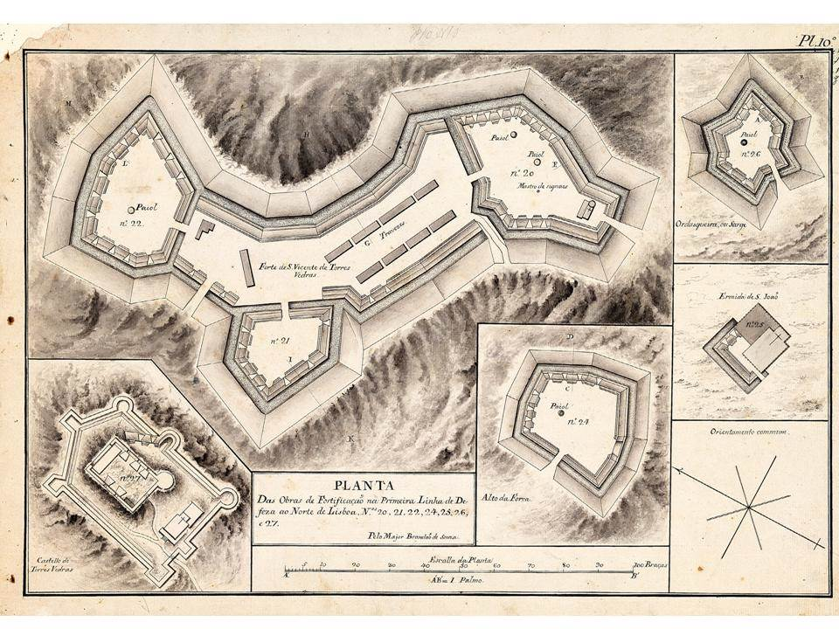
Ilustração 1- Planta do forte de São Vicente de Torres Vedras, levantada pelo major Brandão de Souza, século XIX, Col. GEA/DIE, fonte: SILVEIRA et al. (2011), p. 28.

Em relação às plantas das edificações, cada obra militar é única, mas isso não obsta a que todas obedeçam a um modelo de construção standard: isto é, basicamente apresentam uma planta poligonal, circundada por um fosso seco, com ou sem paliçada em madeira.
Na ilustração 1 observam-se vários exemplos de fortificações deste conjunto militar: a planta de um forte de grande dimensão, o de S. Vicente (Torres Vedras), em destaque, que como que agrega três baluartes, cuja dimensão só é comparável à do Forte do Alqueidão (Sobral de Monte Agraço). .
Nesta mesma ilustração também está presente uma planta do Castelo de Torres Vedras (no canto inferior esquerdo) adaptado à época como posição militar e também inserido no sistema defensivo; as plantas de duas outras obram militares poligonais de dimensão média que complementavam a posição do Forte de São Vicente e que são do tipo mais frequente em todo o sistema; e por fim, a planta de uma bateria (à direita, na imagem), exemplo de uma das estruturas-tipo mais simples, pouco mais sendo do que uma plataforma.
De fato, as baterias destinavam-se praticamente a colocar algumas peças de artilharia móvel, tendo a função de proteger a retirada, ou então de defender uma posição militar no caso de avanço do adversário, enfraquecendo-o com fogo de artilharia.
Portanto, o tipo de fortificação mais abundante no sistema era o de dimensão média, com uma única entrada, protegida por um través colocado no seu interior de forma transversal ao acesso, um paiol e várias canhoneiras. Toda a fortificação era circundada por um fosso que, como já referi, funcionava em dois momentos: primeiro, para obtenção por escavação da matéria-prima para a obra, depois como elemento de defesa desta, ajudando a conter o avanço do adversário. Naturalmente que o muro (reparo ou parapeito), construído com terra saída do fosso, protegia a guarnição do fogo inimigo.

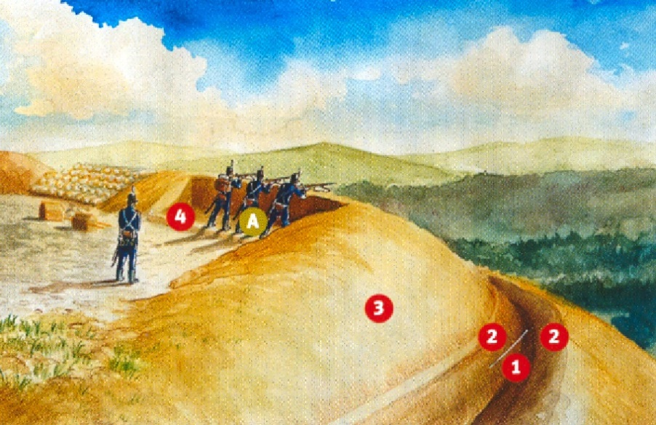
Ilustração 2 - Reconstituição de um forte: 1-fosso; 2- escarpa e contra-escarapa; 3- parapeito ou reparo; 4- banqueta; A- atirador, fonte: SILVEIRA et al. (2011), pp. 118 e 119.

No interior da fortificação os reparos (com o número 3 na ilustração 2) protegiam o soldado do fogo inimigo e a banqueta (4) servia para o atirador se posicionar na fase de tiro e depois baixar-se, ficando assim abrigado enquanto carregava a arma, processo relativamente demorado, se comparado com a realidade de hoje. Nesta ilustração 2 é bem evidente a posição do fosso e deduz-se com facilidade qual a sua função. Nesta imagem não vemos a paliçada do interior do fosso, a qual, no entanto, era frequente, constituindo mais um obstáculo, aumentando a proteção do interior do recinto.
Cada fortificação possuía no mínimo um paiol que era praticamente circundado por uma estrutura em terra compactada que o protegia do tiro inimigo, tendo tal paiol um telhado de uma água para drenagem, coberto com terra ou com sacos de terra com o mesmo propósito de acautelar as munições e a pólvora do tiro inimigo, evitando o perigo de explosão.
Ainda no interior da fortificação existia um ou mais traveses (v. ilustração 3, número 6), destinados à proteção do acesso ou do paiol, permitindo que o soldado defensor se posicionasse por detrás dele, em caso de entrada do adversário no recinto. Nesta ilustração existe uma espécie de plataforma que servia para um atirador lançar projéteis à mão. Todavia, a imagem não mostra dados confirmados nas escavações arqueológicas que se referem à existência de paliçadas no interior do recinto, para além daquelas que se encontravam no fosso. Na figura o interior do parapeito (ou reparo) é revestido a pedra, mas, na maioria das obras, apenas era utilizada a terra, pois esta possibilitava a absorção relativamente fácil do tiro inimigo, evitando assim ferimentos por estilhaços. Sabemos, por desenhos da época, que estes mesmos interiores podiam ser revestidos com uma espécie de entrelaçados em vime, que davam mais consistência às estruturas, protegendo também o soldado. Os materiais orgânicos eram muito utilizados, não só por estarem à mão, como eram mais propícios à segurança dos militares e das estruturas expostas ao fogo inimigo.
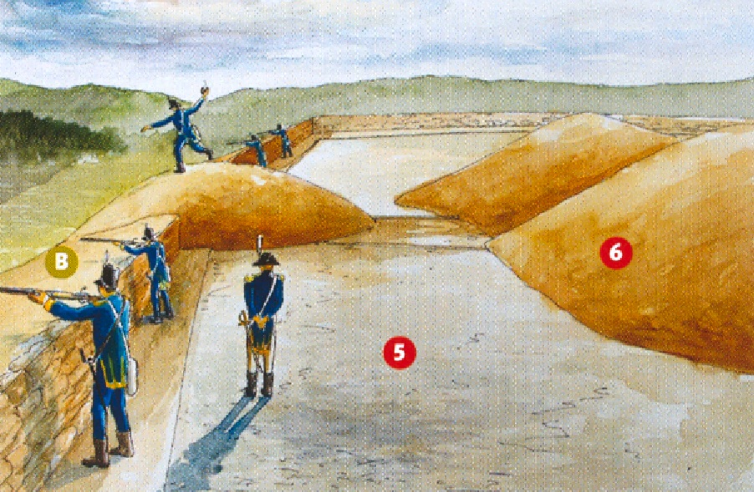
Ilustração 3 - Reconstituição de um forte neste caso com base na fortificação do Zambujal (Mafra): 5- interior e área de circulação; 6- través; B- atirador (os atiradores dispunham de carabinas Baker e de mosquete Brown Bes) fonte: SILVEIRA et al. (2011), pp. 118 e 119.

Outro elemento fundamental nesta altura foram os avanços técnicos verificados nos canhões, que, atingindo maior distância e precisão, eram fundamentais a qualquer exército. A artilharia tornava-se particularmente importante quando localizada em posições de altura, como se vê na ilustração 4, tornando-as quase intransponíveis a não ser à custa de inúmeras baixas humanas.
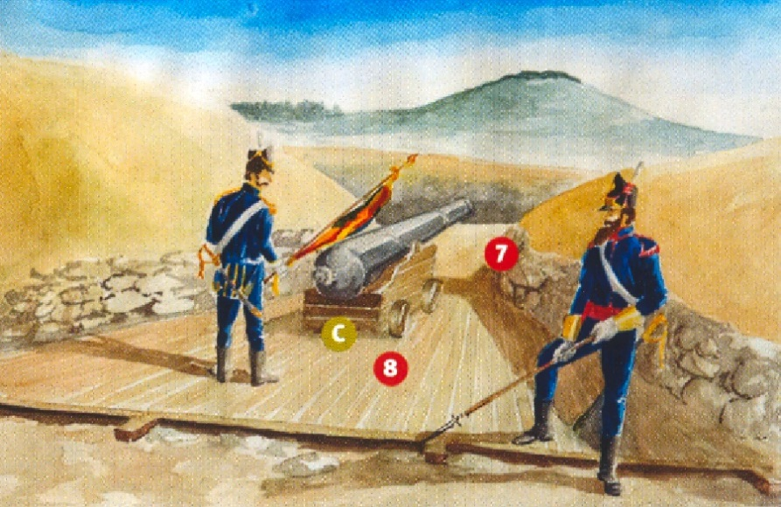
Ilustração 4 - Reconstituição de um forte: 7- canhoneira; 8- plataforma; C- artilharia, fonte: SILVEIRA et al. (2011), pp. 118 e 119.

Aqui, nesta figura 4, observamos que no reparo ou paramento existe uma depressão, a canhoneira (7) destinada a colocar a boca-de-fogo. Esta, para ser manuseada de forma mais eficaz, deslizava sobre uma plataforma, que tanto podia ser em madeira (como se vê na figura) como lajeada. Para manobrar uma peça de artilharia eram necessários cinco homens, cada um com a sua função.
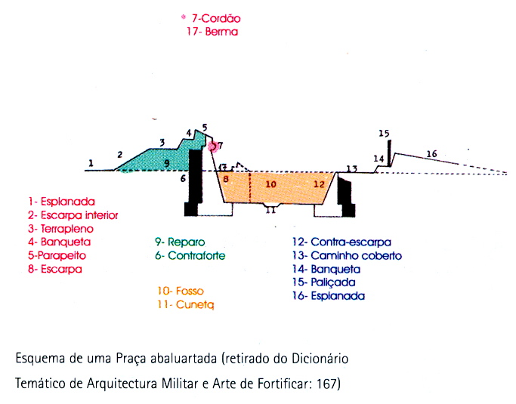
Ilustração 5 - Esquema em perfil de uma praça abaluartada-tipo, contendo os elementos estruturais mais importantes deste tipo de arquitecturas (ver glossário), ESTÊVÃO (2002), p. 68.

Por tudo o que já foi dito, torna-se evidente a importância da artilharia localizada em pontos altos, tornando-os, em correlação com outros factores, praticamente inexpugnáveis, a não ser à custa de pesadíssimas baixas por parte dos atacantes. Essa dificuldade está bem expressa num excerto citado no corpo desta dissertação, a propósito da Batalha do Buçaco.
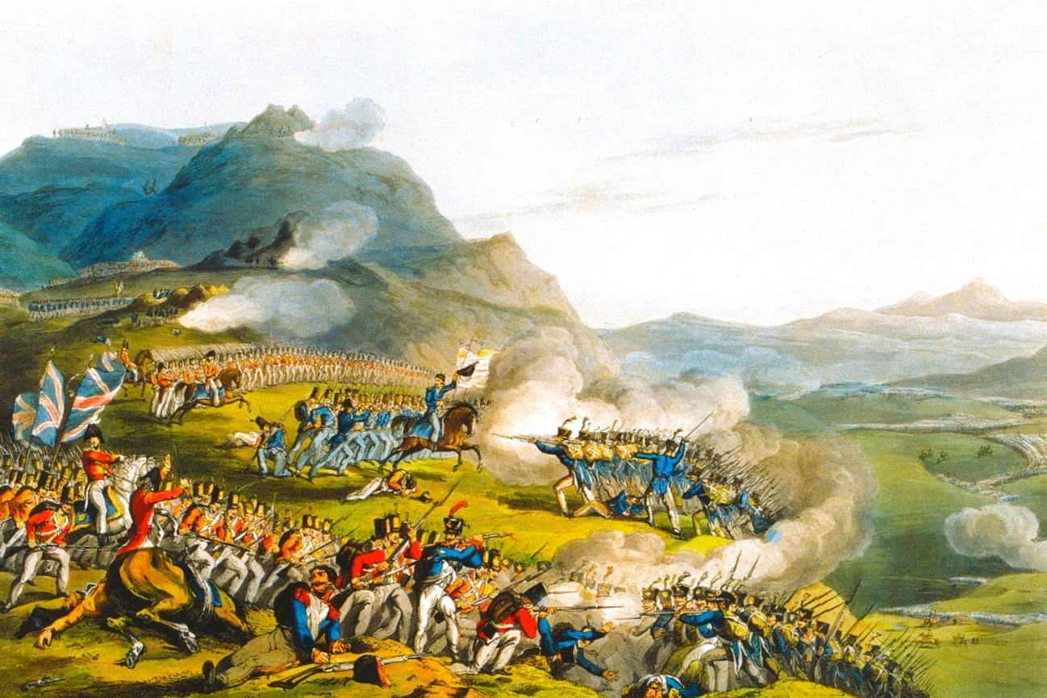
Ilustração 6 - Batalha do Buçaco,gravura de C. Turner e T. St. Clair, Arquivo Histórico Militar in MONTEIRO (coord.) (2011), p. 50.
Breve glossário:
Abatizes: obstáculo constituído por grossos ramos de árvores fortemente ligados ao solo, com as extremidades aguçadas na parte voltada para o adversário.
Banqueta: pequena plataforma ou degrau, localizado na parte interna do reparo, de modo a permitir aos soldados fazer fogo sobre o adversário.
Caminho coberto: caminho situado no alto da contra-escarpa, para circulação das tropas defensoras.
Canhoneira: abertura no reparo onde eram colocadas as bocas de fogo sob uma plataforma que facilitava o seu manuseamento.
Contraforte: estrutura existente no interior do reparo para fortalecer a escarpa.
Cordão: friso exterior que separa o parapeito da escarpa, situando-se portanto ao nível inferior das canhoneiras.
Cuneta: vala horizontal situada no fundo e a meio do fosso para escoamento de água.
Escarpa e Contra-Escarpa: correspondem aos taludes laterais do fosso.
Esplanada: área inclinada periférica do lado exterior da fortificação.
Fosso: obra de escavação que rodeia uma fortificação, ou as zonas mais expostas da mesma, com intuito de servir como obstáculo e de dificultar a aproximação do atacante, podendo nalguns casos apresentar uma paliçada de madeira.
Paiol: local da fortificação destinado à armazenagem de explosivos e de munições, segundo regulamentos pré-estabelecidos. Conforme a sua situação em relação ao nível do solo, estes podem ser paióis de superfície, semi-enterrados ou enterrados.
Paliçada: obra destinada à defesa constituída por um conjunto de estacas cravadas no terreno, ligadas entre si de modo a formarem uma estrutura firme.
Parapeito ou reparo: maciço de terra compactada levantado em torno da fortificação usando a terra proveniente da escavação do fosso. Serve para encobrir ao adversário a manobra das peças de artilharia e para proteger a guarnição militar do fogo inimigo.
Plataforma: estrutura que cobre o nível de pavimento da canhoneira, podendo ser de madeira ou lajeado.
Terrapleno: corresponde à plataforma existente no reparo, protegida pelo parapeito, para movimentação dos soldados e manobra das peças de artilharia.
Través: obstáculo de pequena dimensão também maciço de terra compactada, colocado transversalmente no caminho coberto, ou seja, em relação a uma área passível de ser atingida pelo fogo inimigo, evitando assim o fogo de enfiamento no caso da progressão do adversário.
Apêndice 3 - Musealização das estruturas militares da RHLT:
trabalhos realizados e problemáticas em aberto

Pareceu-me útil integrar na dissertação, de modo muito sumário e sob a forma de apêndice, os vários passos que a equipa foi executando no sentido do estudo, salvaguarda e valorização do sistema defensivo das Linhas de Torres. Conforme já referi anteriormente, uma das principais preocupações iniciais foi saber como intervir neste tipo de estruturas, tão frágeis e expostas aos elementos erosivos, factores de risco que poderiam ser aumentados no tipo de intervenção escolhida, aos quais se acresce o fator do impacto negativo sobre as estruturas com o aumento do número de visitantes. Assim, como intervir considerou-se ser uma das tarefas prioritárias, no sentido de se elaborar um manual de boas práticas e de metodologias comuns de intervenção a todos os parceiros intervenientes neste processo.
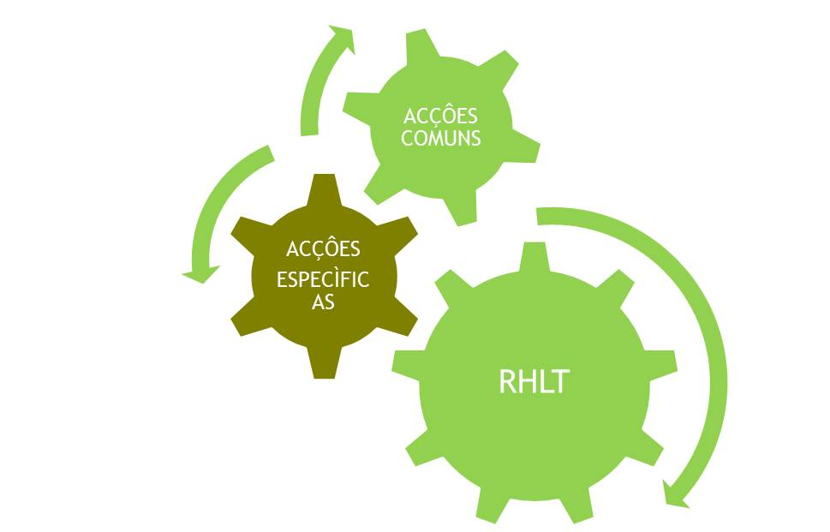
Ilustração 1- Interrelação da RHLT com outras ações promovidas pelos parceiros da PILT.

Realizámos vários encontros para debate de ideias, chamando outros especialistas a colaborar com a equipa e realizando mesmo seminários internacionais, para troca de experiências, conhecimento de problemas comuns e de soluções já experimentadas. Toda esta reflexão será reunida pela PILT, que tenciona publicar o resultado desses vários encontros e das comunicações apresentadas, bem como promover durante o biénio 2014-2015, outras iniciativas semelhantes para apresentação dos resultados dos vários projectos de investigação, conservação e musealização das estruturas intervencionadas e integradas na RHLT, e também para se articular com outros investigadores ou potenciais parceiros interessados nesta temática.
O projecto da Rota Histórica das Linhas de Torres foi digamos oficialmente iniciado com esta designação em 2007, após a aprovação da candidatura dos seis municípios parceiros da PILT, com o compromisso de realizar um conjunto de acções que constava na referida candidatura até ao final de 2010, data de comemoração do 2º Centenário da Construção deste sistema defensivo e do retrocesso das tropas de Massena em território português. Mas, não posso deixar de referir que a candidatura em concreto só pôde aproveitar esta janela de oportunidade graças a dois factores que considero essenciais:
- um trabalho prévio com cerca de dez anos de inventário, estudo e investigação deste património por parte das seis autarquias, muitas vezes estabelecendo parcerias pontuais com o Exército. Na maioria dos casos existia um protocolo entre os municípios e esta entidade, que com parcos recursos contribuía de modo pontual, e sobretudo com a sua mão-de-obra, para acções de desmatação de algumas fortificações. Esta entidade contribuiu igualmente de forma importante através dos seus investigadores de história e engenharia militar. Ora, um trabalho continuado e partilhado pelos seis municípios, incluindo a realização de jornadas e outro eventos desse tipo, como também exposições, permitiu compilar um conjunto significativo de elementos, que foram essenciais para a elaboração de um programa. Com isto quero salientar que qualquer trabalho de maior fôlego exige um grande empenhamento prévio, uma maturação de dados e de projectos, para que, quando finalmente surja a oportunidade de os efectivar na prática (condições políticas e financeiras) ela se possa realizar;
- Outro aspeto fundamental e que nunca deve nem escurado nem minimizado é a confiança. Este trabalho em parceria intermunicipal permitiu ao longo da sua realização conhecer colegas e alguns executivos, múltiplas actividades, potencialidades e debilidades entre o grupo, e tudo isto consolida a confiança que é uma questão fundamental para o sucesso deste tipo de trabalho. Foi esta confiança que possibilitou a constituição da PILT, como uma estrutura informal sem personalidade jurídica, baseada em acordos políticos entre os municípios envolvidos, o que também assegurou ao município de Torres Vedras a confiança necessária para ser o líder do projecto da RHLT. Também não podemos deixar de referir o papel que inicialmente a DGEMN e depois o IGESPAR tiveram no auxílio prestado para a seleção e organização das acções a realizar, e no cálculo das suas estimativas de custo.
Ainda neste domínio, antes e durante o decorrer da execução da candidatura fomos alvo de auditorias, que também avaliaram positivamente a coesão da equipa técnica e política, apesar de cada município ter características próprias, dimensões variadas, recursos díspares e opções políticas diferentes. Mas todos compreenderam, decisores e técnicos, que teríamos muito mais força e capacidade de um bom desempenho se rentabilizássemos sinergias, num auxílio e troca mútuas, que no cômputo geral se traduziu na realização praticamente a 100% de todas as acções que estavam contempladas na programação.
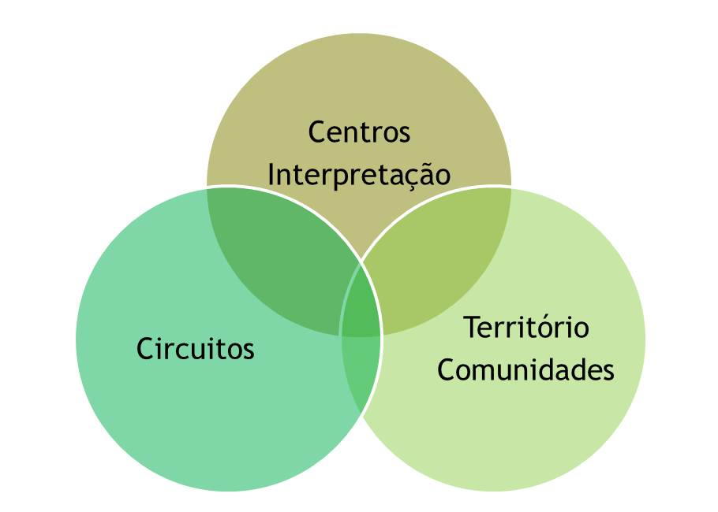
Ilustração 2- Interrelação dos três principais elementos da RHLT.

Outro vetor comum a todos os parceiros da PILT foi sempre o de prosseguir com a questão da salvaguarda deste património, propondo a sua classificação como conjunto, pretensão que só foi aceite em 2012 e tornada pública pelo organismo de tutela em 2013, com a abertura de novo processo em Diário da República.
Assim o grande objectivo aglutinador da RHLT é o estudo, salvaguarda valorização e divulgação deste conjunto patrimonial. Até à data, nesta fase inicial, o projecto foi organizado em linhas gerais deste modo:
Criação da RHLT como uma oferta cultural e se possível também turística.
1- Implementação de uma Rota Histórica, articulada em rede, que permita a fruição de um conjunto de obras militares, organizadas em núcleos, circuitos, e apoiadas em seis Centros de Interpretação;
2- Na impossibilidade de intervir em todas as obras militares que fazem parte do sistema, estas foram hierarquizadas em três níveis:
    - nível 1- Obras destinadas ao público em geral, com maior grau de intervenção e a incluir nos vários circuitos com acessos garantidos e outro tipo de estruturas de apoio ao visitante, como sinalética informativa e direcional;
    - nível 2- Obras de acompanhamento destinadas a um público específico, com menor grau de intervenção; a elas normalmente só se pode chegar a pé, e disponibilizam o mínimo de informação e de estruturas de apoio ao visitante;
    - Obras em reserva - Obras sem acesso público mas que importa salvaguardar e portanto tal como todas as outras monitorizar.
As intervenções nas obras militares procuraram seguir a metodologia que enumero seguidamente. Como é evidente as intervenções não aconteceram de forma linear e sincronicamente, embora todas tivessem começado com um diagnóstico prévio e respectiva caracterização, seguida do levantamento do coberto vegetal e topográfico, o que possibilitou depois a realização de projectos de valorização individuais. Estes começaram pelos trabalhos de arqueologia, seguidos de conservação e restauro, e finalmente de musealização, embora esta última não se possa como é óbvio dissociar das duas acções anteriores. Portanto, genericamente, a sequência foi:
- investigação histórica preliminar;
- diagnóstico do estado de conservação das estruturas / estudos prévios;
- inventário/diagnóstico do coberto vegetal / valorização da Obra e envolvente;
- limpeza/desmatação/ monitorização;
- levantamento topográfico;
- levantamento arquitetónico;
- projecto de intervenção :
    - trabalhos de arqueologia
    - limpeza/consolidação/ reconstrução
    - valorização da envolvente
    - plano de manutenção
    - monitorização dos sítios intervencionados
    - acessos
      - obras militares de nível 1- melhoramento dos caminhos existentes, ou criação de novos, para permitir acesso automóvel, criação de bolsa de estacionamento.
      - obras militares de nível 2- melhoramento de caminhos antigos, estradas militares, para acesso pedonal.
    - delimitação do perímetro exterior das estruturas com pinos de madeira tratada;
    - delimitação do percurso de visita
      - o circuito de visita no interior da obra militar deverá ser demarcado com o uso de materiais diferenciadores do solo original ou pavimento.
      - colocação de alguma sinalética informativa facilitadores da leitura/interpretação da Obra.
    - sinalética informativa e direccional:
      - placa Informativa de Aproximação - Integra as obras militares a visitar no contexto do Sistema Defensivo, assim como uma breve contextualização histórico-militar;
      - placa Informativa de Aproximação - Promove a leitura da arquitectura da obra militar, com planta e perfil antiga e alguma informação sobre a guarnição e peças de artilharia e /ou outras informações pertinentes;
      - placas pequenas de identificação das principais estruturas que compõem a obra militar, como a identificação de paiol, etc., devendo estar junto ao nível do pavimento;
      - eventualmente outras placas se facilitam a leitura da fortificação na perspectiva do visitante, como considerações acerca de estruturas ou informações decorrentes dos trabalhos arqueológicos;
      - reconstituições, quando a informação arqueológica e histórica permitem fundamentar as mesmas, como é o caso da reconstituição do paiol do Forte da Feira (Malveira, Mafra);
      - sinalética rodoviária;
      - mobiliário urbano de apoio ao visitante como papeleiras;
      - outras estruturas de apoio como o equipamento que foi construído pelo município do Sobral de Monte Agraço de receção aos visitantes associado ao Forte do Alqueidão.
Apesar dos projectos de valorização, conservação e restauro das obras militares terem sido obviamente adaptados ao caso concreto de cada uma das fortificações, a PILT teve o cuidado de procurar garantir uma uniformidade, quanto à metodologia de intervenção (com a elaboração de um manual de boas práticas, comuns a todos os parceiros), quanto aos tipos de suportes a utilizar e sempre com a mesma imagem gráfica que é distintiva da RHLT.
Dito isto, o que é que se procurou finalmente pôr em relevo para o visitante das estruturas no campo e dos Centros de Interpretação? No fundo são esses dois polos conjugados que lhe permitem vivenciar o significado da Rota. E a resposta só pode ser uma: a importância dos acontecimentos militares que tiveram lugar nos inícios do século XIX na cintura a norte de Lisboa para um melhor entendimento da posição de Portugal na Europa e no mundo.
Entendimento que transcende a época em causa, uma vez que o passado só nos interessa por ser criado e vivido agora, naquilo que costumamos designar presente. O que fizemos na RHLT, pelos seus fortes, pela sua paisagem, pela sua explicação em Centros de acolhimento e em reuniões foi tentar perceber o que houve de único, irrepetível, nestes acontecimentos (e portanto faz parte da memória) e aquilo que neles se insinua como algo de mais permanente no estatuto político, diplomático, militar, económico, social de um país que é fundamentalmente um pequeno litoral do canto sudoeste da Europa. E isso interessa-nos para perceber o nosso presente e o nosso futuro.
Em larga medida tributário dos interesses da Grã-Bretanha, em muita da sua história, e procurando sempre, através do que poderíamos chamar a habilidade diplomática dos mais fracos, evitar o pior, ou seja, a invasão ou aglutinação pelo seu vizinho espanhol e/ou francês, Portugal, exceptuadas algumas épocas de maior riqueza, provinda do Ultramar, foi sempre um país com dificuldades.
Ora, para já não falar da Espanha, há muito – isto é, muito antes de Napoleão – que a França tinha compreendido que para derrotar o seu tradicional inimigo britânico teria de submeter Portugal, aliado importante da Grã-Bretanha.
Ora é de toda esta história de um país frágil, que não se pode defender sozinho, que teve de se expandir para o mar para sobreviver, mas onde apesar de tudo sempre houve um arreigadíssimo sentido de independência, é de toda ela, afinal, que nos fala o episódio das Linhas de Torres, à sua maneira e dimensão específica.
É toda a história da Europa ocidental, tanto da que então ia desaparecendo (o Antigo Regime) como da que ia emergindo (a Europa burguesa moderna da liberdade comercial e de tudo o que ela implica de novos valores), que também e sobretudo a RHLT a seu modo nos fala. Sem isso ficamos presos a pequenos pormenores locais, complementados por uma retórica de grandeza que, bem vistas as coisas, é no mínimo repetitiva.
É este o discurso que, quanto a mim, importa explorar em futuros trabalhos, de investigação e em particular de museologia. Visar em pormenor o local, o detalhe, a informação histórica, mas nunca se circunscrever ao pitoresco e a esse meramente local; antes focar e desfocar constantemente, ver de perto e ver a distância, ganhar sentido crítico sobre o que realmente nos podem ensinar os acontecimentos dos inícios de oitocentos, desde as grandes figuras como Napoleão ou Wellington até às massas anónimas que apenas ficaram nas gravuras da época e que foram realmente, talvez, os grandes protagonistas.

V
ANEXOS

Os elementos que decidi colocar aqui em anexo são de natureza muito variada, e obviamente constituem apenas uma parte ínfima da documentação a ter em conta para elaborar um trabalho como aquele que aqui esbocei. Ou seja, são um conjunto de elementos de apoio, não só para o leitor desta dissertação, mas também para aquele que queira investigar para além dela, a começar por mim.
Um trabalho transversal como este, que dura há muitos anos e que foi necessário compactar às dimensões desta tese, tem pelo menos a obrigação de deixar entrever ao não especialista a riqueza e a diversidade de conhecimentos e de problemáticas para que aponta a temática das Linhas de Torres e da sua comunicação ao público, nomeadamente por via da museologia.

Anexo 1 – Ilustrações

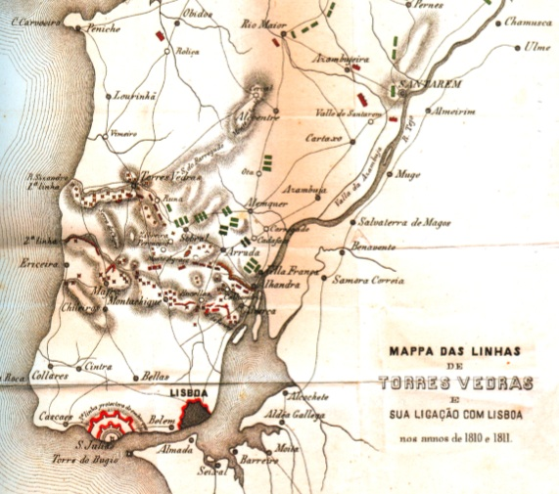

Ilustração 1- Excerto do Mapa das Linhas de Torres Vedras e sua ligação com Lisboa nos anos de 1810 e 1811 in MONTEIRO (coord..) (2011), p. 55.

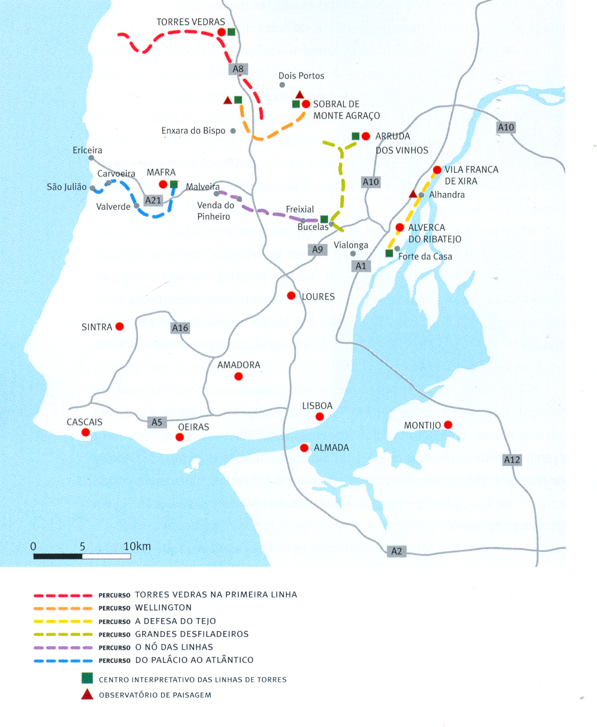
Ilustração 2- Fonte: SILVEIRA (2012), p. 16
Percursos da RHLT
- a vermelho: percurso centrado na cidade de Torres Vedras
- a laranja: percurso por sítios de Sobral de Monte Agraço e de Mafra
- a amarelo: percurso com o seu eixo em locais do município de Vila Franca de Xira
- a verde: percurso por sítios de Arruda dos Vinhos, Vila Franca de Xira e Loures
- a roxo: percurso por sítios de Mafra e Loures
- a a azul: percurso por sítios de Mafra

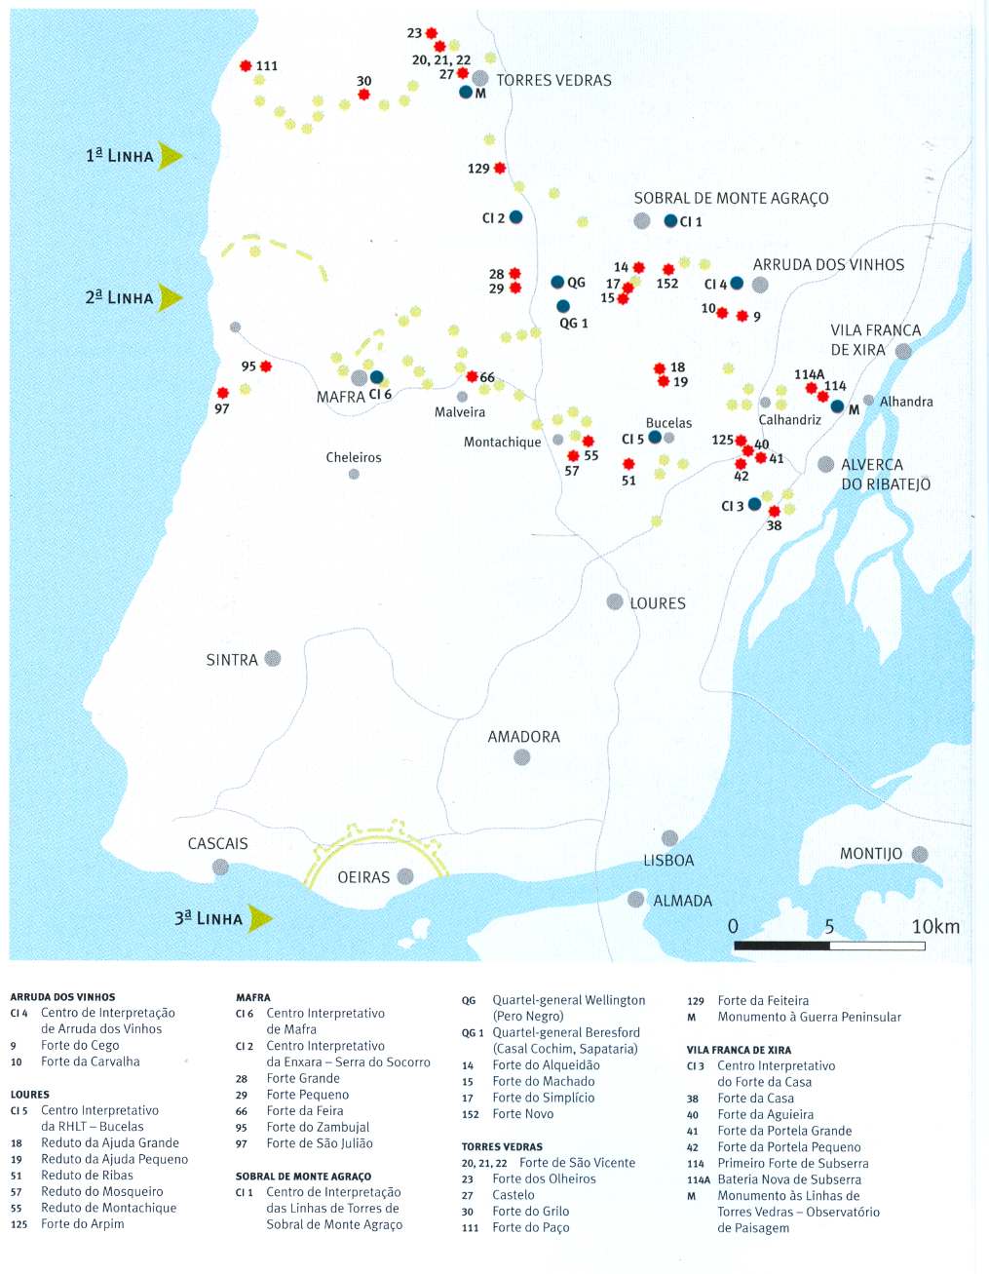
Ilustração 3- Pontos de visita da RHLT. Fonte: SILVEIRA (2012), p. 17.

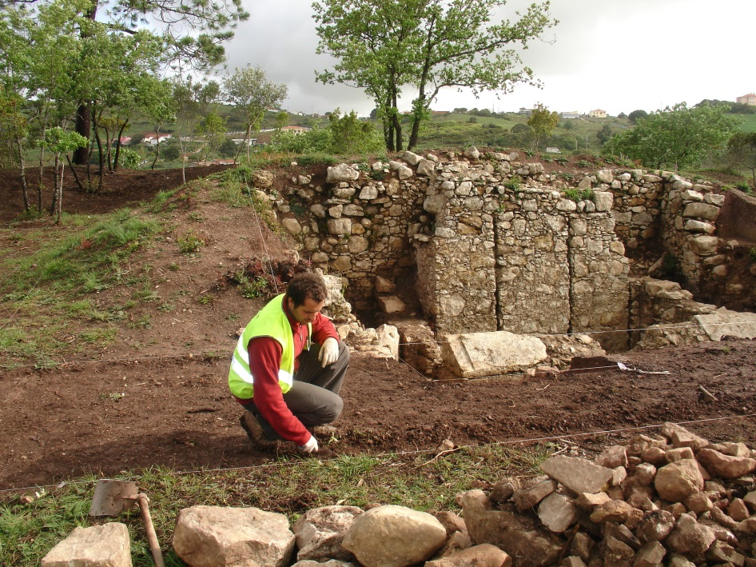
Ilustração 4- Escavação arqueológica do Forte do Arpim (1ª Linha Defensiva), zona do paiol e a abertura dos corredores para os percursos destinados ao visitante de modo a orientar o mesmo e tentar assim a subida às estruturas em terra. Trabalhos desenvolvidos em parceria com a C.M. de Loures e a empresa ArqueoHoje (2010). Foto FE.

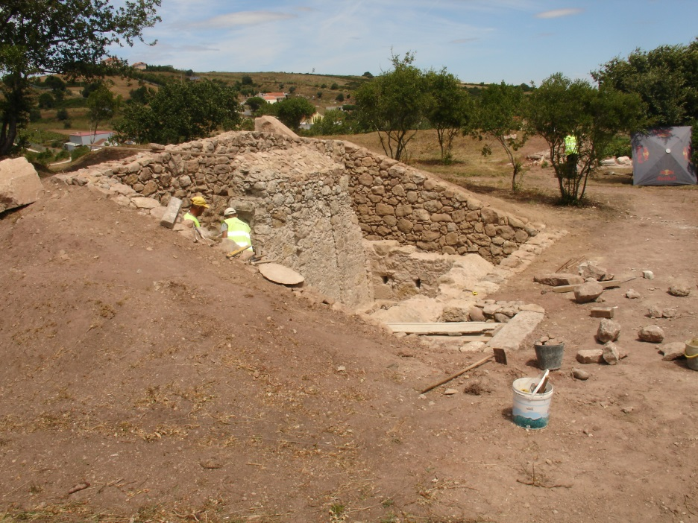
Ilustração 5- Fase de restauro do paiol do Forte do Arpim (1ª Linha Defensiva) depois de recolhida a informação arqueológica e a arquivistica da Direção de Infraestrturas do Exérciot, utilizando ou reproduzindo as técnicas de construção identificadas. Trabalhos desenvolvidos em parceria com a C.M. de Loures e a empresa ArqueoHoje (2010). Foto FE.

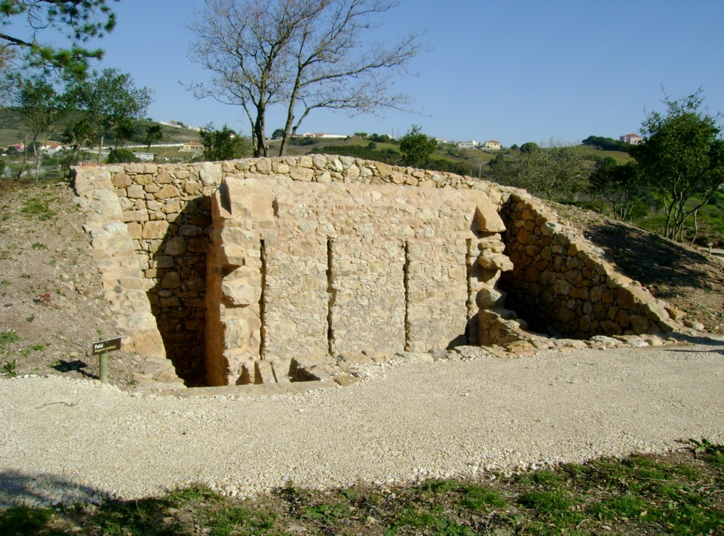
Ilustração 6- Fase final do restauro do paiol do Forte do Arpim , com a colocação de gravilha compactada para demarcar o percurso interior de visita da fortificação, pequuena placa de sinalização localizada no canto inferior esquerdo da imagem. Foto FE.

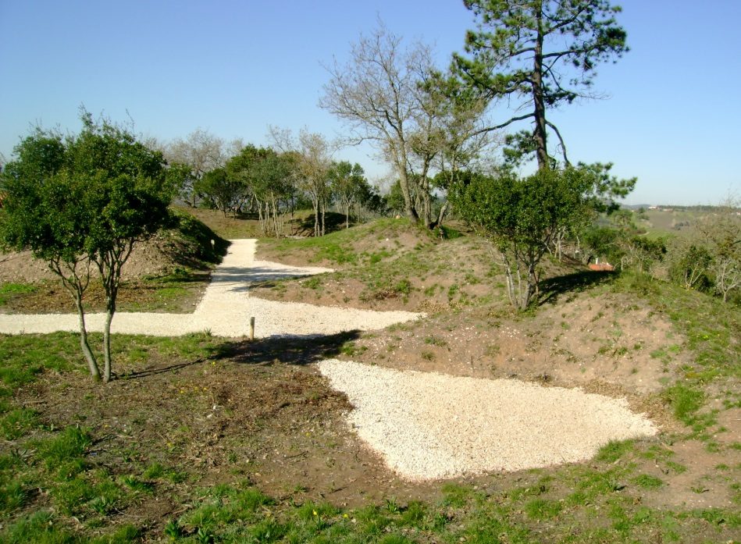
Ilustração 7- Vista interior parcial do Forte do Arpim, com a delimitação da plataforma das canhoneiras, que a escavação revelou terem estrados de madeira e sobre os quais eram manuseadas as peças de artilharia. Esta posição militar fazia fogo cruzado com o 4º Forte do Calhandriz localizado mais a norte, cobrindo assim uma zona de vale e de possível passagem do exército adversário. Foto FE.

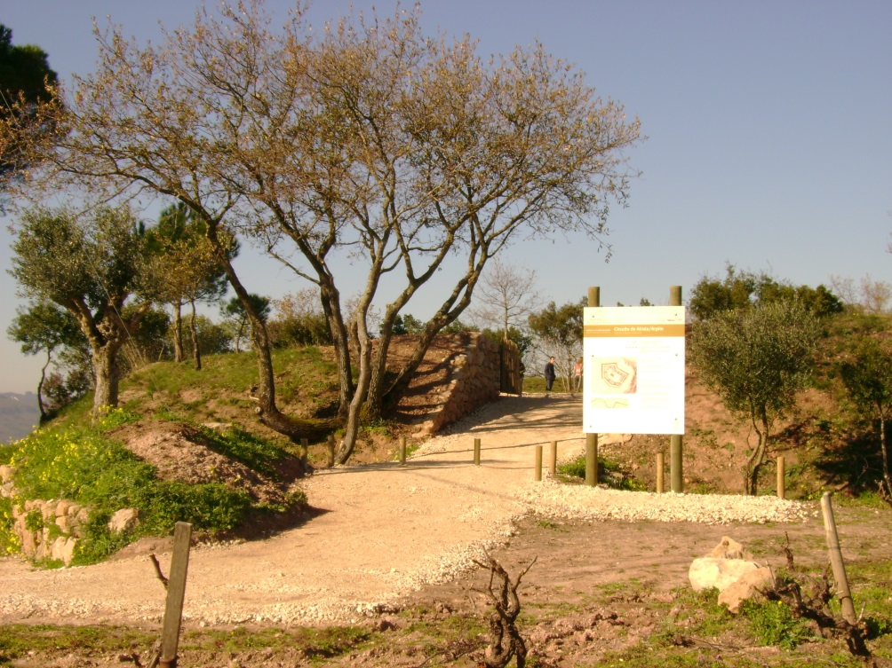
Ilustração 8- Vista exterior do Forte do Arpim com a sinalética informativa e um pequeno átrio de receção. Também se pode observar neste caso a existência de um través exterior em forma de L, que defendia o acesso a esta posição militar. Neste imóvel a equipa ptou por aplicar a Declaração de Vimy, não cortanto as espécies vegetais de grande porte apenas controlando o seu crescimento e fazendo podas regulares para garantir visibilidade para as outras fotificações próximas; e também se manteve alguns arbustos. Como esta construção é essencialmente em terra, procorou-se manter ao máximo o equilíbrio da relação do sítio com o meu envolvente, minizando os efeitos da erosão e também tentando não alterar muito a humidade do solo, sendo um estudo caso. Foto FE.

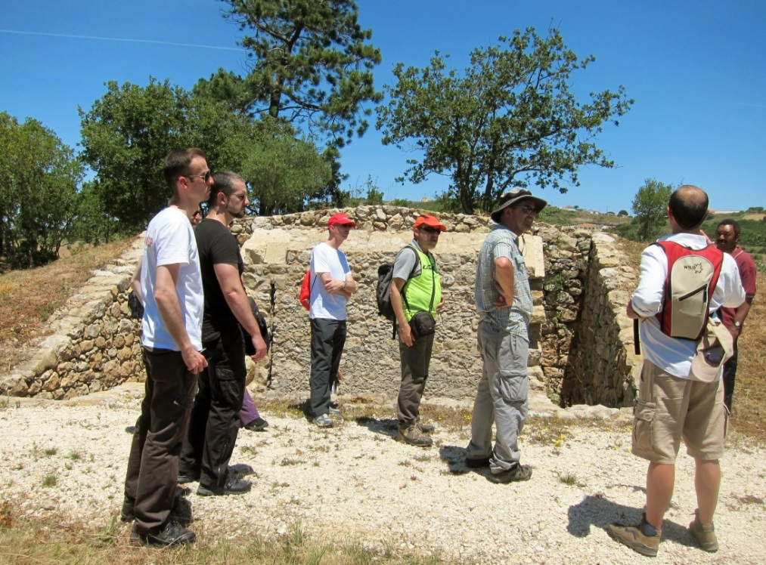
Ilustração 9- Visita comentada a um grupo de visitantes especializados nesta temática da História militar ao Forte do Arpim, ligados ao modelismo. Foto FE.

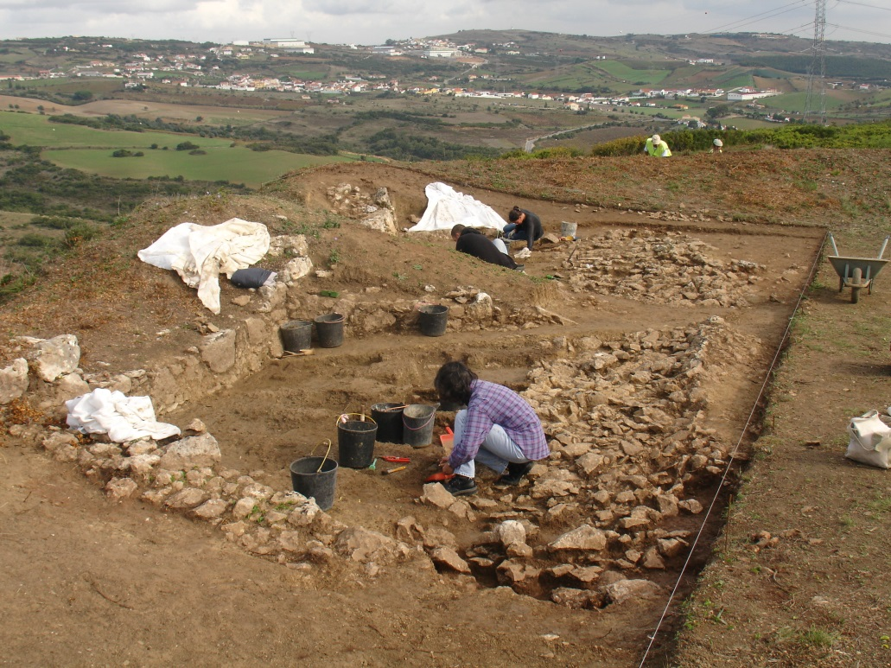
Ilustração 10- Vista dos trabalhos de escavação arqueológica, neste caso junto a duas canhoneiras, no Reduto da Ajuda Grande, promovida plea C.M.de Loures e a empresa ArqueoHoje (2010). Foto FE.

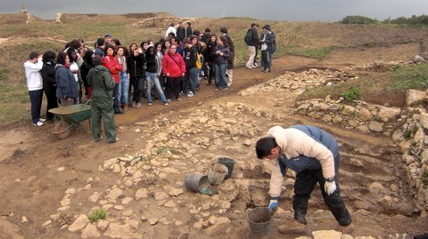
Ilustração 11- Outra perspectiva do mesmo local com um grupo de estudantes do secundário que integraram num percurso pedestre a visita ao Reduto da Ajuda Grande durante a realização da intervenção (2010). Foto FE

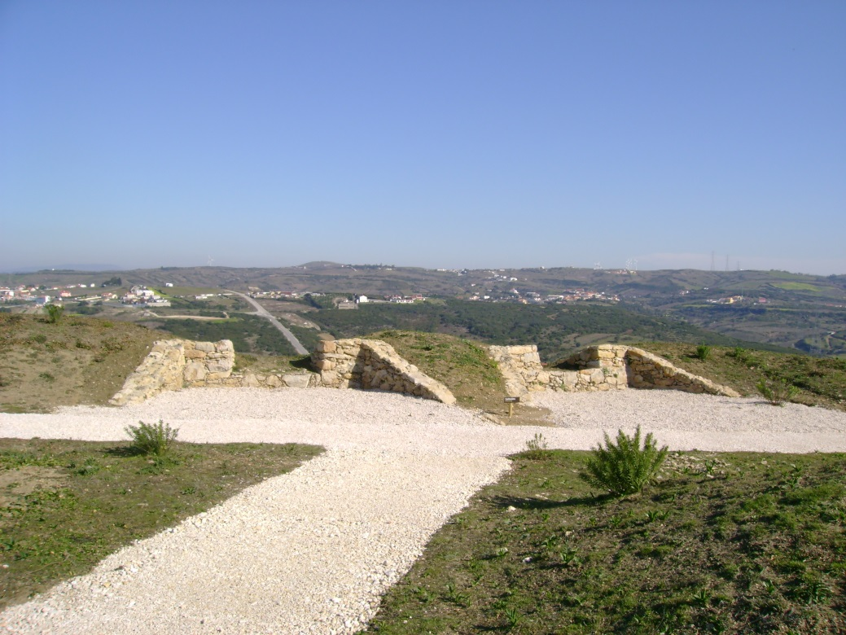
Ilustração 12- Vista interior do Reduto da Ajuda Grande com destaque para as duas canhoneiras das imagens anteriores,depois de restauradas (ArqueoHoje) e com o percurso de visita delimitado. Junto às mesmas há uma pequena placa de identificação das estruturas. Procurou-se coservar o coberto vegetal rasteiro, essenciamente gramineas e pequenos arbustos como o trovisco, de modo a minimizar os efeitos dos agentes erosivos. Foto FE.

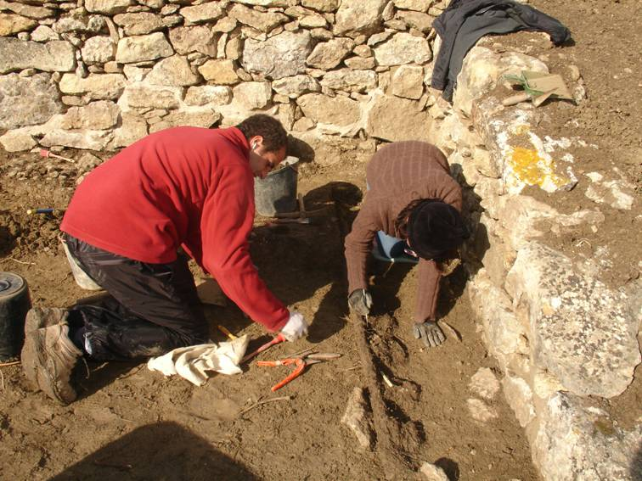
Ilustração 13- Pormenor da escavação de uma zona de acesso, no interior do Reduto da Ajuda Grande que confirmou a exist~encia de uma paliçada em madeira, C.M. de Loures e a empresa ArqueoHoje (2010). Foto FE.

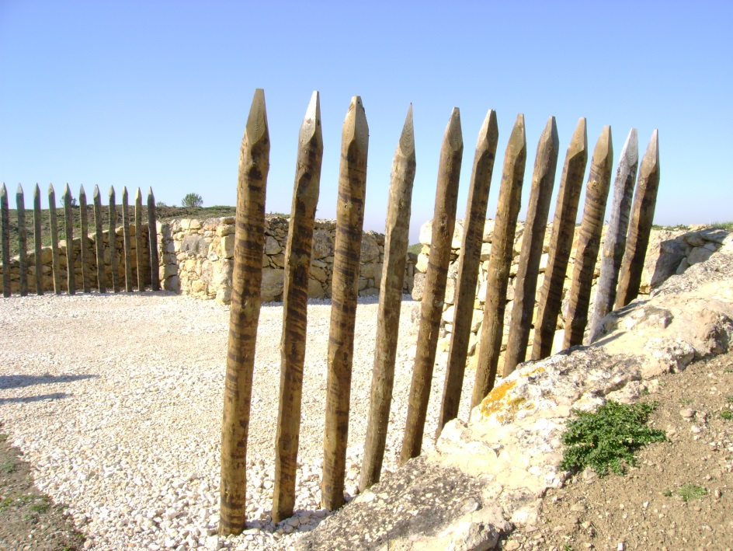
Ilustração 14- Reconstituição da paliçada de madeira no Reduto da Ajuda Grande (2010). Foto FE.

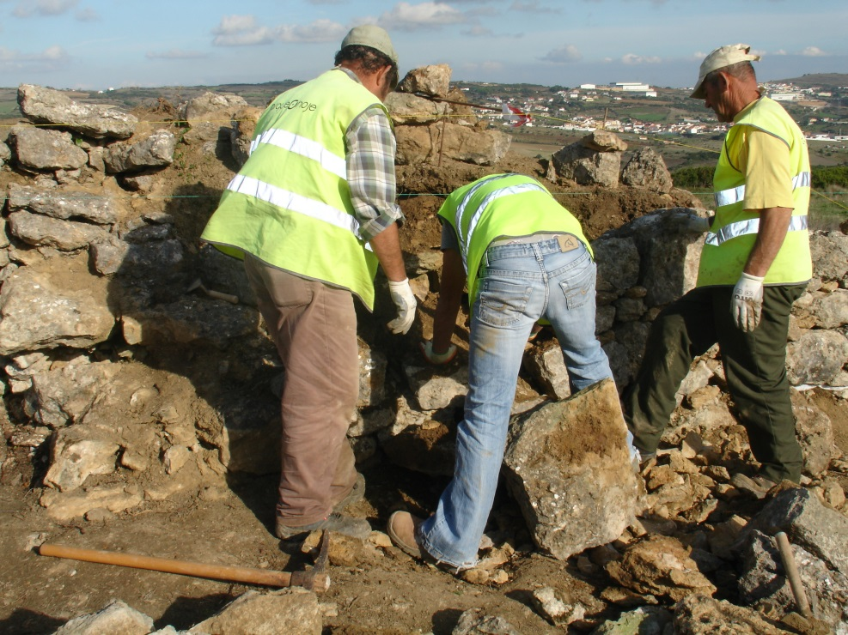
Ilustração 15- Pormenor do restauro de uma parte interior do reparo ou parapeito e do través interior em L, empresa ArqueoHoje (2010). Foto Joaquim Gracia.

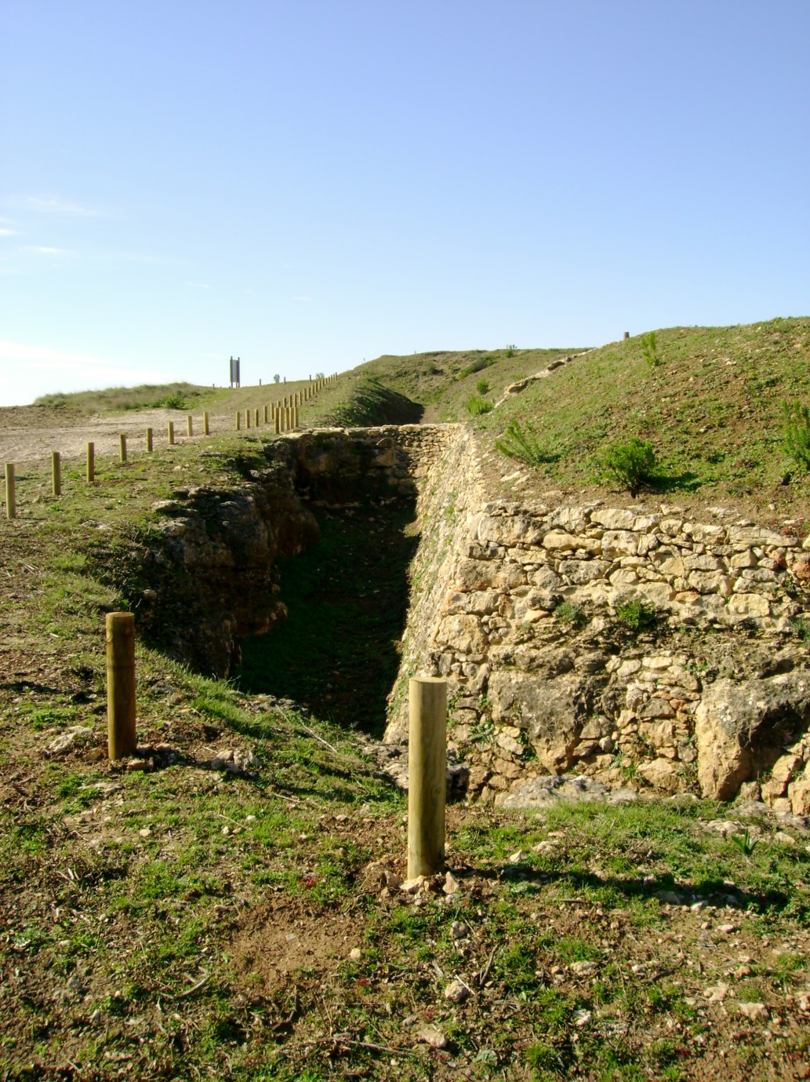
Ilustração 16- Reduto da Ajuda Grande onde se pode observar o fosso, um dos seus três acessos, parte da escarpa revestida a paramentos de pedra e a delimitação do seu perímetro com pinos de madeira tratada (2010). Foto FE.

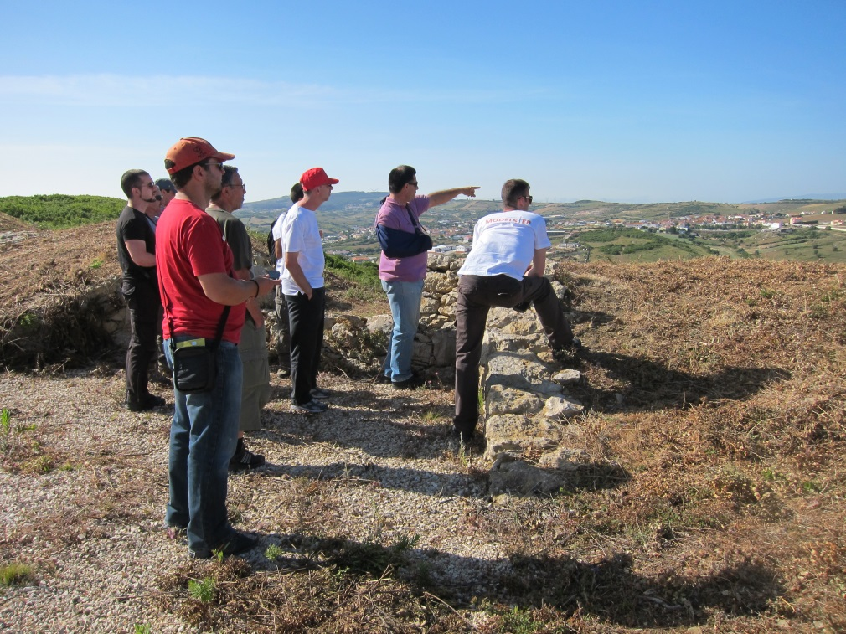
Ilustração 17- Um momento de visita comentada ao Reduto da Ajuda Grande de onde de podem observar várias outras fortificações e compreender espacialemente a sua posição estratégica (2013). Foto FE.

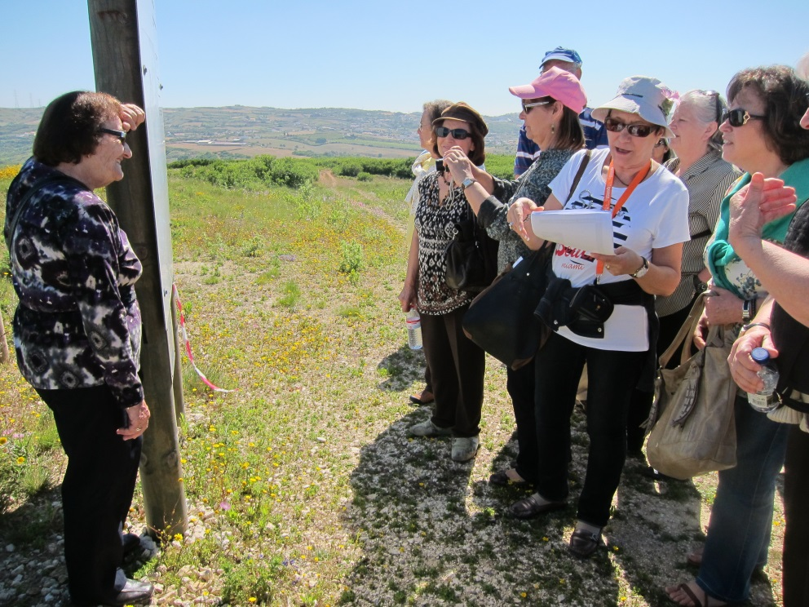
Ilustração 18- Outra visita comentada ao Reduto da Ajuda Grande com um grupo da Universidade Sénior de Sacavém (Loures) (2013). Foto FE.

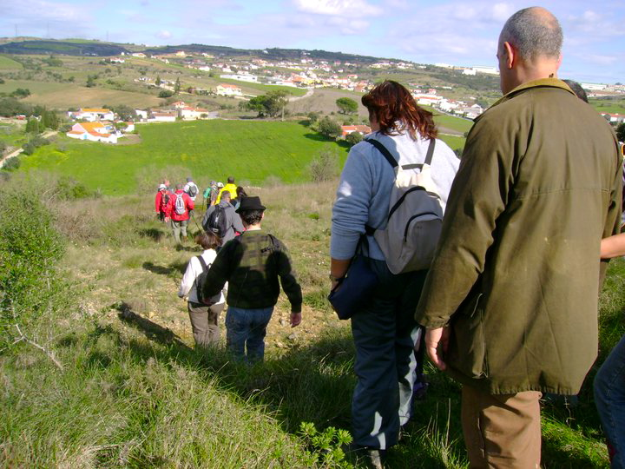
Ilustração 19- Pormenor de um momento de um passeio pedestres inserido no circuito Alrota/Arpim (Bucelas/Loures) que faz parte da RHLT (2010). Foto FE.

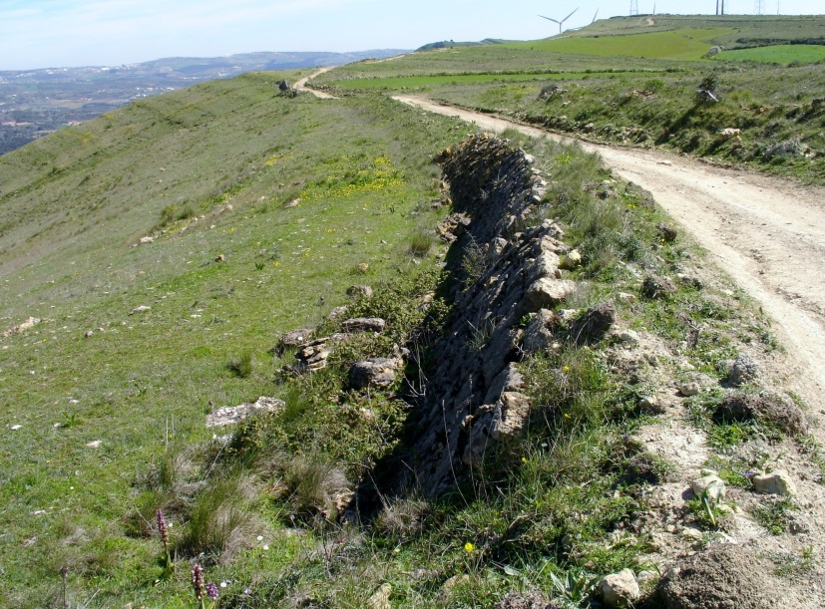
Ilustração 20- Estrada militar e Escaparpamento de Ribas, duas estruturas que fazem a ligação ao Reduto do Mosqueiro e ao Reduto de Ribas (Fanhões/Loures) que integram o Circuito de Ribas e parte do GR3 da RHLT. Foto FE.
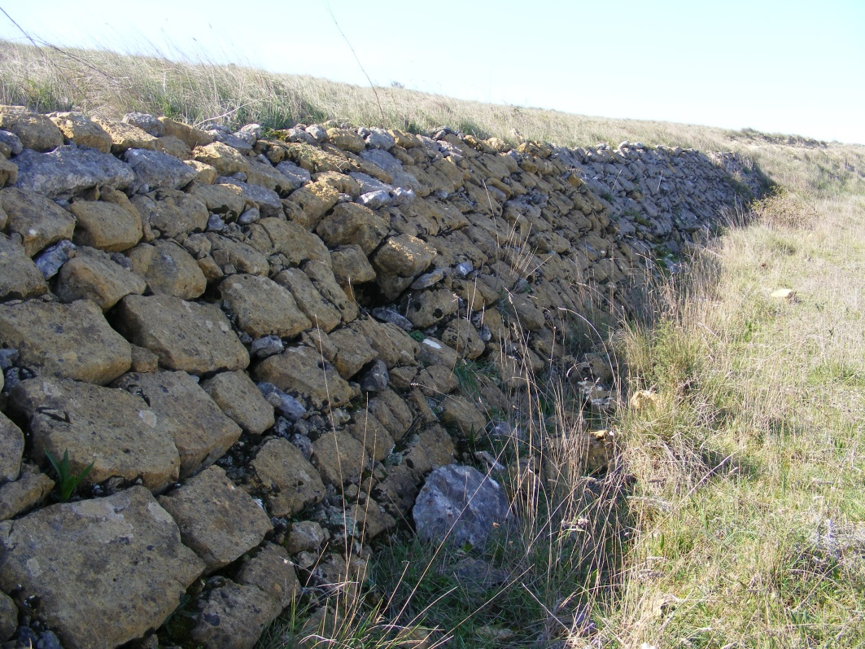
Ilustração 21- Pormenor do Escarpamento de Ribas (Fanhões/Loures). Foto FE.

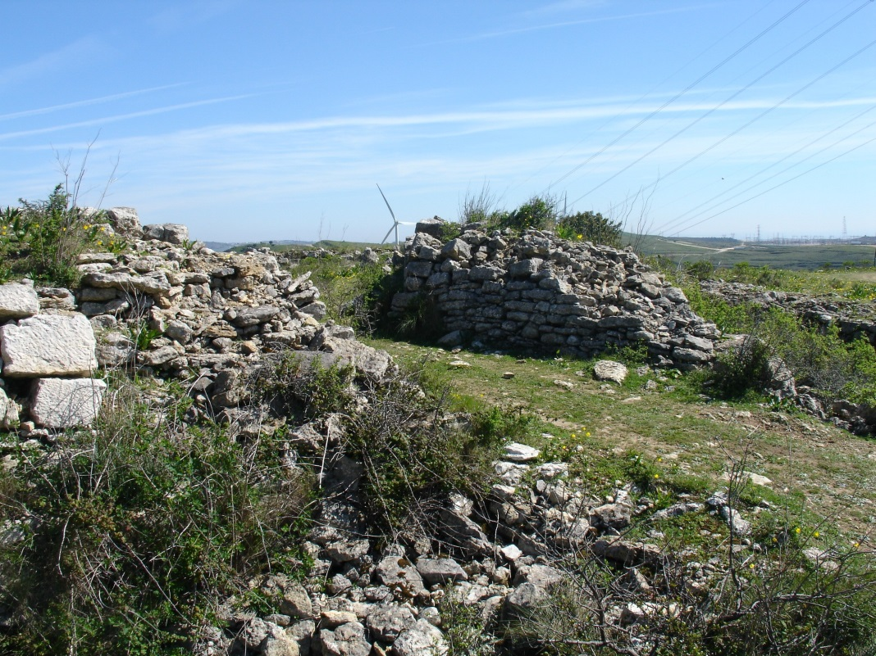
Ilustração 23- Reduto de Ribas, posição militar que se pode observar ao fundo na imagem anterior antes da intervenção, com a zona de acesso à obra militar e parte do seu fosso. Foto FE.

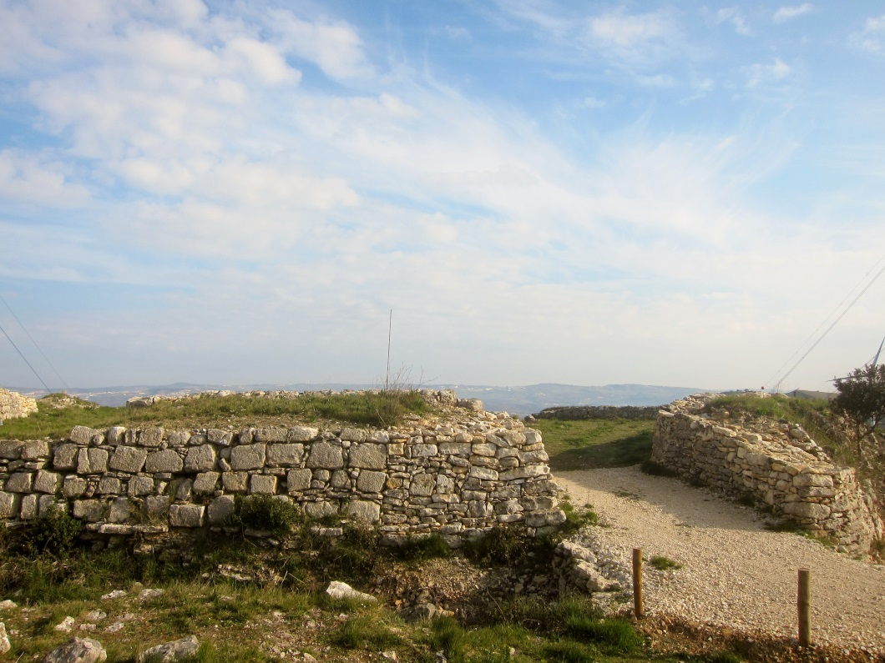
Ilustração 24- Reduto de Ribas após a intervenção da C.M. Loures e a empresa ArqueoHoje (2012). Foto FE.

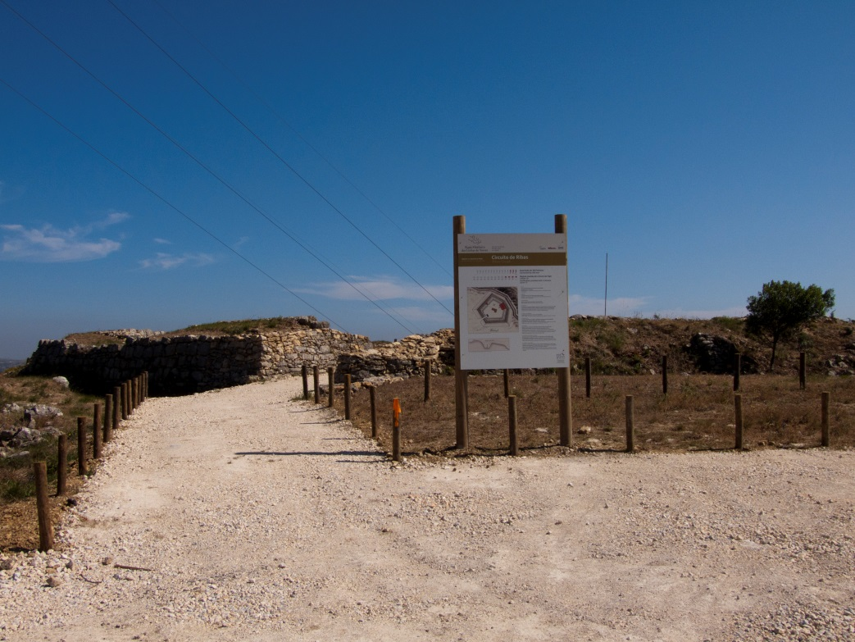
Ilustração 25- Outra perspetiva exterior do Reduto de Ribas, onde se pode observar o painel explicativo e a delimitação do seu perímetro estrerior com pinos de madeira (2012). Foto FE.

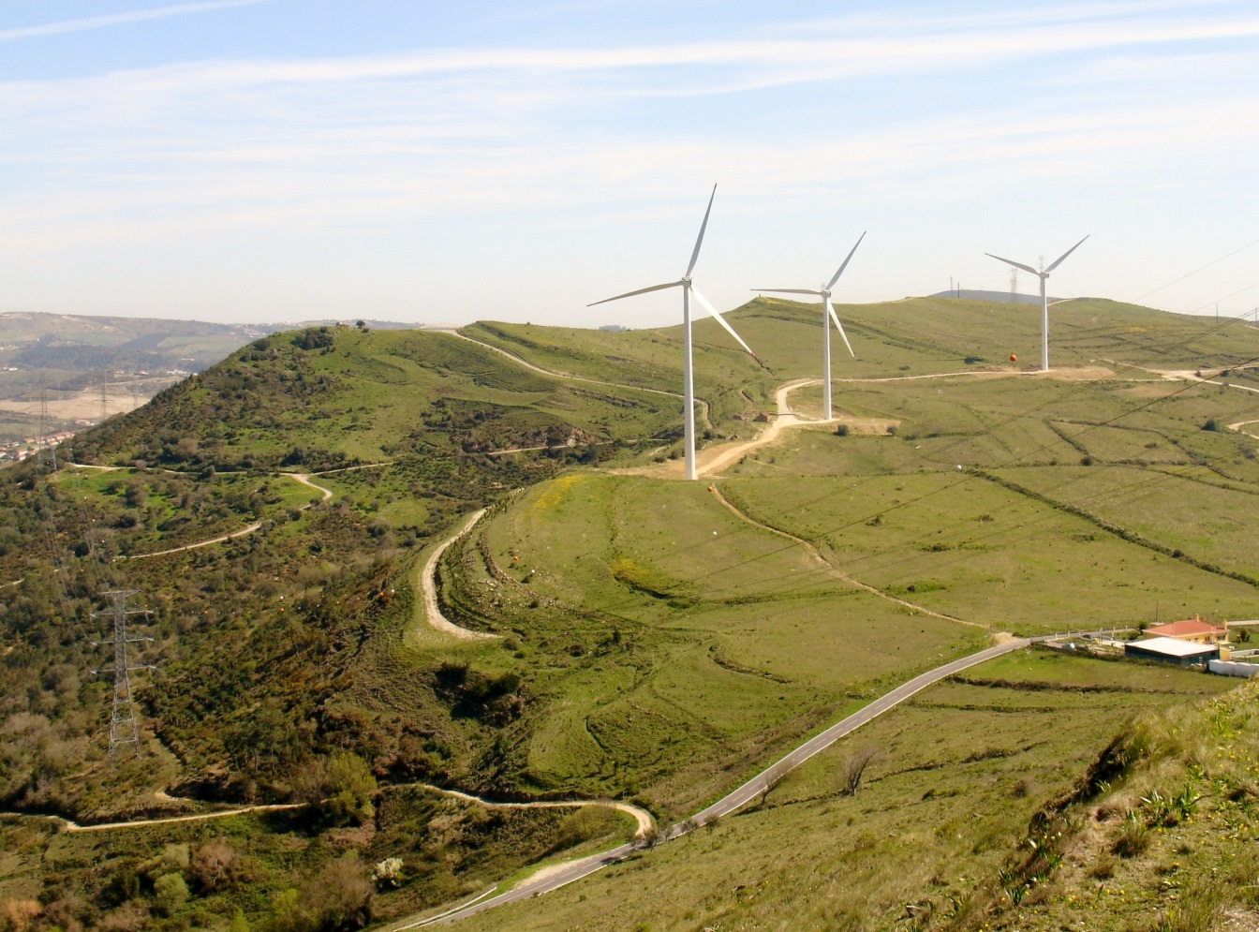
Ilustração 26- Vista tirada do interior do Reduto de Ribas para o Escapamento dos Picotinhos e para o Reduto do Quadradinho (Fanhões/Loures). Foto FE.

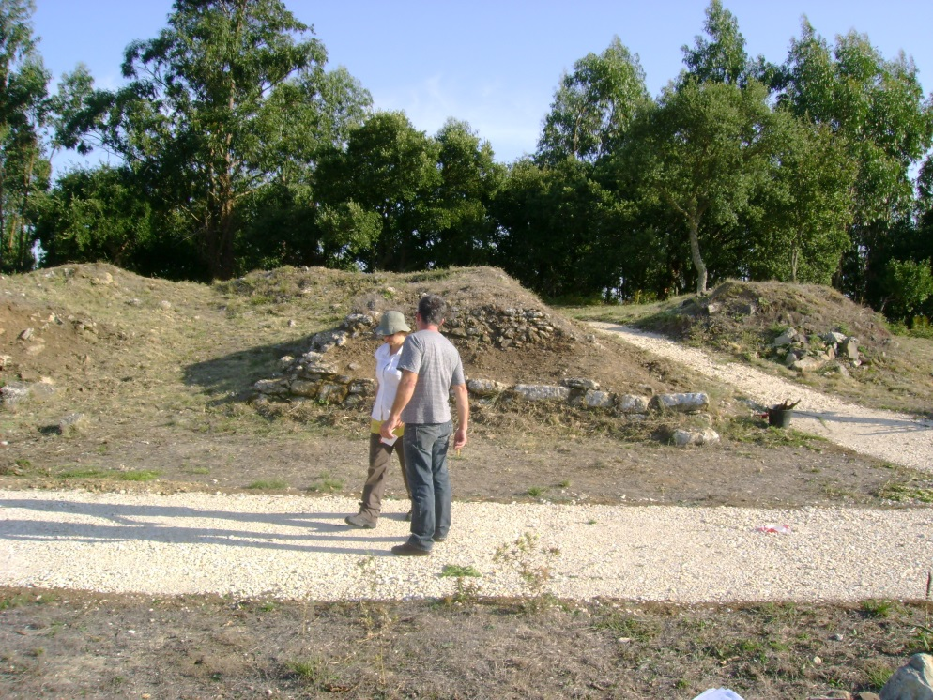
Ilustração 27- Reduto do Mosqueiro (Fanhões/Loures) durante a intervenção arqueológica na zona do paiol, C.M. Loures e a empresa ArqueoHoje (2011/2012). Foto FE
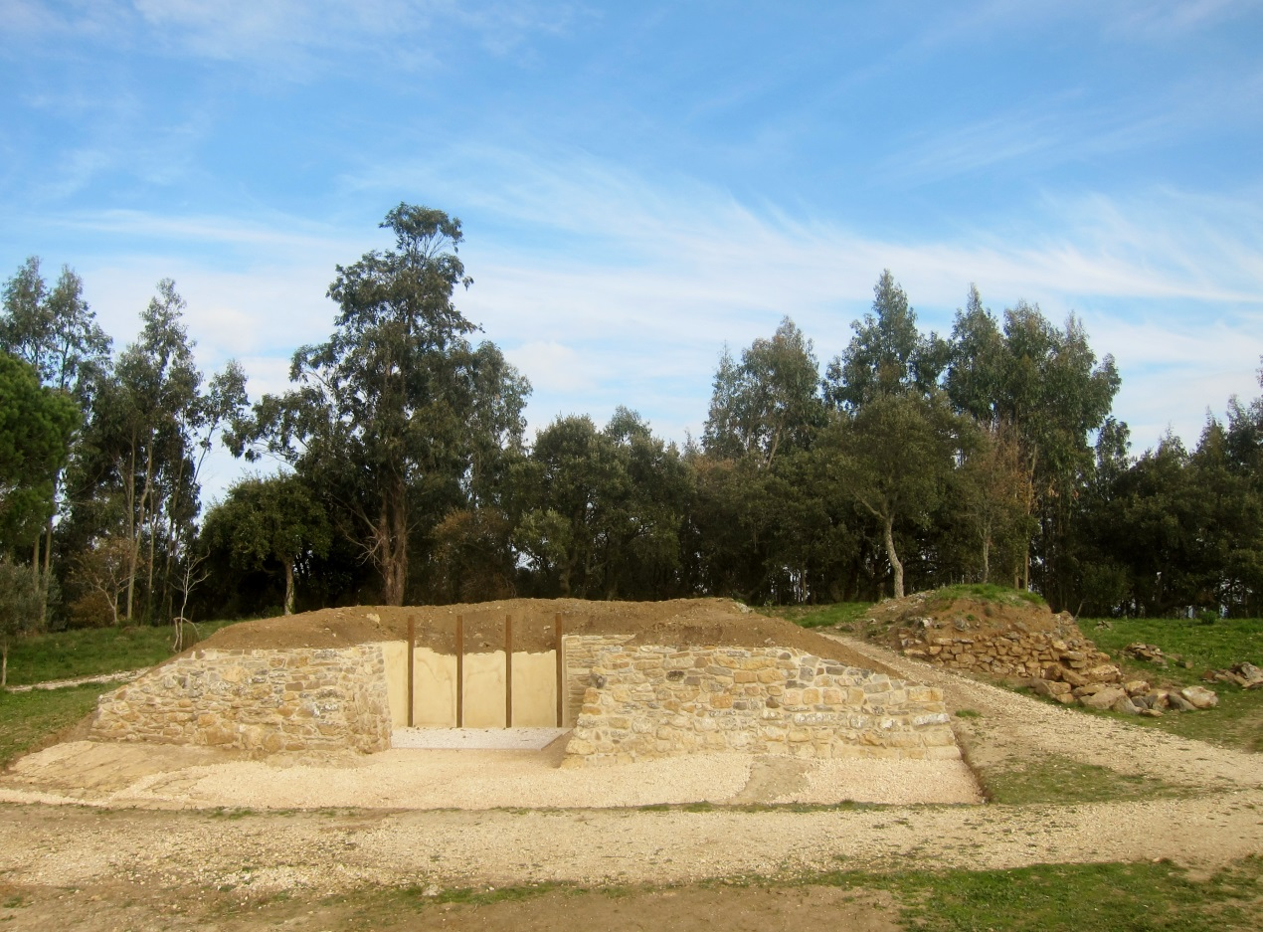
Ilustração 28- Reduto do Mosqueiro (Fanhões/Loures) pormenor do paiol após a intervenção e valorização, C.M. Loures e ArqueHoje (2012). Foto FE.

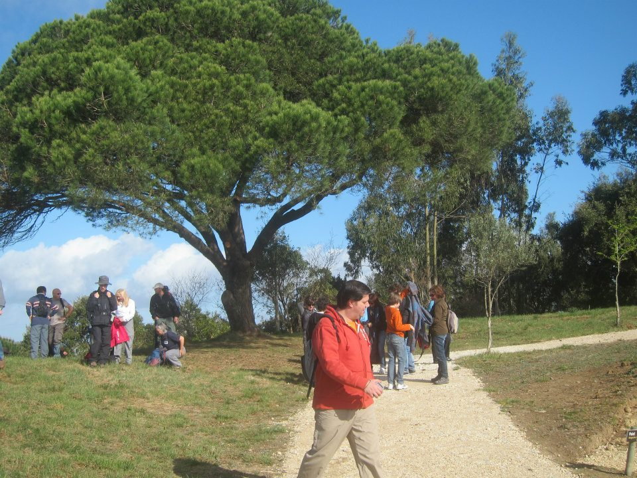
Ilustração 29- Grupo de visitantes integrados num percurso pedestre promovido pela C.M. Loures (2013). Foto FE.

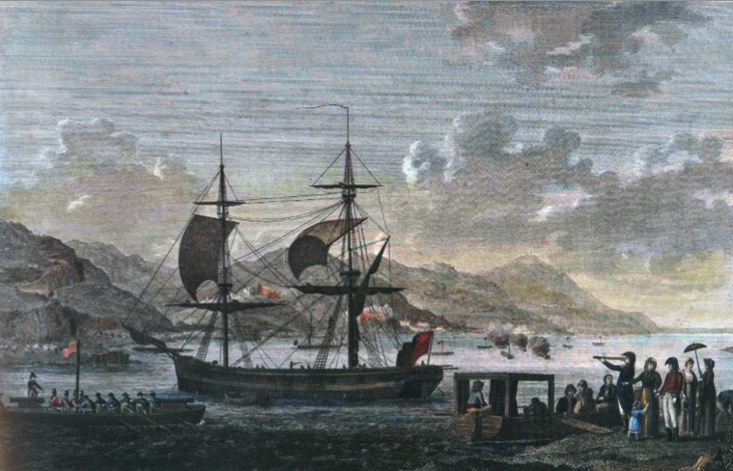
Ilustração 30 - Vista do Tejo perto de Vila Franca mostrando uma das extremidades do Sistema Defensivo, com tropas inglesas em primeiro plano, retirada do álbum de Henri L’Evêque, 1812 in.MONTEIRO (2011), p. 53.

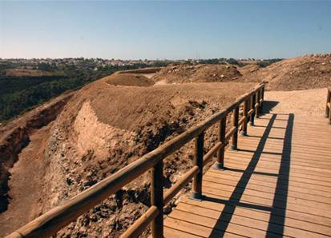
Ilustração 31- Forte do Zambujal (Mafra), pormenor do seu acesso, onde se pode observar o fosso, a escarpa e a contraescarpa, bem como o reparo. Foto Ana Catarina Sousa.

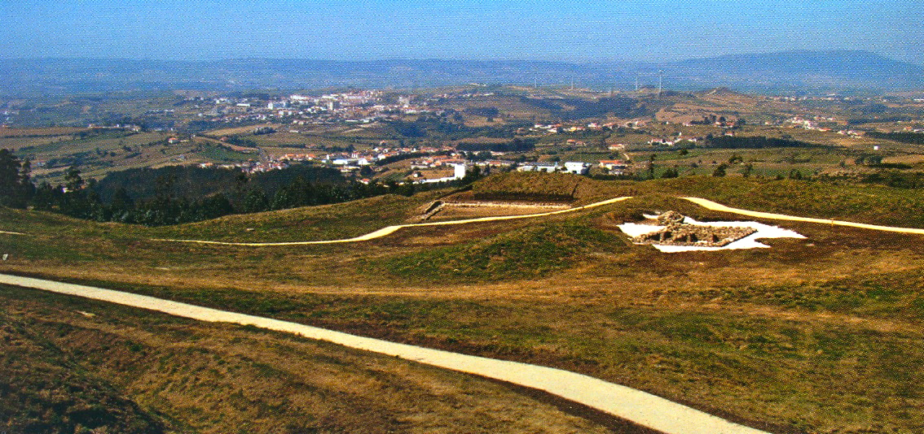
Ilustração 32- Vista de uma parte do interior do Forte do Alqueidão (Sobral de Monte Agraço) in SILVEIRA et al., Rota Histórica das Linhas de Torres. Guia, p. 59.

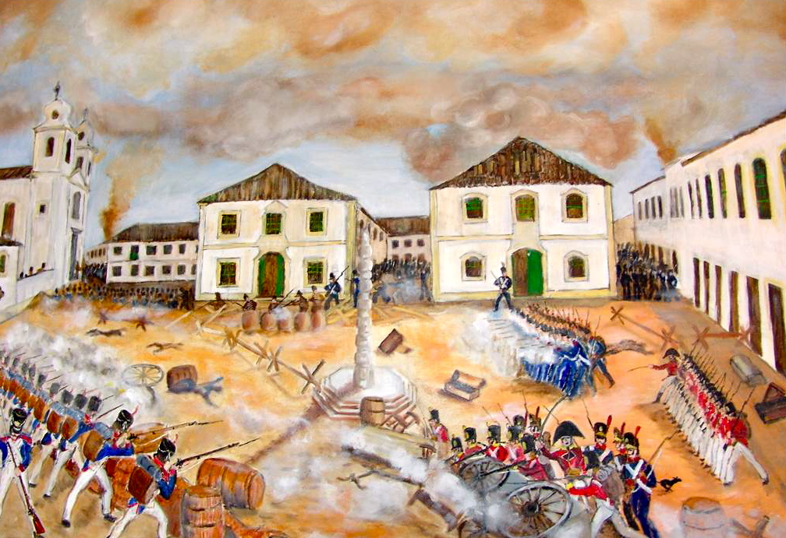
Ilustração 33- Combate no Sobral in in SILVEIRA et al., Rota Histórica das Linhas de Torres. Guia, p. 59.

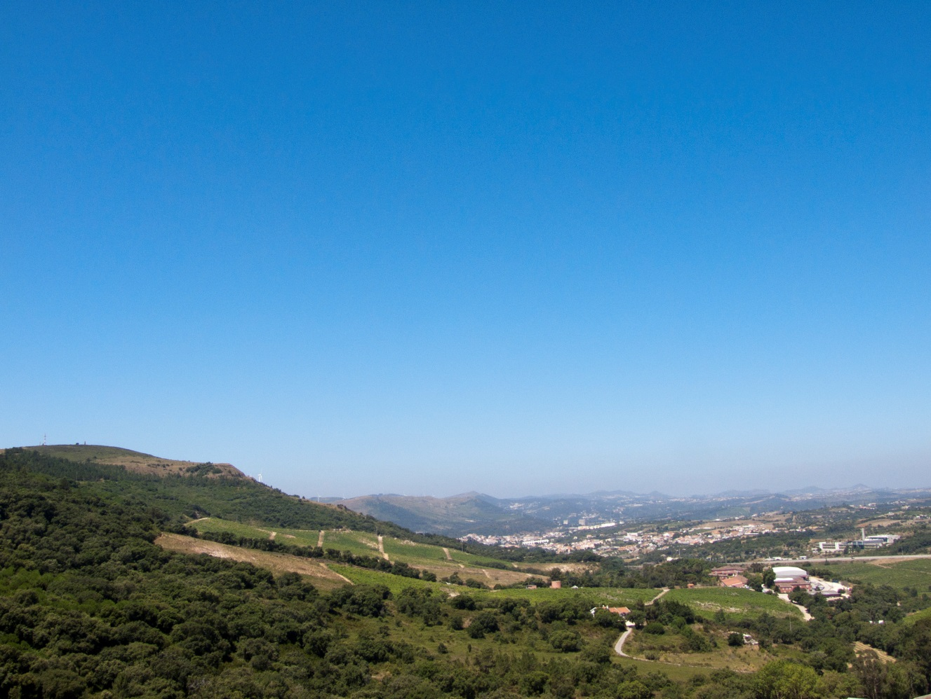
Ilustração 34- Vista panorâmica sobre o vale de Bucelas, onde se pode ver as elevações que contornam a norte a cidade de Lisboa e que correspondem de grosso modo à 2ª Linha Defensiva de Torres. Neste ponto mais alto da Serra de Serves existia um poste de sinais usado para as comunicações. Foto FE.

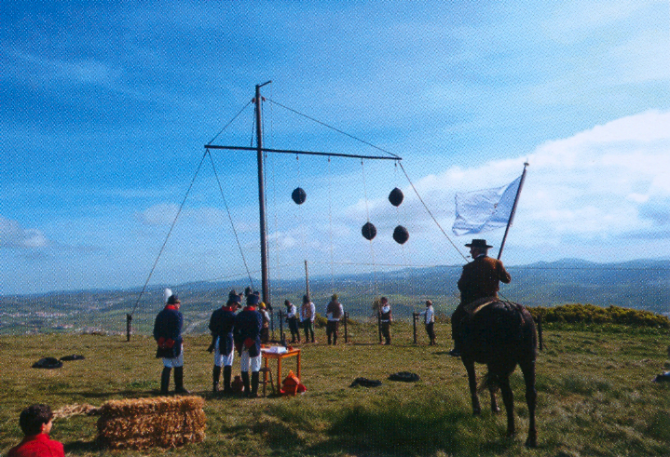
Ilustração 35- Reconstituição histórica do sistema de comunicações utilizado nas Linhas de Torres, Serra do Socorro Mafra. Foto C.M. Mafra in Fonte: SILVEIRA et al. (2012), p. 52

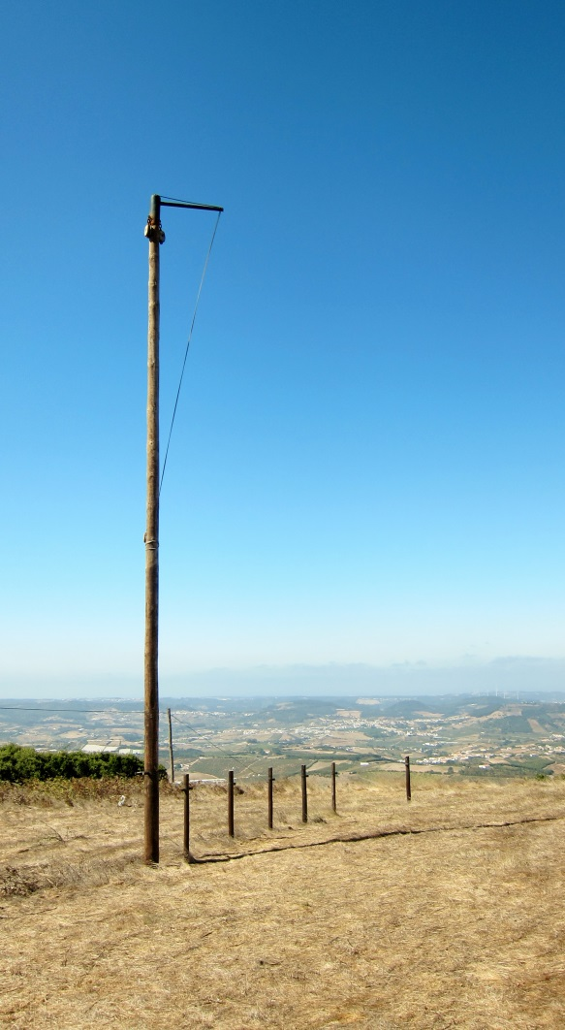
Ilustração 36- Reconstituição de um dos Postes de Sinais, Serra do Socorro, C. M. Mafra, integrado na RHLT.

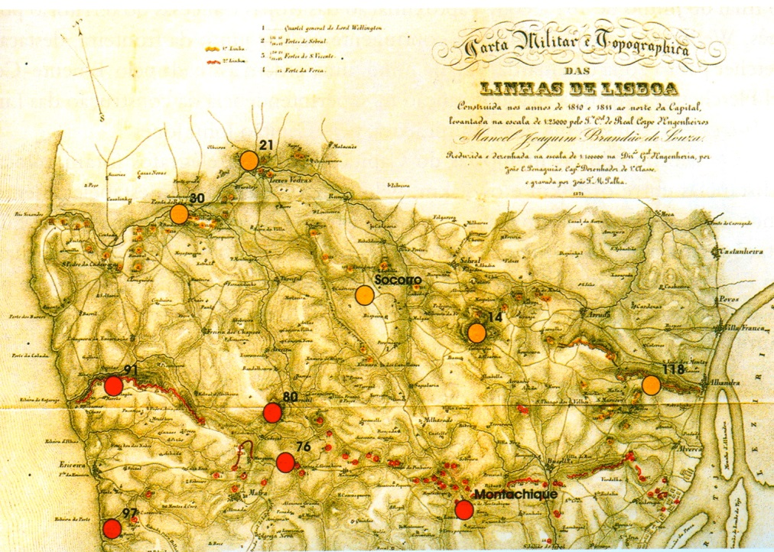
Ilustração 37- Mapa onde estão assinalados os vários Postes de Sinais in
In MONTEIRO, et al. (2010), p.54.

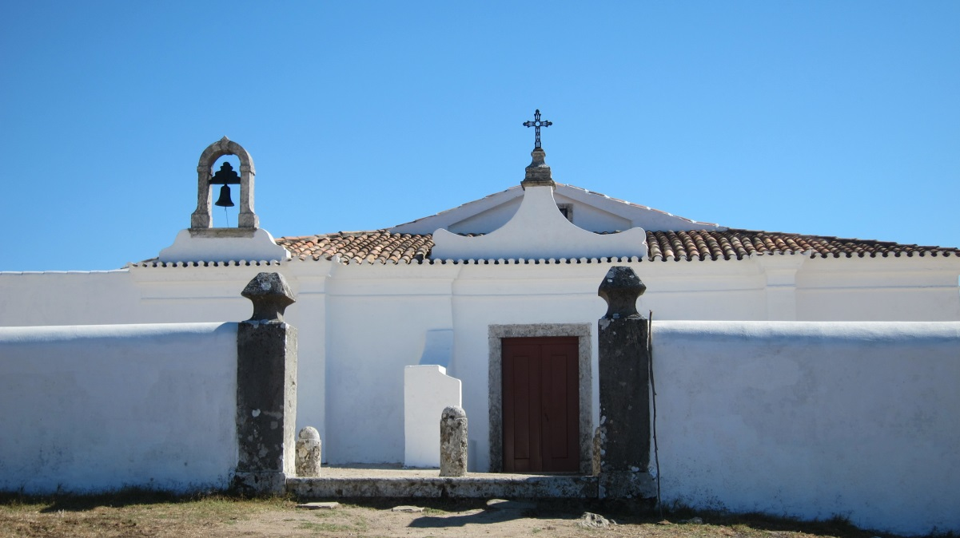
Ilustração 38- Capela de Nossa Senhora do Socorro, onde está também instalado o Núcleo da Serra do Socorro que apresenta informação sobre os vestígios arqueológicos das várias ocupações humanas naquele local e uma réplica com alguma informação complementar sobre o sistema de comunicação usado na época das Guerras Peninsulares nas Linhas de Torres Vedras. Foto FE.

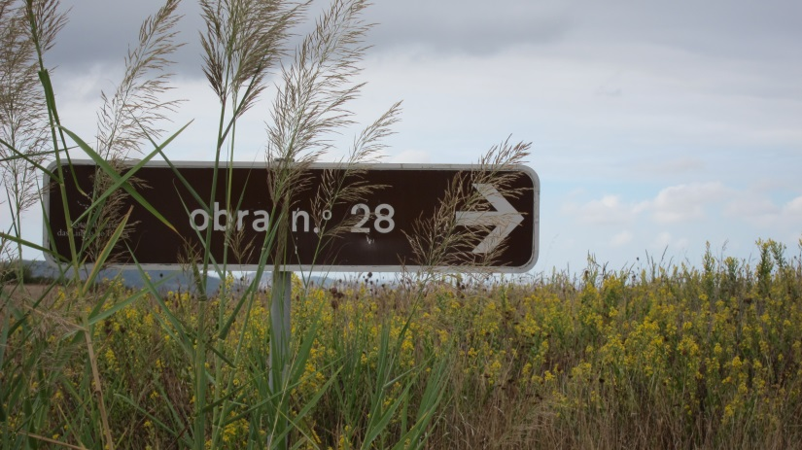

Ilustração 39- Exemplo de uma sinalética de informação direccional, neste caso do Circuito dos Fortes de Enxara (Mafra). Foto FE.

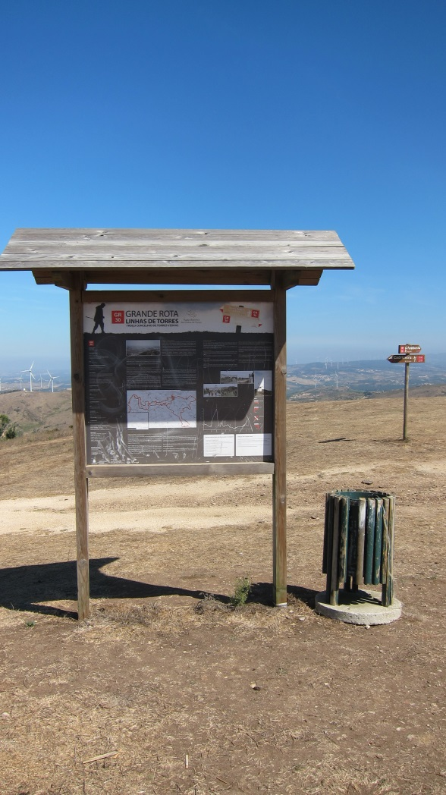
Ilustração 40- Exemplo do tipo de sinalização usada no GR30 que também está incorporado na RHLT e que possibilita realizar um percurso pedestre de larga escala incorporando as duas Linhas. Este painel está localizado na Serra do Socorro. Foto FE.

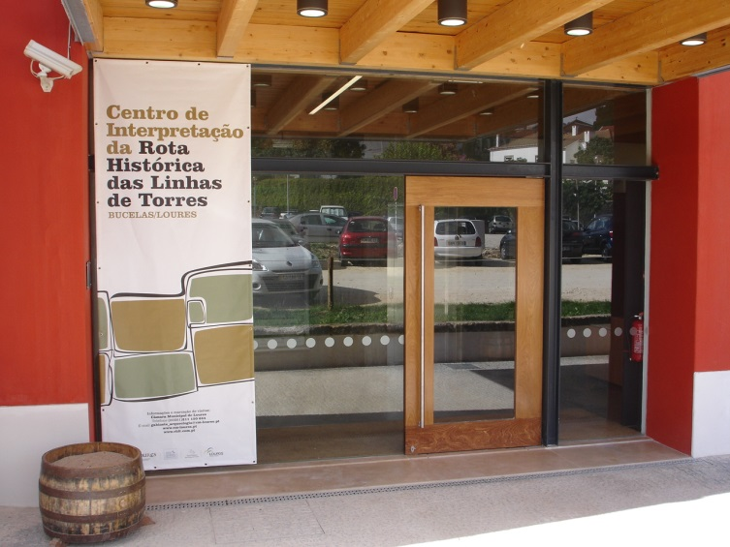
Ilustração 41- Entrada do equipamento em Bucelas que alberga o Museu do Vinho e da Vinha de Bucelas e o Centro da Rota Histórica das Linhas de Torres de Bucelas. Foto FE.

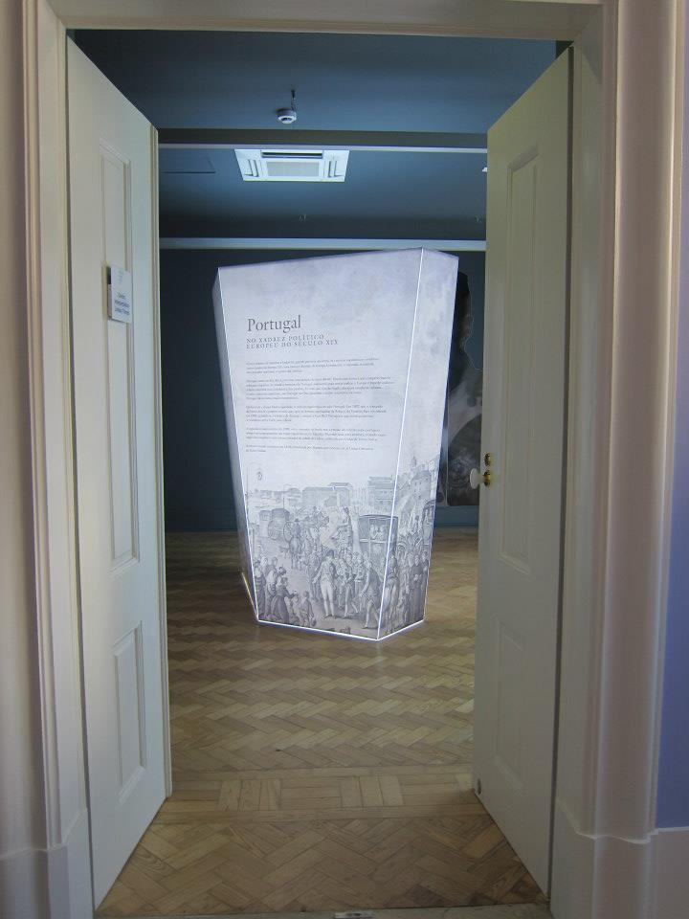
Ilustração 42- Entrada interior do Centro da Rota Histórica das Linhas de Torres de Bucelas. Foto FE.

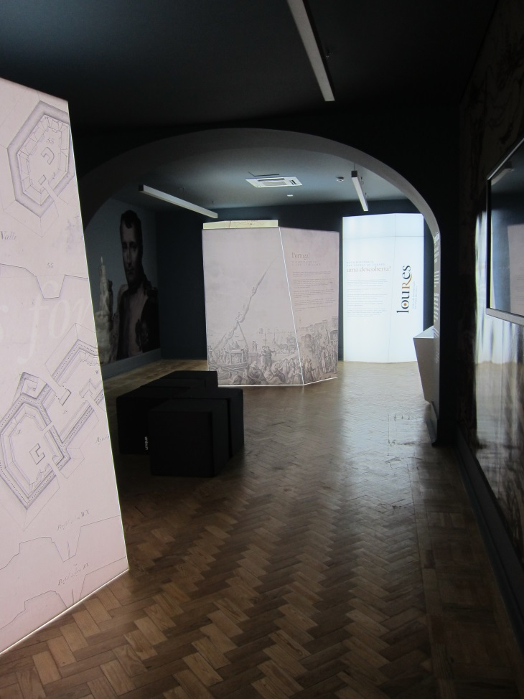
Ilustração 43- Vista do interior do Centro da Rota Histórica das Linhas de Torres de Bucelas. Foto FE.

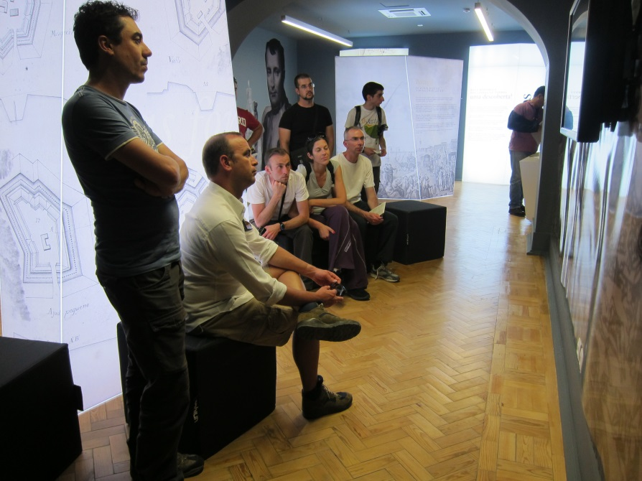
Ilustração 44- Vista do interior com um grupo de visitantes a verem um pequeno filme, Centro da Rota Histórica das Linhas de Torres de Bucelas. Foto FE.

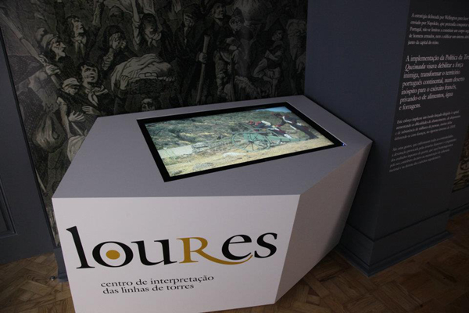
Ilustração 45- Pormenor da mesa digital interativa que contêm informação sobre o Sistema Militar, sobre outro locais de interesse patrimonial, sobre vários percursos disponíveis, numa filosofia de promoção da região e de promover a escolha individualizada do visitante sobre os conteúdos que mais lhe interessam. Foto FE.

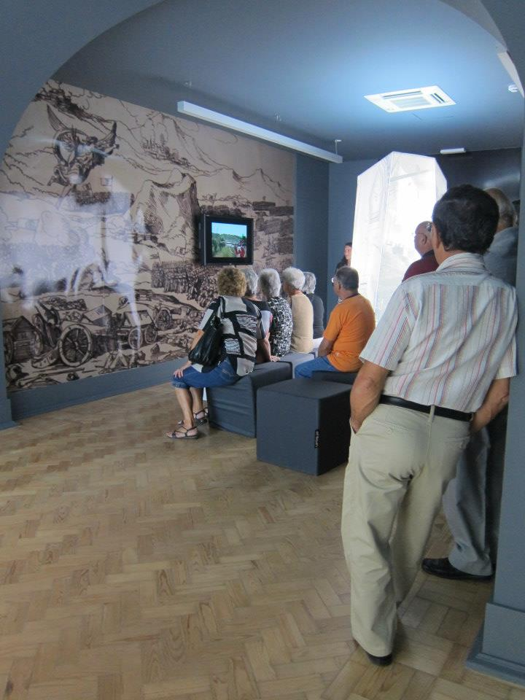
Ilustração 46- Pormenor no interior do Centro da Rota Histórica das Linhas de Torres de Bucelas, com um grupo que solicitou uma visita comentada. Foto FE.

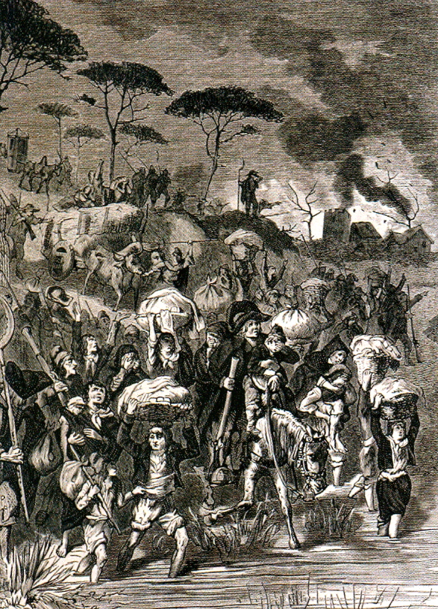
Ilustração 47- A fuga da população para o interior das Linhas. Um dos temas específicos deste Centro é um enfoque dado à população civil na sua participação na edificação do Sistema Defensivo e no esforço de guerra, In MONTEIRO, et al. (2010), p. 195.

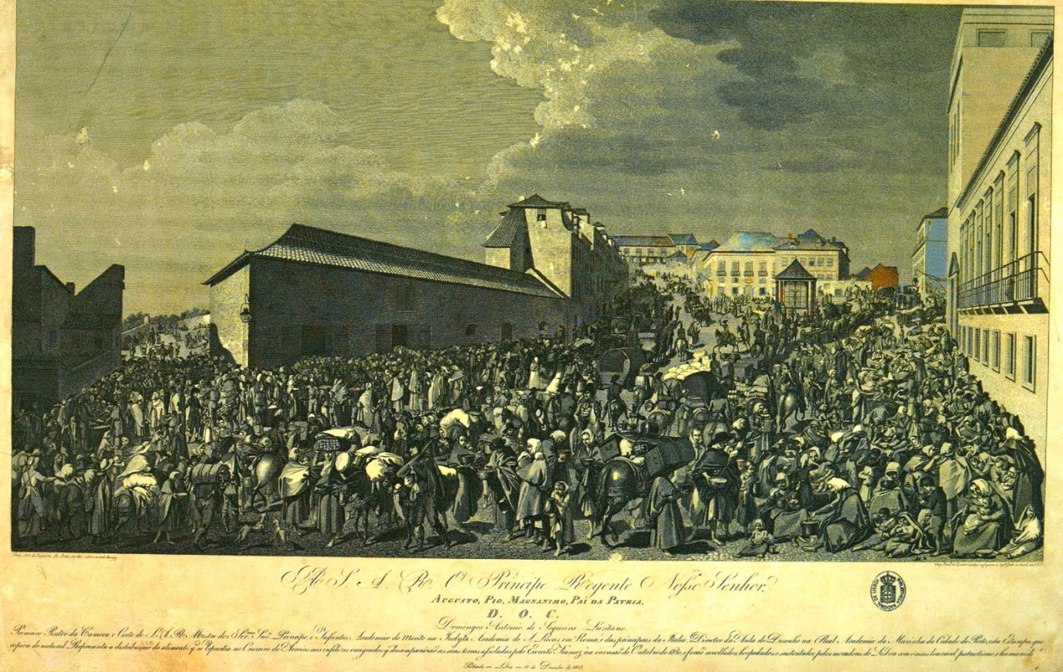
Ilustração 48- A sopa dos pobres em Arroios in IMONTEIRO, et al. (2010), p. 148.

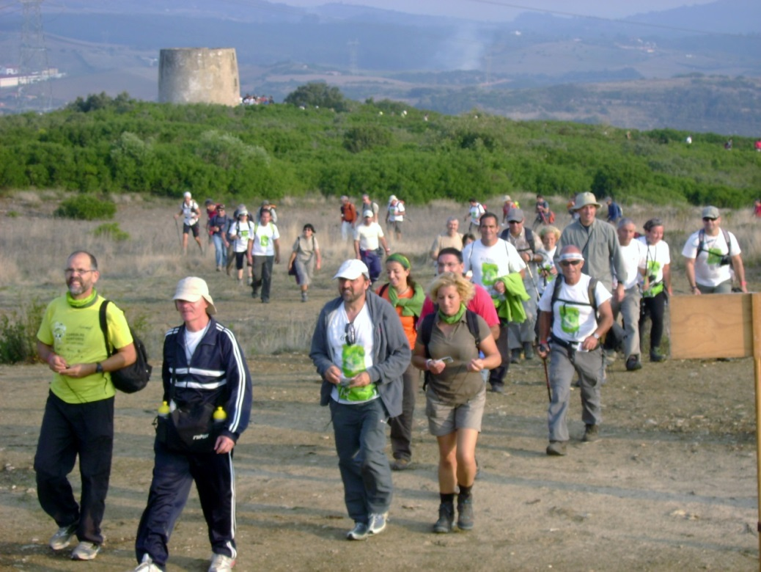
Ilustração 49 - Visitantes participando na 7ª Marcha dos Fortes - chegada ao Reduto da Ajuda Grande (2ª Linha Defensiva, Bucelas, Loures). Foto FE.

Anexo 2- Excerto de Orientações Técnicas para a Aplicação da Convenção do
Património Mundial (actualização de 2012)

II. LISTA DO PATRIMÓNIO MUNDIAL

II.A Definição de Património Mundial
Património Cultural e Natural
45. O património cultural e o património natural estão definidos nos artigos 1º e 2º da Convenção do Património Mundial.
Artigo 1º
Para fins da presente Convenção são considerados como património cultural:
- Os monumentos: obras arquitectónicas, de escultura ou de pintura monumentais, elementos de estruturas de caráter arqueológico, inscrições, grutas e grupos de elementos com Valor Universal Excepcional do ponto de vista da história, da arte ou da ciência;
- Os conjuntos: grupos de construções isolados ou reunidos que, em virtude da sua arquitetura, unidade ou integração na paisagem, têm Valor Universal Excepcional do ponto de vista da história, da arte ou da ciência;
- Os sítios: obras do homem, ou obras conjugadas do homem e da natureza, e as zonas, incluindo os sítios arqueológicos, com um Valor Universal Excepcional do ponto de vista histórico, estético, etnológico ou antropológico.

Artigo 2º
Para fins da presente Convenção serão considerados como património natural:
- Os monumentos naturais constituídos por formações físicas e biológicas ou por grupos de tais formações com Valor Universal Excepcional do ponto de vista estético ou científico;
- as formações geológicas e fisiográficas e as zonas estritamente delimitadas que constituem habitat de espécies animais e vegetais ameaçadas, com Valor Universal Excepcional do ponto de vista da ciência ou da conservação;
- os sítios naturais ou zonas naturais estritamente delimitadas, com Valor Universal Excepcional do ponto de vista da ciência, conservação ou beleza natural.
Património misto cultural e natural
46. São considerados «património misto cultural e natural» os bens que respondem a uma parte ou à totalidade das definições de património cultural e natural que constam dos artigos 1º e 2º da Convenção.
Paisagens culturais
47. As paisagens culturais são bens culturais e representam as «obras conjugadas do homem e da natureza» a que se refere o artigo 1º da Convenção. Ilustram a evolução da sociedade humana e a sua consolidação ao longo do tempo, sob a influência das condicionantes físicas e/ou das possibilidades apresentadas pelo seu ambiente natural e das sucessivas forças sociais, económicas e culturais, externas e internas. [Anexo 3]
(p. 11)
___________________________________________
Anexo 3

ORIENTAÇÕES PARA A INSCRIÇÃO DE TIPOS ESPECÍFICOS DE BENS
NA LISTA DO PATRIMÓNIO MUNDIAL
INTRODUÇÃO
1. O presente Anexo oferece informações sobre tipos específicos de bens para orientar os Estados parte na preparação de propostas de inscrição de bens na Lista do Património Mundial. As informações que se seguem constituem orientações que devem ser utilizadas em associação com o capítulo II das Orientações Técnicas, onde se especificam os critérios para inscrição de bens na Lista do Património Mundial.
2. O Comité aprovou os resultados das reuniões de peritos sobre paisagens culturais, cidades, canais e rotas (parte I, infra).
3. Os relatórios de outras reuniões de peritos solicitadas pelo Comité do Património Mundial, no quadro da estratégia global para uma Lista do Património Mundial representativa, equilibrada e credível, são mencionados na parte II.
4. A parte III enumera diversos estudos comparativos e temáticos realizados pelas Organizações Consultivas.
I. PAISAGENS CULTURAIS, CIDADES, CANAIS E ROTAS
5. O Comité do Património Mundial identificou e definiu várias categorias específicas de bens possuidores de valor cultural e/ou natural e adoptou orientações específicas para facilitar a avaliação desses bens quando eles são propostos para inscrição na Lista do Património Mundial. Presentemente, essas categorias são as seguintes, embora seja provável que outras venham a ser adicionadas em devido tempo:
- paisagens culturais;
- cidades e centros históricos;
- canais do património;
- rotas do património.

PAISAGENS CULTURAIS
Definição
6. As paisagens culturais são bens culturais e representam as «obras conjugadas do homem e da natureza» a que se refere o artigo 1º da Convenção. Ilustram a evolução da sociedade e dos povoamentos ao longo dos tempos, sob a influência de constrangimentos físicos e/ou das vantagens oferecidas pelo seu ambiente natural e das sucessivas forças sociais, económicas e culturais, internas e externas.
7. Devem ser escolhidas com base no seu Valor Universal Excepcional e na sua representatividade em termos de região geocultural claramente definida e da sua capacidade de ilustrar os elementos essenciais e distintivos de tais regiões.
8. A expressão «paisagem cultural» abarca uma grande variedade de manifestações interativas entre o homem e o seu ambiente natural.
9. As paisagens culturais frequentemente refletem técnicas específicas de utilização sustentável das terras, tomando em consideração as características e os limites do ambiente natural em que são estabelecidas, bem como uma relação espiritual específica com a natureza. A proteção das paisagens culturais pode contribuir para técnicas modernas de utilização sustentável das terras e para a manutenção dos valores naturais da paisagem. A existência continuada de formas tradicionais de utilização das terras mantém a diversidade biológica em muitas regiões do mundo. Daí que a proteção das paisagens culturais tradicionais seja útil para a manutenção da diversidade biológica.
Definições e categorias
9. As paisagens culturais dividem-se em três categorias principais:
- A mais fácil de identificar é a paisagem claramente definida, intencionalmente concebida e criada pelo homem, englobando as paisagens de jardins e parques criadas por razões estéticas que estão muitas vezes (mas não sempre) associadas a construções ou conjuntos religiosos.
- A segunda categoria é a paisagem essencialmente evolutiva. Resulta de uma exigência de origem social, económica, administrativa e/ou religiosa e atingiu a sua forma atual por associação e em resposta ao seu ambiente natural. Estas paisagens refletem esse processo evolutivo na sua forma e na sua composição. Subdividem-se em duas categorias:
- uma paisagem relíquia (ou fóssil) é uma paisagem que sofreu um processo evolutivo que foi interrompido, brutalmente ou por algum tempo, num dado momento do passado. Porém, as suas características essenciais mantêm-se materialmente visíveis;
- uma paisagem viva é uma paisagem que conserva um papel social ativo na sociedade contemporânea, intimamente associado ao modo de vida tradicional e na qual o processo evolutivo continua. Ao mesmo tempo, mostra provas manifestas da sua evolução ao longo do tempo.
- A última categoria compreende a paisagem cultural associativa. A inscrição destas paisagens na Lista do Património Mundial justifica-se pela força da associação dos fenómenos religiosos, artísticos ou culturais do elemento natural, mais do que por sinais culturais materiais, que podem ser insignificantes ou mesmo inexistentes.

Inscrição de paisagens culturais na Lista do Património Mundial
11. O âmbito para a inscrição da paisagem cultural na Lista do Património Mundial é delimitado pelos seus aspetos funcional e inteligível. Em qualquer caso, o exemplo escolhido deve ser suficientemente substancial para representar a totalidade da paisagem cultural que ilustra. Não deve ser posta de parte a possibilidade de designar longas áreas lineares representativas de redes significativas de transportes e comunicações.
12. Os critérios gerais para a proteção e gestão são igualmente aplicáveis às paisagens culturais. É também importante prestar uma atenção particular aos valores culturais e naturais das referidas paisagens e preparar as propostas de inscrição em colaboração e em completo acordo com as comunidades locais.
13. A existência de uma categoria de «paisagem cultural», incluída na Lista do Património Mundial com base no critério definido no parágrafo 77 das Orientações Técnicas, não exclui a possibilidade de continuar a inscrever bens de valor excepcional com base tanto em critérios naturais como culturais (ver a definição dos bens mistos descrita no parágrafo 46). Em tais casos, o Valor Universal Excepcional desses bens deve ser justificado nas duas categorias de critérios.
(pp. 69 a 71)

Anexo 3 – Rotas do Património
ROTAS DO PATRIMÓNIO
21. O conceito de «rotas» ou itinerários culturais foi debatido aquando da reunião de peritos sobre «As rotas enquanto partes integrantes do nosso património cultural» (Madrid, Espanha, novembro de 1994).
Definição
- O conceito de rotas do património é rico e fértil, oferecendo um quadro privilegiado no qual é possível desenvolver uma compreensão mútua, uma abordagem plural da história e uma cultura da paz.
23. Uma rota do património é composta por elementos materiais que devem o seu valor cultural às trocas e a um diálogo multidimensional entre países ou regiões, e que ilustram a interação do movimento, ao longo de toda a rota, no espaço e no tempo.
Inscrição de rotas do património na Lista do Património Mundial
24. Deverão ser considerados os seguintes pontos para determinar se se justifica inscrever uma rota do património na Lista do Património Mundial:
- Deve-se ter presente a condição necessária de Valor Universal Excepcional.
- O conceito de rotas do património:
- assenta na dinâmica do movimento e na ideia de trocas, com continuidade no espaço e no tempo.
- refere-se a um todo, no qual a rota tem um valor superior à soma dos elementos constitutivos que lhe dão a sua importância cultural;
- realça o intercâmbio e o diálogo entre países ou entre regiões;
- multidimensional, com aspetos diferentes que desenvolvem e completam o seu objetivo inicial, que pode ser religioso, comercial, administrativo ou outro.
- Uma rota do património pode ser considerada um tipo específico e dinâmico de paisagem cultural, no momento em que debates recentes resultaram na sua aceitação nas Orientações Técnicas.
- A identificação de uma rota do património baseia-se num conjunto de forças e de elementos materiais que são testemunho da importância da referida rota.
- As condições de autenticidade devem ser aplicadas em função da importância e outros elementos constitutivos da rota do património. Deverão ter em conta a extensão da rota, e talvez a frequência atual da sua utilização, bem como as legítimas aspirações de desenvolvimento das pessoas envolvidas.
Estes pontos serão considerados no quadro natural da rota e das suas dimensões imateriais e simbólicas.
(pp. 75 e 76)

Parágrafo 77 do documento:

II.D Critérios para avaliação do Valor Universal Excepcional

[Estes critérios eram anteriormente apresentados sob a forma de dois conjuntos separados de critérios: os critérios (i) – (vi) para o património cultural e (i) – (iv) para o património natural. A 6ª sessão extraordinária do Comité do Património Mundial decidiu classificar conjuntamente os dez critérios (Decisão 6 EXT.COM 5.1)].
77. O Comité considera que um bem tem um Valor Universal Excepcional (ver parágrafos 49-53) se esse bem responder pelo menos a um dos critérios que se seguem. Como tal, os bens propostos devem:
- representar uma obra-prima do génio criador humano;
- ser testemunho de um intercâmbio de influências considerável, durante um dado período ou numa determinada área cultural, sobre o desenvolvimento da arquitetura ou da tecnologia, das artes monumentais, do planeamento urbano ou da criação de paisagens;
- constituir um testemunho único ou pelo menos excepcional de uma tradição cultural ou de uma civilização viva ou desaparecida;
- representar um exemplo excepcional de um tipo de construção ou de conjunto arquitetónico ou tecnológico, ou de paisagem que ilustre um ou mais períodos significativos da história humana;
- ser um exemplo excepcional de povoamento humano tradicional, da utilização tradicional do território ou do mar, que seja representativo de uma cultura (ou culturas), ou da interação humana com o meio ambiente, especialmente quando este último se tornou vulnerável sob o impacto de alterações irreversíveis;
- estar direta ou materialmente associado a acontecimentos ou a tradições vivas, ideias, crenças ou obras artísticas e literárias de significado universal excepcional (o Comité considera que este critério deve de preferência ser utilizado conjuntamente com outros);
- representar fenómenos naturais notáveis ou áreas de beleza natural e de importância estética excepcionais;
- ser exemplos excepcionalmente representativos dos grandes estádios da história da Terra, nomeadamente testemunhos da vida, de processos geológicos em curso no desenvolvimento de formas terrestres ou de elementos geomórficos ou fisiográficos de grande significado;
- ser exemplos excepcionalmente representativos de processos ecológicos e biológicos em curso na evolução e desenvolvimento de ecossistemas e comunidades de plantas e de animais terrestres, aquáticos, costeiros e marinhos;
- conter os habitats naturais mais representativos e mais importantes para a conservação in situ da diversidade biológica, nomeadamente aqueles em que sobrevivem espécies ameaçadas que tenham um Valor Universal Excepcional do ponto de vista da ciência ou da conservação.
(pp. 16 e 17)

Excertos de:
Orientações Técnicas para Aplicação da Convenção do Património Mundial
ORGANIZAÇÃO DAS NAÇÕES UNIDAS PARA A EDUCAÇÃO,
CIÊNCIA E CULTURA
COMITÉ INTERGOVERNAMENTAL PARA A PROTEÇÃO DO
PATRIMÓNIO MUNDIAL, CULTURAL E NATURAL

CENTRO DO PATRIMÓNIO MUNDIAL
Atualização (edição de 2008 e 2012): Cíntia Pereira de Sousa
Edição: Lisboa, abril de 2012
Com o apoio da Direção-Geral do Património Cultural, Lisboa, e da Comissão Nacional da UNESCO, Lisboa

Fonte: whc.unesco.org/archive/opguide11-pt.doc

Anexo 3- Convenção Europeia da Paisagem

Convenção Europeia da Paisagem
Florença 20.X.2000
Preâmbulo
Os membros do Conselho da Europa signatários da presente Convenção,
Considerando que o objectivo do Conselho da Europa é alcançar uma maior unidade
entre os seus membros a fim de salvaguardar e promover os ideais e princípios que
constituem o seu património comum, e que este objectivo é prosseguido em particular
através da conclusão de acordos nos domínios económico e social;
Preocupados em alcançar o desenvolvimento sustentável estabelecendo uma relação
equilibrada e harmoniosa entre as necessidades sociais, as actividades económicas e o
ambiente;
Constatando que a paisagem desempenha importantes funções de interesse público nos
campos cultural, ecológico, ambiental e social, e constitui um recurso favorável à
actividade económica cuja protecção, gestão e ordenamento adequados podem contribuir
para a criação de emprego;
Conscientes de que a paisagem contribui para a formação de culturas locais, e representa
uma componente fundamental do património cultural e natural europeu, contribuindo
para o bem-estar humano e para a consolidação da identidade europeia;
Reconhecendo que a paisagem é em toda a parte um elemento importante da qualidade de
vida das populações: nas áreas urbanas e rurais, nas áreas degradadas bem como nas de
grande qualidade, em áreas consideradas notáveis, assim como nas áreas da vida
quotidiana;
Constatando que as evoluções das técnicas de produção agrícola, florestal, industrial e
mineira e das técnicas nos domínios do ordenamento do território, do urbanismo, dos
transportes, das infraestruturas, do turismo, do lazer e, de modo mais geral, as alterações
na economia mundial estão em muitos casos a acelerar a transformação das paisagens;
Desejando responder à vontade das populações de usufruir de paisagens de grande
qualidade e de desempenhar uma parte activa na sua transformação;
Persuadidos de que a paisagem constitui um elemento chave do bem-estar individual e
social e que a sua protecção, gestão e ordenamento implicam direitos e responsabilidades
para cada cidadão;
Tendo presente os textos jurídicos existentes a nível internacional nos domínios da
protecção e gestão do património natural e cultural, no ordenamento do território, na
autonomia local e cooperação transfronteiriça, nomeadamente a Convenção Relativa à
Conservação da Vida Selvagem e dos Habitats Naturais da Europa (Berna, 19 de
Setembro de 1979), a Convenção para a Salvaguarda do Património Arquitectónico da
Europa (Granada, 3 de Outubro de 1985), a Convenção para a Protecção do Património
Arqueológico da Europa (revista) (Valletta, 16 de Janeiro de 1992), a Convenção Quadro
Europeia para a Cooperação Transfronteiriça entre Comunidades e Autoridades
Territoriais (Madrid, 21 de Maio de 1980) e seus protocolos adicionais, a Carta Europeia
da Autonomia Local (Estrasburgo, 15 de Outubro de 1985), a Convenção sobre
Diversidade Biológica (Rio, 5 de Junho de 1992), a Convenção relativa à Protecção do
Património Mundial Cultural e Natural (Paris, 16 de Novembro de 1972), e a Convenção
sobre o Acesso à Informação, Participação do Público no Processo de Tomada de
Decisão e Acesso à Justiça em Matéria de Ambiente (Äarhus, 25 de Junho de 1998);
Reconhecendo que as paisagens europeias, pela sua qualidade e diversidade constituem
um recurso comum, e que é importante cooperar para a sua protecção, gestão e
ordenamento.
Desejando estabelecer um novo instrumento dedicado exclusivamente à protecção, gestão
e ordenamento de todas as paisagens europeias,
Acordam no seguinte:
CAPÍTULO I
Disposições Gerais
Artigo 1º – Definições
Para os efeitos da presente Convenção:
a) “Paisagem” designa uma parte do território, tal como é apreendida pelas populações,
cujo carácter resulta da acção e da interação de factores naturais e/ou humanos;
b) “Política da paisagem” designa a formulação pelas autoridades públicas competentes
de princípios gerais, estratégias e linhas orientadoras que permitam a adopção de
medidas específicas tendo em vista a protecção, gestão e ordenamento da paisagem;
c) “Objectivo de qualidade paisagística” designa a formulação pelas autoridades
públicas competentes, para uma paisagem específica, das aspirações das populações
relativamente às características paisagísticas do seu quadro de vida;
d) “Protecção da paisagem” designa as acções de conservação ou manutenção dos
traços significativos ou característicos de uma paisagem, justificadas pelo seu valor
patrimonial resultante da sua configuração natural e/ou da intervenção humana;
e) “Gestão da paisagem” designa a acção visando assegurar a manutenção de uma
paisagem, numa perspectiva de desenvolvimento sustentável, no sentido de orientar e
harmonizar as alterações resultantes dos processos sociais, económicos e ambientais;
f) “Ordenamento da paisagem - designa as acções com forte carácter prospectivo
visando, a valorização, a recuperação ou a criação de paisagens.
Artigo 2º - Âmbito
Sem prejuízo das disposições constantes no Artigo 15º, a presente Convenção aplica-se a
todo o território das Partes e incide sobre as áreas naturais, rurais, urbanas e peri-urbanas.
Abrange as áreas terrestres, as águas interiores e as águas marítimas. Aplica-se tanto a
paisagens que possam ser consideradas excepcionais como a paisagens da vida
quotidiana e a paisagens degradadas.
Artigo 3º - Objectivos
A presente Convenção tem por objectivo promover a protecção, a gestão e o
ordenamento da paisagem e organizar a cooperação europeia neste domínio.
CAPÍTULO II
Medidas Nacionais
Artigo 4º - Repartição de competências
Cada uma das Partes aplica a presente Convenção, em especial os Artigos 5º e 6º, de
acordo com a sua própria repartição de competências em conformidade com os seus
princípios constitucionais e organização administrativa, respeitando o princípio da
subsidiariedade, e tendo em consideração a Carta Europeia da Autonomia Local. Sem
derrogar as disposições da presente Convenção, cada uma das Partes deve harmonizar a
implementação da presente Convenção de acordo com as suas próprias políticas.
Artigo 5º - Medidas Gerais
Cada Parte compromete-se a:
a) Reconhecer juridicamente a paisagem como uma componente essencial do ambiente
humano, uma expressão da diversidade do seu património comum cultural e natural e
base da sua identidade;
b) Estabelecer e aplicar políticas da paisagem visando a protecção, gestão e
ordenamento da paisagem através da adopção das medidas específicas estabelecidas
no Artigo 6º;
c) Estabelecer procedimentos para a participação do público, das autoridades locais e
autoridades regionais, e de outros intervenientes interessados na definição e
implementação das políticas da paisagem mencionadas na alínea b) anterior;
d) Integrar a paisagem nas suas políticas de ordenamento do território e de urbanismo, e
nas suas políticas cultural, ambiental, agrícola, social e económica, bem como em
quaisquer outras políticas com eventual impacte directo ou indirecto na paisagem.
Artigo 6º - Medidas Específicas
A Sensibilização
Cada uma das Partes compromete-se a incrementar a sensibilização da sociedade civil,
das organizações privadas e das autoridades públicas para o valor da paisagem, o seu
papel e as suas transformações.
B Formação e educação
Cada uma das Partes compromete-se a promover:
a) A formação de especialistas nos domínios do conhecimento e intervenção na
paisagem;
b) Programas de formação pluridisciplinar em política, protecção, gestão e
ordenamento da paisagem, destinados a profissionais dos sectores público e
privado e para as associações interessadas;
c) cursos escolares e universitários que, nas áreas temáticas relevantes, abordem os
valores ligados às paisagens e as questões relativas à sua protecção, gestão e
ordenamento.
C Identificação e avaliação
1 Com a participação activa dos intervenientes, tal como estipulado no Artigo 5º.al.
c), e tendo em vista melhorar o conhecimento das paisagens, cada Parte
compromete-se a:
a) i Identificar as paisagens no conjunto do seu território;
ii analisar as suas características bem como as dinâmicas e as
pressões que as modificam;
iii acompanhar as suas transformações;
b) Avaliar as paisagens assim identificadas, tomando em consideração os
valores específicos que lhes são atribuídos pelos intervenientes e pela
população interessada.
2 Os procedimentos de identificação e avaliação serão orientados por trocas de
experiências e de metodologias, organizadas entre as Partes a nível Europeu, em
conformidade com o Artigo 8º.
D Objectivos de qualidade paisagística
Cada uma das Partes compromete-se a definir objectivos de qualidade paisagística para as
paisagens identificadas e avaliadas, após consulta pública, em conformidade com o
Artigo 5º.al.c).
E Aplicação
Tendo em vista a aplicação das políticas da paisagem, cada Parte compromete-se a
estabelecer os instrumentos que visem a protecção, a gestão e/ou o ordenamento da
paisagem.
CAPÍTULO III
Cooperação Europeia
Artigo 7º - Políticas e programas internacionais
As Partes comprometem-se a cooperar para que a dimensão paisagística seja tida em
conta nas políticas e programas internacionais, e a recomendar, quando relevante, que
estes incluam a temática da paisagem.
Artigo 8º - Assistência mútua e troca de informações
As Partes comprometem-se a cooperar no sentido de melhorar a eficácia das medidas
tomadas ao abrigo das disposições da presente Convenção, e especificamente a:
a) Prestar assistência técnica e científica mútua através da recolha, troca de experiências,
e de resultados de investigação no domínio da paisagem;
b) Promover a permuta de especialistas no domínio da paisagem, em especial para fins
de formação e informação;
c) Trocar informações sobre todas as matérias abrangidas pelas disposições da
Convenção.
Artigo 9º - Paisagens transfronteiriças
As partes comprometem-se a encorajar a cooperação transfronteiriça ao nível local e
regional e, sempre que necessário, a elaborar e implementar programas comuns de
valorização da paisagem.
Artigo 10º - Monitorização da aplicação da Convenção
1. Os competentes Comités de Peritos existentes, estabelecidos ao abrigo do Artigo 17º
do Estatuto do Conselho da Europa, são incumbidos pelo Comité de Ministros do
Conselho da Europa, de acompanharem a aplicação da presente Convenção.
2. Após a realização de cada reunião dos Comités de Peritos, o Secretário Geral do
Conselho da Europa apresenta um relatório sobre o trabalho desenvolvido e sobre o
funcionamento da Convenção ao Comité de Ministros.
3. Os Comités de Peritos propõem ao Comité de Ministros os critérios de atribuição e o
regulamento de um prémio da Paisagem do Conselho da Europa.
Artigo 11º - Prémio da Paisagem do Conselho da Europa
1. O Prémio da Paisagem do Conselho da Europa pode ser atribuído às autoridades
locais e regionais e às associações por elas constituídas que, no quadro da política da
paisagem de uma Parte signatária da presente Convenção, estabeleceram uma política
ou medidas de protecção, gestão e/ou ordenamento das suas paisagens, demonstrando
ser eficazes do ponto de vista da sustentabilidade, podendo assim constituir um
exemplo para as outras autoridades territoriais europeias. A distinção também pode
ser atribuída a organizações não governamentais que tenham demonstrado contribuir
de forma notável para a protecção, gestão e/ou ordenamento da paisagem.
2. As candidaturas ao Prémio da Paisagem do Conselho da Europa devem ser
submetidas pelas Partes aos Comités de Peritos previstos no Artigo 10º. As
colectividades locais e regionais transfronteiriças e respectivas associações
interessadas podem candidatar-se desde que administrem conjuntamente a paisagem
em questão.
3. Mediante proposta dos Comités de Peritos mencionados no Artigo 10º o Comité de
Ministros define e publica os critérios para a atribuição do Prémio da Paisagem do
Conselho da Europa, adopta o seu regulamento e atribui o prémio.
4. A atribuição do Prémio da Paisagem do Conselho da Europa deve incentivar as
entidades que dele são titulares a garantir a protecção, gestão e/ou ordenamento
sustentável das paisagens em causa.
CAPÍTULO IV
Disposições finais
Artigo 12º - Relação com outros instrumentos
As disposições da presente Convenção não prejudicam a aplicação de disposições mais
rigorosas relativas à protecção, gestão e/ou ordenamento da paisagem estabelecidas
noutros instrumentos nacionais ou internacionais vinculativos, em vigor ou que entrem
em vigor.
Artigo 13º - Assinatura, ratificação e entrada em vigor
1. A presente Convenção será aberta para assinatura por parte dos Estados Membros do
Conselho da Europa. Será submetida a ratificação, aceitação ou aprovação. Os
instrumentos de ratificação, aceitação ou aprovação serão depositados junto do
Secretário Geral do Conselho da Europa.
2. A Convenção entrará em vigor no primeiro dia do mês seguinte ao termo de um
período de três meses após a data na qual dez Estados membros do Conselho da
Europa tenham expresso o seu consentimento a vincular-se à Convenção em
conformidade com as disposições do parágrafo anterior.
3. Para qualquer Estado signatário que exprima posteriormente o seu consentimento em
vincular-se à Convenção, esta entrará em vigor no primeiro dia do mês seguinte ao
termo de um período de três meses após a data do depósito do instrumento de
ratificação, aceitação ou aprovação.
Artigo 14º - Adesão
1. Após a entrada em vigor da presente Convenção, o Comité de Ministros do Conselho
da Europa pode convidar a Comunidade Europeia e qualquer outro Estado europeu
que não seja membro do Conselho da Europa, a aderir à Convenção por decisão
tomada por maioria, como disposto no Artigo 20. al. d) do Estatuto do Conselho da
Europa, e por voto unânime dos Estados Parte com assento no Comité de Ministros.
2. Em relação a qualquer Estado aderente, ou em caso de adesão, pela Comunidade
Europeia, a Convenção entrará em vigor no primeiro dia do mês seguinte ao termo de
um período de três meses após a data do depósito do instrumento de adesão junto do
Secretário-Geral do Conselho da Europa.
Artigo 15º - Aplicação territorial
1. Qualquer Estado ou a Comunidade Europeia pode, no momento da assinatura ou
quando do depósito do seu instrumento de ratificação, aceitação, aprovação ou
adesão, designar o território ou os territórios aos quais será aplicável a presente
Convenção.
2. Qualquer Parte pode, a qualquer momento, através de declaração dirigida ao
Secretário-Geral do Conselho da Europa, alargar a aplicação da presente Convenção a
qualquer outro território designado na declaração. A Convenção entrará em vigor
relativamente a esse território no primeiro dia do mês seguinte ao termo de um
período de três meses após a data da recepção da declaração pelo Secretário-Geral.
3. Qualquer declaração realizada ao abrigo dos dois parágrafos anteriores pode ser
retirada, relativamente a qualquer território designado nesta declaração, por meio de
notificação dirigida ao Secretário-Geral do Conselho da Europa. A desvinculação
produz efeitos no primeiro dia do mês seguinte ao termo de um período de três meses
após a data de recepção da notificação pelo Secretário-Geral.
Artigo 16º - Denúncia
1. Qualquer parte pode, a qualquer momento, denunciar a presente Convenção através
de notificação dirigida ao Secretário-Geral do Conselho da Europa.
2. A denúncia produz efeitos a partir do primeiro dia do mês seguinte ao termo de um
período de três meses após a data de recepção da notificação pelo Secretário-Geral.
Artigo 17º - Emendas
1. Qualquer Parte ou os Comités de Peritos mencionados no Artigo 10º podem propôr
emendas à presente Convenção.
2. Qualquer proposta de emenda deve ser notificada ao Secretário-Geral do Conselho da
Europa, que a comunicará aos Estados membros do Conselho da Europa, às outras
Partes, e a cada Estado europeu não membro que tenha sido convidado a aderir à
presente Convenção de acordo com o disposto no Artigo 14º.
3. Todas as propostas de emenda são examinadas pelos Comités de Peritos referidos no
Artigo 10º, que submetem o texto adoptado por maioria de três quartos dos
representantes das Partes ao Comité de Ministros para adopção. Após a sua adopção
pelo Comité de Ministros pela maioria prevista no Artigo 20.al. d) do Estatuto do
Conselho da Europa e por unanimidade dos representantes dos Estados Parte com
assento no Comité de Ministros, o texto é transmitido às Partes para aceitação.
4. Qualquer emenda entra em vigor para as Partes que a tenham aceite no primeiro dia
do mês seguinte ao termo de um período de três meses após a data em que três
Estados membros do Conselho da Europa tenham informado o Secretário-Geral da
sua aceitação. Relativamente a qualquer Parte que a aceite posteriormente, tal emenda
entra em vigor no primeiro dia do mês seguinte ao termo de um período de três meses
após a data em que a referida Parte tenha informado o Secretário-Geral da sua
aceitação.
Artigo 18º - Notificações
O Secretário-Geral do Conselho da Europa notificará os Estados membros do Conselho
da Europa, qualquer Estado ou a Comunidade Europeia, caso tenham aderido à presente
Convenção:
a) De qualquer assinatura;
b) Do depósito de qualquer instrumento de ratificação, aceitação, aprovação ou adesão;
c) De qualquer data de entrada em vigor da presente Convenção nos termos dos Artigos
13º, 14º e 15º;
d) De qualquer declaração efectuada ao abrigo do Artigo 15º;
e) De qualquer denúncia efectuada ao abrigo do Artigo 16º;
f) De qualquer proposta de emenda, qualquer emenda adoptada em conformidade com o
Artigo 17º e da data em que entrou em vigor;
g) De qualquer outro acto, notificação, informação ou comunicação relativos à presente
Convenção.
Em fé do que, os abaixo-assinados, devidamente autorizados para esse fim, assinaram a
presente Convenção.
Feito em Florença, no dia 20 de Outubro de 2000, em francês e inglês , fazendo ambos
os textos igualmente fé, num único exemplar, o qual deve ser depositado nos arquivos do
Conselho da Europa. O Secretário-Geral do Conselho da Europa transmitirá cópias
certificadas a cada um dos Estados membros do Conselho da Europa bem como a
qualquer Estado ou à Comunidade Europeia convidados a aderir à presente Convenção.

Fonte: http://www.coe.int/t/dg4/cultureheritage/heritage/landscape/versionsconvention/portuguese.pdf

Anexo 4- Declaração de Vimy

Vimy Declaration for the Conservation of Battlefield Terrain (draft, 2000)
Preamble
Battlefields are poignant landscapes where physical geography has been transformed into symbolic space through war, pilgrimage, memorialization and tourism, and by its ambiguity as a living tomb for the missing. The vivid, visceral imagery of battlefields, cemeteries and memorial monuments has impressed itself on historical consciousness and on our cultural memory of war.
Battlefields are significant on a number of levels: as places where major geo-political issues were decided through conflict; as places of triumph and tragedy; and as the source or inspiration for tactical or technological advances. Places like the Somme, Verdun and Gettysburg are historic sites, sacred places, and the focus of complex issues surrounding cultural heritage and the commemoration and presentation of the past. At sites where authentic battlefield terrain has been preserved, such as Vimy Ridge or Vicksburg, the visitor stands in a trench, or at the edge of a shell hole or crater, or deep inside subterranean tunnels, and there is an emotional sense of place, of intersecting the lives of the soldiers. Such locations offer a reaffirmation of personal ties, a way of remembering, and of exploring individual and collective identities.
Yet time casts its own shadow. Commemorative layers and the infrastructure required to accommodate visitors may be laid over the terrain; natural processes erode the features of the land, softening the traces of battle. The modern world brings cultural change: different attitudes and new pressures come to bear on these fragile landscapes, rendering them endangered resources. How should they be treated? How can change be managed? How will the textures of memory be presented to an ever-changing audience with a weakening personal connection to the battle?
Building on the Charter of Venice (1964), the Vimy Declaration for Conservation of Historic Battlefield Terrain1 reflects a multi-disciplinary exploration of the challenges associated with protecting, presenting and managing the physical remains of historic sites of conflict. The goal is to protect the fabric and meaning of these complex cultural resources and in doing so to partly discharge the debt which the present owes the past.

Definitions
A Battlefield is a landscape associated with military conflict superimposed on pre-existing natural and cultural forms, and comprises a variety of features and cultural resources, including vegetation, topography, circulation and settlement patterns, view planes, archaeological layers, built structures, battlefield terrain and earthworks. Battlefields retain multiple layers of meaning and evoke different responses in different people. Cultural, social and political perceptions and interpretations and personal responses to battlefields evolve over time.
Battlefield Terrain is a component of a battlefield landscape, and for the purposes of this charter includes the physical evidence of the battle or of preparations for the operations of war; tactical features, fortifications, trenches, dugouts and other subterranean works, shell-holes, craters and other scarring of the landscape, burials, and associated artifacts including obstacles, ordnance and equipment.
Commemorative Layers are features added to a battlefield to commemorate the event and the participants, such as monuments and designed landscapes, and may have value not only for their design but also as an expression of changing social and political perceptions of the event. Commemorative layers may meet or overlay battlefield terrain.
Archaeological Layers refer to the surface and subsurface remains that exist in a continuum with, and form an integral part of the battlefield landscape.
Objectives
Article 1. This charter applies to the conservation of battlefields and associated resources as defined above.
Article 2. Battlefield terrain is subject to natural and human processes that cause change over time. Certain features, particularly earthworks and landscape scarring, will gradually disappear. The objective of battlefield conservation is to reconcile the goals of commemoration, conservation, presentation, visitor safety, and site management in such a way that battlefield terrain and related features are protected and contribute to visitor understanding and appreciation of the site. As perceptions of the battle will also change with the passing of time, a related objective is to preserve the site in such condition that future generations of visitors and scholars may measure new hypotheses and insights against authentic vestiges of the battle.
Research and Documentation
Article 3. In addition to ongoing research and documentation of the battle and of the experience of individual combatants within the broader historical, cultural, social and geo-political context, research of the terrain features themselves and of the larger physical context is critical to understanding the spatial and temporal relationships between the various layers and features that make up battlefield landscapes. Research (historical, archaeological, biological, cartographical and other) provides vital information for the understanding, evaluation, management and presentation of these sites.
Article 4. Resource inventories, mapping and other forms of documentation are essential for identifying and understanding resources, for devising effective management strategies and for informing future research. It is appropriate to set aside particularly significant areas of battlefield terrain specifically for research and study, and limit visitation to these zones accordingly.
Authenticity and Integrity
Article 5. While time and nature will change battlefield terrain, the authentic place has the ability to evoke powerful emotional responses in visitors that a facsimile cannot. Authenticity of place and its evocative power are enhanced by retaining the integrity of the landscape and the battlefield terrain.
Article 6. Battlefields have integrity when evidence of the battle or of preparation for it is legible, coherent and protected, when significant views and spatial relationships of significant features are retained, and when significant concealed features are correlated to the visible terrain. Integrity also resides in evidence of the passage of time and the patina of age resulting from natural processes.
Article 7. Integrity and authenticity are protected through preventive conservation, which includes careful planning to minimize the impact of operations, visitor facilities and maintenance regimes, and retaining original material and form to the extent that nature will allow. The remnants of military activity left on the battlefield following military conflict, and the patterning of these artifacts, comprise important documentation of military engagement. Where possible they should be maintained in situ and the integrity of the archaeological record protected.
Article 8. Interventions that alter battlefield features compromise their integrity. Integrity of compromised features may be enhanced through treatments that are compatible with the character of adjacent terrain.
Article 9. While reconstructing missing features may be an effective interpretive method in some contexts, reconstructed terrain lacks authenticity and should not be imposed on authentic battlefield remains. Reconstruction of missing battlefield terrain features must be preceded by a thorough planning process that includes appropriate research and documentation.
Planning, Treatment, and Conservation
Article 10. Treatment is defined as an intervention to conserve, stabilize, protect or otherwise delay the loss of battlefield terrain. The primary objective of treatment will be the conservation of battlefield resources for future generations.
Article 11. Decisions about treatment will be based on multi-disciplinary research, investigation and long- term planning. Disciplines and interest groups that contribute to understanding battlefield terrain include, but are not limited to, conservation professionals, cultural resource managers, natural resource managers, landscape architects, mapping and survey specialists, veterans, military historians and engineers, ordnance specialists, presentation specialists, anthropologists, archaeologists, soil and forestry scientists, arborists, horticulturalists, ecologists and site managers. Specialist knowledge of battlefield landscapes is rare and its development is encouraged.
Article 12. Appropriate research, planning, testing or monitoring must precede any treatment of battlefield terrain, in order to ensure compatibility with site conditions. Where possible, treatments should first be tested on non-historic fabric.
Article 13. Battlefield terrain is part of a living landscape which is subject to natural processes. Treatment will be based on a sound understanding of these processes.
Article 14. All conservation treatments must be sustainable. The decision to implement a treatment that will require ongoing maintenance must include a commitment to ensure that resources will be available in the future.
Article 15. Treatment and presentation choices must ensure long-term protection. Choices will not only affect the character of the site, but may also affect the visitor’s response, and the degree of protection from natural processes and human impacts. In all cases, treatment choices should be guided by established planning objectives.
Repairs and Maintenance
Article 16. Minor repairs (e.g., patching windthrow damage, desire paths or animal activity) are carried out in a manner that does not compromise adjacent resources, and are subtly distinguishable through archaeological evidence.
Article 17. Major repairs (e.g., reprofiling eroded forms) are documented, and are distinguishable through archaeological evidence, through contrasting maintenance regimes, or through presentation programming. As a minimum, it should be possible for a specialist to distinguish repairs from original materials and forms.
Article 18. Personnel responsible for maintenance of battlefield terrain and earthworks are oriented to the their value, are included in the process of decision-making about treatment, are trained in appropriate methods, and use least-damaging tools and techniques.
Commemorative layers
Article 19. The battlefield terrain and any commemorative layer will be distinguishable from each other, yet mutually supportive and complementary. Commemorative features will be taken into consideration when defining the values of battlefield landscapes.
Use (Education, Tourism, Commemoration)
Article 20. By reason of its nature and history, battlefield terrain is conducive to reflection, contemplation and learning. Appropriate activities are those which respect and promote these priorities and respect the evidence of the battle on the terrain.
Article 21. The pressures of visitation are managed in such a way that the meaning of the sites and the fragility of the resources are acknowledged and protected. Access to battlefield terrain is managed in relation to the size and vulnerability of the site. It may be appropriate to limit the nature, frequency or schedule of access to a battlefield, or portions thereof, in order to protect fragile features.
Article 22. It is appropriate for the names given to battlefield sites to convey a sense of history, and promote visitor understanding and appropriate use. It is acknowledged that the term ‘park’ suggests a recreational focus that may conflict with the appropriate conservation and presentation of battlefield terrain.
Visitor Understanding and Response
Article 23. Presentation and interpretative methods and devices protect battlefield features by using solutions that simultaneously meet the goals of understanding, and minimize impact on the terrain.
Article 24. The presentation and interpretation of battlefields shall include and make reference to the larger historic, cultural and physical contexts of the battle(s) which occurred there.
Article 25. Presentation and interpretation should also assist visitors to appreciate the value of the battlefield terrain and minimize their impact on it.
For more information
This document is a draft that is open to suggestion and revision. To provide comments, please contact:
Natalie Bull Heritage Conservation Program 25 Eddy Street, 5th Floor Hull, Quebec Canada K1A 0M5 tel. (819) 997-4987 fax. (819) 953-7482 Email: natalie_bull@pch.gc.ca
David Panton Veterans Affairs Canada, Box 7700 Charlottetown, Prince Edward Island Canada C1A 8M9 tel: (902) 566-8701 fax: (902) 566-8501 Email: dlpanton@vac-acc.gc.ca

Fonte: www.nps.gov/hps/hli/currents/.../charter_draft5.doc

Anexo 5 – Memorando de Wellington para TCor. Fletcher de Lisboa, 20 de Outubro de 1809

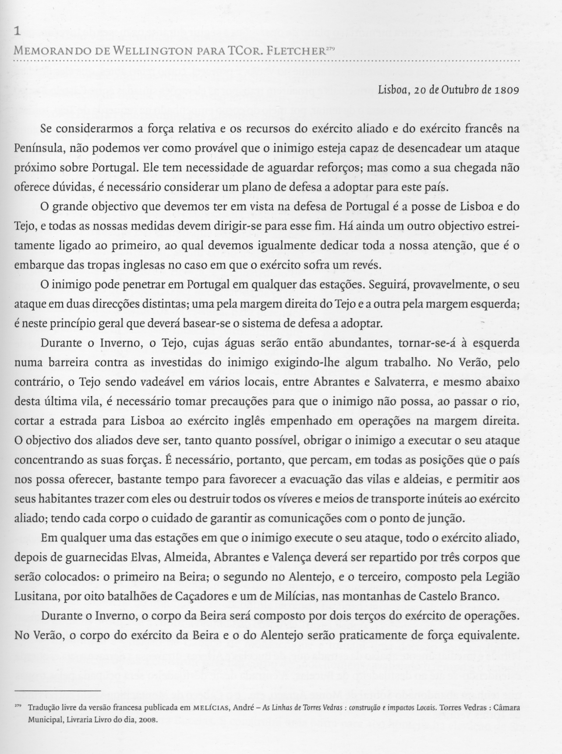
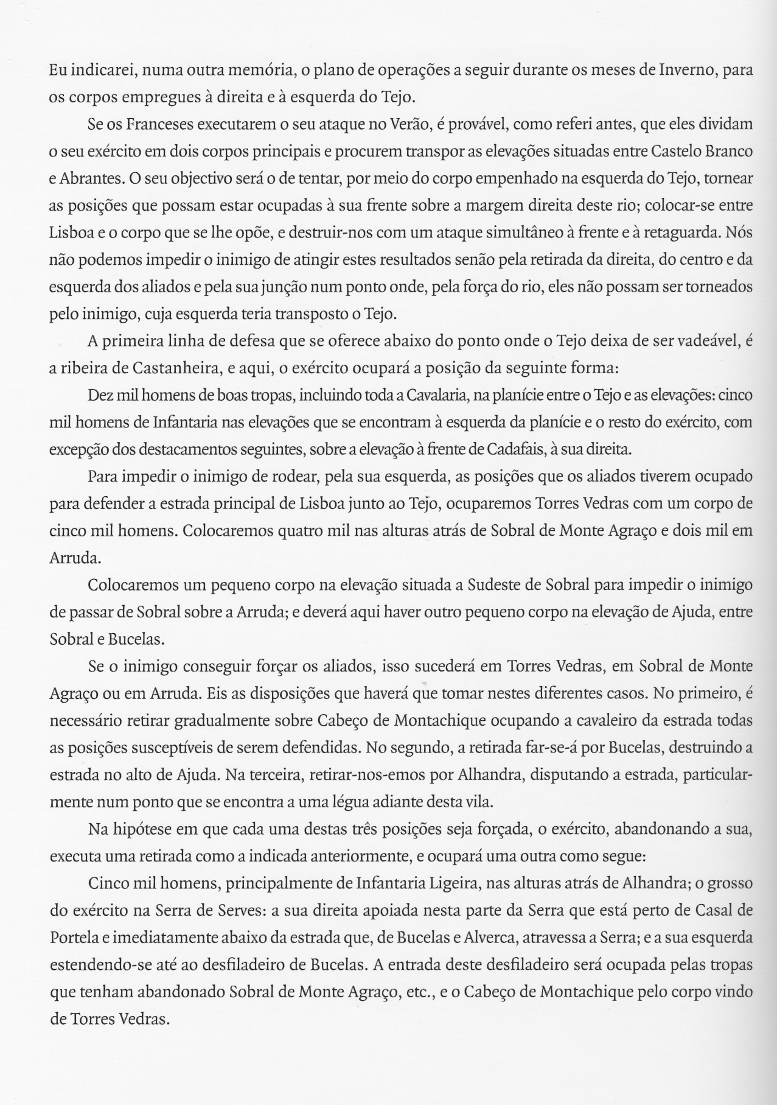

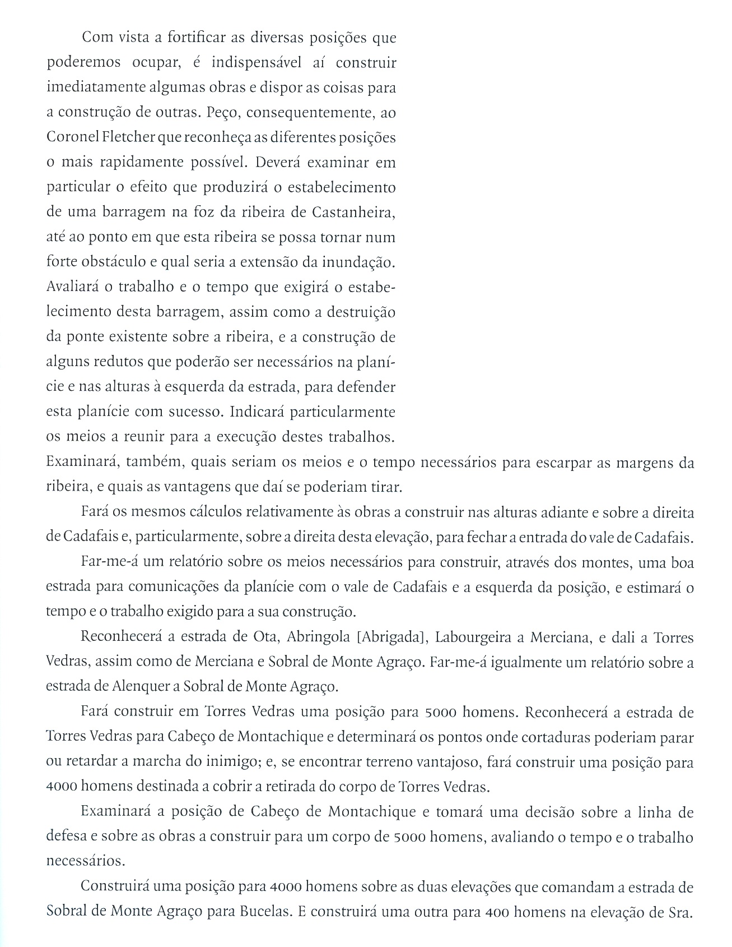

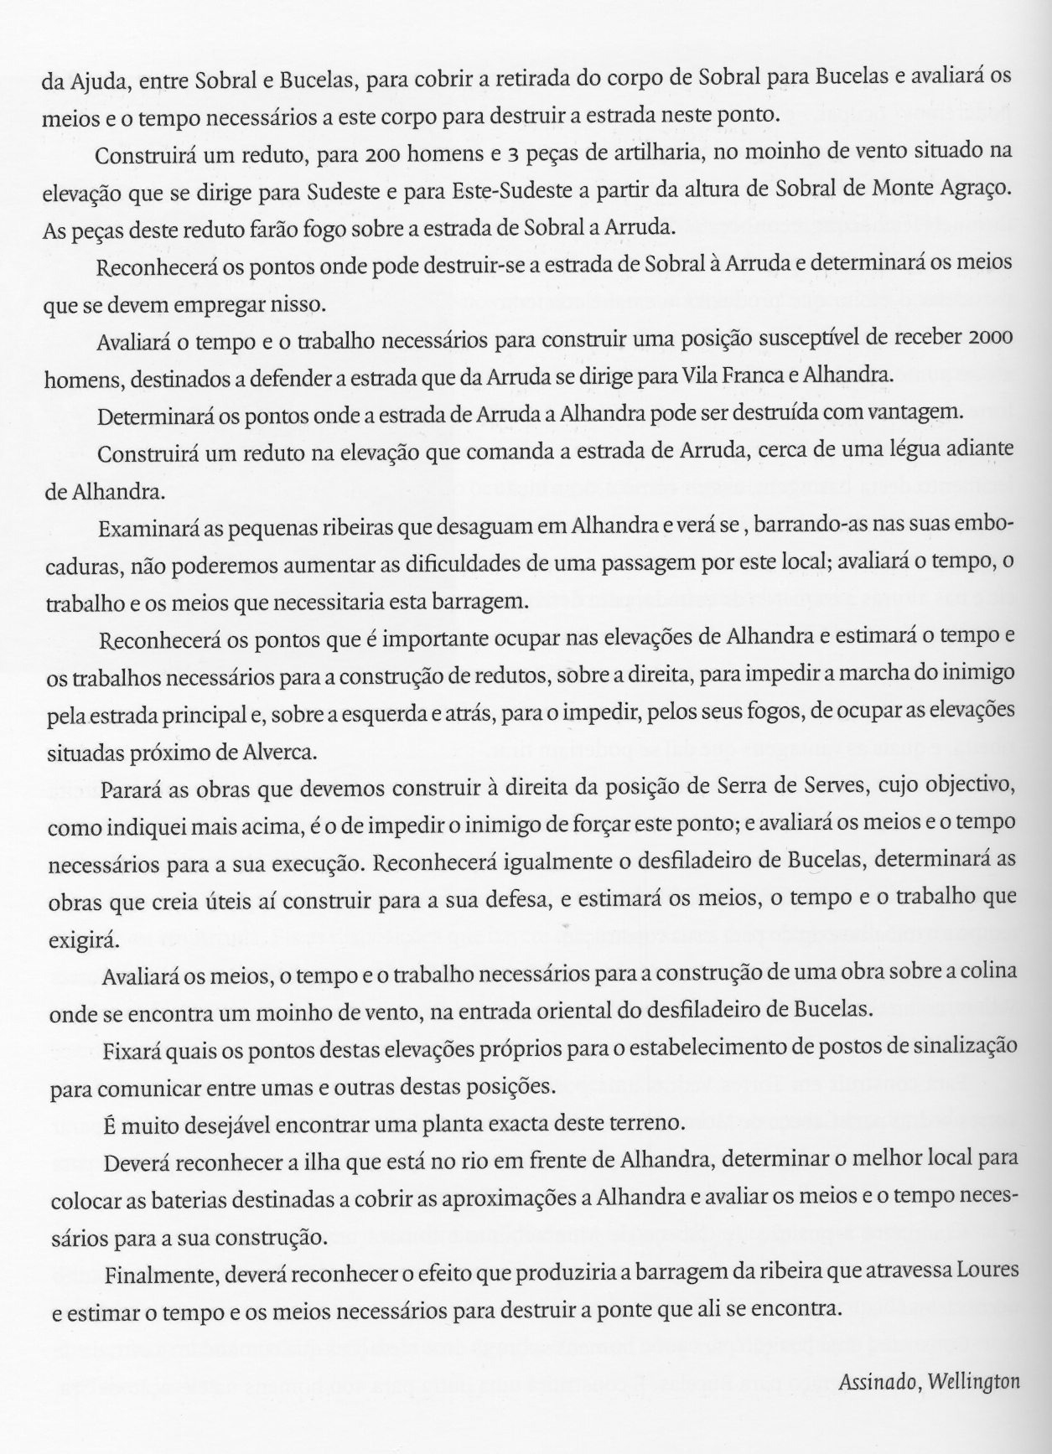Fonte: MONTEIRO (Coord.) (2011), pp. 209 a 212.

Anexo 6- Excerto do Anúncio n.º 12/2013 da Direção-Geral do Património Cultural publicado no Diário da República, 2ª série, n.º9- 14 de janeiro de 2013
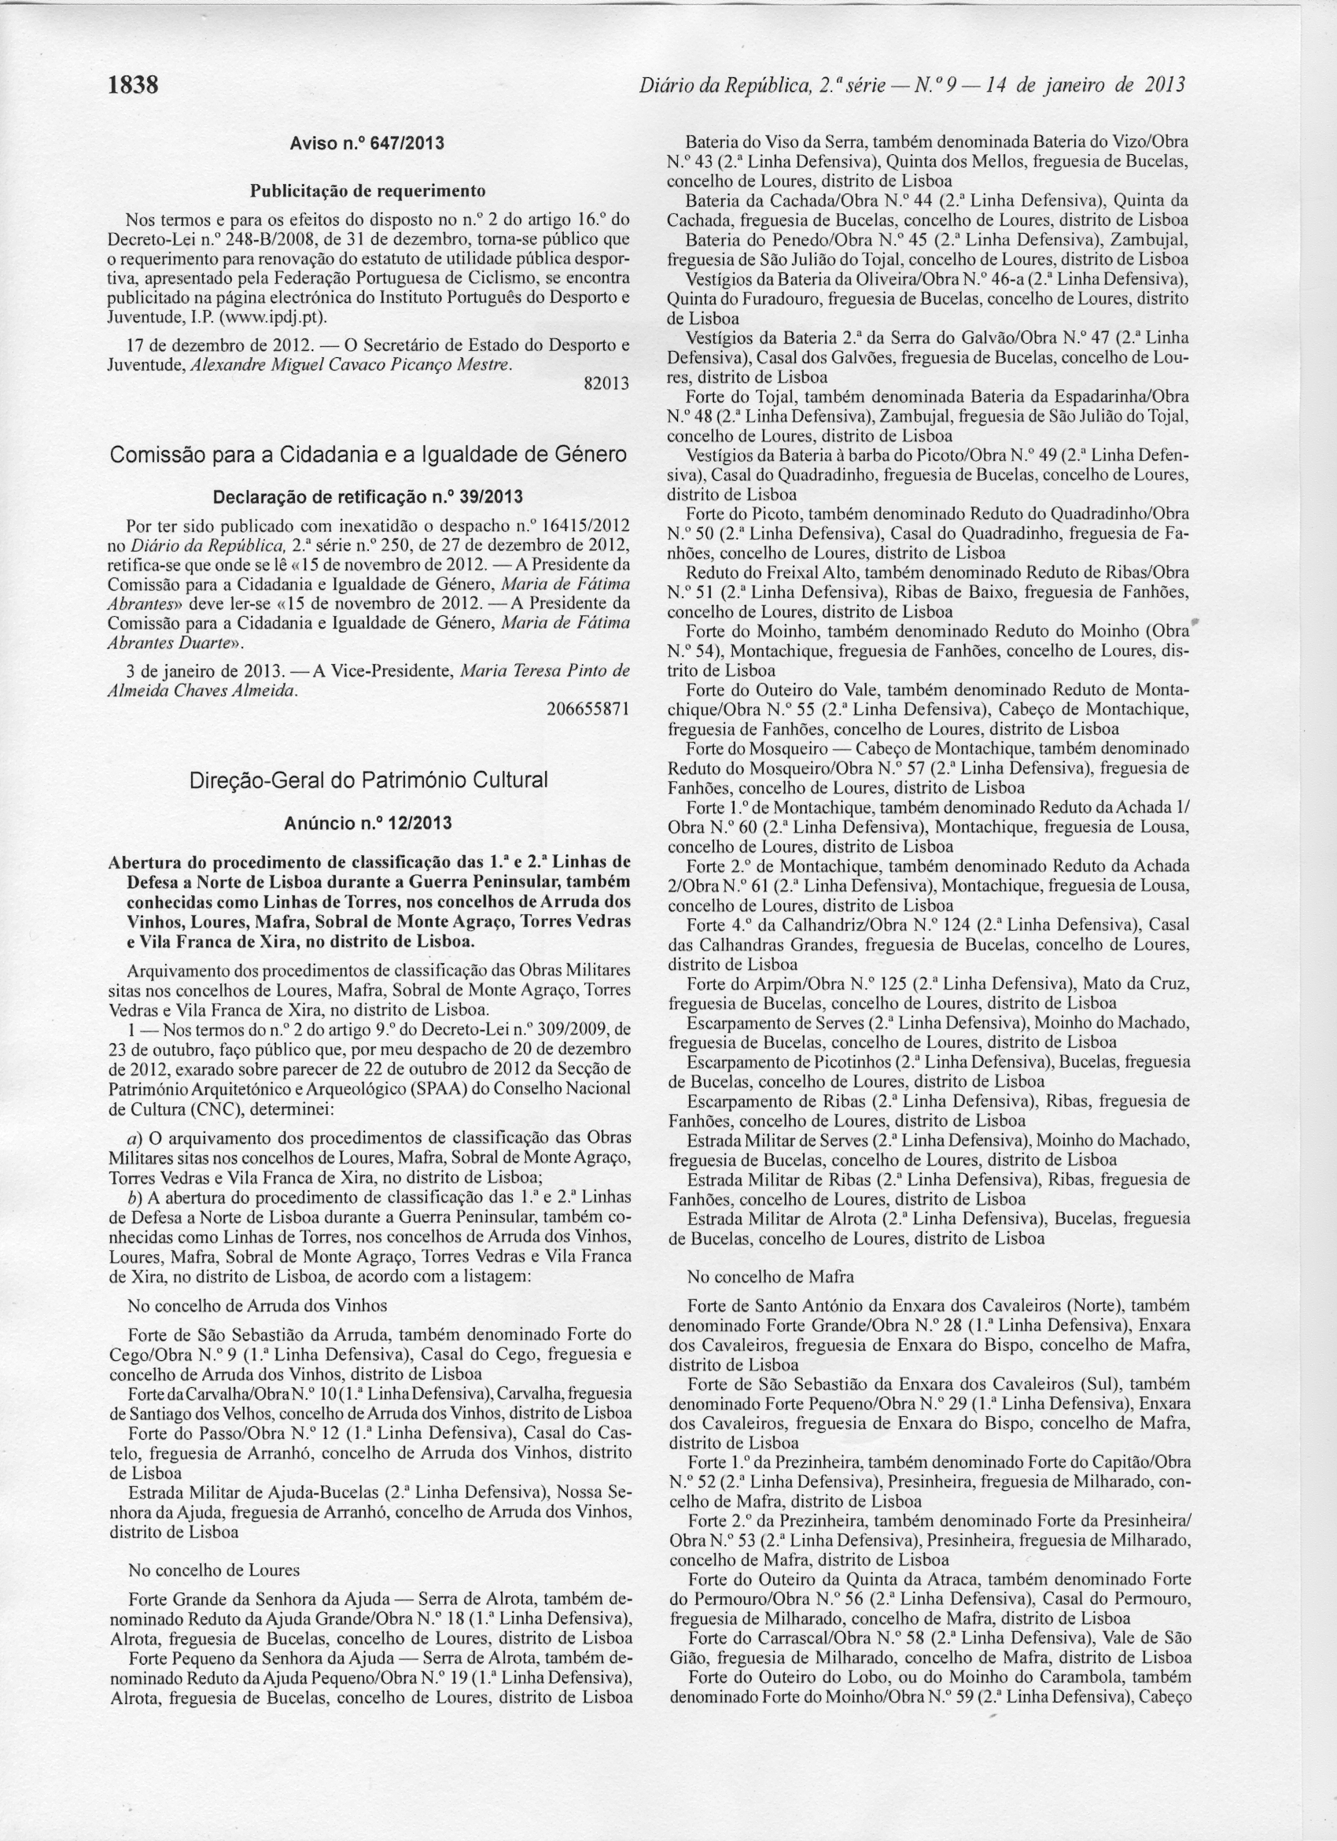

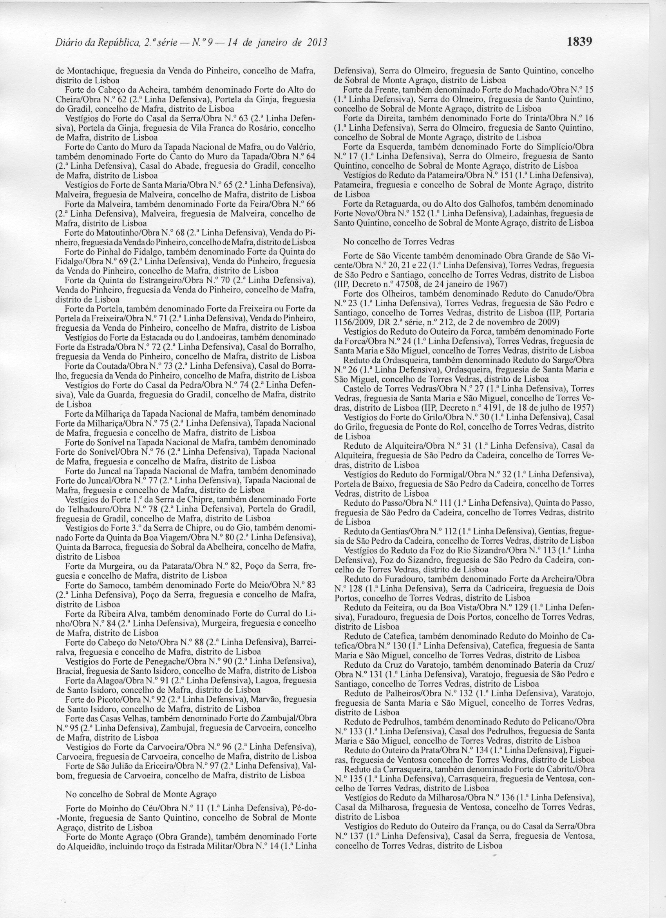

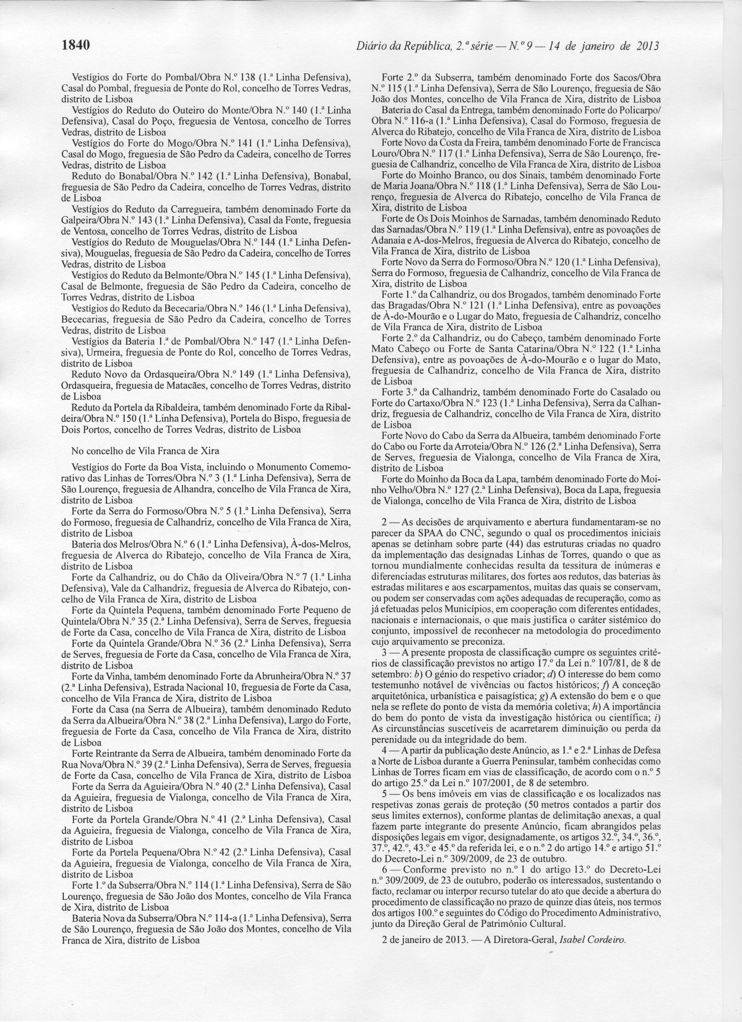

Por isso, o século XIX é, ao mesmo tempo, o século da primeira grande industrialização, e, também, até certo ponto, o século da história. O século do progresso e o século do Romantismo.
A produção de valor, com a modernidade, leva a uma expansão enorme desse mesmo conceito: criação de mais-valias através da exploração da força de trabalho, extração de energia da natureza (transformada em objecto, em fonte inesgotável de recursos – e esta palavra não é inócua) através da tecnologia, valorização também de tudo o resto (o não diretamente produtivo), ou seja, tudo quanto possa ser utilizado para fruição de tempos livres, tornados eles próprios produtivos na medida em que são regeneradores da energia humana, tanto do homem-máquina (proletário, o que vende a sua força de trabalho) como do seu empregador (o que a compra, o burguês em busca de uma nobilitação exterior ao puro lucro imediato). É aqui que entra o património, a valorização do aparentemente/imediatamente “inútil”, quer dizer, a noção de que toda a realidade é, em última análise, mercantilizável, seja para os valores económicos produtivos diretos, seja para os valores económicos indiretos, ou valores do “espírito” (v. BAUDRILLARD, 1975, por exemplo). A ideia de “reciclagem” insere-se também aqui: um sistema homeostático, sem perdas.
Num efeito de boomerang bem conhecido. Ou seja, uma forma de cultura objetivada pelas elites como popular, passa com o tempo a ser assumida pelos próprios sujeitos assim objetivados.
Aquela disciplina, e um controlo, não se exercem já sobre o corpo, como no mundo anterior (o do suplício público por exemplo, como também Foucault nos ensinou - 1975), mas sobre as consciências, quer dizer, sobre o próprio desejo dos indivíduos, devidamente normalizado, enquadrado, nas suas infindas diferenças, entendidas como combinatórias de elementos programáveis. Trata-se portanto de uma mudança epistemológica fundamental, de uma nova concepção do ser humano e da comunidade, em que a pessoa, cada pessoa deve sentir-se (ter a ilusão de ser) “democraticamente livre” para fazer a escolha que o sistema espera dela, num leque que tem vindo a aumentar até à sociedade de consumo. Nesta, cada indivíduo, supostamente autónomo, consumidor consciente, é levado a tratar de si mesmo como um valor: da sua educação, da sua saúde, da sua higiene, enfim, do seu capital, devidamente enquadrado nas estruturas públicas criadas para o efeito. É esta a maneira de estar nas sociedades modernas e sobretudo pós-modernas: a subjetivação dá-se, desde cedo, no sentido de fazer cada pessoa sentir-se senhora do seu destino, responsável por si própria, adentro dos condicionalismos e constrangimentos que a sua condição social e os imponderáveis da vida lhe impõem. Ou seja, a tradição fixa, se é que alguma vez existiu, perde o seu valor, havendo que inventar e reinventar constantemente novas tradições adentro de uma ideologia de inovação e empreendedorismo. Empreendedorismo que se torna imperioso como ideologia (cada cidadão, cada empresário) à medida que a indústria pesada se transforma numa indústria mais leve e sofisticada, que o emprego é substituído pelas máquinas, e que a população dita ativa se torna, como fonte de força de trabalho, cada vez mais desvalorizada, mesmo excedentária, pondo em causa as tradicionais convenções do Estado-nação como estado social, a cuja agonia assistimos hoje.
Assim, as comunicações (por estrada e não só) eram, ainda por essa altura, muito deficientes, seccionando em províncias/regiões um território pouco extenso (nomeadamente dividido entre o Norte e o Sul, o Litoral e o Interior), e afastando-nos do resto da Europa, aonde tinham acesso apenas as elites de estrangeirados (com exceção do movimento de emigrantes, em sucessivas vagas).
Seriam aliás estas últimas um embrião, entre outros, de um Portugal em mudança, no sentido do liberalismo, que agitou toda a fase oitocentista e viria a desembocar na queda da monarquia. Mas essa mudança de ideias e projetos não afetou a ruralidade ancestral de um país dividido em regiões e com péssimas vias de comunicação que o Estado Novo herdou e até incrementou. Realmente, como vários historiadores têm salientado, a estratégia de Salazar consistia em proceder como se o tempo não existisse, ou seja, ele próprio contribuiu para uma situação em que Portugal era uma espécie de “museu de si mesmo”.
Acessoriamente, a nossa fragilidade estrutural como país tornou-se então evidente, ou seja, a incapacidade evidente em que nos encontrámos de fazer face a uma invasão terrestre (tendo inclusivamente a Espanha contra nós em parte do processo), bem como uma certa subserviência em relação ao tradicional aliado britânico que, longe de nos vir ajudar, veio sim ao nosso território defender os seus interesses, como seria de esperar.
Se as fortificações e a sua utilização como defesas nunca poderiam ter existido, obviamente, nos inícios do século XIX, sem a participação obrigada das populações, muitas delas retiradas à força das suas tarefas produtivas rurais, hoje elas também obviamente não poderiam ser transformadas em polos de visita sem a adesão voluntária, interessada, das populações atuais, numa época em que a divisão entre “urbano” e “rural” perdeu sentido, e em que cada vez mais as pessoas procuram a “rentabilização” barata de tempos livres, em época de graves restrições financeiras.
Diga-se de passagem que em geral este assunto tem interessado mais os investigadores militares que os universitários, havendo, no campo e nos arquivos, uma documentação imensa a estudar. Por outro lado, é rara a conjugação de esforços de tantas autarquias para a realização de um objectivo patrimonial da escala das Linhas de Torres. Estou pois consciente de que, na sua modesta escala, este meu trabalho pode ser útil como mais uma contribuição para desenvolver um tema riquíssimo e polifacetado.
Obviamente, tudo o que constar de tal balanço reflexivo envolve apenas a pessoa que subescreve esta dissertação, e não a instituição em que trabalha.
Na verdade, a distinção entre, por um lado, natureza e cultura e, por outro, entre património material e património imaterial não tem qualquer sentido conceptual; apenas prático, porque são dicotomias profundamente incrustadas no nosso modo de pensar. Por outro lado, foi-se percebendo cada vez mais como o interesse pelo património é um factor dito de cidadania numa sociedade dita democrática, ou seja, um factor de integração (inclusão) nas formas de funcionamento deste modelo de sociedade e de governo, a que chamamos democracia (GUILLAUME, 2003). Contudo, não só as entidades que regulam o ambiente nem sempre estão, sobretudo a nível nacional, devidamente articuladas com as que regulam o património cultural – o que se nota na estrutura dos governos mas também, obviamente, na legislação – e que não pode deixar de ter reflexos ao nível local, como também, cada vez mais, se tem assistido a um desequilíbrio da democracia no sentido de criar um aparelho gestionário muitas vezes distanciado da maioria das populações, dos seus interesses, das suas capacidades de participação (para além do formalismo do voto e da retórica dos discursos). A problemática é bem conhecida.
Na época da fluidez (a modernidade líquida de Bauman) (BAUMAN, 2000) e de sentidos em permanente processo de deriva (como acentuou Derrida em toda a sua obra – v. por exemplo DOOLEY e KAVANAGH, 2007) o museu pareceria vocacionado para a fixação de sentidos, ou seja, para o fornecimento de narrativas-âncora através da contemplação de realidades passadas. Mas a verdade é que, na ânsia de cativar públicos, e portanto no desejo pós-moderno do consumo insaciável, o museu se tem vindo cada vez mais a ampliar o seu âmbito temático e os seus métodos comunicacionais, e a tornar-se uma máquina hedonística com recurso às tecnologias de ponta e à propagação de discursos e imagens que visam menos o entendimento, o conhecimento, do que a distração e o divertimento – numa atitude tipicamente pós-moderna. O museu une assim (pelo menos como projeto e ideologia) a sua tradição de aparato sério, nobilitador (veja-se como uma obra de arte só o é por ser musealizável/musealizada) a instrumento lúdico de entertainment de massas, inserido na sociedade de consumo dos media e da imagem. Trata-se da outra face do centro comercial, como é bem sabido; e a visita do local musealizado (qualquer que ele seja) visa corresponder a um desejo de novidade e, ao mesmo tempo, de distração, que é aquilo que o sujeito consumidor procura.
Mais a longo prazo, numa perspectiva democrática não apenas institucional e gestionária (aliás neste momento em larga medida comandada por instâncias internacionais), mas sobretudo interna, qualitativa, ou seja, avaliadora da melhoria de condições de bem-estar das populações reais, interessa-me saber quais os impactes da nossa investigação e ação nessas populações, e que caminhos devem prosseguir. Nesse sentido, estou consciente de como a nossa tarefa (a de toda uma equipa envolvida) neste projeto se integra num objetivo muito mais amplo e abrangente, que é o da modernidade e mesmo da pós-modernidade, como atrás referi – o de uma pretendida democratização, pelo menos ao nível dos discursos (acentuo, ao nível da retórica dos discursos) - da chamada cultura como factor de equilíbrio psicológico e portanto de bem-estar, de integração social e de autonomização (subjetivação) positiva das pessoas. Que será essa subjetivação positiva? Creio que se pode considerar como a aquisição, por parte de cada indivíduo, de um equilíbrio emocional e profissional satisfatório que, nas condições atuais, é de facto um desiderato muito difícil: como obter uma singularidade sem com isso por em causa a fundamental situação de cada pessoa como elemento na e para a comunidade. Uma comunidade, aliás, em “crise” de tipo inédito, nos dias que correm.
Apenas para se ter uma ideia das perspectivas que Ingold abre, veja-se o que escreve ele (em termos inclusivamente auto-críticos), nas págs. 126 e 127 daquela obra (capítulo 10 – “Landscape or Weather-World?”) (justifica-se aqui uma citação longa, dada a importância do que é dito, sendo interessantíssimo todo o texto): “As teorias de como as pessoas percepcionam o mundo em torno delas – incluindo as teorias que eu próprio pus em evidência (INGOLD, 2000) – geralmente partem do pressuposto de que este mundo é terrestre. É um mundo no qual podemos esperar encontrar aspectos do terreno tais como colinas e vales, montanhas e planícies, interceptadas por localidades habitadas tais como como aldeias ou cidades e atravessadas por caminhos, estradas e correntes de água. Para descrever um mundo assim, é habitual usar a palavra “paisagem” [“landscape”]. A palavra tem uma história complicada. De proveniência alto-medieval, referia-se originariamente a uma área de terreno ligada às práticas diárias e usos habituais de uma comunidade agrária. Contudo, a sua subsequente incorporação na linguagem da representação pictórica – sobretudo através da tradição da arte holandesa que se desenvolveu no século XVII – levou gerações de estudiosos a equivocarem-se acerca do sufixo “– scape” [o autor refere-se obviamente a “landscape”] pensando ser um particular “regime escópico” de observação detalhada e desinteressada. Parece que foram enganados por uma semelhança superficial entre “scape” e “scope”, a qual é, de facto, inteiramente fortuita e não tem qualquer fundamento na etimologia. “Scope” vem do grego clássico “skopos” – literalmente “o alvo do arqueiro” (...) – do qual deriva o verbo “skopein”, “olhar”. “Scape”, pelo contrário, deriva do inglês antigo “sceppan” ou “skyppan”, significando “dar forma” (...). “Os medievais que deram forma à terra não eram pintores mas agricultores (...). A forma, para eles, era tão intrínseca à constituição da terra como a tecelagem para a constituição do vestuário. (...). Este [trabalho da terra] era trabalho feito em atitude de proximidade, num envolvimento imediato, muscular e visceral com a madeira, as ervas e o solo – o completo oposto da óptica distanciada, contemplativa e panorâmica que a palavra “paisagem” [“landscape”] imediatamente traz como imagem a muitas mentes de hoje. Contudo, a equação da forma da paisagem com a sua aparência [“look”] – do “scaped” com o “scopic” – instalou-se firmemente no vocabulário da história da arte modernista.” (INGOLD, 2000, pp. 126 e 127). E, a acentuar essa ideia, num outro trabalho o mesmo autor escreve: “Gostaria de concluir com a sugestão de que, para compreender bem as realidades da vida quotidiana, faríamos bem em voltar a uma forma de entender a paisagem mais antiga – uma forma mais próxima do chão, mais háptica do que óptica.” (INGOLD, 2012, p. 17 do manuscrito).
Curiosamente, as modernas formas de visita e de turismo, nomeadamente aquelas que, como no caso em estudo, apelam para a ideia de rota e até de caminhada ou passeio pedestre (v. INGOLD e VERGUNST, 2008) baseiam-se talvez, entre outros aspectos, numa atitude nostálgica pós-moderna que parece querer recuperar (idealmente, claro) a experiência “originária” de envolvimento do corpo (performance, podíamos dizer, apesar da polissemia da palavra) e de todo o ser humano no seu trabalho artesanal (antes da sofisticação das máquinas como intermediárias ou dos instrumentos de observação/registo como os binóculos ou as câmaras fotográficas), manifestando o sentimento de perda e o desejo de sutura que toda a atitude patrimonial implica (cf. por exemplo o capital livro de Marc Guillaume, “A Política do Património”, publicado em Paris em 1980 e em Portugal em 2003) (GUILLAUME, 2003).
O olhar militar, “racional e objectivo”, está aliás profundamente ligado à geografia como “ciência das paisagens”, lembrando o célebre livro de Yves Lacoste “A Geografia – Isso Serve, Em Primeiro Lugar, Para Fazer a Guerra” (LACOSTE, 1989).
Nomeadamente, este autor refere que à “combinação de elementos setentrionais e meridionais” se juntam, na Estremadura, região complexa: “(...) a variedade de composição geológica dos terrenos, a que a vegetação e as culturas são sensíveis. Nos arredores de Lisboa, por exemplo, os barros basálticos dão campos limpos e abertos destinados à cultura de cereal; os calcários secundários, charnecas abandonadas ao mato e pasto; os calcários terciários cobrem-se de olivedo; as baixas argilosas, de hortas regadas; o pinhal reveste as colinas de arenito improdutivo.” (RIBEIRO, 1967, p.151)
Acrescentam ainda aqueles últimos autores (op. cit., p. 460): “ O povoamento rural estremenho é pouco organizado, ou mesmo deslaçado. As aldeias vão crescendo um pouco ao acaso: cada filho de morador constrói a sua casa onde lhe apetece, sem respeitar arruamentos nem planos prévios. Por entre as aldeias surgem casas isoladas. A dispersão anárquica das habitações traduz uma sociedade rural individualista, praticamente sem usos comunitários.” Na verdade, criaram-se ao longo do tempo, na Estremadura moderna, novas centralidades e suas periferias, e também se deu a proliferação bem conhecida (e frequentemente caótica) na área metropolitana de Lisboa de uma série de novas concentrações habitacionais, que começaram por ser bairros dormitórios e depois se foram transformando em “cidades periféricas”, com grande abundância de centros comerciais, mesclados com pequenas zonas industriais, hortas, campos de pastoreio, etc. – numa paisagem em “patchwork”. Mas, prova dessa mesma diversidade, são entre outros os observatórios de paisagem incorporados na Rota Histórica, como por exemplo o chamado Monumento a Hércules, em Alhandra, no extremo SE da Serra de S. Lourenço (Vila Franca de Xira), donde se pode observar toda a planura da zona ribatejana, a foz do Tejo, assim como sucessivas elevações a distância. Está implantado de tal forma que de lá se avista uma paisagem fortemente rural e, ao mesmo tempo, permite uma compreensão clara da ligação entre o vale do Tejo e as Linhas de Torres, tornando-se local de interessante visita. Outro exemplo, entre muitos (todas as fortificações da RHLT são obviamente observatórios de paisagem) é o alto da Serra do Socorro (Mafra), onde esteve implantado um poste der sinais do sistema de comunicação usado à época. Daí a paisagem que se vê é de novo predominantemente rural, com pequenas parcelas agrícolas separadas por muros ou sebes vivas, características da zona, ponteada por casas ou antigas quintas e vendo-se ao longe o Atlântico.
E afirma: ““(...) o jogo de palavras que propõe Jean-François Lyotard não deixa de seduzir pela sua força heurística: a paisagem, “landscape” (...) é também “scapeland”, terra [traduzo assim a palavra francesa “pays”] da fuga, terra que escapa, lugar inalcançável que se esquiva e onde o observador e o comentador podem também esconder-se. É sob o signo da ambiguidade que se situa qualquer tentativa de definição e de discurso sobre a paisagem. “Uma das primeiras dificuldades tem a ver com o facto da paisagem se definir tanto por aquilo que vemos nela que por aquilo que nela não vemos. O que os geógrafos chamam as “extensões mascaradas” ou os “espaços em desfile” participa na definição desta captura parcial pelo olhar: para a geografia, a paisagem é uma vista de uma porção do espaço terrestre em que a proporção e a disposição das extensões mascaradas dependem, por um lado, das formas do relevo, da vegetação e, por outro lado, da localização (em particular da altitude) do ponto de observação (...). Um mesmo espaço pode ter paisagens diferentes de acordo com os pontos donde é observado.” (GENDRAT-CLAUDEL, 2007, p. 48)
De tudo isto não se pode arredar o tempo, porque espaço e tempo estão sempre implicados mutuamente; espacializamos o tempo como temporalizamos o espaço: o ser humano, na sua vivência, é avesso à uniformidade contínua destes princípios, ao carácter amorfo, unitário, fluido, do tempo e do espaço. O tempo na nossa percepção imediata é algo abstrato, que escorre, e então é dividido, medido em unidades, que pontuam tarefas e permitem a sua ligação a unidades do espaço, o qual deixa de ser homogéneo para ganhar em heterogeneidade qualitativa, povoando-se de lugares e caminhos entre lugares, e portanto de emoções e recordações. De notar ainda que a concepção europeia do tempo, herdada do Cristianismo, é a de um tempo cronológico, homogéneo, sucessão de pontos (instantes), com um princípio e um fim. Essa concepção tradicional está hoje posta em causa por diversos autores, que vão de Walter Benjamin a Giorgio Agamben (v., deste último, “Enfance et Histoire”, AGAMBEN, 2002). Ora, a subversão deste conceito teleológico de tempo terá, sem dúvida, consequências importantíssimas numa visão alternativa do espaço, e também numa possível revisão da ideia moderna de paisagem.
Embora, em rigor, num palimpsesto haja fragmentos de textos, ou seja, de sentidos, sucessivos, e, como é óbvio, só metaforicamente se pode ver a paisagem como um “texto”. (WIDGREN, 2004)
Isto é, como afirmava Lévi-Strauss poucos anos antes de falecer, numa entrevista que refiro de memória, já não há “natureza” (que aliás é um conceito moderno, a outra face da “cultura”).
É também o que acontece com a expressão “cultura material”, tão difundida nos países anglo-saxónicos. Tim Ingold, da Universidade de Aberdeen, entre diversos outros autores (v. por exemplo T. Ingold, in Jorge e Thomas, 2006/2007), criticou bem esta noção, ao chamar a atenção de que a expressão sugere uma velha dicotomia: a de um mundo material constituindo uma “camada de base” ao dispor do ser humano, sobre o qual este estenderia outra camada, o “lençol” da cultura...como se esta dicotomia não fosse típica apenas da metafísica ocidental, e portanto exótica, não generalizável. No campo da arqueologia, Julian Thomas e Vítor Oliveira Jorge igualmente questionaram este conceito (JORGE e THOMAS, 2006/2007).
Sahlins aliás caracterizou as modernas sociedades de consumo - por oposição às chamadas sociedades primitivas, que seriam de abundância, ao contrário do que o nosso senso comum indica - como sociedades de escassez (SAHLINS, 1983).
Mas o Estado-nação ainda não acabou para certos sectores (como o da cobrança de taxas, e em geral o aperto da vigilância, na mira de tudo abarcar), antes se reforçou como aparelho de controlo e policiamento, ao mesmo tempo que encoraja os seus cidadãos a emigrarem ou lhes pede esforços impossíveis no sentido de contribuírem com o rendimento do seu trabalho para cobrir as especulações do sistema financeiro globalizado. É importante perceber como este funciona para compreender o papel da cultura e do próprio lazer das pessoas como formas de aumento de valor (v. HARVEY, 2005, cap. VIII – A arte da renda: a globalização e a transformação da cultura em commodities). Quer dizer, entrou-se numa época de descrédito (para usar uma palavra cara a Bernard Stiegler – v. STIEGLER, 2009) absoluto dos poderes ditos democráticos, o que põe em causa de forma radical o acesso da maioria das pessoas a consumos culturais que, ainda há alguns anos, seriam considerados direito inalienável dos cidadãos/consumidores. Isso repercute-se em tudo, não se podendo neste momento prever qual o cenário ou cenários que esta mudança histórica acarretará.
Trata-se da comercialização da experiência e da aventura (e tendencialmente, da vida toda; a mercantilização estende-se sobretudo aos “territórios do espírito”, quer dizer, e como já disse, do desejo, colonizando-o no seu âmago e envolvendo o chamado trabalho gratuito, como por exemplo quando usamos o facebook, alimentando assim um negócio mundial de escala inacreditável) – eis o que é em particular o turismo, basicamente, como sintoma por excelência do mundo contemporâneo. Turista (o que faz o “tour”, a viagem) é aquele que circula mais ou menos permanentemente ou ritmadamente entre lugares de consumo/fruição, com o objetivo de encontrar novas experiências de todo o tipo. O capitalismo é uma máquina incessante de extração e acumulação, e hoje dirige-se cada vez mais ao chamado “imaterial”, ao desejo e à intimidade.
Três termos hoje em dia correntes e que caracterizam normalmente formas de comportamento de indivíduos predominantemente jovens, sendo o geek atraído por novidades e tecnologia de computadores, tal como o hacker, e sendo o nerd um estudioso compulsivo que muitas vezes tem fascínio pela tecnologia.
Ver em anexo um excerto de Orientações Técnicas para Aplicação da Convenção do Património Mundial (atualização de 2012). Nesse documento (pp. 70-71) acrescenta-se: “7. Devem ser escolhidas com base no seu Valor Universal Excecional e na sua representatividade em termos de região geocultural claramente definida e da sua capacidade de ilustrar os elementos essenciais e distintivos de tais regiões. 8. A expressão «paisagem cultural» abarca uma grande variedade de manifestações interativas entre o homem e o seu ambiente natural. 9. As paisagens culturais frequentemente refletem técnicas específicas de utilização sustentável das terras, tomando em consideração as características e os limites do ambiente natural em que são estabelecidas, bem como uma relação espiritual específica com a natureza. A proteção das paisagens culturais pode contribuir para técnicas modernas de utilização sustentável das terras e para a manutenção dos valores naturais da paisagem. A existência continuada de formas tradicionais de utilização das terras mantém a diversidade biológica em muitas regiões do mundo. Daí que a proteção das paisagens culturais tradicionais seja útil para a manutenção da diversidade biológica.”
Trata-se de um tema para um interessante colóquio interdisciplinar, cuja sugestão aqui fica, e que poderia ter o seguinte título, por exemplo: “RHLT – paisagem cultural, conjunto de paisagens culturais, ou Conjunto no sentido da UNESCO?”. Lembro qual a definição de Conjunto(s) de acordo com a Convenção do Património Mundial de 1972, artigo 1º: “grupos de construções isolados ou reunidos que, em virtude da sua arquitetura, unidade ou integração na paisagem, têm valor universal excepcional do ponto de vista da história, da arte ou da ciência.” (op. cit. na nota anterior, p.22).
A partir do momento em que, com a modernidade, se perderam as relações inquestionáveis com a transcendência como suportes da ordem do mundo e razão de ser do estatuto dos súbditos do rei (representante na Terra desse antigo poder divino), a questão da identidade (individual e de grupo) levantou-se como premente. Era preciso encontrar um novo fundamento da ordem (uma nova “archè”). E assim se inventou a ideia de povo e de tradição, e se procurou nas supostas raízes longínquas de ambos a base imanente onde assentar novos suportes e fundamentos da(s) identidade(s). Musealizar é procurar estancar o tempo, fechar alguma coisa (ou algum território...) numa redoma, por forma a mantê-la tanto quanto possível conservada na sua identidade, intacta: parando o processo de obsolescência/desgaste que todo o tempo em geral implica, e devolvendo a coisa a um novo uso, o do inútil; quer dizer, transfigurando a coisa num objecto polissémico e idealizado. Numa palavra, sacralizado (no sentido que lhe dá por exemplo AGAMBEN, Profanações, 2006), dado que a característica do sagrado é a de ser algo apartado da vida comum das pessoas, longínquo, de algum modo inacessível, e portanto situado num plano semiologicamente superior. Se este olhar – porque de objetos de visão antes de tudo, aqui, se trata – começou por se concentrar em realidades de pequena escala, os artefactos ou peças raras de antiquários, com o tempo esse olhar, como acentua J. Thomas (1993, p. 19), deslocou-se para contextos cada vez mais amplos, até chegar à noção abrangente de paisagem.
Claro que nem sujeito nem objecto são aqui realidades estáticas, como já disse atrás; muito ao contrário. O sujeito observador desloca-se na paisagem, está (quase) sempre de passagem; e vê-a como um conjunto de “fotografias”, ou de postais ilustrados, sempre em movimento. Essas várias experiências, que são sinergéticas, na medida em que envolvem o corpo em deslocação, e outros sentidos que não apenas o da vista, proporcionam uma vivência global que solicita continuamente o trabalho de memória na sua dupla faceta de rememoração e de esquecimento. O museu (pós)moderno, como a paisagem, deixam progressivamente de ser realidades externas ao sujeito, ao visitante, para cada vez mais o abarcarem, o incluírem, permitindo uma experiência mais global do que a simples contemplação, uma experiência fenomenológica envolvente, que implica o corpo e os sentidos, e deixa assim impressões, marcas, mnemónicas sobre as quais a memória trabalha. O sujeito (pós)moderno não quer sentir-se um mero agente passivo de visionamento de um espetáculo que se projeta diante dos seus olhos: ele “entra no filme”, por assim dizer, deseja ser envolvido e obter uma experiência emocionante que o transporte para fora da sua subjetividade corrente. Não quer re-presentação, quer apresentação. Não deseja a narração do evento “a posteriori”, quer fazer parte do evento, entrar no âmago da coisa, e não apenas contemplá-la. Aspira a ser capturado integralmente, implicado nessa experiência, mergulhar na realidade (mesmo que seja uma hiper-realidade). De certo modo, busca uma certa mística do presente e do vivido, uma intensidade da experiência que tem o seu limite ou paradigma no orgásmico.
Produto de consumo, pois, e portanto forma de mercadoria das chamadas indústrias culturais, destinadas a servir os interesses do lazer, a paisagem, ainda por cima sobrecarregada, canonizada, com o epíteto nobilitante de “cultural”, musealizada para tentar fixar um sentido e garantir a sua manutenção (pelo menos num conjunto de características identitárias resistentes ao tempo), é um objecto de desejo compreensível, no contexto contemporâneo. Unindo o natural, o cultural, e o lúdico, e impressa com o selo de garantia das instâncias competentes, é o produto ideal da sociedade hedonista pós-moderna. Esta sociedade valoriza enormemente o local, mas um local que é já o contraponto do, e a resposta ao global, e portanto todo o esforço de originalidade assenta à partida numa resposta à uniformização do mundo. Uniformização, bem entendido, que se dá - que integra - (n)um quadro de especificidades: o que qualifica uma paisagem cultural é a sua unicidade, o seu carácter único e irrepetível, mas o que importa é esse carácter irrepetível ser emoldurado por uma moldura de regras de qualificação universal (as regras que presidem à classificação como paisagem cultural, obviamente), e portanto por uma marca de qualidade que a certifica como de interesse geral.
Portanto, nem mesmo o epíteto de património, de vernacular, por exemplo, ou mesmo de material ou de imaterial, estancam qualquer realidade estável, porque se assume a mudança, a multidimensionalidade, a diversidade de aspectos/propostas que uma paisagem de fruição deve ter, e também que a sua leitura/vivência por parte de pessoas diferentes necessariamente implica. Por isso este é um culto, não de objetos estáticos, como o dos antigos templos ou museus, mas de realidades tanto quanto possível dinâmicas, interativas, percepcionadas como vivas. Uma experiência em que sujeito e objecto acabam por se confundir, como numa fita de Moebius. O que se pede ao museu, ao valor que está morto, hoje, é que ressuscite (que entre de novo em circulação rápida, como o capital), pela interação do passado com o presente, do passado feito presente (onde as chamadas novas tecnologias têm sempre que possível uma grande importância, está claro).
Por isso também muitos serviços culturais se estão a transmutar, certamente para justificar a sua existência em autênticos produtores de eventos “ad hoc”, improvisados, com parcos recursos. Multiplicam-se espetáculos, passeios mais ou menos culturais, etc.,. As reconstituições históricas, por exemplo, têm um grande impacte junto do público; perante um futuro imprevisível, a mercadoria “passado” tem sempre compradores.
Relembro uma vez mais que a Unesco organizou em 1972 a Convenção do Património Mundial, a partir da qual foi possível um processo de classificações de tal património, com base na ideia do “valor excepcional” de cada um dos bens nele incluídos. Refletia-se porém nessa resolução e na definição de um bem a dicotomia natural-cultural, tão típica da nossa cultura, o que veio a criar algumas ambiguidades. Assim, vinte anos depois, em 1992, foi consagrado por aquela organização o conceito de paisagem cultural. Como escreve J. Santilli (http://uc.socioambiental.org/áreas-de-patrimonio-cultural/paisagens-culturais):“(...)Foi apenas em 1992, no mesmo ano em que se realizou a Conferência das Nações Unidas sobre Meio Ambiente e Desenvolvimento, no Rio de Janeiro, que a Unesco adotou a categoria “paisagem cultural”, valorizando todas as inter-relações entre homem e meio ambiente, entre o natural e o cultural. As paisagens culturais, para serem incluídas na lista do património mundial, devem ser selecionadas pelo seu valor universal, pela sua representatividade em termos de uma região geocultural claramente definida e pela sua capacidade de ilustrar elementos culturais distintos dessa região. O conceito de paisagem cultural abarca também as ideias de pertencimento [pertença], significado, valor e singularidade do lugar.” A Unesco tem vindo ao longo do tempo a especificar um conjunto de critérios-guia operacionais para esclarecer as condições de candidatura e correlativamente de classificação dos bens integráveis na Lista do Património Mundial.
Sintra, juntamente com a Arrábida, constitui, perto de Lisboa, um verdadeiro “pulmão” compensador da poluição citadina, e uma mais-valia paisagística, representativa, em traços largos, de um ambiente “atlântico”, por oposição e em complemento feliz à mediterrânica Arrábida, como Orlando Ribeiro não se cansou de referir na sua obra. É um destino turístico muito antigo e prestigiado. Em 1995, o ICOMOS, adentro das suas competências (como organismo criado por proposta da Unesco), redigiu um relatório sobre Sintra – serra e cidade – e suas potencialidades enquanto paisagem rica em atributos naturais e históricos. Próxima de Lisboa, com características urbanas (em população e equipamentos), mas também integrada no Parque Natural de Sintra-Cascais (PNSC), zona tradicional, nobilitada, de lazer e turismo, a área tinha obviamente todos os elementos a aconselhar a sua classificação. E assim aconteceu a 6 de Dezembro de 1995. Sintra foi incluída na Lista do Património Mundial, na categoria de Paisagem Cultural (Duarte, 2010, p. 24), a qual abrange as freguesias de Santa Maria, São Miguel, São Martinho, São Pedro de Penaferrim e de Colares. Para além dos seus valores naturais, Sintra é reconhecida pelo ICOMOS como uma zona que, pelos seus jardins e parques, pode ser integrada nas paisagens concebidas e intencionalmente criadas pelo homem; pela forma como articula a manutenção do antigo (nomeadamente de cariz romântico) com o atual, é uma paisagem que evoluiu organicamente; e ainda, tem valores diversos associados que lhe conferem especial significado. Assim, pela sua diversidade, em perfeita simbiose, encontram-se em Sintra (cidade e serra) características de vários tipos de paisagens culturais considerados pela Unesco. Esta valoriza, precisamente, a sobreposição (diversidade) desses “tipos” na mesma realidade a classificar. E o relatório do ICOMOS, de 1995, acentua: “É difícil encontrar na Europa, ou mesmo no mundo, um paralelo exato [para Sintra] devido à sua complexidade e à característica simbiose entre o património natural e o construído.” (cf. Duarte, op. cit. supra, p. 35).
O Alto Douro Vinhateiro foi classificado pela Unesco em 2001 como paisagem cultural evolutiva viva (cf. por ex. LOURENÇO-GOMES, REBELO, 2012, p. 3). Trata-se de uma vasta área, pertencente à Região Demarcada do Douro (RDD), com 24.629 hectares, cujo eixo é evidentemente o rio Douro (com parte dos seus afluentes Varosa, Corgo, Távora, Torto e Pinhão) e abrange territórios de 13 concelhos, de Mesão Frio a ocidente até Vila Nova de Foz Côa/Torre de Moncorvo a oriente. Praticamente transcrevo nos parágrafos a seguir (de modo algo livre, e seguidos de breves comentários) os três critérios que presidiram à classificação pela Unesco. A região do Alto Douro é produtora de vinho há cerca de 2000 anos, e a sua paisagem foi moldada pelas atividades humanas. Realmente, existe também o cultivo da oliveira, hortas e laranjais, o amendoal, além de matos mediterrânicos e matas e povoamentos florestais, mas a paisagem - independentemente de outros aspectos (encostas frequentemente alcantiladas do Douro, muito diversificadas nas suas formas, e de grande impacte estético, por exemplo) – é sobretudo marcada pelo cultivo secular da vinha. Trata-se de um autêntico mosaico paisagístico, como acentuam diversos autores (v. op. cit. supra). As componentes da paisagem do Alto Douro são representativas de toda a série de atividades associadas à produção de vinho: terraços (socalcos), quintas (complexos agrícolas produtores de vinho), aldeias, capelas e estradas. A paisagem cultural do Alto Douro é um exemplo relevante de uma região tradicional europeia de produção de vinho, refletindo a evolução desta atividade ao longo do tempo. Apesar da tipologia dos vinhedos ter mudado ao longo do tempo, até hoje, a “referência fundamental” da paisagem cultural do ADV são os muros de xisto, como referem os autores citados (LOURENÇO-GOMES, et al, 2012, p. 7). Assim, e ainda como tópicos resumidos por estes mesmos autores (idem, ibidem, p. 6), três aspectos são enfatizados na classificação do Alto Douro pela Unesco: “(...) Obra humana; Paisagem cultural evolutiva viva; Elementos culturais na paisagem.” No Alto Douro português estamos perante uma das paisagens mais humanizadas do mundo e, ao mesmo tempo, uma das mais impressionantes do nosso país (talvez mesmo, juntamente com a zona de Sagres e costa vicentina, um dos ambientes mais inesquecíveis, a nível internacional, de toda a realidade portuguesa). Paradoxalmente, antes do desenvolvimento da vinha em larga escala, da construção do caminho de ferro (1887) e das barragens, o rio Douro e áreas terminais dos seus afluentes (inclusive com a sua riqueza em termos arqueológicos) deveria ter sido algo de ainda muito mais marcante; mas isso (salvo no Côa) fica sobretudo na nossa imaginação e nostalgia.
O conjunto monumental de Aranjuez situa-se nos arredores (47 km) de Madrid, Espanha, na confluência dos rios Tejo e Jarama, e numa área de veiga com clima muito mais ameno, no estio, do que o da capital, constituindo por isso um excelente local para residência temporária da corte. É constituído pelo Palácio Real, o chamado Jardín de la Isla (a norte do Palácio, e confinando com o Tejo), a estrutura urbana antiga, de planta geométrica, o Jardín del Príncipe (bastante amplo, com 150 hectares, que vão também até ao rio Tejo) e toda uma extensa zona abarcada pelas hortas históricas, por caminhos ladeados de árvores, por paisagens agrícolas e pela denominada Reserva del Regajal ou Mar de Ontígola. A Unesco classificou-o como paisagem cultural integrada no Património da Humanidade a 14 de Dezembro de 2001. É, no seu conjunto, um exemplo muito importante de arquitetura da paisagem, materializando concepções diversas de ordenamento de território, ligado à Coroa. Data da época de Filipe II (século XVI) a primeira grande fase do projeto, com influências estrangeiras trazidas pelo rei, a partir das suas viagens na Europa. Mais tarde, é com Carlos III (1759-1788) e o seu absolutismo iluminado que continuam as grandes obras e o desenvolvimento arquitectónico deste gigantesco espaço construído, área pioneira de implementação de ideias racionalistas de ordenação de um microcosmos “perfeito”. Mas, evidentemente, este grande complexo, que conheceu momentos de esplendor como também de menor atividade, está ainda ligado a outros monarcas e, obviamente, a um enorme conjunto de arquitetos, artistas, engenheiros, etc., que ao longo do tempo para eles trabalharam. Como se escreve (e eu traduzo) em http://www.aranjuez.es/index.php/patrimonio, página da Câmara Municipal local, “(...) a paisagem cultural de Aranjuez é uma entidade muito singular e definida que se configurou a partir de relações complexas e históricas que nela se desenvolveram, entre a natureza e a obra do homem, entre os leitos sinuosos dos rios e o desenho geométrico implementado no território, entre a vida urbana e a rural, entre a natureza silvestre do bosque e as refinadas obras arquitectónicas.” Paisagem de água (engenharia hidráulica), paisagem agropecuária, jardins como lugar de deleite e harmonia, paisagem geometricamente ordenada, paisagem construída a partir do Palácio Real, da cidade urbana e da parte rústica: são todas essas valências que se concentram em Aranjuez, e que aquela mesma fonte acentua. Não admira pois que a Unesco tenha classificado este Património Mundial integrando-o nos seus critérios II e IV, a saber (e volto a transcrever a fonte supracitada, revertendo-a para português): “Segundo o Critério II, Aranjuez é testemunho do intercâmbio e influência de valores, manifestações e correntes culturais diversas, cuja assimilação intelectual e recriação dá lugar a uma Paisagem Cultural, a qual, por sua vez, constitui um marco de referência, influente na conformação de criações posteriores deste tipo. “Segundo o Critério IV, o desenho complexo da Paisagem Cultural de Aranjuez resulta da materialização e combinação de obras paisagísticas, arquitectónicas e artísticas representativas de períodos-chave da história da humanidade e prototípicas de manifestações posteriores em que se unem as relações do homem e da natureza. Este processo transcende o âmbito do mundo ocidental no qual se cria para alcançar aspectos universais da estética, ciência, técnica, arquitetura e arte.” A visita a Aranjuez é uma experiência única, como o é a de outros tantos sítios carismáticos da história da Europa (Versalhes é outro exemplo, fabuloso, que vem à memória, e que só não foi classificado como paisagem cultural por este conceito ter sido institucionalizado recentemente), onde o poder real ensaiou uma concepção demiúrgica de “recriação do mundo” segundo um modelo cósmico de perfeição absoluta, orientado astronomicamente, e convocando todos os saberes do seu tempo para a construção de uma “paisagem total”.
Sobre esta temática existe uma vasta bibliografia, recente, inclusivamente a publicada sob a égide das comemorações do Bicentenário das Guerras Peninsulares.
Parte dos ideais igualitários da Revolução Francesa - evento que, como é bem sabido, convencionalmente marca a queda do Antigo Regime e o surgimento da Época Moderna e de novas formas de poder político e de organização do Estado - são secundarizados pelo projeto expansionista e imperialista de Napoleão, com o objectivo claro de assegurar que a França se afirmaria, de modo incondicional, como potência europeia e mundial. Cito: “A Revolução Francesa provocou a transposição para as relações internacionais de motivações de cariz ideológico que alteraram profundamente o precário equilíbrio europeu e modificaram o quadro tradicional das alianças entre as diversas monarquias” (COUTO, 2007, p. 9) Avançando pela Europa, a França procurava não só expandir o seu território, mas também assegurar a posse das frotas navais dos territórios ocupados, aspecto em que estava claramente em desvantagem por oposição à Inglaterra. Os planos iniciais para invadir a Inglaterra foram sofrendo alterações e revezes, nomeadamente a partir da fatídica batalha naval de Trafalgar (21 de Outubro de 1805), que aniquilou a armada franco-espanhola e obrigou Napoleão a rever a sua estratégia de condução da guerra.
Cito: “Portugal foi confrontado com ultimatos de adesão ao Bloqueio Continental, apresentados simultaneamente pelos representantes diplomáticos da França e da Espanha. No entanto, a relevância estratégica da aliança com a potência marítima dominante, a complementaridade existente ente as economias portuguesa e britânica, bem como a imperiosa necessidade de garantir a soberania e a segurança das ilhas atlânticas e das possessões africanas, americanas e asiáticas - que correriam sérios riscos em caso de conflito com a Grã-Bretanha - levaram o governo de Lisboa a rejeitar as imposições do Bloco Continental.” (COUTO, 2007, p.12)
Neste, pelo menos nas declarações e intenções, assumem-se progressivamente os chamados direitos universais do “homem” (conceito obviamente ambíguo e de início muito restritivo), considerado como nascendo igual perante o seu semelhante, como indivíduo que pode e deve fazer a escolha dos seus representantes, dando-se uma crescente laicização da sociedade (essencial para o desenvolvimento do comércio e da ideologia do lucro).
Não é pois de estranhar que à medida que a França foi perdendo terreno ao longo do conflito, tenham surgido então novas nacionalidades europeias, e também um movimento crescente de independência das colónias ultramarinas, as quais, mais cedo ou mais tarde, também se procuraram libertar da subalternidade, assumindo novas nacionalidades.
Seguindo as instruções do próprio Napoleão, recebidas em Salamanca, Junot entrou pelo vale do Tejo, opção que permitia um avanço mais rápido a fim de capturar a família real, uma vez que este eixo de progressão oferecia menor resistência e obstáculos à passagem da força militar. Também havia a informação, entre os franceses, da existência de uma suposta estrada real que permitiria a deslocação de tão elevado contingente militar, suposição incorreta, uma vez que parte desta estrada não existia. Pelo contrário, as vias de comunicação eram péssimas, as condições atmosféricas foram adversas ao invasor, e, embora a população não oferecesse de um modo geral resistência, os exércitos napoleónicos não conseguiram as fontes de abastecimento necessárias, tornando-se a sua marcha lenta e penosa. Mas na realidade a força militar de Junot conseguiu, apesar de todos os contratempos, e como já disse, chegar a Lisboa, embora em deploráveis condições, sendo recebida por uma delegação portuguesa junto à ponte do rio de Sacavém, a 30 de Novembro.
Com a família real partiu a corte, e todos aqueles que puderam organizar a sua saída (ficando um Conselho de Regência e a indicação de não oferecer resistência ao invasor), numa numerosa armada, protegida pela marinha inglesa. Aliás, poucos meses depois, no dia 1 de Fevereiro de 1908, aquele Conselho acabaria por ser extinto por Junot, sendo substituído por um Conselho Militar presidido pelo próprio. Como atesta este excerto, que reproduzo: “ (…) Ofício aos Governadores do reino, em 4 de Dezembro: “Em observância das ordens que me forão derijidas, se tem fornecido de vinho, lenhas, arroz, e sal as Tropas. O cuidado deste fornecimento ser mais próprio da Junta da Administração Geral dos Provimentos de boca para o Exercito, pelos conhecimentos práticos que tem da compra destes fornecimentos: ainda porem, quando V.as Ex.as, que esta administração está em hua absoluta confusão, e desordem. Acho feito por outras Repartições embargos de lenha, e de arroz: das entregas que se fazem ás Tropas Francezas se não passão vales: os encarregados da prestação dos fornecimentos pertendem subtrahir-se a hua deligencia de que não podem dar conta: os proprietários olhão como actos de absoluta violência a entrega dos géneros, de que nenhum titulo lhes segura o pagamento (…)” (FERRÃO, 1923, pp. 10-11).
Junot deu ordem de prisão a todos os súbditos britânicos que ainda residiam em Portugal, confiscando-lhes os bens. A mesma medida de confiscação de bens foi tomada em relação a todos aqueles que tinham acompanhado a família real para o Brasil. Tomou também o controlo das finanças portuguesas, nomeando uma pessoa da sua confiança para comissário geral junto da Regência, e começando as requisições de mantimentos, roupas e toda a espécie de bens necessários à reorganização e manutenção do exército ocupante. Os oficiais franceses alojaram-se em casas particulares, havendo registos de queixas relativas aos abusos e as exigências destes; os soldados ficaram aquartelados no Castelo de São Jorge e em alguns conventos, como o de São Francisco. Por todo o lado o abastecimento das tropas tinha de ser assegurado, nem sempre de modo pacífico. Outra medida relevante foi o desmantelamento e dispersão do que restava do exército português, diminuindo deste modo a possibilidade de uma revolta com auxílio da população. Tomaram-se medidas para reformar muitos oficiais idosos, parte das unidades de linha foram despedidas, e, além disso, Junot formou uma força que ficou conhecida como Legião Portuguesa, constituída com cerca de 9.000 homens, comandada pelo Marquês de Alorna, força essa que foi enviada para o exterior, de modo a integrar o exército de Napoleão. Junot dissolveu também as milícias portuguesas, cujas armas foram confiscadas e na maior parte destruídas. As forças militares existentes no reino passaram a ser praticamente só francesas e espanholas, reduzindo assim igualmente as possibilidades de resistência.
Napoleão ordenou um tributo de 100 milhões de francos; verificou-se porém a impossibilidade de cumprir o exigido, num país devastado pela guerra, pilhagem, e quase paralisação na sua economia. Tudo o que era passível de se converter em dinheiro foi angariado, entregue na Casa da Moeda todo o ouro e prata das igrejas e confrarias da cidade de Lisboa e dos seus arredores (até os paramentos da igrejas debruados a ouro e prata foram derretidos), como se pode comprovar num dos exemplos escolhidos, entre muitos, dos ofícios da Intendência Geral da Polícia. Cito: “(…) Ofício aos Governadores, em 5 de Dezembro: “Levo á presença de V. Ex.ª a Conta que me dirige o Juiz de Fora da Villa de Palmella por occazião da remessa da prata que na quella Villa se achava depositada, e que efectivamente fez entrar na respectiva Caza da Moeda (…)” (FERRÃO, 1923, p. 13). A situação nacional agravou-se com a falta de bens essenciais, além da quase paralisação do comércio; a agricultura sofreu um grave revés, não só decorrente da depredação resultante da passagem do invasor, mas também pelos tributos que foram exigidos, às populações exauridas e sem recursos, para a manutenção dos exércitos. A falta de gado para a lavoura, bem como de sementes para garantir as próximas colheitas, está manifestada em muita documentação da época. Como é exemplo o próximo excerto: “ (…) Ofício aos Governadores, em 16 de Dezembro: “A Villa de Mafra está exausta de tudo quanto hé necessário para oprivionamento da tropa estrangeira que ahi esta alojada, e para subsistência dos habitantes da mesma Villa. Os boys da lavoura terão de ser mortos, por sehaverem acabado os dos Marchantes: e a falta d’agricultura será o maior de todos os malles para hua Nação, que tem interrompido o Comercio marítimo, que lhe subministrava tantos artigos necessários á vida. (…)” (FERRÃO, 1923, p. 45).
Mas, a par de uma realidade cada vez mais gravosa para o país, os oficiais franceses viviam bem instalados em palácios, frequentavam festas faustosas e banquetes, e as óperas do Teatro de São Carlos eram o centro da vida social da nobreza que colaborava com os ocupantes. A hostilidade contra o ocupante foi crescendo.
Todavia, e paradoxalmente, apesar das provações da marcha e dos momentos de conflito, essa própria marcha era encarada como uma viagem, inserida no espírito romântico da época, em que viajar era procurar o pitoresco (Ventura, António, 2010). Começava aqui o embrião da atual ideologia da mobilidade e de tudo o que lhe está associado, tão típica do capitalismo moderno. Assim, a par das complicações de quem participa numa guerra, existiam pausas quando estavam os corpos militares aboletados em qualquer lugar, o que permitia a alguns escrever diários ou relatos da sua experiência, e nomeadamente daquilo que encontravam de diferente; as paisagens, as pessoas, o modo como se processava a arte da guerra (TERENAS, 2007, pp. 43-58). Para nós contemporâneos, por assim dizer, a ideia de associar guerra e esta espécie, como diríamos hoje, de “turismo”, surge como estranha, e mostra a mudança de mentalidades que entretanto se operou. É vária a iconografia deste período (pinturas, desenhos, estampas e gravuras) que mostra paisagens idealizadas, campos de batalha, ou populações em fuga (a idealização de paisagens é um tema abordado por CAUQUELIN, 2008). É muito rica a informação contida nas fontes escritas por franceses e ingleses, assim como também existem interessantes relatos de portugueses. Aliás a importância que a iconografia deste tempo, nomeadamente a de registo de viagens, começa a ter (incluindo as imagens de paisagens mais ou menos idealizadas ao modo romântico) antecede a “fúria fotográfica” do século posterior. Adentro deste tema da imagética em tempos de guerra, refira-se por exemplo a obra publicada por John Booth, em 1809, na cidade de Londres, intitulada “Sketches of the Country, Character and Costume in Portugal and Spain”, que ilustra bem esta nova visão e apropriação de outras realidades pela imagem. Aliás, o espírito do relato de viagem, mesmo em tempo de guerra, ultrapassava os intervenientes diretos no conflito. Apesar do confronto, a Península continua a ser, nos inícios do século XIX, um destino do novo Grand Tour. Todo este tipo de literatura de viagens poderá ser incluído no espírito da época; de facto, o Grand Tour do século XIX é distinto do da centúria anterior, quer nos cânones da viagem, quer no seu relato, os quais obedecem agora a novos paradigmas. A antiga nobreza viajante é secundada pela burguesia ascendente, antes de se generalizar o turismo de massas e outras formas mais sofisticadas de consumo de paisagens. De facto, se numa primeira fase o Grand Tour estava vocacionado para uma elite aristocrática, que o via como uma forma imprescindível de formação intelectual e de aperfeiçoamento espiritual do individuo que se pretendia polido e cosmopolita, com as alterações políticas e sociais, com a ascensão da burguesia, o desenvolvimento dos transportes e consequentemente uma maior mobilidade, o viajante do século XIX é um viajante inserido no espírito romântico do seu tempo, que procura o exótico, o pitoresco, a ruína, a diferença do outro (no sentido mais geral desta palavra). Os seus pontos de interesse deixam de estar circunscritos à Itália e à França, mas passam a incluir destinos mais diversificados, buscam conhecer a diferença extravagante daquele que se visita, as suas atividades produtivas, a sua economia, os seus costumes e tradições, e ao mesmo tempo fruir do clima ameno do Sul e do percurso e contemplação de paisagens idealizadas; daí um crescente interesse pelas culturas europeias meridionais. A composição dos relatos de viagens abandona uma descrição detalhada dos monumentos, num registo algo impessoal dos costumes e de informações de interesse geral, para enveredar por uma narrativa em que o autor assume uma posição mais emocional, exprimindo juízos de valor sobre as suas experiências, sobre os locais e as gentes que observa. O que se verifica é que nem mesmo durante as campanhas napoleónicas o Grand Tour entrou em declínio e, por outro lado, aqueles relatos, muito apreciados e divulgados na época, difundiram narrativas e imagens de Portugal deste período, por toda a Europa.
A estratégia do clero foi mudando ao longo do tempo; se num primeiro momento procurava minimizar eventuais agressões por parte do invasor mostrando uma atitude de certa receptividade, em consonância com as instruções da coroa e do Conselho de Regência, depressa mudou para um atitude defensiva e mesmo hostil.
Entretanto, o general Junot, que assumiu em 1808 o governo de Portugal em nome de Napoleão, recebeu também nesse ano o título de duque de Abrantes. Inicialmente, considerou que conseguia controlar a situação, enviando reforços para a vizinha Espanha. No entanto, rapidamente tomou consciência da fragilidade da sua posição, pois também ele necessitava de reforços. Ora, era por Espanha que recebia informações do que estava a acontecer, e os indispensáveis abastecimentos (uma vez que a esquadra inglesa não permitia o fornecimento de viveres e outros bens ao porto de Lisboa), através de um comboio militar, que agora se encontrava ameaçado de possível interrupção em território espanhol, onde se verificava um tumulto crescente, a denominada Guerra da Independência Espanhola. Assim, como seria do conhecimento de um estratega militar experiente com as características de Junot, era cada vez mais óbvio que se estavam a criar as condições oportunas, aguardadas por Inglaterra, para esta apoiar as sublevações portuguesas, centralizadas na Junta do Porto sob o comando do bispo D. Almeida de Castro, o qual passara a estar ao lado dos resistentes.
Acordo assinado pelo Quartel-Mestre-General George Murray, da parte do exército britânico, e pelo General Kellermann, da parte do exército francês, e posteriormente ratificado por Junot. O acordo conseguido entre os dois beligerantes garantia benefícios mútuos: os ingleses conseguiam o controle da capital do reino de Portugal e do seu porto, sem necessidade de mais confrontos; os franceses podiam retirar as suas tropas em segurança, levando consigo não só o seu armamento e bagagens, mas - note-se este aspecto tão danoso para o nosso país - todos os bens saqueados em Portugal, sempre o elemento mais fraco e mais prejudicado neste conflito.
Podem ser consultados na obra coordenada por Sousa (SOUSA, 2007, pp. 61-65).
Essas quatro vias eram as seguintes: - a estrada Real junto ao Tejo, eixo de penetração escolhido pelos franceses aquando da primeira invasão; - a estrada que vinha do Sobral de Monte Agraço, Arruda dos Vinhos, na direção de Bucelas, cruzando a serra de Serves pelo vale encaixado do rio Trancão e atingindo assim a várzea de Loures, ou inflectindo junto ao vale encaixado do Calhandriz encaminhando-se para Alverca e seguindo pela estrada Real já mencionada; - a estrada que vinha de Torres Vedras e que entroncava com a estrada vinda de Mafra, confluindo ambas para a Malveira e passando pelo desfiladeiro de Montachique, vencendo assim a serra de Ribas e os Altos de Montachique, e atingindo igualmente a várzea de Loures e, desta, facilmente, Lisboa; - havia ainda uma outra possibilidade que seria usar a estrada que saía de Torres Vedras, entroncando com outra via que vinha da Póvoa da Galega e com outra que vinha do Sobral de Monte Agraço também na direção do desfiladeiro de Montachique.
Esta nova estratégia foi aliás desenvolvida e aplicada não só por outros países ainda durante os conflitos napoleónicos – os quais continuaram após 1810 por toda a Europa - mas também mais tarde. De facto, essa concepção está claramente presente na 1ª Guerra Mundial, com a Linha Maginot, sistema defensivo edificado pela França após a Primeira Guerra Mundial, entre 1930 e 1936, ao longo das suas fronteiras com a Alemanha e a Itália.
Por exemplo, a zona de Santarém, e particularmente um dos obstáculos colocados ali ao exército francês pelo adversário, é descrito, por um capitão daquele exército, do seguinte modo: “(…) inúmeros cortes de árvores, que formavam a circunvalação da cidade, foram feitos com oliveiras centenárias de todas as redondezas. Não era [sic] uma dessas árvores que não proporcionasse entre 70 e 80 francos de renda ao seu proprietário. Que se faça uma ideia do prejuízo e da ruína dos seus habitantes!” (VENTURA, 2010, p.72)
No relato da autoria de um capitão francês, nas suas recordações militares, a inexpugnabilidade do sistema que tinham de enfrentar era evidente. E aquele capitão, consciente das dificuldades, escreve que “(…) cada um dos redutos teria necessitado de quase um cerco, pelo que contentámo-nos com um bloqueio cerrado ao longo de toda a nossa linha; estabeleceu-se uma apertada vigilância, instalando postos avançados, cujas patrulhas móveis preveniam contra qualquer surpresa; os Ingleses mantiveram-se nas suas posições e o exército francês ficou aquartelado. “O senhor marechal [Masséna], ao colocar-se deste modo, oferecia, por assim dizer, a batalha a Lorde Wellington, que não teve qualquer intenção de a aceitar, e com razão, porque aí ele ainda podia esperar-nos como no Buçaco, dispondo além disso de montanhas tornadas inacessíveis, de 500 peças de artilharia para nos fulminar (…).” (VENTURA, 2010, p.63)
Ver apêndice 2 sobre os vários aspetos de arquitetura militar envolvida no sistema de fortificações das Linhas de Torres.
Ver no anexo 5 excerto do texto que reproduz o Memorando de Wellington para o Tenente Coronel Fletcher, emitido em Lisboa no dia 20 de Outubro de 1809 (MONTEIRO, 2011, pp. 209-212).
O oficial inglês John Jones, nas suas memórias sobre a construção das Linhas de Torres, é explícito quanto ao modo de organização dos trabalhos: “Em alguns distritos, um oficial subalterno de engenheiros, com a participação apenas deste pequeno número de soldados britânicos, não tendo nenhum conhecimento da língua do país, dirigia e controlava o trabalho de mil trabalhadores, a maioria deles camponeses, obrigados a trabalhar, na sua maior parte a quarenta quilómetros de suas casas, enquanto que as suas próprias terras permaneciam sem cultivo, e as equipas de trabalho portuguesas nunca eram comandadas por um vigilante com categoria superior à de um cabo, que se poderia assimilar pelo grau a um sargento.” (JONES, 1832, p.119).
Mais uma vez o referido oficial inglês escreve o seguinte: “Utilizaram-se na construção das linhas os habitantes locais e dois regimentos de milícia. Os primeiros eram obtidos por meio de requisições, e eram rendidos todas as semanas. Pagavam aos camponeses seis vinténs (75 cêntimos) por dia, como cavadores de enxada, e doze como trabalhadores; a milícia ganhava um terço desses preços. Mais tarde, como o crescimento e a duração dos trabalhos os tornaram quase permanentes, o preço da jornada foi aumentado para dez vinténs para cavadores de enxada e para dezasseis para os supervisores: a milícia continuou a ser paga de acordo com a taxa original.” (JONES, 1832, p.116).
Uma vez que estes, em geral, consideravam isso indigno da sua condição social.
De várias fontes que atestam as dificuldades económicas e sociais da população que vivia em Lisboa e seus arredores e daquela que aqui procurou refúgio transcrevo um relato de um soldado inglês: “Os milhares de desgraçados habitantes das províncias das quais o nosso exército recentemente retirou, tinham abandonado as suas casas, e esforçavam-se por viver entre Lisboa e as Linhas. Havia, portanto, uma imensa população sitiada num pequeno espaço de terreno, centenas deles sem uma casa para os abrigar, ou comida para comer, excepto o que era disponibilizado pela generosidade dos ricos de Lisboa, e pelos peditórios liberais feitos para eles em Inglaterra. “No decurso do Inverno, o número de portugueses que de facto acabou por morrer devido à penúria foi terrível. Não era invulgar ver hordas desses pobres infelizes, novos e velhos, homens e mulheres, em trapos, verdadeiras imagens da morte, sentados em desespero no chão molhado, à volta de uma miserável fogueira sobre a qual era colocado um recipiente de barro cheio de ervas que era possível apanhar nos campos e nas sebes. As suas faces, cadavéricas e emagrecidas, eram suficientes para tocar o coração dos mais duros e insensíveis.” (SOUSA, 2007, pp. 230-231)
Um oficial francês descreve um episódio passado em Leiria, onde encontrou numa casa onde pernoitou, um homem velho e doente, abandonado na cama, o que muito o impressionou: “Esta casa deserta, como todas as outra, nesta cidade abandonada, não podia conter um ser vivo (…) mas o que vejo? Em vez de uma carcaça, é um corpo, seco, descarnado, o corpo de um verdadeiro ancião, que pronuncia então palavras na sua língua portuguesa…Era um ser ainda vivo que, doente, intransportável, tinha sido abandonado…” (VENTURA, 2010, pp. 60-61).
Mas, como é do conhecimento geral, a propaganda feroz contra os franceses também se baseava no fato da 1ª Invasão Francesa ter sido uma experiência devastadora. Não é portanto de admirar que o receio de novas investidas e a insistência do exército anglo-luso tenham conseguido desalojar tantas comunidades, que destruíram ou esconderam tudo aquilo que não puderam trazer na sua fuga.
Como escreveu um capitão francês quando o seu corpo militar atingiu a região de Vila Franca de Xira: “ O 2º Corpo ocupou Vila Franca, Cachoeiras, Castanheira, aldeias sobre a linha que estão em frente das posições de Torres Vedras, onde o exército inglês se tinha refugiado. As linhas de Alenquer, ditas de Torres Vedras, estendiam-se entre Vila Franca e Torres Vedras, ficando com o mar pelas costas; esta cadeia de montanhas formava a base de um triângulo isósceles, de que Lisboa era o ponto mais alto. “O exército inglês tinha o Tejo à sua direita e Torres Vedras à esquerda – esta posição, que dispunha de 500 peças de artilharia, era defendida por um sistema de redutos muito bem concebido: todos se flanqueavam reciprocamente e tanto ravinas como pequenos vales estavam cobertos por fogos cruzados, que tornavam as aproximações e o assalto, se não impossíveis pelo menos extremamente perigosos. “Foi com razão que o marechal Massena considerou essas posições de acesso difícil, por isso não quis abordá-las (…).” (VENTURA, 2010, p. 62) É interessante confrontar esta descrição com uma visão oriunda do campo contendor oposto, desta vez escrita por um oficial inglês: “Neste dia passámos o fim das linhas fixadas por Lord Wellington; elas estendiam-se por várias milhas até Sintra, sobre as praias marítimas, de modo a cercar Lisboa. Vimo-las prolongarem-se ao longo dos cumes de uma série de montes; eram certamente os mais fortes trabalhos de campo que eu jamais tinha observado. Não era somente um fosso profundo, mas em muitos sítios eram dois ou três, de acordo com a força da aproximação: o entrincheiramento interior era defendido, a intervalos, por fortes baterias, e uma fila de abertura nas muralhas corria ao longo de toda a linha. Isto respondia à necessidade de mudar a artilharia quando as circunstâncias a isso obrigavam; e quando as aberturas não eram necessárias para usar os canhões, a infantaria utilizava-as como pontos de observação. Estas aproximações estavam bem marcadas por estacas aguçadas apontadas para fora e as esplanadas [termo militar] para a distância de tiro dos mosquetes estavam perfeitamente niveladas, de modo que nenhuns montes permitiam comandar tiro de fora. Assim eram as linhas de Sintra [Linhas de Torres Vedras]. “(…) A partir do rio, os canhões dos nossos barcos flagelavam muito a ala esquerda dos franceses, enquanto Lord Wellington se defendia por detrás da suas protecções. Nós éramos sempre, é claro, senhores do rio e isto produzia danos materiais aos franceses e testava a defesa do flanco da nossa linha.” (SOUSA, 2007, pp. 192-193).
Recorda um oficial francês no seu relato: “ (…) Até antão, nem um único habitante se tinha oferecido aos nossos olhos; todos, forçado pelas ordens do general inglês, tinham fugido à direita e à esquerda, ou tinham-se refugiado em Lisboa, destruindo ao partir todos os meios de existência, escondendo, enterrando mesmo, os grãos intransportáveis. O inimigo, por seu turno, rebentando os moinhos de vento e a água, envenenando as fontes e os poços, fazia do país um vasto deserto, pelo que a miséria e a fome deviam levar-nos a retirar.” (VENTURA, 2010, p. 56)
Veja-se como um bom exemplo de construção Vauban, entre outros, o das fortificações de Elvas, com as suas praças militares em forma de estrela, protegidas com construções de menor dimensão, que oferecem resistência ao inimigo, posicionando-se estrategicamente à frente da praça principal.
“Aquelas populações não conheciam aquela temática, houve um acréscimo de conhecimento (…) e também um despertar para um património (…) posso contar um exemplo, nós fizemos recriações históricas em Mafra, e as recriações foram centradas desde 2004 a 2010, e a temática era a Corte de D. João em Mafra, na altura das Invasões Francesas, e de pois também da Rota Histórica das Linhas de Torres (…) os participantes dessas recriações históricas que eram habitantes de Mafra e muitos das aldeias dali, posso dizer que muito deles encararam essa participação e esse contacto com a história e o património, como uma oportunidade para mudar a vida(…) Muitos deles fizeram o Programa Novas Oportunidades(…)” in entrevista com Ana Catarina Sousa.
O respetivo despacho de abertura apresenta uma justificação, que transcrevo: “ (…) 2- As decisões de arquivamento e abertura fundamentaram-se no parecer da SPAA do CNC, segundo o qual os procedimentos iniciais apenas se detinham sobre parte (44) das estruturas criadas no quadro da implementação das designadas Linhas de Torres, quando o que as tornou mundialmente conhecidas resulta da tessitura de inúmeras e diferenciadas estruturas militares, dos fortes aos redutos, das baterias às estradas militares e aos escarpamentos, muitas das quais se conservam, ou podem ser conservadas com ações adequadas de recuperação, como as já efetuadas pelos Municípios, em cooperação com diferentes entidades, nacionais e internacionais, o que mais justifica o carácter sistémico do conjunto, impossível de reconhecer na metodologia do procedimento cujo arquivamento se preconiza. 3- A presente proposta de classificação cumpre os seguintes critérios de classificação previstos no artigo 17º da Lei n.º 107/81, de 8 de Setembro: b) O génio do respetivo criador; d) O interesse do bem como testemunho notável de vivências ou factos históricos; f) A conceção arquitectónica, urbanística e paisagística; g) A extensão do bem e o que nela se reflete do ponto de vista da memória coletiva; h) A importância do bem do ponto de vista da investigação histórica ou científica; i) As circunstâncias suscetíveis de acarretarem diminuição ou perda da perenidade ou da integridade do bem. 4- A partir da publicação deste Anúncio, as 1.ªe 2.ªLinhas de Defesa a Norte de Lisboa durante a Guerra Peninsular, também conhecidas como Linhas de Torres ficam em vias de classificação, de acordo com o n.º 5 do artigo 25.º da Lei n.º107/2001, de 8 de Setembro.” (in Diário da República, 2.ª série, N.º 9, 14 de janeiro de 2013, pp.1838-1871), (v. Anexo 3).
“ (…) mesmo que não tivessem sido construídos os fortes, só com a escolha daquelas posições [os defensores] faziam praticamente o sistema.” acho que é justamente a paisagem, o conteúdo histórico, de história contemporânea, que diz muito às pessoas também.” In entrevista com Ana Catarina Sousa.
Também importa referir que a par comparticipação da entidade financiadora, o investimento realizado pelos vários parceiros municipais foi grosso modo na ordem de um milhão de euros.
Contudo, gostaria ainda de fazer um pequeno enquadramento quanto ao financiamento, porque algumas vicissitudes obrigaram a reajustes em relação ao projeto candidatado e aprovado. Inicialmente, por parte da entidade financiadora, o MFEE- Grants, e na fase de entrega da candidatura, a informação disponível era de que o montante do esforço financeiro para a execução da mesma poderia ir até aos 6 milhões de euros. Neste sentido, escolheram-se, num universo de mais de 150 obras militares, um conjunto aproximado de 30, estabelecendo-se também, entre estas últimas, uma hierarquia, quer quanto ao projeto de intervenção/ musealização, quer também quanto aos tipos de públicos a que se destinavam. Na primeira fase, ainda antes da aprovação da referida candidatura, as ações de intervenção a realizar nas obras selecionadas, quer ao nível da investigação arqueológica, quer ao nível da conservação e restauro, eram mais abrangentes, no sentido de intervencionar todo o imóvel militar. Após a aprovação, o montante financeiro considerado foi na ordem dos dois milhões, o que obrigou a uma readaptação dos projetos individuais, escolhendo-se, dentro das obras militares, as zonas que seriam objeto de intervenção mais profunda.
Por exemplo, o Centro de Interpretação da RHLT de Mafra encontra-se instalado no interior do Palácio-Convento de Mafra, que é um dos locais mais visitados ao nível nacional, com um fluxo de público de cariz internacional muito significativo. Seguindo todos eles o mesmo conceito, o Centro de Interpretação da RHLT de Bucelas está integrado no mesmo edifício do Museu do Vinho e da Vinha; o Centro de Interpretação da RHLT do Sobral de Monte Agraço situa-se na Praça Central onde se deu um confronto na 3ª Invasão, instalado num edifício que também agrega o posto de turismo. O mesmo acontece na Arruda dos Vinhos, onde o Centro de Interpretação da RHLT está na zona histórica e associado ao Centro Cultural do Morgado que incorpora o posto de turismo. Outra solução foi encontrada para Vila Franca de Xira, que colocou o seu Centro de Interpretação da RHLT num equipamento modelar no interior do perímetro de uma fortificação, o Forte da Casa, completamente inserido em meio urbano, e cuja valorização já teve em conta a sua particularidade, como aliás mencionei em parágrafos anteriores. Convém salientar que, deste modo, a Câmara Municipal de Vila Franca de Xira dava resposta a uma pretensão já antiga dos habitantes deste bairro e associações locais, que desejavam a recuperação da fortificação que emprestava o seu nome ao próprio bairro. Finalmente, o líder financeiro do projeto da Rota Histórica das Linhas de Torres, o município de Torres Vedras, na impossibilidade que construir um centro de maior dimensão e de raiz dentro do prazo da candidatura, colocou provisoriamente o seu Centro de Interpretação numa parte das instalações do Museu Municipal Leonel Trindade.
“(…) Há aqui um síndroma que não conseguiu ser ultrapassado, que é este síndroma administrativo, estas fronteiras artificiais, que existem, da gestão autárquica, que faz com que não haja uma leitura do território enquanto Rota, não existe a leitura de Linhas de Torres enquanto entidade única, mas um somatório de (…) os tais espaços interpretativos, que deveriam funcionar em complemento, e que não funcionam(…são repetitivos e acabam por não ser complementares(…) não convidam o visitante a completar a sua informação, acabam por se fechar em si próprios.” In entrevista com João Seabra Gomes.
Partindo do princípio de que era impossível abarcar todas as estruturas em causa, escolheram-se as mesmas em termos de prioridade, de acordo com vários critérios, já aliás atrás genericamente mencionados: o seu grau de conservação; a sua importância estratégica; a sua proximidade a centros populacionais que pudessem servir de apoio ao visitante e constituir outro tipo de ofertas; a sua acessibilidade; a sua relevância a nível histórico; a sua importância para as comunidades mais próximas; e a sua envolvente paisagística. No conjunto dos seis municípios a Comissão Técnica da PILT procurou que o grupo incorporado na Rota Histórica das Linhas de Torres fosse representativo do Sistema Defensivo no seu conjunto, que englobasse os vários pontos estratégicos militares à altura da sua construção, para que o visitante compreendesse a estratégia defensiva subjacente, e pudesse efetuar leituras de um território cujas características foram fundamentais para a edificação do referido sistema. Assim, as obras intervencionadas foram categorizadas do seguinte modo: aquelas destinadas a públicos que se deslocariam preferencialmente em veículos motorizados, em grupos, o que obviamente implicaria um maior impacto devido ao número elevado de visitantes, e também a garantia de condições mínimas de apoio, com estacionamento e algum mobiliário urbano; outras, onde as ações a desenvolver seriam mínimas, apenas com alguma limpeza e com a colocação de sinalização informativa (é exemplo disso o Reduto da Ajuda Pequeno - Bucelas-Loures), que estando essencialmente inseridas em percursos pedestres e em articulação com um dos outros de primeiro nível, se destinariam a públicos mais específicos. Os restantes foram considerados fortificações “em reserva”, sob observação e monitorização, inicialmente integrados nos PDM municipais, e, no final de 2012, com a abertura de um processo de classificação conjunta a concluir em 2013 englobando todo o Sistema Defensivo como Conjunto de Valor Nacional, aí devidamente integrados, como já foi mencionado neste trabalho. Por outro lado, as obras escolhidas deveriam também proporcionar um combinado de itinerários em rede, abarcando um vasto território a norte da cidade de Lisboa, apoiados em centros de interpretação, onde outro património de interesse pudesse ser incorporado e assim potenciado.
“(…) muitas das fortificações estavam situadas em zonas um pouco mais periféricas ou marginais, e o investimento feito é fundamental para regenerar e para integrar essas zonas mais marginais, mais periféricas, e nesse sentido também foi muito importante, como disse, para a valorização do território, para a criação de uma maior coesão territorial e por consequência também social.” In entrevista com Ana Umbelino.
Refira-se que houve também durante este período um vasto programa de iniciativas diversificadas, desde espetáculos musicais, a exposições de arte moderna, a provas desportivas, as várias caminhadas (como por exemplo a anual Marcha dos Fortes), as feiras e os festivais gastronómicos temáticos; todas estas diferentes iniciativas estiveram integradas na programação comum da PILT ou incluídas nas atividades promovidas pelos municípios. Todo este conjunto, aqui mencionado, e que está longe de ser exaustivo, possibilita uma oferta de eventos variada e continuada, estratégia essencial para manter o interesse e fidelizar públicos distintos.
Com a preocupação de uma visão a médio e longo prazo, a PILT promoveu em 2010 um Workshop realizado em Torres Vedras (VV.AA. (2010b), organizado pela empresa Group ILM – Leading Sustainable Tourism, dirigido essencialmente à Comissão Executiva da PILT, mas com participação de alguns dos técnicos da Comissão Permanente também da mesma estrutura intermunicipal, para se refletir acerca da visão estratégica para a RHLT. Neste encontro foram apresentadas vários exemplos de gestão de património arqueológico e histórico, tanto nacional como internacional, nomeadamente através da representação da instituição que gere a Muralha de Adriano em Inglaterra (ver em apêndice as conclusões estratégicas do Workshop).
Para concretizar esse intento, segundo certos especialistas na área do turismo, terá de se obedecer a um conjunto de requisitos-chave. Nessa perspectiva, da indústria de turismo (que não de todo a minha especialidade), as exigências essenciais para este mercado deveriam ser as seguintes (VV.AA. (2010b): - Uma visão estratégica a curto, médio e longo prazo, em vários domínios ou áreas que podem progredir a ritmos diferenciados; - A necessidade de uma articulação, entre os diferentes agentes turísticos, de uma variada oferta de rotas, tours ou circuitos, para poder atrair diferentes públicos e segmentos de mercado (concretização de pacotes turísticos diferenciados que possam captar o fluxo de turismo internacional de Lisboa e o fluxo de Sintra e Fátima); - Um bom sistema de sinalização e informação turística com conteúdos diversos, atrativos e interativos, privilegiando uma vasta gama de experiências; - Adequação do produto RHLT, nesta visão de produto turístico, às necessidades da atividade turística, assegurando uma rede de áreas de descanso e de serviços básicos; - Fomento de interações locais no sentido de promover uma rede de alojamento, restaurantes, serviços de transporte, e criação de eventos; - Manutenção da RHLT com padrões de qualidade (boas condições de apresentação e acessibilidade); - Possibilidade de recursos dedicados, financeiros e humanos, para um modelo de gestão sustentável, baseado na cooperação entre os parceiros; - Uma estratégia bem definida de marketing, branding e também comercial.
“(…) acima de tudo é um produto cultural, o turístico é aquilo que nós desejamos em que ele se transforme.” In entrevista com Ana Catarina Sousa.
“(…) O conceito de rota é positivo na medida em que nos permite aglutinar uma série de recursos culturais e turísticos. E penso que do ponto de vista da comunicação facilita efetivamente a promoção do que nós estamos a tentar difundir. (…) a mais-valia da palavra rota é essa, é remeter para uma miríade de recursos culturais, naturais, turísticos, e que são facilmente comunicáveis porque a palavra rota condensa tudo isso.” In entrevista com Ana Umbelino.
Para dotar a RHLT de uma maior eficiência, estando cientes de tantos desafios, a PILT tem adoptado como referência, com as devidas precauções, o modelo de gestão da Muralha de Adriano, nunca perdendo de vista que a tradição inglesa de abordagem do património, mesmo do ponto de vista jurídico, é muito diferente da nossa. Esta, assim, a ser criada uma associação que englobará entidades públicas, começando pelos seis parceiros municipais desde sempre legados a PILT, mas também incluindo entidades privadas, ou pessoas individuais.
“Criaram-se estruturas e agora…falei essencialmente das estruturas físicas, das que estavam, mas não me esqueço das que foram criadas, dos espaços de interpretação, estruturas de retaguarda, de todas as estruturas paralelas que permitem que a Rota possa funcionar, e que se não tiverem um investimento continuado (não só de manutenção, mas também de desenvolvimento) … as estruturas museológicas, ou, neste caso, as estruturas de interpretação, se não gerarem novidade, alguma dinâmica, acabam por claudicar, porque deixam de ser novidade, deixam de ter interesse e começam a ter alguma dificuldade até de justificação para quem está a fazer a sua gestão…” in entrevista com João Seabra Gomes.
EEA Grants (Islândia, Liechtenstein e Noruega) Mecanismo Financeiro do Espaço Económico Europeu.
“A importância simbólica que esse sistema teve para o país e para aquele que foi o destino do país. E o facto de efetivamente as populações terem sido envolvidas. Eu penso que há uma carga histórica muito forte (…)” in entrevista com Ana Umbelino.
“Olhe, é das actividades da minha vida que mais gozo me deu, além de cantar! (…) foi das coisas que gostei e de que estou a gostar muito. E que me satisfaz muito.” in entrevista com Luiz Saldanha Lopes.
“O produto turístico é um conceito técnico da área do turismo. Obviamente que é limitativo em relação ao todo (…) dentro da gíria do vocabulário técnico do turismo, isto chama-se um produto turístico. Não é um termo que seja abrangente de todo o fenómeno das Linhas de Torres, como é óbvio, abrange só esta vertente actual de chamar visitantes.” in entrevista com Luiz Saldanha Lopes.
“ (…) é difícil nós elencarmos uma única especialidade como a mais importante, porque aqui o que funcionou foi o todo.” In entrevista com João Pedro Domingues.
“A obtenção da classificação efectivamente é o corolário de uma fase, e permite (ou pelo menos assim o espero) que haja aqui uma perpetuação da memória através da proteção” in entrevista com João Seabra Gomes.
“Acho que é justamente a paisagem, o conteúdo histórico, de história contemporânea, que diz muito às pessoas.” In entrevista com Ana Catarina Sousa.
“Para mim foi a componente da investigação dos sítios em si e restitui-lo para o usufruto de todo o tipo de públicos. Isso é que é a componente que eu acho mais importante.” Afirma na sua entrevista a Graça Nunes, mas é uma opinião quase comum a todos os entrevistados como um dos aspetos fundamentais e parcialmente conseguido.
“Acho redutor seria redutor se ela fosse apenas classificada como uma questão histórica, ou patrimonial. É efectivamente uma questão histórica e patrimonial, de preservação do património, ou valorização do património, mas acho que sai muito enriquecida com esta possibilidade, até pelas características naturais da própria rota.
No aspeto cultural não tenho dúvida, porque está associado à história, à história da nossa sociedade, com muitos pontos de interesse, social, económico, militar, a vida particular daquelas populações e daquelas gentes, a própria tecnologia da construção da fortificação.” in entrevista com José Berger.
Como afirma João Seabra Gomes (…) é portanto ainda um tema que está em cima da mesa, não só em Portugal como em toda a Europa. Acho que ainda há aqui espaço para projectar estas Linhas de Torres e este património único para além do que se fez, e neste momento há material suficiente.”
José Berger por exemplo identifica já um conjunto de públicos específicos, ou um nicho ao nível internacional. “Porque é que grupos de estrangeiros vêm ver as Linhas de Torres Vedras? Vêm cá da mesma forma como vão a Waterloo, como vão a Albuera, como vão às Trincheiras da Flandres, como à Linha Maginot, como vão ali às praias do Desembarque da Normandia (…) Portanto há aqui o interesse da recriação e em poder estar nos locais onde se desenrolaram acontecimentos históricos importantes sob o ponto d evista da história militar.
“De repente nós que íamos para dar uma colaboração para identificação na nossa área, começamos também a interiorizar o que era o trabalho. E também não me esqueço de tu apontares para a paisagem e dizeres que ali era um ponto de visão, e dizeres – ali claramente vê-se o paiol, a escarpa, a contraescarpa- e eu a olhar…(…) E hoje em dia sempre que tenho amigos levo-os ao forte, falo e farto-me de rir, porque eu claramente vejo as coisas, e eles não vêem nada.” n entrevista com Margarida Pires.
“Exactamente, e que não tenha uma aparelhagem conceptual pré-existente não consegue interpretar. É difícil. Porque tens que ter conhecimento de território, ter conhecimento de estratégia, uma série de conhecimentos, de arqueologia, de arquitectura…não é fácil reunir isso tudo. A não ser os especialistas, mas esses não são nosso público-alvo.” In entrevista com Rui Brás.
“Agora é a preocupação que deve importar aos municípios que estão envolvidos, porque de fato dar a conhecer os valores é muito importante, mas a manutenção dos mesmos é fundamental. E aqui esperemos que todos os municípios tenham condições para que isso possa acontecer.” In entrevista de João Pedro Domingues. Esta ideia é comum a todos, no mínimo garantir o que já foi realizado é algo que não se pode de modo algum descurar, a queda de uma parte implicará o ruir do todo. Esta ideia é váriaa vezes reforçada e a título de mais um exemplo saliento: “A minha questão é mesmo, e o meu medo é que efetivamene venhamos a ter uma situação tal nestes municípios, por via da situação que atravessamos, que se fique aquém desse compromisso, de cada um manter as suas estruturas em condições (…) in entrevista com Luís Gomes.
“ (…) informal como órgão decisor que funcionou bem, com um órgão executivo técnico que funcionou bem e com unidades de trabalho ou de projeto que funcionaram quase sempre bem. Isso foi bem montado para fazer a execção de uma candidatura. Acho que neste momento este modelo está esgotado (…) in entrevista com Rui Brás.
Ruis Brás salienta: “(…) inclino-me mais trabalhar conceitos relacionados com territórios e destinos, e a associação que estamos a criar ser uma associação mediadora e gestora de um destino, também porque é uma associação sobretudo de entidades públicas, mas que pode ter privados; do que propriamente uma rota. (…) Ou então temos que trabalhar muito bem o conceito de rota, comunica-lo e passar a imagem da singularidade desta rota.
“Esse é o grande desafio, esse modelo de gestão, mas não só conseguir capitalizar no exterior interesse público e privado, mas localmente a comunidade tem de estar envolvida. “ in entrevista com Florbela Baptista.
Este estabelecimento de parcerias é claro que ultrapassa o âmbito regional e nacional. É necessário dar o salto e começar também a estabelecer uma rede internacional com várias entidades. Hélio Santos na sua entrevista salienta a sua experiência em Albuera: “(…) a felicidade de ter ido a Albuera num ano, e também ter a noção do que é de fato esse evento em Albuera. É de fato uma ambição muito grande.
“Basicamente tens de ter as visitors atraction, os eventos associados a isso, ou associáveis a isso, ou tematizáveis, que possam reforçar a identidade da oferta.” In entrevista do Rui Brás.
Na sua entrevista Graça Nunes chama a atenção para um aspeto importante que deveríamos ter envolvido o Turismo logo no início do processo: “Eu acho que há aqui uma coisa que quanto a mim falha, que não é culpa nossa. Sinto agora, distanciando-me um bocado, que, como é uma rota histórica e turística, teria de ter o Turismo de Portugal a ser envolvido desde o início.”
Na sua entrevista Rui Brás considera que o exemplo a seguir quanto ao modelo de gestão para a RHLT é o modelo usado na Muralha de Adriano, evidentemente com as devidas distâncias, pois a sociedade portuguesa tem especificidades e um modelo não se copia e cola: “É um modelo que para mim faz sentido, é um modelo que nos ajuda a saber como se faz e que é possível fazer. (…) E é um modelo que é aberto, qualquer pessoa, inclusivamente no site Hadrian’wall, vai lá e vê como eles fazem (…) Planeiam com os pés no chão a pensar no que estão a fazer e depois seguem o planeamento, obviamente corrigem a trajectória do planeamento, mas também têm esse cuidado e isso é interessante, ao fazerem o plano, eles fazem o plano a quatro ou cinco anos (…) e eu acho que é o nosso farol.”
As ilustrações do Apêndice 2 e do Apêndice 3 têm uma numeração própria, independente da usada no corpo da dissertação.
As escavações arqueológicas já realizadas no âmbito da PILT permitiram evidenciar certas particularidades de cada uma das fortificações intervencionadas, e até algumas discrepâncias entre a realidade e os projetos feitos em gabinete pelos militares da época.
Relembro que este Forte do Alqueidão funcionou como quartel general das operações militares anglo-lusas, pois foi o eixo de penetração escolhido pelo adversário em 1810 na 3ª Invasão Francesa, posição militar onde o general Massena se confrontou com a impossibilidade de ultrapassar as Linhas. Após algum período de espera e de algumas escaramuças em Arruda dos Vinhos e na vila do Sobral, Massena fez o reconhecimento de parte da 1ª Linha Defensiva e concluiu que não tinha meios para atravessar esta barreira defensiva, optando por bater em retirada.
Note-se que várias construções existentes na altura foram adaptadas de modo expedito às necessidades militares. É por exemplo o caso dos moinhos, tão típicos da Estremadura. Eles foram por vezes usados como posições militares, como é o caso do Reduto do Moinho em Montachique (Loures) e portanto readaptados para essa função; outros foram utilizados como postos de observação, e outros ainda como paióis, como é o caso dos exemplares existentes no Forte de São Vicente (Torres Vedras).
Diário da Républica 2ª Série-Nº9- 14 de janeiro de 2013, Anúncio n.º 12/2013 da Direção-Geral do Património Cultural- “Abertura do procedimento de classificação da 1ª e 2ª Linhas Defesa a Norte de Lisboa durante a Guerra Peninsular, também conhecidas como Linhas de Torres, nos concelhos de Arruda dos Vinhos, Loures, Mafra, Sobral de Monte Agraço, Torres Vedras e Vila Franca de Xira, no distrito de Lisboa.”
A monitorização das obras intervencionadas é fundamental não só para garantir o que já foi realizado, o que implica uma manutenção, mas também verificar os efeitos das intervenções nas estruturas e do público sobre as mesmas dado que se trata na sua maioria de um património frágil.
O Comité poderá elaborar nos próximos anos orientações complementares para outros tipos de bens.
Este texto foi redigido pelo grupo de peritos em paisagens culturais (La Petite Pierre, França, 24-26 de outubro de 1992) (ver o documento WHC-92/CONF.202/10/Add). O texto foi em seguida aprovado para inclusão nas Orientações pelo Comité do Património Mundial na sua 16ª sessão (Santa Fé, 1992) (ver o documento WHC-92/CONF.202/12).
Reunião de peritos sobre «As rotas do património enquanto partes integrantes do nosso património cultural» (Madrid, 24-25 de novembro de 1994) (ver documento WHC-94/CONF.003/INF.13) discutido pelo Comité do Património Mundial na sua 19ª sessão (Berlim, 1995) (ver documento WHC-95/CONF.203/16).
The Vimy Declaration for Conservation of Historic Battlefield Terrain was drafted by participants at the First International Workshop on Conservation of Battlefield Terrain, held in Arras, France, on March 1-3, 2000 at the invitation of Veterans Affairs Canada. Participating organizations included Veterans Affairs Canada; Heritage Conservation Program, Real Property Services for Parks Canada, Public Works and Government Services Canada; United States National Park Service; Parks Canada; the National Battlefield Commission of the Department of Canadian Heritage; English Heritage; the Durand Group (United Kingdom); University College London; City of Arras, France; American Battle Monuments Commission; Ministry of Culture and Communication (France); and the Commonwealth War Graves Commission.

